1С:ПРЕДПРИЯТИЕ 8

Конфигурация
"УНФ 8. Полиграфия 2"
Редакция 3.0

Дополнение к руководству по ведению учета в конфигурации "Управление нашей фирмой"

Москва
Фирма "1С"
2024 г.
ПРАВО ТИРАЖИРОВАНИЯ
ПРОГРАММНЫХ СРЕДСТВ И ДОКУМЕНТАЦИИ ПРИНАДЛЕЖИТ ФИРМЕ "1С"
Приобретая систему "1С:Предприятие",
вы тем самым даете согласие не допускать
копирования программ и документации
без письменного разрешения фирмы "1С"

© ООО "1С", 2024
Фирма "1С", Москва, 123056, а/я 64
127434, Москва, Дмитровское ш., д.9,
тел. (495) 737-92-57,
E-mail: solutions@1c.ru
URL: https://solutions.1c.ru

Фирма "Армекс",
Москва, 109147,
ул. Марксистская, 34, корп. 4
телефон: (495) 585-06-59,
E-mail: info@armex.ru
URL: https://armex.ru,
https:/1cpoly.ru

Продукт включен в Реестр российского ПО под номером №1295 от 05.09.2016 https://reestr.digital.gov.ru/reestr/302645/

Группа разработки фирмы "Армекс"
Конфигурация – О. Тенькова, К. Коробова, С. Леонов, С. Кащеев.
Группа тестирования – С. Леонов, И. Масгутов, Д. Хуббуллин.
Документация – Иванов А.А., П. Чередник, М. Кузьмин, А. Авлеева.

Наименование книги: | 1C:Предприятие 8. Конфигурация "УНФ 8. Полиграфия 2". Редакция 3.0. Дополнение к руководству по ведению учета в конфигурации "Управление нашей фирмой"
Номер издания: | 83.32351.03.001

ЛИНИЯ КОНСУЛЬТАЦИЙ
+7 (495) 585-06-59
Сервисное обслуживание программных продуктов, содержащих конфигурацию "УНФ 8. Полиграфия 2" и поддержка пользователей в части работы с платформой «1С:Предприятие» осуществляется по договору Информационно-технологического сопровождения «1С:Предприятие» (далее 1С:ИТС/КП)
1С:ИТС/КП – официальная поддержка, которую фирма «1С» совместно со своими партнерами оказывает пользователям на регулярной основе. Поддержка включает в себя Сервисы «1С» и услуги официальных партнеров фирмы «1С». Подробная информация об 1С:ИТС/КП см. на https://its.1c.ru, о Сервисах «1С» см. на https://portal.1c.ru/.
В комплект основной поставки "1С:УНФ 8. Полиграфия 2" входит купон на льготный период сопровождения по сервису 1С:ИТС/КП. Стоимость льготного периода сопровождения включена в стоимость поставки "1С:УНФ 8. Полиграфия 2". То есть, после регистрации комплекта и активации льготного периода сопровождения в рамках сервиса 1С:ИТС/КП, пользователь имеет право пользоваться официальной поддержкой без дополнительной оплаты на срок льготного периода, при действующем договоре 1С:ИТС/КП на программный продукт, содержащий конфигурацию "Управление нашей фирмой".
Номер телефона линии консультаций фирмы "1С" +7(495) 956–11–81, адрес электронной почты v8@1c.ru.
В части, относящейся к работе непосредственно с конфигурацией "УНФ 8. Полиграфия 2", консультации оказывает партнер-разработчик компания "Армекс" с 10:00 до 19:00 по московскому времени, кроме суббот, воскресений и праздничных дней (по распорядку московских предприятий):
- название сервиса в системе 1С-Коннект – ЛК 1С:Полиграфия;
- телефон линии консультаций +7 (495) 585-06-59;
- адрес электронной почты: hotline@armex.ru.
Пользователи получают обновления по платформе "1С:Предприятие", конфигурации "УНФ 8. Полиграфия 2" через партнеров-франчайзи, разработчика и на сайте "1С" в разделе интернет-поддержки пользователей: https://releases.1c.ru/.
По окончании льготного периода для сопровождения по конфигурации "УНФ 8. Полиграфия 2", необходимо оформить сервис 1С:ИТС/КП на платной основе. Для оформления договора 1С:ИТС/КП обращайтесь к обслуживающему вас партнеру фирмы "1С", или к рекомендованным фирмой «1С» Центрам Сопровождения и Сервис-партнерам в Вашем регионе, со списком можно ознакомиться на странице http://its.1c.ru/zakaz.
МЫ ВСЕГДА РАДЫ ВАМ ПОМОЧЬ!
Данная книга является руководством по работе с программным продуктом "1С:УНФ 8. Полиграфия 2", который представляет собой совокупность технологической платформы "1С:Предприятие 8" и конфигурации (прикладного решения) "УНФ 8. Полиграфия 2". В книге рассмотрены возможности и порядок использования указанной конфигурации.
Издание не является полной документацией по программе "1С:УНФ 8. Полиграфия 2". Для работы с ней необходимы также и другие книги, включаемые в комплект поставки программного продукта:
По технологической платформе "1С:Предприятие 8":
- "1С:Предприятие 8.3. Руководство пользователя". Книга содержит описание общих приемов работы с программными продуктами системы "1С:Предприятие 8";
- "1С:Предприятие 8.3. Руководство администратора". В книгу входят сведения об установке платформы и административной настройке системы;
- "1С:Предприятие 8.3. Руководство разработчика" (в двух частях). Книга содержит сведения о разработке прикладных решений в системе "1С:Предприятие 8.3", в том числе описание синтаксиса встроенного языка и языка запросов. Книга необходима для изменения конфигурации под особенности учета конкретной организации.
По конфигурации "Управление нашей фирмой":
- "1С:Предприятие 8. Конфигурация "Управление нашей фирмой". В книге изложен порядок ведения учета на предприятии с использованием конфигурации "Управление нашей фирмой".

Оглавление
Оглавление 5
ВВЕДЕНИЕ 15
Глава 1 17
Cпециализированные полиграфические справочники 17
1.1. Справочник "Оборудование" 17
1.2. Справочник "Формат" 29
1.3. Справочник "Красочность" 30
1.4. Справочник "Группы красок" 31
1.5. Справочник "Плотность" 33
1.6. Справочник "Операции" 33
Закладка "Основные" 34
Закладка "Стоимость" 37
Закладка "Потери" 38
Закладка "Время" 39
Закладка "Материалы" 39
Закладка "Доп. параметры" 40
Закладка "Расчет операции тиража" 45
Закладка "Расчет выходного формата" 62
Закладка "Сопутствующие операции" 64
1.7. Справочник "Статусы заказов" 65
1.8. Справочник "Пантоны" 69
1.9. Справочник "Роли пользователей" 71
1.10. Справочник "Схемы к полиграфическим операциям" 84
1.11. Справочник "Детали сложного заказа" 87
1.12. Справочник "Свободный параметр" 88
1.13. Справочник "Типы обложек и переплетных крышек" 93
1.14. Справочник "Приоритеты" 95
1.15. Справочник "Причины приостановки производства" 96
1.16. Справочник "Причины брака материала на производстве" 96
1.17. Справочник "Нормативы обслуживания" 97
1.18. Справочник "Штампы" 98
1.19. Справочник "Оснастка" 100
1.20. Справочник "Шаблоны печатных форм офисных документов к полиграфическим заказам" 101
1.21. Статусы штампов 102
1.22. Справочник "Качество печати" 103
1.23. Справочник «Изделия» 104
1.24. Справочник «Технологические узлы» 105
1.25. Справочник "Настройки рабочего стола менеджера полиграфии" 106
• Справочники группы "Контроль качества" 111
1.26. Справочник "Действия со стороны исполнителя во избежание возникновения производственного брака" 111
1.27. Справочник "Меры воздействия со стороны руководства" 112
1.28. Справочник "Предложения по дальнейшему использованию продукции" 113
1.29. Справочник "Описание несоответствия продукции" 113
1.30. Документ "Полуфабрикаты к операциям" 114
1.31. Документ "Бонусы по клиентам" 115
1.32. Документ "Бонусы по менеджерам" 116
1.33. Документ "Наряд на Макет" 117
1.34. Обработка "Начало/Окончание смены" 119
1.35. Документ "Фиксация факта времени работы сотрудников" 120
1.36. Обработка "Назначение предопределенных свойств характеристик для категорий номенклатуры" 121
1.37. Обработка "Пересчет цен для разных характеристик номенклатуры" 122
1.38. Обработка "Групповое перепроведение документов" 123
1.39. Обработка "Создать сайт" 124
1.40. Выгрузка прайс-листа полиграфической продукции в файл 125
Глава 2 127
Настройка Панели администрирования Полиграфии 127
Глава 3 159
Нормирование полиграфических производственных операций 159
3.1. Нормирование полиграфических операций 160
3.2. Документ "Нормирование операций" 165
3.3. Документ "Нормирование операций по времени" 171
3.4. Документ "Нормирование скорости печати" 173
3.5. Документ "Нормирование материалов для операций" 175
3.6. Документ "Нормирование заработной платы к операциям" 177
3.7. Документ "Расчет плановой себестоимости работы оборудования" 179
Закладка "Основная" 179
Закладка "Оборудование" 181
Закладка "Статьи затрат" 182
Закладка "Результат" 183
3.8. Обработка "Автоматическая корректировка документов нормирования" 184
Глава 4 186
Управление заказами на полиграфическую продукцию 186
4.1. Документ "Расчет заказа" 187
Закладка "Сведения" 188
Закладка "Препресс" 194
Закладка "Пресс" 196
Закладка "Постпресс" 206
Закладка "Спуски" 211
Закладка "Материалы" 212
Закладка "Сравнение" 214
Закладка "Операции" 214
Закладка "Сторонние услуги" 215
Закладка "Обобщенные сведения" 216
Закладка "Дополнительно" 218
Печатные формы документа 219
Ввод на основании 223
4.2. Документ "Расчет сложного заказа" 223
Закладка "Общие" 224
Закладка "Расчет" 227
Закладка "Операции" 232
Закладка "Сравнение" 233
Ввод на основании 234
Печатные формы документа 234
4.3. Документ "Сборный заказ покупателя" 235
4.4. Документ "Сборный спуск" 235
Закладка "Основная" 236
4.5. Документ "Сборный тираж" 244
4.6. Документ "Расчет широкоформатного заказа" 265
4.7. Обработка "Мастер расчета заказа" 281
4.8. Шаблоны заказов 283
4.9. Журнал заказов 286
4.10. Документ "Полуфабрикаты к операциям" 287
4.11. Документ "Акт о выявлении несоответствия" 289
4.12. Документ "Договорные условия" 292
4.13. Документ "Резервирование времени под заказ" 294
4.14. Документ "Установка скидок для полиграфических заказов" 295
Глава 5 297
Отчеты по полиграфии 297
5.1. Анализ времени работы сотрудников 297
5.2. Анализ изменения статусов полиграфических заказов" 298
5.3. Анализ использования операций и оборудования в полиграфических заказах 299
5.4. Анализ калькуляционной и согласованной стоимости заказа 299
5.5. Анализ работы менеджеров полиграфии 300
5.6. Бонусы менеджеров 302
5.7. Контроль качества 303
5.8. Макеты 303
5.9. Оплата полиграфических заказов по менеджерам 304
5.10. Нормирование оборудования по скорости 305
5.11. Нормирование операций 305
5.12. Выработка оснастки 306
5.13. Выработка сотрудников (оперативное планирование) 307
5.14. Выработка флексоформ 308
5.15. Выработка штампов (высекальных ножей) 308
5.16. Выработка оборудования по заказам 309
5.17. Выработка штампов 309
5.18. Расширенный анализ себестоимости выпуска полиграфии 310
5.19. Ведомость по браку в производстве 311
5.20. План-фактный анализ сдельной зарплаты 312
5.21. Выполнение заказов (по журналу оператора) 312
5.22. Диаграмма выполнения заказа (по журналу оператора) 313
5.23. Сменно-суточное задание. 314
5.24. Выполнение заказов 315
5.25. Выполненные заказы 315
5.26. Диаграмма выполнения заказа (оперативное планирование) 316
5.27. Диаграмма выполнения заказов полиграфии (план/факт) 318
5.28. Диаграмма загрузки рабочих центров 319
5.29. Диаграмма загрузки рабочих центров полиграфии (план/факт) 320
5.30. Задержка времени выполнения операций между рабочими центрами 320
5.31. Заказы готовые к планированию 321
5.32. План-фактный анализ выполнения полиграфических заказов 322
5.33. Причины приостановки заказов 323
5.34. Простои оборудования 324
5.35. Сменно-суточное задание 325
5.36. Текущая диаграмма загрузки рабочих центров 326
5.37. Наряды на макеты 327
Глава 6 329
Методика нормирования полиграфических операций 329
6.1. Нормирование стоимости операции препресса (допечатной подготовки изделия) 331
6.2. Нормирование стоимости операции печати 334
6.3. Нормирование стоимости операции постпресса (послепечатной обработки изделия) 354
6.4. Нормирование материалов к операции 356
6.5. Нормирование времени выполнения печатной операции 358
6.6. Нормирование времени выполнения послепечатной операции (Брошюровка) 363
Глава 7 365
Методика калькуляции полиграфических заказов 365
7.1. Калькуляция стоимости операции препресса (допечатной подготовки изделия) 366
7.2. Калькуляция стоимости операции печати 368
7.2.1. Алгоритм расчета стоимости листовой печати при нормировании листопрогонного тиража 368
7.2.2. Алгоритм расчета стоимости рулонной печати при нормировании тиража (оттиска) 372
7.2.3. Алгоритм расчета стоимости рулонной печати при нормировании квадратного метра 374
7.2.4. Алгоритм расчета стоимости печати при нормировании времени работы 376
7.3. Калькуляция стоимости операции постпресса 381
7.4. Калькуляция количества и стоимости материалов 384
7.4.1. Расчет печатных листов на технологические потери и приладку 384
7.4.2. Расчет планового количества краски 391
7.5. Калькуляция расчета сложного заказа 395
7.6. Анализ калькуляции заказа 403
Глава 8 405
Флексопечать 405
8.1. Справочники 405
8.1.1. Справочник "Анилокс / Сетка" 405
8.1.2. Справочник "Библиотека штампов/ножи" 408
8.1.3. Справочник "Технологическая карта флексопечать" 414
8.1.4. Справочник "Флексоформы/клише" 417
8.1.5. Справочник "Z" 420
8.1.6. Справочник "Длина формного вала" 421
8.1.7. Справочник "Виды изделий флексопечати" 423
8.1.8. Справочник "Виды форм штампов флексопечати" 424
8.1.9. Справочник «Рецепты экструзии» 425
8.2. Документ "Расчет флексопечати" 426
Закладка "Сведения" 427
Закладка "Препресс" 431
Закладка "Пресс" 434
Закладка "Постпресс" 447
Закладка "Спуски" 449
Закладка "Материалы" 450
Закладка "Операции" 452
Закладка "Услуги на стороне" 452
Закладка "Обобщенные сведения" 453
Печатные формы документа 456
Глава 9 461
Расчет гофрированного материала 461
9.1. Справочники 462
9.1.1. Справочник «Коэффициент гофрирования для категории номенклатуры» 462
9.1.2. Справочник «Вид картона» 463
9.1.3. Каталог коробов и картонных конструкций 464
9.2. Документ «Расчет гофрированного материала» 467
Закладка «Сведения» 467
Закладка «Подготовительные операции» 471
Закладка «Гофрирование» 472
Закладка «Доп.операции» 480
Закладка «Материалы» 482
Закладка «Операции» 486
Закладка «Сторонние услуги» 486
Закладка «Обобщенные сведения» 487
Закладка «Дополнительно» 489
Печатные формы документа 489
Ввод на основании 490
Глава 10 492
Расчет рекламных конструкций 492
Закладка «Расчет заказа» 493
Закладка «Материалы» 497
Закладка «Сторонние услуги» 498
Закладка «Обобщенные сведения» 498
Закладка «Дополнительно» 500
Печатные формы документа 500
Ввод на основании 501
Глава 11 502
Паллетный лист 502
Глава 12 506
Планирование 506
12.1. Первый способ планирования 506
12.1.1. Составление плана производства 506
12.1.2. Отражение факта выполнения заказов 520
12.1.3. Настройки 531
12.2. Второй способ планирования 536
12.2.1. Журнал оператора 536
12.3. Фиксация простоев оборудования 540
12.4. Задержка времени выполнения операций между рабочими центрами 541
12.5. Задержка времени выполнения между разными операциями 542
12.6. Обработка "Заказы в очередь" 543
Глава 13 549
ИНСТРУКЦИЯ ПО УСТАНОВКЕ 549
13.1. Настройка учета 551
13.2. Настройка программы 552
13.2.1. Установка шаблона конфигурации 552
13.3. УСТАНОВКА СИСТЕМЫ ЛИЦЕНЗИРОВАНИЯ И ЗАЩИТЫ КОНФИГУРАЦИЙ 554
13.3.1. Общие положения 554
13.3.2. Запуск Платформы 562
13.3.3. Создание новой информационной базы 562
13.3.4. Запуск программы 566
13.3.5. Поддержка и обслуживание 567
13.3.6. Интернет-поддержка пользователей 588
13.3.7. Общие настройки 594
13.3.8. Настройки пользователей и прав 608
13.3.9. Печатные формы, отчеты и обработки 619
13.3.10. Органайзер 619
13.3.11. Инструменты администратора 620
13.3.12. Настройки синхронизации данных 623
13.3.13. Настройки работы с файлами 634
13.3.14. Подключаемое оборудование 637
13.4. Персональные настройки 640
13.5. Дополнительные отчеты и обработки 643
13.6. Обмен с Google 644
Приложение 645
Интерфейс программы 645
Конструирование рабочего пространства 645
Начальная страница 647
Настройка отображения панелей 649
Панель разделов 650
Область системных команд основного и вспомогательного окна 652
Настройка формы 654
Системные параметры 657
Управление окнами 659
Окна текстовых и табличных документов 660
Восстановление положения окна 660

ВВЕДЕНИЕ
В данном руководстве описываются особенности работы с конфигурацией "УНФ 8. Полиграфия 2". Данная конфигурация является совместной разработкой фирм "1С" и "Армекс".
Программный продукт "1С:УНФ 8. Полиграфия 2" создан в результате анализа опыта автоматизации полиграфических предприятий и предназначен для автоматизации предприятий, сферой деятельности которых является производство и продажа различной полиграфической продукции (листовок, приглашений, билетов, папок, буклетов, брошюр, книг и т.д.)
Прикладное решение позволяет вести учет любых видов полиграфических операций. Благодаря большим возможностям настройки оно способно выполнять все функции учета – от ведения справочников и ввода первичных документов до получения аналитических отчетов, на основе которых руководители различных подразделений могут принимать обоснованные управленческие решения.
В настоящей книге описывается функционал, позволяющий автоматизировать следующие направления производственной и управленческой деятельности:
- управление полиграфическим производством; управление основными средствами и планирование ремонтов;
- управление полиграфическими заказами, автоматизированный расчет калькуляций на продукцию;
- управление персоналом, включая расчет заработной платы;
- учет затрат и расчет фактической себестоимости полиграфической продукции;
- анализ рентабельности ресурсов в частности и заказов в целом.

Cпециализированные полиграфические справочники
  - Справочник "Оборудование"
Информация об используемом полиграфическом оборудовании и его характеристиках хранится в справочнике Оборудование.
Справочник вызывается из раздела "Полиграфия – НСИ полиграфии – Оборудование".
Справочник имеет две формы представления информации: форму списка и форму элемента. Форма списка имеет иерархическую структуру и позволяет создавать неограниченное число вложенных каталогов.

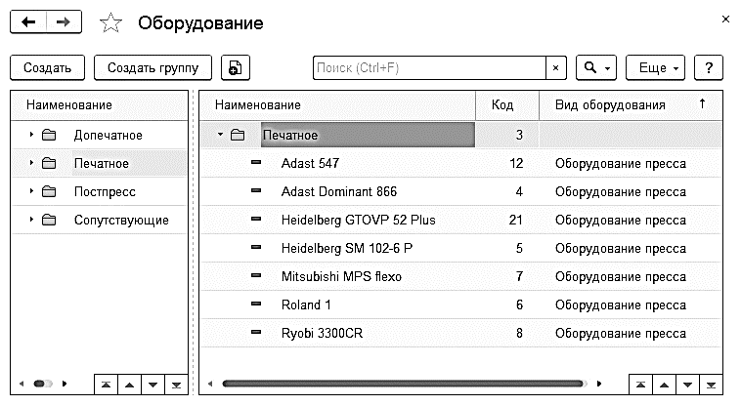
Редактирование параметров оборудования осуществляется в форме элемента справочника. Форма элемента справочника имеет следующие закладки.
Закладка "Основные"
На закладке "Основные" указывается Наименование оборудования, его принадлежность к определенной группе (поле Группа) и Виду оборудования (оборудование препресса, пресса или постпресса).
Основной параметр печатной машины – Вид печати:
- Листовая печать (нормирование по тиражу происходит из расчета листопрогона);
- Рулонная (нормирование по тиражу происходит из расчета прогона по погонным метрам);
- Нормирование печати в квадратных метрах (по запечатываемой площади);
- Широкоформатная печать (нормирование в квадратных метрах, с учетом специфики широкоформатной печати).
Параметр односторонней или двусторонней печати характеризует возможность оборудования по печати "с оборотом", т.е. наличия у печатной машины листопереворачивающего устройства (перфектора) или возможность печати сразу с двух офсетных цилиндров.
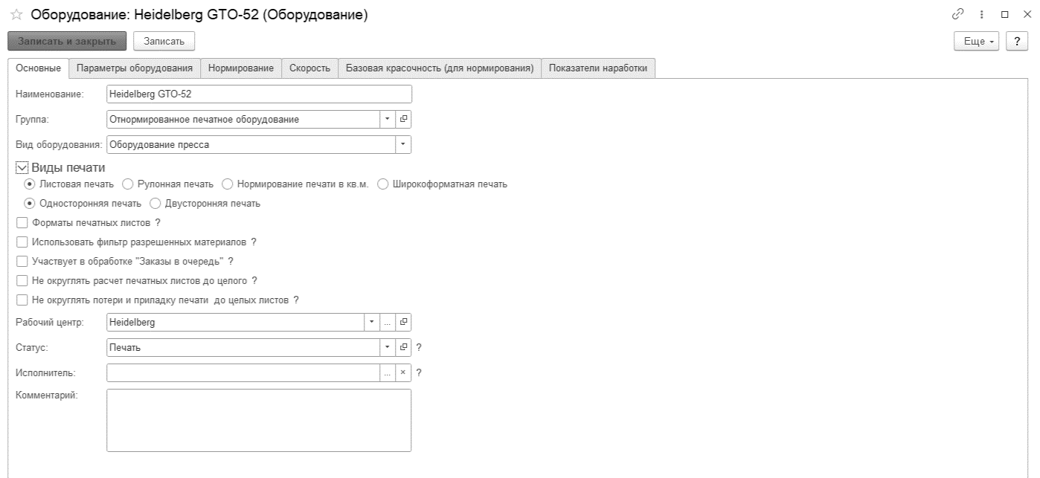
Реквизит «Форматы печатных листов» позволяет пользователю выбрать из справочника "Форматы" печатные листы для данного оборудования (вкладка "Форматы печатных листов"), для которых программа будет рассчитывать "Коэффициент полезного использования" на вкладке Пресс, при нажатии на кнопку "Подобрать печатный формат" в полиграфических расчетах (расчет заказа и составляющая расчета заказа для расчета сложного заказа).
Реквизит "Использовать фильтр разрешенных материалов" позволяет при выборе печатного материала на вкладке Пресс в полиграфических расчетах предлагать пользователю для выбора не все элементы справочника Номенклатура, а лишь те, которые указаны в списке разрешенных материалов (вкладка "Разрешенные материалы") для данного оборудования.
Реквизит "Участвует в обработке "Заказы в очередь" данный признак позволяет учитывать время загрузки данного оборудования, при анализе через обработку Заказы в очередь.
Реквизит "Не округлять расчет печатных листов до целого" позволяет при расчете полиграфических заказов в документах: "Расчет заказа" и "Расчет составляющей" тираж печатных листов, а также количество печатного материала не округлять до целого значения.
Реквизит "Не округлять потери и приладку печати до целых листов" позволяет при расчете полиграфических заказов в документах: "Расчет заказа" и "Расчет составляющей" значение печатных потерь и приладки не округлять до целого значения.
Реквизит Рабочий центр – часть производственного пространства, в которой организованы производственные ресурсы (оборудование) и труд, определяется как исполнитель технологической цепочки, как объект управления при выполнении расписания маршрутных листов.
Для определения статуса заказа, который будет соответствовать выполнению работ на данном оборудовании, выберите нужное значение в поле Статус. Например, оборудованию вида "Станок для склейки" может соответствовать статус "Склейка" или более обобщенный "В постпрессе". Соответственно, всему печатному оборудованию будет соответствовать статус "В печати" и т.д.
Важно! Статус, используемый как расчетный, в оборудовании не выбирается.
Все статусы, которые не заданы ни в одном оборудовании, считаются свободными и при выборе в документе никаких движений по ним не делается. К таким статусам может быть отнесен, например, статус Оплачен.
Реквизит Исполнитель – исполнитель по умолчанию на данном оборудовании. Данный реквизит используется в обработках Отражение факта планирования" и Журнале оператора.
В поле Комментарий можно сохранить произвольный комментарий, относящийся к оборудованию.

Закладка "Параметры оборудования"
На закладке Параметры оборудования указываются основные параметры данного печатного оборудования. Данная закладка отображается только для оборудования вида "оборудование пресса".

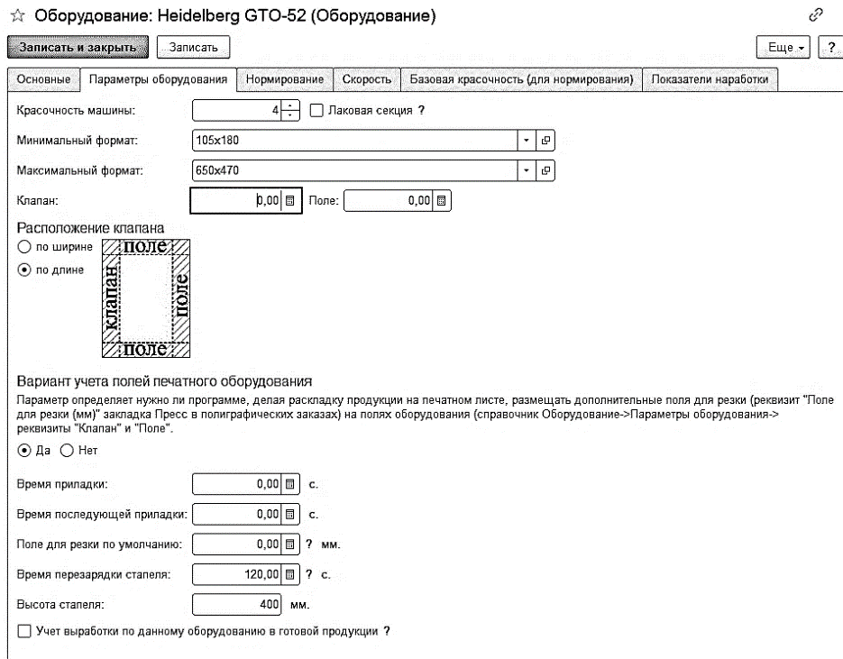
Параметр Красочность машины позволяет классифицировать оборудование по количеству максимально возможно используемых красок. Данный параметр определяется числом: 1 – однокрасочная машина, 2 –двухкрасочная и т.д.
Признак Лаковая секция говорит о наличии у печатной машины отдельной лаковой лекции.
Значения Минимальный формат и Максимальный формат задают диапазон форматов печати для данного оборудования, значения подбираются из справочника Форматы.
Реквизиты Поле и Клапан предназначены для хранения размера печатного поля и клапана в миллиметрах. Для клапана также указывается Расположение клапана: по ширине или по длине. Данные значения используются при расчете раскладки изделия на выбранном печатном листе в документе Расчет заказа.
Группа Вариант учета полей печатного оборудования - в данной группе пользователь может выбрать вариант нужно ли программе, делая раскладку продукции на печатном листе, размещать дополнительные поля для резки (реквизит Поле для резки (мм) закладка Пресс в полиграфических заказах) на полях оборудования (справочник Оборудование – закладка Параметры оборудования - реквизиты Клапан и Поле.
Для расчета времени выполнения печати используются следующие реквизиты: Время приладки, Время последующей приладки, Время перезарядки стапеля и Высота стапеля (для листовой печати). Общее время печати складывается из времени печати, времени приладки и общего времени перезарядки, которое определяется как время перезарядки стапеля, умноженное на количество перезарядок. Количество перезарядок есть отношение высоты общей стопы бумаги на высоту стапеля, полученное значение округляется в большую сторону.
Однако для расчета времени печати данные параметры (Время приладки, Время последующей приладки, Время перезарядки стапеля, Высота стапеля) можно не использовать. В этом случае для учета времени на приладку вводят Сопутствующую печати отдельную операцию (например, Приладка печати) и нормируют время ее выполнения (см. справочник Операции).
В случае рулонной печати видимы следующие поля: Максимальная ширина рулона и Максимальная длина рубки – значения учитываются при расчете необходимого печатного материала.
Значение дополнительного параметра печати Поле для резки по умолчанию учитывается при автоматической раскладке изделий на формате печатного листа в документах расчета полиграфических заказов.
Если установлен параметр Учет выработки по данному оборудованию в готовой продукции, то при проведении полиграфических документов с данным оборудованием в блоке планирования в качестве Планового тиража операции будет передан тираж заказа. В противном случае будет передано количество печатного материала.
Закладка "Параметры для флексомашин"
Закладка Параметры для флексомашин становится доступной при выборе рулонной печати на закладке Основные и характеризует флексографическое печатное оборудование. Пользовать задает тип флексомашины:
- Шестеренчатая – при выборе данного типа флексомашины для расчета длины формата печати необходимо указать параметр Z (количество зубьев шестерни формного вала), по данному признаку будет рассчитана длина печати.
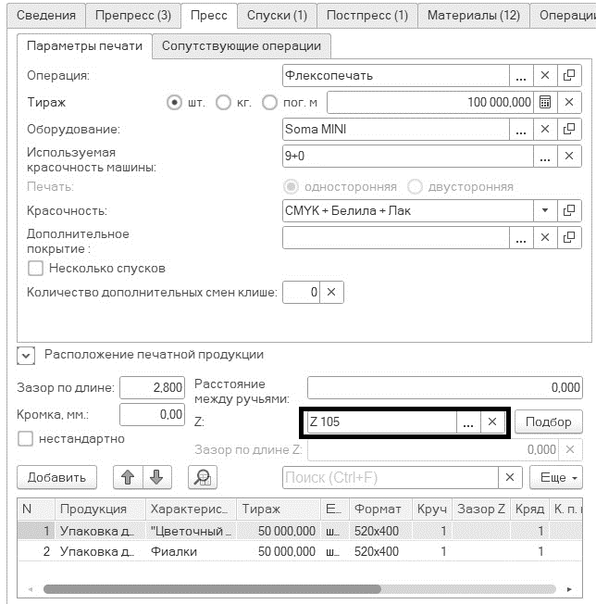

- Автоматический расчет длины формного вала – длина формата печати в этом случае будет рассчитана автоматически исходя из количества продукции, размещаемой на оборудовании при печати.
- Заданная длина формного вала – при выборе этого переключателя для расчета длины формата печати необходимо указать параметр Длина формного вала.

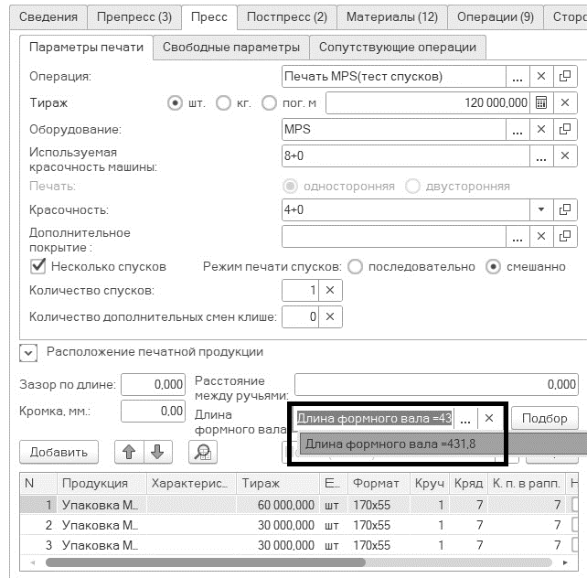

Закладка "Нормирование"
В системе предусмотрено использование нормирования печатного оборудования по значениям листопрогонного тиража, скорости печати (времени печати). На закладке Нормирование можно включить возможность использования нормирования по скорости (времени) печати. Для правильной работы системы необходимо определить скорость печати данного оборудования. Зависимость скорости печати от различных параметров вводится документом Нормирование скорости печати (см. раздел руководства "Нормирование полиграфических производственных операций")
В дальнейшем, при нормировании технологических операций, для данного вида оборудования будет использоваться значения времени печати, а не объем листопрогонного тиража.
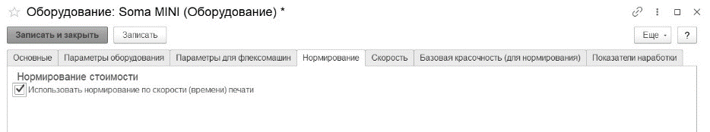
Закладка "Скорость"
На закладке Скорость определяются те параметры, от которых зависит скорость печати печатной машины. Обычно скорость зависит от плотности бумаги. Но возможен выбор и других параметров: формата, красочности, тиража, а также можно в качестве параметра задать произвольный справочник системы (свободный параметр). Его выбор обуславливает универсальность системы.
Данные параметры используются при заполнении документа Нормирование скорости печати (см. раздел руководства Нормирование полиграфических производственных операций).

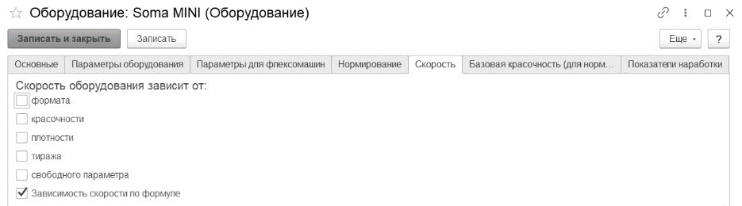
Закладка "Базовая красочность"
На закладке Базовая красочность задается значение базовой красочности для данного оборудования. Т.е. значение красочности, относительно которого могут быть заданы коэффициенты на стоимость, приладку и техпотери для других вариантов красочности. Более подробную информацию смотрите в описании документа Нормирование операций (см. раздел руководства Нормирование полиграфических производственных операций).
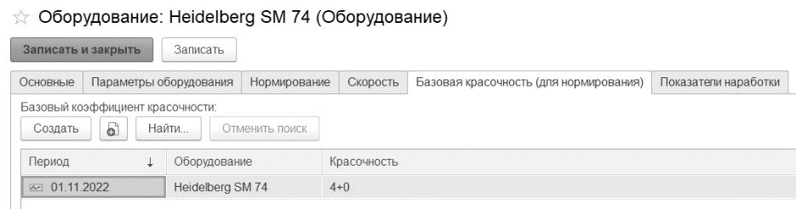
Закладка "Показатели наработки"
На закладке Показатели наработки задаются параметры для фиксации выработки данного оборудования.
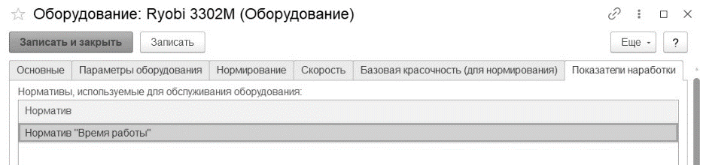
Варианты фиксации выработки задаются в Панель администрирования Полиграфии на закладке Расчет полиграфических заказов в группе Фиксировать выработку основных средств (оборудования).
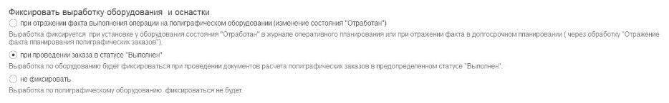
  - Справочник "Формат"
Информация о форматах и их размерах хранится в справочнике Формат. Значения форматов из данного справочника используются при описании свойств бумаги и других форматных материалов, нормировании технологических операций и расчете заказа на полиграфическую продукцию. Справочник вызывается из раздела "Полиграфия – НСИ полиграфии – Формат".
Справочник имеет две формы представления информации: форму списка и форму элемента. Форма списка имеет иерархическую структуру и позволяет создавать неограниченное число вложенных каталогов
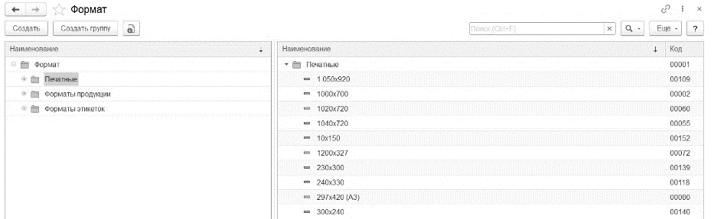
Редактирование сведений о форматах осуществляется в форме элемента справочника. В форме указывается наименование формата, его принадлежность к определенной группе форматов (поле Группа), значения ширины и длины формата в миллиметрах.
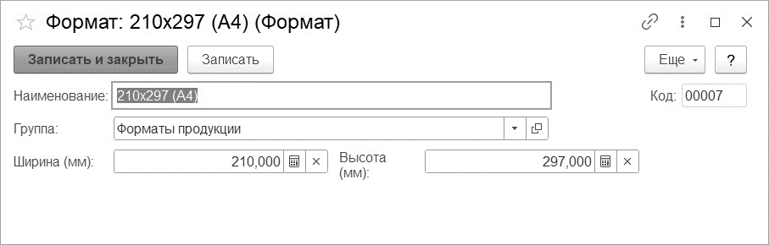
  - Справочник "Красочность"
В справочнике Красочность хранятся сведения о возможных значениях красочности печати. Справочник вызывается из раздела "Полиграфия – НСИ полиграфии – Красочность".
Справочник имеет две формы представления информации: форму списка и форму элемента. Форма списка имеет иерархическую структуру и позволяет создавать неограниченное число вложенных каталогов.
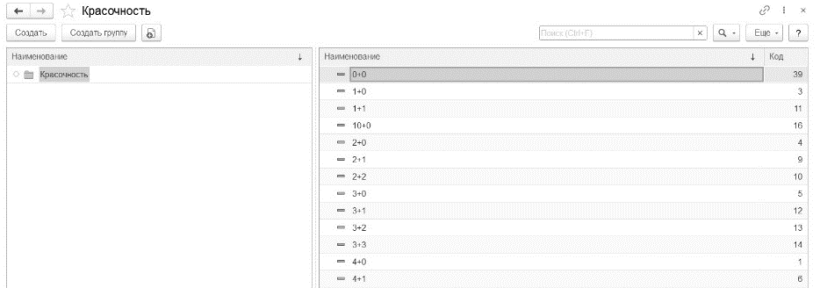
Редактирование значений красочности осуществляется в форме элемента справочника.
В форме указывается условное наименование красочности и количество красок, используемых при печати на лицевой и оборотной стороне. Значения количества красок необходимо обязательно заполнять, данные значения используются при расчете заказа клиента.
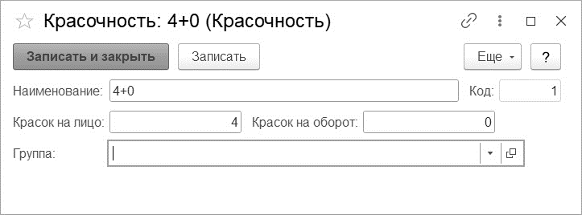
  - Справочник "Группы красок"
В справочнике Группы красок хранятся возможные комбинации красок, используемых для печати с указанием процента запечатки для каждой из них. Значения данного справочника используются в документе Расчет заказа и служат для определения состава и количества красок, необходимых для выполнения заказа.
Справочник вызывается из раздела "Полиграфия – НСИ полиграфии – Все справочники".

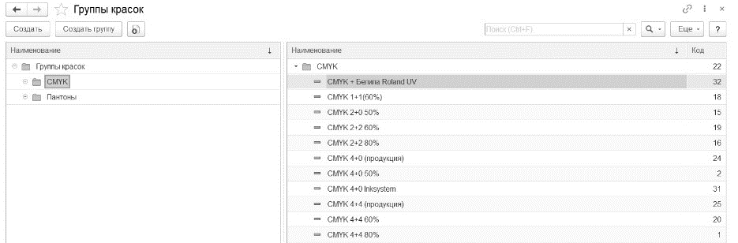
Справочник имеет две формы представления информации: форму списка и форму элемента. Редактирование значений группы красок осуществляется в форме элемента справочника.
В форме элемента справочника указывается наименование группы красок, состав красок и процент запечатки для лицевой и оборотной стороны печатного листа. В качестве значений краски можно указывать не конкретную марку, а тип краски, характеризующийся однородностью свойств (цвет, расход краски г/м², стоимость краски). Механизм расчета количества краски описан в Главе 6. Методика калькуляции полиграфических заказов.
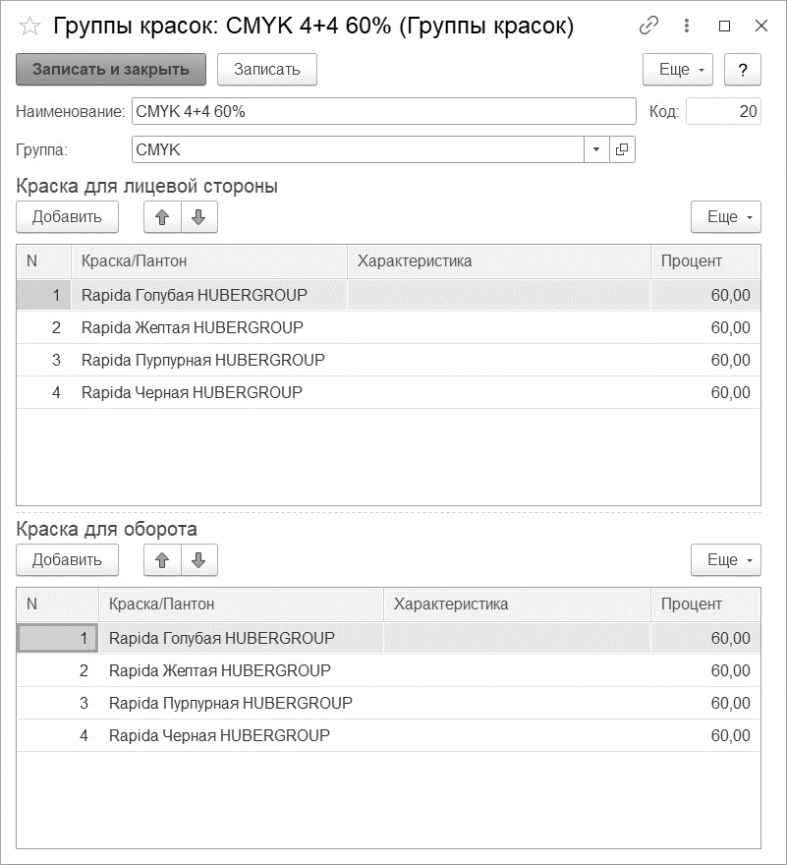
  - Справочник "Плотность"
В справочнике Плотность хранятся сведения о возможных значениях плотности печатных материалов.
Справочник вызывается из раздела "Полиграфия – НСИ полиграфии – Плотность".
Справочник имеет две формы представления информации: форму списка и форму элемента. Форма списка имеет иерархическую структуру и позволяет создавать неограниченное число вложенных каталогов
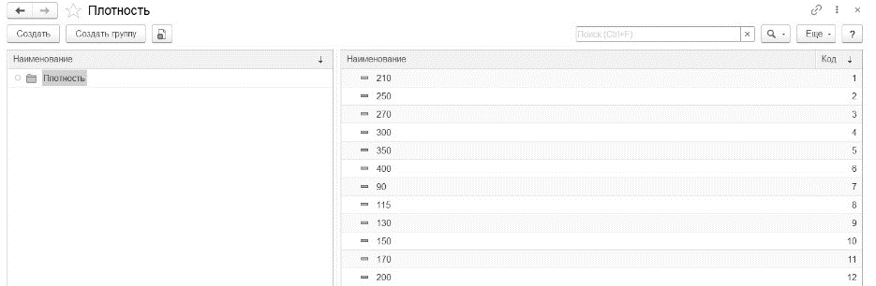
Редактирование значений плотности осуществляется в форме элемента справочника. В форме указывается условное наименование и значение плотности.
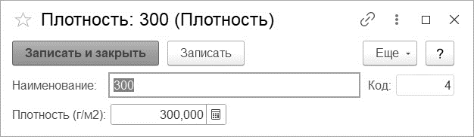
  - Справочник "Операции"
Информация о видах технологических операций в полиграфии и их характеристиках хранится в справочнике Операции. От полноты и корректности заполнения данного справочника во многом зависит правильность расчета полиграфического заказа.
Справочник вызывается из раздела "Полиграфия – НСИ полиграфии – Операции".
Справочник имеет две формы представления информации: форму списка и форму элемента. Форма списка имеет иерархическую структуру и позволяет создавать неограниченное число вложенных каталогов.
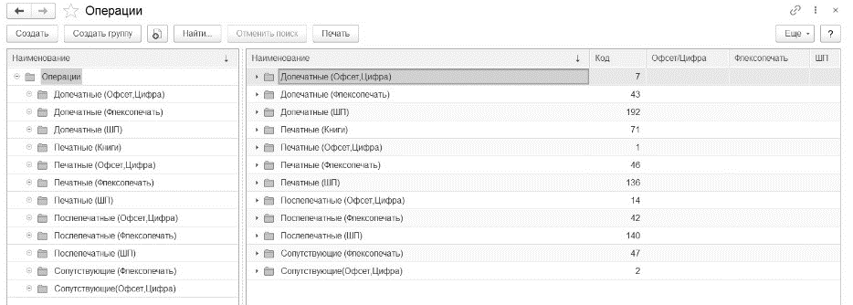
Редактирование сведений о технологических операциях осуществляется в форме элемента справочника. Форма элемента справочника имеет несколько закладок.
Закладка "Основные"
На закладке Основные указывается наименование, вид операции (операция препресса, пресса, постпресса, сопутствующая или дополнительное покрытие), валюта стоимости (из справочника Валюты), варианты расчета ("абсолютно" или "относительно") данной операции для стоимости, приладки и техпотерь, а также Счет учета затрат (из справочника Счет).
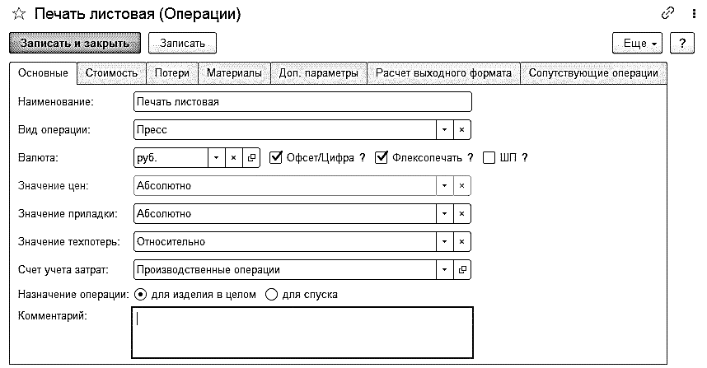
Для операций препресса данные значения могут быть заданы только абсолютно. Для операций печати абсолютное значение всегда имеет стоимость. Для операций постпресса все три значения могут иметь признак как Абсолютно, так и Относительно. Если реквизит Значение цен имеет значение Относительно печати, то пользователь в документе Нормирование операций задает процент относительно стоимости печати. А если значение Относительно печати задано для реквизитов Значение приладки и Значение техпотерь, то при нормировании операции пользователь указывает процент приладки и техпотерь относительно печатных листов.
Пример. Для операции постпресса Брошюровка в справочнике Операции для значения стоимости, приладки и техпотерь указан признак Относительно. При нормировании операции Брошюровка в документе Нормирование операций установлены следующие значения в процентах.
Стоимость (%) | Приладка (%) | Техпотери (%)
10 | 1 | 3

В этом случае при расчете заказа общим тиражом 100 печатных листов, стоимостью операции печати 120 у.е., с приладкой печати 10 листов и техпотерями для операции печати 10 листов, получаем следующие значения стоимости, приладки и техпотерь для операции Брошюровка.
Стоимость (у.е.) | Приладка (лист) | Техпотери (лист)
12 | 0,1 ∼ 1 | 0,3 ∼ 1

Установка признака широкоформатной операции (отметка "ШП"), позволяет использовать данную операцию в документе Расчет широкоформатного заказа. Данный признак доступен при установке константы Использовать заказы на широкоформатную печать в настройках Панель администрирования Полиграфии – Широкоформатная печать.
Установка признака операции флексопечати (отметка Флексопечать), позволяет использовать данную операцию в документе Расчет флексопечати.
Установка признака офсетной или цифровой операции (отметка "Офсет/Цифра"), позволяет использовать данную операцию в документах Расчет заказа и Расчет сложного заказа.
Установка признака операции гофрирование (галочка «Гофрирование»), позволяет использовать данную операцию в документе Расчет гофрированного материала.
Установка признака операции Экструзия (галочка «Экструзия»), позволяет использовать данную операцию в документе Расчет флексопечати на вкладке "Экструзия". В одном документе возможно ввести несколько операций экструзии.
В программе предусмотрена возможность выбора назначения операции. Для этого предусмотрен переключатель Назначение операции. Если переключатель находится в положении "для изделия в целом", то время выполнения операции рассчитывается на продукцию заказа, а если в положении "для спуска", то время выполнения операции рассчитывается для каждого спуска заказа.
В поле Комментарий пользователь может задать произвольный текст для операции.
Закладка "Стоимость"
На закладке "Стоимость" определяется зависимость выбранной технологической операции от таких параметров, как оборудование, формат, красочность, плотность, тираж или время печати, и свободного параметра.
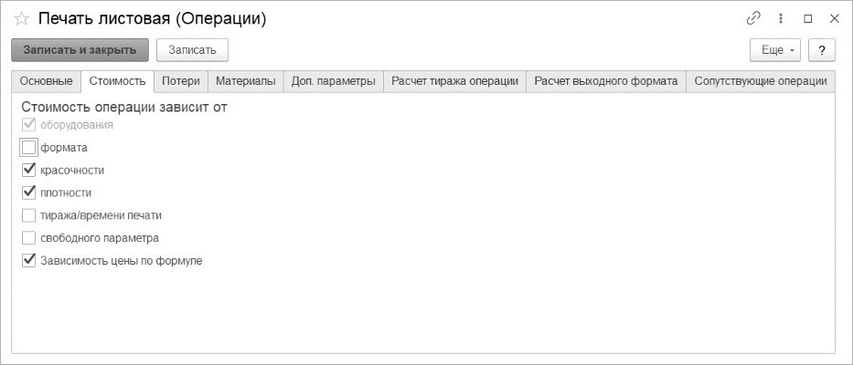
Установите или снимите отметки напротив соответствующих параметров. Информация, указанная на данной закладке, будет использована при нормировании стоимости для данной операции.
Стоимость операции может также рассчитываться по формуле, для этого установите отметку напротив параметра Зависимость цены по формуле. Непосредственный ввод формулы выполняется в документе Нормирование операций.
Закладка "Потери"
Функция закладки "Потери" аналогична функции закладки "Стоимость". Отличие заключается в том, что зависимость устанавливается для технологических потерь и приладки.
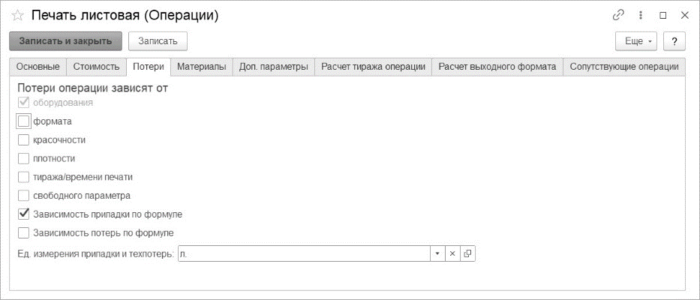
Установите или снимите отметки напротив соответствующих параметров. Информация, указанная на данной закладке, будет использована при нормировании значений приладки и техпотерь для данной операции.
Стоимости приладки и техпотерь могут также рассчитываться по формуле, для этого установите отметки напротив соответствующих параметров. Непосредственный ввод формулы выполняется в документе Нормирование операций.
В поле Ед. измерения приладки и техпотерь указывается значение единицы измерения технологических потерь и приладки для данной технологической операции.
Для операций постпресса значение приладки и техпотерь может быть указано как в печатных листах, так и в экземплярах готовой продукции.
Закладка "Время"
Функция закладки Время аналогична функции закладок Стоимость и Потери. Отличие заключается в том, что зависимость устанавливается для времени выполнения технологических операций.
Установите или снимите отметки напротив соответствующих параметров. Информация, указанная на данной закладке, будет использована при нормировании времени для данной операции в документе Нормирование операций по времени.
Функция данной закладки используется для постпрессовых и препрессовых операций.
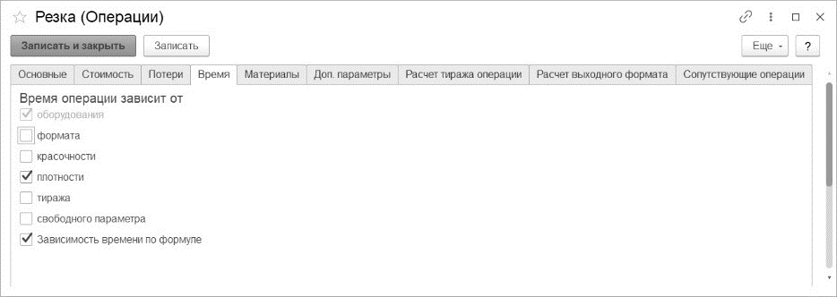
Закладка "Материалы"
В программе предусмотрена возможность автоматического расчета количества материала, необходимого при выполнении данной операции (например, при операции Ламинирование используется пленка для ламинации). Формула расчета задается в документе Нормирование материалов для операций. А на данной закладке устанавливается зависимость количества материала (формулы) от необходимых параметров (аналогично стоимости).
Установите или снимите отметки напротив соответствующих параметров. Информация, указанная на данной закладке, будет использована при нормировании материалов для данной операции.
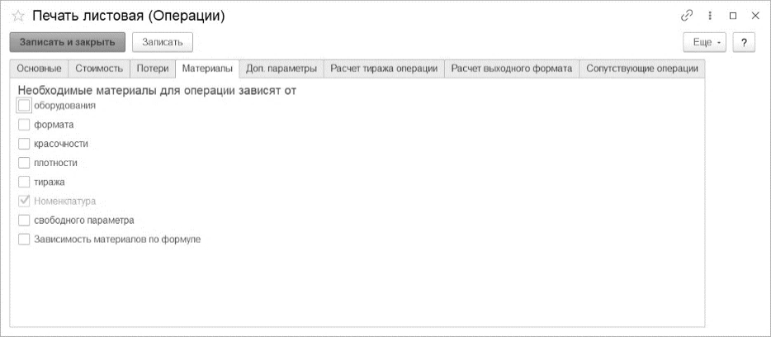
Закладка "Доп. параметры"
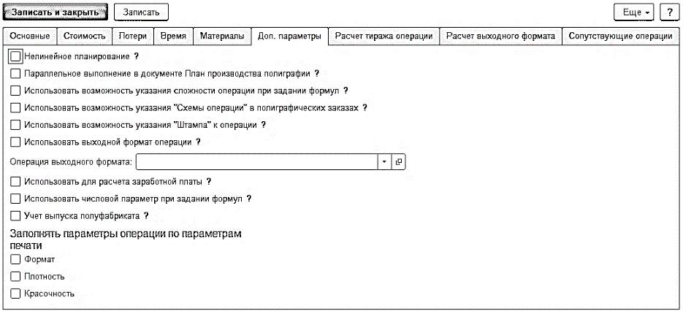
Установка признака Нелинейное планирование позволяет при выполнении "длинных операций" (через обработки Журнал оператора и Отражение факта (оперативное планирование)), передавать выполнение на следующую операцию одновременно с выполнением остатка текущей операции. Например, печатаем большой тираж, после печати следует операция Резка, с установленным признаком Нелинейное планирование. Когда выполнится часть тиража печати, программа позволит работнику постпресса взять на выполнение свою операцию и отметить, что она в работе. Операция печати не закончена и продолжается, а работник, выполняющий следующую операцию после печати, может спокойно приступить к работе, так как видит операцию Резка в списке.
Установка признака Параллельное выполнение в документе "План производства полиграфии" позволяет планировать операцию параллельно в документе План производства полиграфии в рамках одного заказа.
Установка признака "Использовать возможность указания сложности операции при задании формул" позволяет использовать переменную Сложность в формульном редакторе. Если в документах "Расчет заказа", "Расчет сложного заказа" или "Расчет флексопечати" у добавляемой операции установлен признак "Сложная операция", тогда при нормировании операции (документы "Нормирование операций", "Нормирование операций по времени", "Нормирование материалов для операций") значение переменной "Сложность" равно ИСТИНА, а иначе ЛОЖЬ. Пример формулы: ?[Сложность, Переменная1, Переменная2].

Установка признака "Использовать возможность указания "Схемы операции" в полиграфических заказах" позволяет указывать изображение к полиграфическим операциям в расчет заказе. Данные изображения попадают в технологическую карту при печати полиграфического заказа. См. раздел 3.10 Справочник Схемы к полиграфическим операциям.

Установка признака "Использовать возможность указания "Штампа" к операции" позволяет указывать вырубной штамп на форме "Добавление операции" в полиграфических документах расчета заказов. При проведении расчет заказа у выбранных вырубных штампов автоматически рассчитывается выработка по заказу (на основании тиража операции, для которой выбран штамп). Данный признак можно установить только для операций постпресса.

Установка признака "Использовать выходной формат операции" позволяет пользователю указать операцию (реквизит "Операция выходного формата"), выходной формат которой будет использоваться для автоматического подбора формата операции при добавлении операции на форме "Добавление операции" в полиграфических документах расчета заказов. Подробнее см. справку описание закладки "Расчет выходного формата". Данный признак можно установить только для операций препресса и постпресса. В качестве "Операция выходного формата" может быть выбрана операция вида: "Препресс", "Пресс" или "Постпресс", с установленным признаком Использовать расчет выходного формата по формуле на закладке Расчет выходного формата.
Внимание!
Если у операции не стоит зависимость расчета данных от формата (для стоимости, себестоимости, потерь, приладки, времени или материала), то реквизиты: "Использовать выходной формат операции " и "Операция выходного формата" будут недоступны.

Установка признака "Использовать для расчета заработной платы" позволяет установить видимость закладки "Расчет заработной платы", которая предназначена для настройки способа расчета заработной платы (группа переключателей "Способ учета работ" позволяет задать способ расчета "по количеству операций" или "по времени выполнения") и вида работ, к которому относится данная операция (реквизит "Вид работ"). Указанные настройки впоследствии будут применены в документе "Производство" при заполнении фактически выполненных операций.

Установка признака "Использовать числовой параметр при задании формул" позволяет использовать переменную "Числовой параметр" в формульном редакторе и задать произвольное наименование данного параметра, для удобства в последующем, при добавлении операции в полиграфических документах расчета заказов. Данный признак можно установить только для операций препресса и постпресса.
Использование переменной "Числовой параметр" позволяет при задании формул в документах нормирования автоматически подставлять значения числового параметра, которые были введены пользователем при добавлении операции на форме "Добавление операции" в полиграфических документах расчета заказов. См. раздел руководства Документ "Расчет заказа".
Для операций с видом "Дополнительное покрытие" предусмотрена возможность установки признака Лак. Дополнительное покрытие используется для учета операций по дополнительной обработке печатного листа. В случае ее использования анализируется наличие лаковой секции у печатной машины. Если у оборудования есть лаковая секция, то дополнительного прогона для лакировки не требуется. Если же ее нет, то проверяется используемая красочность машины и красочность изделия и анализируется, надо ли делать дополнительный спуск для лакового покрытия. Также предусмотрена возможность выбора способа лакировки: если переключатель в положении "выборочная", то данная опция позволяет назначить лаковое покрытие на спуски, а если переключатель в положении "сплошная", то программа назначит лаковое покрытие для всего тиража печати.
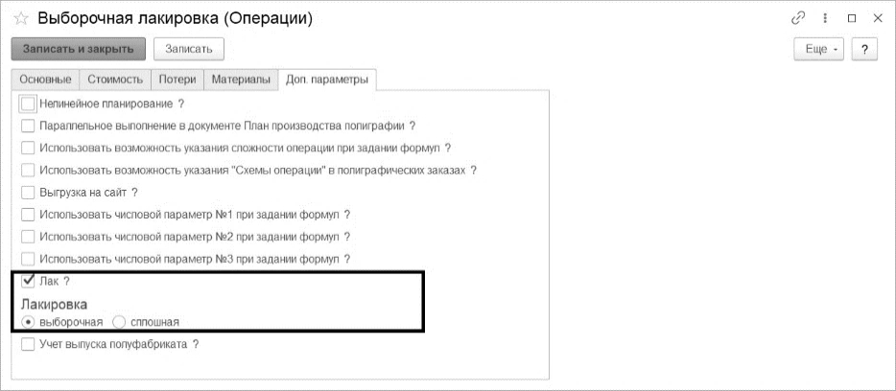
Для операций постпресса существует возможность заполнять параметры операции только по параметрам печати. Для этого используется соответствующие признаки параметров печати:
- По формату;
- По плотности;
- По красочности.

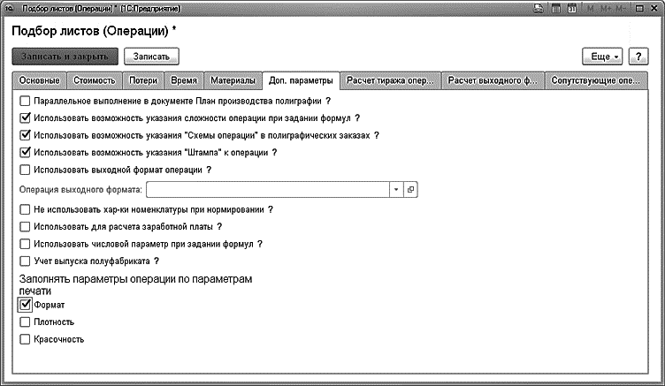
Установка данных признаков позволяет автоматически заполнять параметры операции параметрами печати.
Закладка "Расчет операции тиража"
Данная закладка видна только для допечатных и послепечатных операций (вид операции "Постпресс", "Препресс" и "Сопутствующая").
На закладке Расчет операции тиража можно задать формулу для автоматического расчета тиража операции.
Нажатием кнопки "Ввод формулы" вызывается диалог, в котором составляется формула расчета. В формуле тиража могут участвовать:
- Переменные, соответствующие основным параметрам продукции заказа (Тираж заказа, количество полос продукции, количество полос на листе, плотность, свой оборот, последние спуски со своим оборотом, красочность - количество красок на лицо и оборот)
- Переменные, соответствующие основным параметрам печати заказа (количество приладок, количество спусков, приладка пресса, потери пресса, количество печатных листов, количество операций)
- Переменные, соответствующие основным параметрам формата заказа (длина и ширина полосы продукции, длина и ширина исходного листа материала, длина и ширина печатного листа, длина и ширина формата операции)
- Характеристики лакового покрытия (одностороннее или двустороннее покрытие)
- Формульные переменные (значения этих переменных задаются в настройках "Панель администрирования Полиграфии" на закладке "Формульный редактор")
- Цифры (0-9), точка и запятая,
- Математические действия (сложение, вычитание, произведение, деление)
- Логические операторы (И/ИЛИ)
- Математические действия (округление, выделение целой части, равенство/неравенство, меньше/больше)
- Функция КРЛФ, которая возвращает количество размещений одного формата на другом.
Для проверки корректности введенной формулы используйте кнопку "Проверить".
Для расчета "сложного" тиража операции установите флажок "Использовать сложный расчет тиража операции".
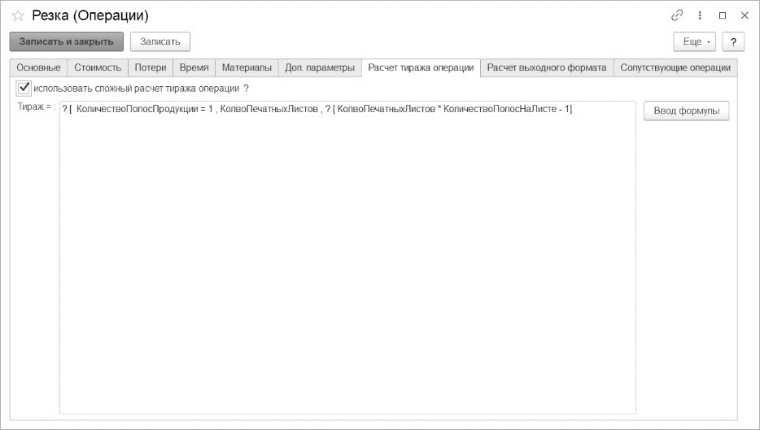
Настройка служит для удобства заполнения тиража операции. Например, если тираж постпрессовой операции зависит от тиража продукции, печатного материала и т.п., то при выборе данной операции в расчет заказе, тираж этой операции будет рассчитан автоматически согласно заданной формуле.
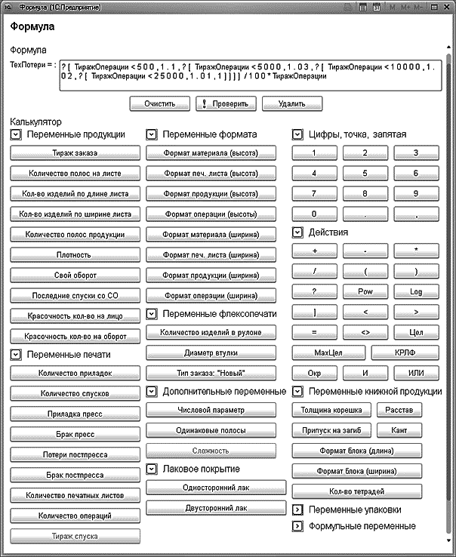
Таблица (см. ниже) содержит описание переменных формульного редактора.
Переменная | Описание
Тираж заказа | Значение тиража продукции, задаваемого пользователем на закладке "Пресс" в документах "Расчет заказа", "Расчет флексопечати" и на закладке "Расчет" в документе "Расчет сложного заказа".
Кол-во полос на листе | Значение количества полос продукции, расположенных на одном печатном листе
Кол-во изделий по длине листа | Значение количества изделий, расположенных по длине печатного листа
Кол-во изделий по ширине листа | Значение количества изделий, расположенных по ширине печатного листа
Количество полос продукции | Значение итогового количества полос продукции
Плотность | Значение плотности печатного материала
Свой оборот | Если в документах "Расчет заказа", "Расчет составляющей" на закладке "Пресс" установлен признак "Свой оборот", тогда значение переменной ИСТИНА, иначе ЛОЖЬ. По умолчанию всегда считается "Чужой оборот".  Пример: ?[СвойОборот, Переменная1, Переменная2]
Последние спуски со СО | Если в документах "Расчет заказа", "Расчет составляющей" на закладке "Пресс" установлен признак "Последние спуски со СО", тогда значение переменной ИСТИНА, иначе ЛОЖЬ.  Пример: ?[ПоследниеСпускиСоСО, Переменная1, Переменная2]
Красочность кол-во на лицо | Значение количества красок на лицевую сторону печати
Красочность кол-во на оборот | Значение количества красок на оборотную сторону печати
Количество приладок | Значение количества приладок на печать
Количество спусков | Значение количества спусков на печать
Приладка пресс | Значение количества материала на приладку печати. Для документа "Расчет флексопечати" значение вычисляется в оттисках.
Брак пресс | Значение количества материала на техпотери (брак). Для документа "Расчет флексопечати" значение вычисляется в оттисках.
Потери постпресса | Значение количества материала на приладку, полученных от операций постпресса. Для документа "Расчет флексопечати": значение вычисляется в оттисках.
Брак постпресс | Значение количества материала на техпотери (брак) для операций постпресса. Для документа "Расчет флексопечати" значение вычисляется в оттисках.
Количество печатных листов | Значение количества материала на "чистый" тираж. Для документа "Расчет флексопечати" значение вычисляется в оттисках.
Количество операций | Значение количества операций, указанное при добавлении операции в документах "Расчет заказа", "Расчет сложного заказа", "Расчет флексопечати".
Тираж спуска | Значение произведения тиража заказа на количество спусков
Тираж операции | Значение тиража, указанное в операции вида "Препресс" и "Постпресс"
Формат материала (высота) | Значение высоты исходного формата печатного материала
Формат печ. листа (высота) | Значение высоты формата печатного листа материала
Формат продукции (высота) | Значение высоты формата продукции (Формат обрезной)
Формат операции (высота) | Значение высоты формата, указанного в операциях вида "Препресс" и "Постпресс"
Формат материала (ширина) | Значение ширины исходного формата печатного материала
Формат печ. листа (ширина) | Значение ширины формата печатного листа материала
Формат продукции (ширина) | Значение ширины формата продукции (Формат обрезной)
Формат операции (ширина) | Значение ширины формата, указанного в операциях вида "Препресс" и "Постпресс"
Диаметр втулки | Значение диаметра втулки в мм. Заполняется вручную пользователем на закладке "Пресс", вкладка "Доп. параметры". Используется только в документе "Расчет флексопечати"
Количество изделий в рулоне | Значение количества изделий в одном рулоне. Заполняется вручную пользователем на закладке "Пресс" - вкладка "Доп. параметры". Используется только в документе "Расчет флексопечати"
Диаметр рулона | Значение диаметра рулона в мм. Заполняется вручную пользователем на закладке "Пресс", вкладка "Доп. параметры". Используется только в документе "Расчет флексопечати"
Плотность готовой продукции | Значение плотности готовой продукции. Плотность ГП рассчитывается автоматически как сумма всех плотностей материалов, указанных в таблице Материал на закладке Пресс, у которых в характеристике задано значение Плотности и сумма всех плотностей краски, учитываемой при печати изделий. Используется только в документе "Расчет флексопечати".
Тип заказа: "Новый" | Значение типа заказа, вкладка "Сведения". Используется только в документе "Расчет флексопечати". Если в документе тип заказ = Новый, тогда значение переменной ИСТИНА, иначе ЛОЖЬ.  Пример: ?[ ТипЗаказаНовый, Переменная1, Переменная2 ]
Параметр "Z" | Количество зубьев шестерни формного вала флексомашин. Выбирается пользователем на закладке "Пресс", группа "Расположение печатной продукции". Данный параметр виден пользователю, если у флексомашины установлен тип "Шестеренчатая" (справочник Оборудование - закладка "Параметры для флексомашин"). Используется только в документе "Расчет флексопечати".
Длина формного вала | Значение длины формного вала флексомашин. Выбирается пользователем на закладке "Пресс", группа "Расположение печатной продукции". Данный параметр виден пользователю, если у флексомашины установлен тип "Заданная длина формного вала" (справочник Оборудование - закладка "Параметры для флексомашин"). Используется только в документе "Расчет флексопечати".
Несколько спусков | Значение реквизита "Несколько спусков", вкладка "Пресс". Используется только в документе "Расчет флексопечати". Если в документе установлен признак "Несколько спусков", тогда значение переменной ИСТИНА, иначе ЛОЖЬ.  Пример: ?[ НесколькоСпусков, Переменная1, Переменная2 ]
Количество дополнительных смен клише | Количество дополнительных смен клише при флексопечати. Заполняется вручную пользователем на закладке "Пресс", вкладка "Параметры печати". Используется только в документе "Расчет флексопечати".
Числовой параметр | Установка признака "Использовать числовой параметр при задании формул" в карточке операции, позволяет использовать переменную "Числовой параметр" в формульном редакторе и присвоить произвольное наименование данного параметра.  Пример: необходимо учесть количество резов для операции резки. В качестве числового параметра будем использовать "Количество резов". Пользователь вводит значение числового параметра в документах "Расчет заказа", "Расчет сложного заказа" или "Расчет флексопечати". После ввода хранимые значения переменной можно использовать для вычислений в формулах.
Одинаковые полосы | Если в документах "Расчет заказа" и "Расчет составляющей" на закладке "Пресс" установлен признак "Одинаковые полосы", то значение параметра ИСТИНА, иначе ЛОЖЬ.  Пример: ?[ОдинаковыеПолосы, Переменная1, Переменная2]
Сложность | Установка признака "Использовать возможность указания сложности операции при задании формул" в карточке операции позволяет использовать переменную "Сложность" в формульном редакторе.  Если в документах "Расчет заказа", "Расчет сложного заказа" или "Расчет флексопечати" у добавляемой операции установлен признак "Сложная операция", тогда значение переменной ИСТИНА, иначе ЛОЖЬ.  Пример: ?[Сложность, Переменная1, Переменная2]
Толщина бумаги | Значение толщины печатного материала (полиграфические заказы - вкладка Пресс), которое задается в справочнике Номенклатура - Полиграфические параметры - таблица Параметры бумаги. Для разной плотности бумаги задается своя толщина, поэтому по значению плотности в характеристике печатного материала происходит поиск его толщины в таблице Параметры бумаги - справочник Номенклатура - Полиграфические параметры.
Односторонний лак | Если в документах "Расчет заказа", "Расчет составляющей" или "Расчет флексопечати" на закладке "Пресс" установлен переключатель лакировочного покрытия в значение "одностороннее", тогда значение переменной ИСТИНА, иначе ЛОЖЬ.  Пример: ?[ОдностороннийЛак, Переменная1, Переменная2]
Двусторонний лак | Если в документах "Расчет заказа", "Расчет составляющей" или "Расчет флексопечати" на закладке "Пресс" установлен переключатель лакировочного покрытия в значение "двустороннее", тогда значение переменной ИСТИНА, иначе ЛОЖЬ.  Пример: ?[ДвустороннийЛак, Переменная1, Переменная2]
Ширина (мм.) | Установка признака "Использовать возможность указания "Штампа" к операции" в карточке операции, позволяет использовать переменную "Ширина" штампа в формульном редакторе.  Значение ширины штампа, подставляется из справочника "Штампы" при указании штампа в форме добавления постпрессовых операций в полиграфических документах
Длина протяжки (мм.) | Установка признака "Использовать возможность указания "Штампа" к операции" в карточке операции, позволяет использовать переменную "Длина протяжки (мм.)" в формульном редакторе.  Значение длины протяжки штампа, подставляется из справочника "Штампы" при указании штампа в форме добавления постпрессовых операций в полиграфических документах
Количество контуров (шт.) | Установка признака "Использовать возможность указания "Штампа" " в карточке операции, позволяет использовать переменную "Количество контуров" в формульном редакторе.  Значение количества контуров, подставляется из справочника "Штампы" при указании штампа в форме добавления постпрессовых операций в полиграфических документах
Карманы (кв.м.) | Установка признака "Использовать заказы на широкоформатную печать" в константах позволяет использовать переменную "Карманы" в формульном редакторе.  Значение кв.м. на карманы подставляется из документа "Расчет широкоформатного заказа" вкладка "Карманы" реквизит "Карманы (м2)". Используется только в документе "Расчет широкоформатного заказа"
Разбиение на сегменты | Если в документе "Расчет широкоформатного заказа" установлен признак "Разбиение на сегменты" в значение "Истина", тогда значение переменной ИСТИНА, иначе ЛОЖЬ. Используется только в документе "Расчет широкоформатного заказа".  Пример: ?[ РазбиениеНаСегменты, Переменная1, Переменная2 ]
Количество сегментов | Значение количества строк таблицы Сегменты в документе "Расчет широкоформатного заказа". Данная табличная части становится видимой, при установленном признаке "Разбиение на сегменты" в значение "Истина". Используется только в документе "Расчет широкоформатного заказа"
Чистовая длина материала | Значение чистовой длины материала (м) в документе "Расчет широкоформатного заказа" (закладка "Пресс"). Чистовая длина материала (м) рассчитывается по формуле: Длина формата готовой продукции * Количество сегментов * Количество готовой продукции. Используется только в документе "Расчет широкоформатного заказа"
Чистовая площадь материала | Значение чистовой площади материала (м2) в документе "Расчет широкоформатного заказа" (закладка "Пресс"). Чистовая площадь материала (м2) рассчитывается по формуле: Длина формата готовой продукции * Ширина материала печати * Количество сегментов * Количество готовой продукции  Используется только в документе "Расчет широкоформатного заказа"
Переменная1 | Значение формульной переменной "Переменная1" из настроек (констант) программы
Переменная2 | Значение формульной переменной "Переменная2" из настроек (констант) программы
Переменная3 | Значение формульной переменной "Переменная2" из настроек (констант) программы
+ | Сложение
- | Вычитание
* | Умножение
/ | Деление
( | Открывающаяся скобка
) | Закрывающаяся скобка
? | Условный оператор "Если".  Синтаксис: ?[X>X1, Y, Z]  Пример: ?[ТиражЗаказа > 1000, Переменная1, Переменная2]  Означает, что если тираж заказа свыше 1000, тогда Переменная1, иначе Переменная2
Pow | Функция осуществляет возведение числа в степень и возвращает полученное значение. Синтаксис: Pow (<X>, <Y>)  Пример: Pow (10, 5). Означает возведение числа 10 в степень 5
Log | Функция осуществляет вычисление логарифма числа по основанию и возвращает полученное значение.  Синтаксис: LOG(<Число>, <Основание>)  Пример: Log (8, 2) = 3
] | Закрывающая скобка, используемая в условном операторе "Если": ?[X>X1, Y, Z]
< | Знак неравенства "меньше"
> | Знак неравенства "больше"
= | Знак равенства
<> | Знак неравенства: "не равно"
Цел | Функция вычисляет целую часть переданного числа, полностью отсекая дробную часть. Синтаксис: Цел(<Число>)  Пример: Цел(2.5) = 2
МахЦел | Функция возвращает число, равное ближайшему целому "в большую сторону".  Синтаксис: МахЦел(<Число>)  Пример: МахЦел(1.2) = 2
КРЛФ | Функция возвращает количество размещений листа "Формат2" на листе "Формат1"  Синтаксис: КРЛФ(<Формат1(Длина)>, <Формат1(Ширина)>, <Формат2(Длина)>, <Формат2(Ширина)>)
Окр | Функция округления числа, согласно параметрам округления.  Синтаксис: Окр(<Число>, <Разрядность>, <Режим округления>),  где  <Число> — это исходное число.  <Разрядность> - определяет число знаков дробной части, до которых производится округление. Если параметр отрицательный, то число округляется до соответствующего разряда в целой части, начиная с младших разрядов. <РежимОкругления> (необязательный) - определяет режим округления:  0 - если при округлении 1.5 = 1;  1 - если при округлении 1.5 = 2.  Пример: Окр (2.5, 0) = 3
И | Логическая операция "И" булевой алгебры
ИЛИ | Логическая операция "ИЛИ" булевой алгебры
Толщина корешка | Установка признака "Использовать реквизиты книжной продукции в сложном заказе" в константах позволяет использовать переменную "Толщина корешка" в формульном редакторе. После установки признака использования, в документе "Расчет сложного заказа" на закладке "Расчет" появится новый реквизит "Толщина корешка (мм)" для книжной продукции. Пользователь заполняет этот реквизит вручную
Кол-во тетрадей | Установка признака "Использовать реквизиты книжной продукции в сложном заказе" в константах позволяет использовать переменную "Кол-во тетрадей" в формульном редакторе. После установки признака использования, в документе "Расчет сложного заказа" на закладке "Расчет" появится новый реквизит "Кол-во тетрадей (шт)" для книжной продукции. Пользователь заполняет этот реквизит вручную
Расстав | Установка признака "Использовать реквизиты книжной продукции в сложном заказе" в константах позволяет использовать переменную "Расстав" в формульном редакторе. После установки признака использования, в документе "Расчет сложного заказа", на закладке "Расчет" появится новый реквизит "Расстав (мм)" для книжной продукции, вручную заполняемый пользователем
Припуск на загиб | Установка признака "Использовать реквизиты книжной продукции в сложном заказе" в константах позволяет использовать переменную "Припуск на загиб" в формульном редакторе. После установки признака использования, в документе "Расчет сложного заказа", на закладке "Расчет" появится новый реквизит "Припуск на загиб (мм)" для книжной продукции, вручную заполняемый пользователем
Кант | Установка признака "Использовать реквизиты книжной продукции в сложном заказе" в константах позволяет использовать переменную "Кант" в формульном редакторе. После установки признака использования, в документе "Расчет сложного заказа", на закладке "Расчет" появится новый реквизит "Кант (мм)" для книжной продукции, вручную заполняемый пользователем
Формат блока (длина) | Значение длины формата продукции узла "Блок" в документе "Расчет сложного заказа" (закладка "Расчет" табличная часть "Составляющие"). Идентификация Блока осуществляется по значению константы "Блок" в настройках "Панель администрирования Полиграфии – закладка "Сложный заказ"
Формат блока (ширина) | Значение ширины формата продукции узла "Блок" в документе "Расчет сложного заказа" (закладка "Расчет" табличная часть "Составляющие"). Идентификация Блока осуществляется по значению константы "Блок" в настройках "Панель администрирования Полиграфии – закладка "Сложный заказ"
Кол-во экз. в пачке | Установка признака "Использовать реквизиты упаковки" позволяет использовать переменную "Кол-во экз. в пачке" в формульном редакторе. После установки признака использования, в документе "Расчет заказа" (закладка "Сведения") и в документе "Расчете сложного заказа" (закладка "Расчет"), появится новый реквизит "Кол-во экз. в пачке (шт)" для упаковки. Пользователь заполняет эти реквизиты вручную.
. (точка) | Разделение десятичной части числа
, (запятая) | Символ, используемый для разделения операторов условного оператора "Если"
Поле для резки | Значение поля для резки у печатной машины выбирается пользователем в полиграфических документах на закладке "Пресс" - группа "Расположение на печатном листе". Данный параметр используется только в документах: "Расчет заказа", "Расчет составляющей". Для остальных типов полиграфических документов данный параметр равен "0"
Дополнительный признак материала | Дополнительное числовое значение характеристики печатного материала. Характеристика печатного материала, выбирается в полиграфических заказах на вкладке Пресс. Дополнительное значение "Дополнительный признак материала" уже введено в базу и назначается для характеристик с помощью обработки "Полиграфия – Сервис -Назначение предопределенных свойств характеристик для категорий номенклатуры". Для "Расчет заказа", "Расчет широкоформатного заказа", "Сборный спуск" и "Расчет составляющей" значение параметра берем у характеристики печатного материала. Для документа "Расчет флексопечати" параметр берем из характеристики первого материала таблицы Материалы для продукции на вкладке Пресс - вкладка Материал
Оснастка | Установка признака "Использовать возможность указания "Штампа" к операции" в справочнике операции на вкладке "Доп. параметры", позволяет использовать переменную "Оснастка" в формульном редакторе.  Значение "Оснастка" подставляется из справочника "Штампы", при указании штампа в форме добавления постпрессовых операций в полиграфических документах. Если в Штампе установлен реквизит "С оснасткой" в значение "Истина", тогда значение переменной ИСТИНА, иначе ЛОЖЬ.  Пример: ?[ Оснастка, Переменная1, Переменная2 ]
Разрешение печати | Значение параметра "Разрешение печати" из справочника Качество печати в документе "Расчет широкоформатного заказа" (закладка "Пресс").  Используется только в документе "Расчет широкоформатного заказа"
Закладка "Расчет выходного формата"
Данная закладка видна только для допечатных, печатных и послепечатных операций (вид операции "Препресс", "Пресс" и "Постпресс").
На закладке Расчет выходного формата можно задать формулу для автоматического расчета длины и ширины выходного формата операции.
Нажатием кнопки "Ввод формулы" вызывается диалог, в котором составляется формула расчета. В формуле могут участвовать все переменные, аналогичные формуле ввода тиража на закладке Расчет операции тиража.
Для возможности ввода формул выходного формата операции установите флажок "Использовать расчет выходного формата по формуле".
Настройка служит для удобства поиска подходящего входного формата операций, у которых на закладке "Доп. параметры" установлен параметр "Использовать выходной формат операции" и при добавлении этой операции, задана операция, выходной формат которой нужно анализировать при подборе формата.

Например, задача:
Для операции Тиснение должны подаваться листы (например форматом А3), после операции резка. На операцию Резка листы поступают после печати (например, в формате А1).
Решение:
Для операции тиснение на закладке "Доп. параметры" установим параметр "Использовать выходной формат операции" в значение ИСТИНА. Для операции резка на закладке Расчет выходного формата задаем формулу для автоматического расчета длины и ширины выходного формата. В качестве числового параметра введем значение "количество резов", а в формулах длины и ширины выходного формата зададим следующее значение:
Длина = Длина формата операции/числовой параметр
Ширина= Ширина формата операции/числовой параметр.
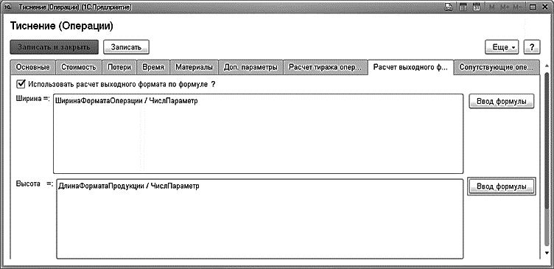
Таким образом если в качестве формата операции резки будет задан Формат А1(840 х 594 мм), а числовой параметр "количество резов" = 2, тогда на выходе операции резка мы получим формат А3 (420 х 297 мм).
При выборе операции тиснение укажем операцию резка, чей выходной формат программа будет анализировать при автоматическом подборе формата операции тиснение.
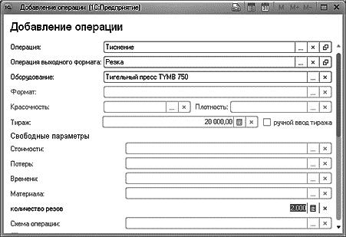
Закладка "Сопутствующие операции"
Бывает, что печатной операции непременно сопутствует другая операция (например, приладка или смывка). Для автоматического выбора таких операций предусмотрена закладка Сопутствующая печати, табличная часть которой заполняется соответствующими операциями (вид операции "Сопутствующая"). Причем указывается последовательность ее выполнения (до основной или после основной) и учет времени ее выполнения при расчете стоимости печати (в случае, когда стоимость печати рассчитывается по времени ее выполнения).
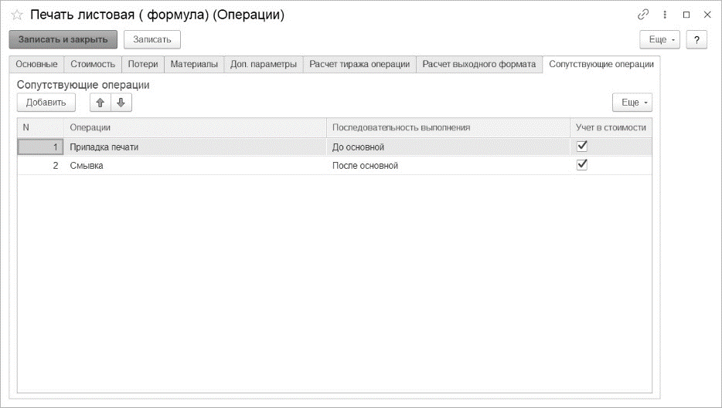
  - Справочник "Статусы заказов"
Перечень статусов, которые в дальнейшем присваиваются заказам для оперативного отслеживания их состояния, хранится в справочнике Статусы заказов.
Справочник вызывается из раздела "Полиграфия – НСИ полиграфии – Статусы заказов".
Справочник имеет одну форму представления информации: форму списка. Форма списка имеет иерархическую структуру и позволяет создавать два уровня вложенных каталогов.
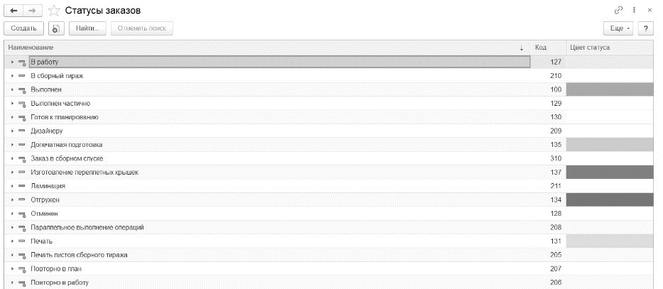
Редактирование сведений о статусах заказов осуществляется в табличной части справочника. Вводится наименование статуса, а также можно выбрать цвет для данного статуса. В этом случае в журнале заказов каждый заказ будет иметь соответствующее статусу заказа цветовое выделение.
В справочнике Статусы заказов добавлены предопределенные статусы:
- Расчетный – данный статус автоматически присваивается новым документам типа "Расчет заказа" при их создании.
- Расчетный для спуска–Данный статус автоматически присваивается новым документам типа "Сборный спуск" при их создании.

- Заказ в сборном спуске- данный статус устанавливается автоматически документам типа "Расчет флексопечати" (если они указаны в документе "Сборный спуск"), в момент проведения документа "План производства полиграфии", в котором участвует данный Сборный спуск.
- Утвержден – при установке данного статуса в полиграфическом заказе автоматически проставляется текущий пользователь в реквизите заказа "Утвердил".
- В работу – при выборе данного статуса в расчет заказах, запускается механизм оперативного планирования, и работа передается на первую операцию данного заказа. Статус заказа устанавливается в соответствии со статусом оборудования первой операции.
- Повторно в работу – при выборе данного статуса в расчет заказах, запускается повторный механизм оперативного планирования через "Журнал оператора", всех операций заказа, начиная с первой из табличной части на закладке Операции. Все распланированные ранее и не выполненные операции до проведения в этом статусе удаляются из регистров, а все распланированные и уже выполненные до проведения в этом статусе операции не удаляются. Работа передается на первую операцию данного заказа. Статус заказа устанавливается в соответствии со статусом оборудования первой операции.
- Готов к планированию – данный статус устанавливается пользователем только тем заказам, которые он передает в блок для долгосрочного планирования (то есть заказы с данным статусом попадут в документ "План производства полиграфии", а потом будут доступны в обработке "Отражение факта планирования").
- Повторно в план – данный статус устанавливается пользователем только тем заказам, которые он передает ПОВТОРНО в блок для оперативного планирования через документ "План производства полиграфии" (то есть заказы с данным статусом попадут в документ "План производства полиграфии", а потом будут доступны в обработке "Отражение факта планирования"), начиная с первой операции из табличной части на закладке "Операции". Все распланированные ранее и не выполненные операции до проведения в этом статусе удаляются из регистров, а все распланированные и уже выполненные до проведения в этом статусе операции не удаляются.
- Параллельное выполнение операций – данный статус устанавливается полиграфическому заказу автоматически, когда пользователь нажимает на кнопку Отработан в обработках: "Журнал оператора" и "Отражение факта (оперативное планирование)" и запускает на одновременное (параллельное) выполнение двух разных операций одного заказа. Такая ситуация может произойти, если тираж текущей операции до конца не выполнен (например: операция "Печать" выполнена частично тиражом 1000 шт, а часть 500 шт. перенесена на сл. смену), а у следующей операции "Резка", отличной от текущей установлен признак "Нелинейное планирование".
- Печать листов сборного тиража – данный статус устанавливается сборному тиражу автоматически, когда все допечатные операции сборного тиража выполнены и выполнение передается на печать листов сборного тиража.
- Приостановлен – данный статус устанавливается полиграфическому заказу автоматически при приостановке выполнения распланированных операций данного заказа в обработке "Отражение факта планирования полиграфических заказов".
- Отменен – при проведении документа в данном статусе все планируемые операции заказа удаляются из плана.
- Выполнен частично – этот статус будет автоматически присваиваться расчетам простых заказов, флексозаказов и составляющим расчета сложного заказа, после того как будет выполнена часть тиража на всех операциях участвующих в долгосрочном планировании. То есть если при планировании, пользователь запланировал выполнения не всего тиража заказа, а только часть, то, как только все планируемы операции, участвующие в технологическим цикле производства данного частичного тиража, будут выполнены у заказа, автоматически установится статус "Выполнен частично". Также этот статус будет присваиваться документу "Расчет сложного заказа", после того как все документы расчета составляющей, относящиеся к данному заказу, будут в статусе "Выполнен частично".
- Выполнен – данный статус автоматически присваивается расчетам простого заказа, флексозаказа и составляющим расчета сложного заказа, после того как будут выполнены работы по всем операциям данного заказа при отражении факта в обработках "Журнал оператора" и "Отражение факта планирования". Также этот статус будет присваиваться документу "Расчет сложного заказа", после того как все документы расчета составляющей, относящиеся к данному заказу, будут в статусе "Выполнен". Этому статусу нельзя устанавливать параметр "Расчетный статус".
- Сложный заказ в работе – данный статус присваивается автоматически документу "Расчет сложного заказа", после того как составляющие данного заказа распланированы и проведены через документ "План производства полиграфии".

  - Справочник "Пантоны"
Информация о пантонах хранится в справочнике Пантоны. Справочник вызывается из раздела "Полиграфия – НСИ полиграфии – Все справочники".
Справочник имеет две формы представления информации: форму списка и форму элемента.

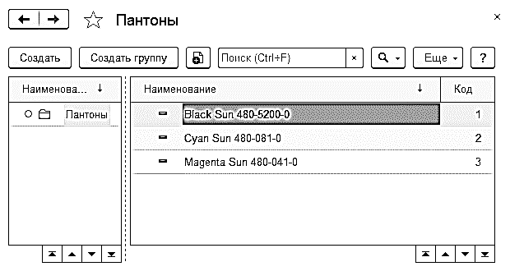
Редактирование сведений о пантоне осуществляется в форме элемента справочника, на которой определяется наименование, расход и состав пантона.
В форме элемента справочника также определяются параметры L, A и B для модели CIE L*a*b* (описана в Википедии по ссылке https://ru.wikipedia.org/wiki/LAB).
Можно загрузить справочник из текстового файла PANTONE.txt (Это загрузка электронной версии справочника Pantone).
Электронные версии справочника Pantone поставляются в комплекте с цветовыми справочниками.
Цветовые справочники Pantone вы можете приобрести у вашего дистрибьютора.
Для загрузки необходимо нажать кнопку "Загрузить справочник".
Откроется окно выбора файла с данными для загрузки, в котором необходимо выбрать файл PANTONE.txt и нажать кнопку "Открыть".
После загрузки справочника необходимо обновить форму справочника, нажав кнопку F5.

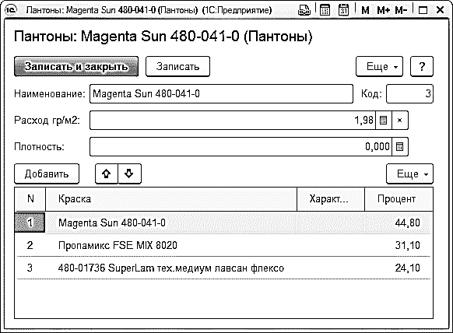
  - Справочник "Роли пользователей"
Информация о ролях пользователей хранится в справочнике Роли пользователей. Справочник вызывается из раздела "Полиграфия – НСИ полиграфии – Роли пользователей".
Справочник имеет две формы представления информации: форму списка и форму элемента.
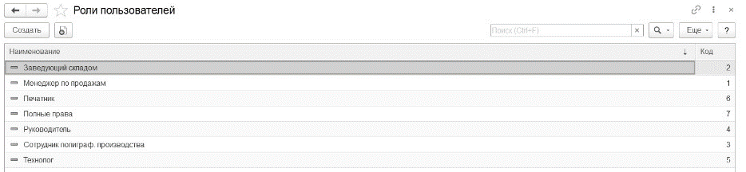
Редактирование сведений о роли пользователя осуществляется в форме элемента справочника. На закладке Статусы определяются наименование и перечень доступных статусов. Для каждого статуса можно назначить или отменить три функции:
1) возможность редактирования всего документа;
2) возможность редактирования только статуса в данном документе;
3) установка запрета на пересчет сумм заказов.
Например, если для определенного статуса в определенной роли будет стоять отметка только для возможности изменения статуса, то возможность редактирования документа в этом случае будет отсутствовать.
Настройка "Использовать ограничение видимости заказов по статусам из таблицы" позволяет ограничить область видимости Журнала заказов только теми заказами, статусы которых отмечены в данной таблице.
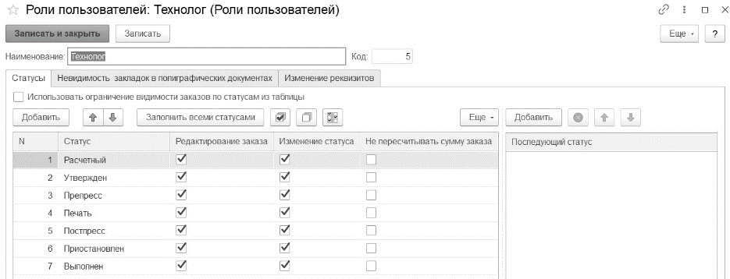
Важно!
Заполнить таблицу надо ВСЕМИ статусами (кнопка "Заполнить всеми статусами") и указать для них права на редактирование.
Если в настройках Панель администрирования Полиграфии на закладке Расчет полиграфических заказов у реквизита "Использовать возможность прописывать технологическую цепочку прохождения заказа по статусам" установлен признак "Истина", тогда на закладке Статусы, для каждого статуса появляется возможность указывать список возможных последующих статусов, на которые вручную пользователь может изменить текущий статус в заказе.
Например, нужно ограничить полиграфической роли пользователя "Технолог" изменения в полиграфических заказах со статуса "Расчетный" только на статусы: "Утвержден" или "Дизайнеру". Тогда для роли "Технолог" в справочнике "Роли пользователей" на закладке "Статусы", напротив статуса "Расчетный" в правой таблице "Последующий статус" укажем два статуса: "Утвержден" и "Дизайнеру".
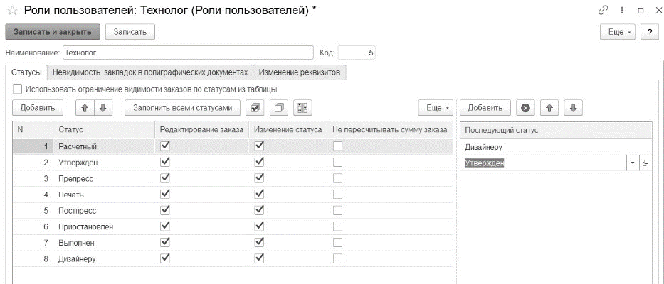
На закладке Невидимость закладок в полиграфических документах настраивается внешний вид документов расчет заказов.

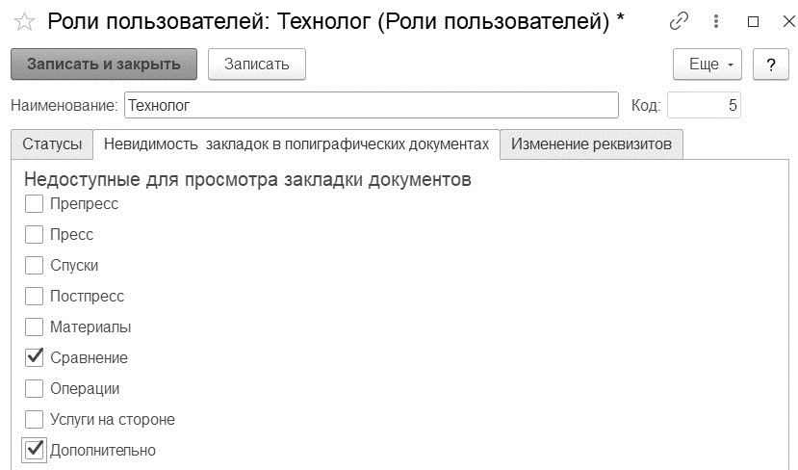
На закладке Изменение реквизитов на вкладке Основные можно настроить:
- Видимость сумм в полиграфических заказах – необходимость отображения суммы и цены полиграфических заказов.
- Видеть себестоимость в заказе – необходимость отображения себестоимости полиграфических заказов.
- Не разрешать изменение реквизита "Ответственный" в полиграфических заказах – позволяет запретить вручную изменять ответственного за заказ.
- Не разрешать изменение реквизита "Утвердил" в полиграфических заказах – установка этого параметра запрещает изменение реквизита "Утвердил" в полиграфических заказах.
- Запретить запись полиграфических документов с разными значениями согласованной и итоговой суммы заказа (в таблице на закладке "Обобщенные сведения") – установка этого параметра запрещает записывать полиграфические документы расчета заказов, в которых разные значения по согласованной сумме заказа и итоговой сумме таблицы на закладке обобщенные сведения.
- Запретить проведение полиграфических документов ниже установленного процента нормы прибыли – установка этого параметра запрещает проводить полиграфические документы расчета заказов, в которых норма прибыли меньше установленного в настройках процента нормы прибыли. Параметр "Процент нормы прибыли" заполняется в настройках "Панель администрирования Полиграфии – Значения по умолчанию". См. раздел руководства Документ "Расчет заказа".
- Запретить проведение полиграфических документов больше установленного процента нормы прибыли – установка этого параметра запрещает проводить полиграфические документы расчета заказов (и вводить на их основании документы Заказ покупателя), в которых норма прибыли больше установленного в настройках максимального процента нормы прибыли. Параметр «Максимально допустимый процент нормы прибыли» заполняется в настройках «Панель администрирования Полиграфии – Значения по умолчанию».
- Разрешить проведение полиграфических документов и ввод заказа покупателя с установленной суммой ниже минимальной – установка этого параметра разрешает проводить полиграфические документы (и вводить на их основании документы Заказ покупателя), в которых сумма заказа меньше установленного в настройках минимального значения суммы заказа. Параметр «Минимальная сумма заказа» заполняется в настройках «Панель администрирования Полиграфии – Значения по умолчанию».
- Запретить редактирование регистра сведений версии статусов – установка этого параметра запрещает редактирование уже введенных данных в регистр сведений "Версии статусов".
- Запретить редактирование регистра сведений версии статусов – установка этого параметра запрещает редактирование уже введенных данных в регистр сведений "Версии статусов".
- Запретить редактирование шаблонов – установка этого параметра запрещает редактирование уже введенных полиграфических шаблонов.
- Выводить деревом статусы заказов в форме списка полиграфических документов– данный параметр устанавливается для отображения в форме списка полиграфических заказов дерева статусов.
- Видимость только своих полиграфических заказов (отбор по реквизиту "Ответственный") – данный параметр устанавливается для отображения только тех полиграфических заказов, в которых реквизит "Ответственный" соответствует данному пользователю.
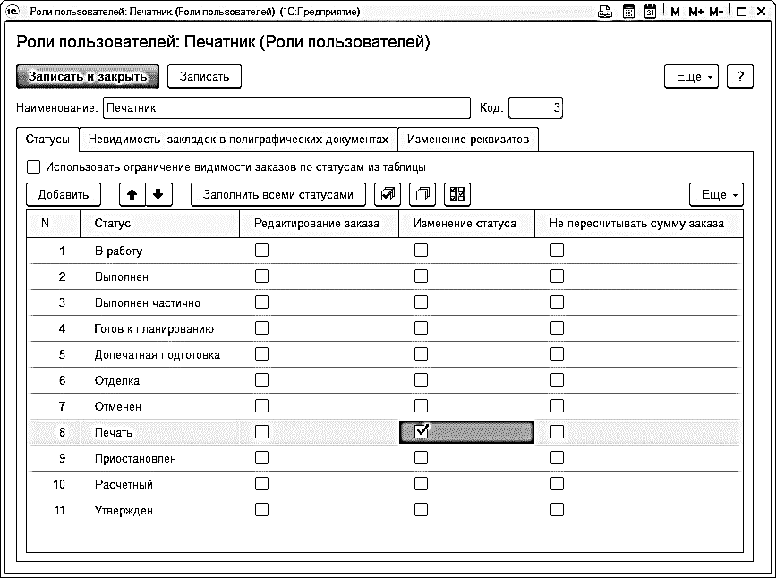
На вкладке Ограничение по рабочим центрам возможна установка признака Использовать ограничение по рабочим центрам в обработках: Журнал оператора и Отражение факта (оперативное планирование). Данный признак позволяет включить ограничение для пользователя, в частности разрешить отражать факт выполнения операций в обработках: Журнал оператора и Отражение факта (оперативное планирование), только на оборудовании, указанном в таблице "Доступные рабочие центры".
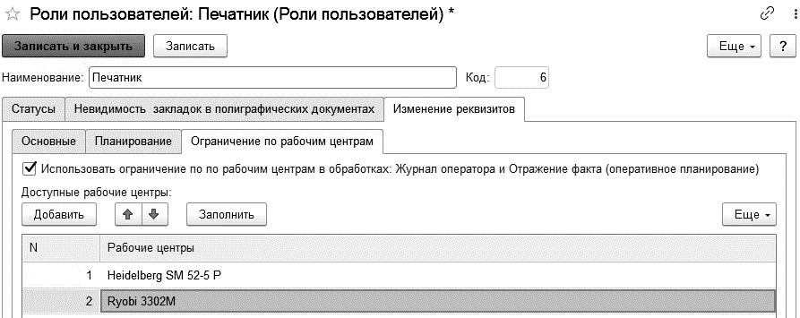
Вкладка Планирование содержит основные настройки блока планирования полиграфических заказов, которые могут быть указаны для данной роли пользователя. К ним относятся:
- Возможность приостановки выполнения распланированных заказов – установка этого параметра позволяет приостановить выполнение распланированных заказов (установка признака "Приостановлен") при отражении факта планирования полиграфических заказов в обработке "Отражение факта планирования" (долгосрочное планирование).
- Возможность закрытия распланированных заказов – установка этого параметра делает видимой кнопку "Закрыть заказ" в обработке "Отражение факта планирования" (долгосрочное планирование) и в "Журнале оператора (оперативное планирование) . Команда "Закрыть заказ" позволяет отметить одновременное выполнение всех распланированных операций заказа при отражении факта планирования полиграфических заказов в обработке "Отражение факта планирования" (долгосрочное планирование) или в "Журнале оператора" (оперативное планирование).
- Возможность удаления добавленных вручную операций заказов – установка этого параметра позволяет удалять (появляется кнопка удаления) добавленных вручную (через кнопки добавить "До текущей операции" и "После текущей операции") операций, при отражении факта планирования полиграфических заказов в обработке "Отражение факта планирования" (долгосрочное планирование) и в "Журнале оператора" ( оперативное планирование) .
- Изменение фактического времени выполнения заказов – установка этого параметра позволяет изменять фактическое время выполнения заказов при отражении факта планирования полиграфических заказов.
- Невидимость кнопки "Выпуск готовой продукции" в обработках: Журнал оператора и Отражение факта (оперативное планирование) – установка этого параметра позволяет настроить невидимость кнопки "Выпуск готовой продукции" в обработках: Отражение факта планирования (долгосрочное планирование) и в Журнале оператора (оперативное планирование).
- Видимость только своих или пустых операций заказов (отбор по реквизиту "Исполнитель") – данный параметр устанавливается для отображения только тех операций полиграфических заказов, в которых реквизит "Исполнитель" соответствует данному пользователю или является пустым при отражении факта планирования полиграфических заказов в обработках "Отражение факта планирования" (долгосрочное планирование) и "Журнал оператора (оперативное планирование)".
- Допустимое количество дней просрочки выполнения по заказу – данный параметр устанавливает дополнительное количество дней, на которое допускается просрочить выполнение полиграфического заказа при долгосрочном планировании (в документе "План производства полиграфии").
- Использовать возможность расширенного указания тиража по факту при планировании – данный параметр обеспечивает дополнительную возможность в обработках "Отражение факта планирования" (долгосрочное планирование) и "Журнал оператора" указывать тираж по факту в виде значений: "Начальное значение тиража" и "Конечное значение тиража".
- Убрать ограничение в обработке отражения факта на одновременную передачу в работу разных операций одного заказа – данный параметр устанавливает дополнительную возможность в обработках "Журнал оператора" и "Отражение факта планирования" выделять несколько операций одного заказа и запускать их в работу параллельно (кнопка "Передать в работу" на верхней панели формы).
- Запретить редактировать очередь и времени заказов в обработке "Заказы в очередь" - данный параметр включает запрет на возможность менять время выполнения и очередь заказов в обработке "Заказы в очередь".
- Запрет запуска в работу нескольких операций одновременно на одном оборудовании - данный параметр включает запрет на возможность запуска в работу нескольких операций одновременно на одном оборудовании в обработках "Журнал оператора" и "Отражение факта планирования", при заполненном рабочем центре в реквизите (Фильтр по оборудованию).

- Группа "Журнал оператора" - в данной группе пользователь может установить настройки для обработки оперативный Журнала оператора:
  - Видеть чат, историю изменений- данный параметр открывает возможность ведения чата в журнале оператора. Работает, если в настройках раздела CRM- Еще больше возможностей -CRM- Обсуждения включена галка "чат, история изменений и видеозвонки (новый интерфейс)".
  - Группа "Выбор формы открытия"- в данной группе пользователь может выбрать один из вариантов формы открытия обработки оперативный Журнала оператора: основная, форма для Touch Screen или форма идентификации сотрудника (данная форма используется при работе со сканером штрихкодов, когда каждому сотруднику задан свой штрихкод в регистр сведений "Штрихкоды сотрудников организации").
  - Группа "Отборы по умолчанию" устанавливает значения реквизитов Статус заказа и Фильтр по оборудованию, которые будут использованы при открытии в обработке "Журнал оператора (оперативное планирование)".

- Группа "Отражение факта (оперативное планирование)"- в данной группе пользователь может установить настройки для обработки "Отражение факта планирования полиграфических заказов":
  - Видеть чат, историю изменений- данный параметр открывает возможность ведения чата у обработки "Отражение факта планирования полиграфических заказов". Работает, если в настройках раздела CRM- Еще больше возможностей -CRM- Обсуждения включена галка "Чат, история изменений и видеозвонки (новый интерфейс)".
  - Группа "Выбор формы открытия"- в данной группе пользователь может выбрать один из вариантов формы открытия обработки "Отражение факта планирования полиграфических заказов": основная, форма для Touch Screen или форма идентификации сотрудника (данная форма используется при работе со сканером штрихкодов, когда каждому сотруднику задан свой штрихкод в регистр сведений "Штрихкоды сотрудников организации").
  - Группа "Отборы по умолчанию" устанавливает значения реквизитов Статус заказа и Фильтр по оборудованию, которые будут использованы при открытии в обработке "Отражение факта планирования полиграфических заказов".
- Вариант закрытия формы для Touch Screen Журнала оператора и Отражения факта (оперативное планирование) устанавливает вариант как будет закрыта формы Журнала оператора и обработки Отражение факта (оперативное планирование), при открытии их в форме для Touch Screen. Если выбрать вариант закрытия формы "При запуске в работу" (кнопка В работу) или выполнении операции (кнопка Отработан), тогда форма Touch Screen будет зарываться, когда пользователь будет нажимать кнопки "В работу" или "Отработан". Это удобно для производства, когда разные пользователи отмечают факт выполнения операций заказов через одно рабочее место. Если выбран вариант "Только при запуске в работу (кнопка В работу)", то форма Touch Screen будет закрыта, только когда пользователь нажмет кнопку В работу. Если выбран вариант закрытия "кнопка Закрыть форму", то форма Touch Screen будет закрыта, когда пользователь нажмет кнопку Закрыть форму в правой нижней панели формы.
- Вариант закрытия формы для обработки Начало/Окончание смены - устанавливает вариант как будет закрыта форма обработки "Начало/Окончание смены", при нажатии на кнопки "Начало смены" или "Окончание смены". Если выбрать вариант закрытия формы "При начале смены (кнопка "Начало смены") или окончании смены (кнопка "Окончание смены"), тогда форма обработки "Начало/Окончание смены" будет зарываться, когда пользователь будет нажимать кнопки "Начало смены" или "Окончание смены". Если выбран вариант "Только при начале смены (кнопка "Начало смены")", то форма обработки "Начало/Окончание смены" будет закрыта, только когда пользователь нажмет кнопку "Начало смены". Если выбран вариант закрытия "Кнопка "Закрыть форму"", то форма обработки "Начало/Окончание смены" будет закрыта, когда пользователь нажмет кнопку "Закрыть" в правой нижней панели формы.
- Настройка автоматического обновления устанавливает настройки автоматического обновления, которые будут использованы при работе с обработкой Журнал оператора или Отражение факта (оперативное планирование), Формами списка заказов, Журналом заказов и внешней обработкой "Монитор производства". Внешняя обработка "Монитор производства" предоставляется только разработчиком программы (Компания "Армекс" http://1cpoly.ru/).
- Автоматическое обновление данных позволяет подключить автоматическое обновление данных, за указанный в параметре "Период обновления данных, сек." период времени.
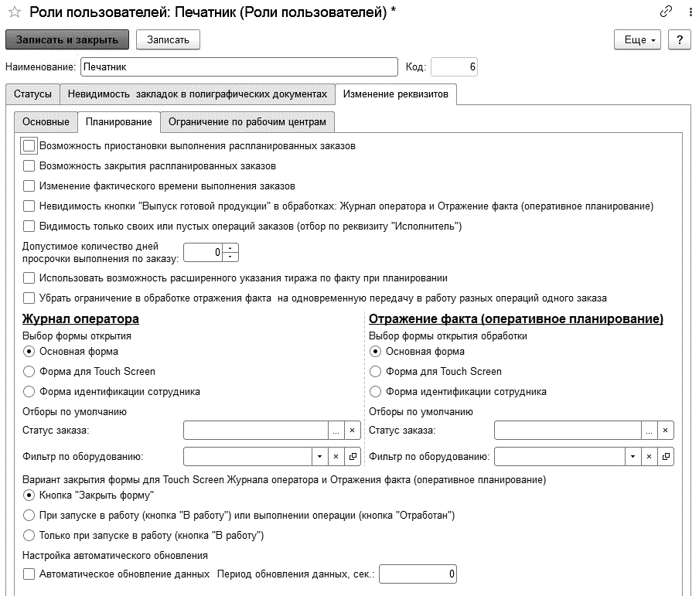
  - Справочник "Схемы к полиграфическим операциям"
Изображения различных схем, видов полиграфических операций хранятся в справочнике Схемы к полиграфическим операциям. Схемы из данного справочника попадают при печати в технологическую карту расчет заказа на полиграфическую продукцию.
Справочник вызывается из раздела "Полиграфия – НСИ полиграфии – Все справочники".
Справочник имеет две формы представления информации: форму списка и форму элемента. Форма списка имеет иерархическую структуру и позволяет создавать неограниченное число вложенных каталогов.
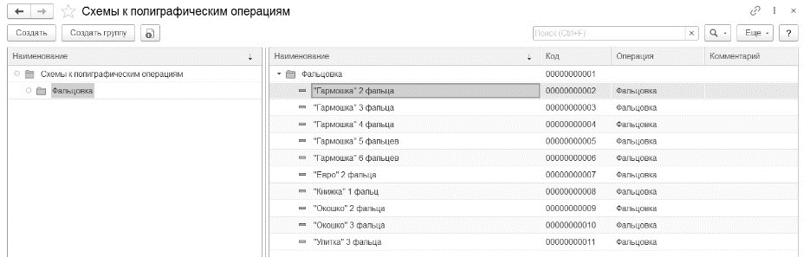
Редактирование сведений о схемах к операциям осуществляется в форме элемента справочника. В форме указывается наименование, принадлежность к определенной группе (поле "Группа"), сама схема и полиграфическая операция, к которой данная схема относится. По желанию пользователь к выбранной схеме может добавить произвольный комментарий внизу формы.
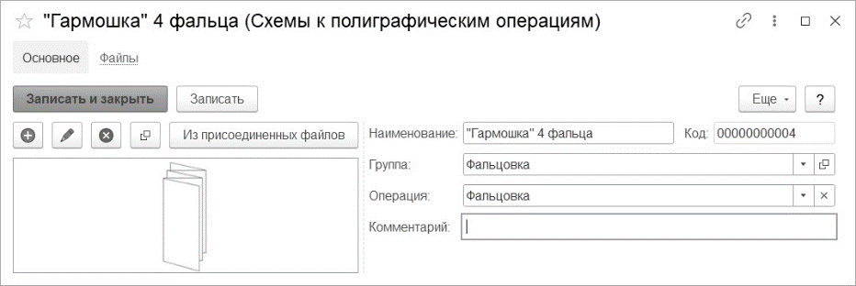
При выборе полиграфической операции, пользователям открывается справочник Операции со списком операций, у которых на закладке Доп. параметры установлена галочка "Использовать возможность указания "Схемы операции" в полиграфических заказах".
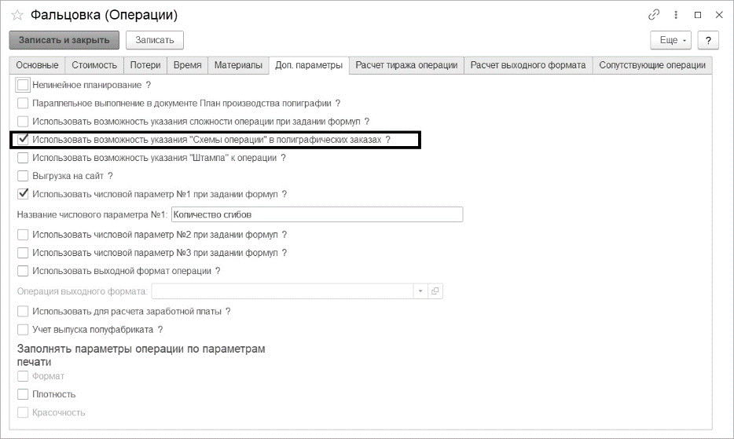
Далее в полиграфических документах (например, "Расчет заказа", "Расчет составляющей" сложного заказа, "Расчет флексопечати", "Сборный спуск") при добавлении допечатных и послепечатных операций на форме "Добавление операции" следует заполнить реквизит Схема операции требуемым значением из справочника Схемы к полиграфическим операциям. Для операций пресса и дополнительного покрытия реквизит "Схема операции" заполняется на вкладке "Свободные параметры" закладки "Пресс".
Технологическая карта расчет заказа с выбранной в операции схемой будет выглядеть следующим образом.
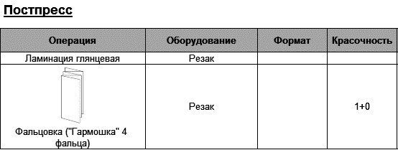
  - Справочник "Детали сложного заказа"
Сведения о названии деталей, составляющих сложного полиграфического заказа, хранятся в справочнике Детали сложного заказа. Справочник вызывается из раздела "Полиграфия – НСИ полиграфии – Все справочники".
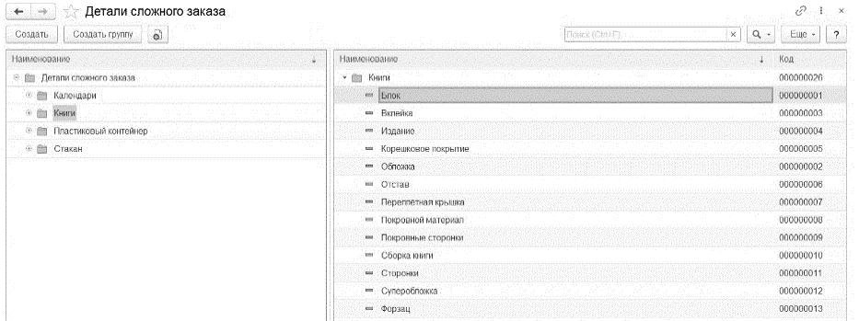
Реквизит Детали в документе "Расчет составляющей" сложного заказа заполняется выбором значения из справочника Детали сложного заказа.
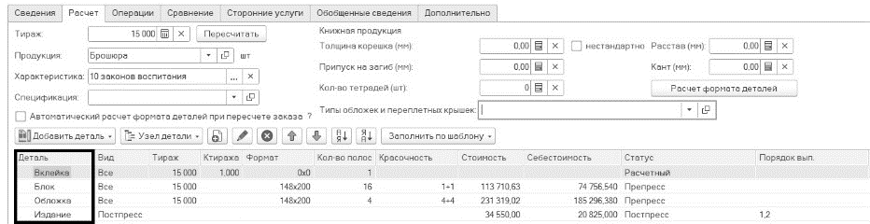
  - Справочник "Свободный параметр"
Справочник Свободный параметр предназначен для хранения списка дополнительных параметров, от которых могут зависеть операции препресса, пресса, постпресса при печати полиграфической продукции.
Справочник вызывается из раздела "Полиграфия – НСИ полиграфии – Все справочники".
Настройка зависимости стоимости технологической операции, времени выполнения, потерь и расхода материалов от свободного параметра осуществляется в справочнике Операции на закладках "Стоимость", "Время", "Потери", "Материалы".
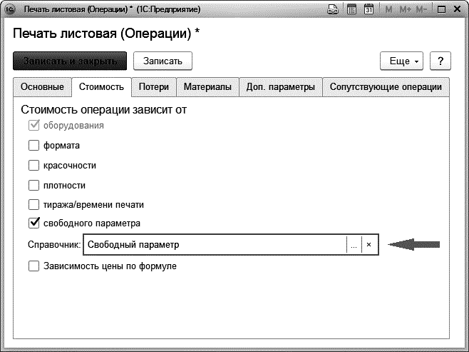
В качестве источника значений свободного параметра может быть выбран любой справочник, в том числе и справочник Свободный параметр (форма "Значения настроек").
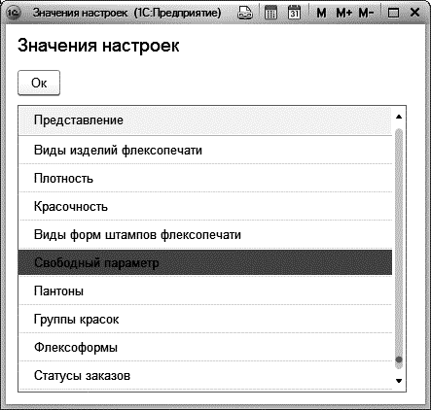
Если для операции на закладках Стоимость и Потери настроена зависимость показателей стоимости технологической операции и потерь при ее выполнении от свободного параметра, то в документе Нормирование операций для выбранной операции появляется реквизит Свободный параметр. Для каждой строки нормирования может быть введено свое значение свободного параметра.
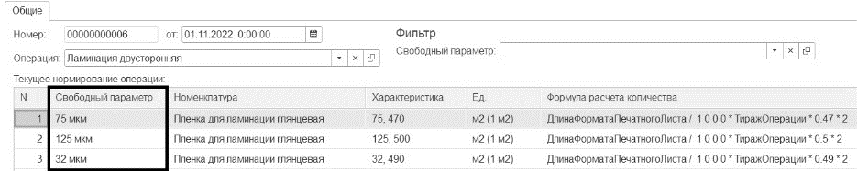
Если для операции на закладке Материалы настроена зависимость расхода материалов на операцию от свободного параметра, то значения свободного параметра могут быть указаны в документе Нормирование материалов для операций.
Если для операции на закладке Время настроена зависимость времени выполнения технологической операции от свободного параметра, то значения свободного параметра могут быть указаны в документе Нормирование операций по времени.
В полиграфических документах (например, "Расчет заказа", "Расчет составляющей" сложного заказа, "Расчет флексопечати", "Сборный спуск") данные нормирования из документов Нормирование операций, Нормирование материалов для операций, Нормирование операций по времени будут выбраны для расчета в зависимости от указанного значения свободного параметра.
Для операций препресса указать значения свободного параметра можно на форме "Добавление операции" в группе Свободные параметры (форма открывается из табличной части на закладке Препресс полиграфических документов).
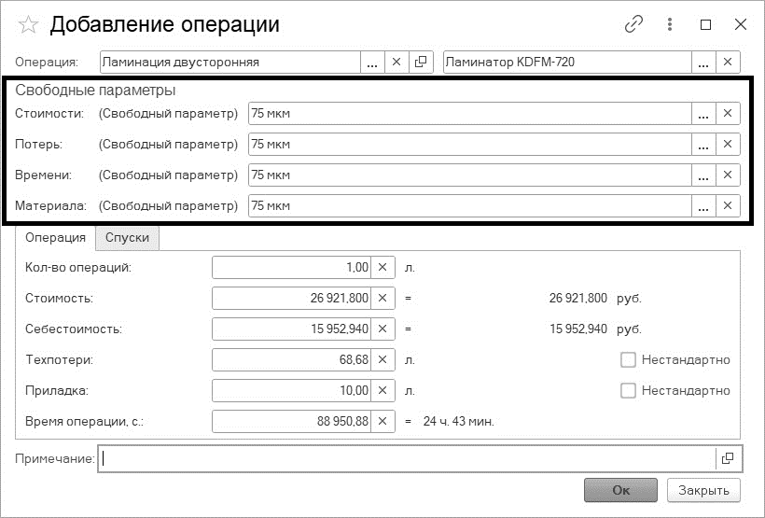
Выбранные значения свободного параметра будут видны в столбцах "Параметр цены", "Параметр потерь", "Параметр материала" табличной части на закладке Препресс полиграфических документов.
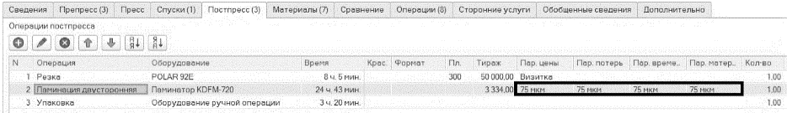

Для операций пресса значения свободного параметра могут быть выбраны на вкладке Свободный параметр закладки Пресс.
Для операций постпресса значения свободного параметра могут быть выбраны на форме "Добавление операции" в группе Свободные параметры (форма открывается из табличной части на закладке Постпресс полиграфических документов).

  - Справочник "Типы обложек и переплетных крышек"

В справочнике "Типы обложек и переплетных крышек" хранятся конструкции обложек и крышек книжно-журнальных изданий. Справочник вызывается из раздела "Полиграфия – НСИ полиграфии – Все справочники".
По конструкции обложки бывают из одной детали и составные. Все существующие типы обложек и переплётных крышек можно классифицировать по конструкции (обложки по способу крепления с книжным блоком), форме корешка, наличию кантов и виду углов. Некоторые из них применяются и при изготовлении фотокниг. ГОСТ 22240-76 предусматривает четыре типа обложек и пять типов переплётных крышек. Каждому типу присвоены номер и название.
Тип 1 - обложка для крытья внакидку;
Тип 2 - обложка для обыкновенного крытья;
Тип 3 - обложка для крытья вроспуск;
Тип 4 - обложка составная с окантовкой корешка;
Тип 5 - переплётная крышка составная;
Тип 6 - переплётная крышка из одной детали;
Тип 7 - переплётная крышка цельнокрытая;
Тип 8 - переплётная крышка с накладными сторонками и накладным корешком;
Тип 9 - переплётная крышка с накладными сторонками и окантованным корешком.
Тип 10 - произвольный тип (есть возможность указать формулу расчета формата блока).
По конструкции обложки бывают из одной детали (типы I, 2, 3) и составные (тип 4). Обложки типа 1 предназначены для изданий, комплектуемых вкладкой, скрепляются с блоком (толщиной до 5 мм) проволокой при шитье внакидку. Обложки типа 2 и 3 (с двойной или четверной биговкой) применяются при скреплении блока потетрадно нитками или КБС. Сторонки обложки типа 4 могут комплектоваться вместе с тетрадями блока или приклеиваться к крайним тетрадям аналогично форзацам. Переплетные крышки бывают из одной детали (тип 6), а также цельнокрытые (тип 7) и составные (тип 5), состоящие соответственно из четырех и шести деталей, скрепленных клеем: двух картонных сторонок, отстава и покровного материала, который у составных крышек разделен на три самостоятельные детали — корешок и две покровные сторонки. В составных крышках типа 5 покровные сторонки оклеивают картонные сторонки с загибкой клапанов по верхним, передним и нижним краям и поверх корешка.
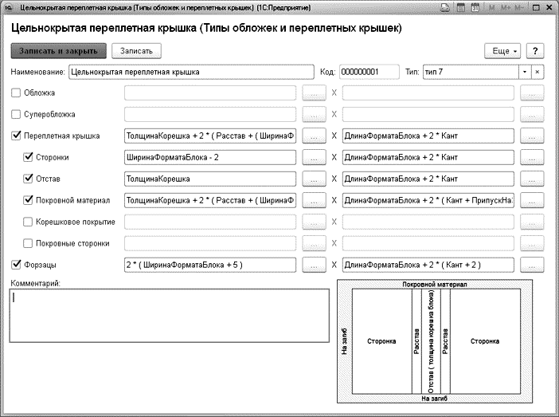
  - Справочник "Приоритеты"
Справочник предназначен для хранения информации о важности заказов на полиграфическую продукцию. При работе со списками заказов на полиграфическую продукцию доступна их сортировка или отбор по приоритету.
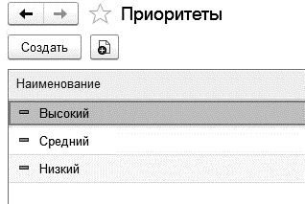
Приоритет, установленный для полиграфических заказов, влияет на очередность планирования итогового графика производства в документе "План производства полиграфии". Заказы с более высоким приоритетом при планировании графика вытесняют заказы с меньшим приоритетом
  - Справочник "Причины приостановки производства"
Справочник содержит причины приостановки производства, причины указываются в обработке "Отражение факта планирования" (долгосрочное планирование). (Установка признака "Приостановлен" в значение ИСТИНА). Видимость колонки "Приостановлен" в обработке "Отражение факта (оперативное планирование)" включается в справочнике Роли пользователей- вкладка Изменение реквизитов- Планирование.
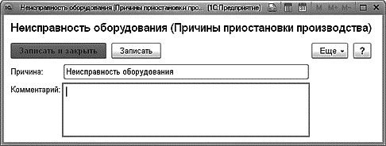

  - Справочник "Причины брака материала на производстве"
Справочник содержит причины брака по материалам на производстве, причины указываются в обработках: "Отражение факта планирования" (долгосрочное планирование). и "Журнал оператора (оперативное планирование) , при учете фактического расхода по материалам.
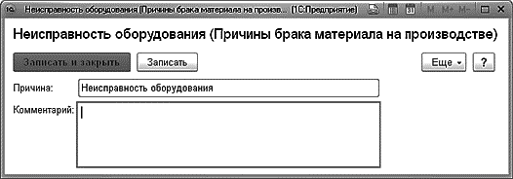
  - Справочник "Нормативы обслуживания"
Справочник содержит нормативы для выполнения работ по обслуживанию полиграфического оборудования.
Редактирование характеристик нормативов обслуживания осуществляется в форме элемента справочника.
Основные параметры справочника:
Наименование – название норматива.
Показатели наработки – параметр для фиксации выработки оборудования. Показатели бывают трех видов:
- Время работы - при выработке будет фиксироваться время работы оборудования, при выполнении полиграфической операции заказа.
- Количество выполненных операций - при выработке будет фиксироваться количество полиграфический операций, которые выполняются на оборудовании, у которого указан данный норматив.
- Количество листопрогонов - при выработке будет фиксироваться тираж полиграфических операций, при выполнении которых задействовано оборудование, использующее данный норматив.
Периодичность– периодичность обслуживания.
Комментарий – произвольный текст.
Данные нормативов используются при анализе оборудования, требующего обслуживания. Такой анализ выполняется с помощью отчета "Выработка оборудования по заказам".
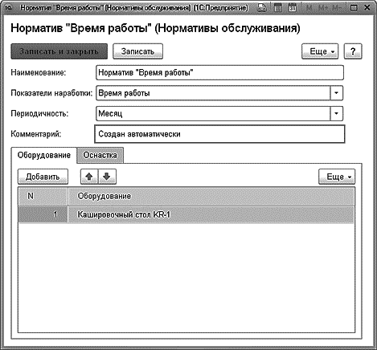
  - Справочник "Штампы"
В справочнике хранятся сведения о штампах, которые используются для потспрессовых операций при изготовлении продукции с нестандартным, оригинальным видом. Справочник имеет две формы представления информации: форму списка и форму элемента. Форма списка имеет иерархическую структуру и позволяет создавать неограниченное число вложенных каталогов.
Редактирование характеристик штампа осуществляется в форме элемента справочника.
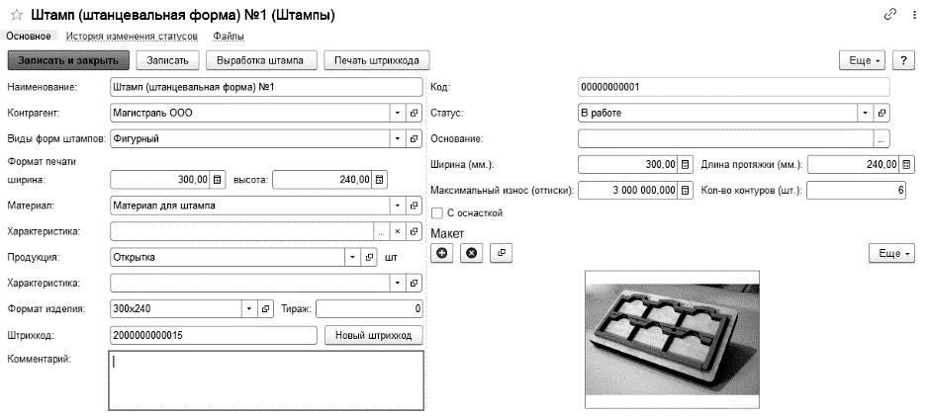

Основные параметры справочника:
- Наименование – название штампа
- Статус – статус изготовления штампа. Данный параметр используется для анализа менеджерами статуса штампа на предприятии: Заявка, В работе, Изготовление, Готов
- Ширина – ширина штампа в миллиметрах
- Длина – длина протяжки штампа в миллиметрах
- Максимальный износ - максимальный износ штампа в оттисках
- Кол-во контуров - количество контуров (в штуках)
- Номенклатура – материал, из которого произведен штамп
- Характеристика – характеристика материала, из которого произведен штамп
- Комментарий – произвольный текст
- Макет- макет штампа
- С оснасткой - признак выполнения штампа с оснасткой, данный параметр доступен в формульном калькуляторе
Данные из справочника о максимальном износе штампа дают представление о том, сколько раз можно воспользоваться готовыми штампом для постпрессовых операций в новых заказах.
Кнопка Выработка штампа служит для формирования отчета "Выработка штампов", который отображает сводную информацию о фактической выработке штампа по заказам, подсчитывает общий остаток.
  - Справочник "Оснастка"
В справочнике хранятся сведения об оснастке оборудования. Справочник имеет две формы представления информации: форму списка и форму элемента. Форма списка имеет иерархическую структуру и позволяет создавать неограниченное число вложенных каталогов.
Редактирование характеристик оснастки осуществляется в форме элемента справочника.

Основные параметры справочника:
- Наименование – название оснастки
- Тиражестойкость - данный параметр определяет расчет износа оснастки (в погонных метрах или в оттисках / в листах).
- Максимальный износ - максимальный износ оснастки.
- Комментарий – произвольный текст
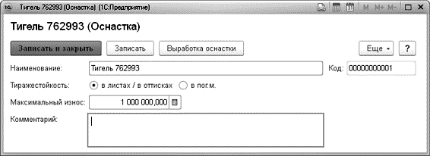

Кнопка Выработка оснастки служит для формирования отчета "Выработка оснастки", который отображает сводную информацию о фактической выработке оснастки по полиграфическому оборудованию заказов, подсчитывает общий остаток.

  - Справочник "Шаблоны печатных форм офисных документов к полиграфическим заказам"
Справочник предназначен для хранения макета печатных форм офисных документов к полиграфическим заказам.
Печатные формы офисных документов в формате Word позволят зафиксировать единые печатные формы для всех менеджеров, ускорят работу по подготовке печатных документов клиенту и упростят их отправку

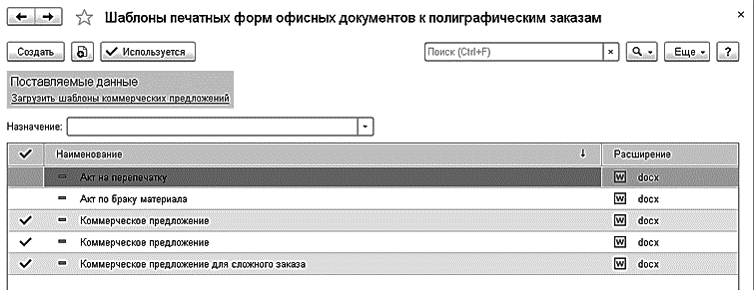

Пользователь может создавать свои шаблоны печатных форм или использовать шаблон Коммерческого предложения, предложенный разработчиками (Загрузить шаблоны коммерческих предложений). Создать или изменить шаблоны можно в разделе Полиграфия (НСИ полиграфии - Все справочники) или непосредственно из подменю Печать документов: Расчет заказа, Расчет флексопечати, Расчет сложного заказа, Сборный заказ покупателя, Сборный спуск, Сборный тираж.
Также из группы команд печати Доп. печатные формы Word по ссылке <показать все шаблоны> можно перейти к списку всех пользовательских шаблонов, чтобы создать или изменить их.
При печати шаблона, параметры будут подставлены из документа, для которого сформирована печатная форма.
  - Статусы штампов
Перечень статусов, которые в дальнейшем присваиваются элементам справочника Штампы, для оперативного отслеживания их состояния
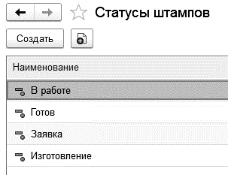

  - Справочник "Качество печати"
В справочнике "Качество печати" хранится перечень разрешений печати, на которых могут печатать широкоформатные машины.
Если есть зависимость печатной операции от качества печати, то рекомендуется указать этот справочник в качестве свободного параметра в нормировании печатной операции
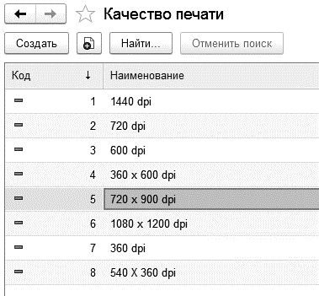

  - Справочник «Изделия»
Справочник «Изделия» содержит справочную информацию по используемым в документе «Расчет рекламных конструкций» изделиям.
В справочнике Изделия хранятся сведения о возможных значениях операций по Изделиям. Справочник вызывается из раздела «Полиграфия – НСИ полиграфии – Изделия».
Справочник имеет две формы представления информации: форму списка и форму элемента. Форма списка имеет иерархическую структуру и позволяет создавать неограниченное число вложенных каталогов.
Редактирование значений операций к Изделия осуществляется в форме элемента справочника.
В форме указывается условное наименование Изделия, список Технологических узлов и Составляющих узлов к этому изделию, а также их количество.
  - Справочник «Технологические узлы»
Справочник «Технологические узлы» содержит справочную информацию по используемым в документе «Расчет рекламных конструкций» узлам.
В справочнике «Технологические узлы» хранятся сведения о возможных значениях операций по Технологическим узлам. Справочник вызывается из раздела «Полиграфия – НСИ полиграфии – Технологические узлы».
Справочник имеет две формы представления информации: форму списка и форму элемента. Форма списка имеет иерархическую структуру и позволяет создавать неограниченное число вложенных каталогов.
Редактирование значений операций к технологическим узлам осуществляется в форме элемента справочника.
В форме указывается условное наименование узла, список операций к технологическому узлу и оборудование, на котором будут производиться эти операции.
С помощью блока выбора и добавления изображения, вызываемого при нажатии на кнопку «Добавить изображение», к справочнику «Технологические узлы» можно прикрепить файлы изображение узлов и выбрать изображение из присоединенных файлов в качестве файла изображения (preview) на форме справочника.
  - Справочник "Настройки рабочего стола менеджера полиграфии"
В справочнике хранятся настройки рабочих столов для менеджеров полиграфии. Один элемент соответствует одному элементу справочника "Роли пользователей". Это позволяет хранить различные настройки для разных ролей пользователей, под которыми они работают.
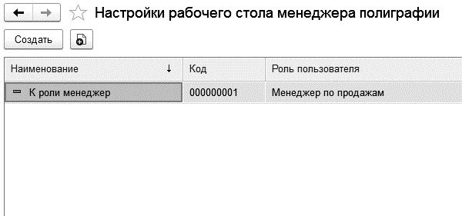
При создании новой записи необходимо ввести общее наименование настройки рабочего стола и отредактировать детальные настройки на страницах Общие настройки, Вложенные меню, Кнопки пользователя.
Общие настройки
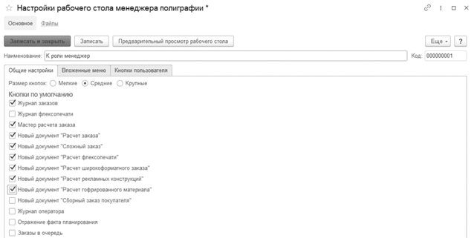

Роль пользователя - роль пользователя, для которой задается настройка рабочего стола.
Размер кнопок - размен кнопок на рабочем столе;
Блок "Кнопки по умолчанию" - в данном блоке выбираются доступность кнопок по умолчанию
При установленном флажке Журнал заказов на рабочем столе становится доступной кнопка открытия списка полиграфических заказов.
При установленном флажке Мастер расчета заказа на рабочем столе становится доступной кнопка открытия обработки "Мастер расчета заказа", которая позволяет оперативно рассчитать заказ на полиграфическую продукцию и создать новый документ "Расчет заказа".
Установка флажков: Новый документ «Расчет заказа», Новый документ «Расчет флексопечати», Новый документ «Сложный заказ», Новый документ «Расчет широкоформатного заказа», Новый документ «Расчет рекламных конструкций», Новый документ «Расчет гофрированного материала», на рабочем столе становятся доступными кнопки открытия данных документов.
Вложенные меню

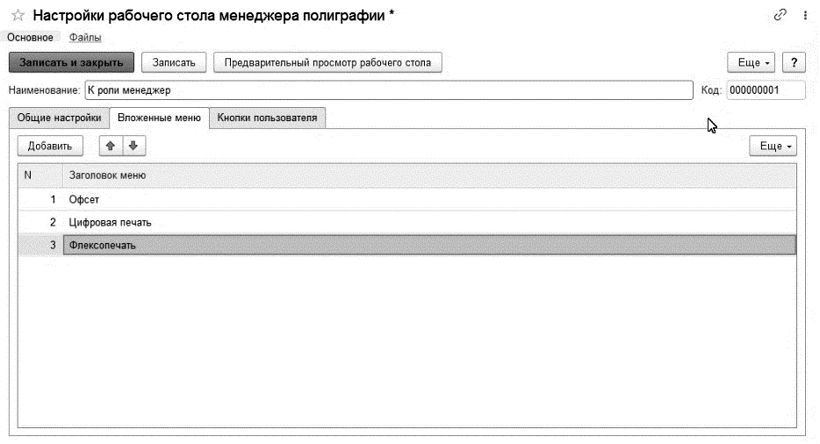
Иногда кнопок пользователя на рабочем столе располагается очень много, чтобы избежать перегруженности и громоздкость формы. В программе существует возможность располагать кнопки на разных страницах, для этого необходимо задать имена страницам в таблице "Вложенные меню". А затем указать нужное имя страницы в колонке "Заголовок меню" напротив каждой кнопки в таблице "Кнопки пользователя".
Кнопки пользователя
Настройка команд пользователя заключается в выборе необходимых для работы пользователя шаблонов и установки данным шаблонам соответствия в виде кнопок, их заголовка, шрифта, цвета, номера ряда, порядкового номера размещения в ряду, у и картинки кнопки (по необходимости).
Также можно группировать кнопки по страницам, для этого необходимо задать вариант вложенных меню в таблице на странице "Вложенные меню" и выбрать нужную в колонке "Заголовок меню" напротив каждой кнопки в таблице "Кнопки пользователя".
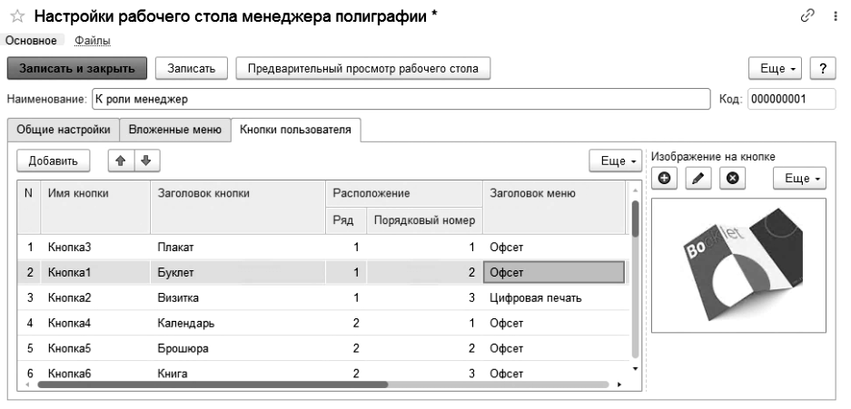
Предварительно просмотреть вид рабочего стола можно, используя кнопку "Предварительный просмотр рабочего стола" на верхней панели справочника.
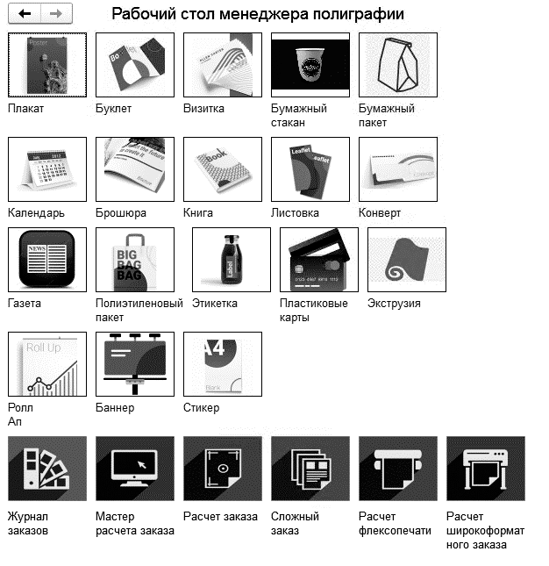

Панель рабочего стола можно установить на начальной странице программы. Выбираем пункт меню "Вид - Настройка начальной страницы". Добавляем Настройки рабочего стола менеджера полиграфии из доступных форм в Правую или Левую колонку начальной страницы.

- Справочники группы "Контроль качества"
  - Справочник "Действия со стороны исполнителя во избежание возникновения производственного брака"
Справочник предназначен для хранения информации о распространенных действиях со стороны исполнителя во избежание возникновения производственного брака. Используется в документе "Акт о выявлении несоответствия на производстве".

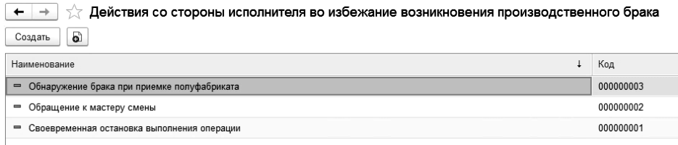

  - Справочник "Меры воздействия со стороны руководства"
Справочник предназначен для хранения информации о распространенных мерах воздействия со стороны руководства, после выявления несоответствий на производстве. Используется в документе "Акт о выявлении несоответствия на производстве".
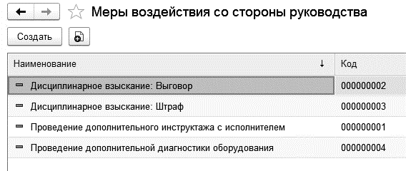

  - Справочник "Предложения по дальнейшему использованию продукции"
Справочник предназначен для хранения информации о распространенных предложений по дальнейшему использованию продукции, после выявления несоответствий на производстве. Используется в документе "Акт о выявлении несоответствия на производстве".
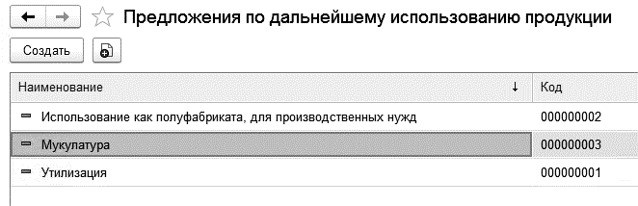

  - Справочник "Описание несоответствия продукции"
Справочник предназначен для хранения информации о распространенных несоответствий продукции, после выявления несоответствий на производстве. Используется в документе "Акт о выявлении несоответствия на производстве".
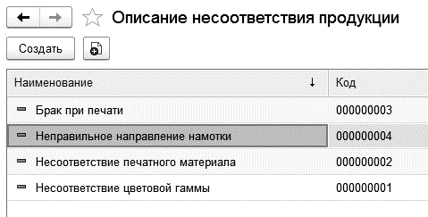
  - Документ "Полуфабрикаты к операциям"
Документ предназначен для хранения и отображения полуфабрикатов к операциям.
Если для операции на закладке "Доп. параметры" установлен признак учета выпуска полуфабриката, в этом случае данная операция доступна в документе "Полуфабрикаты к операциям".
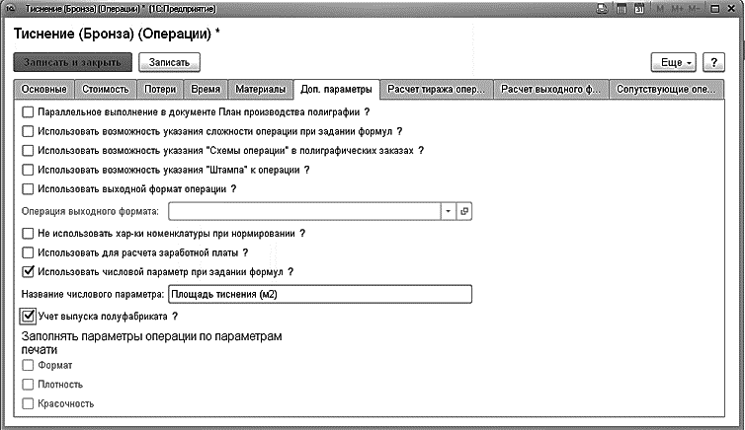
В табличной части "Полуфабрикаты" указывается полуфабрикат операции, продукция и склад, на который будет оформляться поступление полуфабриката. Для документов "Расчет флексопечати" в качестве продукции указывается "Вид изделия". Данные документа используются для учета выпуска полуфабрикатов при выполнении операции в обработках "Журнал оператора" и "Отражение факта"
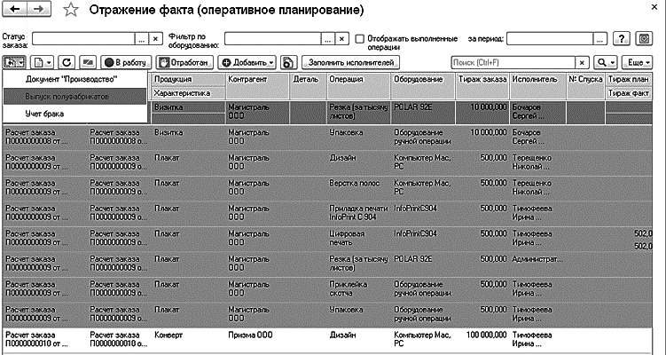
  - Документ "Бонусы по клиентам"
В этом регистре накапливаются данные по проценту бонуса менеджеров при расчете в полиграфических документах. Размер бонуса определяется для каждого контрагента персонально.

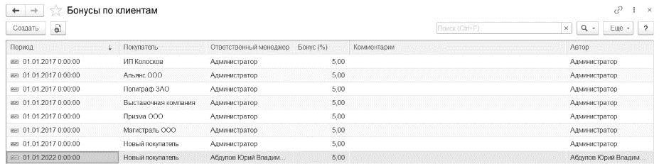

- Период – дата, с которой будет актуальна информация для бонуса
- Покупатель – контрагент, для которого актуальна информация по бонусу, выбирается из справочника "Контрагенты"
- Ответственный менеджер – ответственный, для которого будет рассчитан соответствующий бонус. Выбирается из справочника "Сотрудники"
- Бонус (%) – размер бонуса, в процентах
- Автор – автор созданного документа "Бонусы по клиентам"
- Комментарии – свободные комментарии пользователя

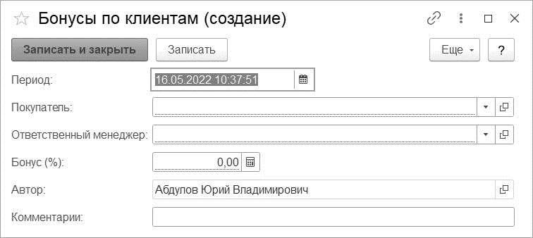

  - Документ "Бонусы по менеджерам"
В этом регистре накапливаются данные по проценту бонуса менеджеров при расчете в полиграфических документах. Размер бонуса определяется для каждого менеджера. Указанный размер бонуса будет распространен на всех контрагентов закрепленных за ответственным менеджеров.

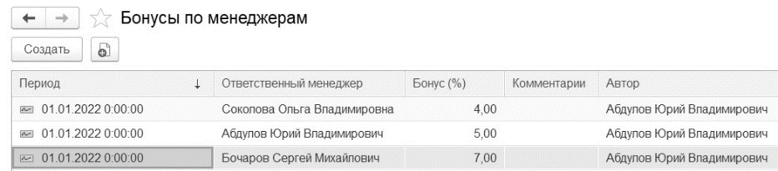
- Период – дата, с которой будет актуальна информация для бонуса
- Покупатель – контрагент, для которого актуальна информация по бонусу. Выбирается из справочника "Контрагенты"
- Ответственный менеджер – ответственный, для которого будет рассчитан соответствующий бонус. Выбирается из справочника "Сотрудники"
- Бонус (%) – размер бонуса, в процентах
- Автор – автор созданного документа "Бонусы по клиентам"
- Комментарии – свободные комментарии пользователя

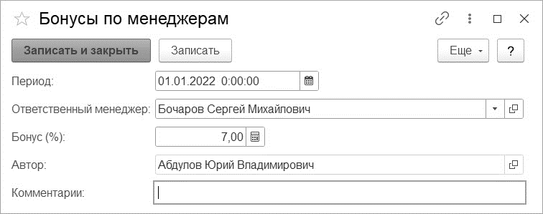

  - Документ "Наряд на Макет"
Документ предназначен для работы с макетами в полиграфических заказах. На основании данного документа можно отправить электронной письмо или зарегистрировать любой тип событий.
Данный функционал позволяет назначить исполнителей по работе с макетами, отправить назначенному исполнителю оповещение о появившейся работе (Событие, e-mail), контролировать и отмечать своевременность выполнения работ с макетами, отслеживать текущий статус работ с макетом.
Аналитику по распределенным и выполненным работам по макетах, можно изучить в отчете "Наряды на макеты"

- Номер - номер документа "Наряд на макет"
- От - дата документа "Наряд на макет"
- Статус – статус документа "Наряд на макет"
- Заказчик – контрагент, выбирается из справочника "Контрагенты"
- Назначенный исполнитель – назначенный для работы с макетом сотрудник. Выбирается из справочника "Сотрудники"
- Полиграфический заказ – расчет заказа, для номенклатуры которого будут вестись работы с макетом. Выбирается из списка расчетов заказов
- Номенклатура – продукция, для которой предназначен указанный макет. Выбирается из справочника "Номенклатура"
- Исходный рабочий макет - указывается путь к файлу исходного рабочего макета. Автоматически подставляет путь, указанный в строке "Путь к файлу макета" из функционала "Макеты"
- Готовый рабочий макет - указывается путь к файлу готового рабочего макета
- Плановая дата выполнения наряда – планируемое дата и время начала работы с макетом. Назначается ответственным сотрудником вручную
- Фактическое выполнение наряда - фактическое дата и время окончания работы с макетом. Назначается ответственным сотрудником вручную.
- Работа с макетом закончена – булево, устанавливается в том случае, если работа по макету завершена.
- Комментарий – пользовательские комментарии к документу

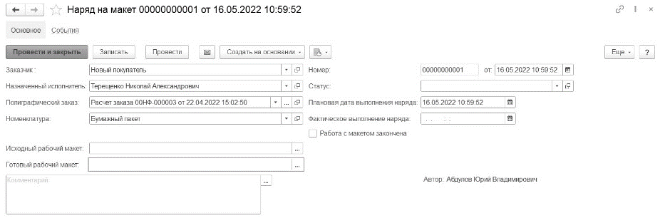

  - Обработка "Начало/Окончание смены"
Обработка "Начало/Окончание смены" предназначена для фиксации информации о времени прихода и ухода сотрудников, с вычислением количества отработанного времени за смену.
Каждый сотрудник фиксирует начало и конец рабочей смены, предварительно идентифицируя себя через сканер штрихкодов (Штрихкод формируем через функционал "Штрихкоды сотрудников организации"). После фиксации окончания смены, ответственному сотруднику необходимо зафиксировать удостоверить факт работы данных сотрудников, путем установки галочки "Проверено мастером" в значение "Истина". Только зафиксированные мастером данные можно увидеть в отчете "Выработка сотрудников".
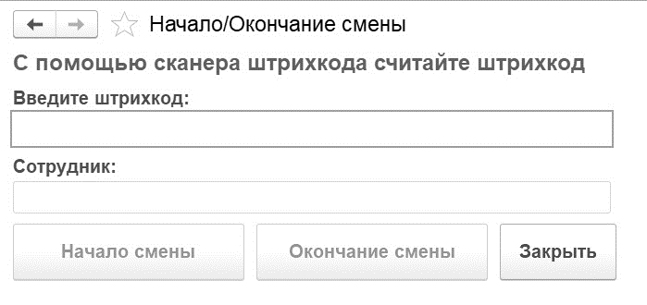

  - Документ "Фиксация факта времени работы сотрудников"
Каждый сотрудник фиксирует начало и конец рабочей смены, предварительно идентифицируя себя через сканер штрихкодов (Штрихкод формируем через функционал "Штрихкоды сотрудников организации"). После фиксации окончания смены, ответственному сотруднику необходимо зафиксировать удостоверить факт работы данных сотрудников, путем установки галочки "Проверено мастером" в значение "Истина". Только зафиксированные мастером данные можно увидеть в отчете "Выработка сотрудников".
- №/№ - номер документа "Фиксация факта времени работы сотрудников"
- Штрихкод – штрихкод, присвоенный сотруднику. Штрихкод формируем через функционал "Штрихкоды сотрудников организации"
- Сотрудник – сотрудник, по которому фиксируется начало и окончание смены. Выбирается из справочника "Сотрудники"
- Начало смены – дата и время начала смены. Фиксируется автоматически, при использовании обработки "Начало/Окончание смены"
- Отработано за смену – время, в часах и минутах, которое отработал указанный сотрудник. Вычисляется программой автоматически
- Проверено мастером – только зафиксированные мастером данные (активное значение булево) можно увидеть в отчете "Выработка сотрудников"

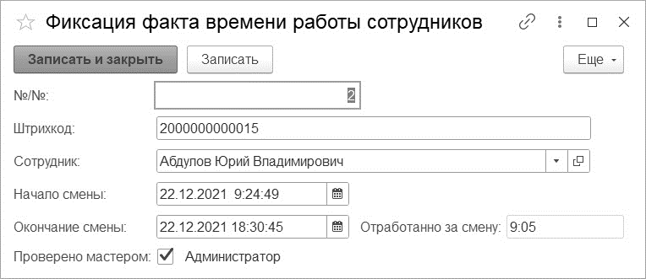

  - Обработка "Назначение предопределенных свойств характеристик для категорий номенклатуры"
Обработка предназначена для добавления предопределенный свойств характеристик "Ширина роля (мм)" и "Доп. признак материала" для разных категорий номенклатуры.

Обработка содержит следующие шаги:
  - Выбор категории номенклатуры, для которой задается новое свойство для характеристики
  - Выбор свойства ("Ширина роля (мм)" или "Доп. признак материала")
  - Опция назначения свойства для выбранной категории (кнопка "Назначить")
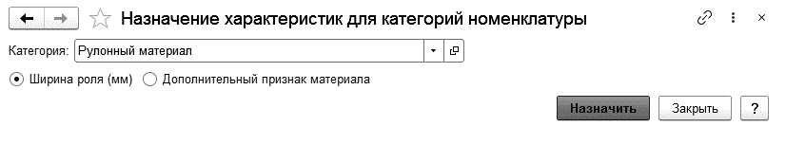
  - Обработка "Пересчет цен для разных характеристик номенклатуры"
Обработка предназначена для пакетного пересчета цен по данным характеристик номенклатуры.

Обработка содержит следующие шаги:

- Выбор вида цены, по которой предполагается сформировать новый прайс;
- Выбор варианта пересчета цены (цены предполагается пересчитывать из кг или из м2), единица измерения у номенклатуры в таком случае должен быть:
При пересчете из кг:

- Лист;
- Погонный метр;
- Квадратный метр;
При пересчете из кв.м:

- Лист;
- Погонный метр;
- Выбор номенклатуры;
- Выбор характеристик номенклатуры;
- Опция пересчета цен (кнопка "Пересчитать");
- Опция записи цен (кнопка "Утвердить цены").
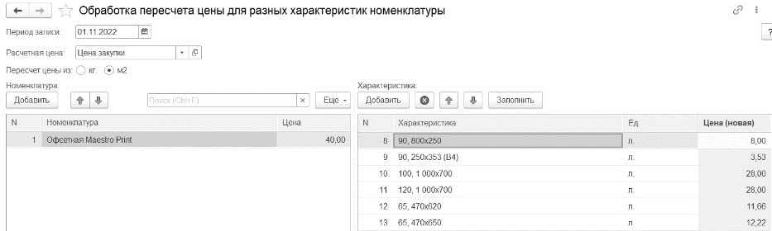
  - Обработка "Групповое перепроведение документов"
Сервис - Групповое перепроведение документов
Обработка предназначена для группового перепроведения документов. Например, для восстановления правильной последовательности проведения документов.
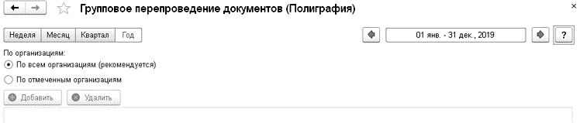
Перепровести документы можно по всем организациям или по выбранным организациям.
При выявлении ошибки операция будет остановлена.
Перепроведение выполняется по кнопке Выполнить

  - Обработка "Создать сайт"
На основе готового шаблона "Армекс: Сайт типографии" можно с нуля создать сайт типографии с калькулятором полиграфической продукции и другими полезными сервисами. Вся операция займет не более 15 минут.
Предусмотрено создание бесплатной демоверсии сроком на 14 дней.
"Армекс: Сайт типографии" — это готовое решение для создания корпоративного сайта типографии.
Функциональные возможности решения:
- Калькулятор расчета стоимости продукции (из 1С через https запрос, через Excel файлы);
- Онлайн-оплата товаров (банковскими картами, эл. деньгами и т. д.);
- Выбор служб доставки;
- Личный кабинет покупателя с историей заказов;
- Три цветовых решения;
- Адаптивная мобильная версия: сайт идеально отображается на экранах любых устройств;
- Быстрое управление по принципу "кликнул, отредактировал, сохранил";
- Динамический слайдер на главной странице, к которому можно привязать новости и акции;
- Редактируемые автописьма с оповещениями покупателей
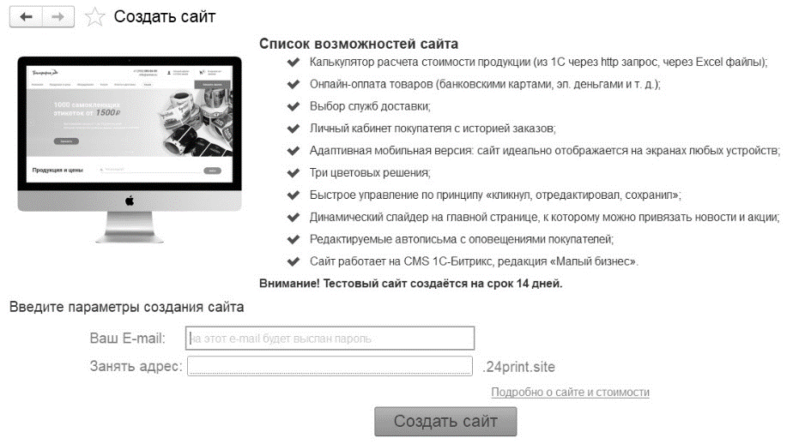

  - Выгрузка прайс-листа полиграфической продукции в файл
Обработка предназначена для формирования прайс-листа полиграфической продукции на основании введенных в систему шаблонов расчетов, для дальнейшей ее выгрузки в файл. Сформированная выгрузка может быть использована для загрузки данных прайс-листа на сайт.
Для выгрузки прайс-листа необходимо:
- Выбрать в таблице "Продукция" шаблоны, данные которых будут рассчитаны. Шаблоны нужно выбирать по одинаковой продукции, не допускается одновременный расчет шаблонов разных продукции при формировании одного прайс-листа. Для формирования прайс-листов на разную продукцию, необходимо для каждой продукции запускать данную обработку отдельно
- Заполнить закладку "Сопоставление полей", где указать вариации расчета по бумаге, красочности, формату продукции и диапазон тиража (от и до), и шаг тиража
- Если планируется выгрузка данных по операциям шаблонов, то в справочнике Операции на вкладке Доп. параметры у таких операций должен быть установлен признак "Выгрузка на сайт"
- Перейти на страницу "Сформировать прайс" и нажать кнопку "Загрузить данные". Программа сделает расчет заказа по выбранным параметрам
- Для выгрузки сформированного прайс-листа в Excel необходимо нажать кнопку "Выгрузить в Excel", указав Путь к файлу выгрузки, в который будут выгружены данные
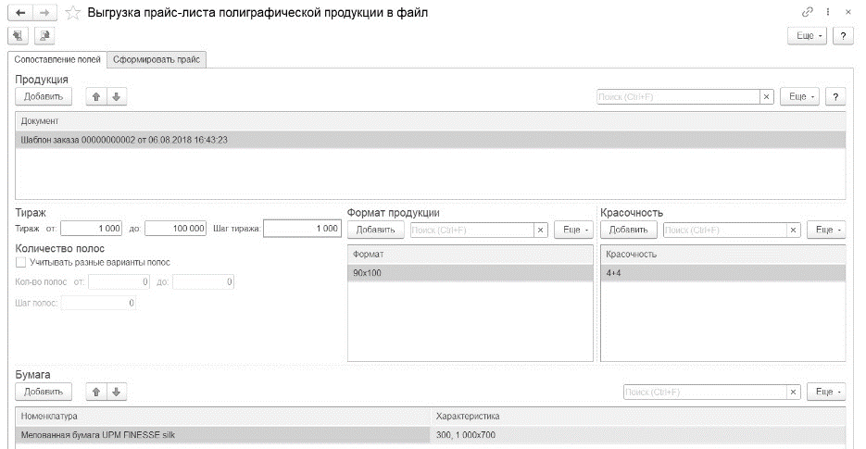

Настройка Панели администрирования Полиграфии
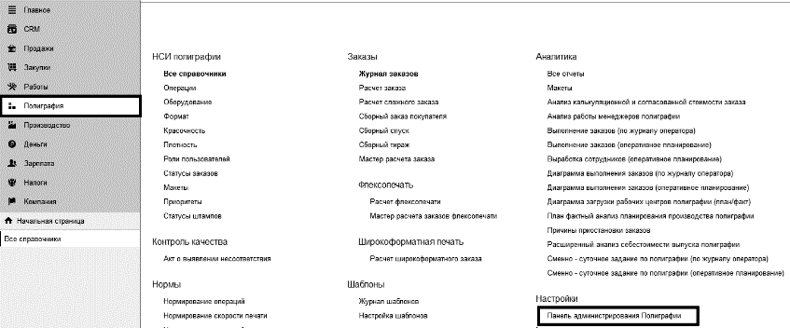
Используя эту панель, можно настроить порядок работы с полиграфическими документами.
На закладке "Расчет полиграфических заказов" указываются следующие параметры отраслевых объектов:
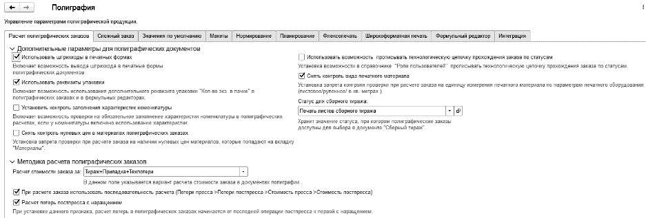
Группа "Дополнительные параметры для полиграфических документов" - в данной группе собраны константы, добавляющие новые возможности в полиграфические документы.
- Использовать штрихкоды в печатных формах - определяет признак печати штрих кода к печатным формам полиграфических документов
- Использовать реквизиты упаковки - включает использования дополнительный реквизита упаковки ("Кол-во экз. в пачке") в полиграфических заказах и в формульных редакторах
- Установить контроль заполнения характеристик номенклатуры в полиграфических расчетах - данный признак включает проверку на обязательное заполнение характеристик номенклатуры в полиграфических расчетах, если у номенклатуры включено использование характеристик (в справочнике Номенклатура)
- Снять контроль нулевых цен в материалах полиграфических заказах - данный признак устанавливает запрет проверки при расчете заказа на наличии нулевых цен материалов, которые попадают на вкладку "Материалы"
- Снять контроль вида печатного материала - данный признак снимает контроль оборудования (листовое/рулонное/ в кв. метрах) по единицы измерения печатного материала в полиграфических расчетах
- Автоматически учитывать скидку контрагенту при расчете заказа - данный признак включает возможность в полиграфических документах автоматически учитывать скидку контрагенту при расчете заказа.
- Использовать возможность прописывать технологическую цепочку прохождения заказа по статусам - при установке данного признака в справочнике "Роли пользователей" появляется возможность прописать технологическую цепочку прохождения заказа по статусам. Для каждой полиграфической роли пользователя и каждого статуса в справочнике можно указывать список возможных последующих статусов, на которые вручную можно изменить статус заказа. Например: нужно ограничить полиграфической роли пользователя "Менеджер" изменения в полиграфических заказах со статуса "Расчетный" только на статусы: "В печать" или "Дизайнеру". Тогда в справочнике "Роли пользователей" у роли "Менеджер" на странице "Статусы", напротив статуса "Расчетный" в правой таблице "Возможные последующие статусы" укажем 2 статуса: "В печать" и "Дизайнеру"
- Статус для сборного тиража - хранит значение статуса, при котором полиграфические заказы доступны для выбора в документе "Сборный тираж". Если в полиграфических расчетах установлен данный статус, то эти заказы можно выбрать в документе "Сборный тираж". При установленном данном статусе заказы не попадают в планирование и журнал оператора. Данные для плана фиксируются в документе "Сборный тираж"
- Не контролировать деление на 0 при расчете тиража по формуле у препрессовых/постпрессовых операций - данный признак устанавливает запрет контроля проверки деления на 0, при расчете тиража по формуле при вводе препрессовых или постпрессовых операций полиграфических заказов.
- Контролировать ввод одинаковых операции в полиграфических заказах - контролирует ввод одинаковых препрессовых или постпрессовых операций в полиграфических заказах.
- Снять контроль значения одинаковых пар Номенклатура и Характеристика в Сборном заказе покупателя – позволяет не контролировать значения одинаковых пар Номенклатура и Характеристика, при записи в Сборном заказе покупателя.

Группа "Методика расчета полиграфических заказов" - в данной группе собраны константы, влияющие на методику расчета в полиграфических заказах
Расчет стоимости заказа за - в данном поле указывается вариант расчета стоимости заказа:
- Тираж — стоимость расчета включает только стоимость тиража
- Тираж + Приладка — стоимость расчета включает стоимость листопрогонного тиража и приладки
- Тираж + Техпотери — стоимость расчета включает стоимость листопрогонного тиража и техпотерь
- Тираж + Приладка + Техпотери — стоимость расчета включает стоимость листопрогонного тиража, приладки и техпотерь
- При расчете заказа использовать последовательность расчета (Потери пресса => Потери постпресса => Стоимость пресса => Стоимость постпресса) - при установке данного признака расчет полиграфических заказов соответствует последовательности Потери пресса => Потери постпресса => Стоимость пресса => Стоимость постпресса
- Расчет потерь постпресса с наращением - при установке данного признака расчет потерь в полиграфических заказах начинается от последней операции постпресса к первой с наращением
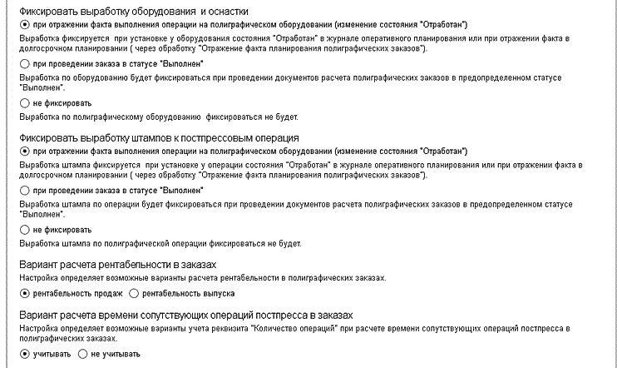
Группа "Фиксировать выработку оборудования и оснастки" - в данной группе пользователь может выбрать вариант фиксации выработки по полиграфическому оборудованию. Нормы выработки задаются через справочник Нормативы обслуживания, связь данного справочника со справочником полиграфического оборудования производится через табличную часть "Оборудование" в справочнике "Нормативы обслуживания". Пользователь может выбрать момент фиксации выработки:
- при отражении факта выполнения операции на полиграфическом оборудовании (изменение состояния "Отработан") - при выборе данного варианта, норма выработки по оборудованию будет фиксироваться при установке у оборудования состояния "Отработан" в журнале оперативного планирования или при отражении факта в долгосрочном планировании (через обработку "Отражение факта планирования полиграфических заказов")
- при проведении заказа в статусе "Выполнен" - при выборе данного варианта, выработка по оборудованию будет фиксироваться при проведении документов расчет полиграфических заказов в предопределенном статусе "Выполнен"
- не фиксировать - данный вариант означает, что выработка по полиграфическому оборудованию фиксироваться не будет
Группа "Фиксировать выработку штампов к постпрессовым операциям" - в данной группе пользователь может выбрать вариант фиксации выработки по штампу к постпрессовым операциям. Максимальный износ штампа задается через справочник Штампы. Пользователь может выбрать момент фиксации выработки:
- отражение факта выполнения операции на полиграфическом оборудовании (изменение состояния "Отработан") - при выборе данного варианта, выработка штампа по операции будет фиксироваться при установке у этой операции состояния "Отработан" в журнале оперативного планирования или при отражении факта в долгосрочном планировании (через обработку "Отражение факта планирования полиграфических заказов")
- при проведении заказа в статусе "Выполнен" - при выборе данного варианта, выработка штампа по операции будет фиксироваться при проведении документов расчет полиграфических заказов в предопределенном статусе "Выполнен"
- не фиксировать - данный вариант означает, что выработка штампа по полиграфической операции фиксироваться не будет.
- Вариант расчета рентабельности в заказах - если установлен вариант "рентабельность продаж", то рентабельность рассчитывается как разность стоимости и себестоимости в заказе, деленная на стоимость, а если выбран вариант "рентабельность выпуска", то рентабельность рассчитывается как разность стоимости и себестоимости, деленная на себестоимость заказа.
- Вариант расчета времени сопутствующих операций постпресса в заказах - если установлен вариант "учитывать", то при расчете времени сопутствующих операций постпресса будет учет реквизит "Количество операций", то есть время расчетное умножиться на данный параметр, а если выбран вариант "не учитывать", то при расчете времени сопутствующих операций постпресса реквизит "Количество операций" учтен не будет, и время будет равно расчетному времени сопутствующих операций.
- Вариант задания бонуса для менеджеров - в данной группе пользователь может выбрать один из двух вариантов, как задавать бонус для менеджеров. Если установлен вариант "бонус для каждого контрагента свой", то пользователь может устанавливать разное значение бонуса для каждого контрагента по менеджерам. Если установлен вариант "бонус одинаковый для всех контрагентов", то бонус задается одинаковый для всех контрагентов. Сам процент бонусов указывается в блоке Полиграфия-Бонусы, а расчет суммы бонуса происходит при расчете полиграфических заказов на закладке Обобщенные сведения.
- Вариант расчета бонуса для менеджеров - в данной группе пользователь может выбрать один из трех вариантов расчета бонусов для менеджеров. Если установлен вариант "Сумма заказа общая * % бонуса", то сумма бонуса в полиграфических заказах будет считаться как общая сумма заказа (реквизит "сумма заказа общая согласованная" на закладке Обобщенные сведения) умноженная по процент бонуса. Если установлен вариант "Прибыль * % бонуса", то сумма бонуса в полиграфических заказах будет считаться как разность общей сумма заказа (реквизит "сумма заказа общая согласованная" на закладке Обобщенные сведения) и общей себестоимости заказа, умноженная по процент бонуса. Если установлен вариант "Прибыль по операциям заказа * % бонуса", то сумма бонуса в полиграфических заказах будет считаться как разность стоимости всех операций заказа (реквизит "стоимость операций согласованная" на закладке Обобщенные сведения) и себестоимость всех операций, умноженная по процент бонуса. Сам процент бонусов задается в блоке Полиграфия-Бонусы, а сумма бонуса рассчитывается при расчете полиграфических заказов на закладке Обобщенные сведения.
На закладке "Сложный заказ" определяются дополнительные параметры, используемые для расчета заказа на сложносоставную полиграфическую продукцию:
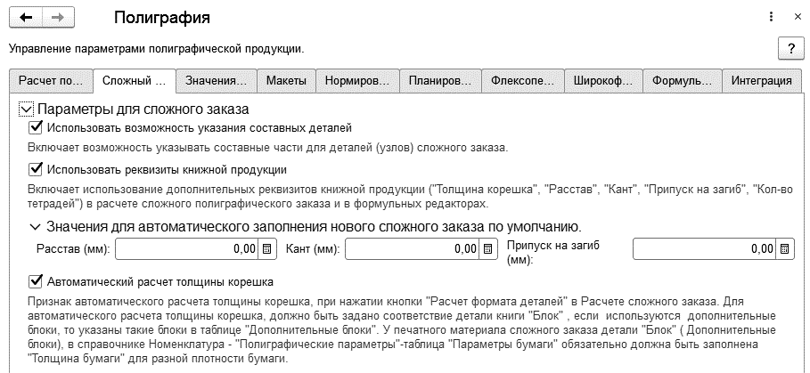
- Использовать возможность указания составных - при установке данного признака в документе "Расчет сложного заказа" появляется возможность указывать составные части для деталей(узлов) заказа. Например: можно указать для детали "Блок" составные части, которые при печати отличаются между собой: "тетради 1-12" и "тетради 2-11". Расчет каждой составной части оформляется документом "Расчет составляющей", с ссылкой на главную деталь "Блок"
- Использовать реквизиты книжной продукции - включает использование дополнительных реквизитов книжной продукции в сложном полиграфическом заказе и в формульных редакторах (Толщина корешка, Кол-во тетрадей, Расстав (мм), Кант (мм), Припуск на загиб (мм)). Дополнительно можно определить значения по умолчанию, которые будут подставляться автоматически при создании новых сложносоставных заказов: Расстав (мм), Кант (мм), Припуск на загиб (мм).
- Автоматический расчет толщины корешка - включает возможность автоматического расчета толщины корешка, при нажатии кнопки "Расчет формата деталей" в Расчете сложного заказа. Для автоматического расчета толщины корешка, должно быть задано соответствие детали книги "Блок", если используются дополнительные блоки, то указаны такие блоки в таблице "Дополнительные блоки". У печатного материала сложного заказа детали "Блок" (Дополнительные блоки), в справочнике Номенклатура – раздел Полиграфические параметры - таблица Параметры бумаги обязательно должен быть заполнен параметр "Толщина бумаги" для разной плотности бумаги.
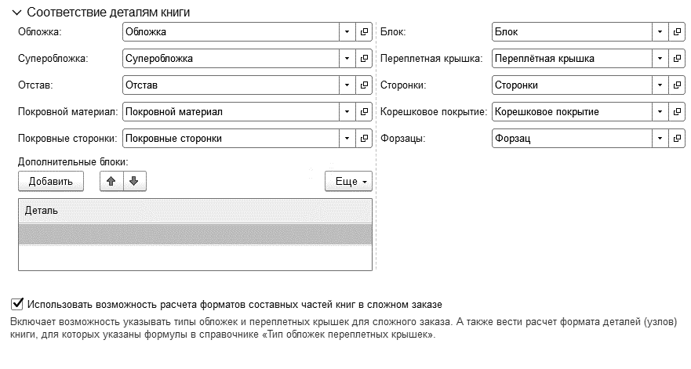
Так же нужно указать Соответствие деталям книги.
Если установлена галочка "Использовать возможность расчета форматов составных частей книг в сложном заказе", тогда в сложносоставных заказах появляется кнопка "Расчет формата деталей" и реквизит "Тип обложек переплетных крышек". При нажатии на кнопку "Расчет формата деталей" в сложном полиграфическом заказе происходит автоматический расчет форматов узлов книги, для которых указаны формулы в справочнике "Тип обложек переплетных крышек".
На закладке "Значения по умолчанию" определяются значения реквизитов заказа, подставляемые в документы расчета калькуляций автоматически по умолчанию:
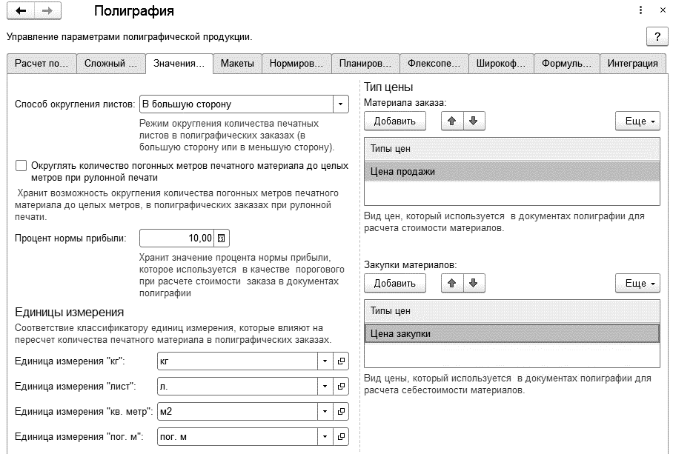
- Операция пресса (Без печати) – указывается операция пресса, для печатного материала которой в качестве реквизита "Операция" в табличной части "Материал" автоматически будет назначаться следующая за ней первая постпрессовая операция. Данная операция позволяет кроить бумагу под любой набор постпрессовых операций.
- Способ округления листов. В данном поле задается режим округления количества печатных листов:
- "В большую сторону" — означает, что все нецелые значения количества будут округляться до большего целого значения. Например, 100.15 листов будет округлено до 101 листа
- "В меньшую сторону" — означает, что все нецелые значения количества будут округляться до меньшего целого значения. Например, 100.15 листов будет округлено до 100 листов
- Округлять количество погонных метров печатного материала до целых метров при рулонной печати - хранит возможность округления количества погонных метров печатного материала до целых метров, в полиграфических заказах при рулонной печати (данный параметр не учитывается в документе "Расчет широкоформатного заказа")
- Минимально допустимый процент нормы прибыли - хранит значение процента нормы прибыли, которое используется в качестве минимального допустимого порога при расчете стоимости заказа в документах полиграфии
- Максимально допустимый процент нормы прибыли - хранит значение максимального процента нормы прибыли, которое используется в качестве максимально допустимого порога при расчете стоимости заказа в документах полиграфии
- Минимальная сумма заказа - хранит значение минимальной стоимости заказа, которое используется в качестве минимально допустимой суммы заказа при проведении в документах полиграфии. Если значение равно 0, данный параметр не анализируется.
- Единицы измерения
"Кг" - в данном поле указывается единица измерения веса, которая будет использоваться для пересчета расчетного количества листов в единицу измерения хранения остатков;
"Лист" - в данном поле указывается единица измерения, которая будет использоваться для пересчета расчетного количества листов в единицу измерения хранения остатков;
"Кв. метр" - в данном поле указывается единица измерения, которая будет использоваться для расчета материалов в квадратных метрах;
"Пог.м." - в данном поле указывается единица измерения, которая будет использоваться для расчета материалов в погонных метрах;
- Вариант расчета цен материала в полиграфических расчетах
Настройка определяет возможные варианты расчета цен на материалы в полиграфических заказах.
- брать последний заданный вид цены в константах "Цены материалов"
При расчете стоимости материала в полиграфических заказах для каждой номенклатуры и ее характеристики программа берет на дату расчета последнюю заданную цену по вид цен, заданных в константах как Тип цены "Материала заказа" (в настройках Панель администрирования Полиграфии - Значения по умолчанию»)
- использовать вид цены заданный в расчете
При расчете стоимости материала в полиграфических заказах для каждой номенклатуры и ее характеристики программа берет на дату расчета цену по виду цены, заданную в полиграфическом расчете (вкладка Сведения-> реквизит "Вид цен").
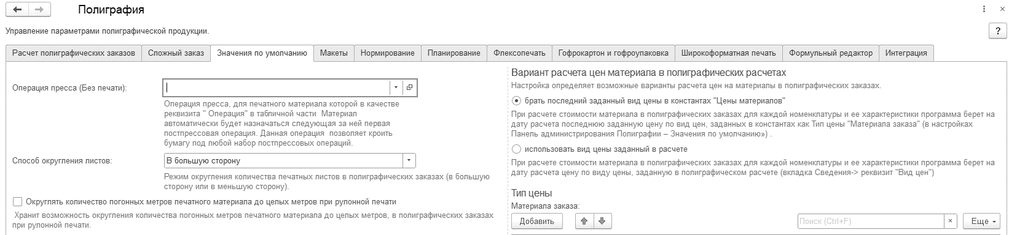
- Тип цены;
- Материала заказа - в данном поле указывается тип цены по умолчанию из справочника цен для расчета стоимости материалов в полиграфических заказах;
- Закупки материалов - в данном поле указывается тип цены по умолчанию из справочника цен для расчета себестоимости материалов в полиграфических заказах;
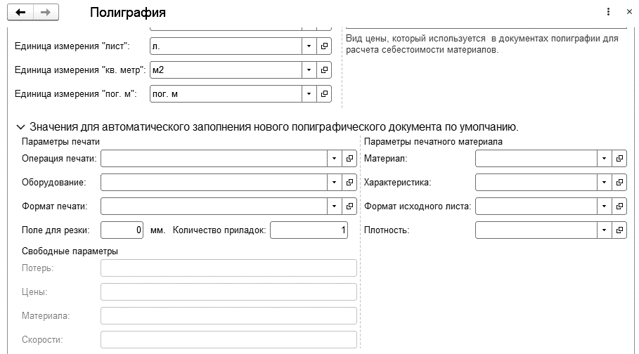
Группа Значения для автоматического заполнения нового полиграфического документа по умолчанию:
- Параметры печати - в данной группе реквизитов задаются операция печати, формат печати и печатное оборудование
- Параметры печатного материала - в случае, если в основном в калькуляциях используется один и тот же печатный материал, тогда можно его задать по умолчанию, указав материал, его характеристику, плотность и формат
- Свободные параметры - в случае, если стоимость, потери или время печатной операции зависит от свободного параметра или скорость у печатного оборудования зависит от свободного параметра, то будет доступна для ввода группа реквизитов Свободные параметры
- Поля для резки по умолчанию (мм) – позволяет по умолчанию установить значения полей для резки в расчетах заказов.
- Свободные параметры - позволяет по умолчанию установить значения свободных параметров для печатной операции для потерь, цены, материала и скорости
- Группы по умолчанию, при выборе в полиграфических объектах - в данной группе можно указать группы по умолчанию для продукции, покупателя и материалов, которые будут открываться при редактировании перечисленных реквизитов в полиграфических объектах.
На закладке "Макеты" определяются дополнительные параметры, используемые для работы с макетами полиграфических заказов:
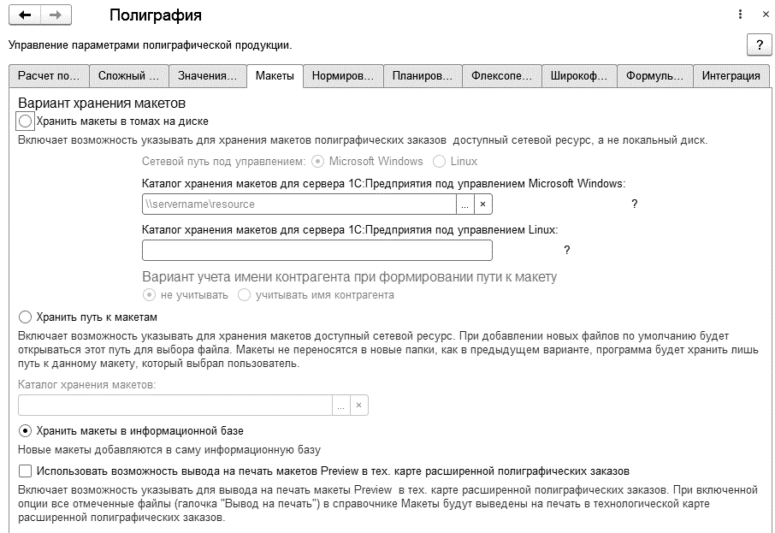
- Вариант хранения макетов - определяет вариант работы с макетами в полиграфических заказах
- Хранить макеты в томах на диске - при установке данного признака включается возможность указывать для хранения макетов полиграфических заказов доступный сетевой ресурс, а не локальный диск. При этом все макеты будут храниться в томе на общем ресурсе, в подпапках с именем заказа, сгруппированных по году заказа (например: \\server1c\Макеты\Расчет заказа\2020 год\№00000000003 от 10.01.2020). Подпапки создаются автоматически, в указанном общем сетевом ресурсе. Пользователь выбирает нужный макет, а программа сама переносит его в выбранный каталог на сетевом ресурсе и создает дополнительно под папку с типом заказа ( Расчет заказа, Расчет флексопечати, Расчет сложного заказа, Расчет широкоформатного заказа), с номером текущего года, с датой и номером заказа.
Для сервера под управлением Microsoft Windows необходимо указать путь к каталогу тома в формате UNC: \\Имя компьютера\Наименование папки\Наименование файла
Для сервера под управлением Linux - путь к каталогу для сервера под управлением Linux.
- Вариант учета имени контрагента при формировании пути к макету - если установлен вариант "учитывать имя контрагента", то при формировании пути к макету на диске, будет учтено имя контрагента (например: \\server1c\Макеты\Контрагент\Расчет заказа\ 2020 год\№00000000003 от 10.01.2020).
Примечание
Для использования томов, расположенных на сетевых дисках, сервер 1С:Предприятия 8 нужно запускать от лица доменного пользователя вида domain1\user1, имеющего права доступа к тому, указанному в виде UNC пути. Этот пользователь должен входить в группу Users локального компьютера, иметь права "Run as service" и "Run as batch job" и иметь права на каталоги, в которых сервер 1С:Предприятия 8 хранит служебные файлы - журнал регистрации, каталог временных файлов и пр.
- Хранить путь к макетам - включает возможность указывать для хранения макетов доступный сетевой ресурс. При добавлении новых файлов по умолчанию будет открываться этот путь для выбора файла. Макеты не переносятся в новые папки, как в предыдущем варианте, программа позволяет выбирать нужный макет и хранить путь к данному макету, который выбрал пользователь
- Хранить макеты в информационной базе - включает возможность добавлять новые макеты в саму информационную базу
- Использовать возможность вывода на печать макетов Preview в тех. карте расширенной полиграфических заказов - включает возможность указывать для вывода на печать макеты Preview в тех. карте расширенной полиграфических заказов. При включенной опции все отмеченные файлы (галочка "Вывод на печать") в справочнике Макеты будут выведены на печать в технологической карте, расширенной полиграфических заказов
- Использовать вложенные папки для макетов -включает возможность создавать дополнительные под папки, при указании пути к каталогу хранения макетов полиграфических заказов. Названия создаваемых под папок перечисляются в нижней табличной части. То есть при указании каталога хранения макетов в справочнике "Макеты", программа автоматически будет создавать в нем перечисленные в таблицу под папки.
- Интеграция с облачными сервисами хранения файлов макетов - в данном блоке включается возможность выгрузки файлов макетов полиграфической продукции такие сервисы как: Яндекс Диск (Использовать интеграцию с Яндекс.Диск) и Google Drive (Использовать интеграцию с Google Drive)
- Access Token для Яндекса.Диска - уникальный идентификатор OAuth-токен, выданный вашему приложению для доступа к Яндекс Диску определенного пользователя
- Получение OAuth-токена (Access Token для Яндекс Диска) - Яндекс.Диск авторизует приложения с помощью OAuth-токенов. Каждый токен предоставляет определенному приложению доступ к данным определенного пользователя
- Использовать интеграцию с Google Drive - если включен данный признак, необходимо указать Идентификатор и Секретный код клиента
- Автоматически формировать электронное письмо с ссылкой на выгруженный файл -данная константа включает возможность автоматического формирования электронного письма со ссылкой на выгруженный через сервис Яндекс Диск и Google Drive файл
- Шаблон электронного письма - шаблон электронного письма, который будет автоматически генерироваться при выгрузке файла макета на Яндекс.Диск или Google Drive. Чтобы при формировании письма по шаблону, автоматически подставлялась ссылка на выгруженный макет, необходимо в Текст сообщения указать следующий шаблон %СсылкаНаСкачивание%.
На закладке "Нормирование" указываются дополнительные параметры, используемые для нормирования отраслевых объектов:
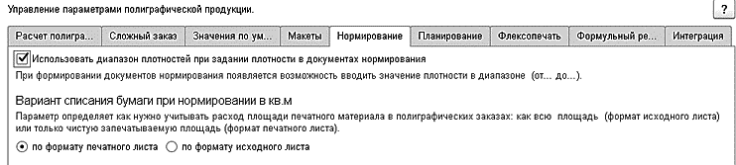
- Использовать диапазон плотностей при задании плотности в документах нормирования. Позволяет вводить значения стоимости или потерь полиграфических операций не для конкретных значений плотности, а для диапазона плотностей (от… до…).
- Вариант списания бумаги при нормировании в кв. м. При нормировании и списании печатного материала в квадратных метрах необходимо указать вариант расчета площади списания: либо по формату исходного листа, либо по формату печатного листа, т.е. при расчете расходного количества материала можно учитывать всю площадь исходного материала или только чистую запечатываемую площадь
На закладке "Планирование" указываются дополнительные параметры, которые влияют на настройку и работу с блоком планирования полиграфических заказов:
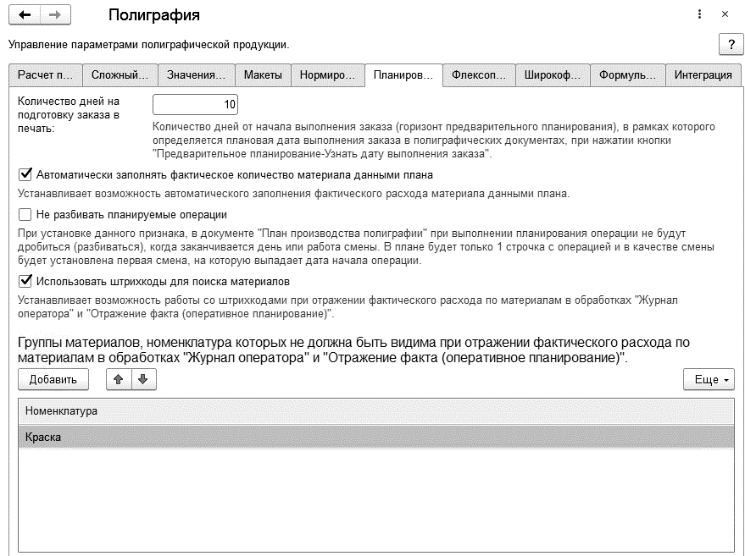
- Количество дней на подготовку заказа в печать - количество дней от начала выполнения заказа (горизонт предварительного планирования), в рамках которого определяется плановая дата выполнения заказа в полиграфических документах, при нажатии кнопки "Предварительное планирование - Узнать дату выполнения заказа"
- Автоматически заполнять фактическое значение тиража данными плана - данный признак позволяет включить автоматическое заполнения данных по фактическому расходу тиража данными плана в регистрах "Материалы заказа" и "Отражение план/факта по материалам заказов". Данные по фактическому тиражу отражаются в обработках "Журнал оператора" и "Отражение факта"
- Автоматически заполнять фактическое количество материала данными плана - данный признак позволяет включить автоматическое заполнения данных по фактическому расходу материала данными плана в регистрах "Материалы заказа" и "Отражение план/факта по материалам заказов". Данные по расходу материала отражаются в обработках "Журнал оператора" и "Отражение факта"
- Не разбивать планируемые операции - данный признак позволяет не дробить (не разбивать) операции, когда заканчивается день или работа смены в документе "План производства полиграфии" при выполнении планирования
- Использовать штрихкоды для поиска материалов - данный признак позволяет работать со штрихкодами при отражении фактического расхода по материалам в обработках "Журнал оператора" и "Отражение факта (оперативное планирование)". В обработках становится доступной кнопку поиска материала по штрихкоду. При добавлении нового материала или указании фактического расхода уже найденного материала, можно осуществить замену материала по штрих-коду (кнопка "Замена по штрихкоду") и распечатать новую бирку штрих-кода на остаток материала (кнопка "Быстрая печать штрихкода")
Добавлена возможность указывать группы материалов, номенклатура которых не должна быть видима при отражении фактического расхода по материалам в обработках "Журнал оператора (оперативное планирование)" и "Отражение факта (оперативное планирование)"

На закладке "Флексопечать" задаются дополнительные параметры, используемые для расчета флексозаказов:
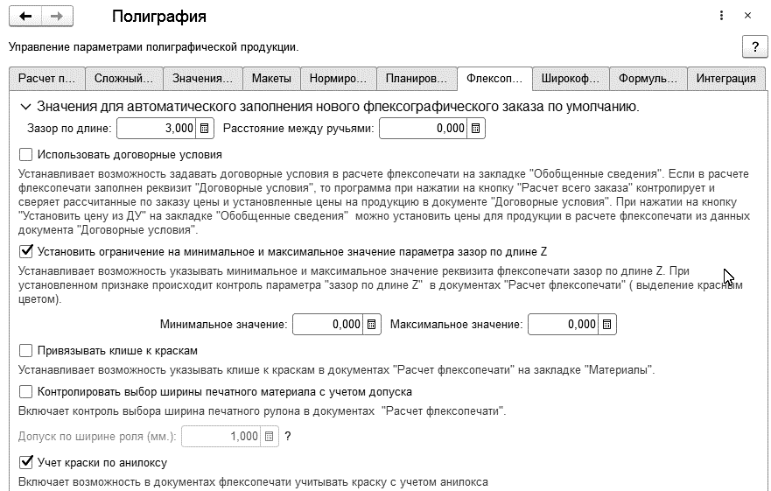
- Поля: зазор по длине, расстояние между ручьями и Кромка (мм) - служат для автоматического заполнения флексографических заказов по умолчанию
- Использовать экструзию - устанавливает возможность учета в документах "Расчет флексопечати" блока экструзии.
- Использовать договорные условия - устанавливает возможность задавать договорные условия в расчете флексопечати на закладке Обобщенные сведения. Если в расчете флексопечати заполнен реквизит "Договорные условия", то программа при нажатии на кнопку "Расчет всего заказа" контролирует и сверяет рассчитанные по заказу цены и установленные цены на продукцию в документе "Договорные условия". При нажатии на кнопку "Установить цену из ДУ" на закладке Обобщенные сведения можно установить цены для продукции в расчете флексопечати из данных документа Договорные условия
- "Установить ограничение на минимальное и максимальное значение параметра "Зазор по длине Z"" - устанавливает возможность указывать минимальное и максимальное значение реквизита флексопечати зазор по длине Z. При установленном признаке и заданных параметров: минимальное и максимальное значение, происходит контроль параметра "зазор по длине Z" в документах "Расчет флексопечати" (выделение красным цветом)
- Признак "Привязывать клише к краскам"- устанавливает возможность указывать клише к краскам в документах "Расчет флексопечати" на закладке "Материалы" табличная часть Краски
- Контролировать выбор ширины печатного материала с учетом допуска - позволяет дополнительно включить контроль выбора ширина печатного рулона в документах "Расчет флексопечати". Для анализа допустимых ширин материалов используется параметр Допуск по ширине роля
- Учет краски по анилоксу - указывает вариант расчета краски с учетом анилокса в документах флексопечати
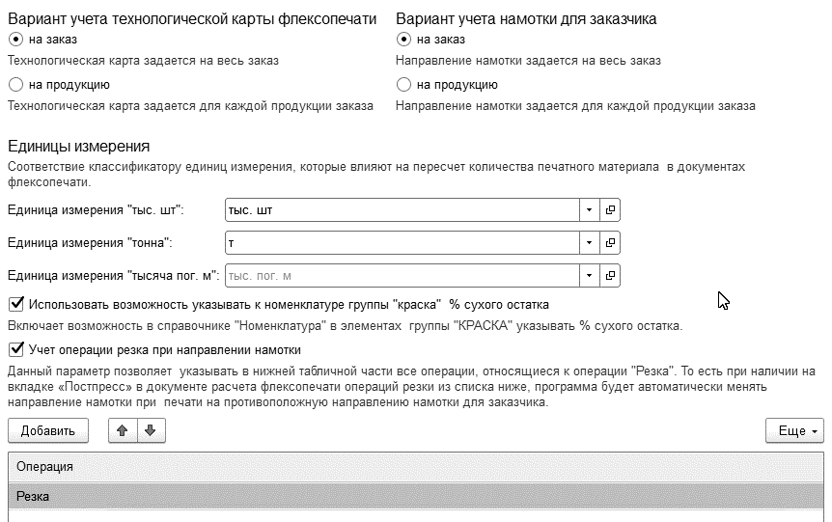
В группе "Вариант учета технологической карты флексопечати" выбирается вариант задания технологической карты флексопечати. Если выбран вариант "на заказ", то выбирается технологическая карта, для всего заказа, а если "на продукцию", то на закладке Пресс в табличной части Номенклатура заказа необходимо выбрать технологическую карту для каждой продукции заказа.
В группе "Вариант учета намотки для заказчика" выбирается вариант задания направления намотки для продукции флексопечати. Если выбран вариант "на заказ", то направление намотки устанавливается для всего заказа, а если "на продукцию", то на закладке Пресс для каждой продукции заказа из табличной части Номенклатура заказа необходимо установить свое направление намотки.
Единицы измерения
- Тыс. штук - в данном поле указывается единица измерения, которая будет использоваться для пересчета тиража флексографического заказа в тысячи штуках при оформлении заказа покупателя
- Тонна - в данном поле указывается единица измерения, которая будет использоваться для пересчета тиража флексографического заказа в тоннах при оформлении заказа покупателя
- Тыс. пог. м - в данном поле указывается единица измерения, которая будет использоваться для пересчета тиража флексографического заказа в тысячи погонных метров при оформлении заказа покупателя
- Использовать возможность указывать к номенклатуре группы "краска" % сухого остатка - позволяет в справочнике Номенклатура в элементах группы КРАСКА указывать % сухого остатка. "% сухого остатка"- под этим термином понимают твердую (сухую) составляющую ЛКМ (лакокрасочный материал), которая остается после испарения летучих компонентов (растворители, разбавители и т.п.). Обычно его значение выражают в процентах от общего веса продукта. Он определяется в лаборатории производителя. Учитывается при расчете плотности готовой продукции во флексопечати
- Учет операции резка при направлении намотки - позволяет указывать в нижней табличной части все операции, относящиеся к операции Резка. Данные операции будут анализироваться при установке направления намотки во флексопечати. То есть при наличии на вкладке Постпресс в документе расчета флексопечати операций резки, программа будет автоматически менять направление намотки при печати на противоположную направлению намотки для заказчика.
На закладке «Гофрокартон и гофроупаковка» задаются дополнительные параметры, используемые для расчета гофрированного материала:
Использовать заказы на изготовление гофрированного материала - включает возможность использования дополнительного вида заказа "Расчет гофрированного материала".
Автоматический расчет формата продукции по данным каталога FEFCO -Включает возможность в расчете заказа автоматически рассчитывать формат продукции по данным каталога FEFCO. После установки в «Панели администрирования» полиграфии признака «Автоматический расчет формата продукции по данным каталога Fefco» в расчете сложного заказа на вкладке «Расчет» включается возможность вводить данные короба (Размер коробки), которые используются в расчетах составляющих.
Вариант установки коэффициента гофрирования картона - определяет вариант задания коэффициента гофрирования картона для учета в документе "Расчет гофрированного материала".
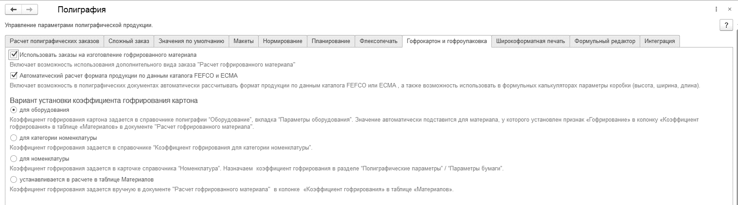
Вариант установки коэффициента гофрирования картона
• для оборудования
Коэффициент гофрирования картона задается в справочнике полиграфии "Оборудование", вкладка Параметры оборудования". Значение автоматически подставится для материала, у которого установлен признак «Гофрирование» в колонку «Коэффициент гофрирования» в таблице «Материалов» в документе "Расчет гофрированного материала".
• для категории номенклатуры
Коэффициент гофрирования задается в справочнике "Коэффициент гофрирования для категории номенклатуры"
• для номенклатуры
Коэффициент гофрирования задается в карточке справочника "Номенклатура". Назначаем коэффициент гофрирования в разделе "Полиграфические параметры"/"Параметры бумаги".
• устанавливается в расчете в таблице Материалов
Коэффициент гофрирования задается вручную в документе "Расчет гофрированного материала" в колонке «Коэффициент гофрирования» в таблице «Материалов»
На закладке "Широкоформатная печать" задаются дополнительные параметры, используемые для расчета широкоформатного заказа:
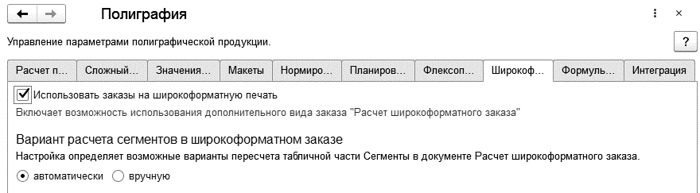
- Использовать заказы на широкоформатную печать - включает возможность использования дополнительного вида заказа Расчет широкоформатного заказа
- Вариант расчета сегментов - определяет вариант расчета сегментов в широкоформатных заказах. Если выбран вариант "вручную", то пользователь сам может редактировать каждый сегмент, меняя его параметры, а если выбран вариант "автоматически", то программа рассчитывает параметры и количество сегментов автоматически.
На закладке "Формульный редактор" можно ввести формулы для расчета значений переменных, которые потом будут использованы в документах нормирования.
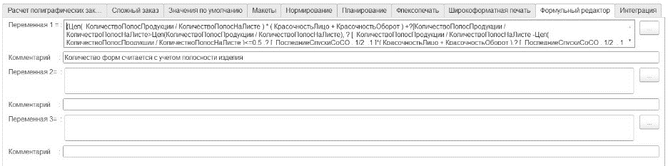
Такой ввод переменных облегчает задание формул расчета в случаях, когда данный расчет зависит от значения какой-нибудь одной переменной, например, от количества печатных форм.
На закладке "Интеграция" можно включить дополнительные опции для интеграции системы с сервисом Web-to-Print
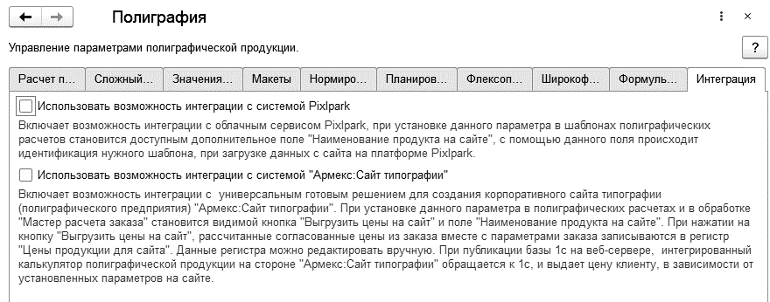
- Использовать возможность интеграции с системой Pixlpark - позволяет включить возможность интеграции с облачным сервисом Pixlpark, при установке данного параметра в шаблонах полиграфических расчетов становится доступным дополнительное поле Наименование продукта на сайте, с помощью данного поля происходит идентификация нужного шаблона, при загрузке данных с сайта на платформе Pixlpark. Для интеграции с сервисом Pixlpark используется обработка "Загрузка данных из сервиса Pixlpark в 1С"
- Использовать возможность интеграции с системой "Армекс: Сайт типографии" - позволяет включить возможность интеграции с универсальным готовым решением для создания корпоративного сайта типографии (полиграфического предприятия) "Армекс: Сайт типографии". При установке данного параметра в полиграфических расчетах и в обработке "Мастер расчета заказа" становится видимой кнопка "Выгрузить цены на сайт" и поле "Наименование продукта на сайте". При нажатии на кнопку "Выгрузить цены на сайт", рассчитанные согласованные цены из заказа вместе с параметрами заказа записываются в регистр "Цены продукции для сайта". Данные регистра можно редактировать вручную. Если выбран вариант учета цен "использовать данные регистра "Цены продукции для сайта"", то при публикации базы 1с на веб-сервере, интегрированный калькулятор полиграфической продукции на стороне "Армекс: Сайт типографии" обращается к регистру 1с "Цены продукции для сайта", и выдает цену клиенту, в зависимости от установленных параметров на сайте. Если выбран вариант учета цен "использовать шаблон расчета полиграфической продукции", то при публикации базы 1с на веб-сервере, интегрированный калькулятор полиграфической продукции на стороне "Армекс:Сайт типографии" передает в 1С выбранные пользователем параметры заказа, 1с ищет нужный шаблон расчета полиграфической продукции по реквизиту "наименование продукта на сайте", делает расчет данного шаблона с переданными параметрами пользователя (тираж, плотность, красочность, формат) и выдает цену клиенту

Нормирование
полиграфических производственных операций
В программе реализована так называемая схема работы "от норм", которая подразумевает наличие тарифной сетки на выполнение тех или иных работ. Так как каждая единица полиграфического оборудования имеет индивидуальные нормы, то стоимость всех услуг вводится для каждой единицы отдельно. После указания в заказе, какие именно работы будут проведены, программа на основании заданных норм рассчитает количество и стоимость требуемого материала, время выполнения и стоимость допечатных, печатных и послепечатных операций, а также стоимость и себестоимость всего заказа.
  - Нормирование полиграфических операций
Для любой полиграфической операции должны быть определены нормы – плановые значения стоимости, себестоимости, потерь, времени выполнения (для допечатных и послепечатных операций), плановое количество используемого материала (имеется в виду не печатный материал и краска, а например, клей, пластины и т.д.), плановая скорость печати станка.
Эти показатели задаются один раз и в дальнейшем используются при составлении калькуляции полиграфического заказа.
Нормы для конкретной полиграфической операции вводятся документами Нормирование операций, Нормирование операций по времени, Нормирование скорости печати и Нормирование материалов для операций. Во всех этих документах соблюден единый принцип нормирования.
Зависимость стоимости (потерь, количества материалов, скорости и т.д.) можно задать для любой комбинации параметров:
- Оборудование
- Формат
- Красочность
- Плотность
- Тираж
- Свободный параметр
При этом для задания норм не обязательно указывать все параметры. Например, стоимость резки не зависит от красочности изображения, и для ее задания необходимо указать, например, модель используемого оборудования. В случае задания норм на операцию нанесения прямолинейной бороздки на лист бумаги для последующего сложения по линии бумаги с высокой плотностью "Биговка", следует ориентироваться на обрезной формат готового изображения, используемое оборудование и размер тиража. Для операции "Печать" будут использованы следующие параметры: Формат, Оборудование, Тираж и Красочность.
Выбор параметров, от которых зависит значение нормируемого показателя, указывается в справочнике Операция. Именно те параметры, которые выбраны на соответствующих закладках элемента справочника "Операции", будут отображены в документах нормирования.
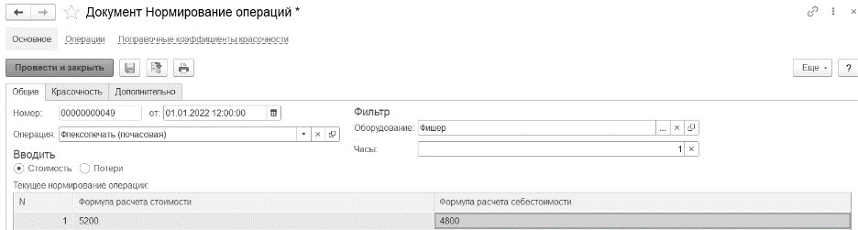

Если значение параметра в группе "Фильтр" не задано, то соответствующая колонка появится в табличной части документа нормирования.

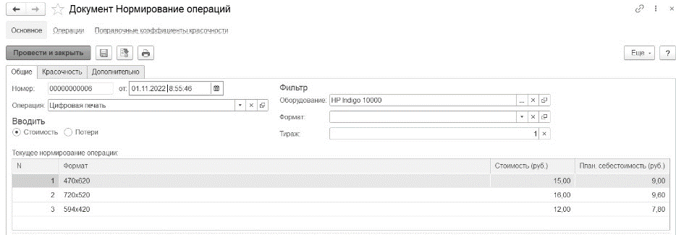

Для операций печати и дополнительного покрытия — это закладки: Стоимость, Потери и Материалы.
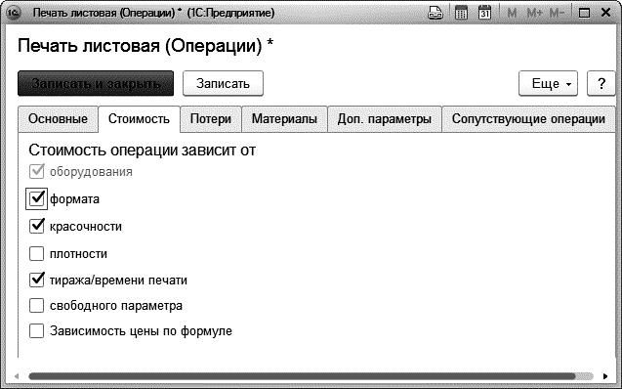
Для операций препресса параметры для нормирования на закладках: Стоимость, Время и Материалы.
Для операций постпресса закладки: Стоимость, Потери, Время и Материалы.
Для сопутствующих операций параметры для нормирования на закладке: Время и Материалы.
Рассмотрим параметры более подробно:
Оборудование. Обязательный параметр для нормирования стоимости и потерь. В зависимости от используемого оборудования может изменяться стоимость выполнения производственной операции.
Формат. Для печатной операции это формат печати. Для ряда других операций это может быть, как обрезной формат готового изображения, так и формат печатного листа.
Красочность. Стоимость, приладка и техпотери некоторых полиграфических операций зависят от красочности, в которой происходит исполнение тиража.
Плотность. Стоимость, приладка и техпотери некоторых полиграфических операций могут зависеть от плотности используемой бумаги.
Тираж. При нормировании стоимости, приладки и техпотерь печатных операций в качестве тиража указывается либо количество печатных листов, либо погонных метров, либо квадратных метров, либо время работы оборудования. Это зависит от настроек "Виды печати" на закладке "Основные" в справочнике Оборудование.
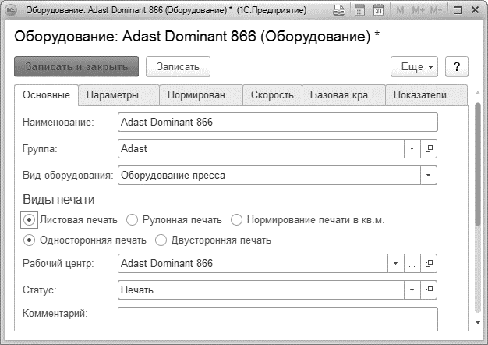
При нормировании стоимости, приладки и техпотерь послепечатных операций в качестве тиража выступает тираж операции, который указывается вручную или рассчитывается автоматически по формуле, указанной на закладке "Расчет тиража операции" справочника Операции.
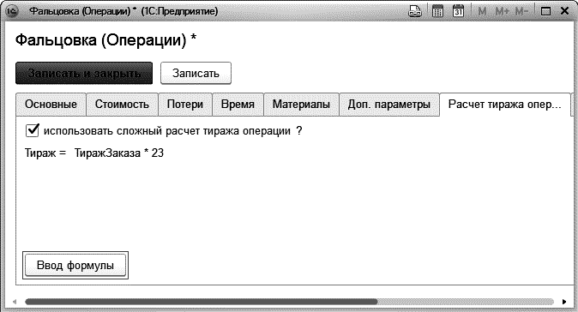
Свободный параметр. Использование свободного параметра делает нормирование универсальным, т.к. пяти перечисленных параметров может быть недостаточно для описания технологического процесса. Значениями свободного параметра являются элементы указанного справочника конфигурации.

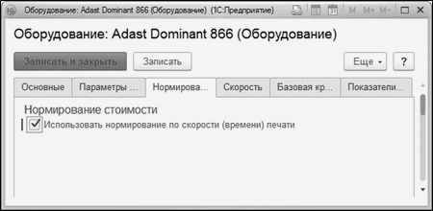

Важно! Если для выбранного вида оборудования применяется нормирование по скорости печати (реквизит "Использовать нормирование по скорости (времени) печати" в справочнике Оборудование), то вместо тиража в табличной части указывается значение времени (в часах), для которых производится нормирование стоимости, приладки и техпотерь. Например, можно указать значения с произвольным шагом – значения для 1-го часа печати, для 10 часов печати, для 50 и 100 часов.

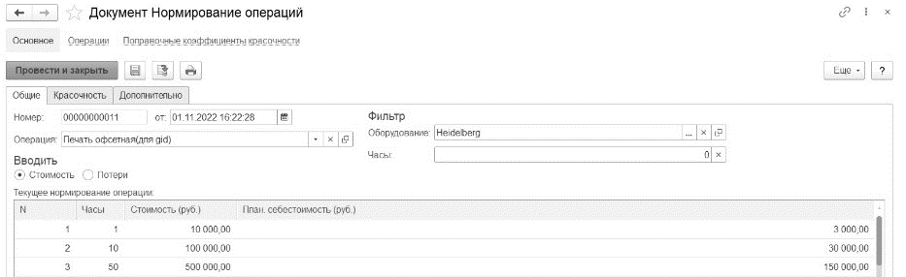
  - Документ "Нормирование операций"
Документ "Нормирование операций" служит для хранения таблицы нормирования значений стоимости, приладки, техпотерь определенной технологической операции.
Документы данного вида создаются, редактируются и хранятся в соответствующем списке документов.
Список документов "Нормирование операций" вызывается из раздела "Полиграфия – Нормы – Нормирование операций".
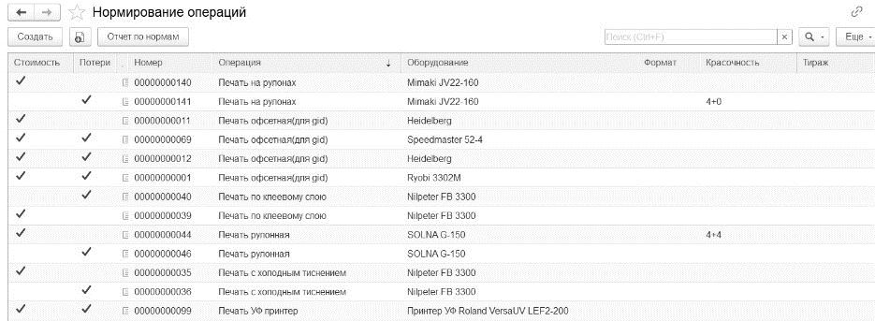
Если набор параметров на закладках "Стоимость" и "Потери" в справочнике "Операции" не совпадает, то для операции необходимо создать два документа "Нормирование операций": один для задания плановой стоимости и себестоимости, другой для задания приладки и потерь. Если набор параметров на закладках "Стоимость" и "Потери" в справочнике "Операции" совпадает, то плановая стоимость и себестоимость, приладка и потери могут быть заданы в одном документе "Нормирование операций".
В форме документа указывается его номер, дата оформления и операция для нормирования. Если установлен переключатель "Стоимость", то в группе элементов "Фильтр" отображаются те параметры, которые выбраны на закладке Стоимость для данной операции в справочнике Операции. Если установлен переключатель "Потери", то в группе элементов "Фильтр" отображаются параметры, которые выбраны на закладке Потери в справочнике Операции. Выбор оборудования является обязательным.
Верхняя табличная часть документа содержит текущие (на дату документа) значения нормирования операции (справочная информация). Нижняя табличная часть служит для создания новых и редактирования уже существующих значений нормирования.
Стоимость операции, значения приладки и техпотерь могут также рассчитываться по формуле. Для этого в справочнике Операции следует установить признаки для: Зависимость цены по формуле (закладка "Стоимость"), Зависимость приладки по формуле (закладка "Потери"), Зависимость потерь по формуле (закладка "Потери").
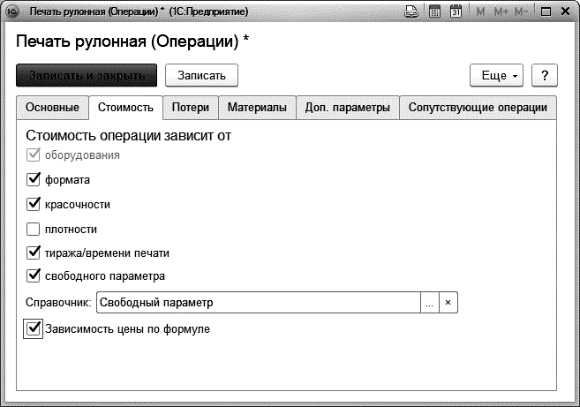
Для ввода формулы используется формульный редактор, который позволяет вести произвольную формулу с помощью:
- Цифры (0-9)
- Знаки математических действий (+, -, /, *)
- Логические функции ЕСЛИ (?)
- Математические знаки сравнения и функции (<,>, Степень (Pow) логарифм (Log))
- Переменные печати и продукции (Форматы, Количество полос, Тираж, Количество печатных листов, Красочность и др.
После формирования формулы рекомендуется проверить ее синтаксис посредством кнопки "Проверить".
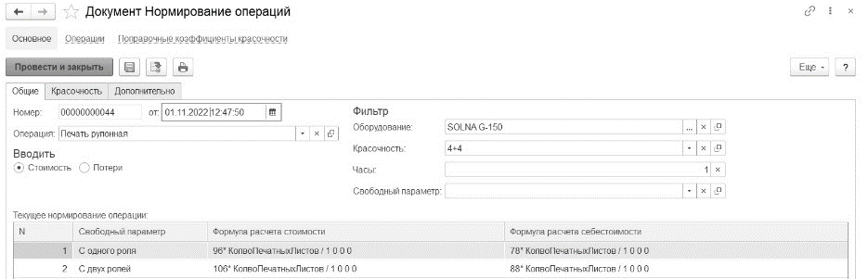
При нормировании печатной операции на закладке Общие вводятся плановые значения стоимости и себестоимости относительно базовой красочности печатного оборудования. Базовая красочность задается в справочнике Оборудование на закладке "Базовая красочность".
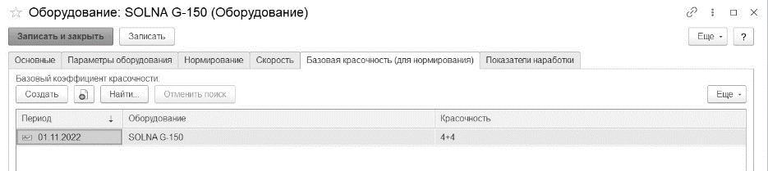
Затем на закладке Красочность документа "Нормирование операций" указываются значения красочности печати и соответствующие коэффициенты пересчета относительно базовой красочности.
Установленный признак Единый коэффициент красочности позволяет указывать значения коэффициентов для выбранной красочности одновременно для приладки, техпотерь и стоимости.
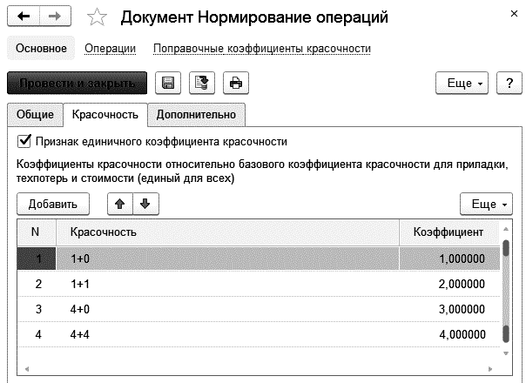
Если признак "Единый коэффициент красочности" не установлен, то это дает возможность ввода различных коэффициентов для стоимости, приладки и техпотерь.

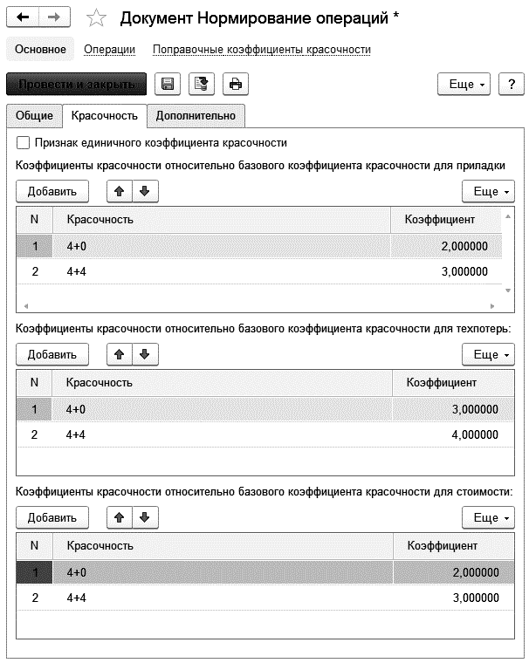
Сформированные таким образом таблицы нормирования для всех технологических операций служат исходными данными для расчета плановой стоимости полиграфического заказа, а также значений приладки и техпотерь, возникающих в процессе его выполнения.
Кнопка Печать предназначена для формирования отчета "Нормирование операций", который служит для анализа, согласования и утверждения введенных норм. Данный отчет позволяет отражать данные по нормам стоимости, техпотерь, времени и материалов. Стандартные настройки отчета позволяют отбирать данные по виду операции.
  - Документ "Нормирование операций по времени"
Документ "Нормирование операций по времени" служит для хранения таблицы нормирования времени в зависимости от оборудования, формата, красочности, тиража, плотности и свободного параметра для технологической операции (допечатной или послепечатной).
Заполненные и проведенные документы "Нормирование операций по времени" обеспечивают автоматический расчет планового времени выполнения операции при расчете заказов на полиграфическую продукцию. Это в свою очередь позволяет планировать занятость оборудования.
Документы данного вида создаются, редактируются и хранятся в соответствующем списке документов.
Список документов "Нормирование операций по времени" вызывается из раздела "Полиграфия – Нормы – Нормирование операций по времени".
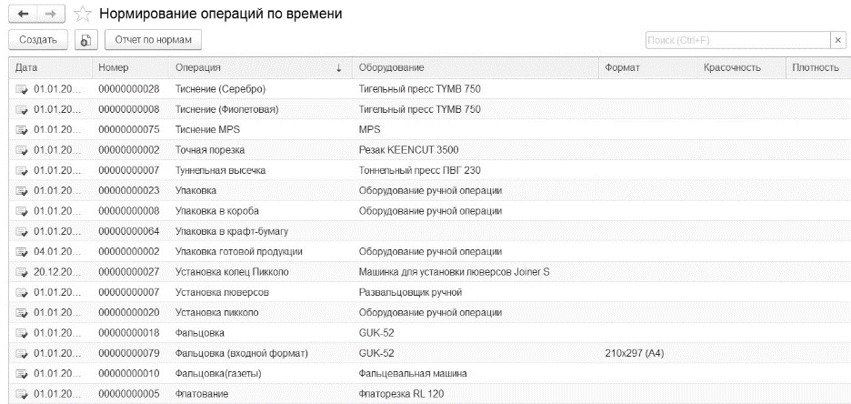

В форме документа указывается его номер, дата оформления, и операция для нормирования. В группе элементов Фильтр задаются значения оборудования, формата, красочности, тиража, плотности, свободного параметра или времени, если операция нормируется по времени.
Объектом нормирования является время выполнения данной технологической операции в зависимости от оборудования, формата, красочности, тиража, плотности и свободного параметра. Зависимость нормирования технологической операции по времени от указанных параметров задается в справочнике Операции на закладке Время.
Время выполнения операции может также рассчитываться по формуле. Для этого в справочнике Операции следует установить флажок Зависимость времени по формуле (закладка "Время").
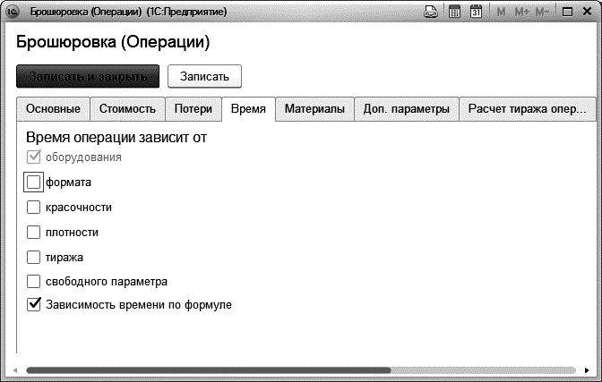
Верхняя табличная часть документа содержит текущие (на дату документа) значения нормирования операции по времени. Нижняя табличная часть служит для создания новых и редактирования уже существующих значений нормирования.
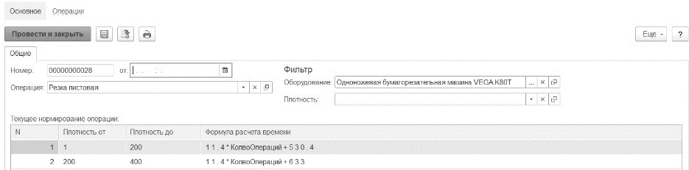
Сформированные таким образом таблицы нормирования для всех технологических операций служат исходными данными для расчета времени выполнения полиграфического заказа.
Кнопка Печать предназначена для формирования отчета "Нормирование операций", который служит для анализа, согласования и утверждения введенных норм. Данный отчет позволяет отражать данные по нормам стоимости, техпотерь, времени и материалов. Стандартные настройки отчета позволяют отбирать данные по виду операции.
  - Документ "Нормирование скорости печати"
Для расчета планового времени, необходимого на печать полиграфического заказа, нужно задать скорость печати для каждого печатного оборудования.
Параметры, от которых зависит скорость печати, проставляются в справочнике Оборудование на закладке Скорость.
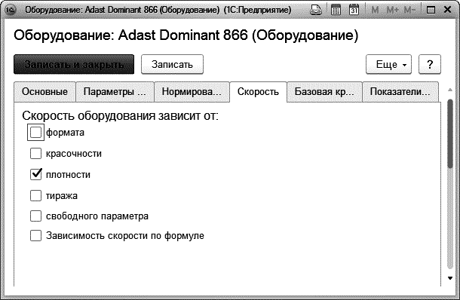
Чаще всего скорость зависит от плотности бумаги, поэтому в документе Нормирование скорости печати предусмотрена возможность задания скорости для диапазона значений плотности.
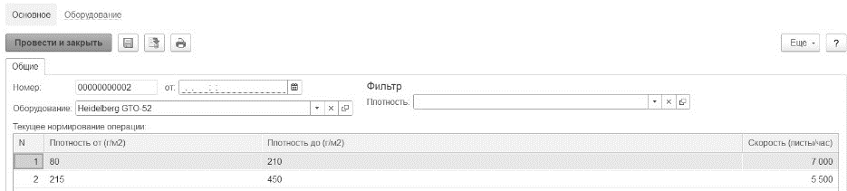
В зависимости от указанного времени будет рассчитано не только время печати, но и ее стоимость в случае, когда нормирование стоимости печати происходит по времени (скорости) печати (см. раздел руководства Документ "Нормирование операций").
Кнопка Печать предназначена для формирования отчета "Нормирование оборудования по скорости печати", который служит для анализа, согласования и утверждения введенных норм. Данный отчет позволяет отражать данные по нормам скорости. Стандартные настройки отчета позволяют отбирать данные по виду операции.

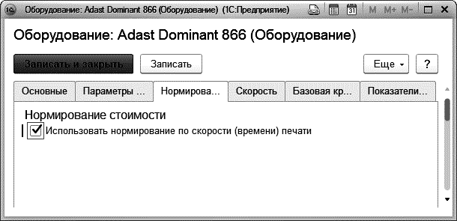
  - Документ "Нормирование материалов для операций"
Если в Документе речь не идет о бумаге и красках (они рассчитываются автоматически при расчете заказа), в качестве материалов выступают пластины при печати, клей при склейке и т.п.
Заполнение документа "Нормирование материалов для операций" осуществляется по аналогии с предыдущими документами. Выбирается операция, для которой нужен материал. Предварительно для требуемой операции в справочнике Операции на закладке Материалы настраиваются параметры, от которых зависит количество материала.
Расход материалов для операции может также рассчитываться по формуле. Для этого в справочнике Операции следует установить флажок Зависимость материалов по формуле (закладка "Материалы").
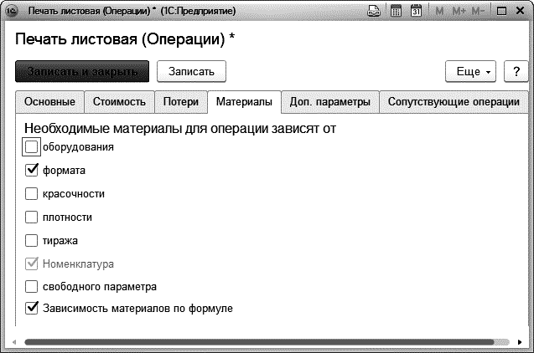
Заполняем значения параметров и материал (поле "Номенклатура") в группе Фильтр.
В нижней табличной части указываем характеристику и количество материала. Единица хранения подставляется автоматически из справочника "Номенклатура". Количество материала может быть задано числом или в формульном редакторе (например, если нужно учесть площадь печатного листа).
Кнопка Печать предназначена для формирования отчета "Нормирование операций", который служит для анализа, согласования и утверждения введенных норм. Данный отчет позволяет отражать данные по нормам стоимости, техпотерь, времени и материалов. Стандартные настройки отчета позволяют отбирать данные по виду операции.

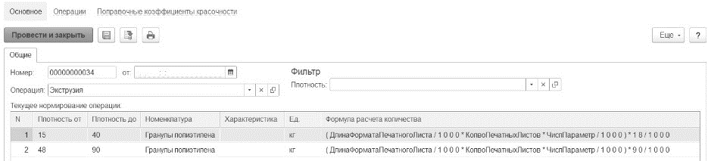
  - Документ "Нормирование заработной платы к операциям"
Документ "Нормирование заработной платы к операции" служит для хранения норм по расчету заработной платы по полиграфическим операциям в зависимости от оборудования, формата, красочности, тиража, плотности, свободного параметра или произвольной формулы.
Заполненные и проведенные документы "Нормирование заработной платы к операции" обеспечивают автоматический расчет заработной платы сотруднику за выполнение операции при расчете заказов на полиграфическую продукцию.
Документы данного вида создаются, редактируются и хранятся в соответствующем списке документов.
Список документов "Нормирование заработной платы к операции" вызывается из раздела "Полиграфия – Нормы –Нормирование заработной платы к операции".
В форме документа указывается его номер, дата оформления, и операция для ввода норм по заработной плате. В группе элементов Фильтр задаются значения оборудования, формата, красочности, тиража, плотности, свободного параметра.
Объектом нормирования является расценка заработной платы за выполнение данной технологической операции в зависимости от оборудования, формата, красочности, тиража, плотности и свободного параметра. Зависимость нормирования заработной платы технологической операции от указанных параметров задается в справочнике Операции на закладке Расчет заработной платы.
Заработная плата может также рассчитываться по формуле. Для этого в справочнике Операции следует установить флажок Зависимость заработной платы по формуле (закладка "Расчет заработной платы").
Верхняя табличная часть документа содержит текущие (на дату документа) значения нормирования заработной платы операции. Нижняя табличная часть служит для создания новых и редактирования уже существующих значений нормирования.
Сформированные таким образом таблицы нормирования для всех технологических операций служат исходными данными для расчета заработной платы, при формировании документов Сдельный наряд из полиграфических заказов или при нажатии на кнопки "Заполнить по факту" в самом документе Сдельный наряд.
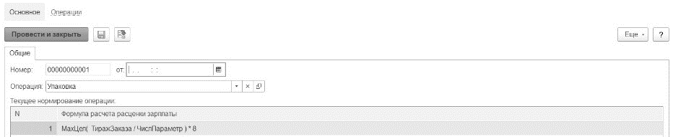

  - Документ "Расчет плановой себестоимости работы оборудования"
Документ выполняет плановый расчет себестоимости машино-часа или единицы работы полиграфического оборудования за определенный период времени.
Плановая себестоимость рассчитывается по каждому полиграфическому оборудованию с детализацией по статьям затрат. Сумма по каждой статье затрат заполняется вручную или по сумме фактических затрат за период посредством кнопки "Заполнить – Заполнить по фактическим затратам". Сумма плановой себестоимости рассчитывается в валюте управленческого учета".
Закладка "Основная"
Правило расчета плановой себестоимости состоит из набора параметров:
- Вид расчета - выбранный вид расчета суммы плановой себестоимости по статье затрат. Возможен выбор следующих методов:
    - Машино-час – сумма по статье затрат будет рассчитана исходя из планового времени работы оборудования за указанный период.
    - Машино-час, оттиски – сумма по статье затрат будет рассчитана исходя из планового времени работы оборудования за указанный период с указанием приведенного формата машины.
    - Единица работы – сумма по статье затрат будет рассчитана исходя из количественного показателя работы оборудования за указанный период.
- Период – период исходных данных для расчета плановой себестоимости.
- Процентная доля себестоимости – процентная доля себестоимости по видам оборудования "Препресс", "Пресс", "Постпресс". Плановая себестоимость будет рассчитана на основании заданной процентной доли по каждому виду оборудования.
- Метод расчета - выбранный метод расчета суммы плановой себестоимости. Возможен выбор следующих методов:
    - По фактическому времени работы
    - По плановому времени работы
    - По графикам работы оборудования
- Приведенный формат машины – применяется для расчета показателя "Приведенная скорость" на закладке "Оборудование". Значение показателя "Приведенная скорость" рассчитывается по формуле:
Произведение длины и ширины формата машины (показатель "Формат машины" на закладке "Оборудование") разделить на произведение приведенного формата (показатель "Приведенный формат машины" на закладке "Основная") и умножить на значение показателя "Скорость" на закладке "Оборудование".
- % загрузки оборудования по графикам работ – показатель предназначен для метода расчета "По графикам работы оборудования" и применяется для расчета показателей "Дни", "Часы" и "Секунды" на закладке "Оборудование". Например, значение показателя "Дни" рассчитывается по формуле:
Время выполнения операции (показатель "Время выполнения" на закладке "Оборудования") умножить на процент загрузки оборудования (показатель "% загрузки оборудования по графикам работ" на закладке "Основная") разделить на 100 и разделить на количество секунд в сутках.
Для расчета значения показателя "Часы" следует разделить не на количество секунд в сутки, а на количество секунд в часе.
- Отбор по виду оборудования – позволяет отфильтровать оборудование по виду: "Оборудование препресса", "Оборудование пресса", "Оборудование постпресса".
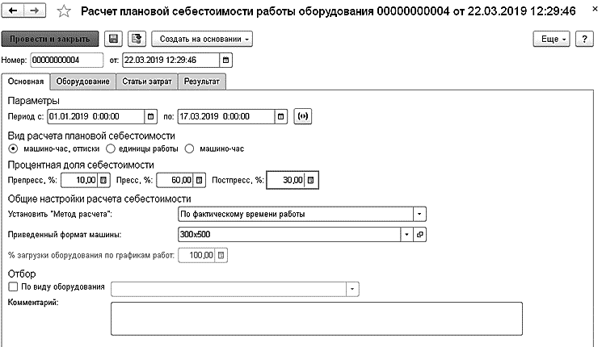
Закладка "Оборудование"
Табличная часть на закладке "Оборудование" может быть заполнена автоматически данными посредством кнопки Заполнить.
Если для параметра "Метод расчета" на закладке "Основная" установлено значение "По графикам работы оборудования", то выбирается все оборудование из справочника "Оборудование", для которого установлен график работы за указанный период.
Если для параметра "Метод расчета" на закладке "Основная" установлено значение "По плановому времени работы", то выбирается все оборудование для которого заполнено время на закладке "Операции" в полиграфических документах расчет заказов за указанный период.
Если для параметра "Метод расчета" на закладке "Основная" установлено значение "По фактическому времени работы", то выбирается все оборудование в полиграфических документах расчет заказов за указанный период, для которого был отмечен факт выполнения в обработке "Отражение факта планирования полиграфических заказов".
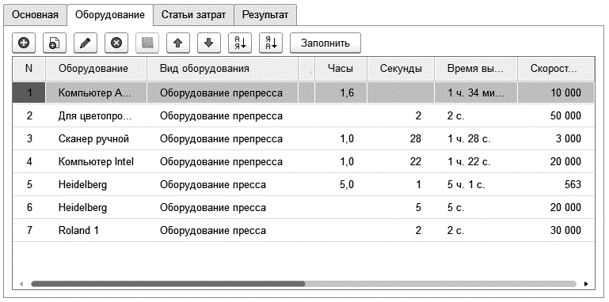
Закладка "Статьи затрат"
На закладке перечислены статьи затрат, в разрезе которых будет происходить расчет плановой себестоимости. Сумма по каждой статье затрат заполняется вручную или автоматически по сумме фактических затрат за период посредством кнопки "Заполнить – Заполнить по фактическим затратам".
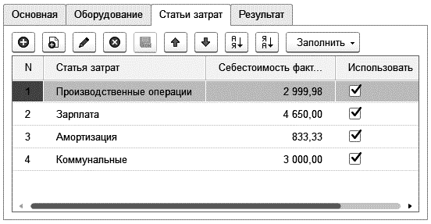
Закладка "Результат"
На закладке отображается результат расчета плановой себестоимости. Расчет плановой себестоимости выводится в виде двухуровневого дерева:
- На первом уровне отображается вид оборудования и общая сумма плановой себестоимости по данному виду оборудования.
- На втором уровне отображается детализация плановой себестоимости для каждого оборудования по статьям затрат.
По кнопке Рассчитать производится расчета плановой себестоимости и вывод результата расчета в список.
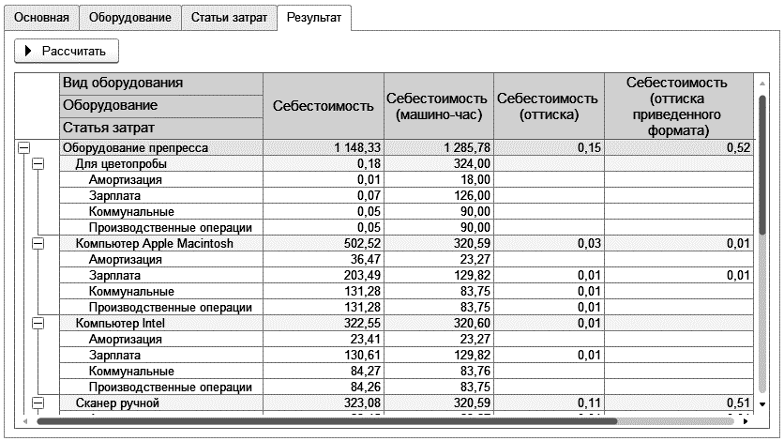
  - Обработка "Автоматическая корректировка документов нормирования"
Данная обработка облегчает корректировку норм, поскольку позволяет автоматически увеличить или уменьшить на определенный процент плановые значения, заданные в документах нормирования.
Документы данного вида создаются, редактируются и хранятся в соответствующем списке документов.
Список документов "Автоматическая корректировка документов нормирования" вызывается из раздела "Полиграфия – Нормы – Автоматическая корректировка норм".
При использовании обработки нужно выбрать тип документов, которые хотим изменить и нажать на кнопку Отобрать. Далее следует отметить параметры для измерения, задать процент и нажать на кнопку Выполнить.
Посредством кнопки Настройка отборов (закладка "Отбор") можно отфильтровать документы по заданному реквизиту.

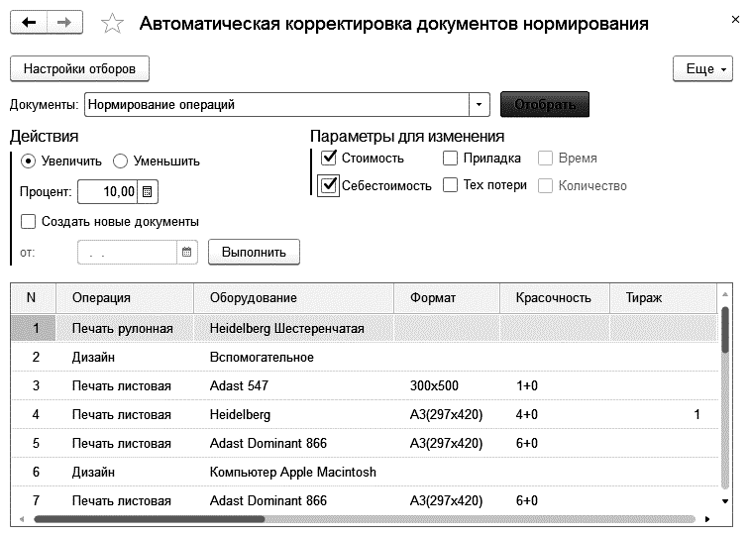

Управление заказами на полиграфическую продукцию
Все полиграфические заказы, поступающие на предприятие, можно разделить на две группы:
- "Простые" заказы (заказы на производство визиток, листовок и т.д.)
- "Сложные" заказы (заказы на производство буклетов, журналов, книг и т.д.)
Основная задача, стоящая перед менеджерами, которые принимают заказ, заключается в составлении оперативной калькуляции, позволяющей назвать стоимость заказа, оценить рентабельность заказа и указать оптимальную скидку клиенту. Составить такие расчеты полиграфических заказов помогают документы "Расчет заказа" и "Расчет сложного заказа". Рассмотрим их более подробно.
  - Документ "Расчет заказа"
Расчет стоимости и технологических параметров заказа на полиграфическую продукцию осуществляется в документе "Расчет заказа".
Документы данного вида создаются, редактируются и хранятся в соответствующем списке документов.
Список документов "Расчет заказа" вызывается из раздела "Полиграфия – Заказы – Расчет заказа".
Для удобства пользователя, в верхней части списка документов выводится расширенная информация по текущему заказу. Расширенную информацию по заказу можно свернуть, нажав на кнопку со стрелкой.
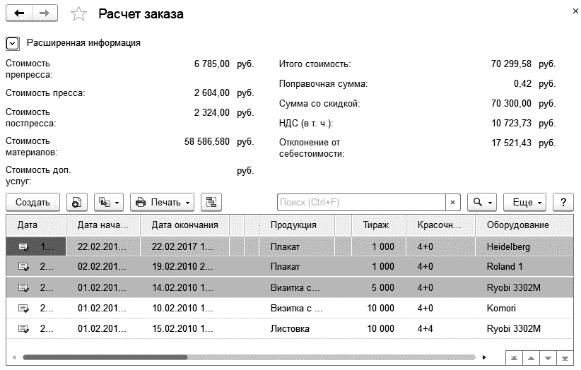
Если в справочнике "Статусы заказов" для каждого статуса определен свой цвет, то в списке документов, заказы будут выделены определенными цветами соответственно статусам заказов.
Форма документа содержит несколько страничных закладок и поля, относящиеся к шапке документа.
В шапке документа указываются номер и дата документа, организация, от имени которой оформляется документ, отображается текущий статус заказа.
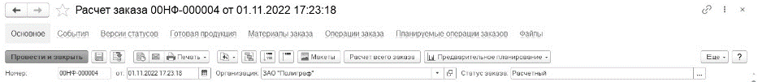
Закладка "Сведения"
Элементы формы, расположенные на закладке "Сведения", позволяют вводить и просматривать общую информацию о заказе: наименование продукции и ее характеристика, планируемая дата начала и дата окончания выполнения работ по заказу (используется при планировании занятости производства), дата предоставления и утверждения макета (используются в качестве справочной информации к заказу), информация о клиенте, контрагенте, соглашении и договоре, ответственное подразделение.
Поле "Спецификация" служит для выбора спецификации конечной продукции. В этом случае материалы, указанные в спецификации, будут автоматически добавлены в калькуляцию заказа. При добавлении изделия из спецификации количество материалов пересчитывается исходя из количества изделий текущего заказа.
Реквизит "Утвердил" заполняется путем выбора пользователя из справочника "Пользователи" (возможность изменения данного реквизита настраивается для каждой роли пользователя) или автоматически при установке статуса заказа "Утвержден".
Реквизит Вид цены предназначен для указания вида цены используемых материалов и заполняется из справочника "Виды цен".
Реквизит Налогообложение задает вариант налогообложения для данного заказа (например, Продажа облагается НДС, Продажа облагается ЕНВД и др.).
В поле Примечание есть возможность указать произвольный комментарий к заказу.
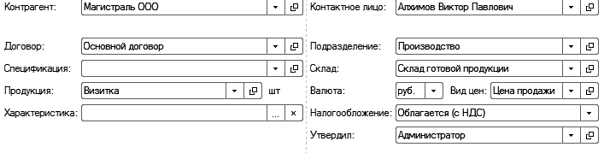
Кнопка Заполнить по шаблону служит для заполнения нового расчета заказа на основе шаблона заказа.
Наличие дополнительного реквизита упаковки Количество экземпляров в пачке зависит от установленного флажка "Использовать реквизиты упаковки" в настройках "Панель администрирования Полиграфии – Расчет полиграфических заказов").
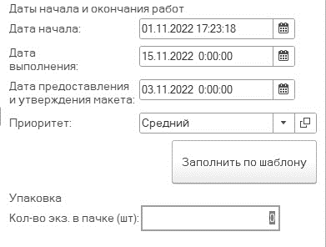
В нижней части закладки располагаются сводные данные о стоимости работ и рентабельности заказа (закладка Стоимость работ), о себестоимости работ (закладка Себестоимость работ) и о скидках в разрезе операций препресса, пресса, постпресса и материалов (закладка Скидки).
Данные о сумме долга и сумме оплаты формируются на основании данных документа "Заказ клиента", который может быть создан на основании данного расчета заказа.
Для отображения данных об отклонении от себестоимости служит поле "Отклонение от себестоимости" на вкладке Стоимость работ.
Стоимость заказа на полиграфическую продукцию может складываться из следующих составляющих:
- Плановой стоимости допечатных, печатных и послепечатных операций
- Плановой стоимости печатного материала
- Плановой стоимости красок
- Плановой стоимости дополнительных материалов
- Плановой стоимости услуг субподряда
Если в расчете заказа установлена такая скидка, в результате которой норма прибыли становится меньше установленного процента, то система с помощью визуального сообщения (красный восклицательный знак на закладке "Сведения") проконтролирует размер установленной скидки по отношению к минимальному значению процента нормы прибыли. Параметр Процент нормы прибыли заполняется в настройках "Панель администрирования Полиграфии – Значения по умолчанию".
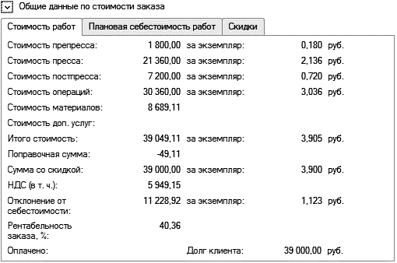
Общие данные по стоимости заказа можно свернуть, нажав на кнопку со стрелкой.
С помощью блока выбора и добавления макета, вызываемого при нажатии на кнопку Из присоединенных файлов, к документу "Расчет заказа" можно прикрепить файлы макетов продукции и выбрать макет из присоединенных файлов в качестве файла изображения (preview) на форме документа.

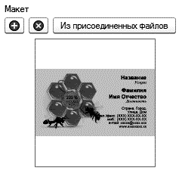

Напомним, что значения параметра Статус заказа перечислены в справочнике "Статусы заказов". Используя данный реквизит, можно всегда отследить, на каком этапе находится заказ. Участвующие в процессе выполнения заказа сотрудники могут изменять его статус, и заказ будет последовательно проходить все этапы.
Отражать этап выполнения заказа можно также с помощью обработок "Журнал оператора (1-й способ оперативного планирования)" и "Отражение факта планирования" (2-й способ оперативного планирования). В этом случае при смене пользователем состояний оборудования для операций заказа, статус заказа будет изменяться автоматически. Для запуска механизмов планирования служат статусы заказа "В работу" и "Готов к планированию".
Перечень прав на изменение статуса, а также список самих статусов задается в справочнике "Роли пользователей.
Важно! Статус Готов к планированию устанавливается только тем заказам, которые должны участвовать в документе "План производства полиграфии". Статус В работу устанавливается только для заказов, которые должны участвовать в оперативном планировании, при проведении документа в данном статусе у заказа автоматически устанавливается статус оборудования, на котором должна выполняться первая операция заказа из табличной части "Операции". При проведении документа в предопределенном статусе Отменен, все планируемые операции заказа удаляются из плана.
Если возникла такая ситуация, когда часть операций уже выполнена, но есть необходимость отправить весь заказ повторно в план, начиная с первой операции из табличной части на закладке "Операции". Тогда необходимо провести заказа в статусах "Повторно в план" (для повторной постановки в план в документ "План производства полиграфии") или в статусе "Повторно в работу" (для повторного выполнения с помощью обработки Журнал оператора).
Механизм предварительного планирования выполнения заказа (меню Предварительное планирование в шапке документа), позволяет узнать к какой дате заказ может быть выполнен (кнопка "Узнать дату выполнения заказа") и успеет ли производство выполнить заказ в те даты, которые хочет пользователь (кнопка "Проверка дат заказа").
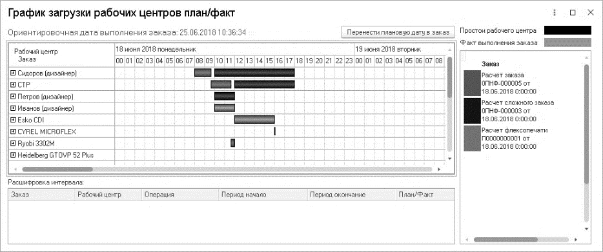
Закладка "Препресс"
Закладка "Препресс" предназначена для формирования списка допечатных операций.
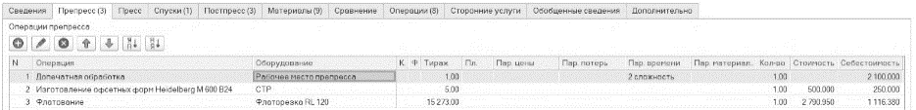
При добавлении операции препресса на форме "Добавление операции" требуется заполнить параметры, которые были отмечены на закладках Стоимость, Время и Материалы в справочнике "Операции". Для автоматического расчета стоимости операции, времени ее выполнения и расхода материалов должны быть введены нормы посредством документов Нормирование операций, Нормирование операций по времени и Нормирование материалов для операций.
Признак Сложная операция на форме "Добавление операции" активизирует переменную "Сложность" в формульном редакторе. Возможность установки признака "Сложная операция" обеспечивает настройка "Использовать возможность указания сложности операции при задании формул" на закладке "Доп. параметры" в справочнике "Операции".
Если в документе "Расчет заказа" при добавлении операции установлен признак "Сложная операция", то значение переменной "Сложность" в формульном редакторе равно "Истина". В противном случае значение переменной "Сложность" равно "Ложь".
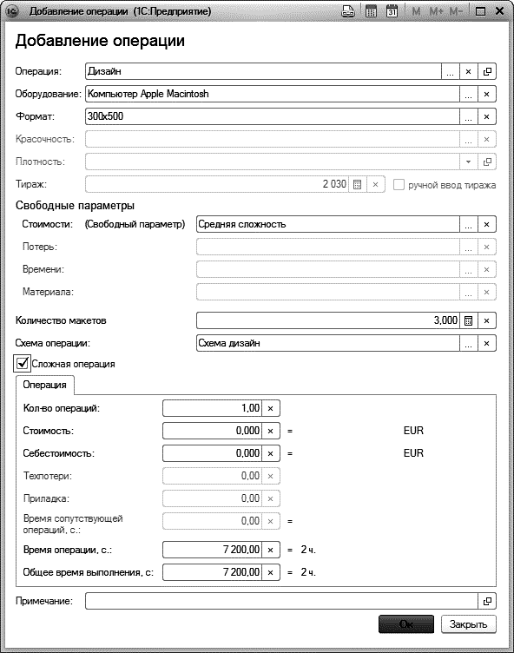
Использование переменной Числовой параметр позволяет при задании формул в документах нормирования автоматически подставлять значения числового параметра, которые были введены пользователем при добавлении операции на форме "Добавление операции". Возможность использования переменной "Числовой параметр" обеспечивает настройка "Использовать числовой параметр при задании формул" на закладке "Доп. параметры" в справочнике "Операции". При этом можно задать название числового параметра (например, Количество макетов).

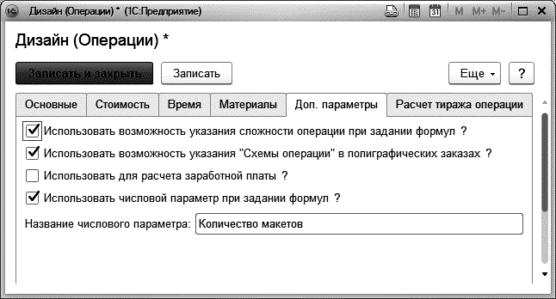
Количество допечатных операций не ограничено. Каждая новая операция вводится в новой строке табличной части закладки "Препресс".
В нижней части таблицы отображается стоимость всех допечатных операций, а в нижней части закладки "Препресс" отображается стоимость операций препресса в пересчете на один экземпляр тиража.
Закладка "Пресс"
На закладке "Пресс" производится расчет основных технологических параметров операции печати, необходимого количества печатного материала, стоимости и себестоимости печати.
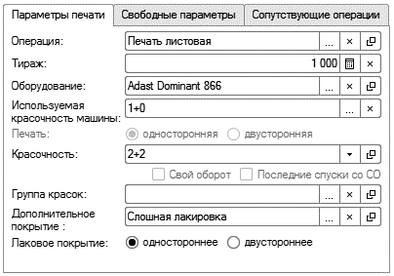
На вкладке Параметры печати необходимо указать:
- Операция – элемент справочника "Операции" (вид операции "Пресс").
- Тираж – тираж заказа.
- Оборудование – элемент справочника "Оборудование" (вид печати "Листовая печать" или "Рулонная печать").
- Используемая красочность машины – для каждого печатного оборудования указывается его максимальная красочность (т.е. количество красочных секций) и возможность двусторонней печати. В зависимости от этого при печати заказа можно использовать только конечный набор красочностей. Например, если машина 4-х красочная с односторонней печатью, то печатать мы можем только красочностью 1+0, 2+0, 3+0, 4+0. В зависимости от выбранной красочности машины и красочности изделия будет рассчитано число прогонов при печати продукции. Например, если мы печатаем изделие красочностью 4+4, а используем красочность машины 2+0, то нужно сделать 4 прогона, а если используем 4+0, то 2 прогона.
В зависимости от заданного значения используемой красочности машины автоматически будет выбран переключатель из группы переключателей Печать (односторонняя или двухсторонняя печать). Например, если значение используемой красочности машины равно 4+0, то будет выбран переключатель "односторонняя" печать. Если значение красочности машины равно 4+4, то будет выбран переключатель "двухсторонняя" печать.
- Красочность изделия – в зависимости от красочности изделия и красочности оборудования будет автоматически рассчитано количество необходимых приладок.
- Группа красок – если реквизит не заполнен, то в заказе не рассчитается плановое количество расхода красок и в стоимость заказа их плановая стоимость не войдет.
Дополнительное покрытие – операция по дополнительной обработке печатного листа из справочника "Операции" (вид операции "Дополнительное покрытие"). Особо выделяется операция дополнительного покрытия с признаком Лак (закладка "Доп. параметры" в справочнике "Операции"). В случае ее использования анализируется наличие лаковой секции у печатной машины. Если у оборудования есть лаковая секция, то дополнительного прогона для лакировки не требуется. Если лаковой секции нет, то проверяется используемая красочность машины и красочность изделия и анализируется, нужно ли делать дополнительный спуск для лакового покрытия. При лакировке изделия необходимо указать одностороннее это покрытие или двухстороннее. Группа переключателей Лаковое покрытие ("одностороннее" или "двухстороннее") становится доступной, в случае если значение красочности изделия подразумевает двухстороннюю печать (реквизит "Красочность" принимает значение, например, 1+1, 2+2, 3+3 и т.д.).

Если у операции печати есть сопутствующие операции (перечислены на закладке "Сопутствующие операции" в справочнике Операции), то при выборе операции печати в документе "Расчет заказа" на закладке "Пресс" появляется вкладка Сопутствующие операции, на которой заполняются соответствующие печати операции. При нажатии на кнопку Расчет всего заказа происходит расчет времени выполнения сопутствующих операций).
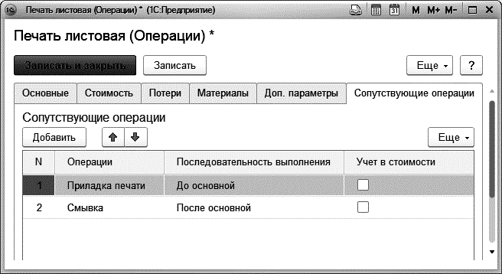
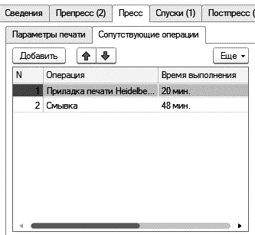
Если у операции печати стоимость, потери или используемые материалы для операции зависят от свободного параметра (настройка на закладках "Стоимость", "Потери" и "Материалы" в справочнике Операции), то при выборе операции печати появляется вкладка Свободный параметр, на которой необходимо выбрать свободные параметры для печати.
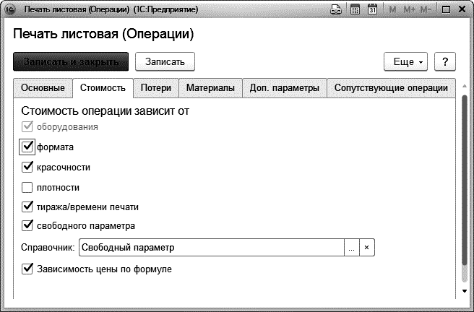
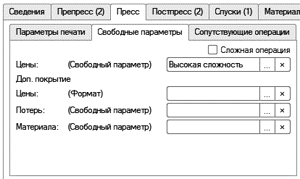
Блок Формат печатной продукции содержит параметры готовой продукции:
- Количество полос – реквизит предназначен для многополосной продукции
- Одинаковые полосы – данный признак устанавливается для изделий, у которых все полосы одинаковые (например, блокнот)
- Формат обрезной – обрезной формат изделия можно выбрать из справочника "Форматы" или задать нестандартный формат, указав ширину и длину изделия.
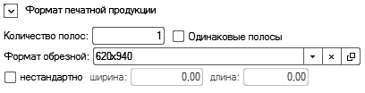
блока "Формат печатной продукции" можно свернуть, нажав на кнопку со стрелкой.
При нажатии на кнопку Расчет всего заказа происходит расчет стоимости и основных параметров операции печати. К расчетным параметрам относятся: вариант расположения изделий на заданном формате печати (портретное или ландшафтное расположение), количество полос по ширине и по длине листа, значение поля для резки при расчете количества изделия на листе, значения стоимости, приладки и брака.
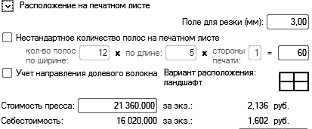
Автоматически происходит раскладка формата готового изделия на формате печатного листа по оптимальной раскладке (ландшафт или портрет), а также рассчитывается оптимальное количество полос по ширине и по длине листа. Полученные значения количества полос по ширине и по длине умножаются, и программа отображает общее количество полос, которое возможно расположить на печатном листе. Стоит отметить, что если при расчете используется двусторонняя печать (учитывается красочность изделия), то программа это учитывает и увеличивает общее количество полос в два раза.
Параметры Количество полос по ширине и Количество полос по длине доступны в формульном калькуляторе.
Значение расположения полос на печатном листе можно задать вручную, установив признак Нестандартное количество полос на печатном листе и указав значения количества полос по ширине и по длине.
Если указан признак Учет направления долевого волокна, то в данном случае длина продукции раскладывается строго по длине печатного листа, а ширина продукции раскладывается строго по ширине печатного листа.
Параметры печатного материала выбираются в группе параметров Материал:
- Материал – наименование материала заполняется из справочника Номенклатура.
Важно! Если печать листовая, то единица хранения печатного материала обязательно должна быть "Лист". Однако данную зависимость можно снять, указав признак "Снять контроль вида печатного материала". Если печать рулонная, то единица хранения печатного материала обязательно должна быть "Погонный метр". Если же у оборудования выбран параметр "Нормирование по кв. метрам", то единица хранения печатного материала обязательно должна быть "Квадратный метр".
- Характеристика - можно вести учет номенклатуры (бумаги) по характеристикам. При этом если в качестве характеристики выступает набор свойств Формат + Плотность со значениями в соответствующих справочниках, то при выборе характеристики автоматически заполняются поля "Формат исходного листа", "Формат печати" и "Плотность".
- Формат исходного листа – формат листа, хранящегося на складе.
- Формат печати – формат печати оборудования
- Плотность – плотность бумаги
- Склад материалов – склад хранения материала
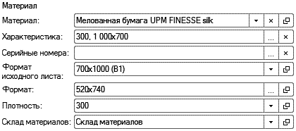
Раздел Приладка и брак содержит данные о количестве спусков и приладок, а также значения приладки и техпотерь. В случае нестандартной ситуации, значения количества спусков и приладок, листов на приладку и техпотери можно откорректировать вручную, установив, соответствующие галочки "Нестандартно".
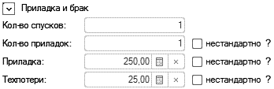
Раздел "Приладка и брак" можно свернуть, нажав на кнопку со стрелкой.
В разделе Информация отображаются расчетные данные по печатному материалу. Количество печатного материала для печати тиража заказа (показатель "На тираж"), количество печатного материала на брак и приладку печати (показатель "Приладка и брак пресса"), а также количество печатного материала на приладку и брак послепечатных операций (показатель "Приладка и брак постпресса"). Результат в листах автоматически пересчитывается в оттиски (согласно формату печати), в килограммы (с учетом плотности и формата), а также в единицу хранения печатного материала (лист, погонный метр или кв. метр).
Раздел "Информация" можно свернуть, нажав на кнопку со стрелкой.

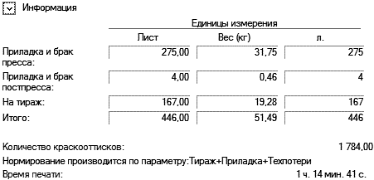
Закладка "Постпресс"
Закладка "Постпресс" предназначена для формирования списка послепечатных операций.
Добавление операций постпресса осуществляется по аналогии с добавлением операций препресса (см. подраздел "Закладка "Препресс").

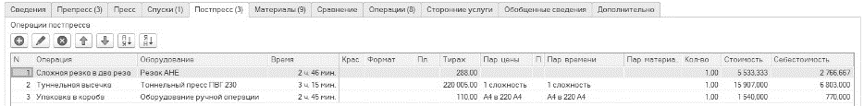
Для операции постпресса значения приладки и техпотерь могут быть указаны либо в экземплярах готовой продукции, либо в печатных листах в зависимости от настройки на закладке "Потери" в справочнике Операции. Например, при нормировании операции брошюровки (или склейки) значение техпотерь можно указать в экземплярах готовой продукции. Такой вариант нормирования техпотерь может быть применен в случае, если в процессе послепечатной обработки при возникновении техпотерь на брак будет списан весь экземпляр изделия, который поступил на послепечатную обработку.

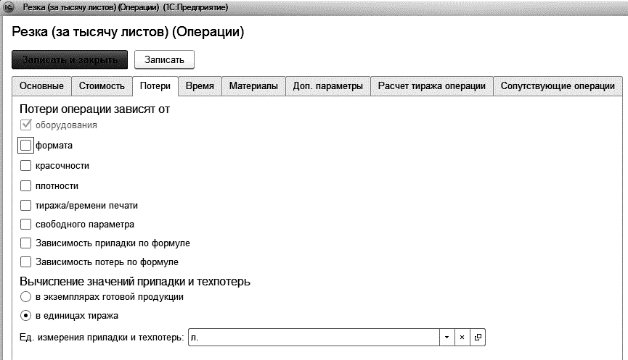
Листы на техпотери и приладку послепечатных операций автоматически увеличивают количество печатных листов в прессе, что соответственно влияет на стоимость пресса, время печати, количество бумаги и т.д.
По аналогии с операциями препресса для операций постпресса настройки использования параметра сложности операции, схемы операции и числового параметра также расположены на закладке "Доп. параметры" в справочнике Операции.
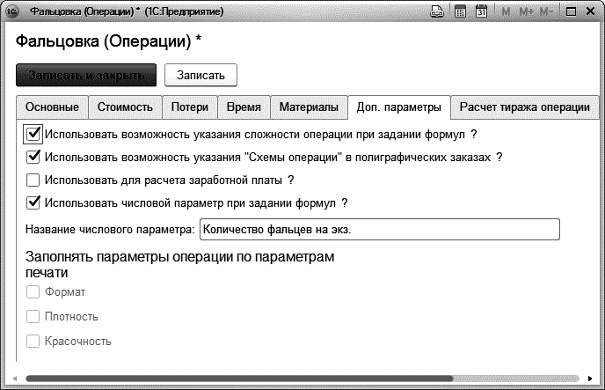
При добавлении операции постпресса на закладке "Постпресс" в документе "Расчет заказа" задаем значения параметров, которые были отмечены на закладке "Доп. параметры" справочника "Операции". В нашем примере для числового параметра "Количество фальцев на экз." задано значение 4. Выбрана схема операции "Гармошка" 4 фальца". Для свободного параметра задано значение "По ширине"".

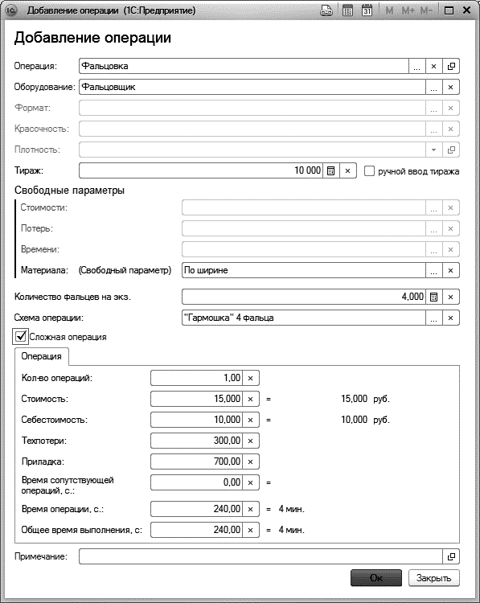
Заданное значение числового параметра, а также признак сложности операции могут использоваться в формульном редакторе при нормировании операции, если в справочнике "Операции" на закладках "Стоимость", "Потери", "Время" и "Материалы" установлены флажки "Зависимость цены по формуле", "Зависимость потерь по формуле", "Зависимость времени по формуле", "Зависимость материалов по формуле". См. раздел Справочник "Операции".
Заданное значение свободного параметра определяет выбор требуемых норм при расчете заказа. См. раздел Справочник "Свободный параметр". Возможность использования свободного параметра обеспечивают настройки на закладках "Стоимость", "Потери", "Время" и "Материалы" в справочнике "Операции".
Выбранная схема операции будет отображаться в печатной форме расчет заказа "Технологическая карта расширенная". См. раздел Справочник "Схемы к полиграфическим операциям".
Отметим, что Тираж операции может рассчитываться автоматически, если на закладке Расчет тиража операции в справочнике "Операции" указана формула расчета тиража. Если при добавлении операции постпресса на форме "Добавление операции" установлен флажок Ручной ввод тиража, то тираж операции может быть задан вручную.

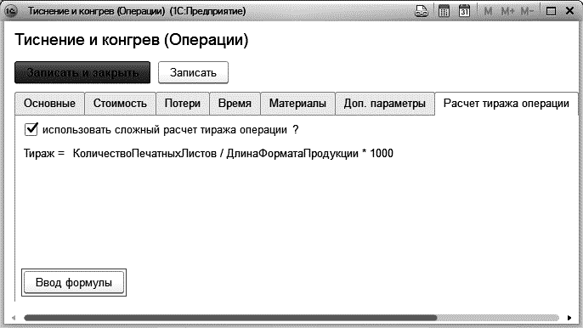
В нижней части таблицы отображается стоимость всех операций постпресса, а в нижней части закладки "Постпресс" отображается стоимость операций постпресса в пересчете на один экземпляр тиража.
Закладка "Спуски"
На закладке "Спуски" отображается расчет спуска полос в печатной форме. Расчет производится после нажатия на кнопку Расчет всего заказа.
В табличной части отображается "Тираж спуска", количество листов на приладку и потери на каждый спуск (колонки "Приладка пресса" и "Тех. потери пресса"), сторона печати при спуске (в колонке "Сторона" отображаются производственные показатели "Лицо" или "Оборот"), наименование операции спуска (колонка "Операция") и "Вид оборота", который может принимать значения "Свой", "Чужой" или "Без оборота".
В колонке "Операции" отображается либо операция печати, либо операция лакировки (для анализа спуска).
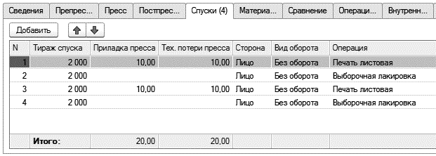
Расчет приладки каждого спуска зависит от константы Вариант расчета приладки, указанной в настройках "Панель администрирования Полиграфии – Расчет полиграфических заказов". Если выбран вариант расчета приладки "На тираж продукции", то общее количество приладочных листов считается на весь листопрогонный тираж, а потом делится пропорционально между спусками. Если выбран вариант расчета приладки "На тираж спуска", то количество приладочных листов рассчитывается на тираж каждого спуска.
Закладка "Материалы"
На закладке "Материалы" отображается список материалов, необходимых для производства заказанной полиграфической продукции.
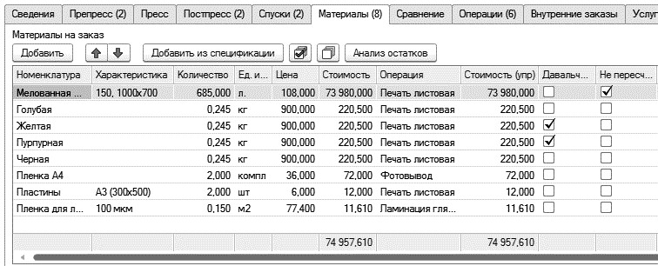
У пользователя есть возможность откорректировать автоматически заполненный список материалов (добавить или удалить материал). Чтобы вернуться к рассчитанным значениям материала, можно воспользоваться кнопкой Расчет всего заказа. В случае необходимости пользователь может произвести замену номенклатуры и характеристики номенклатуры в колонках Замена номенклатура и Замена характеристика соответственно.
Для формирования потребности производства в сырье задается принадлежность материала к операции посредством документа Нормирование материалов для операций и на закладке "Пресс" документа Расчет заказа.
Для пересчета расчетного количества материала в единицу хранения предназначены константы "Единица измерения “Лист”", "Единица измерения “Погонный метр”", "Единица измерения “Кв. метр”" в группе Единицы изменения в настройках "Панель администрирования Полиграфии – Значения по умолчанию".
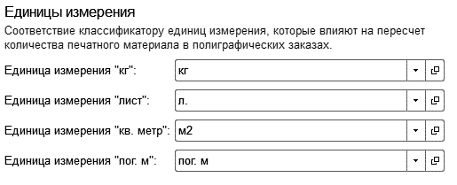
Признак Давальческое сырье предназначен для учета давальческого сырья в расчете заказа. Стоимость такого сырья не входит в стоимость заказа. Если часть сырья является собственной, а часть давальца, то материал указывается в двух строках, в одной из которых должен стоять признак "Давальческое сырье".
Если используется спецификация конечной продукции (реквизит Спецификация на закладке "Сведения"), то указанные в спецификации материалы автоматически будут добавлены в таблицу на закладке "Материалы". Так как спецификация содержит материалы, необходимые для изготовления определенного количества изделий, то при добавлении материалов из спецификации, количество материалов пересчитывается исходя из количества изделий текущего заказа. Дополнительные материалы могут быть добавлены автоматически, если они отнормированы документом "Нормирование материалов для операций".
Если пользователь откорректировал материалы вручную и эти данные при пересчете заказа не должны быть изменены, то необходимо установить признак "Не пересчитывать".
Кнопка Анализ остатков предназначена для анализа доступности материалов на складе. При нажатии на кнопку "Анализ остатков" будет сформирован отчет, отображающий данные на складах организации на дату документа.
Закладка "Сравнение"
На закладке "Сравнение" можно рассчитать стоимость заказа для различных вариантов тиража, красочности и материала. Расчет производится после нажатия на кнопку "Рассчитать".
Выполнив расчет, пользователь выбирает один из трех вариантов расчета, который будет сохранен в документе "Расчет заказа".

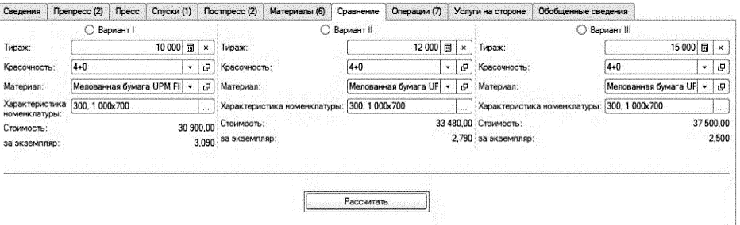
Закладка "Операции"
На закладке "Операции" отображается список всех выполняемых операций с указанием времени их выполнения.
Время выполнения операций отображается в секундах и в часах, а также выводится общее время выполнения всех операций. Автоматически все операции заказа попадают в табличную часть только в том случае, если для них задано время выполнения. У пользователя есть возможность самостоятельно откорректировать перечень операций: удалить операцию или изменить порядок следования.
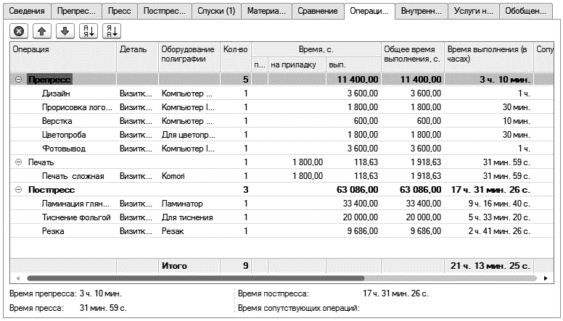
Закладка "Сторонние услуги"
На закладке "Сторонние услуги" у пользователя есть возможность оформить услуги стороннего переработчика.
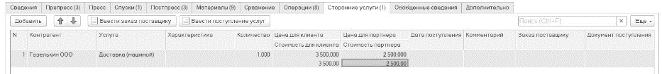
Табличная часть содержит наименование организации и услуги, количество операций, а также цену и стоимость для клиента или партнера.
Цена для клиента и партнера подставляются автоматически из цен номенклатуры. Эти данные можно изменить вручную.
При формировании услуг на стороне можно ввести документ "Поступление товаров и услуг" (колонка "Документ поступления").
Сумма из колонки "Стоимость для клиента" входит в стоимость всего заказа, что можно увидеть на закладке "Обобщенные сведения" в расшифровке суммы заказа (пункт "Услуги, в том числе).
Закладка "Обобщенные сведения"
На закладке "Обобщенные сведения" собрана общая информация по заказу: плановая стоимость заказа и согласованная с клиентом стоимость с учетом скидок, планируемая сумма расходных материалов и их количество, пооперационная рентабельность и общая рентабельность по заказу, плановый бонус менеджера.
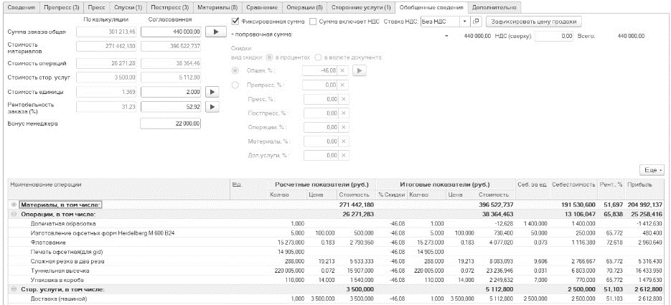
Эти сведения очень полезны для анализа отдельно взятого заказа, а также для анализа работы менеджера по работе с клиентом.
Признак Фиксированная сумма позволяет установить согласованную сумму заказа без учета поправочной суммы. Признак Сумма включает НДС обеспечивает включение суммы НДС в стоимость заказа. Выбор ставки НДС осуществляется посредством реквизита Ставка НДС.

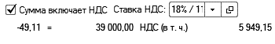

Кроме того, у менеджера есть возможность оценить рентабельность заказа, указав стоимость заказа, а также задать цену единицы продукции и пересчитать стоимость, скидки и рентабельность.
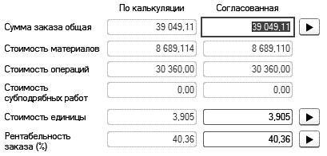
Можно наглядно оценить стоимость заказа по калькуляции и стоимость, согласованную с клиентом в разрезе операций и материалов (блок Итоговые показатели).
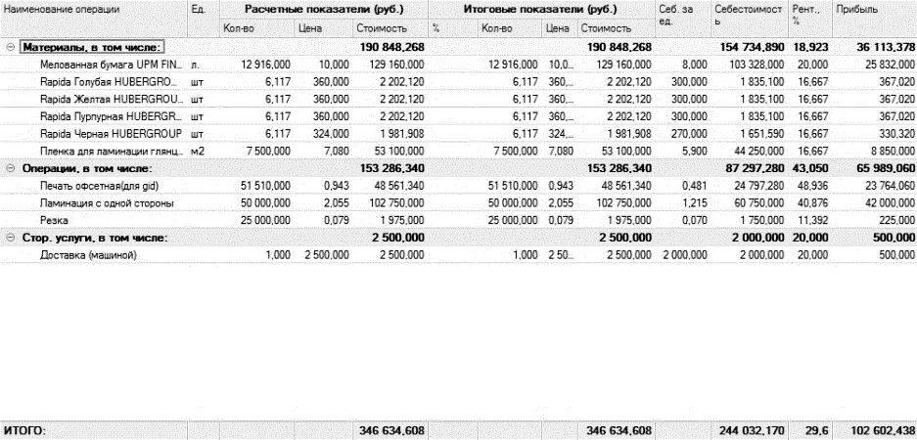
Если в расчете заказа установлена такая скидка, в результате которой норма прибыли становится меньше установленного процента, то система с помощью визуального сообщения (красный восклицательный знак на закладке "Обобщенные сведения") проконтролирует размер установленной скидки по отношению к минимальному значению процента нормы прибыли, заданному пользователем. Параметр "Процент нормы прибыли" заполняется в форме "Панель администрирования Полиграфии – Значения по умолчанию.
Закладка "Дополнительно"
Когда пользователю не хватает реквизитов, уже имеющихся в полиграфических документах, можно установить дополнительные реквизиты. Для этого в разделе "Администрирование" - пункт "Общие настройки" должна быть установлена отметка "Дополнительные реквизиты и сведения". В этом случае в полиграфических документах на вкладке "Дополнительно" появится возможность добавлять новые реквизиты (кнопка "+ Свой реквизит").
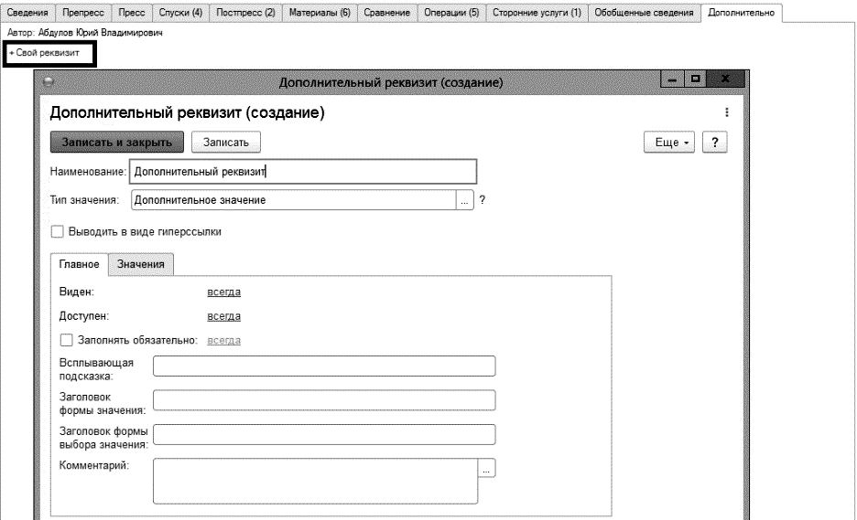
Видимость / невидимость данной вкладки можно настроить с помощью полиграфической роли пользователя на вкладке "Невидимость закладок в полиграфических документах".
Реквизит "Автор" также размещается на данной вкладке.
Печатные формы документа
Документ имеет пять печатных форм: "Заказ", "Согласование макета", "Технологическая диаграмма", "Технологическая карта" и "Технологическая карта расширенная".
Печатная форма Заказ может быть использована для наглядного представления результата расчета полиграфического заказа клиенту.
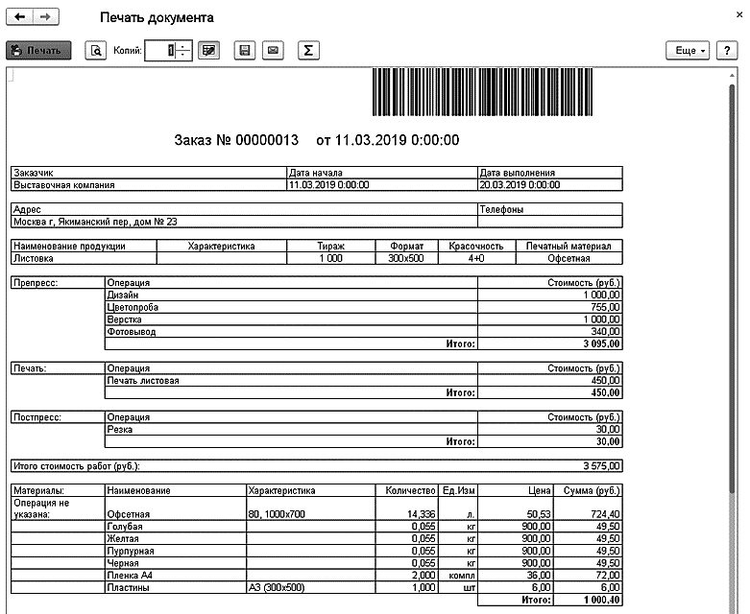
Печатная форма Согласование макета может быть использована для утверждения с заказчиком макета полиграфического заказа. В печатной форме выводится изображение файл макета продукции (preview), который пользователь может прикрепить к полиграфическому заказу с помощью специального диалога, вызываемого при нажатии на кнопку "Из присоединенных файлов".
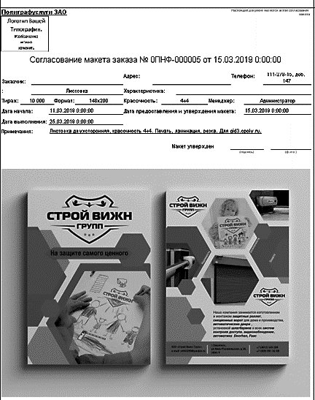
Печатная форма Технологическая диаграмма позволяет наглядно представить всю цепочку производственного процесса.
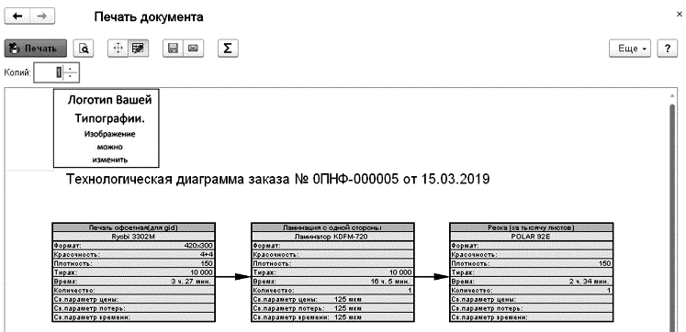
В печатной форме Технологическая карта содержатся общие сведения обо всех параметрах заказа (тираж, формат, красочность, используемое оборудование и т.п.), о технологических операциях, необходимых для изготовления заказа. В расширенной форме технологической карты, кроме этих сведений, содержатся дополнительные производственные параметры.

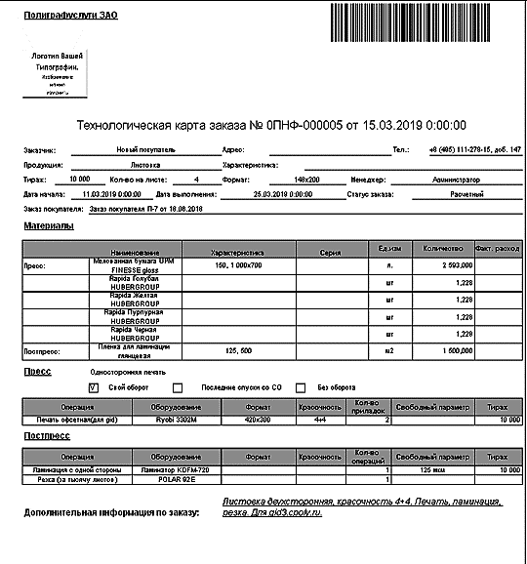

Ввод на основании
На основании документа можно ввести разные документы: "Заказ клиента", "Заказ на производство", "Заказ поставщику", "Производство", "Поступление товаров услуг". Если у продукции заказа в справочнике Номенклатура установлен тип "Работа", тогда при вводе на основании документа "Заказ клиента" программа автоматически сформирует "Заказ-наряд". Все эти документы заполняются плановыми показателями из полиграфического заказа. Только ввод документа "Сдельный наряд" имеет возможность заполнения данными по фактическим показателям выполнения заказа. Кнопка "По журналу оператора" заполняет фактические данные по журналу оператора, кнопка "По оперативному планированию ("Отражению факта")" заполняет данные по факту из обработки "Отражение факта (оперативное планирование)"
  - Документ "Расчет сложного заказа"
Расчет стоимости и технологических параметров заказа на сложносоставную полиграфическую продукцию производится документом "Расчет сложного заказа".
Документы данного вида создаются, редактируются и хранятся в соответствующем списке документов.
Для удобства пользователя, в верхней части списка документов выводится расширенная информация по текущему заказу. Расширенную информацию можно свернуть, нажав кнопку со стрелкой.
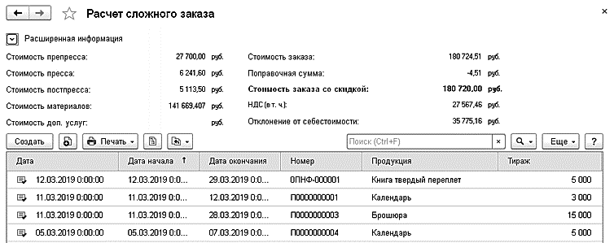
Форма документа содержит несколько страничных закладок и поля, относящиеся к шапке документа.
В шапке документа указываются номер и дата документа, организация, от имени которой оформляется документ, отображается текущий статус заказа.
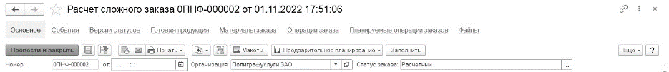
Если в справочнике "Статусы заказов" для каждого статуса определен свой цвет, то в списке документов, заказы будут выделены определенными цветами соответственно статусам заказов. Используя реквизит Статус заказа, можно всегда отследить, на каком этапе находится заказ. Участвующие в процессе выполнения заказа сотрудники могут изменять его статус, и заказ будет последовательно проходить все этапы. Перечень прав на изменение статуса, а также список доступных статусов для заказа задается в справочнике "Роли пользователей".
Закладка "Общие"
Элементы формы, расположенные на закладке "Общие", позволяют вводить и просматривать общую информацию о заказе: планируемая дата начала и дата окончания выполнения работ по заказу (используется при планировании занятости производства), дата предоставления и утверждения макета (используются в качестве справочной информации к заказу). А также информацию о контрагенте, договоре, ответственное подразделение, склад, вид цены и вариант налогообложения для данного заказа.
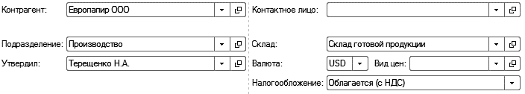
Кнопка Заполнить по шаблону служит для заполнения нового расчета заказа на основе шаблона заказа.
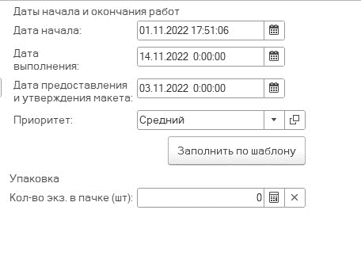

В нижней части закладки располагаются сводные данные о стоимости работ и рентабельности заказа.
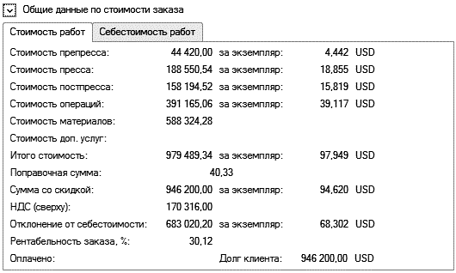
Общие данные по стоимости заказа можно свернуть, нажав на кнопку со стрелкой.
С помощью блока выбора и добавления макета, вызываемого при нажатии на кнопку Из присоединенных файлов, к документу "Расчет сложного заказа" можно прикрепить файлы макетов продукции и выбрать макет из присоединенных файлов в качестве файла предварительного изображения (preview) на форме документа.
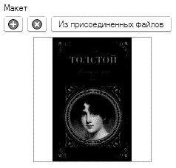
Механизм предварительного планирования выполнения заказа (кнопка Предварительное планирование в шапке документа), позволяет предварительно спланировать данный расчет с учетом текущих планов производства и получить ориентировочную дату выполнения заказа.
Закладка "Расчет"
На закладке "Расчет" указывается тираж и наименование конечной продукции, при необходимости выбирается характеристика и (или) спецификация.
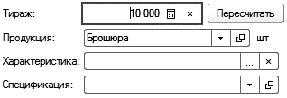
Наличие дополнительных реквизитов книжной продукции (реквизиты "Толщина корешка" и "Количество тетрадей") и упаковки (реквизит "Количество экземпляров в пачке") обеспечивает установка флажков "Использовать реквизиты книжной продукции" и "Использовать реквизиты упаковки" в настройках "Панель администрирования Полиграфии – Расчет полиграфических заказов".
Реквизит "Автоматический расчет формата деталей при пересчете заказа" - включает возможность автоматического расчета формата деталей (без ручного нажатия кнопки "Расчет формата деталей") при пересчете тиража сложного заказа. Автоматически будут рассчитаны форматы узлов книги, для которых указаны формулы в справочнике "Тип обложек переплетных крышек" и выбран данный реквизит в сложном заказе.
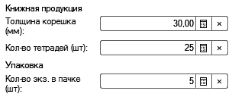
Сложносоставное полиграфическое изделие состоит из нескольких простых изделий (например, брошюра состоит из блока и обложки, а также требует операции по склейке или скреплению). Составные части сложного изделия будем называть деталями (узлами).
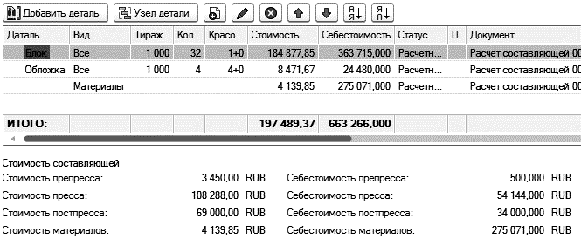
В табличную часть пользователь вводит расчеты составляющих сложного заказа, т.е. калькуляции его узлов. Документ "Расчет составляющей" сложного заказа создается автоматически при добавлении новой строки в табличную часть. При этом необходимо выбрать вид составляющей:
- Все – калькуляция составляющей содержит допечатные, печатную, послепечатные операции.
- Препресс – доступен ввод только допечатных операций.
- Пресс – доступен ввод только операции печати.
- Постпресс – доступен ввод только послепечатных операций.
- Препресс, постпресс – доступен ввод только допечатных и послепечатных операций.
- Материалы – калькуляция дополнительных материалов.
При использовании спецификации заказа (поле "Спецификация") автоматически создается документ "Расчет составляющей" сложного заказа с видом "Материалы", который заполняется материалами из спецификации.
Если у составляющей сложного заказа выбран вид составляющей "Препресс, постпресс", "Препресс" или "Постпресс" и в настройках "Панель администрирования Полиграфии – Расчет полиграфических заказов" установлен флажок Использовать возможность указания составных деталей, то при расчете данных по формуле (т.е. для расчета составляющей была задана формула в формульном редакторе) у составляющей сложного заказа производится учет вложенности узлов для следующих переменных формульного редактора: Тираж заказа, Количество печатных листов, Количество полос продукции, Приладка пресса, Брак пресса, Брак постпресса, Потери постпресса, Количество Приладок, Количество Спусков. Например, если у составляющей расчет тиража постпрессовых операций задан по формуле в зависимости от переменной "Тираж заказа", то в качестве тиража заказа будет рассчитана сумма тиражей всех узлов, входящих в состав детали данной составляющей.
Внимание! Если в настройках "Панель администрирования Полиграфии – Сложный заказ" установлен флажок "Использовать возможность указания составных деталей" и установлен флажок "Автоматический расчет толщины корешка", то при нажатии на кнопку "Расчет формата деталей", программа автоматически рассчитает толщину корешка. Для автоматического расчета толщины корешка, должно быть задано соответствие детали книги "Блок" и/или дополнительные блоки таблица "Дополнительные блоки" (Панель администрирования Полиграфии – Сложный заказ-Соответствие деталям книги) и у печатного материала детали сложного заказа "Блок" (Дополнительные блоки), в справочнике Номенклатура - Полиграфические параметры - таблица Параметры бумаги обязательно должна быть заполнена "Толщина бумаги" для разной плотности бумаги.
Заполнение документа "Расчет составляющей" сложного заказа любого вида осуществляется по аналогии с оформлением документа "Расчет заказа".
Стоимость сложного заказа складывается из стоимости составных частей его изделия, в том числе материалов.
При изменении тиража заказа можно воспользоваться кнопкой Пересчитать для автоматического пересчета стоимости операций в расчетах составляющих, зависящих от тиража заказа.
Важно! Если необходимо исключить стоимость составляющей из общей стоимости сложного заказа, тогда необходимо установить реквизит "Исключить стоимость составляющей" в таблице "Составляющие" в значение истина. Программа подсчитает стоимость заказа без учета цены данной составляющей.
В табличной части «Составляющие» при нажатии галки «Не пер.» - тираж детали пересчитываться не будет.
После установки в «Панели администрирования» полиграфии признака «Автоматический расчет формата продукции по данным каталога Fefco» в расчете сложного заказа на вкладке «Расчет» включается возможность вводить данные короба, которые используются в расчетах составляющих (группа "Размер коробки"). При нажатии на кнопку "Расчет формата заготовки", анализируются составляющие, у которых есть вкладка Пресс, установлен признак «нестандартный» формат продукции и выбрана карточка каталога Fefco. При нажатии на кнопку значение длины, ширины и высоты коробки подставляются на вкладку Пресс составляющих сложного заказа в «Расчет заготовки по Fefco и используются для расчета формата заготовки по формуле, прописанной в карточке «Каталога Fefco. Параметры коробки не передаются, если у составляющей около ширины, длины или высоты установлена галочка «нестандартно»=истина. Тогда используются для расчета зафиксированные значения в составляющих сложного заказа.
Заполнение документа "Расчет составляющей" сложного заказа любого вида осуществляется по аналогии с оформлением документа "Расчет заказа".
На вкладке "Пресс", документа «Расчет составляющей», при нажатии на кнопку "Подобрать печатный формат" (рядом с реквизитом "Формат печати"), программа выдает все варианты указанных для оборудования форматов, с коэффициентами полезного использования.
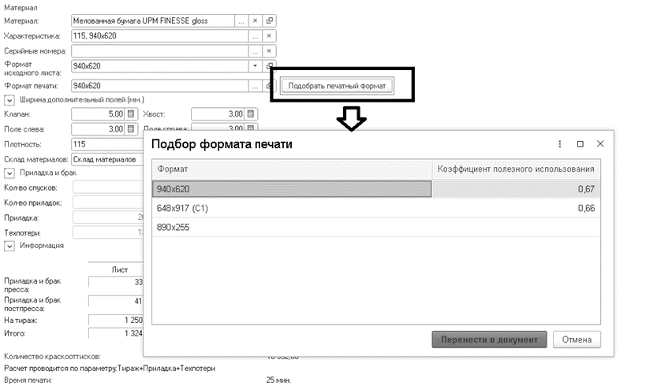
Кнопка видима, если выбрано печатное оборудование, с установленным реквизитом «Форматы печатных листов» в значении ИСТИНА.
Если установлена константа «Автоматический расчет формата продукции по данным каталога FEFCO» (в настройках «Панель администрирования Полиграфии - Расчет полиграфических заказов»), при нажатии кнопки «Расчет формата заготовки» автоматически рассчитается формат продукции по данным каталога FEFCO.
Стоимость сложного заказа складывается из стоимости составных частей его изделия, в том числе материалов.
При изменении тиража заказа можно воспользоваться кнопкой Пересчитать для автоматического пересчета стоимости операций в расчетах составляющих, зависящих от тиража заказа.
Важно! Если документ расчета составляющей не проведен, то список выбора статуса заказа будет содержать только расчетные статусы. Если документ "Расчет составляющей" уже был проведен по расчетному статусу, то при следующем открытии расчета составляющей список выбора статуса заказа будет содержать свободные расчетные статусы, а также статусы, заданные в оборудовании, задействованном в данном документе.
Закладка "Операции"
Закладка "Операции" заполняется автоматически при нажатии на кнопку "Заполнить" на верхней панели формы и отображает сводные данные обо всех операциях, проводимых над узлами продукции, с указанием длительности операций. Это позволяет оценить плановое время выполнения всего заказа.
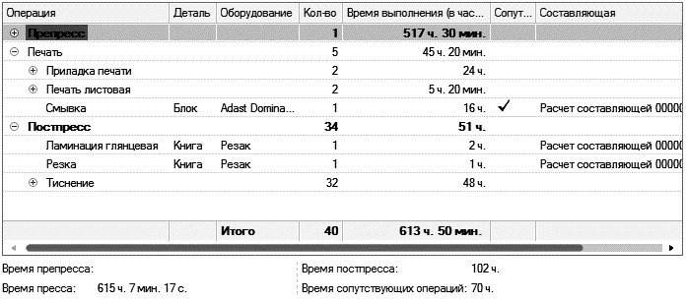
В табличной части "Материалы" выводится список всех необходимых для производства продукции материалов.

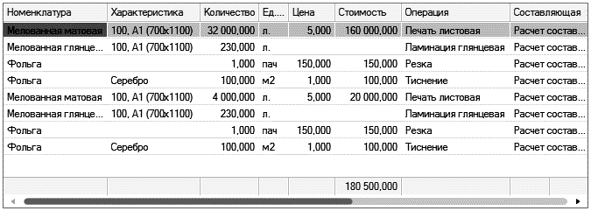
Закладка "Сравнение"
На закладке "Сравнение" можно рассчитать стоимость заказа для разных вариантов тиража посредством кнопки "Рассчитать". Выполнив расчет, пользователь выбирает один из трех вариантов расчета, который будет сохранен в документе "Расчет сложного заказа".
Работа с закладками Услуги на стороне, Обобщенные сведения и Дополнительно а также принцип работы со скидками осуществляется аналогично работе с простым заказом в документе "Расчет заказа".
Ввод на основании
На основании документа можно ввести разные документы: "Заказ клиента", "Заказ на производство", "Заказ поставщику", "Производство", "Поступление товаров услуг". Если у продукции заказа в справочнике Номенклатура установлен тип "Работа", тогда при вводе на основании документа "Заказ клиента" программа автоматически сформирует "Заказ-наряд". Все эти документы заполняются плановыми показателями из полиграфического заказа. Только ввод документа "Сдельный наряд" имеет возможность заполнения данными по фактическим показателям выполнения заказа. Кнопка "По журналу оператора" заполняет фактические данные по журналу оператора, кнопка "По оперативному планированию ("Отражению факта")" заполняет данные по факту из обработки "Отражение факта (оперативное планирование)"
Печатные формы документа
Документ "Расчет сложного заказа" имеет такие же печатные формы, как и документ "Расчет заказа": "Заказ", "Согласование макета", "Технологическая диаграмма", "Технологическая карта", и "Технологическая карта расширенная". Распечатать печатную форму технологической карты можно как для отдельной составляющей заказа, так и для всего заказа в целом.
  - Документ "Сборный заказ покупателя"
Один произвольный расчет простого (документ "Расчет заказа") или сложного заказа (документ "Расчет сложного заказа") представляет собой калькуляцию стоимости одного изделия. На основании одного расчета можно ввести только один документ "Заказ покупателя". В этом случае оформляется заказ клиента на один вид продукции, и как следствие, счет на оплату одного вида продукции. Это не всегда удобно, так как клиент может оформить заказ на два и более вида продукции (например, листовки и буклеты) и потребуется оформить один заказ и выставить один счет сразу на все изделия. Выходом из подобной ситуации является оформление документа "Сборный заказ покупателя", который по своей сути является объединением двух и более расчетов. Документ "Заказ покупателя" может быть создан на основании текущего документа "Сборный заказ покупателя".
На закладке Расчеты заказов размещаются калькуляции необходимой продукции.
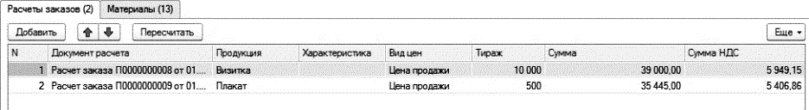
Работа с закладками Материалы и Внутренние заказы аналогична работе с простым заказом в документе "Расчет заказа
  - Документ "Сборный спуск"
Документ "Сборный спуск" предназначен для сборной (совместной) печати разных видов продукции на одном материале. В данном документе можно объединить несколько расчетов заказа на одном печатном листе, используя графический механизм раскладки изделий, а также рассчитать необходимое количество материала на печать, тем самым сэкономив на печатном материале.
Закладка "Основная"
На закладке "Основная" производится расчет основных технологических параметров операции печати, для выполнения которой объединяются несколько полиграфических заказов.
Назначение реквизитов на закладках "Параметры печати", "Сопутствующие операции", а также блоков "Приладка и брак" и "Материал" аналогично назначению реквизитов на закладке "Пресс" в документах расчета полиграфических заказов (например, документ "Расчет заказа").

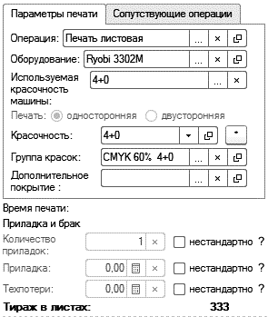

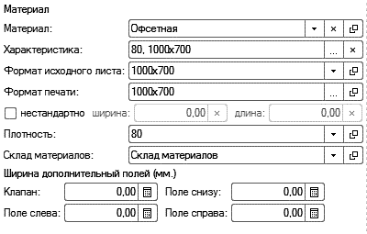

В табличной части "Изделия компоновки" пользователь выбирает полиграфические заказы (например, документы "Расчет заказа", "Расчет составляющей" сложного заказа, "Расчет флексопечати"), которые будут размещены в данном сборном спуске. Кнопка Отбор заказов на командной панели табличной части "Изделия компоновки" позволяет произвести подбор заказов в табличную часть по выбранным параметрам:
- Печатный материал
- Плотность бумаги
- Красочность
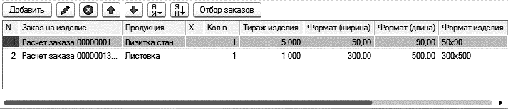
Параметры группы Сроки выполнения работ используются при планировании занятости производства.

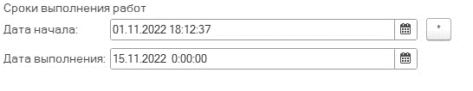

Сборный спуск может быть включен в производственный план, как и любой другой документ расчета полиграфических заказов. Для этого достаточно присвоить реквизиту "Статус заказа" значение "Готов к планированию". Необходимо учитывать, что в производственный план попадает только печатная операция сборного спуска, а также те препрессовые и постпрессовые операции, для которых установлен признак "В составе листа" (на закладках "Препресс" и "Постпресс" текущего документа "Сборный спуск"). Если сборный спуск участвует в производственном планировании, то по расчетам заказов, входящих в его состав, при планировании можно учесть только операции допечатной обработки и постпресса. Операция печати будет определена общая для спуска, а не отдельно по каждому расчету заказа, входящему в его состав.
Параметры группы Расположение изделий являются информационными.

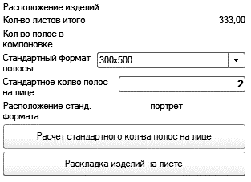

При нажатии на кнопку Раскладка изделий на листе, пользователю предоставляется возможность графической раскладки выбранных изделий сборного спуска на листе.
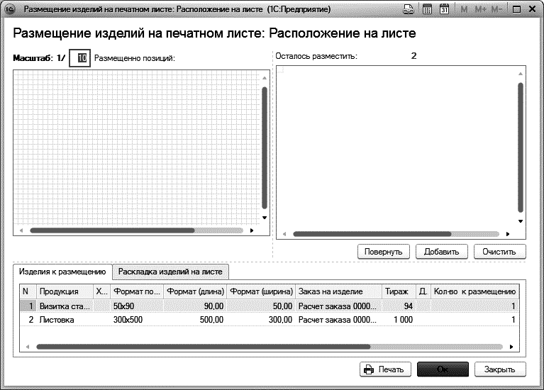

Рассмотрим порядок работы с формой "Размещение изделий на печатном листе". Перед размещением изделий на печатном листе в табличной части закладки "Изделия к размещению" требуется задать количество изделий, которые должны быть размещены (столбец "Количество к размещению"). Также можно указать дополнительные поля в миллиметрах (столбец "Доп. поля (мм)") и цвет для каждого вида продукции (столбец "Цвет"). После нажатия на кнопку "Добавить" заданное количество изделий появится в правом окне формы.

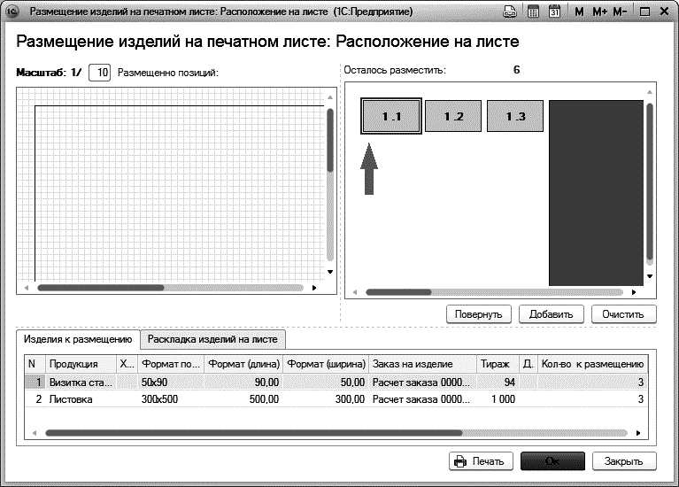
Чтобы разместить заданные изделия на печатном листе нужно выделить требуемое изделие, подвести курсор к нижнему левому углу выделенного изделия (подведенный курсор должен быть в виде стрелки) и зажав левую кнопку мыши, перетащить выделенную область в левое окно формы.

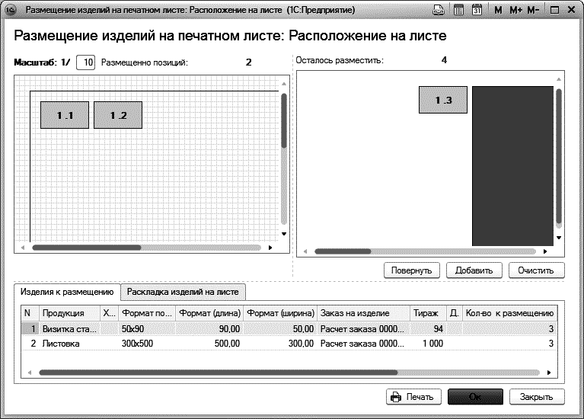
При этом табличная часть закладки "Раскладка изделий на листе" будет заполнена автоматически.
При размещении изделий, программа делает автоматический расчет показателя "Тираж в листах" по сборному спуску (показатель отображается на закладке "Основная" текущего документа), а также считает излишки и тираж печати по каждому изделию сборного спуска (данные отображаются на закладке "Раскладка изделий на листе" формы "Размещение изделий на печатном листе").
Закладки Препресс, Спуски, Постпресс, Материалы, Операции, Внутренние заказы и Услуги на стороне аналогичны одноименным закладкам в документах расчета полиграфических заказов. По нажатию на кнопку Расчет заказа табличные части этих закладок заполняются данными по заказам табличной части "Изделия компоновки" закладки "Основная". Если пользователь определяет необходимость выполнения той или иной операции заказа в данном спуске, то напротив допечатной или послепечатной операции на закладках "Препресс" или "Постпресс" необходимо поставить галочку "В составе листа".
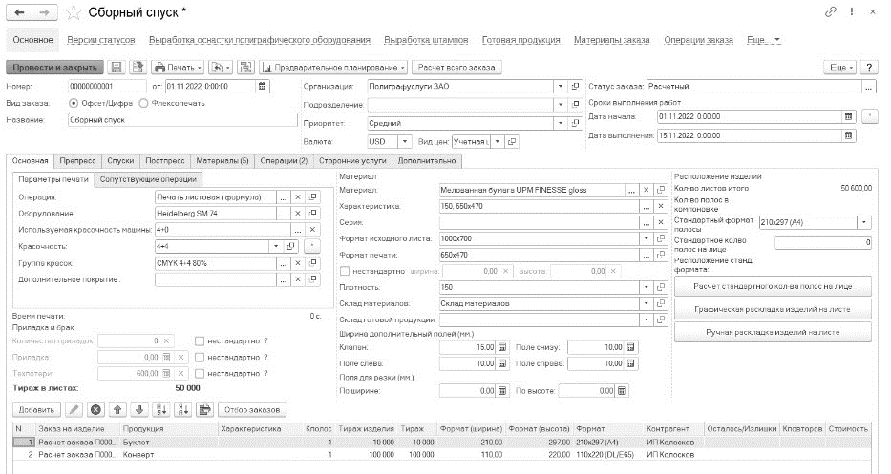

Ввод на основании
На основании документа можно ввести разные документы: "Заказ клиента", "Заказ на производство", "Заказ поставщику", "Производство", "Поступление товаров услуг". Если у продукции заказа в справочнике Номенклатура установлен тип "Работа", тогда при вводе на основании документа "Заказ клиента" программа автоматически сформирует "Заказ-наряд". Все эти документы заполняются плановыми показателями из полиграфического заказа. Только ввод документа "Сдельный наряд" имеет возможность заполнения данными по фактическим показателям выполнения заказа. Кнопка "По журналу оператора" заполняет фактические данные по журналу оператора, кнопка "По оперативному планированию ("Отражению факта")" заполняет данные по факту из обработки "Отражение факта (оперативное планирование").
  - Документ "Сборный тираж"
Документ "Сборный тираж" предназначен для сборной (совместной) печати разных видов продукции на одном материале. Заказы компонуются по принципу схожести технических характеристик, таких как, плотность бумаги, красочность и тираж. Таким образом, стоимость, формирующая сборный тираж, получается ниже, чем печать для каждого изделия в отдельности. Сборный тираж, и его низкая цена, позволяют значительно снизить цену на каждое изделие в отдельности. Печать сборных тиражей, позволяет экономить время и материальные ресурсы, как типографии, так и заказчикам.
Документы данного вида создаются, редактируются и хранятся в соответствующем списке документов. Список документов "Сборный тираж" вызывается из раздела "Полиграфия – Заказы– Сборный тираж".
Форма документа содержит несколько страничных закладок и поля, относящиеся к шапке документа.
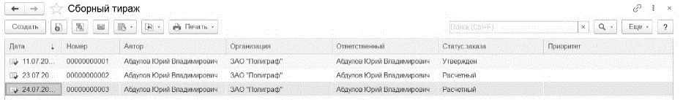
В шапке документа указываются номер и дата документа, организация, от имени которой оформляется документ, отображается текущий статус заказа.
Если в справочнике "Статусы заказов" для каждого статуса определен свой цвет, то в списке документов, заказы будут выделены определенными цветами соответственно статусам заказов. Напомним, что значения параметра Статус заказа перечислены в справочнике "Статусы заказов". Используя данный реквизит, можно всегда отследить, на каком этапе находится заказ. Участвующие в процессе выполнения заказа сотрудники могут изменять его статус, и заказ будет последовательно проходить все этапы.
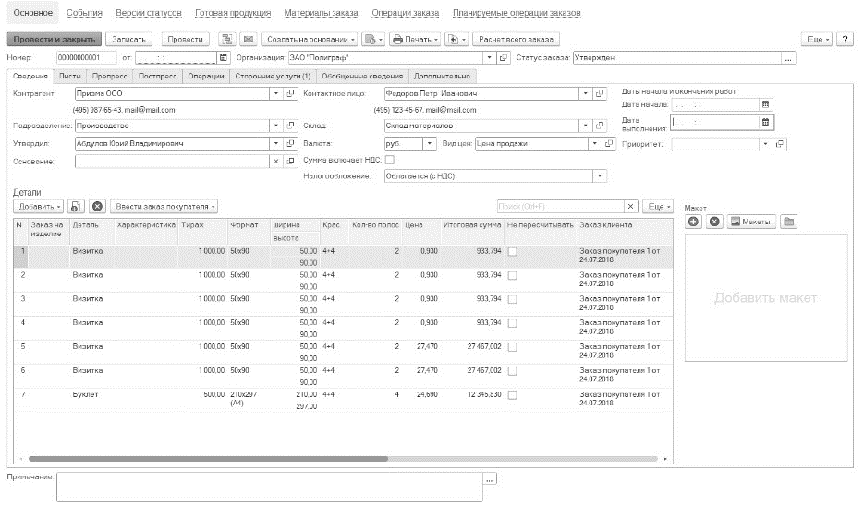

Закладка "Сведения"
Элементы формы, расположенные на закладке "Сведения" позволяют вводить и просматривать общую информацию о заказе: планируемая дата начала и дата окончания выполнения работ по заказу, ответственное подразделение, информацию о клиенте, если сборный тираж планируется для одного клиента.
Реквизит "Утвердил" заполняется путем выбора пользователя из справочника "Пользователи" (возможность изменения данного реквизита настраивается для каждой роли пользователя) или автоматически при установке статуса заказа "Утвержден".
Реквизит Вид цен предназначен для указания вида цены используемых материалов и заполняется из справочника "Вид цен".
В табличной части "Детали" пользователь может выбрать как просто продукцию (колонка "Деталь") для сборного тиража , так и заполнить ее данными из уже существующих полиграфических заказов: "Расчет заказа", "Расчет составляющей" сложного заказа, "Расчет флексопечати" (подменю "Добавить"),которые будут размещены в данном сборном спуске. Далее необходимо заполнить данные о тираже, формате, красочности и количестве полос для выбранной детали. Цена детали считается автоматически при нажатии на кнопку "Расчет всего заказа" и складывается из следующих составляющих:
▪ Плановой стоимости допечатных, печатных и послепечатных операций
▪ Плановой стоимости печатного материала
▪ Плановой стоимости красок
▪ Плановой стоимости дополнительных материалов
▪ Плановой стоимости услуг субподряда
Детализацию по стоимости каждой детали можно изучить на закладке "Обобщенные сведения".
Колонка "Заказ клиента" заполняется данными по заказу покупателя из введенного Расчета заказа, при выборе соответствующего заказа в колонке "Заказ на изделие" или при выборе подменю "Ввести заказ покупателя". Ввести заказ покупателя можно как один общий для всех деталей таблицы (подменю "Ввести заказ покупателя" -> команда "один общий"), так и для каждой детали свой (подменю "Ввести заказ покупателя" - команда "на каждую деталь").
Группировка колонок "Контроль размещенных полос" содержит данные о результате размещения данных полос деталей на листах сборного тиража. Колонка "итого" содержит данные об итоговом тираже полос деталей (произведение колонок "Тираж" и "Кол-во полос"). Колонка "осталось разместить" содержит данные об остатке тиража не размещенных полос деталей сборного тиража.

Закладка "Листы"
Таблицы, расположенные на закладке "Листы" позволяют анализировать общую информацию о размещение деталей на листах сборного тиража.
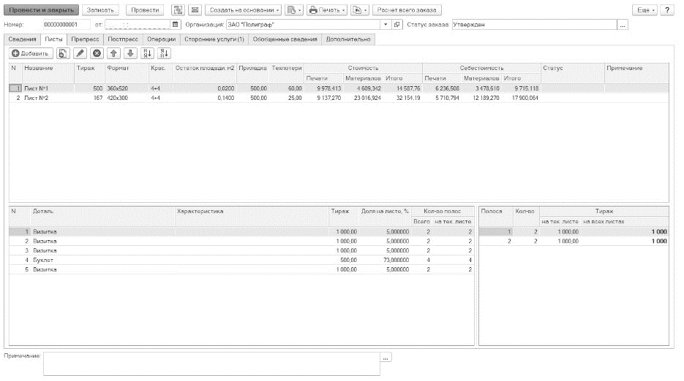
Таблица "Листы" позволяет объединять в себе сразу несколько деталей за счет их компоновки на одном печатном листе. При добавлении нового листа открывается форма "Расчет листа" , где пользователь заполняет основные параметры, необходимые для расчета печати: печатная операция, оборудование, формат печатного листа и осуществляет раскладку деталей на листе. Две нижние таблицы позволяют анализировать какие детали и какие полосы данных деталей размещены на конкретном листе.
При размещении полос на листе считается доля деталей на листе (в процентном соотношении), согласно занимаемой площади на листе (колонка "Доля на листе, %" таблицы "Детали листа"). Согласно этому параметру, программа распределяет стоимость печати листа между всеми размещенными на листе деталями. Группировка "Кол-во полос" содержит данные об общем количестве полос детали (колонка "всего") и о количестве полос, размещенных на конкретном листе сборного тиража (колонка "на тек. листе").
в правой нижней таблице отображается информация по размещенными полосам деталей листа. Группировка "Тираж" содержит сведения об итоговом тираже каждой полосы, который напечатается на данном листе (колонка "на тек. листе") и данные об общем тираже полосы, размещенных на всех листах сборного тиража (колонка "на всех листах").

Обработка "Расчет листа"
Обработка "Расчет листа" используется для добавления листов в документ "Сборный тираж". Вызов данной обработки производится при добавлении нового листа в таблицу Листы из вышеназванного документа.
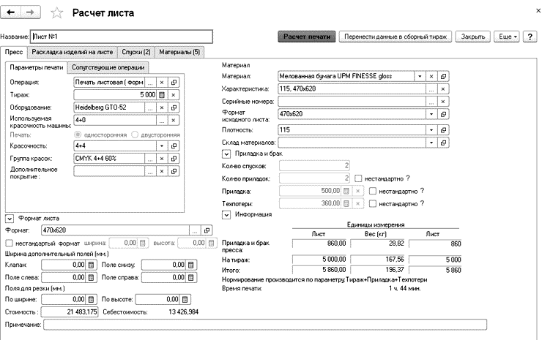

Закладка "Пресс"
На закладке "Пресс" производится расчет основных технологических параметров операции печати, необходимого количества печатного материала, стоимости и себестоимости печати.
На вкладке Параметры печати необходимо указать:
▪ Операция – элемент справочника "Операции" (вид операции "Пресс").
▪ Тираж – тираж заказа.
▪ Оборудование – элемент справочника "Оборудование" (вид печати "Листовая печать" или "Рулонная печать").
▪ Используемая красочность машины – для каждого печатного оборудования указывается его максимальная красочность (т.е. количество красочных секций) и возможность двусторонней печати. В зависимости от этого при печати заказа можно использовать только конечный набор красочностей. Например, если машина 4-х красочная с односторонней печатью, то печатать мы можем только красочностью 1+0, 2+0, 3+0, 4+0. В зависимости от выбранной красочности машины и красочности изделия будет рассчитано число прогонов при печати продукции. Например, если мы печатаем изделие красочностью 4+4, а используем красочность машины 2+0, то нужно сделать 4 прогона, а если используем 4+0, то 2 прогона.
В зависимости от заданного значения используемой красочности машины автоматически будет выбран переключатель из группы переключателей Печать (односторонняя или двухсторонняя печать). Например, если значение используемой красочности машины равно 4+0, то будет выбран переключатель "односторонняя" печать. Если значение красочности машины равно 4+4, то будет выбран переключатель "двусторонняя" печать.
▪ Красочность изделия – в зависимости от красочности изделия и красочности оборудования будет автоматически рассчитано количество необходимых приладок.
▪ Группа красок – если реквизит не заполнен, то в заказе не рассчитается плановое количество расхода красок и в стоимость заказа их плановая стоимость не войдет.
Дополнительное покрытие – операция по дополнительной обработке печатного листа из справочника "Операции" (вид операции "Дополнительное покрытие"). Особо выделяется операция дополнительного покрытия с признаком Лак (закладка "Доп. параметры" в справочнике "Операции"). В случае ее использования анализируется наличие лаковой секции у печатной машины. Если у оборудования есть лаковая секция, то дополнительного прогона для лакировки не требуется. Если лаковой секции нет, то проверяется используемая красочность машины и красочность изделия и анализируется, нужно ли делать дополнительный спуск для лакового покрытия. При лакировке изделия необходимо указать одностороннее это покрытие или двухстороннее. Группа переключателей Лаковое покрытие ("одностороннее" или "двухстороннее") становится доступной, в случае если значение красочности изделия подразумевает двухстороннюю печать (реквизит "Красочность" принимает значение, например, 1+1, 2+2, 3+3 и т.д.).
Если у операции печати есть сопутствующие операции (перечислены на закладке "Сопутствующие операции" в справочнике Операции), то при выборе операции печати на закладке "Пресс" появляется вкладка Сопутствующие операции, на которой заполняются соответствующие печати операции. При нажатии на кнопку Расчет печати происходит расчет времени выполнения сопутствующих операций.
Если у операции печати стоимость, потери или используемые материалы для операции зависят от свободного параметра (настройка на закладках "Стоимость", "Потери" и "Материалы" в справочнике "Операции"), то при выборе операции печати появляется вкладка Свободный параметр, на которой необходимо выбрать свободные параметры для печати.

Блок Формат листа содержит параметры печатного листа:
▪ Формат – формат листа, можно выбрать из справочника "Форматы" или задать нестандартный формат, указав ширину и длину.
▪ Ширина дополнительный полей (мм.);
▪ Поля для резки (мм.) - данные по полям для резки изделия.

Данные блока "Формат листа" можно свернуть, нажав на кнопку со стрелкой.
При нажатии на кнопку Расчет печати происходит расчет стоимости и основных параметров операции печати. К расчетным параметрам относятся: значения стоимости, приладки и брака печати.
Если указан признак Учет направления долевого волокна, то в данном случае длина продукции раскладывается строго по длине печатного листа, а ширина продукции раскладывается строго по ширине печатного листа.
Параметры печатного материала выбираются в группе параметров Материал:
▪ Материал – наименование материала заполняется из справочника "Номенклатура".
Важно! Если печать листовая, то единица хранения печатного материала обязательно должна быть "Лист". Однако данную зависимость можно снять, указав признак Снять контроль вида печатного материала. Если печать рулонная, то единица хранения печатного материала обязательно должна быть "Погонный метр". Если же у оборудования выбран параметр "Нормирование по кв. метрам", то единица хранения печатного материала обязательно должна быть "Квадратный метр".
▪ Характеристика - можно вести учет номенклатуры (бумаги) по характеристикам. При этом если в качестве характеристики выступает набор свойств Формат + Плотность со значениями в соответствующих справочниках, то при выборе характеристики автоматически заполняются поля "Формат исходного листа", "Формат печати" и "Плотность".
▪ Формат исходного листа – формат листа, хранящегося на складе.
▪ Формат печати – формат печати оборудования
▪ Плотность – плотность бумаги
▪ Склад материалов – склад хранения материала
Раздел Приладка и брак содержит данные о количестве спусков и приладок, а также значения приладки и техпотерь. В случае нестандартной ситуации, значения количества спусков и приладок, листов на приладку и техпотери можно откорректировать вручную, установив, соответствующие галочки "Нестандартно".
Раздел "Приладка и брак" можно свернуть, нажав на кнопку со стрелкой.
В разделе Информация отображаются расчетные данные по печатному материалу. Количество печатного материала для печати тиража заказа (показатель "На тираж"), количество печатного материала на брак и приладку печати (показатель "Приладка и брак пресса"). Результат в листах автоматически пересчитывается в килограммы (с учетом плотности и формата), а также в единицу хранения печатного материала (лист, погонный метр или кв. метр).
Раздел "Информация" можно свернуть, нажав на кнопку со стрелкой.

Закладка "Раскладка изделий на листе"
Закладка "Раскладка изделий на листе" предназначена для размещения деталей сборного тиража на выбранном листе. В первую очередь необходимо выбрать в табличной части "Детали листа" детали к размещению. По нажатию на кнопку "Добавить деталь" откроется форма, далее необходимо отметить полосы к размещению и при необходимости изменить тиража полос.
После того как выбраны все необходимые к размещению на листе детали и их полосы, в таблице "Печатные полосы" необходимо разместить данные полосы на листе. В блоке "Размещенное кол-во" необходимо указать количество полос продукции, размещенное на лицевой части листа (колонка "Лицо") и/ или указать количество полос продукции, размещенное на оборотной части листа (колонка "Оборот").
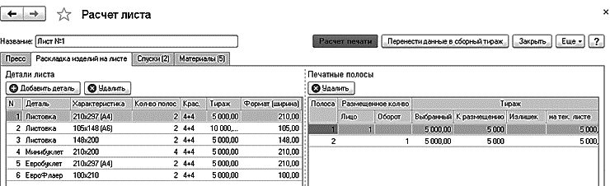
При установке количества полос к размещению рассчитывается значение колонки "к размещению" блока Тираж, а также вычисляется общий тираж листа и определяется итоговый тираж выбранных полос деталей, который напечатается на данном листе (колонка "на тек. листе"). Если при печати выявляется Излишек тиража печатных полос (разница между выбранным тиражом к печати (колонка "Выбранный") и реально напечатанном кол-вом (колонка "на тек. листе")), то данная разница отображается в колонке "Излишек".
При размещении полос на листе считается доля деталей на листе (в процентном соотношении), согласно занимаемой площади на листе (колонка "Доля на листе, %" таблицы "Детали листа"). Согласно этому параметру, программа распределяет стоимость печати листа между всеми размещенными на листе деталями.

Закладка "Спуски"
На закладке "Спуски" отображается расчет спуска полос в печатной форме. Расчет производится после нажатия на кнопку Расчет печати.
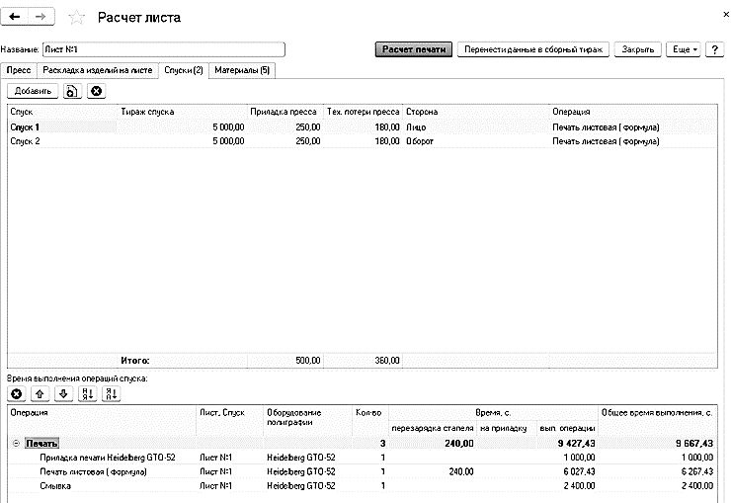
В табличной части отображается "Тираж спуска", количество листов на приладку и потери на каждый спуск (колонки "Приладка пресса" и "Тех. потери пресса"), сторона печати при спуске (в колонке "Сторона" отображаются производственные показатели "Лицо" или "Оборот"), наименование операции спуска (колонка "Операция"). В колонке "Операции" отображается либо операция печати, либо операция лакировки (для анализа спуска).
В нижней таблице на закладке "Спуски" отображается список всех выполняемых операций для текущего листа, с указанием времени их выполнения.
Время выполнения операций отображается в секундах и в часах, а также выводится общее время выполнения всех операций. Автоматически все операции заказа попадают в табличную часть только в том случае, если для них задано время выполнения. У пользователя есть возможность самостоятельно откорректировать перечень операций: удалить операцию или изменить порядок следования.
Для расчета времени выполнения печати используются следующие реквизиты: Время приладки, Время последующей приладки, Время перезарядки стапеля и Высота стапеля (для листовой печати). Время — приладки — это время, указанное в справочнике Оборудование на закладке "Параметры оборудования" в реквизитах "Время приладки" (время первой приладки) и "Время последующей приладки" (для второй и последующих приладок). Однако для расчета времени печати данные параметры ("Время приладки", "Время последующей приладки") можно не использовать. В этом случае для учета времени на приладку вводят Сопутствующую печати отдельную операцию (например, Приладка печати) и нормируют время ее выполнения (см. справочник Операции - закладка "Время").
"Время перезарядки стапеля" - время перезарядки стапеля, указанное в справочнике Оборудование на закладке "Параметры оборудования" в реквизите "Время перезарядки стапеля", умноженное на количество перезарядок. Количество перезарядок есть отношение высоты общей стопы бумаги (справочник Номенклатура группа "Параметры бумаги") на высоту стапеля (справочник Оборудование – "Параметры оборудования" реквизит "Высота стапеля"), полученное значение округляется в большую сторону.
Время выполнения операций в дальнейшем используется при планировании занятости рабочих центров.

Закладка "Материалы"
На закладке "Материалы" отображается список материалов, необходимых для производства выбранной полиграфической продукции на данном листе.
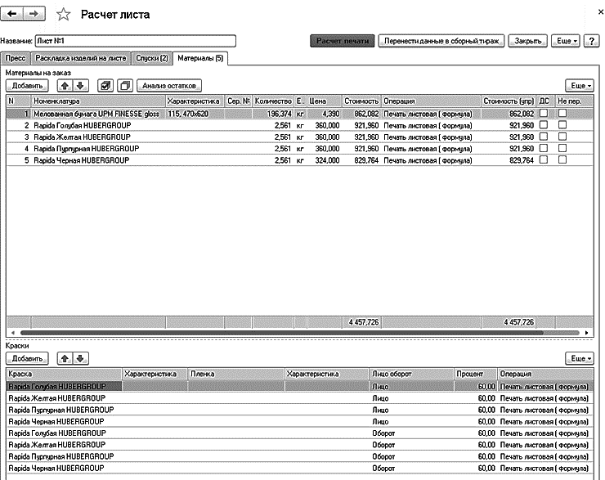
У пользователя есть возможность откорректировать автоматически заполненный список материалов (добавить или удалить материал). Чтобы вернуться к рассчитанным значениям материала, можно воспользоваться кнопкой Расчет печати. В случае необходимости пользователь может произвести замену номенклатуры и характеристики номенклатуры в колонках Замена номенклатура и Замена характеристика соответственно.
Для формирования потребности производства в сырье задается принадлежность материала к операции посредством документа Нормирование материалов для операций и на закладке "Пресс" обработки Расчет листа.
Для пересчета расчетного количества материала в единицу хранения предназначены константы "Единица измерения Лист", "Единица измерения Погонный метр", "Единица измерения Кв. метр" в группе Единицы изменения в настройках "Панель администрирования Полиграфии – Значения по умолчанию".

Признак Давальческое сырье предназначен для учета давальческого сырья в расчете заказа. Стоимость такого сырья не входит в стоимость заказа. Если часть сырья является собственной, а часть давальца, то материал указывается в двух строках, в одной из которых должен стоять признак "Давальческое сырье".
Если пользователь откорректировал материалы вручную и эти данные при пересчете заказа не должны быть изменены, то необходимо установить признак Не пересчитывать.
Кнопка Анализ остатков предназначена для анализа доступности материалов на складе. При нажатии на кнопку "Анализ остатков" будет сформирован отчет, отображающий данные на складах организации на дату документа.
В табличную часть Краски материалы попадают из справочника "Группы красок", который указывается на закладке Пресс. В качестве краски могут быть указаны Краски (данные из справочника номенклатура группа "Краска") и Пленки (данные из справочника номенклатура группа "Пленки"). Количество и стоимость краски зависит от нормы расхода краски (гр/м2), процента запечатки, формата и тиража. Для корректной калькуляции необходимо определить свойства для краски в справочнике "Номенклатура" блок "Дополнительные параметры Краски". Сочетание красок и/или их типов, а также процент запечатки хранятся в справочнике "Группы красок". Непосредственный расчет количества и стоимости краски производится на закладке "Материалы" при нажатии на кнопку "Расчет всего заказа". Количество краски рассчитывается как произведение общей площади печати на норму расхода краски и долю запечатки (Процент запечатки).
Количество краски (гр) = Общая площадь запечатки (м2) ´ Норма расхода (гр/м2) ´ Доля запечатки
Общая площадь рассчитывается как произведение площади, умноженное на количество печатных листов. Для расчета стоимости краски, полученное значение количества умножается на цену краски.
Когда лист рассчитан, для переноса данных в документ сборный тираж необходимо нажать на кнопку "Перенести данные в сборный тираж".

Закладка "Препресс"
Закладка "Препресс" предназначена для формирования списка допечатных операций.
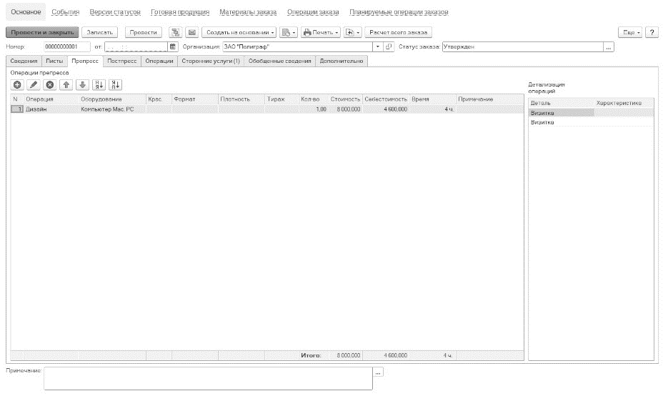
При добавлении операции препресса на форме требуется заполнить параметры, которые были отмечены на закладках Стоимость, Время и Материалы в справочнике "Операции" и указать назначение операции (переключатель "Назначение операции"). Если переключатель находится в положении "для изделия в целом", то стоимость, время, и потери по операции рассчитывается на каждую продукцию, указанную в таблице Детализация операций, а если в положении "для листа", то данные по операции будут рассчитаны на каждый лист заказа "Сборный тираж". Можно также назначить выполнение операции на конкретный спуск листа заказа, для этого необходимо установить переключатель в положение "для спуска листа" и выбрать нужные спуски в таблицу Детализация операций. Для автоматического расчета стоимости операции, времени ее выполнения и расхода материалов должны быть введены нормы посредством документов Нормирование операций, Нормирование операций по времени и Нормирование материалов для операций.
Отметим, что Тираж операции может рассчитываться автоматически, если на закладке Расчет тиража операции в справочнике "Операции" указана формула расчета тиража. Если при добавлении операции препресса на форме "Добавление операции" установлен флажок Ручной ввод тиража, то тираж операции может быть задан вручную.

Закладка "Постпресс"
Закладка "Постпресс" предназначена для формирования списка послепечатных операций
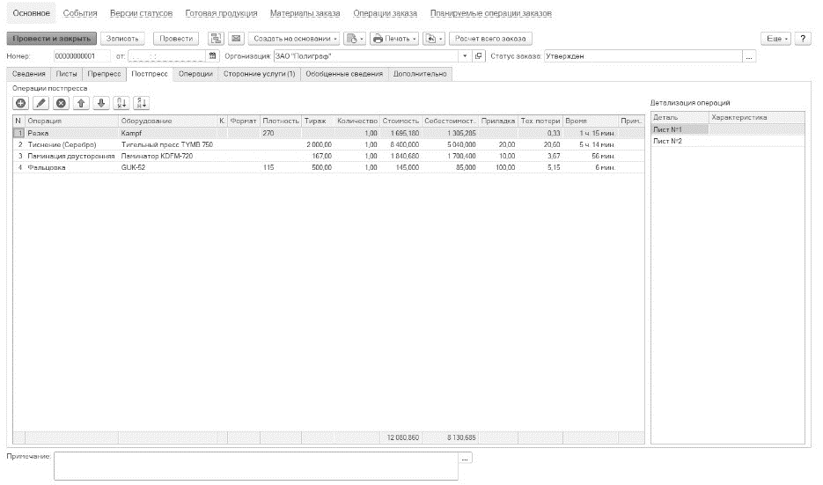
Добавление операций постпресса осуществляется по аналогии с добавлением операций препресса (см. подраздел "Закладка "Препресс").

Закладка "Операции"
На закладке "Операции" отображается список всех выполняемых операций с указанием времени их выполнения. Технологию выполнения всех операций можно проанализировать как общую на заказ (закладка "Технологический процесс"), так и отдельно по каждой детали (закладка "Детали").
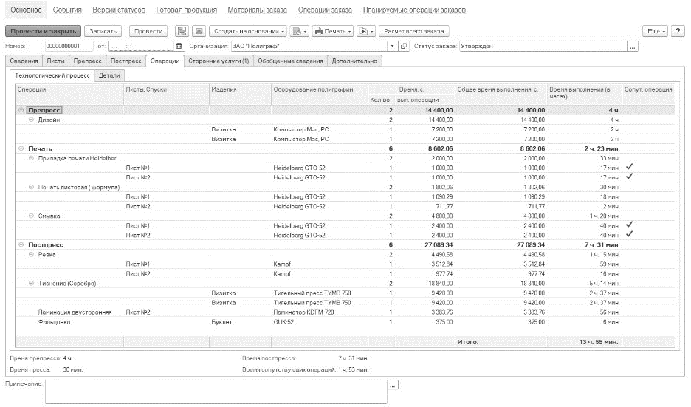
Время выполнения операций отображается в секундах и в часах, а также выводится общее время выполнения всех операций. Автоматически все операции заказа попадают в табличную часть только в том случае, если для них задано время выполнения. У пользователя есть возможность самостоятельно откорректировать перечень операций: удалить операцию или изменить порядок следования.
Время выполнения операций в дальнейшем используется при планировании занятости рабочих центров.

Закладка "Сторонние услуги"
На закладке "Сторонние услуги" у пользователя есть возможность оформить услуги стороннего переработчика.
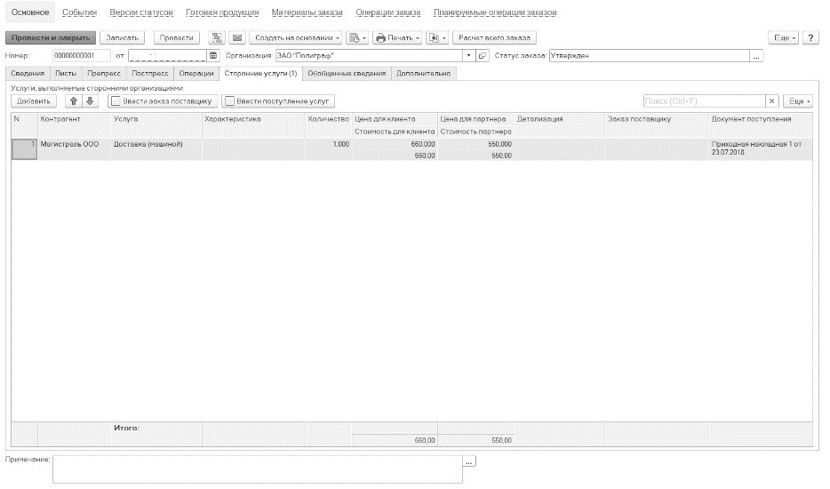
Табличная часть содержит наименование организации и услуги, количество операций, цену и стоимость для клиента, а также можно указать детализацию для данной услуги.
Важно! Если детализация не заполнена (нет значения в колонке "Детализация" ), то программа автоматически при нажатии на кнопку Расчет всего заказа распределяет стоимость данной услуги на все детали заказа ( закладка "Сведения" - таблица "Детали").
Цена для клиента и партнера подставляются автоматически из цен номенклатуры. Эти данные можно изменить вручную.
При формировании услуг на стороне можно ввести документ "Поступление товаров и услуг" (колонка "Документ поступления").
Сумма из колонки "Стоимость для клиента" входит в стоимость всего заказа, что можно увидеть на закладке "Обобщенные сведения" в расшифровке суммы заказа (пункт "Услуги, в том числе").

Закладка "Обобщенные сведения"
На закладке "Обобщенные сведения" собрана общая информация по заказу: плановая стоимость заказа и согласованная с клиентом стоимость с учетом скидки, планируемая сумма расходных материалов и их количество, пооперационная рентабельность заказа.
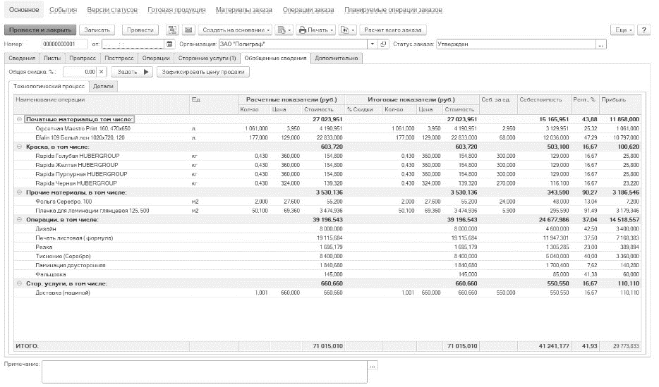
Эти сведения очень полезны для анализа отдельно взятой детали заказа, а также для анализа общей работы менеджера по данному заказу.
Можно наглядно оценить стоимость заказа по калькуляции и стоимость, согласованную с клиентом в разрезе операций и материалов (блок "Итоговые показатели").
Эти данные можно анализировать как по всему заказу (вкладка "Технологический процесс"), так и отдельно по изделиям (вкладка "Детали").
На каждую строчку таблицы может быть установлена ручная скидка путем изменения колонки "Скидка". Общую скидку можно установить, изменив реквизит "Общая скидка, %" и нажав кнопку "Задать".
  - Документ "Расчет широкоформатного заказа"
Расчет стоимости и технологических параметров широкоформатного заказа на полиграфическую продукцию осуществляется в документе "Расчет широкоформатного заказа".
Документы данного вида создаются, редактируются и хранятся в соответствующем списке документов.
Список документов "Расчет широкоформатного заказа" вызывается из раздела "Полиграфия – Заказы – Широкоформатная печать".
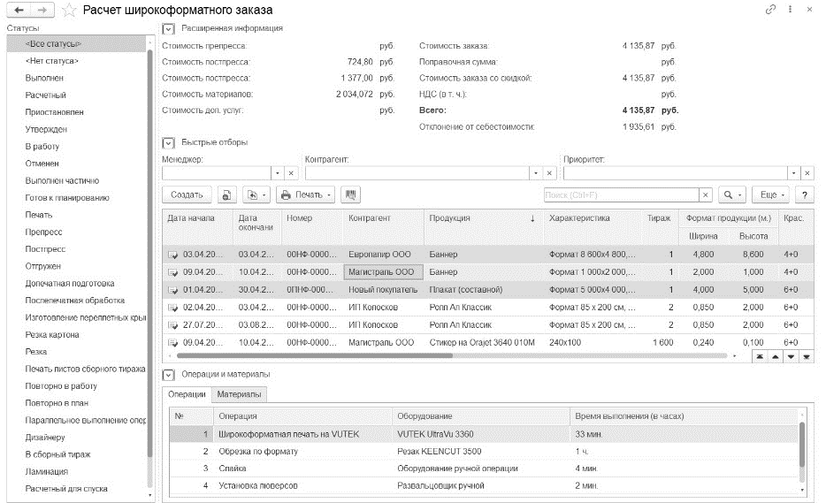
Для удобства пользователя, в верхней части списка документов выводится расширенная информация по текущему заказу. Расширенную информацию по заказу можно свернуть, нажав на кнопку со стрелкой.

Если в справочнике "Статусы заказов" для каждого статуса определен свой цвет, то в списке документов, заказы будут выделены определенными цветами соответственно статусам заказов.
Форма документа содержит несколько страничных закладок и поля, относящиеся к шапке документа.
В шапке документа указываются номер и дата документа, организация, от имени которой оформляется документ, отображается текущий статус заказа.

Закладка "Сведения"
Элементы формы, расположенные на закладке "Сведения" позволяют вводить и просматривать общую информацию о заказе: наименование продукции и ее характеристика, планируемая дата начала и дата окончания выполнения работ по заказу (используется при планировании занятости производства), дата предоставления и утверждения макета (используются в качестве справочной информации к заказу), информация о клиенте, контрагенте, соглашении и договоре, ответственное подразделение.
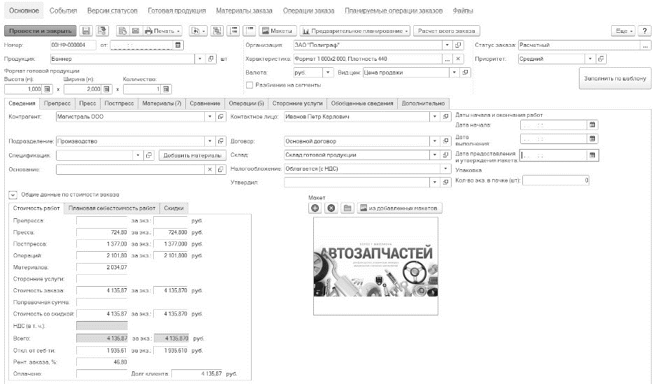
Поле Спецификация служит для выбора спецификации конечной продукции. В этом случае материалы, указанные в спецификации, будут автоматически добавлены в калькуляцию заказа. При добавлении изделия из спецификации количество материалов пересчитывается исходя из количества изделий текущего заказа.
Реквизит "Утвердил" заполняется путем выбора пользователя из справочника "Пользователи" (возможность изменения данного реквизита настраивается для каждой роли пользователя) или автоматически при установке статуса заказа "Утвержден".
Реквизит Вид цены предназначен для указания вида цены используемых материалов и заполняется из справочника "Виды цен".
Реквизит Налогообложение задает вариант налогообложения для данного заказа (например, Продажа облагается НДС, не облагается (без НДС) и др.).
В поле Примечание есть возможность указать произвольный комментарий к заказу.
Общая площадь плаката (внизу формы заказа) складывается из площади печати (формат готовой продукции), дополнительных полей, указанных на закладке Пресс и ширины карманов, указанных на закладке Постпресс (закладка Карманы страница Параметры карманов). Таким образом, общая площадь плаката определяет расход материалов на заказ, а площадь, полученная по данным формата готовой продукции и ее количества (сверху формы заказа), используется для расчета стоимости операции печати на закладке пресс (в поле стоимость пресса - "площадь печати (м2)").
Кнопка Заполнить по шаблону служит для заполнения нового расчета заказа на основе шаблона заказа.
В нижней части закладки располагаются сводные данные о стоимости работ и рентабельности заказа (закладка Стоимость работ), о себестоимости работ (закладка Себестоимость работ) и о скидках в разрезе операций препресса, пресса, постпресса и материалов (закладка Скидки).
Данные о сумме долга и сумме оплаты формируются на основании данных документа "Заказ клиента", который может быть создан на основании данного расчета заказа.
Для отображения данных об отклонении от себестоимости служит поле "Отклонение от себестоимости" на вкладке Стоимость работ.
Стоимость заказа на полиграфическую продукцию может складываться из следующих составляющих:
- Плановой стоимости допечатных, печатных и послепечатных операций
- Плановой стоимости печатного материала
- Плановой стоимости красок
- Плановой стоимости дополнительных материалов
- Плановой стоимости услуг субподряда
Если в расчете заказа установлена такая скидка, в результате которой норма прибыли становится меньше установленного процента, то система с помощью визуального сообщения (красный восклицательный знак на закладке "Сведения") проконтролирует размер установленной скидки по отношению к минимальному значению процента нормы прибыли. Параметр Процент нормы прибыли заполняется в настройках "Панель администрирования Полиграфии – Значения по умолчанию".
Общие данные по стоимости заказа можно свернуть, нажав на кнопку со стрелкой.
С помощью блока выбора и добавления макета, вызываемого при нажатии на кнопку Из присоединенных файлов, к документу "Расчет широкоформатного заказа" можно прикрепить файлы макетов продукции и выбрать макет из присоединенных файлов в качестве файла изображения (preview) на форме документа.

Напомним, что значения параметра Статус заказа перечислены в справочнике "Статусы заказов". Используя данный реквизит, можно всегда отследить, на каком этапе находится заказ. Участвующие в процессе выполнения заказа сотрудники могут изменять его статус, и заказ будет последовательно проходить все этапы.
Отражать этап выполнения заказа можно также с помощью обработок "Журнал оператора" и "Отражение факта планирования". В этом случае при смене пользователем состояний оборудования для операций заказа, статус заказа будет изменяться автоматически. Для запуска механизмов планирования служат статусы заказа "В работу" и "Готов к планированию".
Перечень прав на изменение статуса, а также список самих статусов задается в справочнике "Роли пользователей".
Важно! Статус Готов к планированию устанавливается только тем заказам, которые должны участвовать в документе "План производства полиграфии". Статус В работу устанавливается только для заказов, которые должны участвовать в оперативном планировании. При проведении документа в предопределенном статусе Отменен, все планируемые операции заказа удаляются из плана.
Механизм предварительного планирования выполнения заказа (кнопка Предварительное планирование в шапке документа), позволяет предварительно спланировать данный расчет с учетом текущих планов производства и получить ориентировочную дату выполнения заказа.

Закладка "Препресс"
Закладка "Препресс" предназначена для формирования списка допечатных операций.
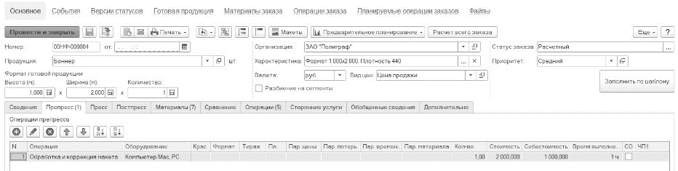
При добавлении операции препресса на форме "Добавление операции" требуется заполнить параметры, которые были отмечены на закладках Стоимость, Время и Материалы в справочнике "Операции". Для автоматического расчета стоимости операции, времени ее выполнения и расхода материалов должны быть введены нормы посредством документов Нормирование операций, Нормирование операций по времени и Нормирование материалов для операций.
Отметим, что Тираж операции может рассчитываться автоматически, если на закладке Расчет тиража операции в справочнике "Операции" указана формула расчета тиража. Если при добавлении операции препресса на форме "Добавление операции" установлен флажок Ручной ввод тиража, то тираж операции может быть задан вручную.

Признак Сложная операция на форме "Добавление операции" активизирует переменную "Сложность" в формульном редакторе. Возможность установки признака "Сложная операция" обеспечивает настройка "Использовать возможность указания сложности операции при задании формул" на закладке "Доп. параметры" в справочнике "Операции".
Если в документе "Расчет заказа" при добавлении операции установлен признак "Сложная операция", то значение переменной "Сложность" равно "Истина". В противном случае значение переменной "Сложность" равно "Ложь".

Использование переменной Числовой параметр позволяет при задании формул в документах нормирования автоматически подставлять значения числового параметра, которые были введены пользователем при добавлении операции на форме "Добавление операции". Возможность использования переменной "Числовой параметр" обеспечивает настройка "Использовать числовой параметр при задании формул" на закладке "Доп. параметры" в справочнике "Операции". При этом можно задать название числового параметра (например, Количество макетов).
Количество допечатных операций не ограничено. Каждая новая операция вводится в новой строке табличной части закладки "Препресс".
В нижней части таблицы отображается стоимость всех допечатных операций, а в нижней части закладки "Препресс" отображается стоимость операций препресса в пересчете на один экземпляр тиража.

Закладка "Пресс"
На закладке Пресс производится расчет стоимости основных технологических параметров операции печати.
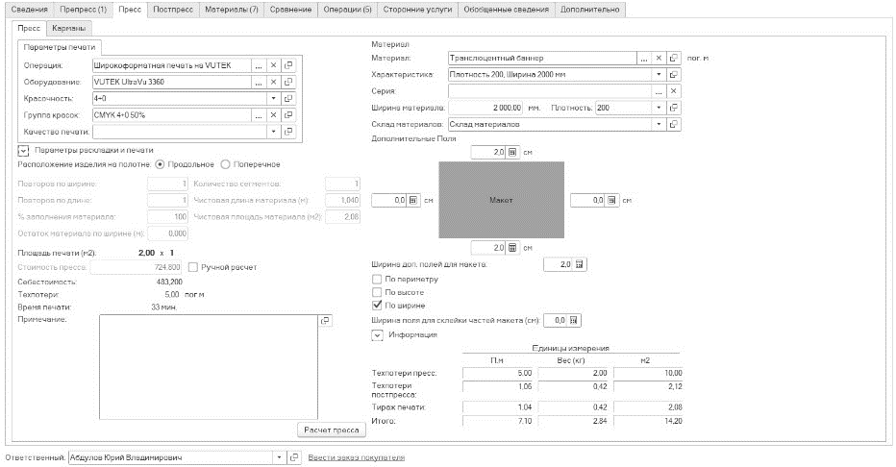
Вначале выбираются конкретные значения для параметров печати: оборудование, красочность, качество печати. Далее выбирается материал, на котором будет производиться печать и плотность данного материала, если для выбранной операции задана зависимость стоимости от параметра плотность.
Для организации ролевой печати необходимо выбрать оборудование, для которого осуществляется нормирование по площади печати, и материал, у которого базовая единица измерения квадратный метр. Для правильного списания остатков печатного материала у выбранного материала единица хранения остатков должна быть той, в которой необходимо списывать материал в заказе.
Для установки дополнительных полей для изображения используйте соответствующие поля. При этом имеется возможность быстрой установки ширины доп. полей по периметру, по длинным сторонам или по коротким сторонам изображения. При ручной установке полей элементы быстрой настройки блокируются. Если формат готовой продукции имеет одинаковую длину и ширину, то доступна установка только ширину доп. полей по периметру.
Если у операции печати стоимость, потери, или используемые материалы для операции зависят от свободного параметра (указаны в справочнике Операции), то при выборе операции печати появляется закладка "Свободный параметр", в которой необходимо выбрать "свободные параметры" для печати.
Расчет стоимости операции пресса можно выполнить автоматически, нажав кнопку Расчет пресса, или вручную, установив галочку "Ручной расчет" и введя стоимость печати. При автоматическом расчете, стоимость операции определяется исходя из площади и количества готовой продукции, площадь полей в данный расчет не входит. Дополнительные поля добавляются к общей площади заказа и влияют на расход материала, на котором производится печать. Показатель количества повторов по ширине отражает количество продукции по ширине материала печати. Показатель количества повторов по длине отражает количество продукции по длине материала печати. Показатель количества сегментов рассчитывается как отношение формата готовой продукции к формату материала печати. Чистовая длина (м) рассчитывается по формуле: Длина формата готовой продукции * Количество сегментов * Количество готовой продукции. Чистовая площадь материала (м2) рассчитывается по формуле: Длина формата готовой продукции * Количество сегментов * Количество готовой продукции * Ширина материала печати. Процент заполнения материала рассчитывается по формуле: (Формат готовой продукции * Количество готовой продукции * 100) / Чистовая площадь материала (м2). Остаток материала по ширине (м) рассчитывается по формуле: (Ширина материала печати * Количество сегментов) – Ширина готовой продукции.
На закладке "Карманы" указываются тип и количество швов (горизонтальный, вертикальный или двусторонний плакат), параметры операции (название операции и оборудование), ширина поля соединения карманов. Для ручного расчета стоимости следует установить галочку "Ручной расчет" и ввести стоимость операции соединения.

Закладка "Постпресс"
Закладка "Постпресс" предназначена для формирования списка послепечатных операций.
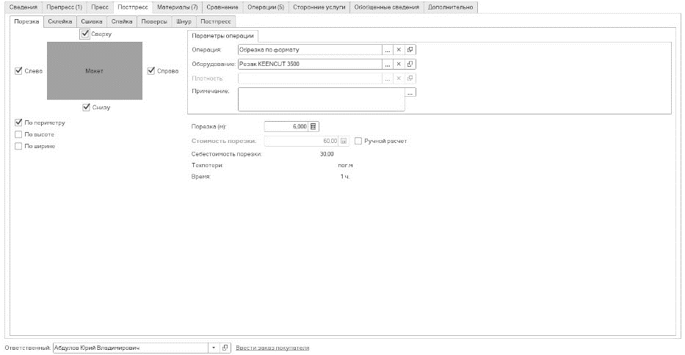
Элементы формы на закладке Постпресс служат для формирования списка операций постпресса, которые сгруппированы по закладкам. Пользователь выбирает необходимую операцию постпресса, указывает значение параметров, от которых зависит стоимость операции (зависимость устанавливается в справочнике "Операции", при этом следует иметь в виду, что стоимость не зависит от потерь и времени) и программа автоматически рассчитывает стоимость операции. Для операций "Люверсы" и "Шнур" к стоимости так же добавляется цена материалов.
На закладке "Порезка" указываются стороны, по которым производится резка, параметры операции (название операции и оборудование). Для ручного расчета стоимости следует установить галочку "Ручной расчет" и ввести стоимость операции.
На закладке "Склейка" указываются стороны, по которым производится склейка, параметры операции (название операции и оборудование). Для ручного расчета стоимости следует установить галочку Ручной расчет и ввести стоимость операции.
Закладки "Спайка" и "Сшивка" заполняются аналогично закладке "Склейка".
На закладке "Люверсы" указываются стороны, по которым производится установка люверсов, материалы, шаг и цена материала (цена материала также может задаваться автоматически исходя из документов ценообразования). Количество и стоимость люверсов рассчитывается автоматически. Стоимость всей операции складывается из стоимости материалов и стоимости одной операции. Для ручного расчета стоимости следует установить галочку "Ручной расчет" и ввести стоимость операции соединения.
Параметры операций на закладке "Шнур" задаются аналогичным образом на соответствующей закладке.
Элементы формы на закладке "Прочие" постпрессовые операции служат для формирования списка любых других операций постпресса. Пользователь выбирает необходимую операцию постпресса, указывает значение параметров, от которых зависит стоимость операции (зависимость устанавливается в справочнике "Операции") и программа автоматически рассчитывает стоимость операции.

Закладка "Материалы"
На закладке Материалы хранится список материалов, необходимых для производства заказанной полиграфической продукции.
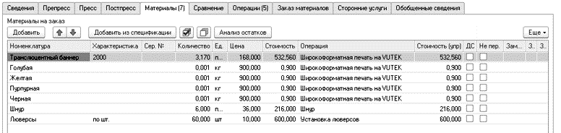
Пользователь имеет возможность самостоятельно откорректировать список материалов: добавить или удалить материал. Для того чтобы вернуться к значениям материала, которые были рассчитаны автоматически, возможно воспользоваться кнопкой Расчет широкоформатного заказа на панели документа.
В настройках параметрах учета введена константа Единица измерения "Кв. метр" для пересчета расчетного количества квадратных метров в единицу измерения хранения остатков. Используется в случае, если материал учитывается в складском учете, например, в рулонах или килограммах. Данный механизм при расчете калькуляции пересчитывает количество материала из квадратных метров в количество по учетной единице измерения "хранения остатков" при помощи коэффициентов пересчета, указанных при вводе каждой единицы номенклатуры.
Для учета давальческого сырья в расчете заказа используйте признак "Давальческое сырье". Стоимость такого сырья не входит в стоимость заказа. Если часть сырья является собственным, а часть давальца, то материал указывается в двух строках, в одной из которых должен стоять признак "Давальческое сырье".

Закладка "Сравнение"
На закладке "Сравнение" можно рассчитать стоимость заказа для различных вариантов тиража, красочности и материала. Расчет производится после нажатия на кнопку "Рассчитать".
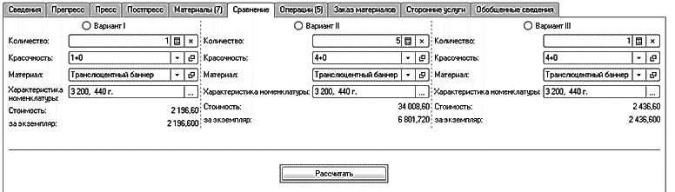
Выполнив расчет, пользователь выбирает один из трех вариантов расчета, который будет сохранен в документе "Расчет широкоформатного заказа".

Закладка "Операции"
На закладке "Операции" отображается список всех выполняемых операций с указанием времени их выполнения.
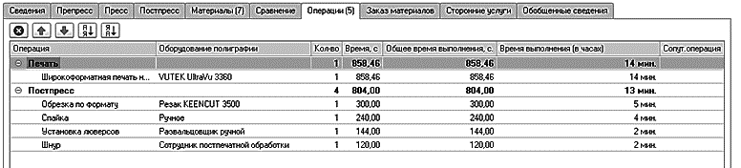
Время выполнения операций отображается в секундах и в часах, а также выводится общее время выполнения всех операций. Автоматически все операции заказа попадают в табличную часть только в том случае, если для них задано время выполнения. У пользователя есть возможность самостоятельно откорректировать перечень операций: удалить операцию или изменить порядок следования.
Для расчета времени выполнения печати используются следующие реквизиты: Время приладки, Время последующей приладки, Время перезарядки стапеля и Высота стапеля (для листовой печати). Время — приладки — это время, указанное в справочнике Оборудование на закладке "Параметры оборудования" в реквизитах "Время приладки" (время первой приладки) и "Время последующей приладки" (для второй и последующих приладок). Однако для расчета времени печати данные параметры ("Время приладки", "Время последующей приладки") можно не использовать. В этом случае для учета времени на приладку вводят Сопутствующую печати отдельную операцию (например, Приладка печати) и нормируют время ее выполнения (см. справочник Операции-> закладка "Время").

Закладка "Обобщенные сведения"
На закладке "Обобщенные сведения" собрана общая информация по заказу: плановая стоимость заказа и согласованная с клиентом стоимость с учетом скидок, планируемая сумма расходных материалов и их количество, пооперационная рентабельность и общая рентабельность по заказу.
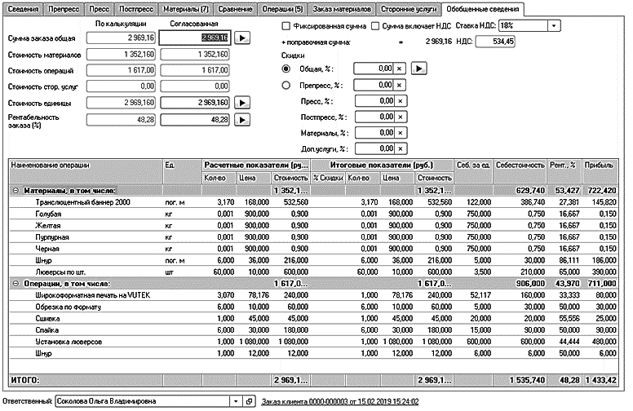
Эти сведения очень полезны для анализа отдельно взятого заказа, а также для анализа работы менеджера по работе с клиентом.
Признак Фиксированная сумма позволяет установить согласованную сумму заказа без учета поправочной суммы. Признак Сумма включает НДС обеспечивает включение суммы НДС в стоимость заказа. Выбор ставки НДС осуществляется посредством реквизита Ставка НДС.
Кроме того, у менеджера есть возможность оценить рентабельность заказа, указав стоимость заказа, а также задать цену единицы продукции и пересчитать стоимость, скидки и рентабельность.
Можно наглядно оценить стоимость заказа по калькуляции и стоимость, согласованную с клиентом в разрезе операций и материалов (блок "Итоговые показатели").
Если в расчете заказа установлена такая скидка, в результате которой норма прибыли становится меньше установленного процента, то система с помощью визуального сообщения (красный восклицательный знак на закладке "Обобщенные сведения") проконтролирует размер установленной скидки по отношению к минимальному значению процента нормы прибыли, заданному руководителем. Параметр "Процент нормы прибыли" заполняется в настройках "Панель администрирования Полиграфии – Значения по умолчанию".

Закладка "Дополнительно"
Когда пользователю не хватает реквизитов, уже имеющихся в полиграфических документах, можно установить дополнительные реквизиты. Для этого в разделе Администрирование - пункт "Общие настройки" должна быть установлена галочка "Дополнительные реквизиты и сведения". В этом случае в полиграфических документах на вкладке "Дополнительно" появится возможность добавлять новые реквизиты (кнопка "+ Свой реквизит").
Видимость / невидимость данной вкладки можно настроить с помощью полиграфической роли пользователя на вкладке "Невидимость закладок в полиграфических документах".
Реквизит "Автор" также размещается на данной вкладке.

Печатные формы документа
Документ имеет следующие печатные форм: "Заказ", "Согласование макета", "Технологическая диаграмма" и "Технологическая карта".
Печатная форма Заказ может быть использована для наглядного представления результата расчета полиграфического заказа клиенту.
Печатная форма Согласование макета может быть использована для утверждения с заказчиком макета полиграфического заказа. В печатной форме выводится изображение файл макета продукции (preview), который пользователь может прикрепить к полиграфическому заказу с помощью специального диалога, вызываемого при нажатии на кнопку "Из присоединенных файлов".
Печатная форма Технологическая диаграмма позволяет наглядно представить всю цепочку производственного процесса.
В печатной форме Технологическая карта содержатся общие сведения обо всех параметрах заказа (тираж, формат, красочность, используемое оборудование и т.п.), о технологических операциях, необходимых для изготовления заказа.

Ввод на основании
На основании документа можно ввести разные документы: "Заказ клиента", "Заказ поставщику", "Поступление товаров услуг" и т.д. Если у продукции заказа в справочнике "Номенклатура" установлен тип "Работа", тогда при вводе на основании документа "Заказ клиента" программа автоматически сформирует "Заказ-наряд". Все эти документы заполняются плановыми показателями из полиграфического заказа.
  - Обработка "Мастер расчета заказа"
При помощи данной обработки можно оперативно рассчитать заказ на полиграфическую продукцию и создать новый документ "Расчет заказа".
Обработка "Мастер расчета заказа" вызывается из раздела "Полиграфия – Заказы – Мастер расчета заказа".
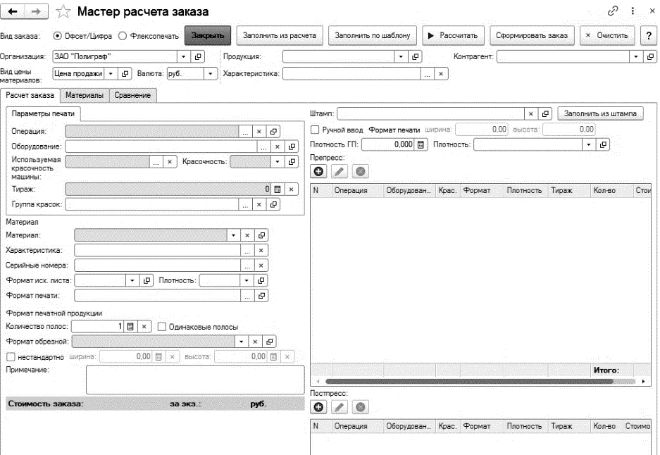
Заполнение обработки аналогично заполнению документа расчет заказа. При нажатии на кнопку "Рассчитать" происходит расчет стоимости и основных параметров полиграфической продукции в мастере расчета. Пользователь может создавать новые заказы на сновании шаблонов (кнопка "Заполнить по шаблону") или на основании уже введенных расчетов в базу (кнопка "Заполнить из расчета"). Нажав на кнопку "Сформировать заказ" программа автоматически создает документ "Расчет заказа" и заполняет его всеми данными, введенными в обработки.

  - Шаблоны заказов

Журнал шаблонов
В журнале шаблонов хранятся шаблоны расчета заказа на полиграфическую продукцию. Данные шаблоны могут быть использованы при создании нового расчета заказа. Использование шаблонов позволяет сэкономить время при заполнении и расчете нового заказа.
Новые шаблоны удобнее создавать на основании ранее оформленных и рассчитанных заказов, т.е. используя стандартный механизм ввода на основании, в системе "1С:Предприятие 8".
Журнал вызывается из меню "Полиграфия – Шаблоны – Журнал шаблонов".
С помощью выпадающего списка "Отбор документов" шаблоны заказа могут быть отфильтрованы по виду шаблона: "Шаблоны простых заказов", "Шаблоны сложных заказов", "Шаблоны заказов на флексопечать" или "Все" шаблоны.
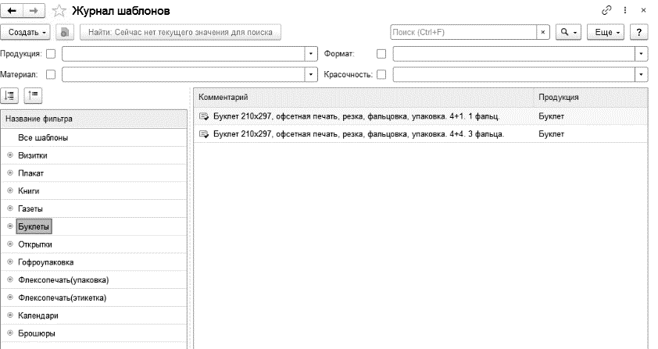
Порядок работы с шаблонами аналогичен работе с документами "Расчет заказа" и "Расчет сложного заказа"

Создание и использование шаблонов
Шаблон может быть создан тремя разными способами: создание шаблона на основании ранее рассчитанного заказа, создание шаблона на основании ранее созданного шаблона и создание нового незаполненного шаблона.
Наиболее простым является создание шаблона на основании ранее рассчитанного заказа. Для этого в журнале документов "Расчет заказа" или "Расчет сложного заказа" необходимо на основании выбранного заказа, по кнопке "Ввод на основании" в верхнем меню журнала, создать новый шаблон.
По аналогии создается новый шаблон на основании ранее созданного шаблона в журнале документов "Журнал шаблонов".
Чтобы создать новый незаполненный шаблон, нужно добавить новый документ в журнале шаблонов.
Для быстрого поиска нужного шаблона, в журнале предусмотрена возможность группировки шаблонов по выбору пользователя. Данная группировка проводиться с помощью регистра сведений Настройка шаблонов расчета заказа.
Регистр сведений "Настройка шаблонов расчета заказа" вызывается из раздела "Полиграфия – Шаблоны – Настройка шаблонов". Каждая строка регистра соответствует определенной совокупности отборов. Параметрами для таких фильтров являются:
- Оборудование;
- Красочность;
- И другие наиболее важные реквизиты шаблонов.
Так же в системе реализована функция соподчинения, что позволяет группировать фильтры шаблонов в иерархическую структуру.

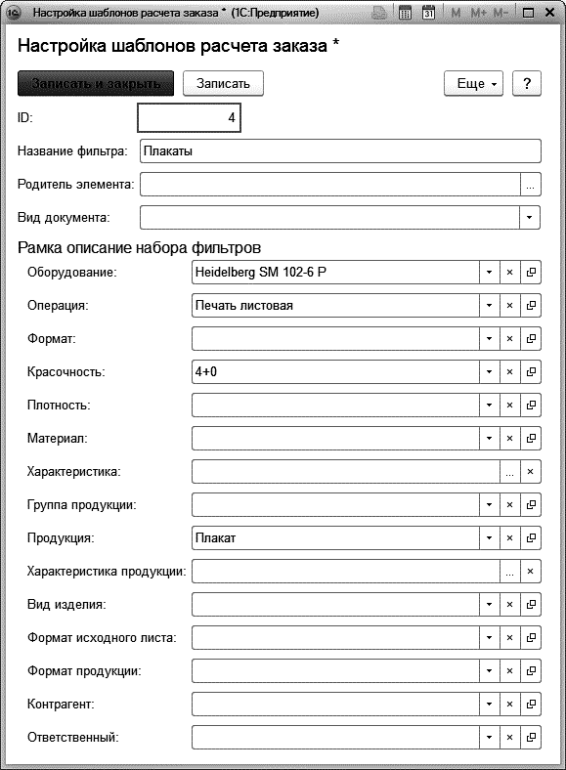
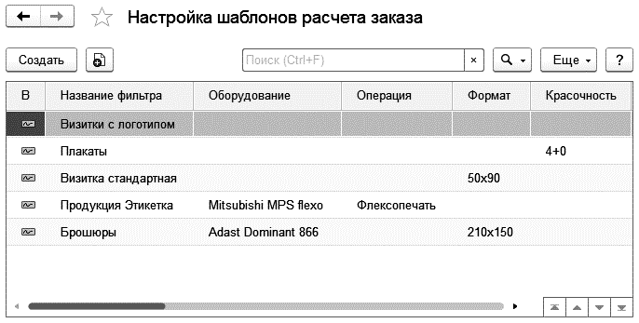
Созданные фильтры для шаблонов заказа будут отображаться в левой части журнала шаблонов.

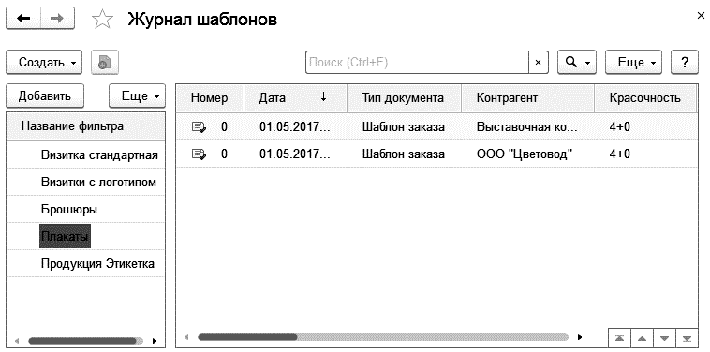
  - Журнал заказов
Журнал заказов предназначен для ввода, просмотра и редактирования документов "Расчет заказа", "Расчет флексопечати" и "Расчет сложного заказа".
Для удобства пользователя, в верхней части списка документов выводится расширенная информация по текущему заказу. Расширенную информацию по заказу можно свернуть, нажав на кнопку со стрелкой.
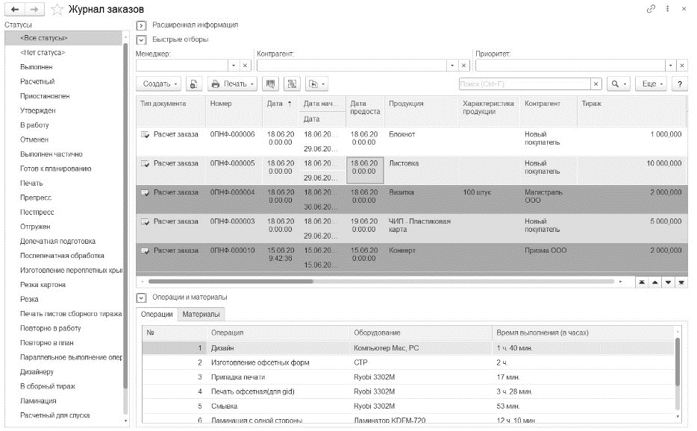
  - Документ "Полуфабрикаты к операциям"
Документ предназначен для хранения и отображения полуфабрикатов к операциям.
Если для операции на закладке "Доп. параметры" установлен признак учета выпуска полуфабриката, в этом случае данная операция доступна в документе "Полуфабрикаты к операциям".
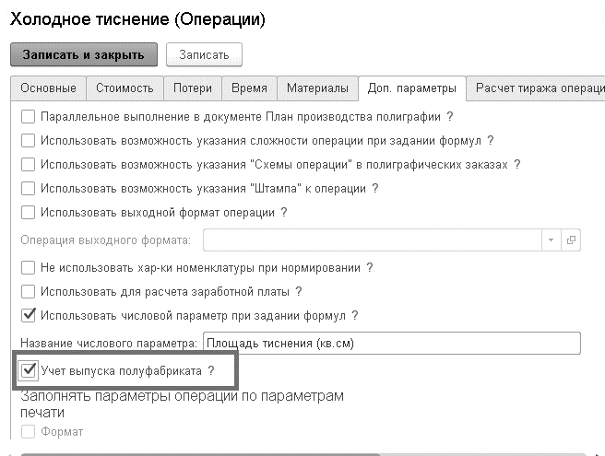
В табличной части "Полуфабрикаты" указывается полуфабрикат операции, продукция и склад, на который будет оформляться поступление полуфабриката. Для документов "Расчет флексопечати" в качестве продукции указывается "Вид изделия". Данные документа используются для учета выпуска полуфабрикатов при выполнении операции в обработках "Журнал оператора" и "Отражение факта (оперативное планирование)".
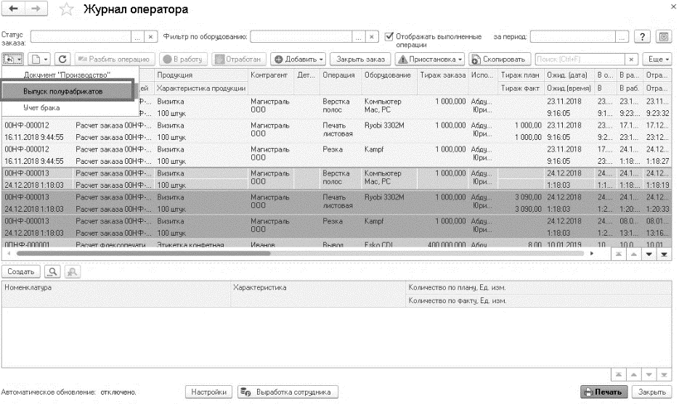
  - Документ "Акт о выявлении несоответствия"
Документ предназначен для оформления несоответствий при выпуске продукции.
В зависимости от установленного вида несоответствия с помощью данного документа могут быть оформлены акты несоответствия внешние (брак сырья) или акты несоответствия внутренние (ошибка исполнителя или форс-мажоры).
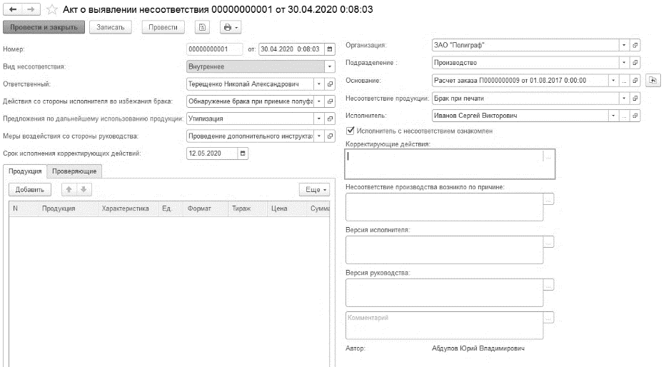
Необходимо заполнить следующие реквизиты:
- Организация. В данном реквизите указывается собственная организация, от имени которой оформляется документ. Выбирается из справочника "Организации".
- Подразделение, в котором оформляется документ. Выбирается из справочника "Структурные единицы".
- Основание - ссылка на документ, на основании которого заполняется данный акт.
- Вид несоответствия. Указывается вид несоответствия документа.
- Ответственный - ответственный за брак. Если ответственность внутренняя, то выбирается из справочника "Сотрудники". Если же ответственность внешняя - справочники "Контрагенты".
- Несоответствия продукции - описание несоответствия продукции.
- Корректирующие действия. Указывается информация о проводимых корректирующих действий.
- Исполнитель, исполнитель операции, которая привела к браку. Выбирается из справочника "Сотрудники" или "Бригады".
- Несоответствие производства возникло по причине. Указывается дополнительная информация о причинах возникновения брака.
- Версия исполнителя. Указывается дополнительная информация о причинах возникновения брака, по версии исполнителя.
Проверяющие. В табличной части указывается фактический состав комиссии, принимающей решение о возникшем браке. Реквизиты табличной части:
- Сотрудник, входящий в состав проверяющих. Выбирается из справочника "Сотрудники".
- Версия руководства. Указывается дополнительная информация о причинах возникновения брака, по версии руководства.
Действия со стороны исполнителя во избежание брака -действия, которые были выполнены со стороны исполнителя во избежание возникновения производственного брака.
Утвердил - ответственный сотрудник, который утвердил корректирующие действия.
Выполнил - ответственный сотрудник, который выполнил корректирующие действия.
Комментарий. Указывается любая дополнительная информация к документу.
На основании документа можно создать печатную форму Акт о выявлении несоответствия.
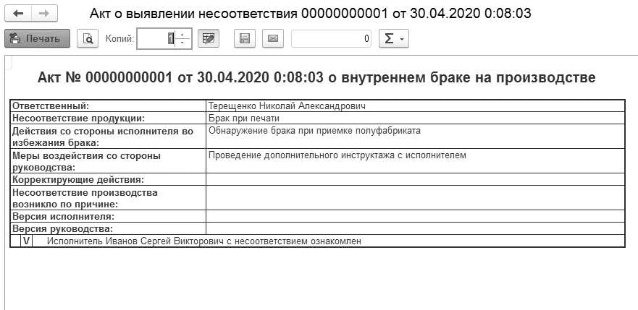
  - Документ "Договорные условия"
Документ предназначен для подготовки коммерческого предложения для покупателя.
Необходимо заполнить следующие реквизиты:
- Организация. В данном реквизите указывается собственная организация, от имени которой оформляется документ. Выбирается из справочника "Организация". Реквизит отображается на форме, если в настройках параметров учета включено ведение учета по нескольким организациям.
- Покупатель. В данном реквизите указывается покупатель-контрагент. Выбирается из справочника "Контрагенты".
- Договор. В данном реквизите указывается договор контрагента, в рамках которого оформляется документ. Выбирается из справочника "Договоры контрагентов".
- Сумма включает НДС. Если данный флажок включен, то суммы в табличной части будут включать в себя НДС.
На форме документа расположена гиперссылка "Редактировать валюту", по которой вызывается диалог редактирования валюты данного документа. По умолчанию используется валюта, заданная в Договоре, но её можно изменить.
- Продукция. В данной табличной части вводятся номенклатурные позиции, которые должны попасть в коммерческое предложение.
- Номенклатура - позиция номенклатуры, которая должна выводиться в коммерческом предложении. Выбирается из справочника "Номенклатура" с типом "Продукция".
- Формат - выбирается из справочника "Формат".
- Материал - выбирается из справочника "Номенклатура" с типом "Запас".
- Дополнительно - поле ввода, предназначенное для указания дополнительной информации о цветности, покрытии лаком и т.п.
- Дата курса - дата пересчета курса валюты документа в рубли. У каждой номенклатурной позиции может быть своя дата пересчета курса. Реквизит отображается на форме, если валюта документа - не рубль РФ.
- Тираж. Данная табличная часть подчиняется табличной части "Покупатели". Одной строке табличной части "Продукция" может соответствовать несколько строк табличной части "Тираж". Табличная часть "Тираж" может быть заполнена методом ручного ввода. Реквизиты табличной части:
- Тираж - тираж позиции номенклатуры в тысячах штук.
- Цена - цена в валюте документа, по которой номенклатурная позиция предлагается покупателю.
- Цена (руб.) - цена в рублях, по которой номенклатурная позиция предлагается покупателю. Реквизит отображается на форме, если валюта документа - не рубль РФ,
Дополнительно. Группа реквизитов:
- Примечание - поле ввода, предназначенное для указания дополнительной информации, которая должна выводиться в подвале коммерческого предложения.
- Подразделение - информация о подразделение, ответственном за операцию. Выбирается из справочника "Структурные единицы" с типом "Административно-управленческое подразделение". Реквизит необязателен для заполнения.
Ответственный - информация о сотруднике, ответственном за ввод текущего документа. Выбирается из справочника "Сотрудники". Реквизит необязателен для заполнения.
Комментарий - поле ввода, предназначенное для указания любой дополнительной информации к документу.
  - Документ "Резервирование времени под заказ"
Для фиксации времени под выполнение заказа, который еще не введен в базу и/или не отправлен в план, служит документ "Резервирование времени под заказ".
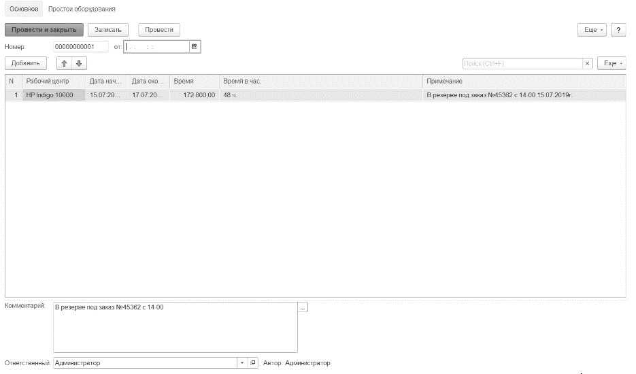

После его проведения данные о времени занятости выбранных рабочих центров, учитываются при планировании в документе "План производства полиграфии".
После того, как заказ будет введен в базу и/или отправлен в план, пользователю необходимо отменить проведение у документа "Резервирование времени под заказ", чтобы время занятости рабочих центров освободилось.
  - Документ "Установка скидок для полиграфических заказов"

Документ "Установка скидок для полиграфических заказов" предназначен для фиксаций скидок по контрагентам: общей по заказу, по данным препресса, пресса, постпресса, материалам или услугам.
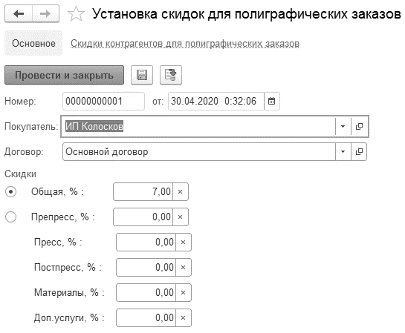
Данные, введенные этим документом, автоматически проставляются в полиграфических расчетах на закладке "Обобщенные сведения" -"блок Скидки" при выборе контрагента или его договора.

Отчеты по полиграфии
Для анализа корректности введенной нормативно-справочной информации и выполненных процедур нормирования предназначены следующие отчеты, вызываемых из раздела "Полиграфия" – "Все отчеты" - "Нормы".
  - Анализ времени работы сотрудников
Отчет предназначен для анализа времени работы сотрудников. Отчет строится по данным регистра сведений "Фиксация факта времени работы сотрудников". В данный отчет попадают только проверенные мастером данные (галка "Проверено мастером")
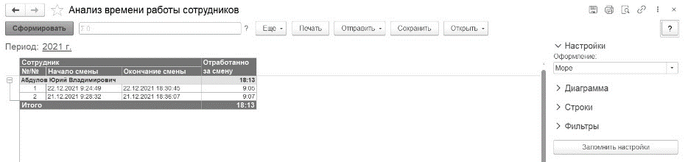
  - Анализ изменения статусов полиграфических заказов"
Отчет "Анализ изменения статусов полиграфических заказов" — предназначен для анализа стадий прохождения заказов. В отчете можно установить отбор по пользователю, изменившему статус заказа и по заказу.
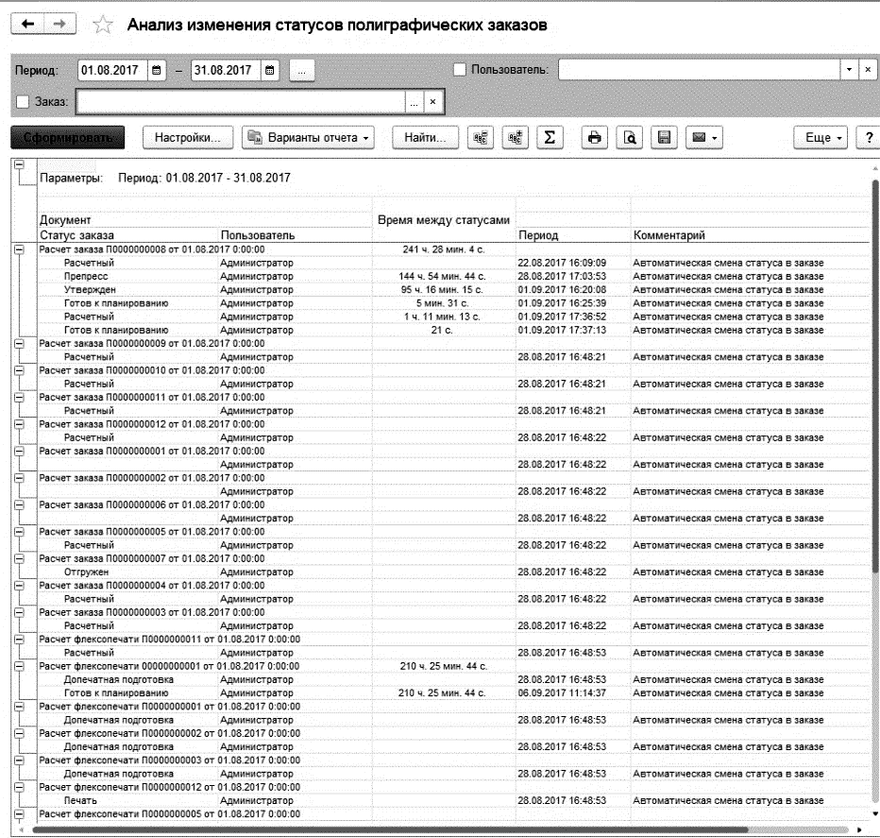
  - Анализ использования операций и оборудования в полиграфических заказах
Отчет предназначен для анализа использования операций и оборудования в полиграфических заказах. В отчете отражаются списки всех полиграфических заказов за период. Возможны быстрые отборы по оборудованию и операциям заказа.
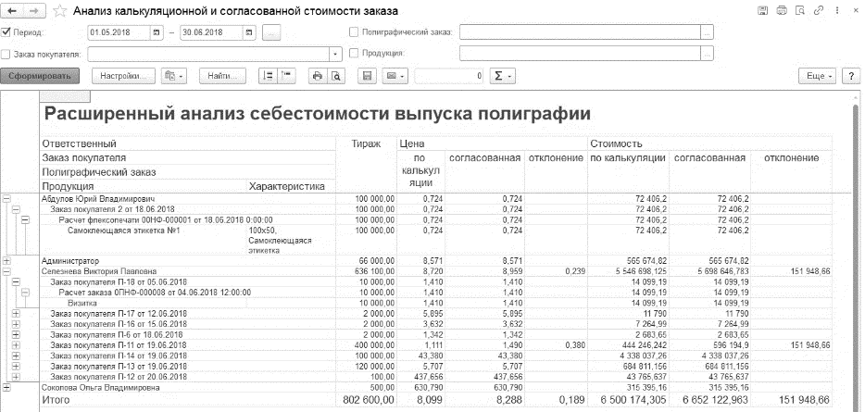
  - Анализ калькуляционной и согласованной стоимости заказа
С помощью отчета можно проанализировать калькуляционную стоимость заказа (по нормам) и согласованную с клиентом (финальную) стоимость заказа.
Отчет выводит следующие показатели:
- Количество – плановые данные по количеству выпущенной продукции.
- Калькуляционная стоимость- первоначальная стоимость продукции, сформированная на основании введенных норм.
- Согласованная стоимость- финальная, утвержденная с клиентом стоимость заказа.
- Цена единицы продукции- калькуляционная и согласованная цена продукции.
  - Анализ работы менеджеров полиграфии
Позволяет сравнить работу менеджеров по основным показателям: выручке от продаж, заказам в работе, дебиторской задолженности клиентов, и зарегистрированным событиям:
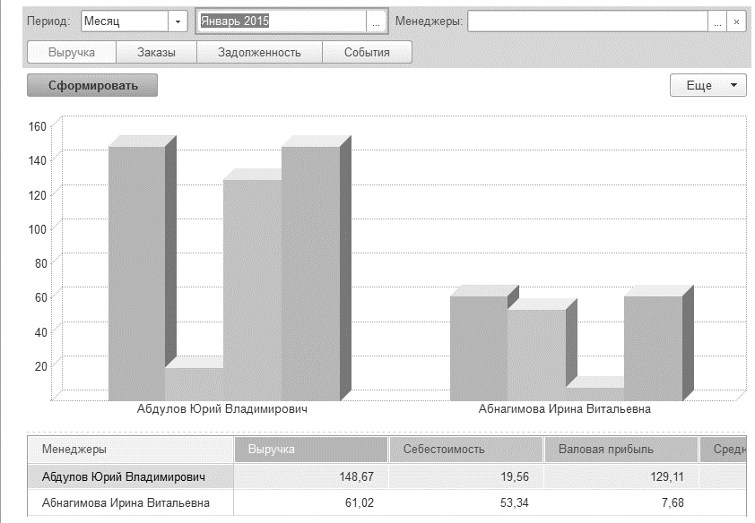
По любому из показателей можно получить расшифровку – для этого достаточно дважды щелкнуть левой кнопкой мыши по столбцу диаграммы или ячейке таблицы:
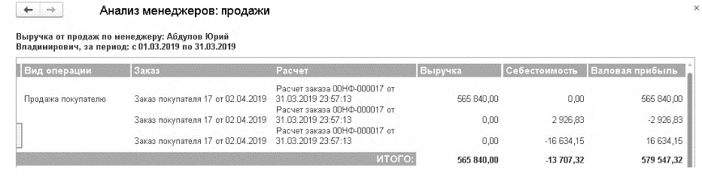
Вариант сравнения по событиям выводит количество зарегистрированных менеджерами событий по состояниям:
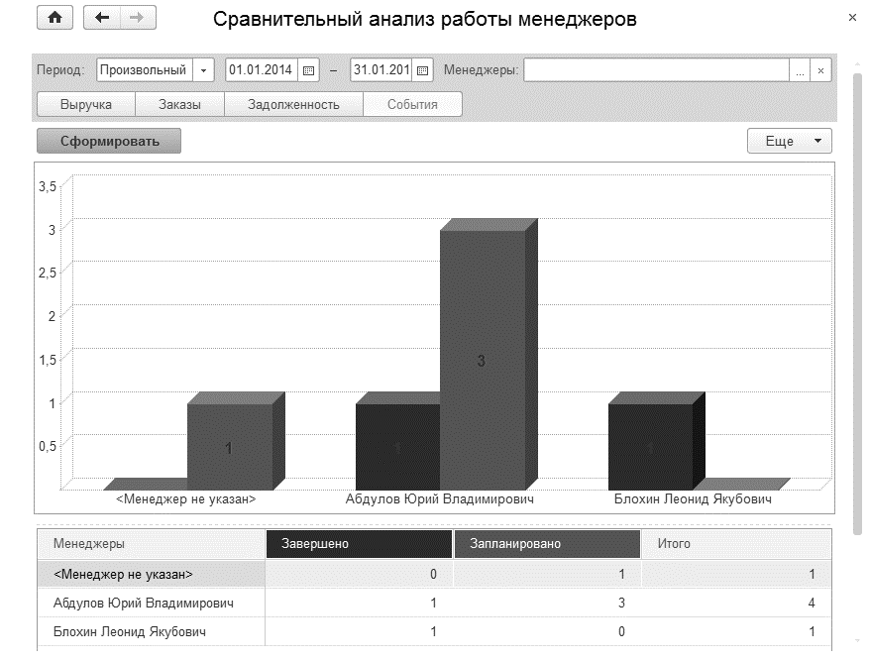
  - Бонусы менеджеров
С помощью отчета можно проанализировать бонусы менеджерам по полиграфическим заказам. Все показатели выводятся в валюте управленческого учета.
Отчет выводит следующие показатели:
- Количество – плановые и фактические данные по количеству выпущенной продукции, работ, услуг и их отклонение
- Стоимость - плановая стоимость заказа
- Себестоимость - плановая себестоимость заказа
- Прибыль - плановые данные по прибыльности заказа
- Бонус - бонус менеджеру по заказу
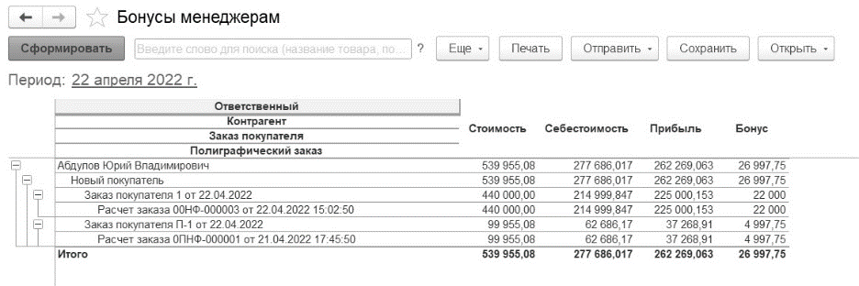
  - Контроль качества
Отчет предназначен для анализа выявленных несоответствий при производстве полиграфической продукции. Отчет строится по данным проведенных документов "Акт о выявлении несоответствия"

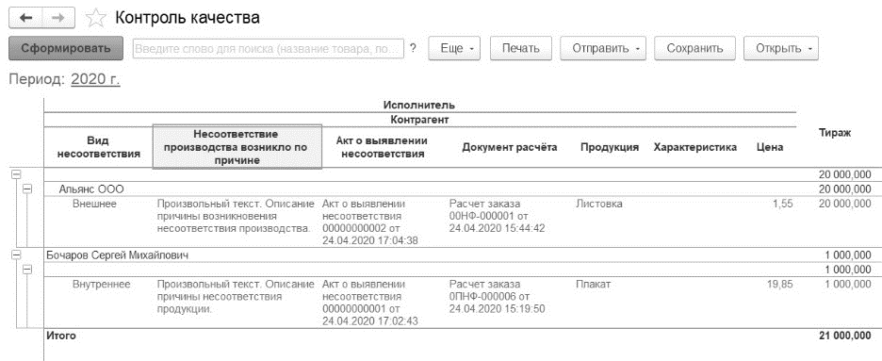
  - Макеты
Отчет "Макеты" — формирует сводную информацию о клиенте, его заказах, дате заказа, полном имени (пути) файла "превью" ("preview") и самого файла макета за интервал дат. Стандартные настройки отчета позволяют отбирать данные по заказу и/или номенклатуре. И отображать/не отображать "превью". ("preview")
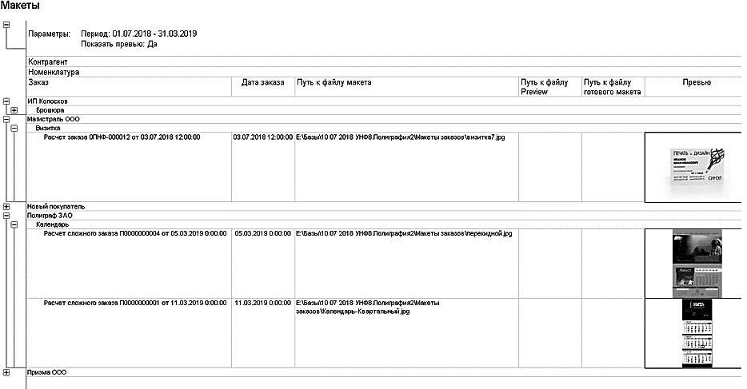
  - Оплата полиграфических заказов по менеджерам
Отчет предназначен для анализа оплат по менеджерам в разрезе полиграфических заказов, у которых указан документ "Заказ покупателя". У контрагентов обязательно должен быть установлен вариант ведения "взаиморасчетов По заказам".
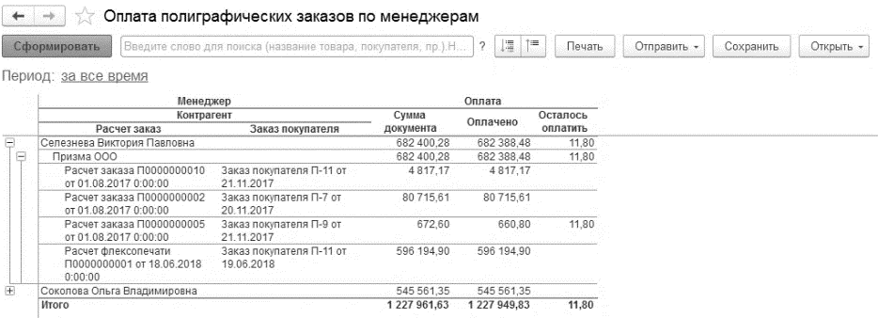
По оплатам выводятся следующие показатели:
- Сумма документа – сумма запланированной оплаты, то есть та сумма, которая указана в заказе покупателя.
- Оплачено - сумма, оплаченная по данному заказу покупателя за выбранный период формирования отчета.
- Осталось оплатить – сумма, которую необходимо погасить, чтобы полностью оплатить заказ.
  - Нормирование оборудования по скорости
Отчет "Нормирование оборудования по скорости" позволяет получить сведения о введенной скорости работы печатного оборудования.
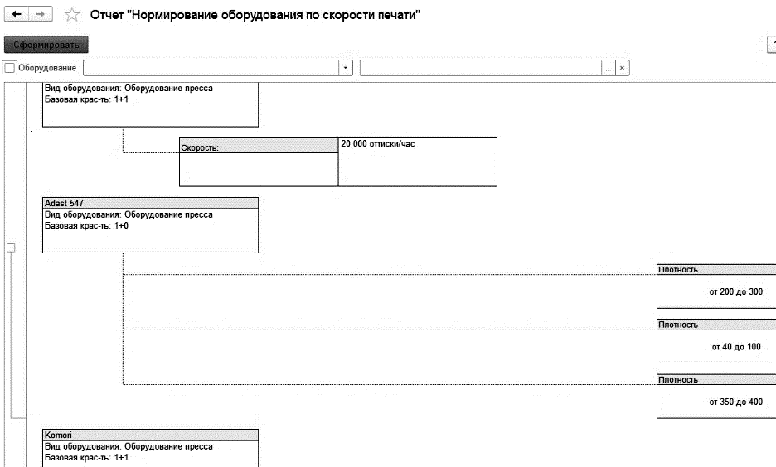
  - Нормирование операций
Отчет "Нормирование операций" предназначен для анализа, согласования и утверждения введенных норм. Данный отчет позволяет отражать данные по нормам стоимости, потерей, времени и нормам расхода материалов.
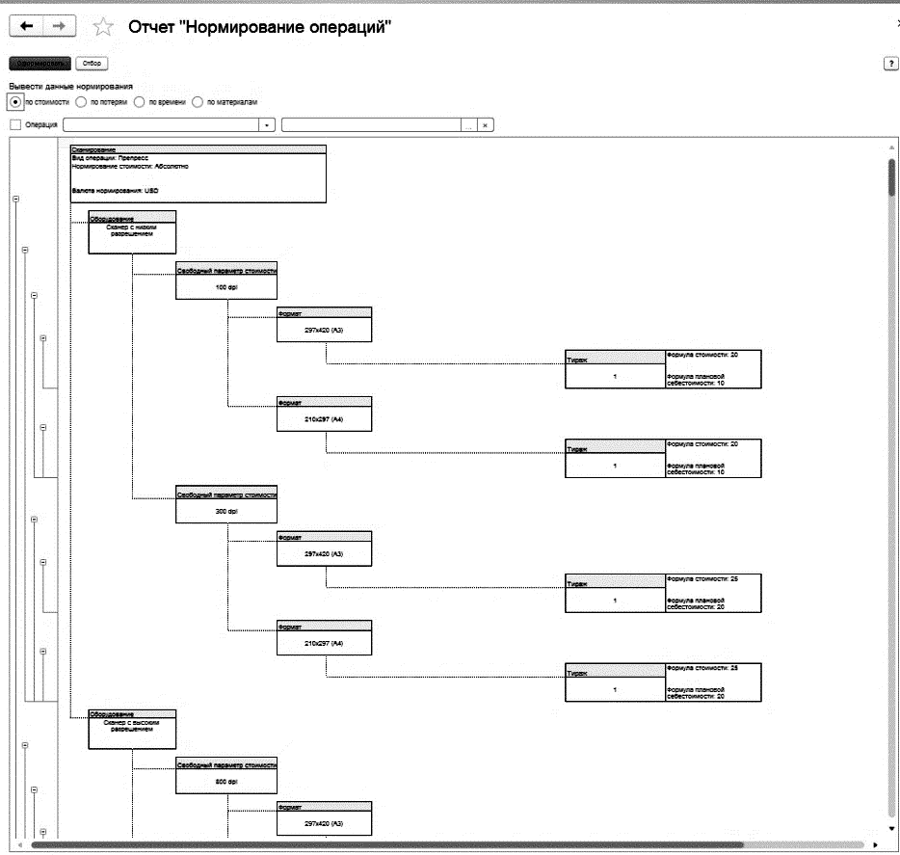
  - Выработка оснастки
Отчет "Выработка оснастки" формирует сводную информацию о фактическом выработке оснастки по заказам, подсчитывает общий остаток оснастки.

Отчет вызывается из справочника Оснастка - Выработка оснастки.

Стандартные настройки отчета позволяют отбирать данные по заданным оснасткам.
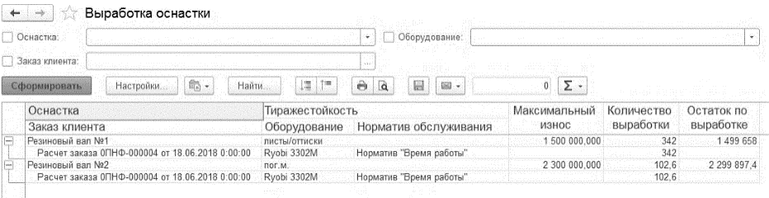
  - Выработка сотрудников (оперативное планирование)
Отчет отображает сводную информацию о выработке сотрудников производства в разрезе отработанных часов "Выработка в часах" и количестве выполненных операций "Количество операций". Данные выводятся в разрезе выбранного периода в виде графика. Дополнительно отчет выводит информацию в виде таблицы.
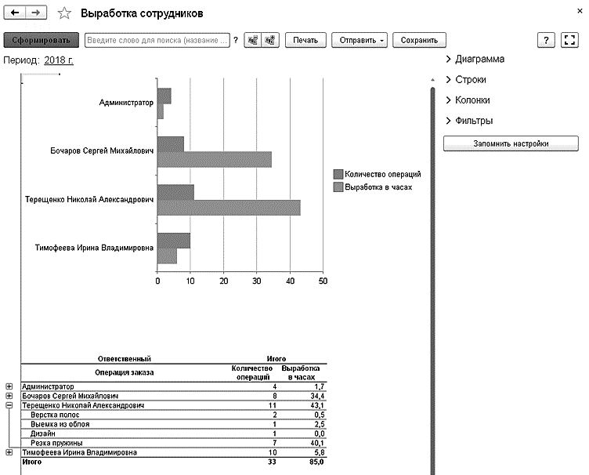
Отчет строится по данным документа План производства полиграфии и обработки Отражение факта планирования полиграфических заказов.
  - Выработка флексоформ
Отчет "Выработка флексоформ" - формирует сводную информацию о фактическом выработке флексоформ по заказам, подсчитывает общий остаток флексоформ. Заказы должны быть проведены через процедуру планирования и отражения факта планирования.
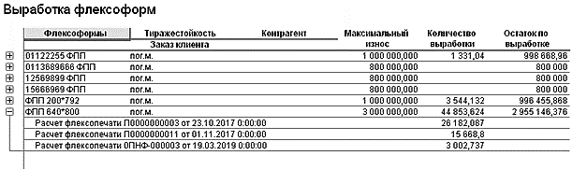
  - Выработка штампов (высекальных ножей)
Отчет "Выработка штампов" формирует сводную информацию о фактическом выработке штампов (высекальных ножей) по флексозаказам.
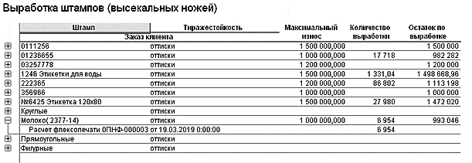

  - Выработка оборудования по заказам
Отчет "Выработка оборудования по заказам" - формирует сводку об остатке нормативов по обслуживанию оборудования за выбранный интервал дат. Так же в отчете выводится информация о необходимости обслуживания оборудования. Обслуживание оборудования может производиться при выработке нормативов или при истечении периода обслуживания. Периодичность обслуживания устанавливается в справочнике "Оборудование".
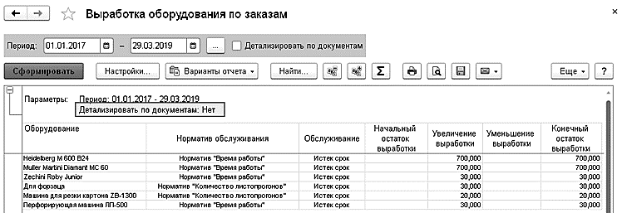
  - Выработка штампов
Отчет "Выработка штампов" формирует сводную информацию о фактическом выработке штампов по полиграфическим заказам, подсчитывает общий остаток штампов.
Отчет вызывается из справочника Штампы - Выработка штампов.
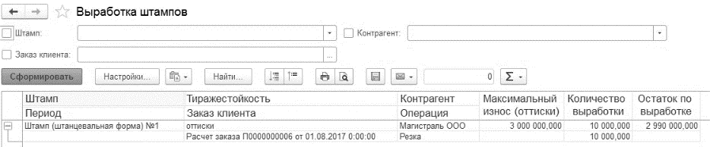

Стандартные настройки отчета позволяют отбирать данные по заданным штампам.
  - Расширенный анализ себестоимости выпуска полиграфии
С помощью отчета можно проанализировать соотношение фактического и планируемого количества и себестоимости затрат на выпуск продукции, выполнения работ, оказания услуг. Данные о затратах выводятся с детализацией по счетам затрат и конкретным затратам. Этот отчет позволяет анализировать плановую и фактическую прибыль по заказам, оценивать фактическую рентабельность заказа. С его помощью можно проводить детальный анализ всех затрат, проводить сравнительную характеристику плановых и фактических затрат производства.
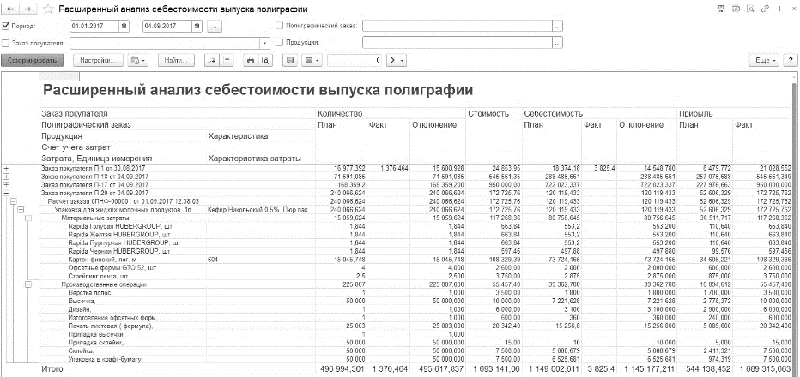
Отчет выводит следующие показатели:
- Количество – плановые и фактические данные по количеству выпущенной продукции, работ, услуг и их отклонение.
- Стоимость - плановая стоимость продукции.
- Себестоимость - плановые и фактические данные по себестоимости затрат на выпуск и их отклонение.
- Прибыль - плановые и фактические данные по прибыльности выпуска продукции.
  - Ведомость по браку в производстве
С помощью отчета можно проанализировать количество бракованного материала на производстве. Данные о браке можно вывести с детализацией по: операциям, причинам брака и документам "Перемещение запасов" и "Производство".
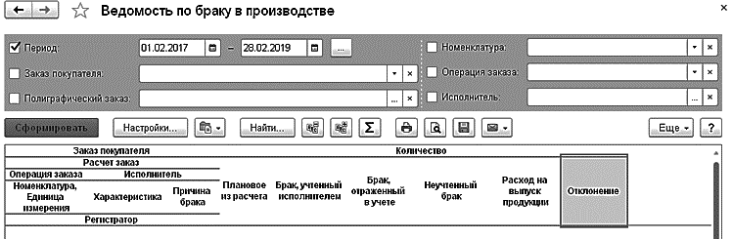
Отчет выводит следующие показатели:
- Плановое из расчета - плановое количество материала из полиграфического заказа.
- Брак, учтенный исполнителем – количество брака материала на производстве, учтенный исполнителем в обработках "Журнал оператора" и "Отражение факта планирования" (признак "Брак").
- Брак, отраженный в учете - количество брака, отраженное в документе "Перемещение запасов" с видом операции "Списание на расходы".
- Неучтенный брак - разница между колонкой "Брак, учтенный исполнителем" и "Брак, отраженный в учете".
- Расход на выпуск продукции - количество материала, отмеченного в документе "Производство".
Отклонение - разница между колонками "План", "Брак, учтенный исполнителем" и "Расход на выпуск продукции"
  - План-фактный анализ сдельной зарплаты
Отчет предназначен для план-фактного анализа зарплаты по выполненным операциям полиграфических заказов.
В отчете отображаются плановые данные из расчета полиграфических заказов и фактические данные, учтенные в обработках Отражение факта планирования полиграфических заказов и Журнал оператора (оперативное планирование) при выполнении операций полиграфических заказов, для которых ведется учет сдельной зарплаты. Расценка работ может задаваться в справочнике Операции или в документе Нормирование заработной платы к операции , в зависимости от выбранного вида расчета сдельной оплаты (справочник Операции- вкладка "Расчет заработной платы")
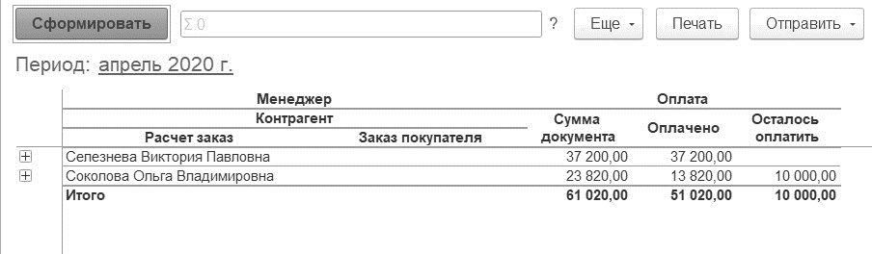
  - Выполнение заказов (по журналу оператора)
Отчет "Выполнение заказов" - формирует данные о степени выполнения заказов клиентов в разрезе основных полиграфических операций за интервал дат. Отчет строится по данным оперативного планирования. Стандартные настройки отчета позволяют отбирать данные по контрагенту и его заказам.
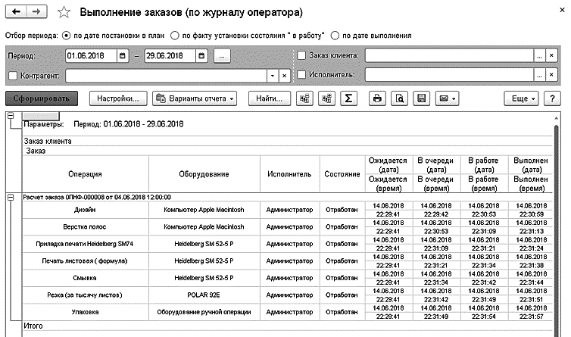
После формирования плана производства по полиграфии можно проанализировать загрузку рабочих центров следующим отчетом
  - Диаграмма выполнения заказа (по журналу оператора)
Отчет на основании данных Журнала оператора позволяет выделять стадии выполнения операций и/или заказов по следующим критериям:

- Все выполненные заказы закрашиваются зеленым цветом
- Все выполненные операции закрашиваются серым цветом
- Все невыполненные операции закрашиваются желтым цветом

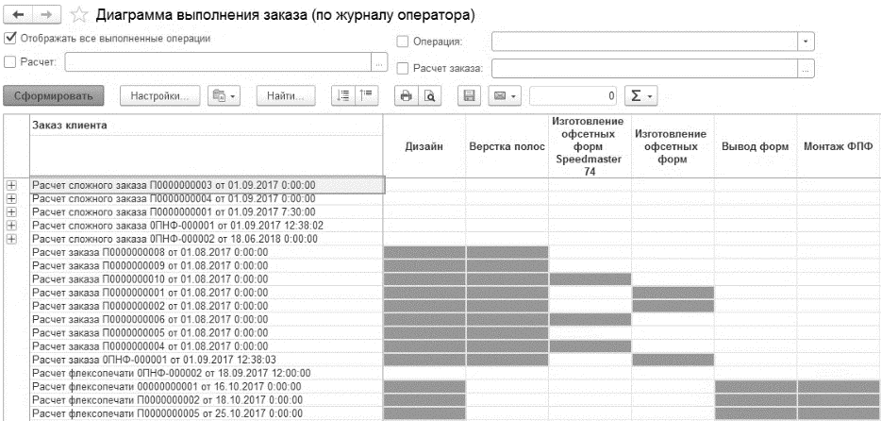
  - Сменно-суточное задание.
В нем выполняется формирование бланков таких заданий.
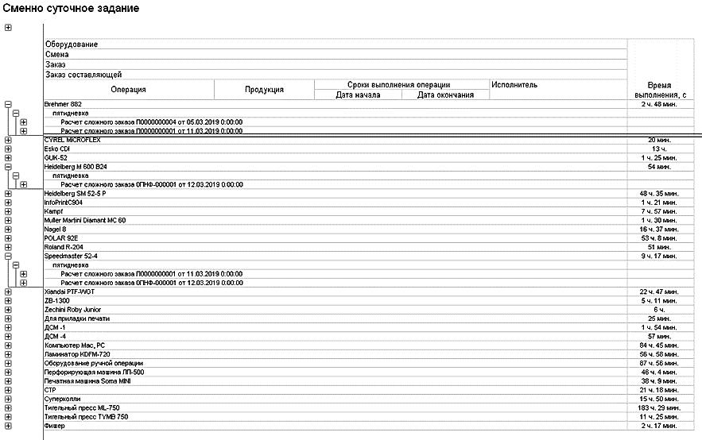
Сравнение планового и фактического времени выполнения заказов, а также список заказов, находящихся на каждой стадии производственного процесса, можно провести с помощью следующего отчета.
  - Выполнение заказов
Отчет "Выполнение заказов" - формирует данные о степени выполнения заказов клиентов в разрезе основных полиграфических операций за интервал дат. Отчет строится по данным оперативного планирования. Стандартные настройки отчета позволяют отбирать данные по контрагенту и его заказам.
После формирования плана производства по полиграфии можно проанализировать загрузку рабочих центров следующим отчетом.
  - Выполненные заказы
Отчет "Выполненные заказы" формирует данные обо всех выполненных заказах клиентов за выбранный интервал дат в разрезе основных полиграфических операций.
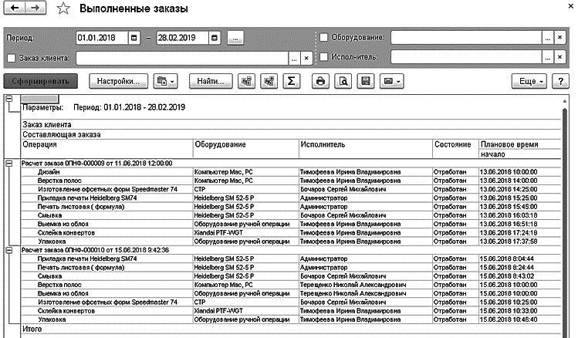
Информация для отчета формируется по данным документа План производства полиграфии и обработки Отражение факта планирования полиграфических заказов. Выполненными считаются те заказы, последняя операция, которых была выполнена в выбранном интервале дат.
  - Диаграмма выполнения заказа (оперативное планирование)
Отчет предназначен для вывода информации о выполнение заказа. Отчет представляет собой диаграмму Ганта, в которой в качестве точек используются расчет заказы (для вывода времени, затраченного на выполнение данного заказа).
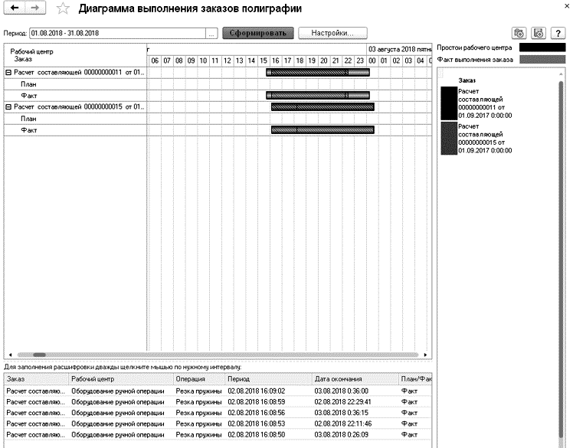
Выводимые заказы выделяются цветами. Для отчета можно задать вывод данных:
- по плановым показателям выполнения заказа;
- по фактическим показателям выполнения заказа;
- одновременное отображения плана с фактом.
Можно использовать расширенную группировку отчета в разрезе рабочих центров или операций. Все настройки задаются в меню Настройка на верхней панели формы.
Возможна расшифровка любого интервала в диаграмме Ганта. Для получения расшифровки нужно навести указатель мыши на интервал и дважды нажать левую клавишу мыши. Расшифровки интервала выводится в табличное поле, расположенное в нижней части формы отчета.
Диаграмма строится при нажатии кнопки "Сформировать"

  - Диаграмма выполнения заказов полиграфии (план/факт)
Отчет предназначен для вывода информации о выполнение заказа. Отчет представляет собой диаграмму Ганта, в которой в качестве точек используются расчет заказы (для вывода времени, затраченного на выполнение данного заказа).
Выводимые заказы выделяются цветами. Для отчета можно задать вывод данных:
- по плановым показателям выполнения заказа;
- по фактическим показателям выполнения заказа;
- одновременное отображения плана с фактом.
Можно использовать расширенную группировку отчета в разрезе рабочих центров или операций. Все настройки задаются в меню Настройка на верхней панели формы.
Возможна расшифровка любого интервала в диаграмме Ганта. Для получения расшифровки нужно навести указатель мыши на интервал и дважды нажать левую клавишу мыши. Расшифровки интервала выводится в табличное поле, расположенное в нижней части формы отчета.
Диаграмма строится при нажатии кнопки "Сформировать"
  - Диаграмма загрузки рабочих центров
Отчет "Диаграмма загрузки рабочих центров". В нем можно настроить отборы по рабочим центрам, заказам покупателям и конкретным расчетам заказа. Отчет представляет собой графическую диаграмму графика загрузки рабочих центров по датам.
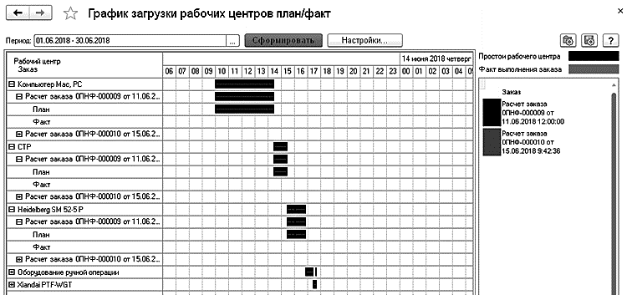
По данным загрузки рабочих центров можно распечатать сменно-суточные задания для каждого рабочего центра следующим отчетом.
Данные для формирования диаграммы берутся из Журнала оператора.
  - Диаграмма загрузки рабочих центров полиграфии (план/факт)
Отчет "Диаграмма загрузки рабочих центров". В нем можно настроить отборы по рабочим центрам, заказам покупателям и конкретным расчетам заказа. Отчет представляет собой графическую диаграмму графика загрузки рабочих центров по датам.
По данным загрузки рабочих центров можно распечатать сменно-суточные задания для каждого рабочего центра следующим отчетом.
Данные для формирования диаграммы берутся из Журнала отражения факта.
  - Задержка времени выполнения операций между рабочими центрами
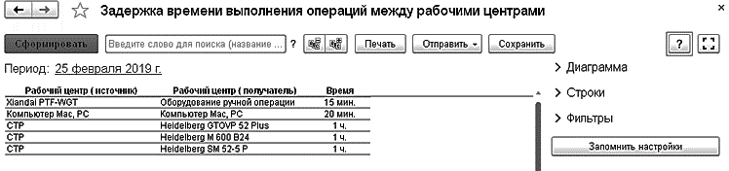
Отчет предназначен для анализа данных о времени, которое необходимо при передаче выполнении операции между разными рабочими центрами. В отчете можно установить отбор по Источнику и Получателю. Данные учитывается при планировании (документ "План производства полиграфии"), при нажатии на кнопку "Выполнить планирование", когда программа определяет плановое время начала (колонка "Дата начала") выполнения операции, исходя из графика работы оборудования (колонка "Смена") и данных регистра "Задержка времени выполнения операций между рабочими центрами"
  - Заказы готовые к планированию
Отчет "Заказы готовые к планированию" формирует данные о готовности заказов клиентов к постановке в план (документом План производства полиграфии).
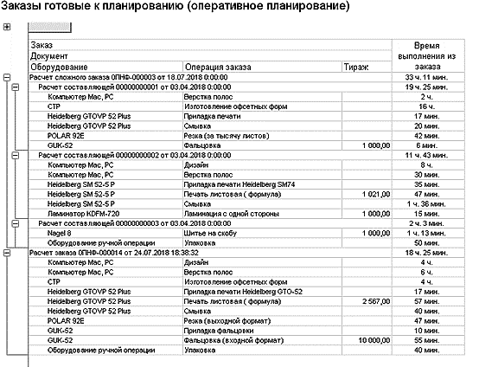
Отчет строится по данные заказов, которые находятся в статусе "Готов к планированию" на дату формирования отчета.
  - План-фактный анализ выполнения полиграфических заказов
В отчете отображается плановое (определяется из документов планирования) и фактическое (определяется из отражения факта выполнения заказов) время и длительность выполнения заказа, а также отклонение. Данный отчет позволяет контролировать полиграфическое производство, отслеживать задержки производства.
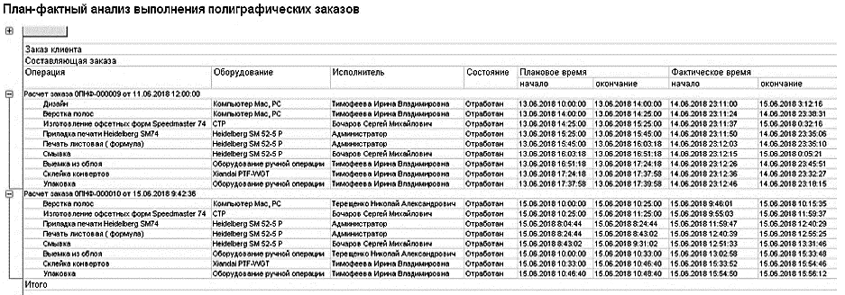
Для оценки фактического выполнения полиграфических заказов можно также использовать следующий отчет
  - Причины приостановки заказов
Отчет позволяет проанализировать стадии прохождения полиграфических заказов.
В отчете можно установить отбор по пользователю, изменившему статут заказа и по заказу.
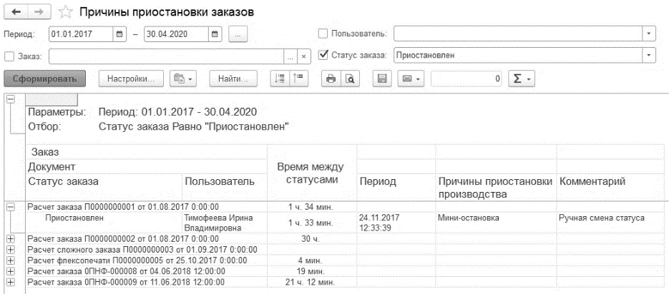
Отчет выводит следующие показатели:
Заказ – полиграфический заказ
Статус - статус заказа
Пользователь - ответственный пользователь, зафиксировавший статус заказа
Время между статусами - промежуток времени между установкой текущего и предыдущего статуса.
Период - дата фиксации данного статуса в заказе.
Причина приостановки - причина приостановки заказа (которая указывается в обработках "Журнал оператора (оперативное планирование)" и "Отражение факта планирования", при установке признака "Приостановлен".
Комментарий – произвольный текст, данное поле не предназначено для ручного заполнения и заполняется системой автоматически. Данный параметр может принимать следующие значения:
"Ручная смена статуса" - при смене реквизита Статус заказа и проведении полиграфического расчета;
"Смена статуса в заказе"- в момент передачи заказа в план статусами "В работу" и "Готов к планированию".
"Смена статуса при оперативном планировании" - смена статуса фиксируется автоматически при смене пользователем состояний оборудования для операций заказа в обработках: "Журнал оператора (оперативное планирование)" и "Отражение факта планирования".
  - Простои оборудования
Отчет предназначен для анализа данных о времени и причинах простоя полиграфического оборудования. В отчете можно установить отбор по рабочему центру.
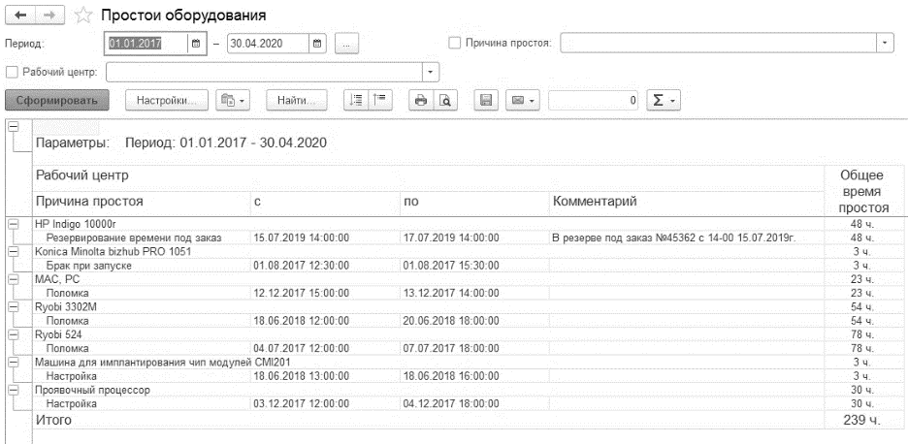
  - Сменно-суточное задание
В этом отчете выполняется формирование бланков таких заданий.
Сравнение планового и фактического времени выполнения заказов, а также список заказов, находящихся на каждой стадии производственного процесса, можно провести с помощью следующего отчета
  - Текущая диаграмма загрузки рабочих центров
Отчет позволяет получить информацию по реальной загрузке оборудования (рабочих центров) на настоящий момент. Отчет будет полезен для организаций, чей план производства в значительной мере может различаться от фактических показателей работы. Отчет представляет собой диаграмму Ганта, в которой в качестве точек используются рабочие центры (для вывода общей информации о загрузке) и расчет заказы (для вывода времени, затраченного на производство конкретной продукции заказа).
Выводимые временные интервалы выделяются цветами:
- Фактическое время выполнения заказа
- Простои рабочего центра
Возможно, расшифровка любого интервала в диаграмме Ганта. Для получения расшифровки нужно навести указатель мыши на интервал и дважды нажать левую клавишу мыши. Расшифровки интервала выводится в табличное поле, расположенное в нижней части формы отчета.
Диаграмма строится при нажатии кнопки "Сформировать".
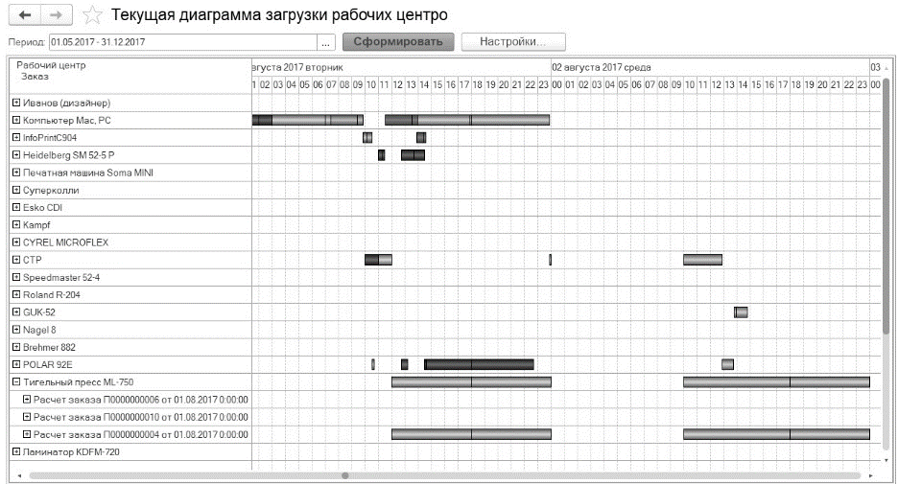
  - Наряды на макеты
Отчет предназначен для получения аналитики по распределенным и выполненным работам по макетам, данные для отчета получаются из документов "Наряды на макеты"
- Наряд на макет - номер документа "Наряд на макет"
- Плановая дата выполнения наряда - планируемое дата и время начала работы с макетом
- Фактическое выполнение наряда - фактическое дата и время окончания работы с макетом
- Отклонение план факт (дни) – разница между фактической и плановой датой завершения выполнения работ по макету
- Исполнитель – назначенный для работы с макетом сотрудник
- Заказчик – контрагент
- Выполнен/Не выполнен – Да/Нет. Окончены работы по макету или нет
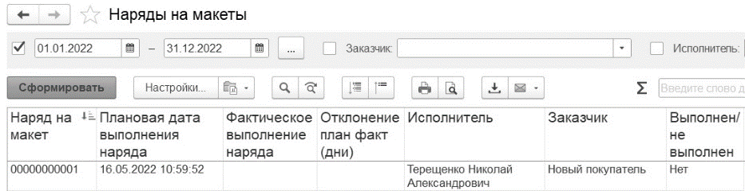

Методика нормирования полиграфических операций
Производственный полиграфический процесс можно разбить на ряд операций: допечатной обработки изделия (Препресс), непосредственно печати (пресс), сопутствующих печати операций и операций послепечатной обработки (постпресс). Все эти операции описываются в справочнике "Операции". Любая операция обязательно выполняется на определенном оборудовании, в качестве которого может выступать станок, компьютер или даже сотрудник предприятия. Параметры оборудования задаются в справочнике "Оборудование".
Отличие полиграфического производства от какого-либо другого состоит в том, что нельзя жестко задать спецификацию для продукции и соответственно нельзя определить одну неизменную стоимость и плановую себестоимость. Это объясняется тем, что стоимость одной и той же продукции (например, плаката) зависит от ряда факторов: от бумаги, на которой будет происходить печать (например, глянцевая или матовая); от операций, включаемых в процесс (например, желает клиент дизайн или нет) и других факторов. Поэтому менеджеру при общении с клиентом необходимо иметь инструмент для оперативного составления калькуляции. Таким инструментом выступают документы "Расчет заказа" и "Расчет сложного заказа". Кроме того, менеджер при оформлении заказа должен выбирать полиграфические операции, стоимость которых уже определена технологом. Документом, который определяет плановую стоимость и себестоимость любой операции, является документ "Нормирование операций". Его заполнение тесно связано с параметрами, указанными в справочниках "Операции" и "Оборудование". Кроме того, для автоматического расчета времени выполнения заказа, планового количества необходимых материалов необходимо ввести соответствующие документы.
Рассмотрим процесс ввода плановых показателей полиграфических операций более подробно на примерах.
  - Нормирование стоимости операции препресса (допечатной подготовки изделия)
Пример №1. Отнормировать операцию "Дизайн", стоимость которой определяется в зависимости от вида изделия:
Вид изделия | Стоимость | Плановая себестоимость
Визитка стандартная | 1000 руб. | 500 руб.
Календарь | 1700 руб. | 700 руб.
Буклет | 1850 руб. | 900 руб.
Операция производится на компьютере Apple Macintosh.
Действия:
Ввести в справочник "Операции" элемент "Дизайн" с видом операции – "Препресс".
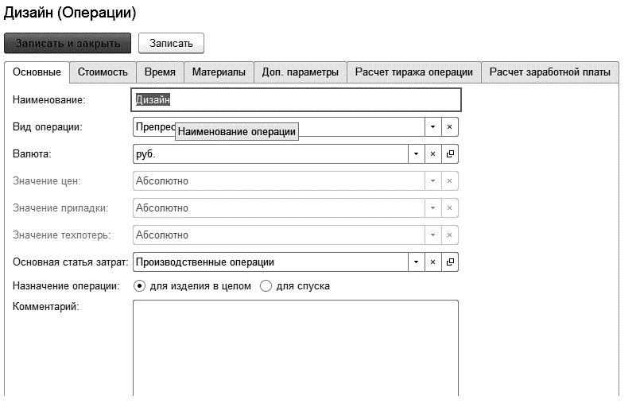
На закладке "Стоимость" проставить флажки и определить в качестве свободного параметра – справочник "Номенклатура".
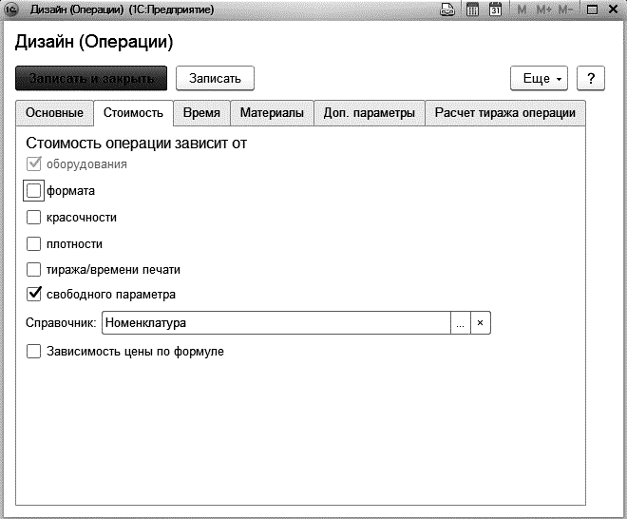
Создать элемент справочника "Оборудование", указав его вид – "Оборудование препресса".
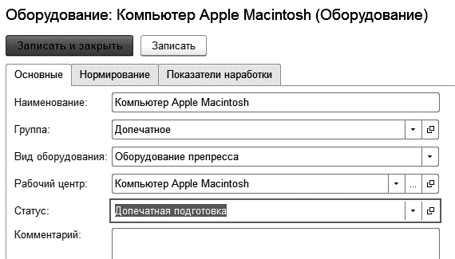
документ "Нормирование операций" и выбрать в качестве операции – Дизайн. В области Фильтр будут отображаться только те параметры, которые отмечены в справочнике "Операции". Заполнять их можно как в табличной части, так и в области Фильтр: если значение у параметра одно, то благоразумнее выбрать его в области Фильтр, а различные значения (в примере для свободного параметра) лучше вводить в табличную часть. Отметим, что редактируется только нижняя таблица, в верхней отображаются текущие значения стоимости (для информативности).
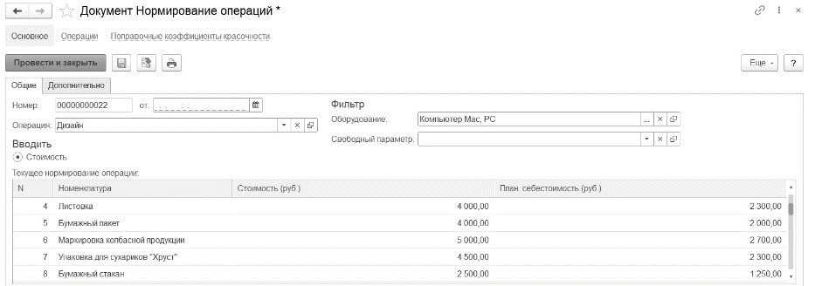
  - Нормирование стоимости операции печати
Для печатной операции предусмотрено два варианта задания стоимости: по тиражу и по времени печати. Приведем несколько примеров расчета.
Пример №2. Отнормировать операцию "Печать листовая", стоимость которой задана следующей таблицей:

N | Оборудование | Формат | Красочность | Тираж (лист) | Стоимость (руб.) | Плановая себестоимость (руб) | Приладка (лист) | Тех. потери (%)
1 | Ryobi 3302М | A3(420x297) | 4+0 | 1 | 0,40 | 0,10 | 20,00 | 0,05
2 | Ryobi 3302М | A3(420x297) | 4+0 | 100 | 40,00 | 10,00 | 20,00 | 0,05
3 | Ryobi 3302М | A3(420x297) | 4+0 | 200 | 83,00 | 25,00 | 20,00 | 0,05
4 | Ryobi 3302М | A3(420x297) | 4+0 | 500 | 209,00 | 75,00 | 20,00 | 0,05
5 | Ryobi 3302М | A3(420x297) | 4+0 | 1 000 | 450,00 | 120,00 | 20,00 | 0,05
6 | Ryobi 3302М | A3(420x297) | 4+0 | 2 000 | 900,00 | 200,00 | 20,00 | 0,05
7 | Ryobi 3302М | A3(420x297) | 4+0 | 5 000 | 2 400,00 | 600,00 | 20,00 | 0,05
8 | Ryobi 3302М | A3(420x297) | 4+0 | 10 000 | 4 900,00 | 1 100,00 | 25,00 | 0,05
9 | Ryobi 3302М | A3(420x297) | 4+0 | 20 000 | 9 600,00 | 3 500,00 | 25,00 | 0,05
10 | Ryobi 3302М | A3(420x297) | 4+0 | 50 000 | 23 500,00 | 12 000,00 | 25,00 | 0,05
11 | Ryobi 3302М | A3(420x297) | 4+0 | 100 000 | 47 000,00 | 24 000,00 | 30,00 | 0,05
12 | Ryobi 3302М | A3(420x297) | 4+0 | 1 000 000 | 490 000,00 | 250 000,00 | 30,00 | 0,05

При красочности 4+4 стоимость увеличивается вдвое, количество листов на одну приладку и техпотери не изменяются.
Действия:
Ввести в справочник "Операции" элемент "Печать листовая" с заполненными параметрами.
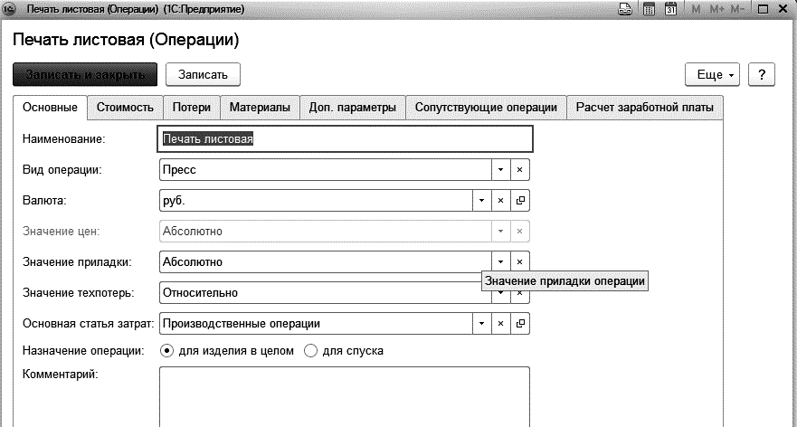
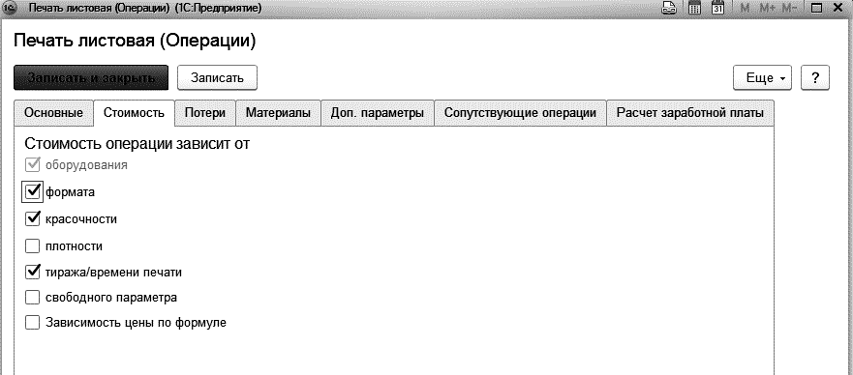
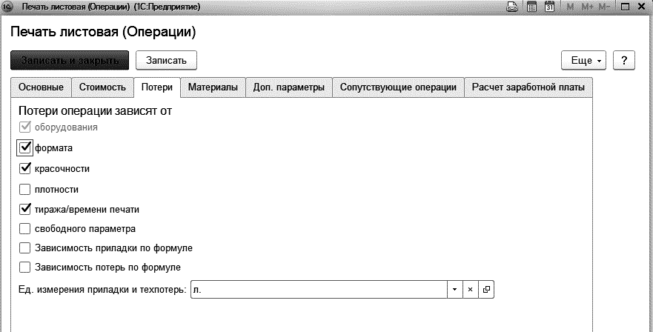
Обратим внимание на то, что вариант расчета техпотерь установлен "Относительно". Это сделано потому, что в таблице указано значение техпотерь в процентах от количества печатных листов.
Создать в справочнике "Оборудование" элемент Ryobi 3302М, заполняя все его реквизиты
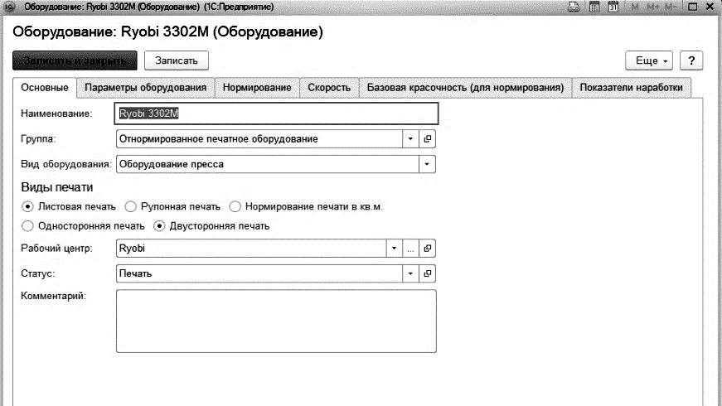
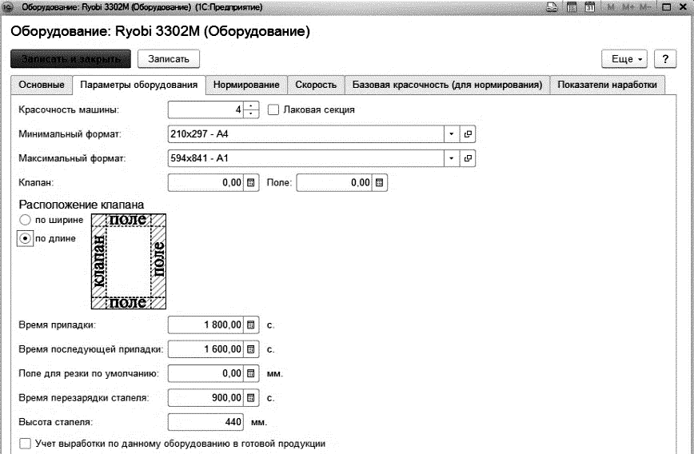
Отметим, что для листовой печати у оборудования вид печати обязательно должен быть выбрать "Листовая печать". Важным является указание красочности машины и возможность двусторонней печати, так как от этого зависит число прогонов и приладок. Данный вид нормирования – по листопрогонному тиражу, поэтому на закладке "Нормирование" не должен стоять флажок "Использовать нормирование скорости (времени) печати". Все значения стоимости в таблице указаны на красочность 4+0, поэтому ее следует определить, как базовую красочность машины.
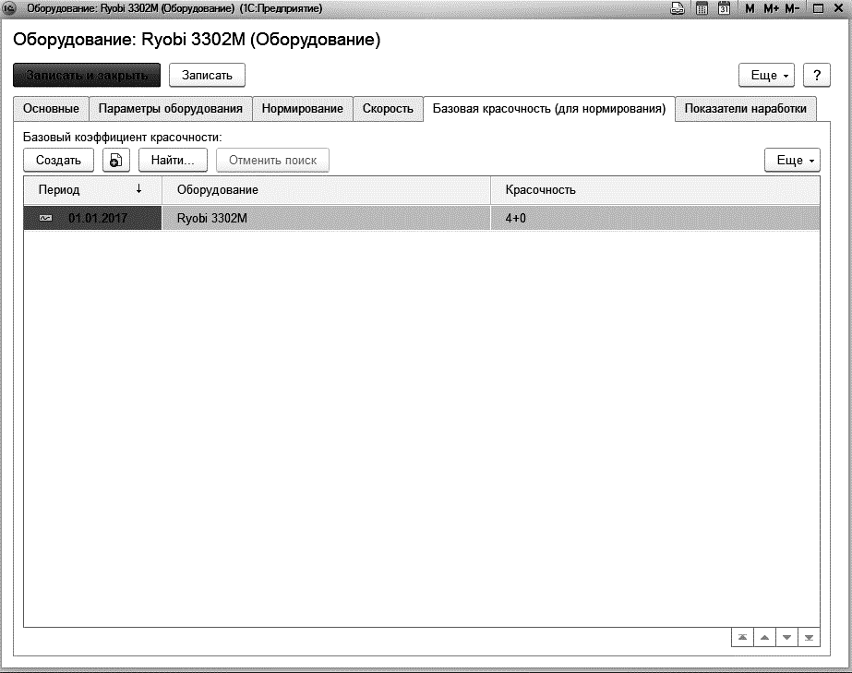
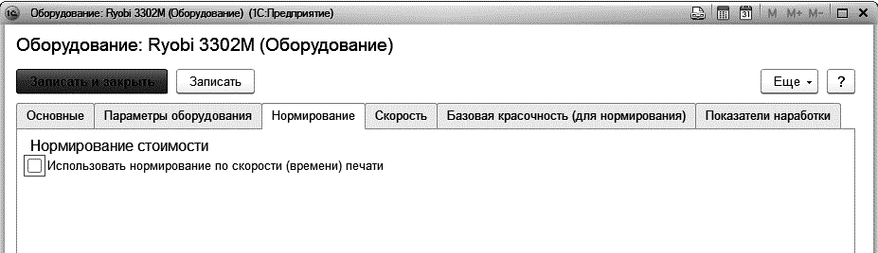
Создать документ "Нормирование операций" и выбрать в качестве операции – Печать листовая. Так как стоимость и потери зависят от одних и тех же параметров, достаточно ввести один документ нормирования, в табличную часть которого ввести сведения из таблицы.
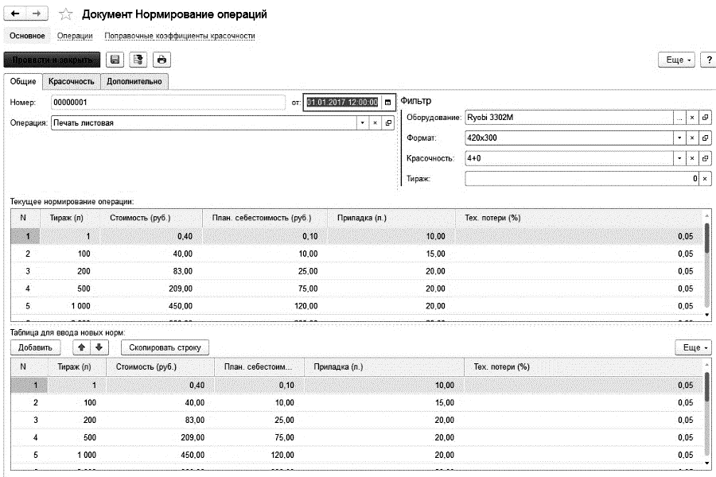
На закладке "Красочность" следует указать коэффициенты расчета для нужных красочностей. Эти коэффициенты показывают, во сколько раз надо изменить значения стоимости, себестоимости, приладки и потерь при использовании других вариантов красочности (на примере, для красочности 4+4)).
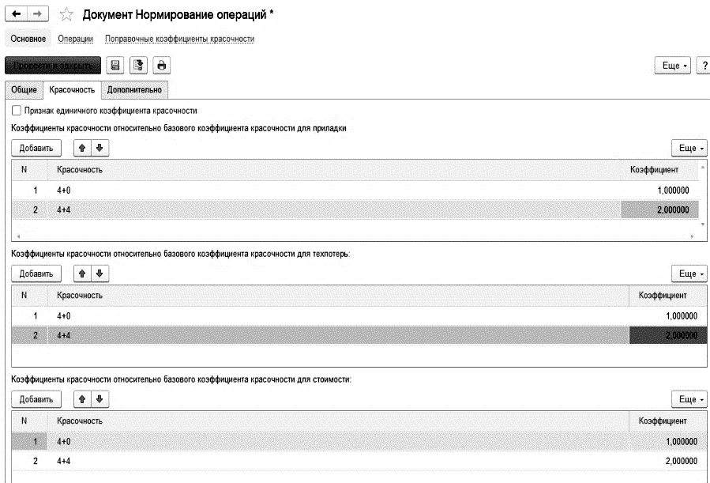
Пример №3 Отнормировать операцию "Печать листовая" на оборудовании Adast 547, стоимость часа печати на котором равна 10000 руб (формат печати А3, красочность 1+0).
Действия:
Создать в справочнике "Оборудование" элемент Adast 547 и заполнить все его реквизиты
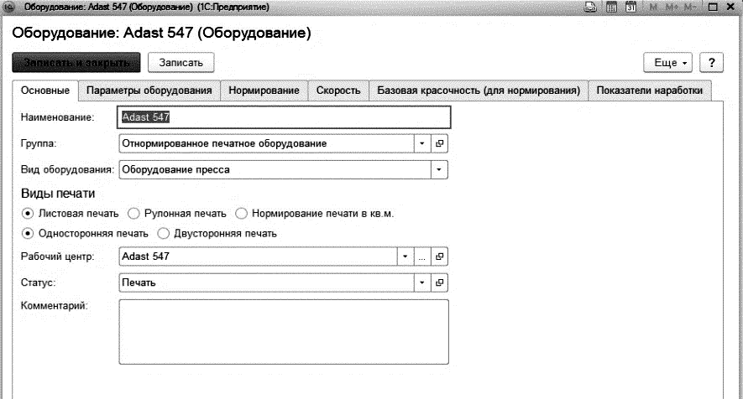
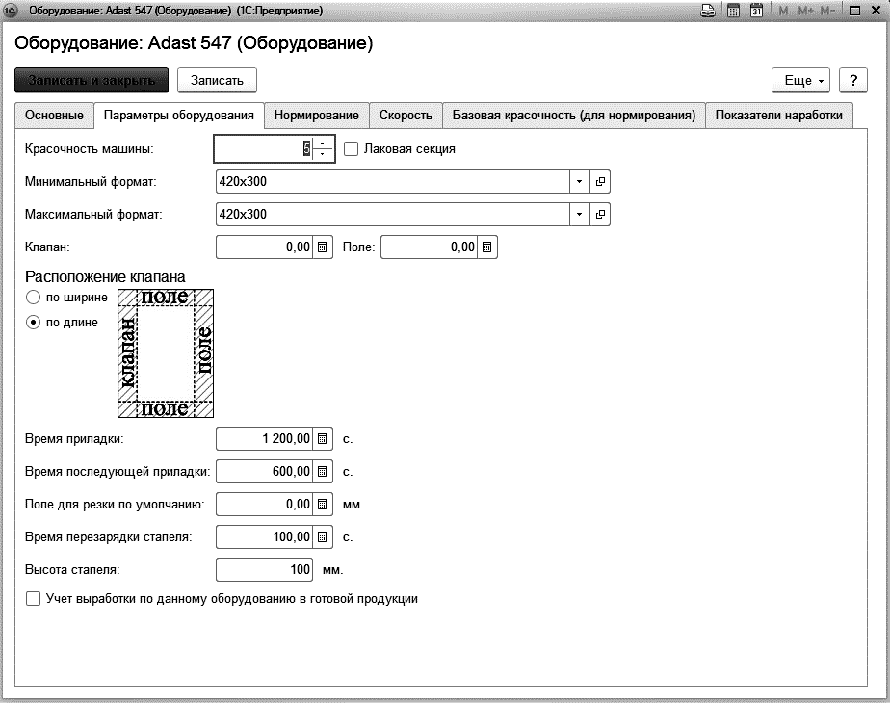
Так как нормирование печати происходит по времени, то обязательно для оборудования на закладке "Нормирование" необходимо поставить флажок "Использовать нормирование скорости (времени) печати". Параметры, от которых зависит скорость печати проставляются в справочнике "Операция" на закладке "Скорость".
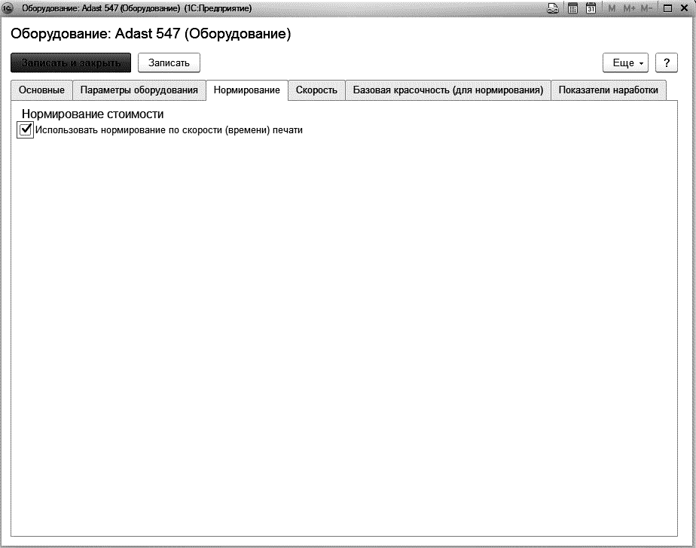
Чаще всего скорость зависит от плотности бумаги, поэтому в документе "Нормирование скорости печати" предусмотрена возможность задания скорости для диапазона плотностей:
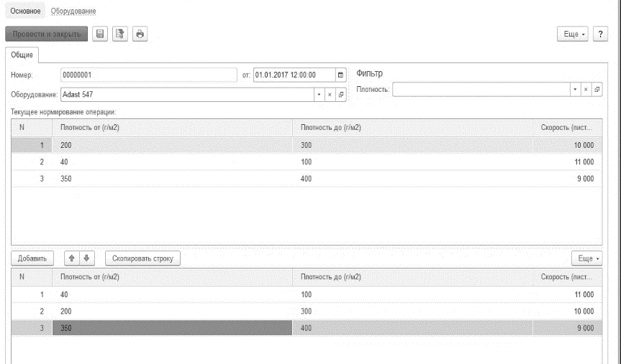

В зависимости от указанной времени будет рассчитано не только время печати, но и ее стоимость в случае, когда нормирование стоимости печати происходит по времени (скорости) печати.
Кроме того, в качестве базовой красочности следует выбрать 1+0, потому что нормы заданы для нее.
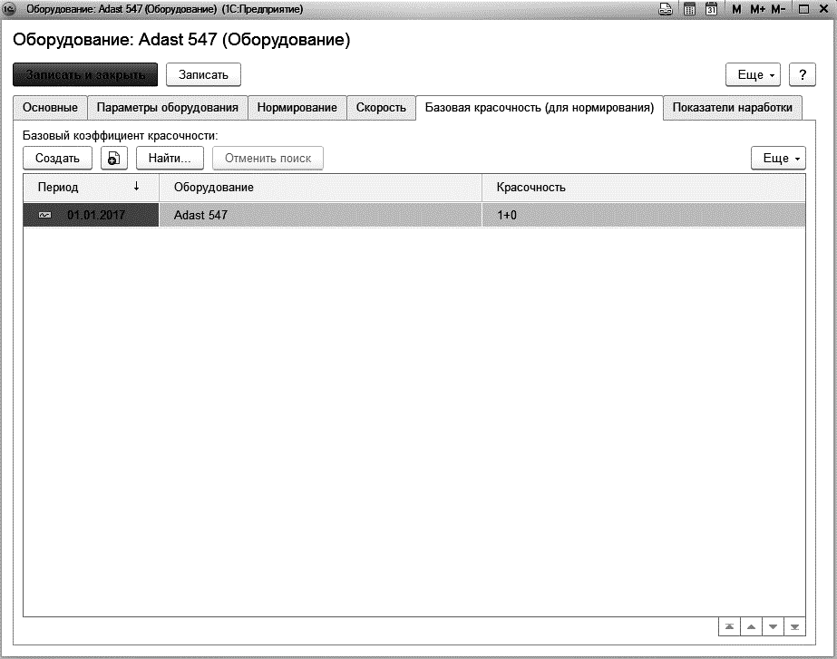
Так как стоимость зависит от времени, а потери на приладку и брак всегда зависят от листопрогонного тиража, то надо ввести два документа "Нормирование операций": один для стоимости, другой по потерям.
Создать документ "Нормирование операций" для нормирования стоимости, выбрать в качестве операции – Печать листовая, а в качестве оборудования - Adast 547. Указать, что нормировать будем "Стоимость" и ввести данные согласно заданию.
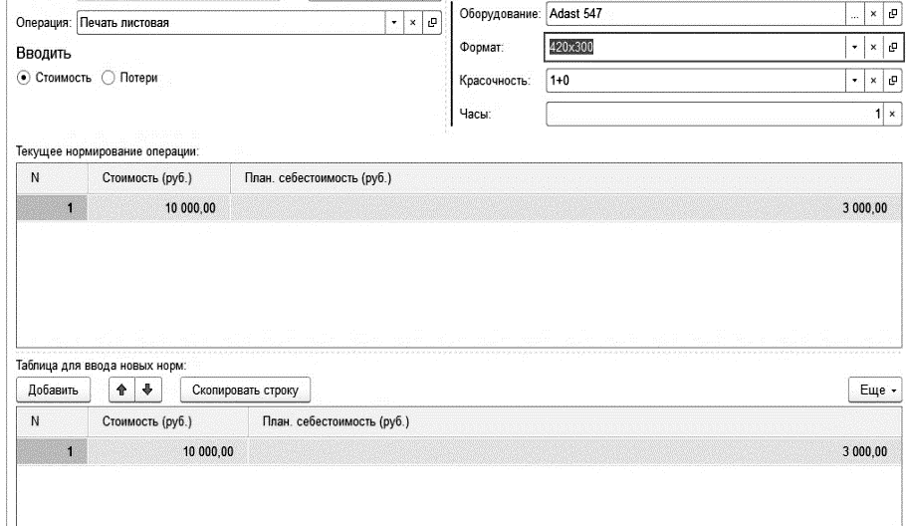
Создать еще один документ "Нормирование операций" для нормирования потерь (указать, что вводятся потери). Причем необходимо отметить, что количество листов на приладку и потери всегда указываются на определенный тираж печатных листов независимо от того, как нормируется стоимость. Закладка "Красочность" заполняется аналогично примеру №1.
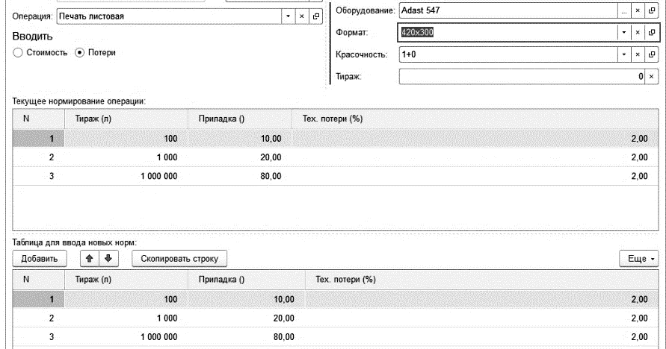
Пример №4. Отнормировать операцию "Печать сложная" на оборудовании Komori, стоимость печати рассчитывается по правилу: себестоимость печати каждого печатного листа стоит 0,55 руб., стоимость печати ровно в 2 раза больше, каждая приладка обходится в 2000 руб. Приладка закладывается как 10% от чистого листопрогонного тиража.
Действия: Ввести в справочник "Операции" элемент "Печать сложная" с заполненными параметрами - указать расчет стоимости, приладки и потерь по формуле.

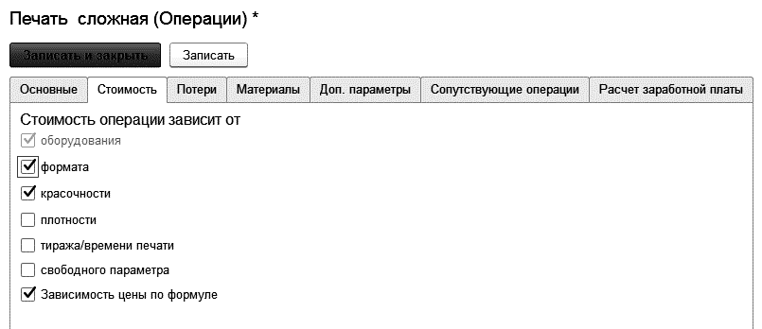

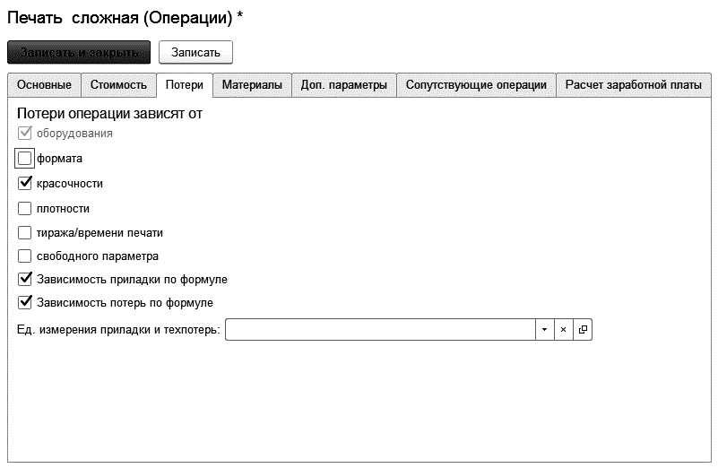
Создать элемент справочника "Оборудование" Komori с необходимыми параметрами.
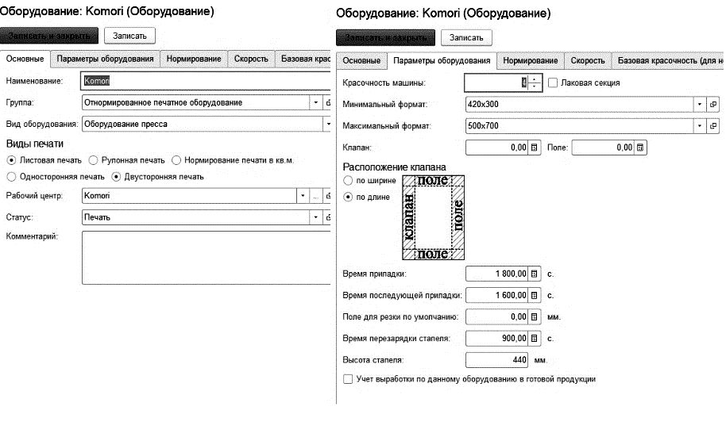
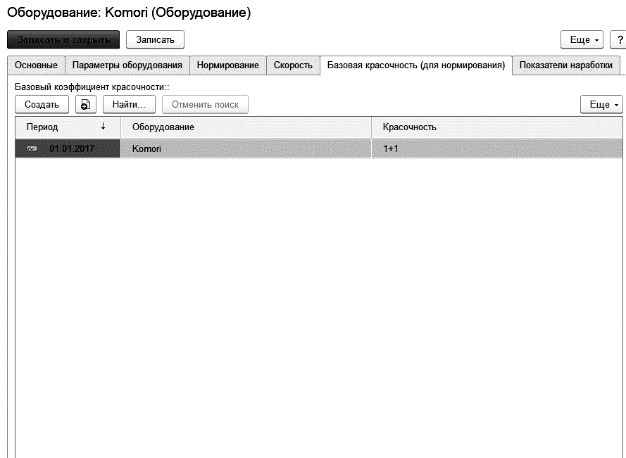
Для нормирования стоимости создать документ "Нормирование операций". Для ввода формулы вызывается формульный редактор, в котором можно ввести произвольное математическое выражение с использованием цифр, знаков действий, параметров расчета. Для проверки корректности ввода необходимо нажать кнопку "Проверить", при наличии синтаксических ошибок программа выдаст соответствующее сообщение.
Потери вводятся аналогично.
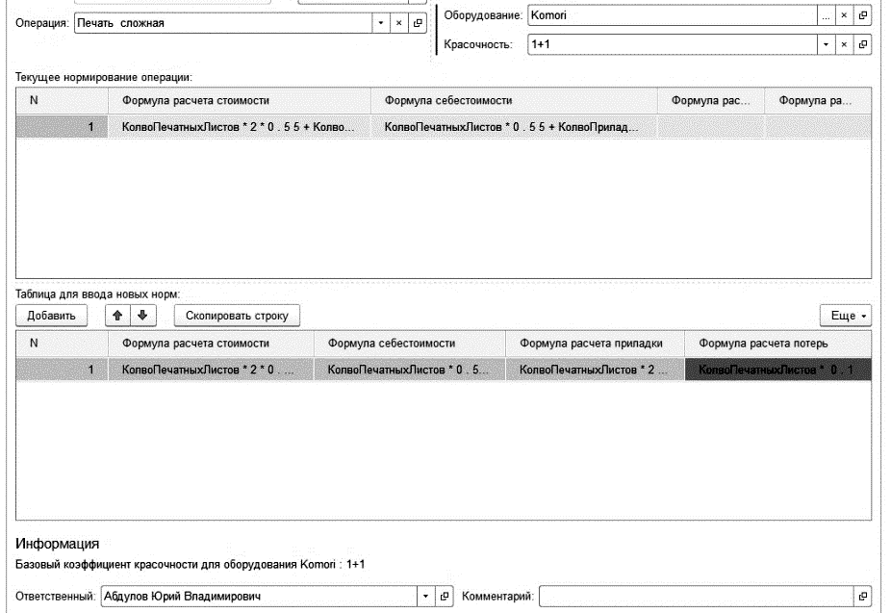
Пример №5 Отнормировать операцию "Печать рулонная" на оборудовании Roland, стоимость печати одного оттиска равна 1 руб., плановая себестоимость 45 коп, при красочности 1+0. Потери определяются таблицей:
Тираж (л) | Приладка (л) | Тех. потери (%)
100 | 10,00 | 2,00
1 000 | 120,00 | 2,00
10 000 | 1 100,00 | 2,00

Все введенные параметры не зависят от красочности.
Действия:
Ввести в справочник "Операции" элемент "Печать рулонная" с заполненными параметрами.
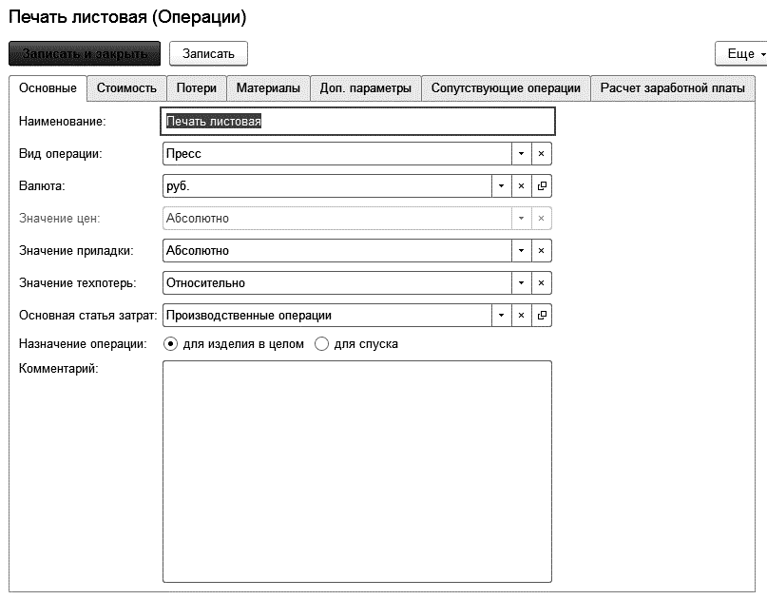
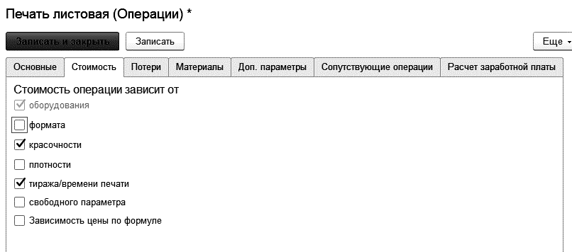
Создать в справочнике "Оборудование" элемент Roland и заполнить все его реквизиты: обязательно указать вид печати "Рулонная", максимальную ширину рулона, максимальную длину рубки, время на приладку и базовую красочность машины.
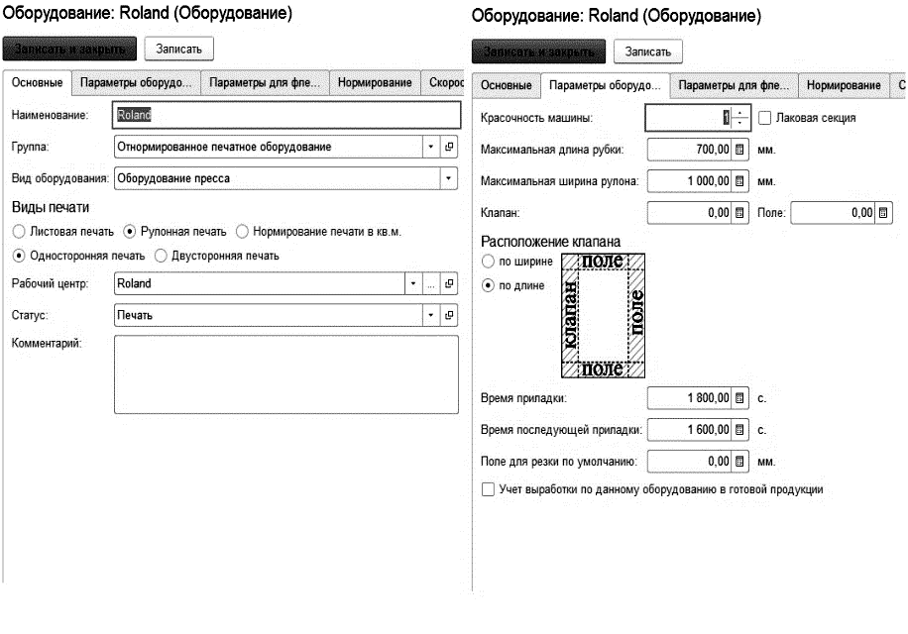
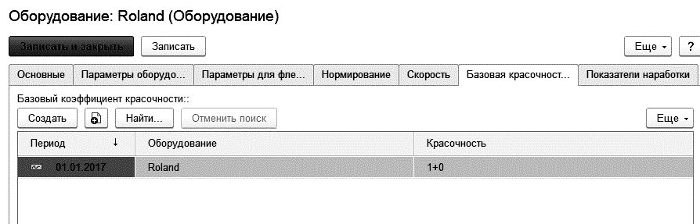
Для ввода плановых значений стоимости и себестоимости работы создать документ "Нормирование операций". Указать, что вводятся данные по стоимости.
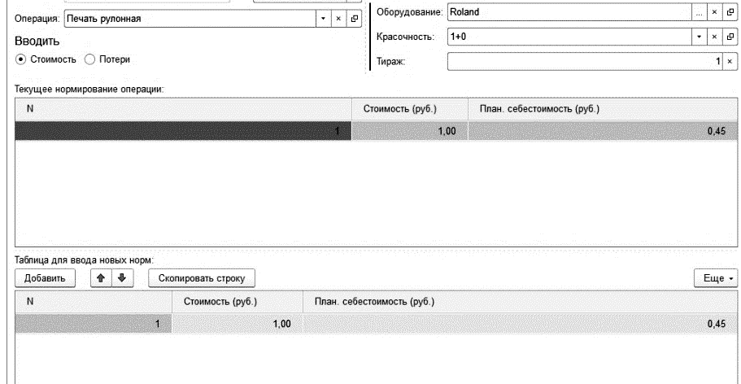
Для ввода данных по потерям необходимо создать еще один документ "Нормирование операций".
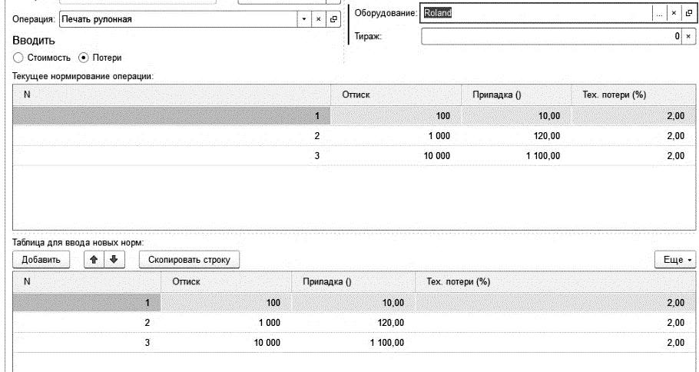
Если, ввода плановых значений стоимости и себестоимости работы создать документ "Нормирование операций". Указать, что вводятся данные по стоимости.
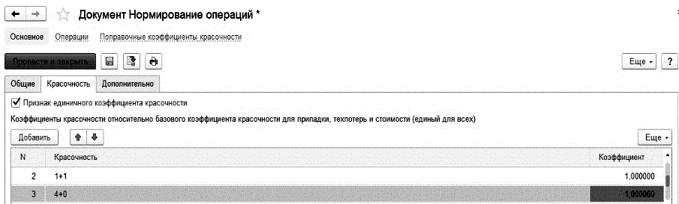

Важно! При рулонной печати можно использовать нормирование по времени и по формуле (процесс заполнения документов аналогичен рассмотренному при листовой печати).
Однако есть возможность и специфического расчета – задать стоимость печати из расчета стоимости печати одного квадратного метра, при этом расход печатного материала также рассчитается в квадратных метрах.
Пример №6 Отнормировать операцию "Печать рулонная" на оборудовании Heidelberg, стоимость печати одного квадратного метра равна 1,2 руб., плановая себестоимость 60 коп, при красочности 4+0. Потери определяются таблицей:
Площадь (м2) | Приладка (м2) | Тех. потери (%)
100 | 5,00 | 1,00
1 000 | 40,00 | 1,00
10 000 | 300,00 | 1,00

Действия:
Создать в справочнике "Оборудование" элемент Heidelberg и заполнить все его реквизиты: обязательно указать вид печати "Нормирование в кв.м.", время на приладку и базовую красочность машины.
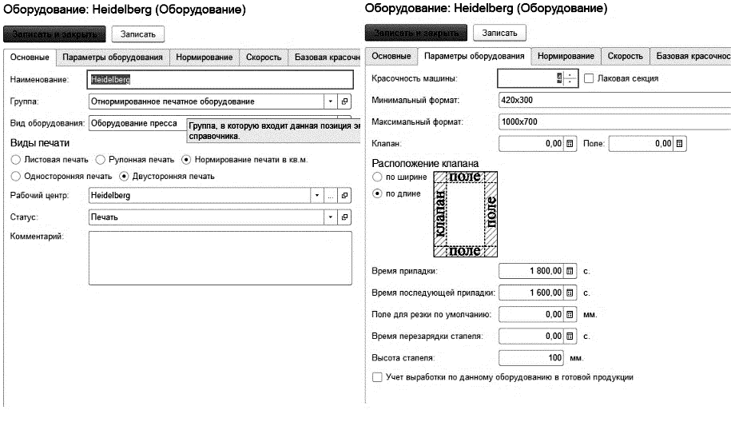
Создать в справочнике "Оборудование" элемент Heidelberg и заполнить все его реквизиты: обязательно указать вид печати "Нормирование в кв.м.", время на приладку и базовую красочность машины.
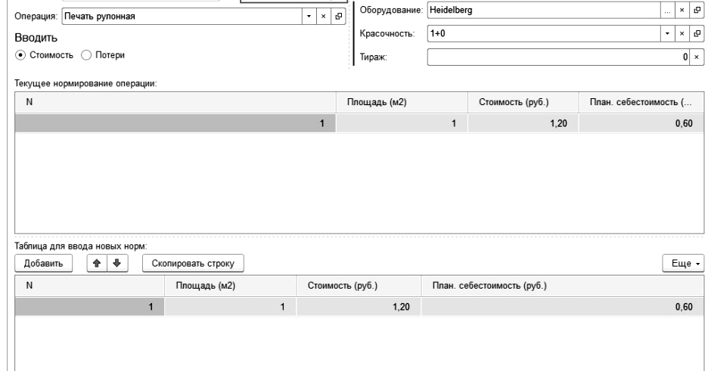
Для ввода данных по потерям надо создать новый документ:

Важно! Стоимость печати увеличивает использование дополнительного покрытия листа (например, покрытие офсетным лаком). В этом случае необходимо ввести в справочник "Операции" операцию с видом "Дополнительное покрытие" и отнормировать ее стоимость.
  - Нормирование стоимости операции постпресса (послепечатной обработки изделия)
Пример №7. Отнормировать операцию "Ламинация глянцевая" на оборудовании Ламинатор, стоимость ламинирования одного печатного листа формата А1 – А руб, А2 – В руб, А3 – С руб.

Тираж (л) | Приладка (л) | Тех. потери (%) | Параметры стоимости |  |  | Параметры  себестоимости
Тираж (л) | Приладка (л) | Тех. потери (%) | А | В | С | А | В | С
500 | 50,00 | 1,00 | 6,5 | 3,4 | 1,9 | 3,5 | 1,4 | 0,9
1 000 | 80,00 | 1,00 | 6,2 | 3,2 | 1,7 | 3,2 | 1,2 | 0,7
3 000 | 100,00 | 1,00 | 5,8 | 3 | 1,6 | 2,6 | 1,6 | 0,8
5 000 | 120,00 | 1,00 | 5,3 | 2,8 | 1,5 | 2,3 | 1,8 | 0,5
10 000 | 150,00 | 1,00 | 5 | 2,6 | 1,4 | 2 | 1,6 | 0,4

Действия:
Ввести в справочник "Операции" элемент "Ламинация глянцевая" с видом операции "Постпресс". На закладке "Расчет тиража" поставить флажок "Использовать сложный расчет тиража операции постпресса", затем нажать кнопку "Ввод формулы" и с помощью формульного редактора ввести формулу расчета тиража послепечатной операции. В нашем случае тираж операции – это количество печатных листов. Отметим, что в этом случае тираж операции будет рассчитан автоматически при расчете заказа (подробно о вводе формулы для расчета тиража операции см. Справочник "Операции").
На закладке "Стоимость" указать зависимость цены от тиража и расчет цены операции по формуле:
? ( ДлинаФорматаПечатногоЛиста > 900, 6.5 , ? ( ДлинаФорматаПечатногоЛиста > 650, 3.4, 1.9))
Создать документ "Нормирование операций", заполнение с использованием формульного редактора аналогично вышерассмотренным.
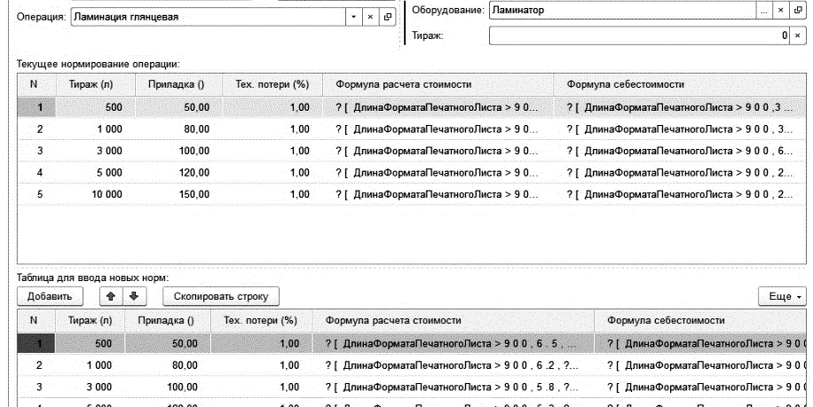
  - Нормирование материалов к операции
Часто в полиграфическом производстве при использовании определенной операции необходимо автоматически рассчитывать нужное количество какого-либо материала. Например, при ламинировании идет расход пленки. Для организации такого расчета используется документ "Нормирование материалов к операции".
Важно! Документ "Нормирование материалов к операции" не используется при расчете печатного материала и красок.
Пример №8. Организовать автоматический расчет материала "Пленка для ламинации" при использовании операции "Ламинация глянцевая" на оборудовании Ламинатор. Расход пленки отнормировать по площади покрываемой поверхности (в кв. м.)
Действия:
В справочнике "Операции" элементу "Ламинация глянцевая" на закладке "Материалы" поставить зависимости - флажки "Тираж" и "Зависимость материалов по формуле".
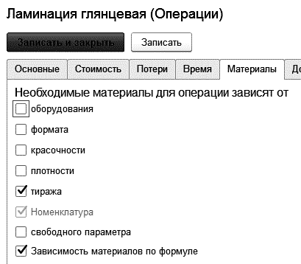
Создать документ "Нормирование материалов к операции", в котором с помощью формульного редактора ввести формулу расчета количества пленки на один ламинируемый лист как площадь этого листа с переводом из миллиметров в метры: ДлинаФорматаПечатногоЛиста * ШиринаФорматаПечатногоЛиста / 1 0 0 0 0 0 0
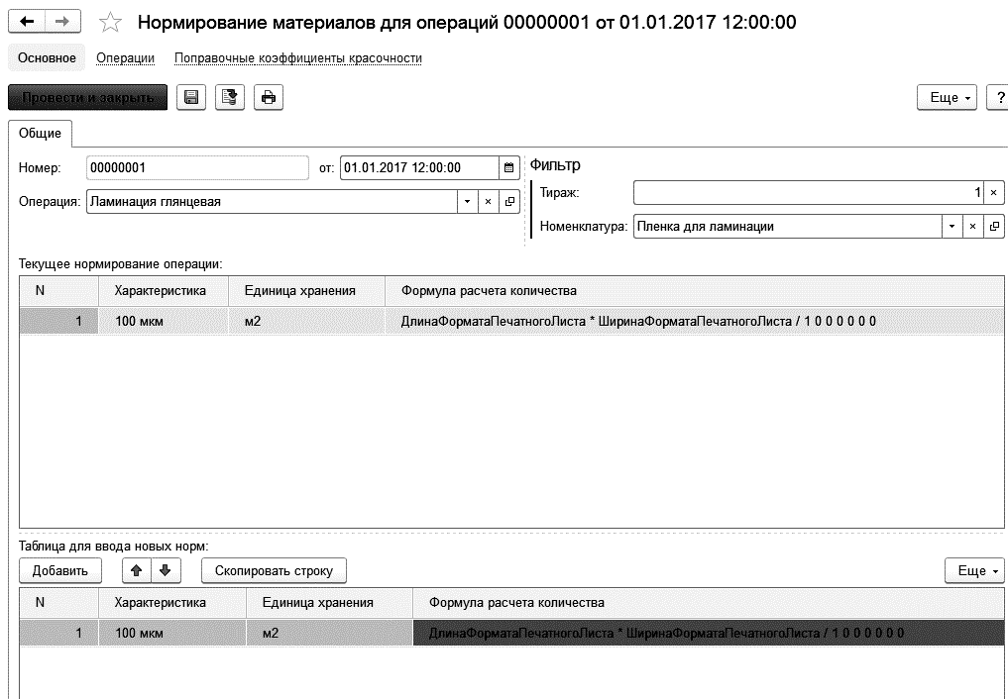
Обратим внимание, что выбрана единица измерения материалы – кв.м.
  - Нормирование времени выполнения печатной операции
Учет времени выполнения для печатных и до (после-) печатных операций происходит по-разному. Для расчета времени печати можно использовать:
- Время на первую и последующие приладки в справочнике "Оборудование"
- Задать скорость печати станка в документе "Нормирование скорости печати"
- Использовать сопутствующие операции.
Рассмотрим на примерах.
Пример №9. Учет времени печатной операции "Печать листовая" на оборудовании Adast 547 происходит по правилу: первая приладка 20 мин, каждая последующая по 10 мин, время перезарядки стапеля 2 мин, скорость печати для материала плотности, большей 100 и меньшей 300 г/м2, 11 000 листов/час, в остальных случаях 9 000 листов/час.
Действия:
В справочнике "Оборудование" элементу "Adast 547" на закладке "Параметры" установить нужные значения реквизитов "Время приладки", "Время последующей приладки", "Время перезарядки стапеля", а также "Высоту стапеля" для автоматического расчета количества пачек. На закладке "Скорость" указать зависимость от плотности.
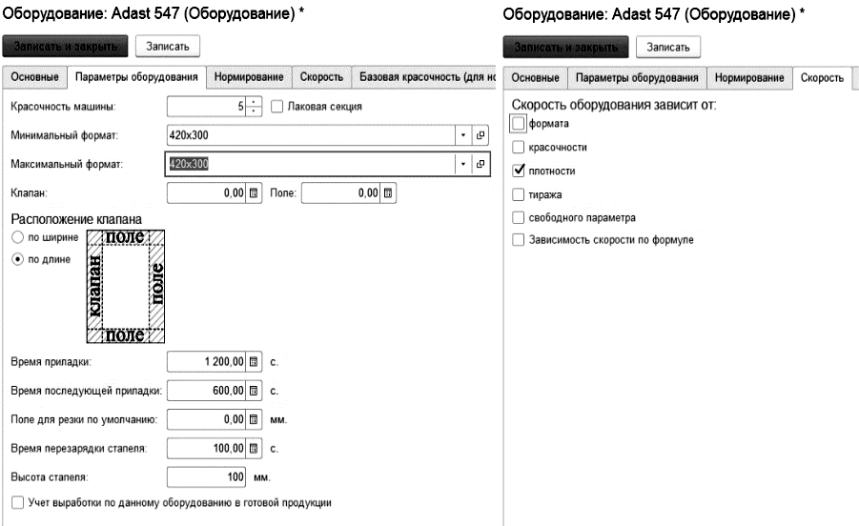
Создать документ "Нормирование скорости печати", в табличной части которого указать скорость печати в зависимости от плотности бумаги.
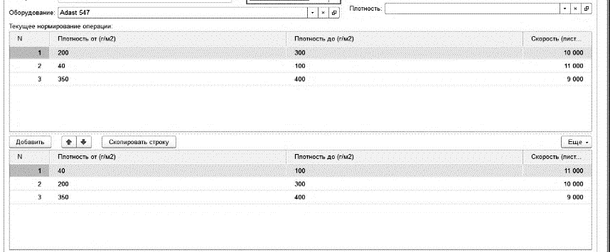
Пример №10. Учет времени печатной операции "Печать листовая" на оборудовании Ryobi 3302М происходит по правилу: приладка + печать. Время на приладку зависит от формата печати, а именно 20 мин на приладку листа формата А3 и 30 мин на приладку листа формата А2. Скорость печати 10 000 листов/час.
Действия:
В справочнике "Оборудование" элементу "Ryobi 3302М" на закладке "Параметры" установить нулевые значения реквизитов "Время приладки", "Время последующей приладки", "Время перезарядки стапеля". На закладке "Скорость" не указывать какую-либо зависимость.
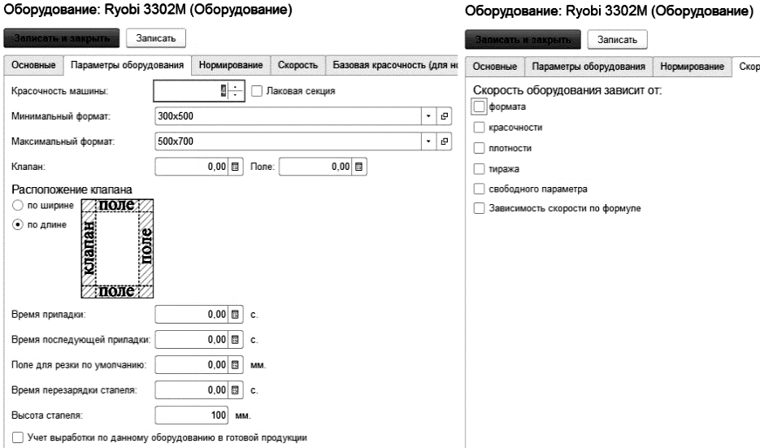
Создать документ "Нормирование скорости печати", в табличной части которого указать скорость печати.
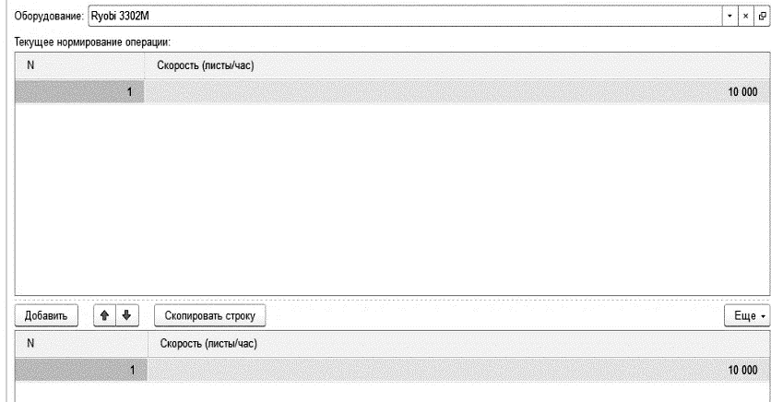
Создать операцию "Приладка печати" с видом операции "Сопутствующая печати", на закладке "Время" установить зависимость от формата.
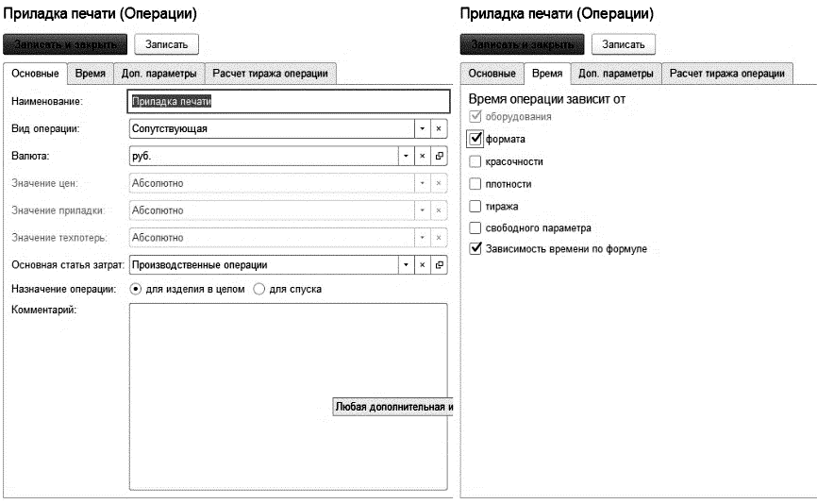
Создать документ "Нормирование операций по времени", выбрать операцию "Приладка печати" в табличной части которого указать время приладки в зависимости от формата печати. Обязательно выбрать печатное оборудование Ryobi 3302М.
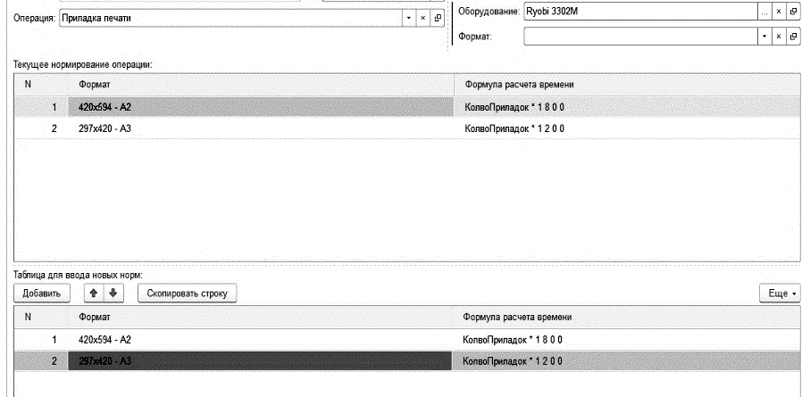
  - Нормирование времени выполнения послепечатной операции (Брошюровка)
Пример №11. Задать время на выполнение брошюровки изделия. Считать, что плановое время брошюровки изделия составляет 1 час, если количество полос изделия меньше 50. В противном счете рассчитывать время брошюровки как 72 секунды на полосу.
Действия:
В справочнике "Операции" элементу "Брошюровка" на закладке "Время" установить зависимость по формуле.
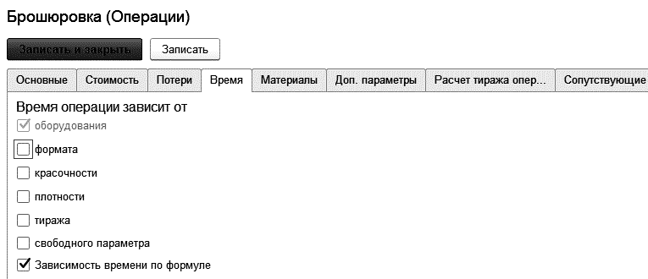
Создать документ "Нормирование операций по времени", выбрать операцию "Брошюровка", в области фильтр выбрать оборудование Брошюровщик, а в табличной части с помощью формульного редактора набрать формулу расчета.
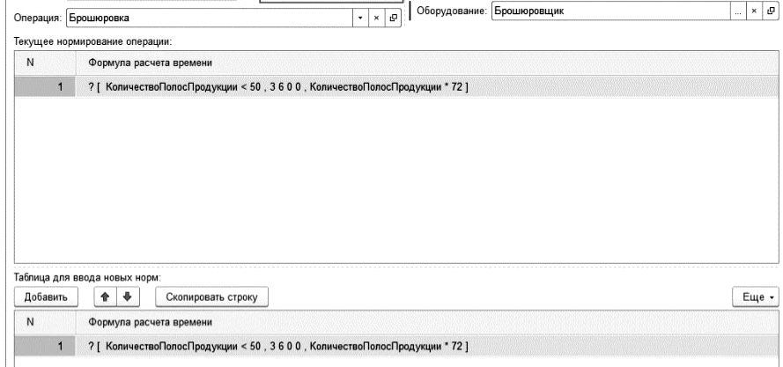

Методика калькуляции полиграфических заказов
Стоимость заказа на полиграфическую продукцию может складываться из следующих составляющих:
- Плановой стоимости допечатных, печатных и послепечатных операций.
- Плановой стоимости печатного материала.
- Плановой стоимости красок.
- Плановой стоимости дополнительных материалов.
- Плановой стоимости услуг субподряда.
В зависимости от специфики учета затрат на конкретном предприятии некоторые из этих составляющих могут не учитываться (например, при расчете плановых затрат может не учитываться стоимость краски в офсетном производстве).
Документами, позволяющие создавать оперативные спецификации для полиграфической продукции, являются "Расчет заказа" и "Расчет сложного заказа".
Далее мы рассмотрим принципы расчета стоимости вышеперечисленных составляющих на конкретных примерах. Отметим, что все полиграфические операции, используемые в производстве, должны быть предварительно отнормированы.
  - Калькуляция стоимости операции препресса (допечатной подготовки изделия)
Пример №12. Рассчитать стоимость дизайна стандартных визиток.
Действия:
На закладке "Препресс" документа "Расчет заказа" в табличную часть добавить новую строку.
Выбрать в окне "Добавление операции" операцию "Дизайн". В списке операций будут отображены только допечатные операции (вид операции "Препресс").
Активны в окне "Добавление операции" будут только те реквизиты, от которых зависят нормы данной операции. Их необходимо выбрать согласно требованиям заказа. В нашем случае это параметры "Оборудование" и "Свободный параметр стоимости".
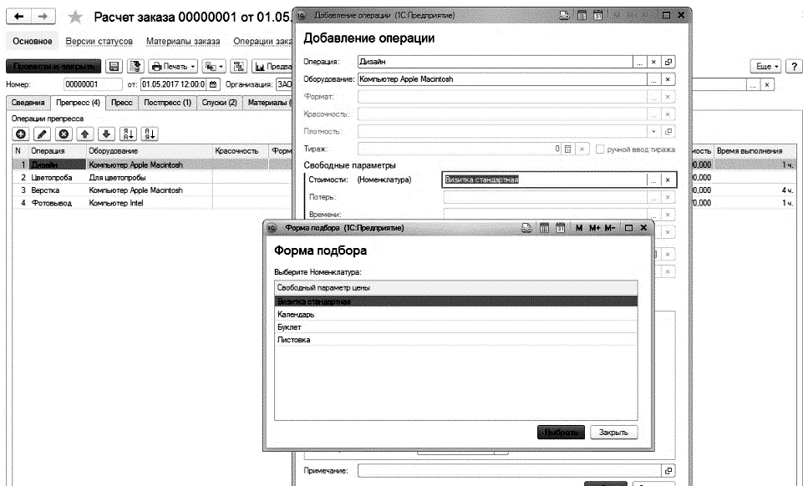
Важно! Если в значениях, предлагающихся для подбора, нет нужного Вам значения, значит, операция не отнормирована для этого значения. Обратитесь к ответственному по вводу норм.
После ввода значений параметров программа рассчитает и отобразит в нижней части окна цену операции, стоимость, себестоимость и время выполнения. Например, в нашем случае стоимость дизайна визитки 1000 руб, а себестоимость 500 руб. (см. документы нормирования).
В табличную часть можно вводить много различных допечатных операций. По мере их ввода в нижней части закладки выводится общая стоимость операций препресса и стоимость одного экземпляра продукции.
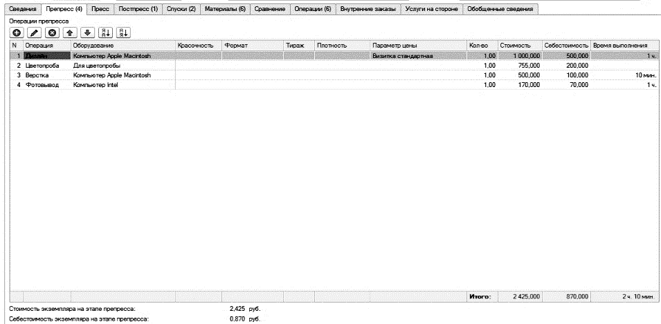
  - Калькуляция стоимости операции печати
    - Алгоритм расчета стоимости листовой печати при нормировании листопрогонного тиража
Если стоимость операции печати задана из расчета стоимости листопрогонного тиража, то расчет стоимости происходит следующим образом.
Пример №13. Рассчитать стоимость печати в заказе на производство 10000 визиток размером 50х90 красочности 4+0 при листовой печати на оборудовании Ryobi 3302М.
Действия:
На закладке "Пресс" документа "Расчет заказа" выберите операцию печати (Листовая печать), тираж (10000), оборудование для печати (Ryobi 3302М), красочность (4+0), вид бумаги, формат печатного листа (А3), необрезной формат готового изделия (50х90) и нажмите на кнопку "Расчет пресса".
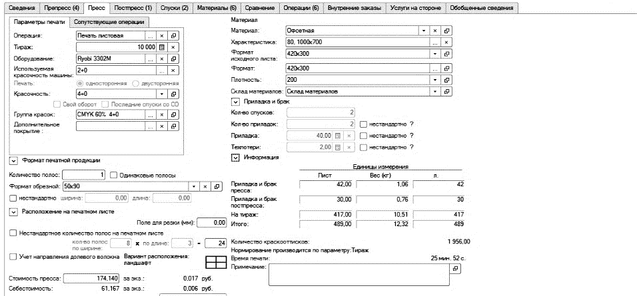
Программа выполнит действия по следующему алгоритму:
1. Предложит раскладку формата готового изделия на формате печатного листа и посчитает количество полос продукции с учетом внутренних полей (полей для резки), помещающихся на одном печатном листе. В нашем случае их 24.
Важно! Программа выбирает оптимальную раскладку только для двух вариантов расположения изделия на печатном листе: "ландшафтного" и "портретного" расположения. Однако пользователь может самостоятельно указать количество полос на листе, поставив флажок "Нестандартное количество полос".
2. Преобразует тираж готового изделия к листопрогонному тиражу (в данном случае на листе формата "А3(420*300)" располагаются 24 изделия ("визитки") формата "50х90", 10000 / 24 = 416,666666 листов формата "А3"). Условие округления листов в большую или меньшую сторону определяется в настройках параметров учета.
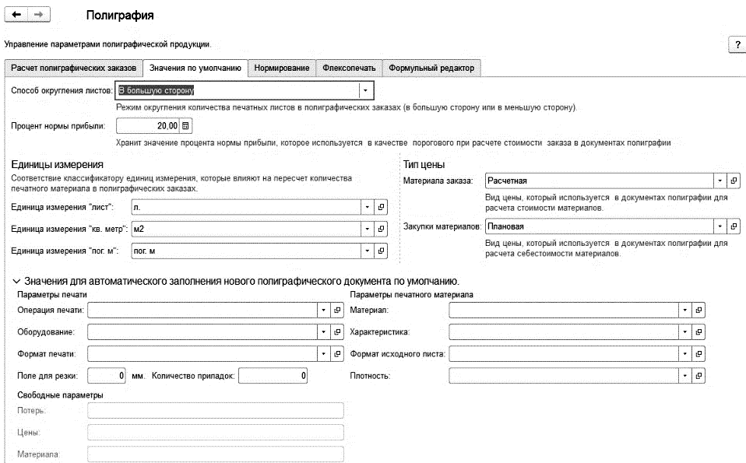
Там же определяется, что будет являться тиражом операции печати, на который рассчитывается стоимость. Возможен выбор четырех вариантов расчета: Тираж, Тираж+Приладка+Техпотери, Тираж +Техпотери, Тираж+Приладка. В нашем примере рассмотрим случай расчета за Тираж - стоимость будет рассчитаться за листопрогонный тираж с округлением в большую сторону, т.е. за 417 листов.
3. Программа определит стоимость, приладку, техпотери из данных по нормированию для: Операция ("Листовая печать") – Формат печатного листа ("А3") – Оборудование ("Ryobi 3302М") – Тираж (417) – Красочность ("4+0").
Если в справочнике "Операции" стоимость, приладка и техпотери не заданы явным образом для выбранного варианта красочности, то будут использованы значения для варианта красочности, указанного как базовый в свойстве данного оборудования, умноженные на поправочный коэффициент для выбранной красочности (в данном случае для "4+0"). Поправочные коэффициенты для вариантов красочностей, отличных от базового, указываются в документе "Нормирование операций" на закладке "Красочность".
Для расчета тиража 250 достаточно указать нормы в документе "Нормирование операций" для ближайших границ тиража, например для тиража 200 и 300. Значение шага тиража может быть произвольным, например для указания значений от 100 до 1000 листопрогонных листов, можно принять шаг в 100 листов, для значений от 1000 до 10 000, можно принять шаг в 1000 листов, для значений от 10000 до 50 000, шаг – 5000, и т.д.
Так как в документах нормирования не задано явно значение стоимости для тиража в 417 листов, расчет производится по правилу: берутся ближайшие границы тиража (в нашем случае 200 и 500, см. документы нормирования) и значение стоимости для тиража 417 рассчитывается как значение стоимости для тиража 200 + (значение стоимости для тиража 500 - Значение параметра для тиража 200) / 300 × 217.
Документом нормирования введена стоимость печати на станке Ryobi 3302М, при формате печатного листа "А3", красочности "4+0", для листопрогонного тиража 200 печатных листов составит 83руб., для листопрогонного тиража 500 печатных листов – 209руб. Тогда калькуляция стоимости печати будет выглядеть следующим образом:
83руб + (209руб. – 83руб.) / 300 листов (разница между тиражом 500 и 200 листов) × 217листов = 174,14руб.
4. Аналогично происходит расчет себестоимости.
Таким образом, для печати "чистого" тиража продукции (без учета затрат на приладку) необходимо 417 печатных листов или 10,51 кг бумаги. Стоимость работ по печати составит 174,14 руб.
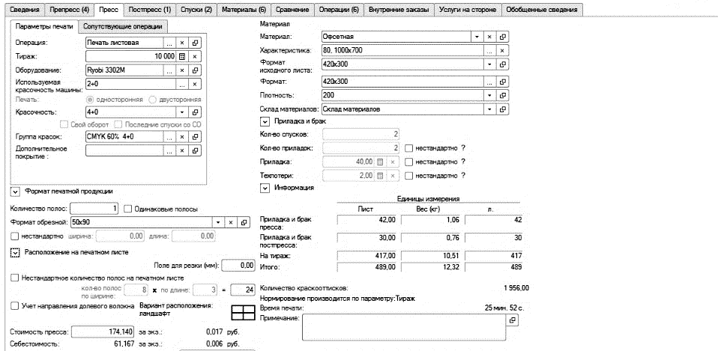
    - Алгоритм расчета стоимости рулонной печати при нормировании тиража (оттиска)
Если стоимость операции печати задана из расчета стоимости печати одного печатного листа (при рулонной печати под одним печатным листом понимается один оттиск), то тираж операции и расчет соответственно стоимости происходит следующим образом.
Пример №14. Рассчитать стоимость рулонной печати в заказе 1000 плакатов размером 300х500 красочности 4+0 при рулонной печати на оборудовании Roland (красочность машины 1+0, формат печати А1, стоимость печати одного оттиска А1 равна 1 руб., плановая себестоимость 45 коп. при красочности 1+0).
Действия:
Создать документ "Расчет заказа", ввести тираж заказа, оборудование, красочность, формат продукции и остальные параметры.
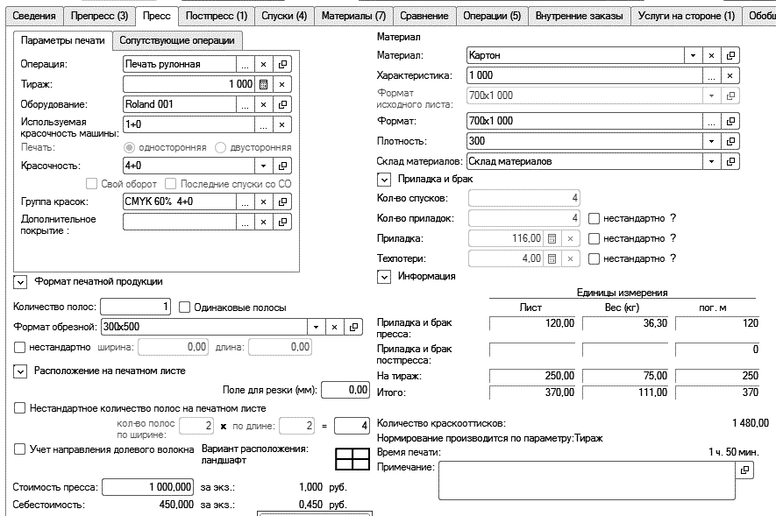
При выборе печатного материала нужно выбирать бумагу, базовая единица номенклатуры которой равна погонный метр "П.м.". В нашем примере используется 300 граммовый картон с шириной роля 1000 мм.
Для печати 1000 однополосных плакатов форматом 300х500 потребуется 250 печатных листов (оттисков) рулона. Процесс расчета стоимости в этом случае аналогичен предыдущему примеру: по данным нормирования осуществляется расчет стоимости одного оттиска с учетом заданных значений. В нашем случае явно задана стоимость одного оттиска формата А1 – 1 руб для красочности 1+0 и задан коэффициент для красочности 4+0 – 4. Поэтому расчет стоимости печати таков:
250 листов*1 руб (расценка)*4 (коэффициент для заданной красочности) = 1000 руб.
В итоге: всего на печать "чистого" тиража необходимо 250 печатных листов (оттисков, раппортов), что составляет 75 кг или 250 погонных метров. Стоимость работ по печати 1000 руб.
    - Алгоритм расчета стоимости рулонной печати при нормировании квадратного метра
Если стоимость операции печати задана из расчета стоимости одного квадратного метра (при рулонной печати), то тираж операции (расчет запечатываемой площади) и расчет соответственно стоимости происходит следующим образом.
Пример №15. Рассчитать стоимость рулонной печати в заказе на производство 1000 плакатов размером 700х1000 красочности 4+0 при рулонной печати на оборудовании Heidelberg (красочность машины 4+0, нормирование по кв.метрам, формат печати А1).
Действия:
Создать документ "Расчет заказа", ввести тираж заказа, оборудование, красочность, формат продукции и остальные параметры. При выборе печатного материала нужно выбирать бумагу, базовая единица номенклатуры которой равна квадратный метр.
При расчете стоимости печати из площади печати можно выбрать два варианта расчета площади: либо площадь используемого печатного материала, либо чистая площадь запечатываемой поверхности. Стратегия расчета выбирается в настройках параметров учета и одинакова для всех заказов. В первом случае основой для расчета площади служит формат печатного листа, а во втором – формат исходного материала.
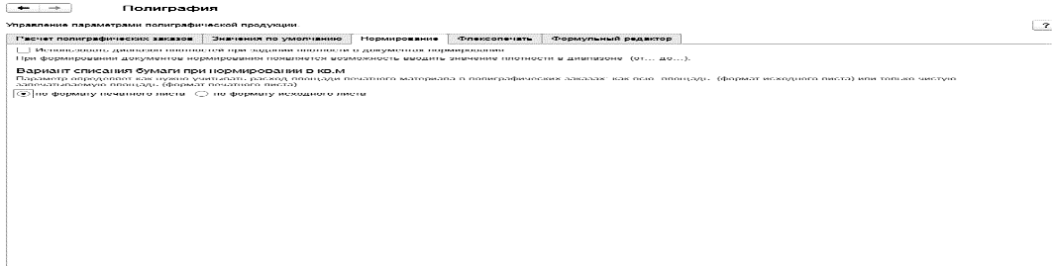
В нашем примере при равном формате печати и исходном формате расчет площади происходит по правилу: на одном печатном листе располагается одна полоса продукции, поэтому для печати 1000 экземпляров плакатов необходимо 1000 листов формата А1, что составит 1000*0,7*1=700 кв.м.
Если в настройках параметров учета выбран вариант расчета стоимости в заказе за "Тираж" (как в нашем случае), то площадь потерь в расчете стоимости печати не учитывается. Далее квадратура умножается на стоимость печати, заданную в документах нормирования для выбранной красочности, т.е. для 4+0. Если стоимость для 4+0 не задана явно (например, определена стоимость 1 кв.м. для 1+0 - 1,2руб), то площадь умножается на стоимость для базовой красочности и корректируется на коэффициент пересчета для 4+0. Если коэффициент пересчета равен 3.1, то стоимость Пресса будет рассчитана по формуле - 700 (площадь печатного листа м. кв.) * 1.2(стоимость 1 кв.м в руб) * 3.1(коэффициент пересчета для красочности 4+0) = 2604руб.
    - Алгоритм расчета стоимости печати при нормировании времени работы
Алгоритм расчета стоимости такой: сначала рассчитывается время, необходимое для печати высчитанного листопрогонного тиража, затем из регистров нормирования берется стоимость работы часа печатного оборудования и умножается на полученное время.
Пример №16. Рассчитать стоимость рулонной печати в заказе на производство 10000 календарей форматом А3 красочности 4+0 при рулонной печати на оборудовании СгТ_СityLine Express, красочность машины 2+0, нормирование по времени (час печати стоит 8000 руб., скорость печати 20 000 листов в час), формат печати А2).
Действия:
Создать документ "Расчет заказа", ввести тираж заказа, оборудование, красочность, формат продукции и остальные параметры.
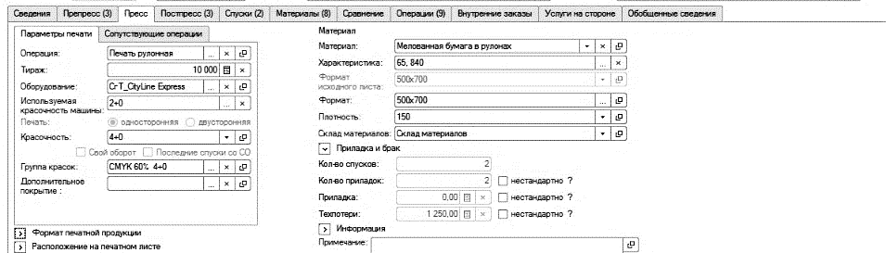

Программа проведет расчет по правилу:
- Рассчитает количество печатных листов. Так как на одном печатном листе формата А2 помещается две полосы продукции формата А3, то общее число печатных листов на тираж продукции 10000 экземпляров составит 5000 листов. К этому числу прибавляется количество, необходимое на приладку и брак печати и всех послепечатных операций, вычисляемое по данным нормирования потерь пресса и постпресса.
Допустим, потери пресса заданы таблицей, введенной в документ "Нормирование операции":
Тираж (л) | Приладка (л) | Тех. потери (%)
100 |  | 10,00
1 000 |  | 8,00
5 000 |  | 7,00
10 000 |  | 5,00
20 000 |  | 3,00
70 000 |  | 2,00

Наш тираж равен 5000, поэтому потери пресса составят 5000*7/100=350 печатных листов.
Кроме того, если в заказе используется операция постпресса (например, Ламинация матовая), тираж которой равен количеству печатных листов на тираж, а потери отнормированы соответственно таблице (см. ниже), то потери и приладка постпресса равны 320+1%*5000=370.
Тираж (л) | Приладка (л) | Тех. потери (%)
500 | 50,00 | 1,00
1 000 | 80,00 | 1,00
3 000 | 100,00 | 1,00
5 000 | 320,00 | 1,00
10 000 | 500,00 | 1,00

Таким образом, общее количество печатных листов составит 5000+350+370=5720 листов.
- Программа вычислит время печати
Так как скорость печати 20000 листов в час, то печать 6620 листов займет 0,331 часа. Но так как используемая красочность машины 2+0, а красочность изделия 4+0, то необходимо сделать два прогона, т.е. затратить в два раза больше времени, что составит 2*0,331=0,662 часа.
- К чистому времени печати прибавляется время на приладку и сопутствующие операции. В нашем случае приладка задается как сопутствующая, т.е. в справочнике Оборудование время на приладку нулевое:
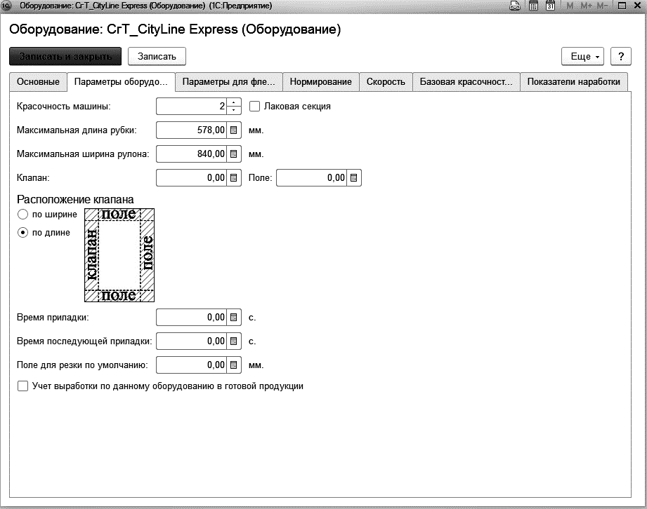
А время сопутствующих операций отнормировано документами "Нормирование операций по времени".
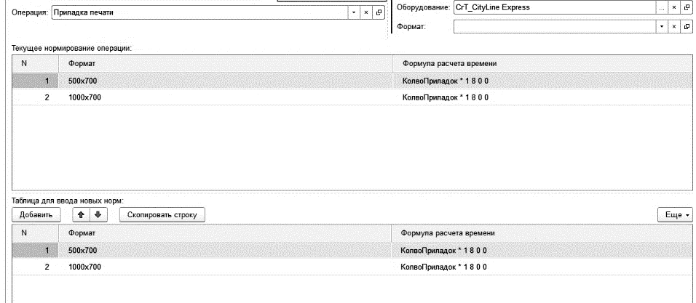
Так если для приладки печати время рассчитывается по формуле = 30 минут на приладку, то в нашем примере на две приладки требуется 1 час.
Если время смывки отнормировано как 5 минут на краску, то в нашем примере при использовании красочности 4+0, время смывки составит 4*300=1200сек=20 мин =0,33 часа.
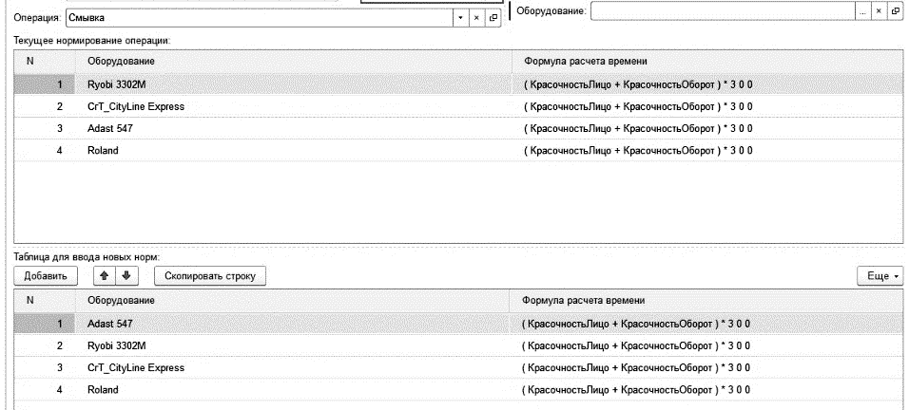
Таким образом, на сопутствующие операции запланировано 1час 20 мин.
- В итоге общее время печати составит 1 час 59мин 43 сек.
- Однако при расчете стоимости печати не будут учитываться 20 мин на смывку, так как в справочнике "Операции" соответствующей операции "Печать рулонная" установлено, что операция Смывка в стоимость не включается.
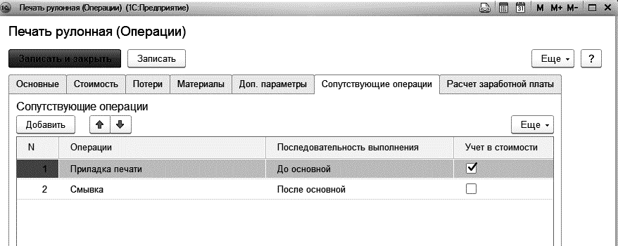
- Итак, стоимость печати рассчитывается за 1 час 39 мин 43 сек и равно (из расчета 1 час 8000 руб) – 13296 руб.
  - Калькуляция стоимости операции постпресса
Пример №17. Необходимо рассчитать стоимость глянцевой ламинации при ламинировании 334 печатных листов формата А3. Расценки по ламинированию: стоимость ламинирования одного печатного листа формата А1 – А руб, А2 – В руб, А3 – С руб.
Тираж (л) | Приладка (л) | Тех. потери (%) | Параметры стоимости |  |  | Параметры себестоимости
Тираж (л) | Приладка (л) | Тех. потери (%) | А | В | С | А | В | С
500 | 50,00 | 1,00 | 6,5 | 3,4 | 1,9 | 3,5 | 1,4 | 0,9
1 000 | 80,00 | 1,00 | 6,2 | 3,2 | 1,7 | 3,2 | 1,2 | 0,7
3 000 | 100,00 | 1,00 | 5,8 | 3 | 1,6 | 2,6 | 1,6 | 0,8
5 000 | 120,00 | 1,00 | 5,3 | 2,8 | 1,5 | 2,3 | 1,8 | 0,5
10 000 | 150,00 | 1,00 | 5 | 2,6 | 1,4 | 2 | 1,6 | 0,4

Действия:
Для данного расчета на закладке "Постпресс" документа "Заказ" добавьте новый элемент в табличную часть.
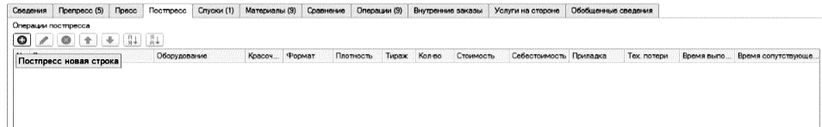
В появившемся диалоговом окне выберите название операции, оборудование и другие параметры при необходимости.

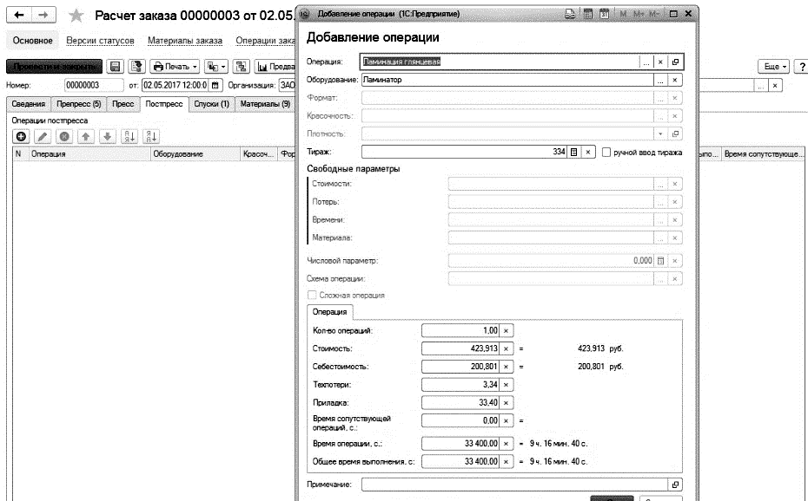

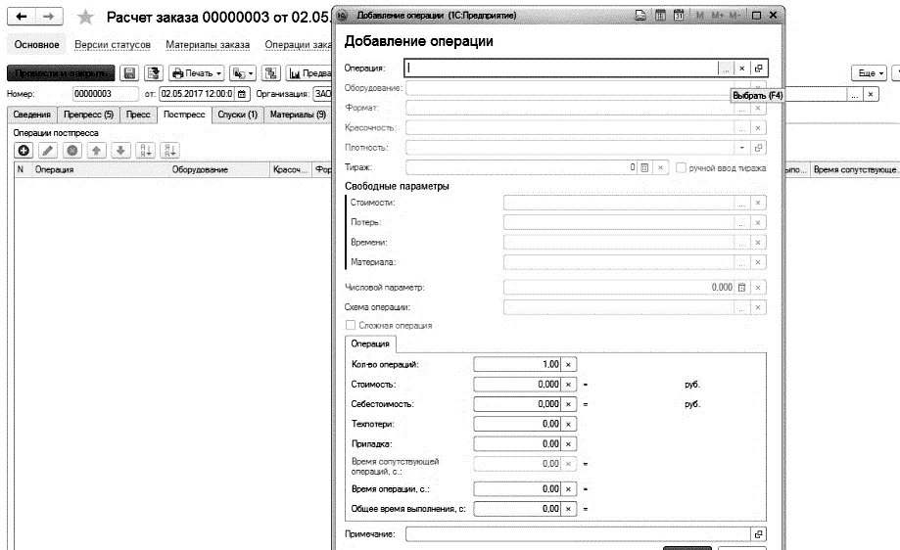
Если для тиража операции задана формула (см. методику нормирования), он рассчитывается автоматически. Если же зависимость по формуле не определена, то необходимо набрать вручную тираж (количество печатных листов), т.е. 334 листа.
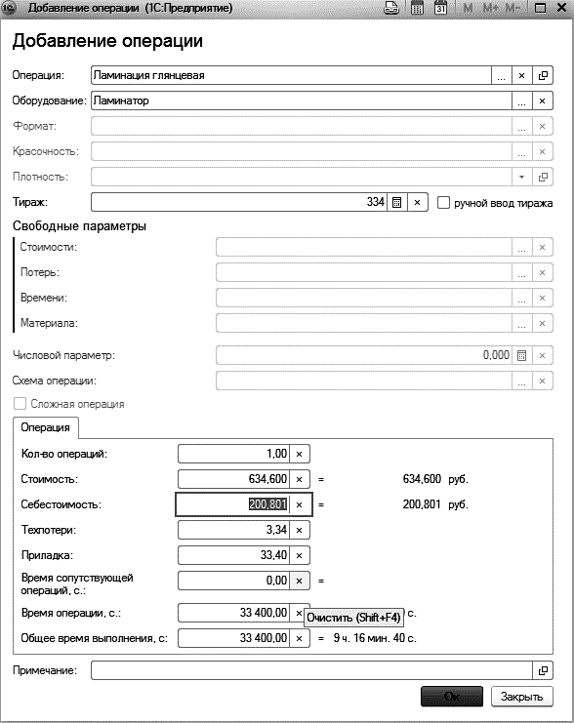

После этого для данной операции программа произведет поиск в базе нормирования значений стоимости, приладки и технологических потерь.
В нашем случае нет явно заданных значений для тиража, равного 334. Поэтому программа возьмет значения для промежутка, в который попадает значение 334, т.е. 0 и 500. Таким образом, расчет будет произведен по формуле, заданной для значения тиража 500 и формата А3 – 1,9 руб. * 334 = 634,6 руб.
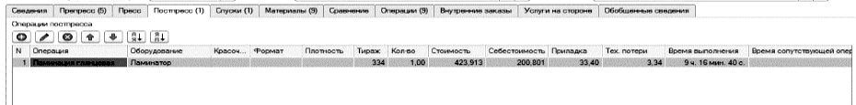
Причем, техпотери составляют 1% от тиража операции, т.е. 3,34 листа.
Приладочные листы ламинирования для тиража 500 были равны 50 листов. Значит, для 334 они равны 334*50/500=33,4 листа. Общие потери для операции ламинации равны 3,34+33,4=36,74. При округлении в большую сторону - 37 листов.
  - Калькуляция количества и стоимости материалов
    - Расчет печатных листов на технологические потери и приладку
Количество листов, предусмотренных на приладку и брак печати, зависит от настроек параметров учета.
Рассмотрим случай, когда расчет происходит на основе всего листопрогонного тиража, рассчитанного на заказ.
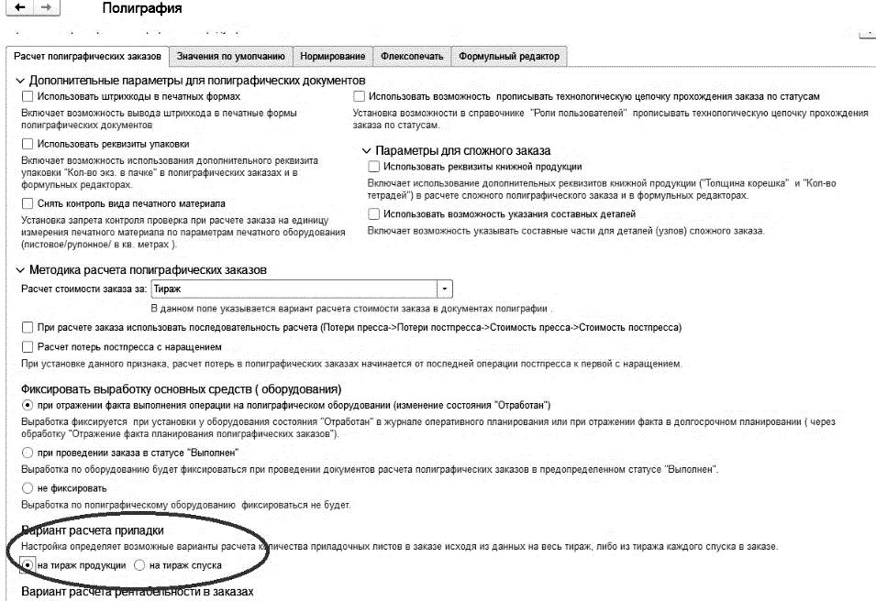
Пример №18. Подсчитать приладку и технологические потери при печати 1000 экземпляров шестиполосных изделий красочности 4+4 формата А5 на оборудовании Ryobi 3302M, формата печати А3, используемая красочность машины 4+0, на одном печатном листе располагать строго по 6 полос.
Действия:
Данный расчет производится на закладке "Пресс" документа "Расчет заказа". Необходимо ввести все вышеперечисленные параметры. Программа автоматически предложит располагать на листе 8 полос, поэтому необходимо установить флажок "Нестандартно" и самостоятельно задать число полос продукции на печатном листе – 6. Нажать на кнопку "Расчет пресса".
Программа производит следующие вычисления:
Поиск в базе нормирования для операции "Печать листовая" значения приладки и техпотерь в следующем иерархическом списке: Операция ("Печать листовая") – Формат печатного листа ("А3") – Оборудование ("Ryobi 3302M") – Тираж (1000) – Красочность ("4+4"). Особо отметим, что в качестве листопрогонного тиража берется 1000 – количество листов листопрогонного тиража.
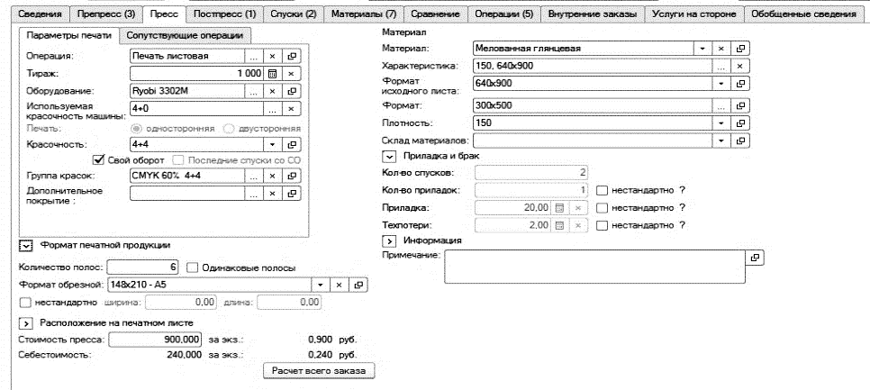

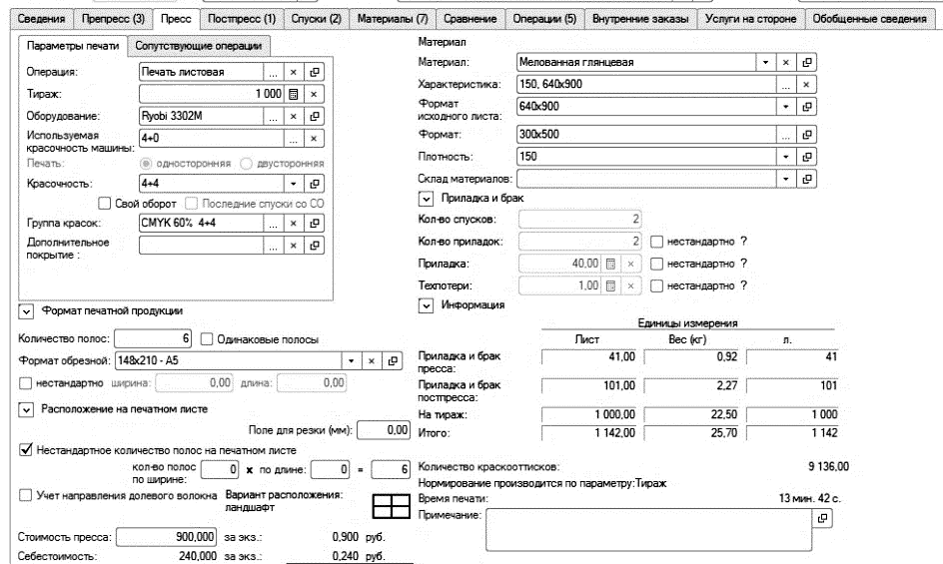

В случае если в базе нормирования будет явно найдено значение для листопрогонного тиража (для 1000), программа возьмет данное значение.
В случае если в базе нормирования не будет найдено значения листопрогонного тиража, то будут взяты ближайшие заданные границы тиража: нижняя и верхняя граница и программа произведет расчет значений по следующей формуле:
[Значение для тиража] = [Значение для нижней границы] + ([Значение для верхней границы] - [Значение для нижней границы]) / (разница между верхней и нижней границами) x (разница между тиражом и нижней границей)
В случае если значения для данного варианта красочности (для 4+0) отсутствуют, то будут использованы значения для варианта красочности, указанного как "базовая красочность" для выбранного оборудования, умноженные на поправочный коэффициент, указанный в документе "Нормирование операции" для выбранной красочности (в данном случае для "4+0").
В нашем примере, количество листов на одну приладку тиража, равного 1000 печатных листов, равно 20 листам (см. документы нормирования), количество на техпотери составляет 0,2% от листопрогонного тиража. Таким образом, на одну приладку и техпотери требуется 20+0,2%*1000=22 листа.
Далее рассчитывается количество приладок. Для этого анализируются такие параметры, как: односторонняя/двусторонняя печать, используемая красочность машины и красочность изделия, "Свой/чужой" оборот. Так, в нашем примере количество прогонов печатных листов равно двум (используемая красочность машины 4+0, а красочность изделия 4+4), поэтому надо два прогона, т.е. две приладки и общее количество листов на приладку и потери равно 41 лист.
Рассмотрим теперь случай, когда расчет происходит на основе тиража каждого спуска.
Пример №19. Подсчитать приладку и технологические потери при печати 1000 экземпляров шестиполосных изделий красочности 4+4 формата А5 на оборудовании Ryobi 3302M, формата печати А3, используемая красочность машины 4+0, на одном печатном листе располагать строго по 6 полос.
Действия:
Заполнение закладки "Пресс" документа "Расчет заказа" аналогично предыдущему. Однако расчет листов на приладку будет другим. Проследить причину изменения количества листов можно, проанализировав закладку "Спуски":
Тираж каждого спуска будет по 1000 листов. Исходя из этого на каждый спуск нужно 20 листов на приладку и 0,05% от тиража (1000), т.е. 0,5 листа, а с округлением в большую сторону 1 лист. Таким образом, всего надо 42 листа.

Кроме того, если печатать со своим оборотом (поставить флажок "Свой оборот"), то на второй спуск приладку делать не надо, а значит, листов понадобится только 22.
    - Расчет планового количества краски
Пример №20. Необходимо рассчитать количество и стоимость краски для заказа на производство 1000 визиток формата 50х90 красочности 4+0 при использовании красок CMYK 60% запечатки, расход каждой краски при 100% запечатке 0,6г/кв.м.
Действия:
Количество и стоимость краски зависит от нормы расхода краски (гр/м2), процента запечатки, формата и тиража. Для корректной калькуляции необходимо определить свойства для краски в справочнике "Номенклатура" и заполнить справочник "Группы красок".
Норма расхода краски указывается в форме элемента справочника "Номенклатура" на закладке "Свойства". В нашем примере, 0,6 г/кв.м.
Сочетание красок и/или их типов, а также процент запечатки хранятся в справочнике "Группы красок". В данном справочнике указываются не конкретные краски, которые будут использованы при печати, а схожие по типу, свойству – расход гр/м2 и стоимость за кг. Это необходимо для расчета не конкретных красок, которые будут использоваться при печати заказа, а для расчета планового количества и стоимости красок, которые войдут в стоимость заказа. Фактически при печати может быть использована несколько другая краска, но схожая с указанной в группе красок – краской по характеристикам: расход и стоимость. Т.е необходимо в данном справочнике ввести несколько условных групп красок со следующими определяющими параметрами:
- Количество красок на "лицо" (одна или несколько красок)
- Количество красок на "оборот" (одна или несколько красок)
- Процент запечатки для каждой из красок (с какими- либо характерными значениями, например 10%,30%,50%,100%)
Значение процента запечатки можно изменить непосредственно в документе "Расчет заказа" на закладке "Материалы" при расчете заказа.
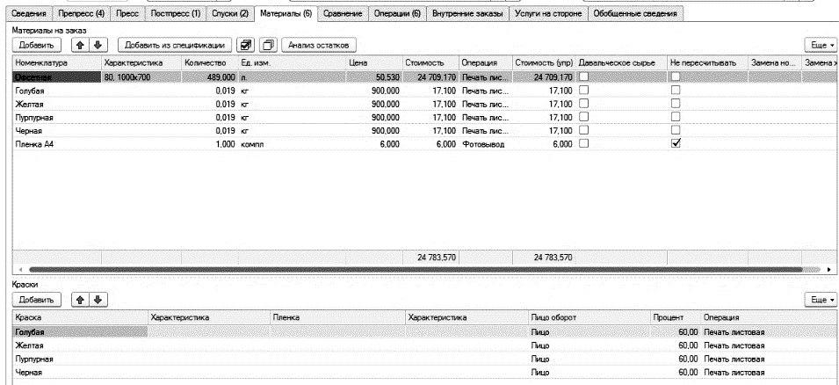
Непосредственный расчет количества и стоимости краски производится на закладке "Материалы" при нажатии на кнопку "Расчет всего заказа". Количество краски рассчитывается как произведение общей площади печати на норму расхода краски и долю запечатки (Процент запечатки).
Количество краски (гр) = Общая площадь запечатки (м2) × Норма расхода (гр/м2) × Доля запечатки
Общая площадь рассчитывается как произведение площади изделия (по формату необрезному) на количество полос на листе, умноженное на количество печатных листов. Для расчета стоимости краски, полученное значение количества умножается на цену краски.
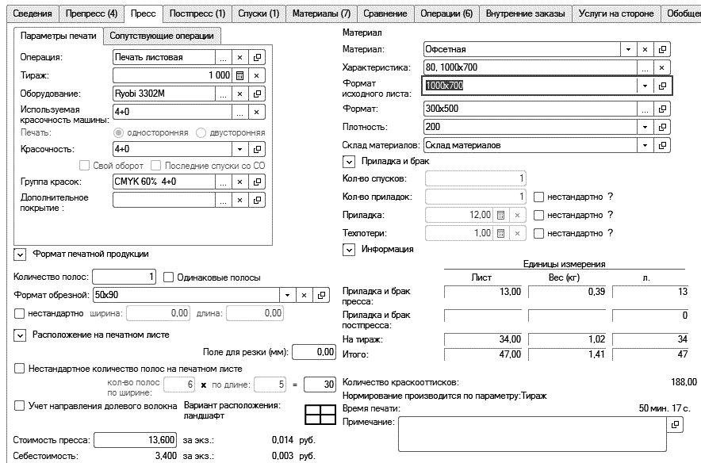
Таким образом, получаем количество краски на один оборот:
Количество одной краски = (0,05 × 0,09 × 47 х 30 ) × 0,0006 (кг/м2)× 60% = 0,002 (кг)
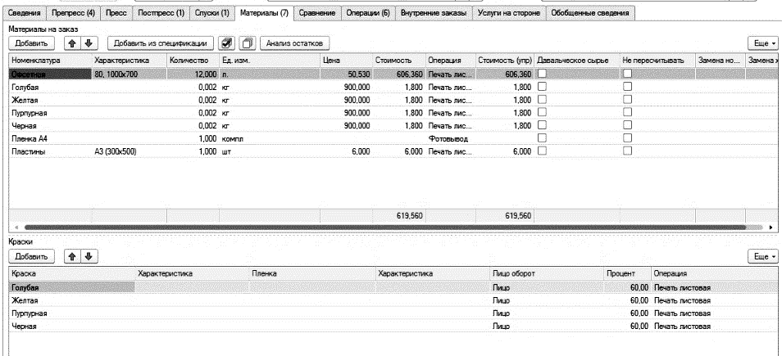
Количество красок для оборота листа рассчитывается аналогичным образом.
  - Калькуляция расчета сложного заказа
Как уже отмечалось выше, если производство продукции предполагает изготовление двух или более деталей (узлов), например, обложки и блока при производстве журнала, то для расчета такого заказа необходимо воспользоваться документом "Расчет сложного заказа".
Пример №21 Необходимо рассчитать заказ на выпуск продукции "Брошюра", состоящую из бумажного блока с красочностью "1+1" и обложки с красочностью "4+0". После операции пресса "Печать", до конечного выпуска готовой продукции должны быть реализованы операции постпресса: "Брошюровка" для продукции в целом.
Действия:
Для выполнения данного заказа по технологии потребуется два станка печатного оборудования или один печатный станок, на котором будет осуществляться печать двух узлов с разной красочностью.
Для расчета в системе предусмотрен документ "Расчет сложного заказа". После открытия нового документа и заполнения закладки "Общие", где вводится общая информация по заказу, можно переходить на закладку "Расчет". На данной закладке будут проводиться все расчеты по выпуску продукции.
После указания тиража и выбора наименования конечной продукции, необходимо заполнить табличную часть закладки.
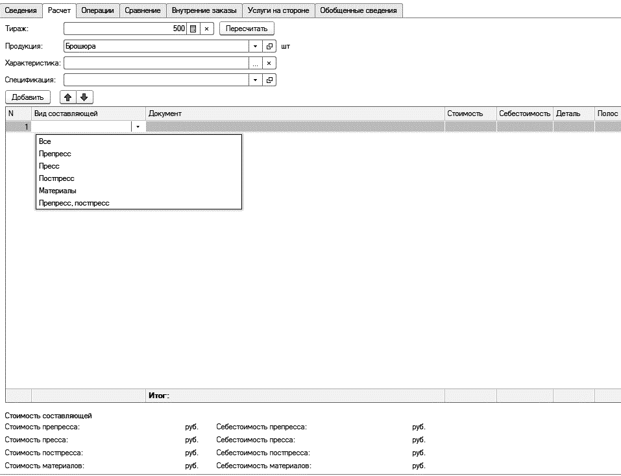
При добавлении новой строки первой выбирается "Вид составляющей". В нашем случае таких "Видов составляющих" будет три:
- Все – она включит в себя операции печать и резка для блока;
- Все – она включит в себя операции верстка, фотовывод, печать, ламинация глянцевая, фальцовка для обложки;
- Постпресс – брошюровка всего изделия.
При выборе "Вида составляющей" следующая колонка "Документ" автоматически заполняется новым документом "Расчет составляющей сложного заказа", который можно открыть для редактирования нажав F2 или двойным нажатием мыши.
Для первой строки с "Видом составляющей" - "Все" в открывшемся документе выполняется последовательный расчет операций на соответствующих закладках для первого вида печатного оборудования. Заполнение производится по алгоритму ввода данных в обычном документе "Расчет заказа". Так же, для ввода информации, можно воспользоваться системой автозаполнения, нажав на кнопку "Заполнить из существующей составляющей".
В шапке документа необходимо заполнить реквизит "Деталь", где указывается наименование детали "Блок", по которому производиться расчет в данном документе.
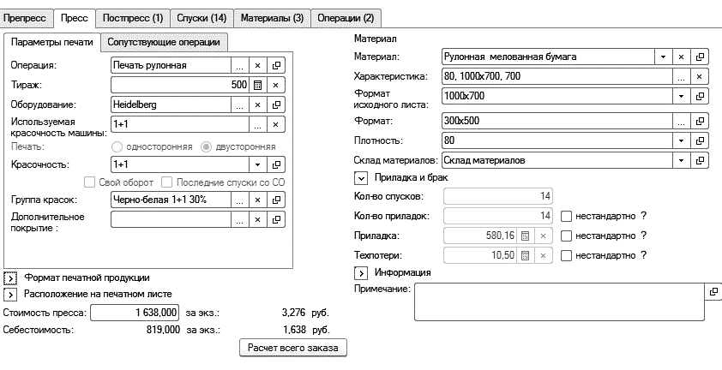
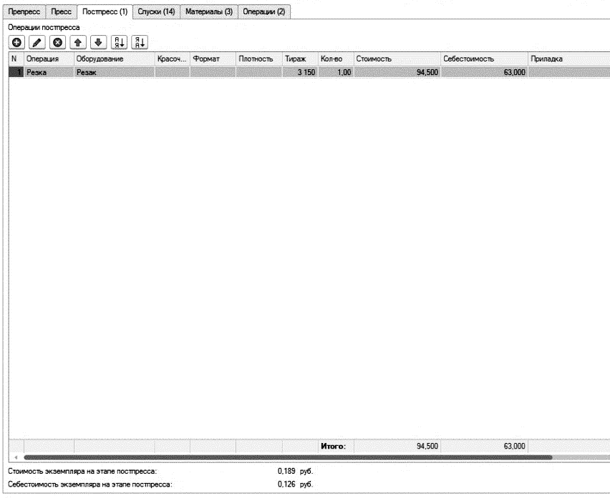
После заполнения всех необходимых параметров надо нажать кнопку "Расчет составляющей" и провести документ (нажать кнопку "OК").
Для расчета второго узла – Обложки – вводится еще одна составляющая с видом "Все". Для второго документа "Расчет составляющей сложного заказа" в шапке документа указать деталь – "Обложка". Затем заполнить все закладки необходимыми операциями и параметрами (заполнение аналогично работе с документом "Расчет заказа").
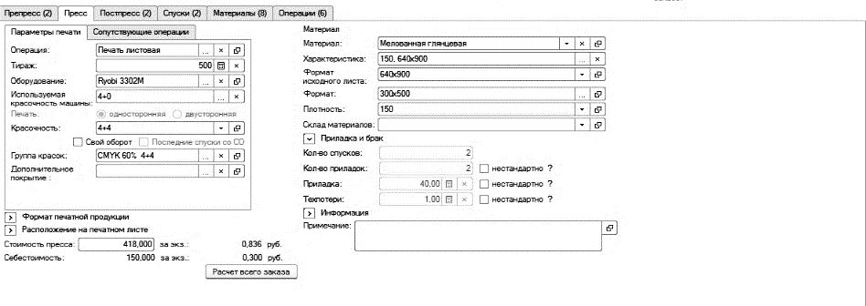
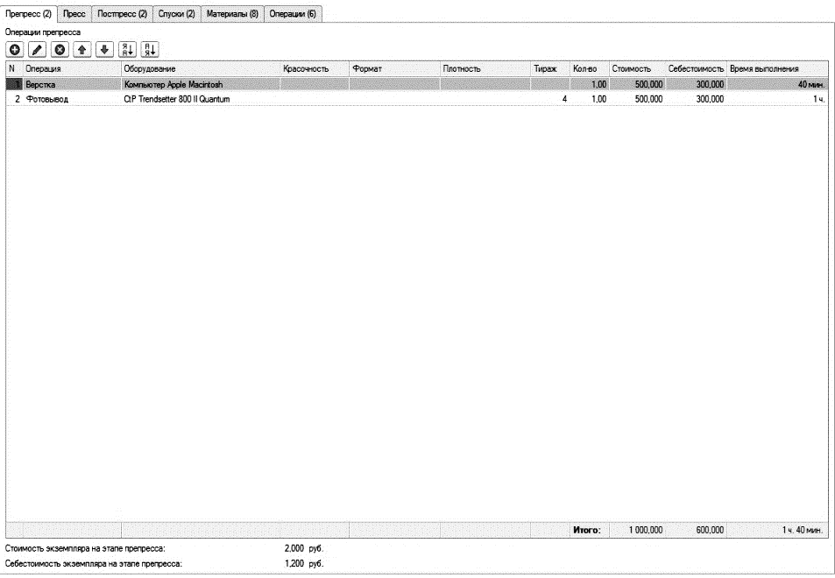
Затем вводится еще одна составляющая вида Постпресс, включающая в себя одну послепечатную операцию Брошюровка.
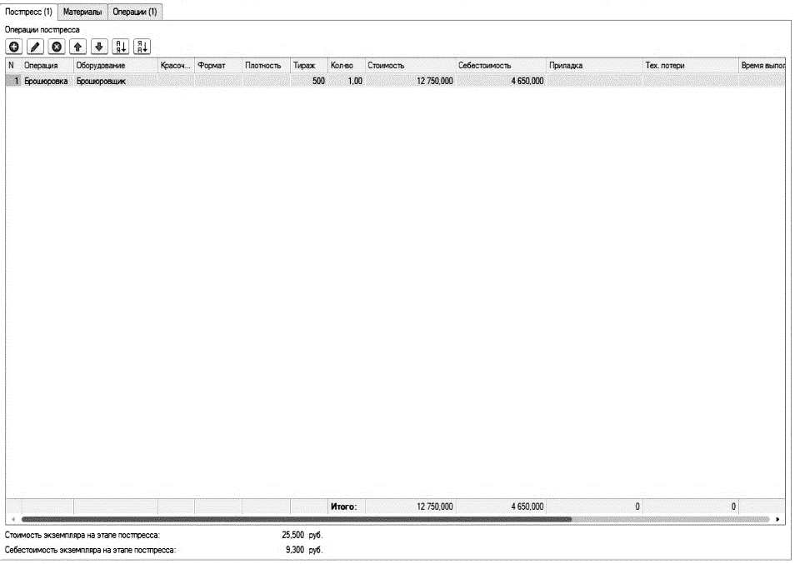
Таким образом, получаем следующее заполнение табличной части закладки "Расчет". В ней указана стоимость и себестоимость каждой составляющей отдельно и общая стоимость заказа (строка Итог). Кроме того, в нижней таблице можно видеть стоимость и себестоимость в разрезе всех допечатных и послепечатных операций, печати и материалов.
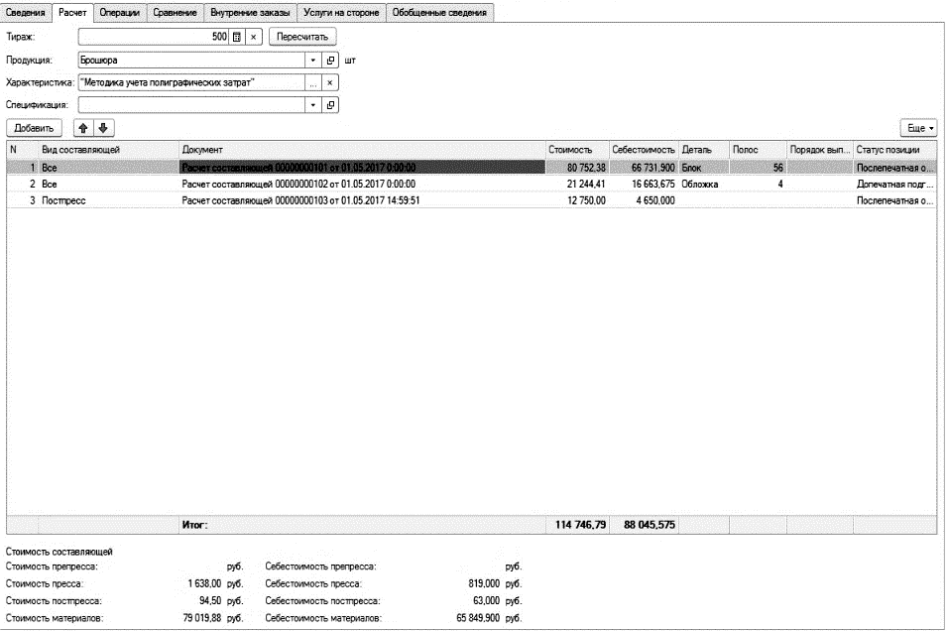
Заполненные документы можно корректировать.
После проведения расчета всех составляющих система дает возможность сформировать технологическую карту по кнопке "Печать" документа "Расчет сложного заказа".
Информация в технологической карте выводится в разрезе указанных в документе "Расчет составляющей сложного заказа" узлов.
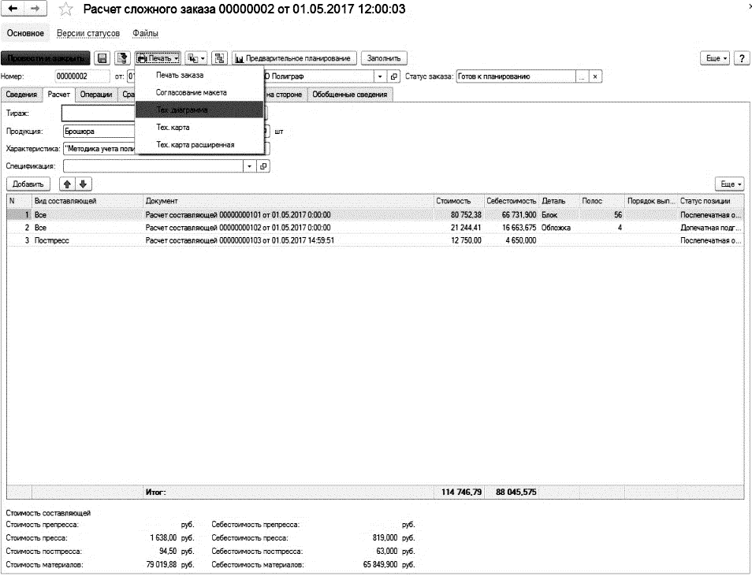
Следующая заполняемая закладка - "Операции". Закладка заполняется автоматически при нажатии на кнопку "Заполнить" в главном меню документа. При этом заполняются соответствующие табличные части, совокупным количеством операций и всеми материалами, которые были получены в результате расчетов всех составляющих на закладке "Расчет".
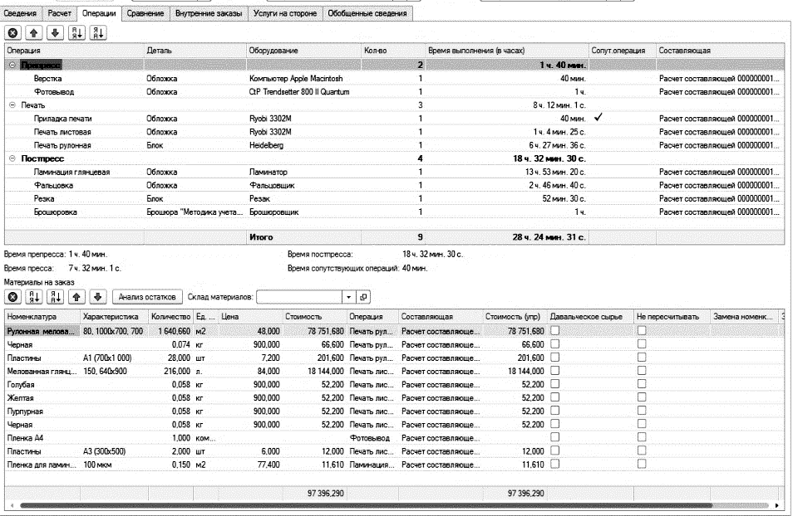
Так же система позволяет учитывать услуги, оказываемые сторонними организациями. Для отражения услуги, оказываемой партнером, в документе предусмотрена закладка "Услуги на стороне". При заполнении, стоимость, за оказанные услуги, распределяется на себестоимость выпуска продукции. На закладке предусмотрена возможность ввода документа "Поступление товаров и услуг" фиксирующего отражающего поступления услуг в системе, документ создается при нажатии кнопки "Ввести поступление услуг" на закладке "Услуги на стороне".
  - Анализ калькуляции заказа
Для удобства, общая стоимость и плановая себестоимость заказа, куда входит стоимость операций и стоимость материалов, выводится в документе на закладке "Общие". Кроме того, на закладке "Обобщенные сведения" можно проводить детальный анализ рентабельности каждой операции и материала.
Здесь же при использовании расширенной системы скидок (см. настройка параметров учета) можно устанавливать детальные скидки и сравнивать стоимость по калькуляции и "согласованную" (с учетом скидки).
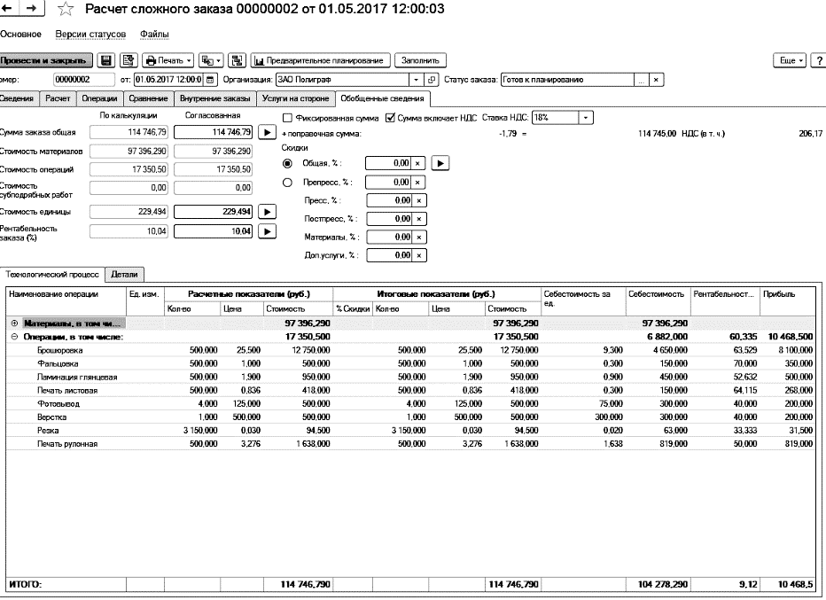

Флексопечать
  - Справочники
Справочники для флексопечати вызываются из раздела "Полиграфия – НСИ полиграфии – Все справочники".
    - Справочник "Анилокс / Сетка"
В справочнике "Анилокс/Сетка" хранятся сведения о характеристиках растрового вала, который используется во флексопечати для переноса и дозирования краски на печатную форму.
Справочник имеет две формы представления информации: форму списка и форму элемента. Форма списка имеет иерархическую структуру и позволяет создавать неограниченное число вложенных каталогов.
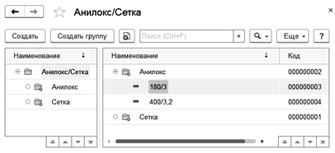
Редактирование значений анилокса (сетки) осуществляется в форме элемента справочника.
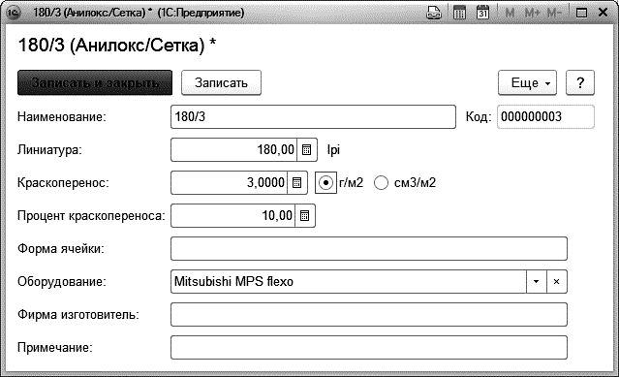
Основными характеристиками анилокса (сетки) являются:
- Линиатура – количество ячеек на дюйм.
- Краскоперенос – вес краски, которую передаст анилокс на определенную площадь поверхности, г/м² (в Европе площадь измеряется в см³/м²).
- Процент краскопереноса – процентный расход краски.
- Форма ячейки – хранит информацию о форме ячейки анилокса (например, конусовидная и т.д.).
- Оборудование – оборудование флексопечати, в котором используется анилоксовый вал.
- Фирма изготовитель – производитель анилоксового вала.
- Примечание - произвольный комментарий.
Данные справочника используются при составлении технологических карт продукции флексопечати.
Значения из данного справочника заполняются в реквизите "Анилокс/Сетка" справочника "Технологическая карта флексопечать".
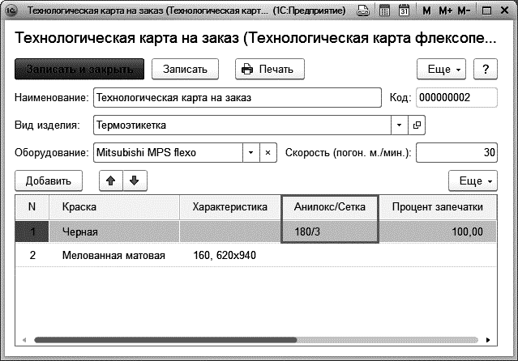
    - Справочник "Библиотека штампов/ножи"
Элементы справочника создаются на основании уже оформленных документов "Расчет флексопечати" и "Шаблон флексопечати". В справочнике хранятся данные о вырубных формах (штампах). Применительно к печати самоклеющихся этикеток в рулоне, штамп – это приспособление, которое позволяет сделать вырубку определенного размера и формы.
Справочник имеет две формы представления информации: форму списка и форму элемента. Форма списка имеет иерархическую структуру и позволяет создавать неограниченное число вложенных каталогов.
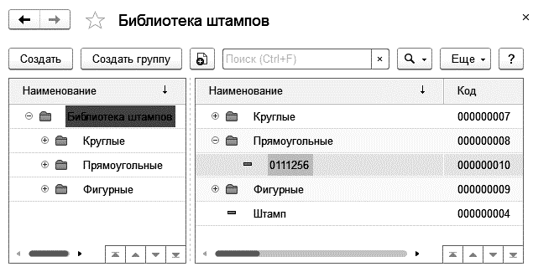
Редактирование характеристик штампа осуществляется в форме элемента справочника.
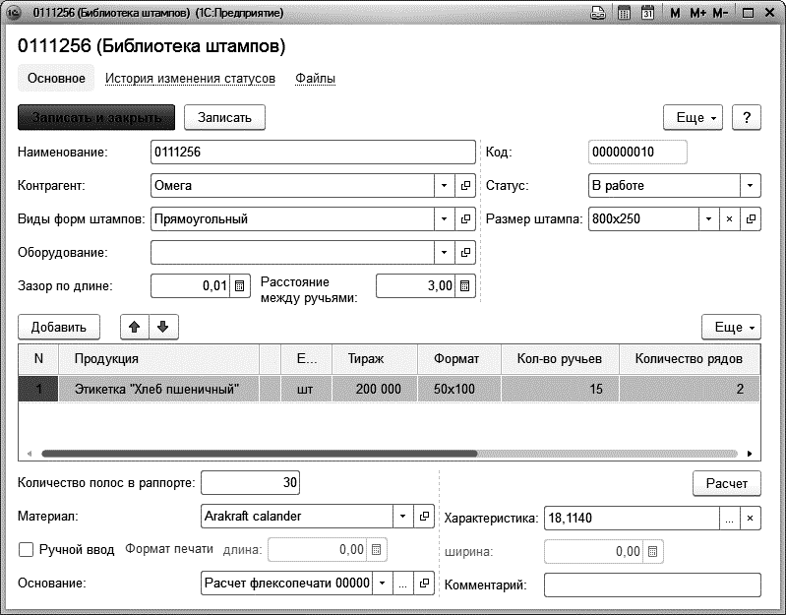
Основные параметры вырубных форм (штампов):
- Наименование – наименование штампа.
- Контрагент – заказчик штампа.
- Статус – статус штампа. Данный параметр используется для анализа менеджерами статуса конкретного штампа на предприятии: Заявка, В работе, Изготовление, Готов.
- Виды форм штампов – указывается вид штампа флексопечати, например: прямоугольный, овал, круглый и др.
- Размер штампа – формат штампа.
- Зазор по длине – расстояние по длине между изделиями штампа.
- Расстояние между ручьями – расстояние по ширине между изделиями штампа.
- Количество полос в раппорте – количество этикеток в раппорте.
- Материал – печатный материал.
- Характеристика – характеристика печатного материала.
- Формат печати – рассчитанные параметры печати (длина и ширина).
- Основание – документ, на основании которого был рассчитан и создан данный штамп.
- Комментарий – произвольный текст.
В табличной части "Продукция" располагаются реквизиты параметров печати, для которой используется данный штамп:
- Продукция – изделие заказа (этикетка).
- Характеристика – характеристика изделия.
- Единица измерения – единица измерения изделия.
- Тираж – тираж изделия.
- Формат – формат изделия (этикетки).
- Количество ручьев – количество полос изделия на печатном оттиске по ширине.
- Количество рядов – количество полос изделия на печатном оттиске по длине.
- Количество полос в раппорте – количество полос изделия на печатном оттиске.
- Штамп/Нож, отмеченный как недействительный, скрывается из всех списков программы, но сведения о нем остаются. Для отображения недействительных, следует установить флаг "Показывать недействительные" в подменю "Еще" в списке штампов/ножей.
Если у вас уже есть недействительный штамп/нож и необходимо быстро установить для него данный признак:
- в списке штамп/нож выделите необходимый и нажав Ctrl + А;
- перейдите в подменю "Еще" - "Изменить выделенные";
- в колонке "Новое значение" для реквизита "Недействителен" установите значение "Да";
- нажмите "Изменить реквизиты".
Если в параметре Оборудование указано оборудование, у которого на закладке "Параметры для флексомашин" (закладка доступна для рулонной печати) справочника "Оборудование" установлен переключатель Шестеренчатая машина, то на форме элемента справочника "Библиотека штампов" появятся параметры:
- Z – значение шага зубьев шестерни формного вала, выбирается из значений справочника "Z".
- Зазор по длине Z – максимальный рассчитанный остаток по длине печати, после расположения на ней изделий. Данный параметр рассчитывается исходя из значения параметра Z и длины изделия (т.е. при использовании шестеренчатой машины с указанным параметром Z).
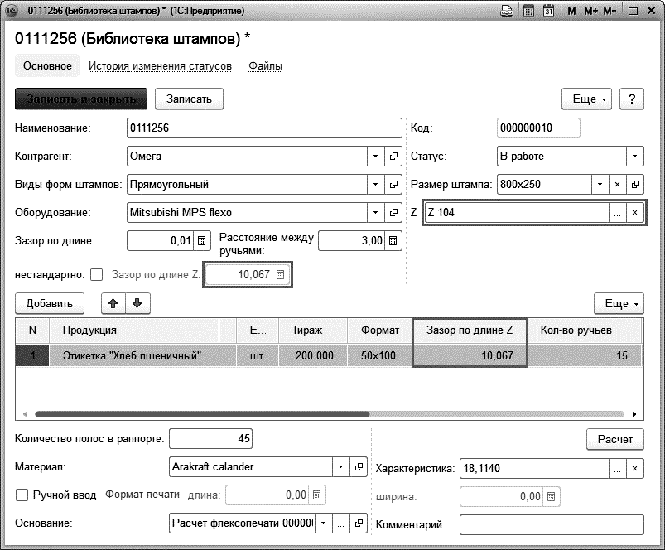
Если в параметре Оборудование указано оборудование, у которого на закладке "Параметры для флексомашин" справочника "Оборудование" установлен переключатель Заданная длина формного вала, то на форме элемента справочника "Библиотека штампов" появится параметр:
- Длина формного вала – параметр флексомашины. Исходя из значения данного параметра, программа будет рассчитывать длину формата печати при расчете флексопечати.
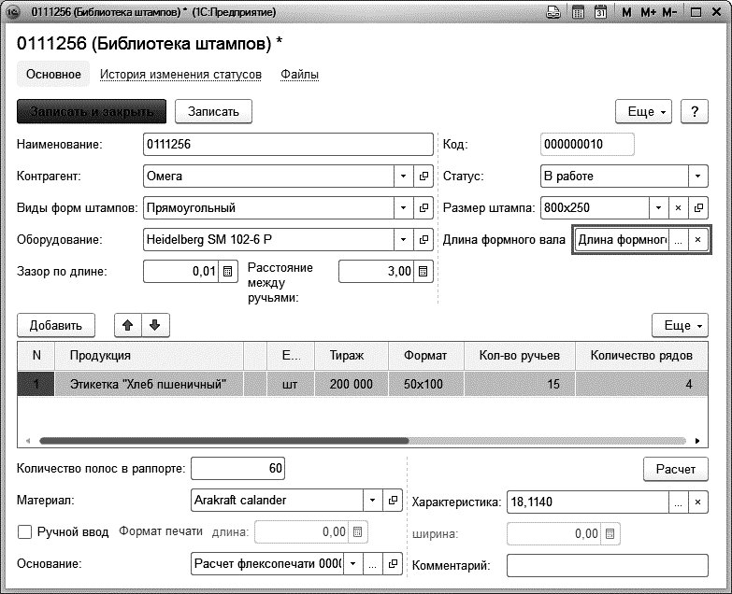
Документы "Расчет флексопечати" и "Шаблон флексопечати" можно заполнить данными из справочника посредством кнопки "Заполнить из штампа" на закладке "Пресс".
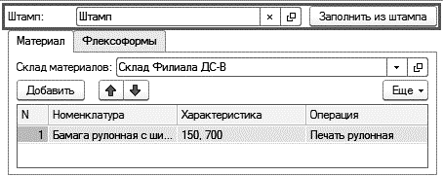
    - Справочник "Технологическая карта флексопечать"
Справочник "Технологическая карта флексопечать" предназначен для хранения сведений об используемых красках и пантонах при производстве продукции по технологии флексопечати. Справочник имеет две формы представления информации: форму списка и форму элемента. Форма списка имеет иерархическую структуру и позволяет создавать неограниченное число вложенных каталогов.
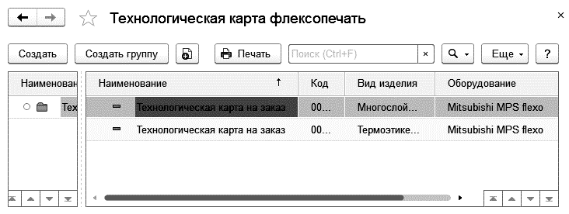
Заполнение реквизитов технологической карты осуществляется в форме элемента справочника.
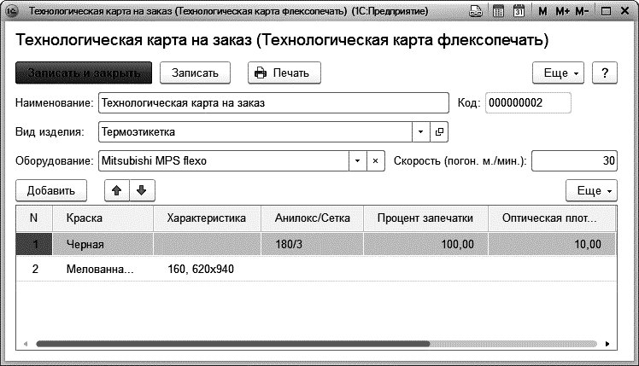
Реквизиты технологической карты:
- Наименование – наименование служит для условного обозначения данной технологической карты.
- Вид изделия – вид изделия, для которого составляется технологическая карта (выбирается элемент справочника "Вид изделия").
- Оборудование – информационное поле, которое может быть заполнено печатным оборудованием, для которого будет использоваться данная технологическая карта.
- Скорость – скорость указанного печатного оборудования.
Табличная часть имеет следующие реквизиты:
- Краска – краска (элемент справочника "Номенклатура") или пантон (элемент справочника "Пантоны"), которые используются при производстве данной продукции.
- Характеристика – характеристика краски.
- Анилокс/Сетка – характеристика растрового вала, который используется при флексопечати данной продукции и применяется для выбранной краски.
- Процент запечатки – процент запечатки для выбранной краски.
- Оптическая плотность – характеристика краски (мера непрозрачности краски для световых лучей).
- Коэффициент растискивания – степень увеличения площади печатных элементов в процессе печати.
Сведения из технологической карты используются для расчета расхода краски при расчете заказа флексопечати и включаются в печатную форму "Технологическая карта" при формировании документа "Расчет флексопечати".
Значения из данного справочника заполняются в реквизите "Тех. карта" на закладке "Сведения" документа "Расчет флексопечати", если в настройках "Панель администрирования Полиграфии – Флексопечать" параметр Вариант учета технологической карты флексопечати установлен "на заказ".

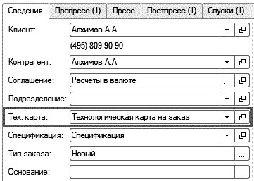
Если параметр "Вариант учета технологической карты флексопечати" установлен "на продукцию", то технологическая карта указывается для каждой продукции заказа на закладке "Пресс" в табличной части "Номенклатура заказа" блока "Расположение печатной продукции".
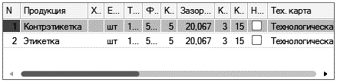
    - Справочник "Флексоформы/клише"
В справочнике хранятся сведения о флексоформах, которые используются для изготовления изделия флексозаказа.
Справочник имеет две формы представления информации: форму списка и форму элемента. Форма списка имеет иерархическую структуру и позволяет создавать неограниченное число вложенных каталогов.
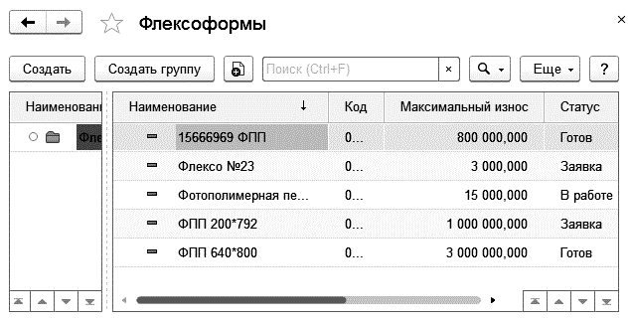
Редактирование характеристик штампа осуществляется в форме элемента справочника.
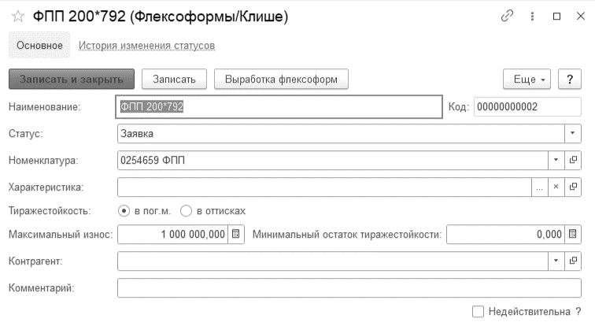
Флексоформы/Клише (печатная форма или флексографическое клише) – это пластина, изготовленная из специального гибкого фотополимера. Флексоформа переносит краску на поверхность запечатываемого материала, создавая оттиск. Количество флексоформ для печати равно количеству задействованных красок для создания изображения.
Основные параметры флексоформ:
- Наименование – название флексоформы.
- Статус – статус флексоформы. Данный параметр используется для анализа менеджерами статуса флексоформы на предприятии: Заявка, В работе, Изготовление, Готов.
- Номенклатура – материал, из которого произведена флексоформа. Расход данного материала будет списан при выборе данной флексоформы в флексозаказах.
- Характеристика – характеристика материала, из которого произведена флексоформа.
- Максимальный износ – максимальный износ флексоформы в погонных метрах.
- Комментарий – произвольный текст.
- Флексоформа/Клише, отмеченная как недействительная, скрывается из всех списков программы, но сведения о ней остаются.
Для отображения недействительной, следует установить флаг "Показывать недействительную" в подменю "Еще" в списке Флексоформ/Клише.
Если у вас уже есть недействительная Флексоформа/Клише и необходимо быстро установить для нее данный признак:
- в списке Флексоформ/Клише выделите необходимую и нажав Ctrl + А;
- перейдите в подменю "Еще" - "Изменить выделенные";
- в колонке "Новое значение" для реквизита "Недействителен" установите значение "Да"; нажмите "Изменить реквизиты".
Печатная форма очень твердая и способна выдержать до 1 млн. оттисков, т.к. флексоформы изготавливаются из специального прочного и долговечного фотополимера. Данные из справочника о максимальном износе флексоформы дают представление о том, сколько раз можно воспользоваться готовыми флексоформами в новых заказах.
Кнопка Выработка флексоформ служит для формирования отчета "Выработка флексоформ", который отображает сводную информацию о фактической выработке флексоформ по заказам, подсчитывает общий остаток флексоформ.
Флексоформы из данного справочника заполняются на вкладке "Флексоформы" закладки "Пресс" документа "Расчет флексопечати".

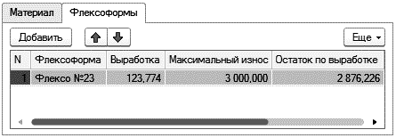
    - Справочник "Z"
В справочнике "Z" содержит сведения о характеристике оборудования флексопечати – количество зубьев шестерни формного вала.
Справочник имеет две формы представления информации: форму списка и форму элемента. Форма списка имеет иерархическую структуру и позволяет создавать неограниченное число вложенных каталогов.
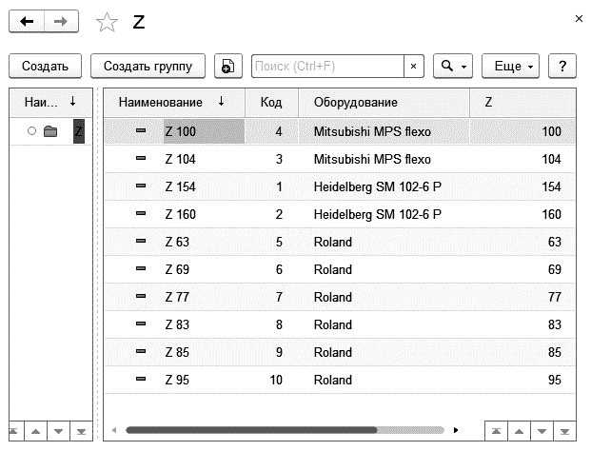
Форма элемента справочника содержит два реквизита: оборудование (заполняется из справочника "Оборудование") и значение Z (числовое значение).
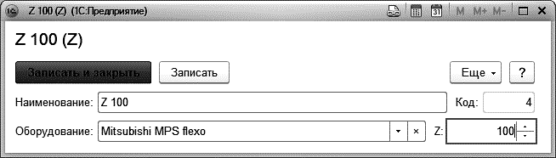
Каждому оборудованию может соответствовать несколько значений Z, поэтому для ввода целого парка значений Z достаточно ввести несколько соответствующих записей в справочник "Z".
Значения из данного справочника заполняются в реквизите "Z" на закладке "Пресс" документа "Расчет флексопечати" в случае, если на закладке "Параметры для флексомашин" справочника "Оборудование" выбран переключатель "Шестеренчатая машина". Закладка "Параметры для флексомашин" доступна для рулонной печати.
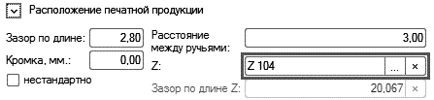
    - Справочник "Длина формного вала"
В справочнике "Длина формного вала" хранятся сведения о характеристике оборудования флексопечати – длина формного вала.
Справочник имеет две формы представления информации: форму списка и форму элемента. Форма списка имеет иерархическую структуру и позволяет создавать неограниченное число вложенных каталогов.
Форма элемента справочника содержит два реквизита: оборудование (выбирается из справочника "Оборудование") и значение длины формного вала (числовое значение).
Каждому оборудованию может соответствовать несколько значений длины формного вала, поэтому для ввода целого парка значений длины формного вала достаточно ввести несколько соответствующих записей в справочник "Длина формного вала".
Значения из данного справочника заполняются в реквизите "Длина формного вала" на закладке "Пресс" документа "Расчет флексопечати" в случае, если на закладке "Параметры для флексомашин" справочника "Оборудование" выбран переключатель "Заданная длина формного вала". Закладка "Параметры для флексомашин" доступна для рулонной печати.
    - Справочник "Виды изделий флексопечати"
В справочнике "Виды изделий флексопечати" хранятся сведения о разных видах изделий флексопечати.
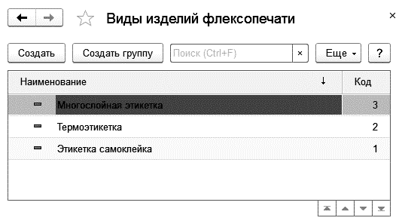
Значения из данного справочника заполняются в реквизите "Вид изделия" на закладке "Сведения" документа "Расчет флексопечати".

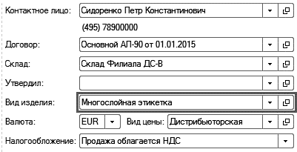
    - Справочник "Виды форм штампов флексопечати"
В справочнике "Виды форм штампов флексопечати" хранятся сведения о разных видах форм штампов флексопечати.

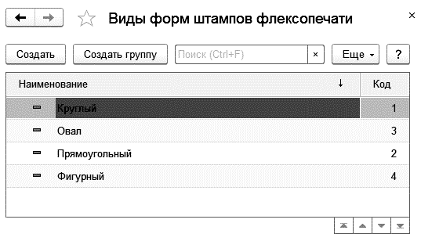
Значения из данного справочника заполняются в реквизите "Виды форм штампов" справочника "Библиотека штампов".
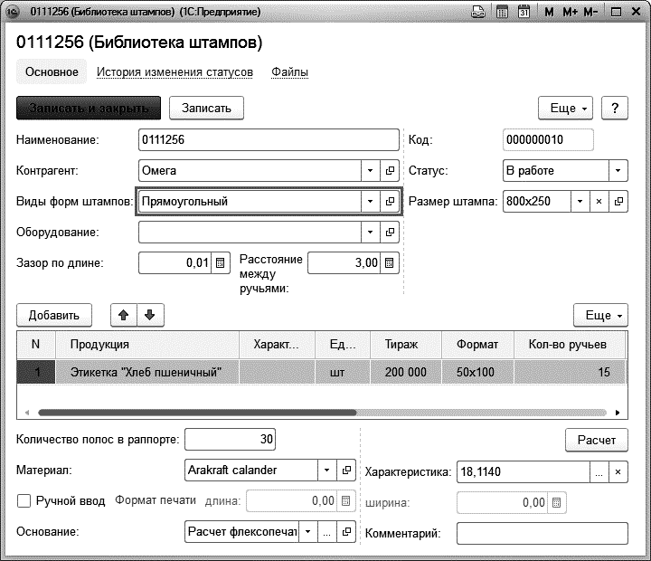
    - Справочник «Рецепты экструзии»
Справочник предназначен для хранения информации о рецептах операции экструзия.
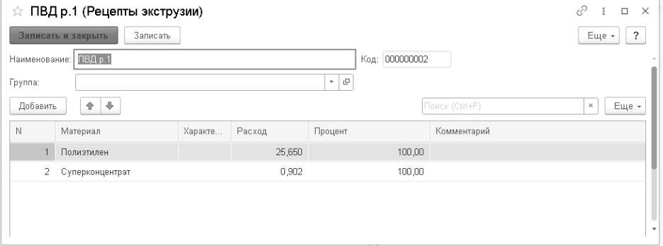

  - Документ "Расчет флексопечати"
Расчет стоимости и технологических параметров заказа на флексографическую продукцию осуществляется в документе "Расчет флексопечати". Документы данного вида создаются, редактируются и хранятся в соответствующем списке документов.
Список документов "Расчет флексопечати" вызывается из раздела "Полиграфия – Флексопечать – Расчет флексопечати".
Для удобства пользователя, в верхней части списка документов выводится основная информация по текущему заказу. Расширенную информацию по заказу можно свернуть, нажав на кнопку со стрелкой.

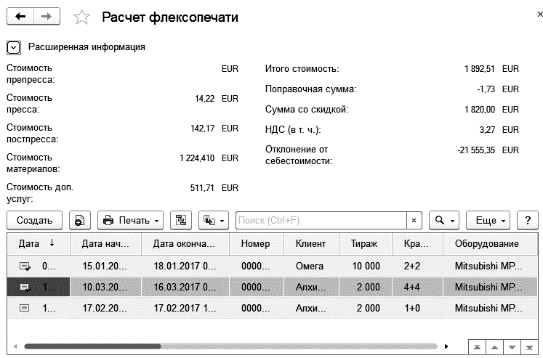
Форма документа содержит несколько страничных закладок и поля, относящиеся к шапке документа.
В шапке документа указываются номер и дата документа, организация, от имени которой оформляется документ, отображается текущий статус заказа.
Если в справочнике "Статусы заказов" для каждого статуса определен свой цвет, то в списке документов, заказы будут выделены определенными цветами соответственно статусам заказов.
Закладка "Сведения"
Элементы формы, расположенные на закладке "Сведения", позволяют вводить и просматривать общую информацию о заказе: наименование продукции, ее характеристика, планируемая дата начала и дата окончания выполнения работ по заказу (используется при планировании занятости производства), дата предоставления и утверждения макета (используются в качестве справочной информации к заказу), информация о контрагенте, договоре, ответственное подразделение.
Реквизит Тех. карта используется для указания технологической карты на весь заказ, если в настройках "Панель администрирования Полиграфии – Флексопечать" параметр Вариант учета технологической карты флексопечати установлен "на заказ". Если вариант учета технологической карты флексопечати установлен "на продукцию", то технологическая карта указывается для каждой продукции заказа на закладке Пресс в табличной части "Номенклатура заказа".
Поле Спецификация служит для выбора спецификации конечной продукции. В этом случае материалы, указанные в спецификации, будут автоматически добавлены в калькуляцию заказа. При добавлении изделия из спецификации количество материалов пересчитывается исходя из количества изделий текущего заказа.
Реквизит Вид изделия предназначен для классификации вида флексопечати по данному заказу.
Реквизит Использовать экструзию (виден при установленной константе "Использовать экструзию" в настройках «Панель администрирования Полиграфии- Флексопечать») предназначен для отображения вкладки "Экструзия" для расчета экструзии по данному заказу.
Реквизит "Утвердил" заполняется путем выбора пользователя из справочника "Пользователи" (возможность изменения данного реквизита настраивается для каждой роли пользователя) или автоматически при установке статуса заказа "Утвержден".
Реквизит Вид цены предназначен для указания вида цены используемых материалов и заполняется из справочника "Виды цен".
Реквизит Налогообложение задает вариант налогообложения для данного флексозаказа (например, Облагается (с НДС) и др.).
Реквизит Тип заказа является дополнительной характеристикой флексозаказов. Если флексозаказ создан на основании шаблона или другого флексозаказа, то реквизит "Тип заказа" принимает значение "Повтор", а реквизит "Основание" заполняется названием шаблона или расчета флексозаказа, на основании которого был создан новый флексозаказ. Если при создании флексозаказа шаблон или другой флексозаказ не использовался, то реквизит "Тип заказа" принимает значение "Новый", а реквизит "Основание" остается пустым.
В поле Примечание есть возможность указать произвольный комментарий к заказу.
Кнопка Заполнить по шаблону служит для заполнения нового расчета заказа на основе шаблона заказа.
В нижней части закладки располагаются сводные данные о стоимости работ и рентабельности заказа (закладка "Стоимость работ"), о себестоимости работ (закладка "Себестоимость работ") и о скидках в разрезе операций препресса, пресса, постпресса, материалов (закладка "Скидки" отображается, если на закладке "Обобщенные сведения" используются скидки).
Данные о сумме долга и сумме оплаты формируются на основании данных документа "Заказ клиента", который может быть создан на основании данного расчета заказа.
Если в расчете заказа установлена такая скидка, в результате которой норма прибыли становится меньше установленного процента, то система с помощью визуального сообщения (красный восклицательный знак на закладке "Сведения") проконтролирует размер установленной скидки по отношению к минимальному значению процента нормы прибыли, заданному руководителем. Параметр Процент нормы прибыли заполняется в настройках "Панель администрирования Полиграфии – Значения по умолчанию". Для отображения численных данных служит поле "Отклонение от себестоимости" на вкладке Стоимость работ.
Стоимость заказа на полиграфическую продукцию может складываться из следующих составляющих:
- Плановой стоимости допечатных, печатных и послепечатных операций
- Плановой стоимости печатного материала
- Плановой стоимости красок
- Плановой стоимости дополнительных материалов
- Плановой стоимости услуг субподряда
Общие данные по стоимости заказа можно свернуть, нажав на кнопку со стрелкой.
С помощью блока выбора и добавления макета, вызываемого при нажатии на кнопку Из присоединенных файлов, к документу "Расчет флексопечати" можно прикрепить файлы макетов продукции и выбрать макет из присоединенных файлов в качестве файла изображения (preview) на форме документа.
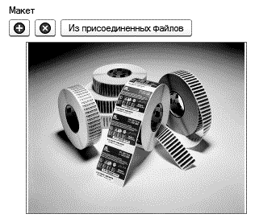
Закладка "Препресс"
Закладка "Препресс" предназначена для формирования списка допечатных операций.
При добавлении операции препресса требуется заполнить параметры, которые были отмечены на закладках "Стоимость", "Время" и "Материалы" в справочнике "Операции". Для автоматического расчета стоимости операции, времени ее выполнения и расхода материалов должны быть введены нормы посредством документов "Нормирование операций", "Нормирование операций по времени" и "Нормирование материалов для операций".
Признак Сложная операция на форме "Добавление операции" активизирует переменную "Сложность" в формульном редакторе. Возможность установки признака "Сложная операция" обеспечивает настройка "Использовать возможность указания сложности операции при задании формул" на закладке "Доп. параметры" в справочнике "Операции".
Если в документе "Расчет флексопечати" при добавлении операции установлен признак "Сложная операция", то значение переменной "Сложность" равно "Истина". В противном случае значение переменной "Сложность" равно "Ложь".

Использование переменной Числовой параметр позволяет при задании формул в документах нормирования автоматически подставлять значения числового параметра, которые были введены пользователем при добавлении операции на форме "Добавление операции". Возможность использования переменной "Числовой параметр" обеспечивает настройка "Использовать числовой параметр при задании формул". При этом на закладке "Доп. параметры" в справочнике "Операции" можно задать название числового параметра (например, Сложность вырубки).
Количество допечатных операций не ограничено. Каждая новая операция вводится в новой строке табличной части закладки "Препресс".
В нижней части табличной части отображается стоимость всех допечатных операций, а в нижней части закладки "Препресс" отображается стоимость операций препресса в пересчете на один экземпляр тиража.
Закладка "Пресс"
На закладке "Пресс" производится расчет основных технологических параметров операции печати, необходимого количества печатного материала, стоимости и себестоимости печати.
При нажатии на кнопку Заполнить из штампа можно заполнить печатные параметры на закладке "Пресс" данными из выбранного штампа.
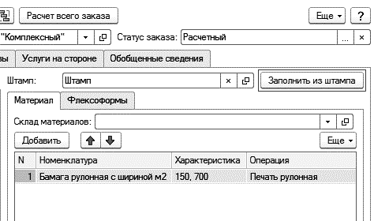
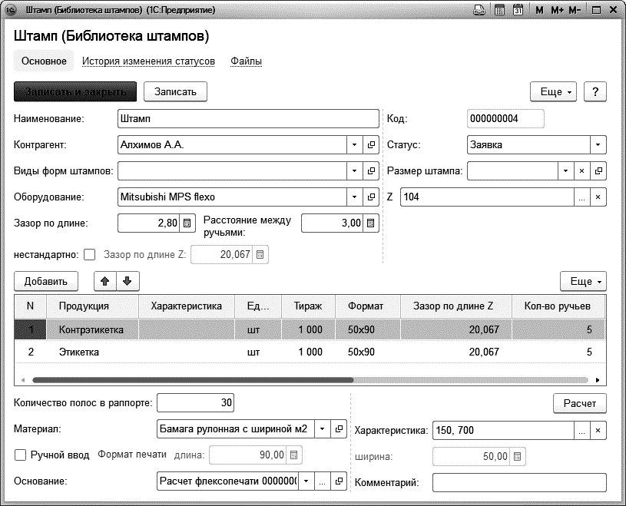
На вкладке "Параметры печати" необходимо указать:
- Операция – элемент справочника "Операции" (вид операции "Пресс")
- Тираж – тираж заказа в штуках или килограммах
- Оборудование – элемент справочника "Оборудование" (вид печати "Рулонная печать").
- Используемая красочность машины – Каждому печатному оборудованию указывается его максимальная красочность (т.е. количество красочных секций) и возможность двусторонней печати. В зависимости от этого при печати заказа можно использовать только конечный набор красочностей. Например, если машина 4-х красочная с односторонней печатью, то печатать мы можем только красочностью 1+0, 2+0, 3+0, 4+0. В зависимости от выбранной красочности будет рассчитано число прогонов при печати продукции. Например, если мы печатаем изделие красочностью 4+4, а используем красочность машины 2+0, то надо сделать 4 прогона, а если используем 4+0, то 2 прогона.
В зависимости от заданного значения используемой красочности машины автоматически будет выбран переключатель из группы переключателей Печать (односторонняя или двухсторонняя печать). Например, если значение используемой красочности машины равно 4+0, то будет выбран переключатель "односторонняя" печать. Если значение красочности машины равно 4+4, то будет включен переключатель "двухсторонняя" печать.
- Красочность изделия – в зависимости от красочности изделия и красочности оборудования будет автоматически рассчитано количество необходимых приладок
- Группа красок – параметр задается, если в расчете флексопечати учет краски ведется не по анилоксу (параметр "Учет краски по анилоксу" в настройках "Панель администрирования Полиграфии – Флексопечать")
- Дополнительное покрытие – операция по дополнительной обработке печатного листа из справочника "Операции" (вид операции "Дополнительное покрытие"). Особо выделяется операция дополнительного покрытия с признаком Лак (закладка "Доп. параметры" в справочнике "Операции"). В случае ее использования анализируется наличие лаковой секции у печатной машины. Если у оборудования есть лаковая секция, то дополнительного прогона для лакировки не требуется. Если лаковой секции нет, то проверяется используемая красочность машины и красочность изделия и анализируется, надо ли делать дополнительный спуск для лакового покрытия. При лакировке изделия необходимо указать одностороннее это покрытие или двухстороннее. Группа переключателей Лаковое покрытие становится доступной, в случае если значение красочности изделия подразумевает двухстороннюю печать (например, 1+1, 2+2, 3+3 и т.д.).
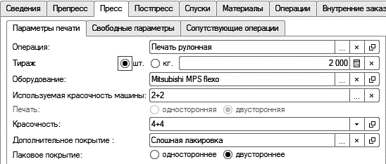
Если у операции печати есть сопутствующие операции (перечислены на закладке "Сопутствующие операции" в справочнике Операции), то при выборе операции печати в документе "Расчет флексопечати" на закладке "Пресс" появляется вкладка Сопутствующие операции, на которой заполняются соответствующие печати операции. При нажатии на кнопку Расчет пресса происходит расчет времени выполнения сопутствующих операций.

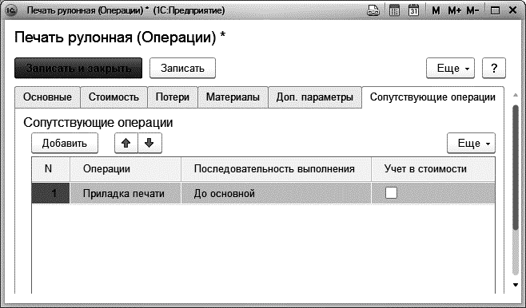
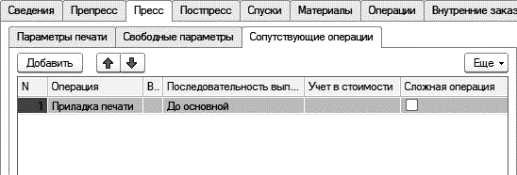

Если у операции печати стоимость, потери или используемые материалы для операции зависят от свободного параметра (настройка на закладках "Стоимость", "Потери" и "Материалы" в справочнике "Операции"), то при выборе операции печати появляется вкладка Свободный параметр, на которой необходимо выбрать свободные параметры для печати.
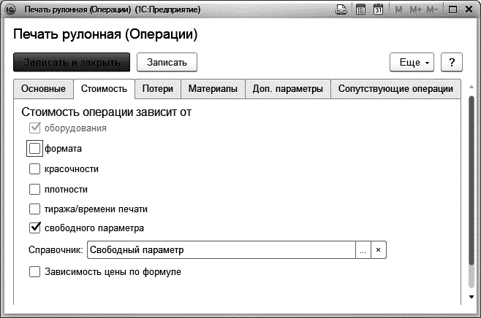
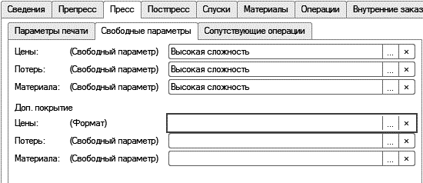
На вкладке Материал необходимо указать параметры печатного материала и склад (реквизит Склад материалов). В табличной части можно выбрать несколько одновременно используемых материалов. Для каждого из них нужно указать:
- Материал – наименование можно выбрать из справочника "Номенклатура" или воспользоваться кнопкой "Подбор", которая отображает остатки материалов на выбранном складе.
- Характеристика – можно вести учет номенклатуры (бумаги) по характеристикам. В этом случае обязательным является заполнение свойства "Ширина роля". Кроме того, можно в качестве свойства выбрать и "Плотность" со значениями в соответствующем справочнике. Это позволит автоматически рассчитывать вес бумаги (в килограммах) и заполнять реквизит Плотность.
- Операция – технологическая операция, для которой предназначен расход данного материала.
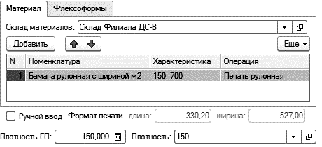
- Реквизит Формат печати рассчитывается автоматически и зависит от вида флексомашины (Шестеренчатая машина, Заданная длина формного вала, Автоматический расчет длины формного вала). При необходимости формат печати можно изменить вручную, установив флажок "Ручной ввод".
- Реквизит Плотность задает плотность бумаги.
- Реквизит Плотность ГП задает плотность готовой продукции с учетом плотности печатной бумаги и плотности краски, учитываемой при печати изделий.
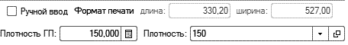
На вкладке Флексоформы пользователь указывает готовые флексоформы, которые будут использоваться в данном полиграфическом заказе. При расчете заказа у выбранных флексоформ автоматически рассчитывается выработка по заказу (на основании расхода печатного материала в погонных метрах) и уменьшается остаток по выработке, исходя из данных по максимальному износу флексоформы. После проведения документа можно сформировать отчет "Выработка флексоформ" и проанализировать использование флексоформы в разных полиграфических заказах. Выработка по заказу фиксируется в момент работы над заказом, то есть при изменении статуса "Расчетный".
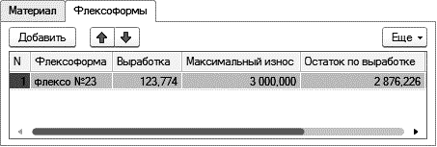
Важно! Если в настройках "Панель администрирования Полиграфии – Флексопечать" установлен параметр "Привязывать клише к краскам", то флексоформы заполняются данными из колонки "Клише" табличной части "Краски" на закладке "Материалы".

Группа параметров Расположение печатной продукции содержит следующие реквизиты:
- Зазор по длине – расстояние по длине между изделиями заказа. По умолчанию равно значению, указанному в настройках "Панель администрирования Полиграфии – Флексопечать – Зазор по длине".
- Расстояние между ручьями – расстояние по ширине между изделиями заказа. По умолчанию равно значению, указанному в настройках "Панель администрирования Полиграфии – Флексопечать – Расстояние между ручьями".
- Кромка, мм – значение дополнительных полей по периметру формата печати (значение кромки, указывается в мм). По умолчанию равно значению, указанному в настройках "Панель администрирования Полиграфии – Флексопечать – Кромка, мм".
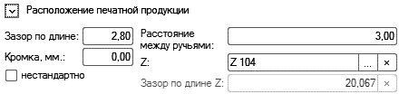
Если у оборудования флексопечати выбран переключатель Шестеренчатая печатная машина, то указываем:
- Z – количество зубьев шестерни формного вала, заполняется из справочника "Z". Для шестеренчатой печатной машины длина формата печати будет рассчитываться исходя из заданного параметра Z по формуле: Z * Шаг зубьев. Шаг одного зуба всегда фиксирован и равен 3,175 мм.
- Зазор по длине Z – максимальный рассчитанный остаток по длине печати, после расположения на ней всех изделий заказа. Данный параметр рассчитывается автоматически.
Если у оборудования флексопечати выбран переключатель Заданная длина формного вала, тогда указываем:
- Длина формного вала – параметр флексомашины. Исходя из значения данного параметра, программа будет рассчитывать длину формата печати.
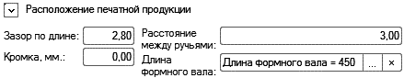
Если у оборудования флексопечати выбран переключатель Автоматический расчет длины формного вала, тогда длина формата печати на таком оборудование будет рассчитана автоматически исходя из количества продукции, размещаемой в заказе при печати.
Данные по расположению печатной продукции можно свернуть, нажав на кнопку со стрелкой.
Табличная часть Номенклатура заказа содержит реквизиты, которые характеризуют изделие заказа:
- Продукция – изделие заказа (этикетка).
- Характеристика – характеристика изделия.
- Единица измерения – единица измерения изделия.
- Тираж – тираж изделия.
- Формат – формат изделия (этикетки).
- Количество ручьев – количество полос изделия на печатном оттиске по ширине.
- Количество рядов – количество полос изделия на печатном оттиске по длине.
- Количество полос в раппорте – количество полос изделия на печатном оттиске.
- Тех. карта – технологическая карта указывается для каждой продукции заказа, если в настройках "Панель администрирования Полиграфии – Флексопечать" параметр Вариант учета технологической карты флексопечати установлен "на продукцию". Если вариант учета технологической карты флексопечати установлен "на заказ", то технологическая карта задается на весь заказ.
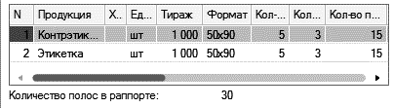
На вкладках Направление намотки для заказчика и Направление намотки при печати выбирается один из вариантов направления намотки для заказчика и при печати соответственно.
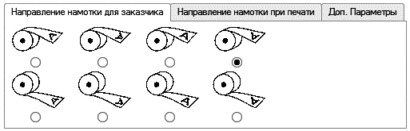
Данные параметры выводятся в печатную форму Тех. Карта расширенная.
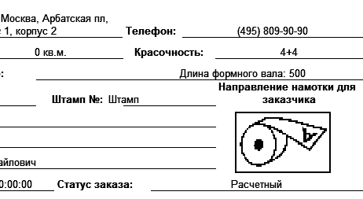
Вкладка Доп. Параметры содержит следующие реквизиты флексозаказа:
- Диаметр втулки – диаметр втулки задается вручную.
- Количество изделий в рулоне – значение реквизита задается вручную.
- Количество рулонов – рассчитывается автоматически, исходя из количества изделий в рулоне и тиража заказа.
- Размер штампа – формат штампа, заполняется автоматически при заполнении заказа по кнопке "Заполнить из штампа".
- Диаметр рулона – диаметр рулона задается вручную.
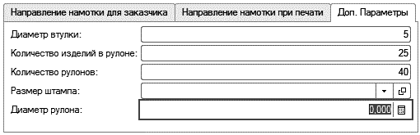
Раздел Приладка и брак содержит данные о количестве спусков и приладок, а также значения приладки и техпотерь.
Раздел "Приладка и брак" можно свернуть, нажав на кнопку со стрелкой.

При нажатии на кнопку Расчет пресса происходит расчет стоимости и основных параметров операции печати. К расчетным параметрам относятся значения стоимости, приладки и брака. Кроме того, рассчитывается плановое время выполнения печати.
В разделе Информация отображаются расчетные данные по печатному материалу. Количество печатного материала для печати тиража заказа (показатель "На тираж"), количество печатного материала на брак и приладку печати (показатель "Приладка и брак пресса"), а также количество печатного материала на приладку и брак послепечатных операций (показатель "Приладка и брак постпресса"). Результат автоматически пересчитывается в оттиски (согласно формату печати), в погонные метры, в килограммы (с учетом плотности материала) и в квадратные метры (с учетом ширины роля материала).
Раздел "Информация" можно свернуть, нажав на кнопку со стрелкой.

Закладка "Постпресс"
Закладка "Постпресс" предназначена для формирования списка послепечатных операций.
Добавление операций постпресса осуществляется по аналогии с добавлением операций препресса (см. подраздел "Закладка "Препресс").

Для операции постпресса значения приладки и техпотерь могут быть указаны только в экземплярах готовой продукции (настройка на закладке "Потери" в справочнике "Операции").

Отметим, что Тираж операции может рассчитываться автоматически, если на закладке "Расчет тиража операции" в справочнике "Операции" указана формула расчета тиража. Если при добавлении операции постпресса на форме "Добавление операции" установлен флажок "Ручной ввод тиража", то тираж операции может быть задан вручную.

В нижней части таблицы отображается стоимость всех операций постпресса, а в нижней части закладки "Постпресс" отображается стоимость операций постпресса в пересчете на один экземпляр тиража.
Закладка "Спуски"
На закладке "Спуски" отображается расчет спуска в печатной форме. Расчет производится после нажатия на кнопку Расчет всего заказа.
В колонке "Операции" отображается либо операция печати, либо операция лакировки (для анализа спуска).
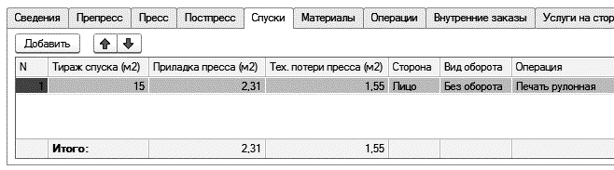
Закладка "Материалы"
На закладке "Материалы" отображается список материалов, необходимых для производства заказанной флексографической продукции.
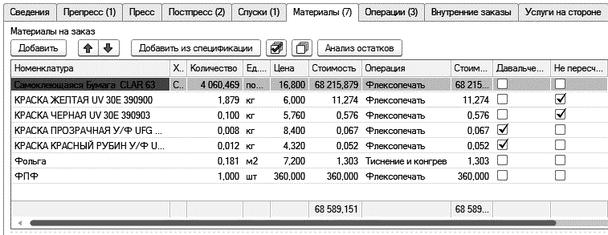
У пользователя есть возможность откорректировать автоматически заполненный список материалов (добавить или удалить материал). Чтобы вернуться к рассчитанным значениям материала, можно воспользоваться кнопкой Расчет всего заказа. В случае необходимости пользователь может произвести замену номенклатуры и характеристики номенклатуры в колонках Замена номенклатура и Замена характеристика соответственно.
Для формирования потребности производства в сырье задается принадлежность материала к операции посредством документа Нормирование материалов для операций и на закладке "Пресс" документа Расчет флексопечати.
Для пересчета расчетного количества материала в единицу хранения предназначены константы "Единица измерения “Лист”", "Единица измерения “Погонный метр”", "Единица измерения “Кв.метр”" в группе Единицы изменения в настройках "Панель администрирования Полиграфии – Значения по умолчанию".
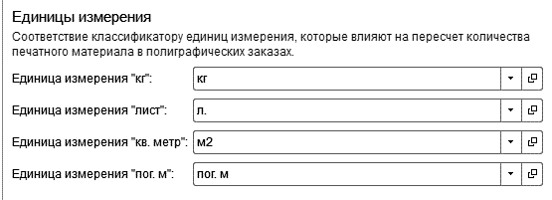
Признак Давальческое сырье предназначен для учета давальческого сырья в расчете заказа. Стоимость такого сырья не входит в стоимость заказа. Если часть сырья является собственной, а часть давальца, то материал указывается в двух строках, в одной из которых должен стоять признак "Давальческое сырье".
Если используется спецификация конечной продукции (реквизит Спецификация на закладке "Сведения"), то указанные в спецификации материалы автоматически будут добавлены в таблицу на закладке "Материалы". Так как спецификация содержит материалы, необходимые для изготовления определенного количества изделий, то при добавлении материалов из спецификации количество материалов пересчитывается исходя из количества изделий текущего заказа. Дополнительные материалы могут быть добавлены автоматически, если они отнормированы документом "Нормирование материалов для операций".
Если пользователь внес ручную корректировку материалов и эти данные при пересчете заказа не должны быть изменены, то необходимо установить признак "Не пересчитывать".
Кнопка Анализ остатков предназначена для анализа доступности материалов на складе. При нажатии на кнопку "Анализ остатков" будет сформирован отчет, отображающий данные на складах организации на дату документа.
Закладка "Операции"
На закладке "Операции" отображается список всех выполняемых операций с указанием времени их выполнения.
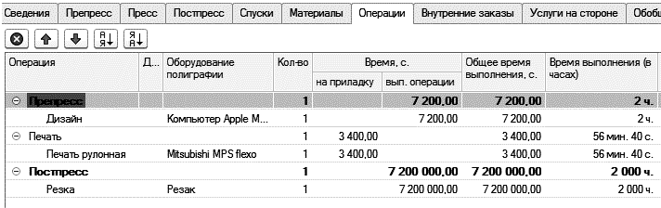
Время выполнения операций отображается в секундах и в часах, а также выводится общее время выполнения всех операций. Автоматически все операции заказа попадают в табличную часть только в том случае, если для них задано время выполнения. У пользователя есть возможность самостоятельно откорректировать перечень операций: удалить операцию или изменить порядок следования.
Время выполнения операций в дальнейшем используется при планировании занятости рабочих центров.
Закладка "Услуги на стороне"
На закладке "Услуги на стороне" у пользователя есть возможность оформить услуги стороннего переработчика.
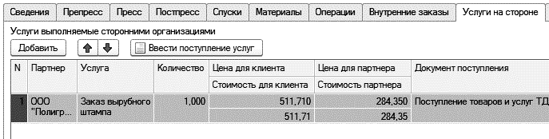
Табличная часть содержит наименование организации и услуги, количество операций, а также цену и стоимость для клиента или партнера.
Цена для клиента и партнера подставляются автоматически из цен номенклатуры. Эти данные можно изменить вручную.
При формировании услуг на стороне можно ввести документ "Поступление товаров и услуг" (колонка "Документ поступления").
Сумма из колонки "Стоимость для клиента" входит в стоимость всего заказа, что можно увидеть на закладке "Обобщенные сведения" в расшифровке суммы заказа (пункт "Услуги, в том числе").
Закладка "Обобщенные сведения"
На закладке "Обобщенные сведения" собрана общая информация по заказу: плановая стоимость заказа и согласованная с клиентом стоимость с учетом скидок, планируемая сумма расходных материалов и их количество, пооперационная рентабельность и общая рентабельность по заказу.

Эти сведения очень полезны для анализа отдельно взятого заказа, а также для анализа работы менеджера по работе с клиентом.
Признак Фиксированная сумма позволяет установить согласованную сумму заказа без учета поправочной суммы. Признак Сумма включает НДС обеспечивает включение суммы НДС в стоимость заказа. Выбор ставки НДС осуществляется посредством реквизита Ставка НДС.
Кроме того, у менеджера есть возможность оценить рентабельность заказа, указав стоимость заказа, а также задать цену единицы продукции и пересчитать стоимость, скидки и рентабельность.
Можно наглядно оценить стоимость заказа по калькуляции и стоимость, согласованную с клиентом в разрезе операций и материалов (блок "Итоговые показатели").
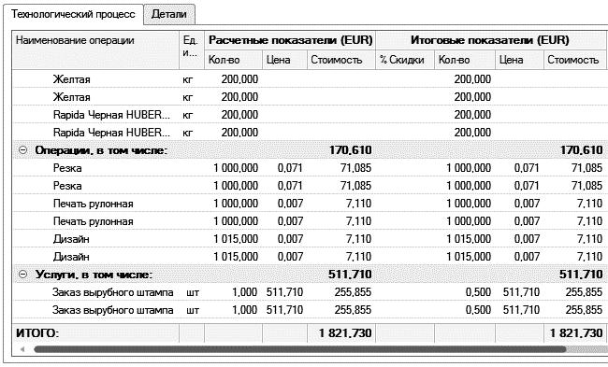
Эти данные можно анализировать как по всему заказу (вкладка "Технологический процесс"), так и отдельно по изделиям (вкладка "Детали").
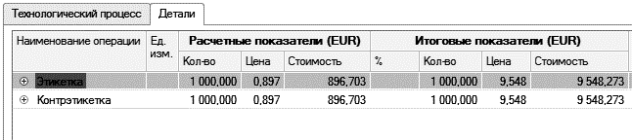
Если в расчете заказа установлена такая скидка, в результате которой норма прибыли становится меньше установленного процента, то система с помощью визуального сообщения (красный восклицательный знак на закладке "Обобщенные сведения") проконтролирует размер установленной скидки по отношению к минимальному значению процента нормы прибыли, заданному руководителем. Параметр "Процент нормы прибыли" заполняется в настройках "Панель администрирования Полиграфии – Значения по умолчанию".
Печатные формы документа
Документ имеет пять печатных форм: "Заказ", "Печать бирок", "Согласование макета", "Технологическая диаграмма" и "Технологическая карта расширенная".
Печатная форма Заказ может быть использована для наглядного представления результата расчета полиграфического заказа клиенту.
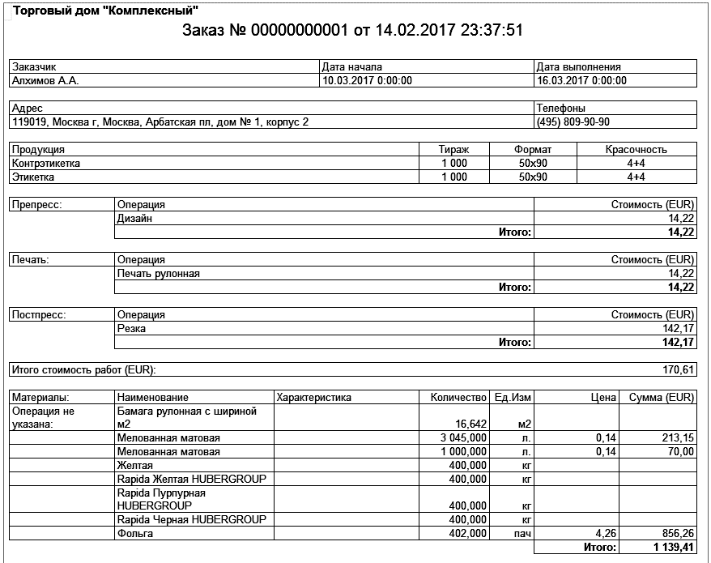
Форма настроек для печати бирок открывается из меню Печать бирки. Чтобы распечатать бирку необходимо выполнить предварительные настройки, отметить требуемые параметры вывода на печать и нажать на кнопку "Печать".
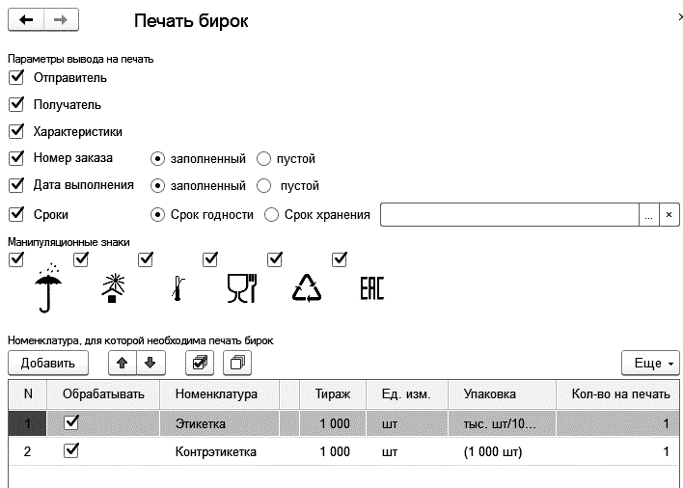
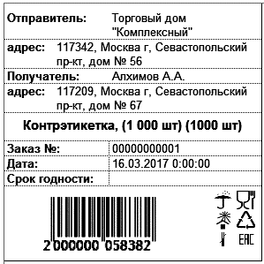
Печатная форма Согласование макета может быть использована для утверждения с заказчиком макета полиграфического заказа. В печатной форме выводится изображение файл макета продукции (preview), который пользователь может прикрепить к полиграфическому заказу с помощью специального диалога, вызываемого при нажатии на кнопку "Из присоединенных файлов".
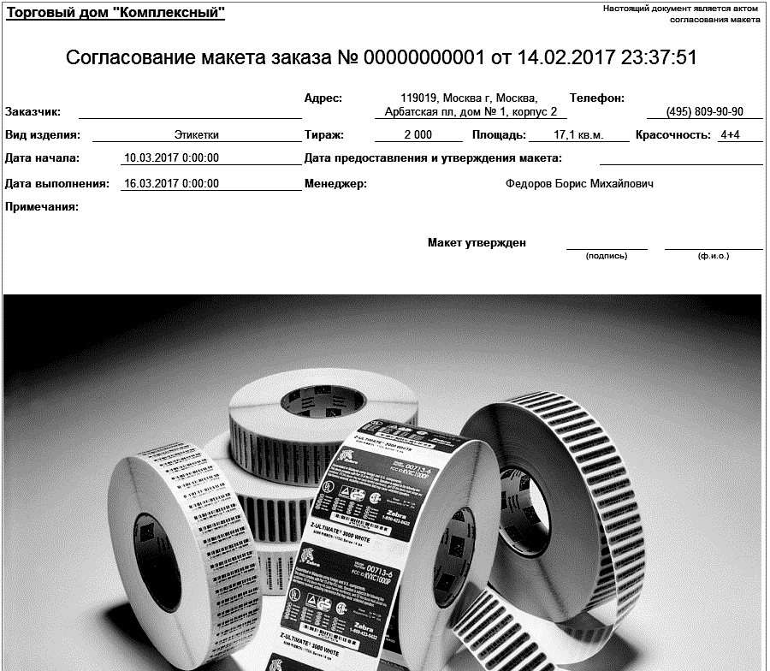

Печатная форма Технологическая диаграмма позволяет наглядно представить всю цепочку производственного процесса.
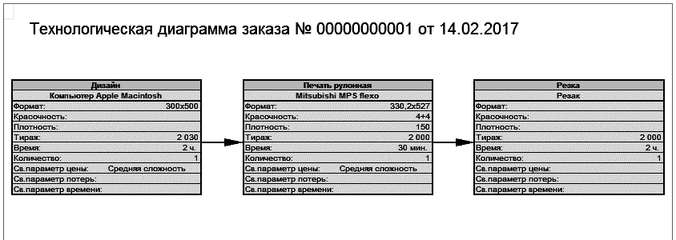
В печатной форме Технологическая карта расширенная содержатся общие сведения обо всех параметрах заказа (тираж, формат, красочность, используемое оборудование и т.п.), о технологических операциях, необходимых для изготовления заказа, а также дополнительные производственные параметры.
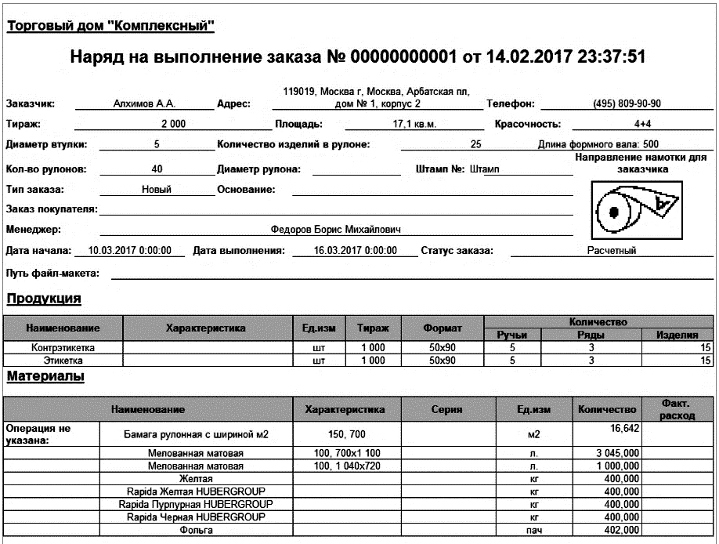

Расчет гофрированного материала
Расчет стоимости и технологических параметров заказа производство гофрированного материала осуществляется в документе «Расчет гофрированного материала».
Документы данного вида создаются, редактируются и хранятся в соответствующем списке документов.
Список документов «Расчет гофрированного материала» вызывается из раздела «Полиграфия – Гофрирование - Расчет гофрированного материала», а также в разделе “Заказы - Журнал заказов”.
Для удобства пользователя, в верхней части списка документов выводится расширенная информация по текущему заказу, а в нижней части по Операциям и Материалам. Расширенную информацию по заказу можно свернуть, нажав на кнопку со стрелкой.
Если в справочнике «Статусы заказов» для каждого статуса определен свой цвет, то в списке документов, заказы будут выделены определенными цветами соответственно статусам заказов. Форма документа содержит несколько страничных закладок и поля, относящиеся к шапке документа. В шапке документа указываются номер и дата документа, организация, от имени которой оформляется документ, отображается текущий статус заказа.
  - Справочники
    - Справочник «Коэффициент гофрирования для категории номенклатуры»
Справочник предназначен для хранения данных о коэф. гофрирования для категории номенклатуры в зависимости от плотности.
Для сохранения карточки справочника в таблице должна быть минимум одна строка с интервалом и коэффициентом гофрирования. При добавлении номенклатуры в таблицу Материалы на вкладке «Гофрирование» в документ «Расчет гофрированного материала», программа анализирует категорию номенклатуры, плотность добавленного материала. Подставляет коэффициент гофрирования, который установили в справочнике «Коэффициент гофрирования для категории номенклатуры».
    - Справочник «Вид картона»
Справочник хранит информации о виде продукции: наименование (номенклатура) и характеристику продукции (характеристика номенклатуры), группу (папку), макет, группу краски/клей, материал и коэффициент гофрирования для каждого слоя, оборудовании, комментарий.
Справочник имеет две формы представления информации: форму списка и форму элемента. Форма списка имеет иерархическую структуру и позволяет создавать неограниченное число вложенных каталогов.
Можно создать новый вид в справочнике или воспользоваться вводом на основании из «Расчета гофрированного материала».
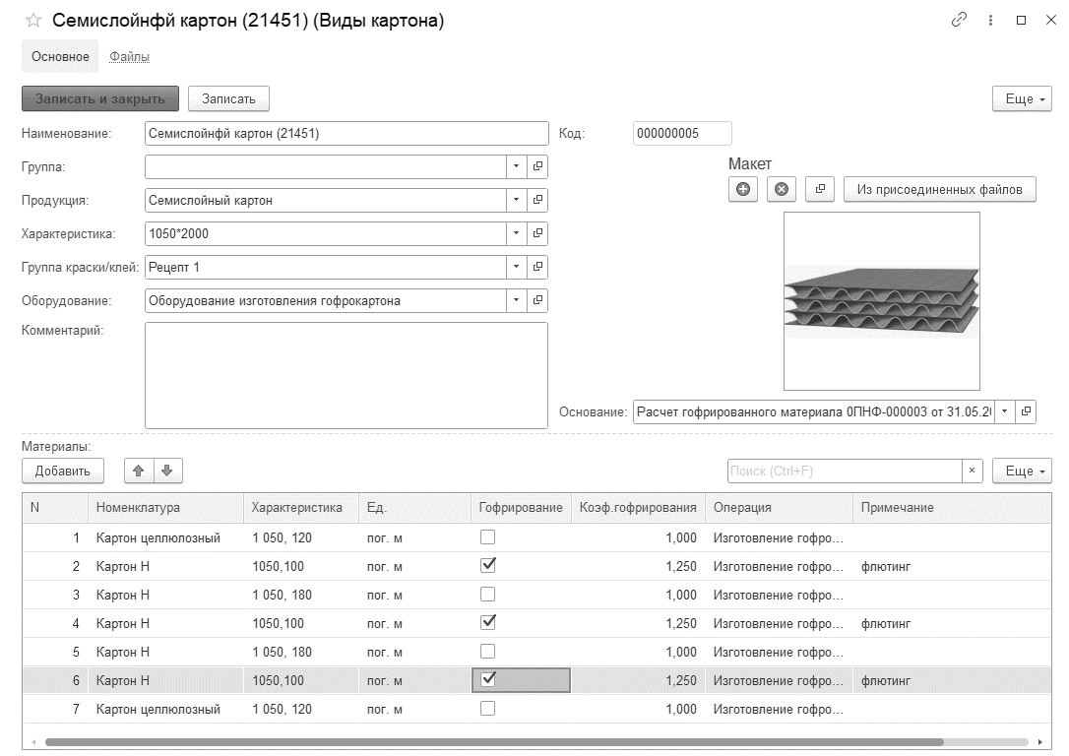
Коэф. гофрирование, если установлен признак Гофрирование, заполняется в зависимости от настроек в Панели администрирования полиграфии на вкладке “Гофрокартон и гофроупаковка”
- для оборудования (Задаем в справочнике полиграфии “Оборудование”, вкладка “Параметры оборудования”. Значение автоматически подставится для материала, у которого установлен признак «Гофрирование» в «Коэффициент гофрирования» в таблице «Материалов».)
- для категории номенклатуры (назначаем значение «Коэффициент гофрирования» в справочнике “Коэффициент гофрирования для категории номенклатуры”.)
- для номенклатуры (в карточке справочника “Номенклатура” назначаем свой коэффициент гофрирования в разделе “Полиграфические параметры” / “Параметры бумаги”.)
- устанавливается в расчете в таблице Материалов.
Если галочка “Гофрирование” не установлена, то коэффициент гофрирование = 1.
Документы «Расчет гофрированного материала» можно заполнить данными из справочника посредством кнопки «Заполнить по виду гофры» на закладке «Гофрирование».
    - Каталог коробов и картонных конструкций
Каталог FEFCO был разработан для удобной классификации гофрокоробок различной конструкции.
Данный каталог используется производителями упаковки как отраслевое справочное пособие для всех видов работ по изготовлению упаковки из гофрокартона.
Кнопка Загрузить каталог позволяет загрузить каталог в базу. Для этого надо перейти в папку Каталог fefco, которая поставляется вместе с конфигурацией (начиная с версии 1.6.17.152 в подкаталоге \Armex\PoligrafiyaUNF\ каталога шаблонов) и нажать кнопку Выбор папки.
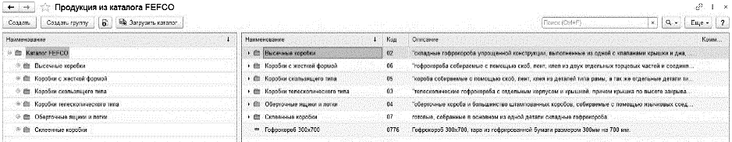
В Каталоге коробов и картонных конструкций при открытии элемента справочника отражена информация о составе коробок и можно заполнить реквизиты:
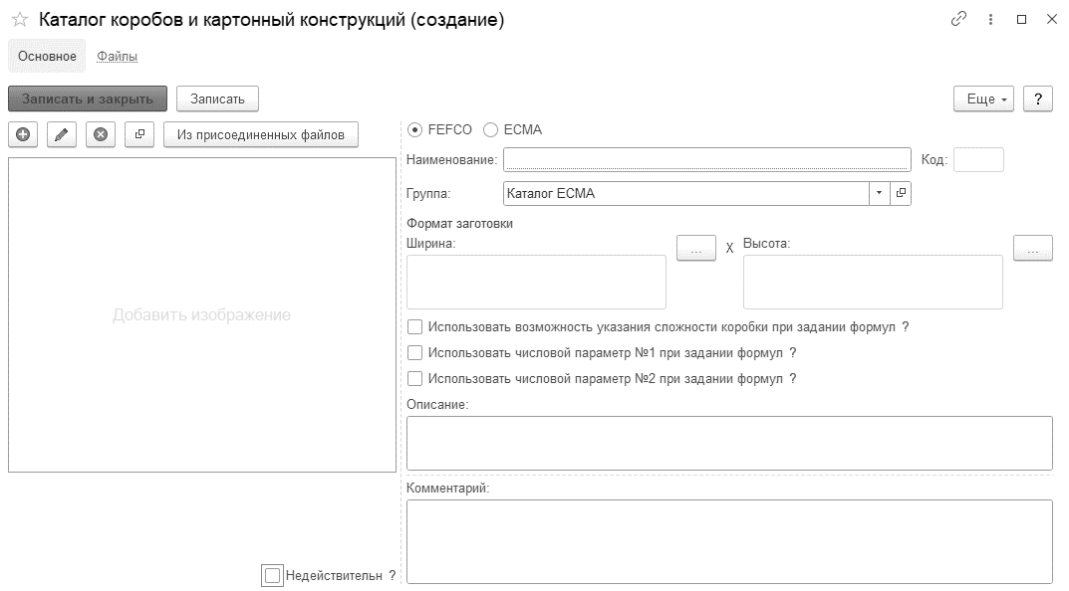
- Выбор каталога FEFCO или ECMA
- Установка признака «Использовать возможность указания сложности при задании формул» позволяет использовать переменную «Сложность» в формульном редакторе.
- Установка признака "Использовать числовой параметр №1 при задании формул" позволяет использовать переменную "числовой параметр №1 " в формульном редакторе и назначить наименование данного параметра в свободной форме, для удобства в последующем, при добавлении операций в полиграфических документах.
- Установка признака "Использовать числовой параметр №2 при задании формул" позволяет использовать переменную "числовой параметр №2" в формульном редакторе и назначить наименование данного параметра в свободной форме, для удобства в последующем, при добавлении операций в полиграфических документах.
- Каталог коробов и картонных конструкций, отмеченный как недействительный, скрывается из всех списков программы, но сведения о нем остаются. Для отображения недействительных, следует установить флаг "Показывать недействительные" в подменю "Еще" в списке Каталога коробов и картонных конструкций.
Если у вас уже есть недействительный Каталог коробов и картонных конструкций и необходимо быстро установить для него данный признак:
- в списке Каталог коробов и картонных конструкций выделите необходимый и нажав Ctrl + А;
- перейдите в подменю "Еще" - "Изменить выделенные";
- в колонке "Новое значение" для реквизита "Недействителен" установите значение "Да";
- нажмите "Изменить реквизиты".
  - Документ «Расчет гофрированного материала»
Закладка «Сведения»
Элементы формы, расположенные на закладке «Сведения» позволяют вводить и просматривать общую информацию о заказе: клиенте, контрагенте, соглашении и договоре, ответственное подразделение, склад отгрузки, приоритет, планируемая дата начала и дата окончания выполнения работ по заказу (используется при планировании занятости производства), дата предоставления и утверждения макета (используются в качестве справочной информации к заказу).
Поле Спецификация служит для выбора спецификации конечной продукции. В этом случае материалы, указанные в спецификации, будут автоматически добавлены в калькуляцию заказа. При добавлении изделия из спецификации количество материалов пересчитывается исходя из количества изделий текущего заказа.
Реквизит “Утвердил” заполняется путем выбора пользователя из справочника «Пользователи» (возможность изменения данного реквизита настраивается для каждой роли пользователя) или автоматически при установке статуса заказа «Утвержден».
Реквизит Вид цены заполняется из справочника «Виды цен». Предназначен для указания вида цены используемых материалов, если в “Панели администрирования полиграфии” на вкладке “Значения по умолчанию” выбран вариант расчета цен материалов “использовать вид цены заданный в расчете”.
Реквизит Налогообложение задает вариант налогообложения для данного заказа (например, Продажа облагается НДС, Продажа облагается ЕНВД и др.).
Реквизит "Основание" не предназначен для ручного изменения и заполняется данными, только в момент заполнения по шаблону (кнопка Заполнить по шаблону) или когда документ создается копированием предыдущего.
В поле Примечание есть возможность указать произвольный комментарий к заказу. Информация выводится в печатную форму и в журнал оператора/отражение факта.
Наличие дополнительного реквизита упаковки Количество экземпляров в пачке зависит от установленного флажка “Использовать реквизиты упаковки” в настройках «Панель администрирования Полиграфии – Расчет полиграфических заказов»).
Общие данные по стоимости заказа содержит сводные данные о стоимости работ и рентабельности заказа (закладка Стоимость работ), о себестоимости работ (закладка Себестоимость работ) в разрезе подготовительных и послепечатных операций, гофрирования и материалов.
Для отображения данных об отклонении от себестоимости служит поле «Отклонение от себестоимости» на вкладке Стоимость работ.
Стоимость заказа продукции может складываться из следующих составляющих:
Плановой стоимости подготовительных операций, гофрирования и послепечатных операций
Плановой стоимости материала
Плановой стоимости красок/клея
Плановой стоимости дополнительных материалов
Плановой стоимости услуг субподряда

Если в расчете заказа установлена такая скидка, в результате которой норма прибыли становится меньше установленного процента, то система с помощью визуального сообщения (красный восклицательный знак на закладке «Сведения») проконтролирует размер установленной скидки по отношению к минимальному значению процента нормы прибыли. Параметр Процент нормы прибыли заполняется в настройках «Панель администрирования Полиграфии – Значения по умолчанию».
Общие данные по стоимости заказа можно свернуть, нажав на кнопку со стрелкой.
С помощью блока выбора и добавления макета, вызываемого при нажатии на кнопку Из присоединенных файлов, к документу «Расчет заказа» можно прикрепить файлы макетов продукции и выбрать макет из присоединенных файлов в качестве файла изображения (preview) на форме документа. При нажатии на кнопку «Открыть каталог», программа автоматически создает каталог (если в настройках «Панель администрирования Полиграфии – Макеты» выбран вариант хранения макетов "Хранить макеты в томах на диске" или "Хранить путь к макетам"), а в нем вложенные под папки (если в настройках «Панель администрирования Полиграфии – Макеты» выбрана константа "Использовать вложенные папки для макетов" и заданы папки). Если каталог уже задан, то программа при нажатии на кнопку «Открыть каталог» открывает уже выбранный пользователем каталог.

Напомним, что значения параметра Статус заказа перечислены в справочнике «Статусы заказов». Используя данный реквизит, можно всегда отследить, на каком этапе находится заказ. Участвующие в процессе выполнения заказа сотрудники могут изменять его статус, и заказ будет последовательно проходить все этапы.
Отражать этап выполнения заказа можно также с помощью обработок «Журнал оператора (оперативное планирование)» и «Отражение факта планирования» (долгосрочное планирование). В этом случае при смене пользователем состояний оборудования для операций заказа, статус заказа будет изменяться автоматически. Для запуска механизмов планирования служат статусы заказа «В работу» и «Готов к планированию».
Перечень прав на изменение статуса, а также список самих статусов задается в справочнике «Роли пользователей».
Важно! Статус Готов к планированию устанавливается только тем заказам, которые должны участвовать в документе "План производства полиграфии". Статус В работу устанавливается только для заказов, которые должны участвовать в оперативном планировании, при проведении документа в данном статусе у заказа автоматически устанавливается статус оборудования, на котором должна выполняться первая операция заказа из табличной части "Операции". При проведении документа в предопределенном статусе Отменен, все планируемые операции заказа удаляются из плана.
Если возникла такая ситуация, когда часть операций уже выполнена , но есть необходимость отправить весь заказ повторно в план, начиная с первой операции из табличной части на закладке "Операции". Тогда необходимо провести заказ в статус "Повторно в план" ( для повторной постановки в план в документ "План производства полиграфии") или в статусе "Повторно в работу" ( для повторного выполнения с помощью обработки «Журнал оператора») .
Механизм предварительного планирования выполнения заказа (меню Предварительное планирование в шапке документа), позволяет узнать к какой дате заказ может быть выполнен (кнопка «Узнать дату выполнения заказа») и успеет ли производство выполнить заказ в те даты, которые хочет пользователь (кнопка «Проверка дат заказа»).
Закладка «Подготовительные операции»
Закладка предназначена для формирования списка подготовительных операций.
При добавлении операции в списке доступны операции с видом “препресс”. В форме «Добавление операции» требуется заполнить параметры, которые были отмечены на закладках Стоимость, Время и Материалы в справочнике «Операции». Для автоматического расчета стоимости операции, времени ее выполнения и расхода материалов должны быть введены нормы посредством документов Нормирование операций, Нормирование операций по времени и Нормирование материалов для операций.
Отметим, что Тираж операции может рассчитываться автоматически, если на закладке Расчет тиража операции в справочнике «Операции» указана формула расчета тиража. Если при добавлении операции препресса на форме «Добавление операции» установлен флажок Ручной ввод тиража, то тираж операции может быть задан вручную.

Признак Сложная операция на форме «Добавление операции» активизирует переменную «Сложность» в формульном редакторе. Возможность установки признака «Сложная операция» обеспечивает настройка «Использовать возможность указания сложности операции при задании формул» на закладке «Доп. параметры» в справочнике «Операции».
Если в документе «Расчет заказа» при добавлении операции установлен признак «Сложная операция», то значение переменной «Сложность» равно «Истина». В противном случае значение переменной «Сложность» равно «Ложь».

Использование переменной Числовой параметр позволяет при задании формул в документах нормирования автоматически подставлять значения числового параметра, которые были введены пользователем при добавлении операции на форме «Добавление операции». Возможность использования переменной «Числовой параметр» обеспечивает настройка «Использовать числовой параметр при задании формул» на закладке «Доп. параметры» в справочнике «Операции». При этом можно задать название числового параметра (например, Количество макетов).
Количество подготовительных операций не ограничено. Каждая новая операция вводится в новой строке табличной части закладки «Подготовительные операции».
В нижней части таблицы отображается стоимость всех допечатных операций, а в нижней части закладки «Подготовительных операций» отображается стоимость этих операций в пересчете на один экземпляр тиража.
Закладка «Гофрирование»
На закладке «Гофрирование» производится расчет основных технологических параметров операции гофрирование, необходимого количества материала, стоимости и себестоимости операции.
На вкладке Параметры гофрирование необходимо указать:
Операция – элемент справочника «Операции» (вид операции «Изготовление гофры»).
Оборудование – элемент справочника «Оборудование» (вид “Оборудование изготовление гофры”).
Продукция – элемент справочника «Номенклатура», название продукции.
Характеристика – наименование продукции можно уточнить характеристикой номенклатуры. Необязательное поле для заполнения.
Тираж – тираж заказа.
Выбор единицы измерения для тиража шт, кг или пог.м. Программа контролирует выбор продукции в заданной единице.
Группа краски/клея – если реквизит не заполнен, то в заказе не рассчитается плановое количество расхода красок/клея и в стоимость заказа их плановая стоимость не войдет.
Если у операции гофрирования есть сопутствующие операции (перечислены на закладке «Сопутствующие операции» в справочнике Операции), то при выборе этой операции на закладке «Гофрирование» появляется вкладка Сопутствующие операции, на которой заполняются соответствующие сопутствующие операции (нормируется по времени). При нажатии на кнопку Расчет всего заказа происходит расчет времени выполнения сопутствующих операций.
Если у операции гофрирование стоимость, потери или используемые материалы для операции зависят от свободного параметра (настройка на закладках «Стоимость», «Потери» и «Материалы» в справочнике «Операции»), то при выборе операции появляется вкладка Свободный параметр, на которой необходимо выбрать свободные параметры для гофрирования.
Блок Формат продукции содержит параметры готовой продукции:
Формат продукции – формат изделия (заготовки для изготовления короба) можно выбрать из справочника «Форматы» или задать нестандартный формат, указав ширину и длину изделия.
Расчет формата заготовки – позволяет рассчитать формат заготовки короба по формуле заложенной в карточке справочника блока Полиграфии “Каталог коробов и картонных конструкций”.
В окне «Расчет формата продукции по данным каталога Fefco/ECMA” нужно указать Длину, Ширину и Высоту короба, выбрать карточку каталога, толщину картона (материала), размер склеивающего клапана и т.п. Нажать рассчитать, полученный формат перенести в расчет в нестандартный формат продукции.
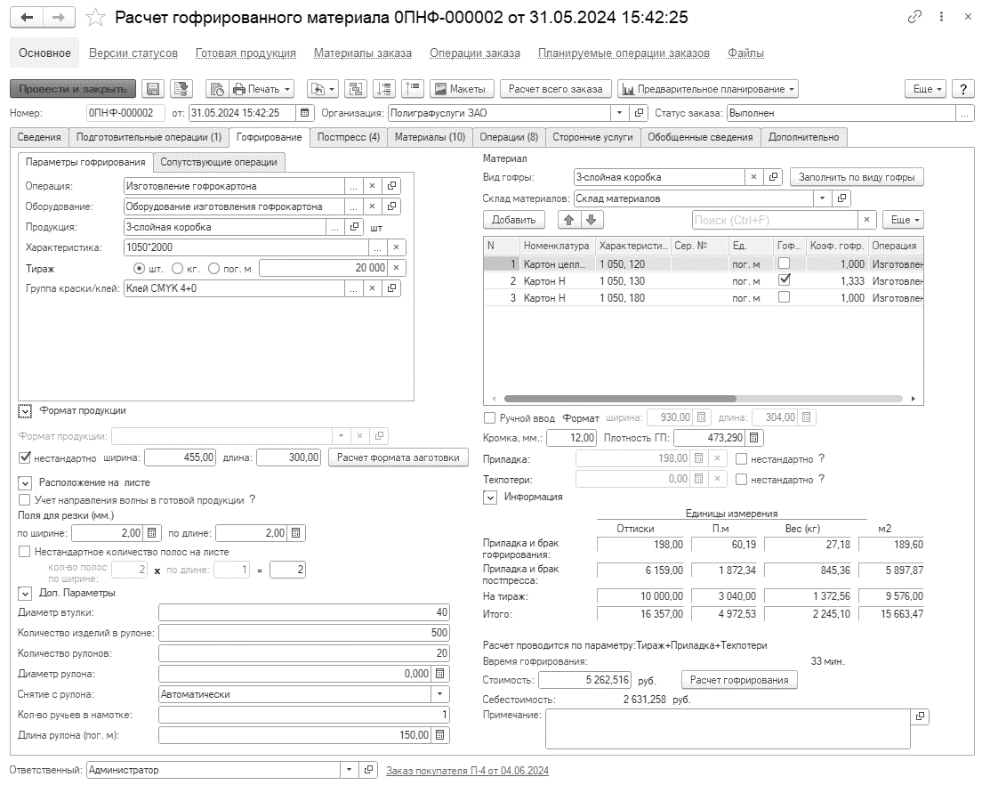
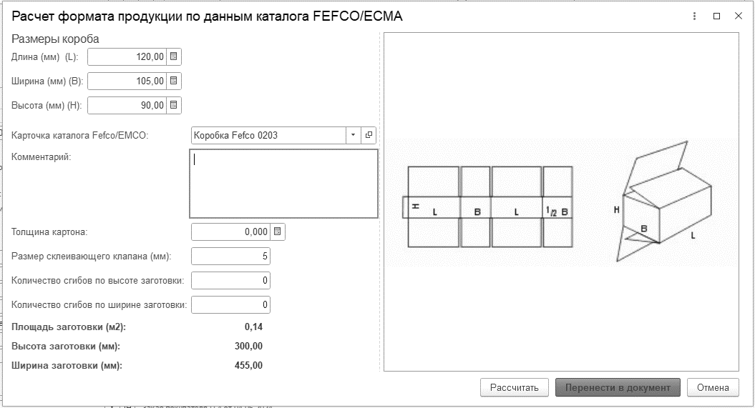

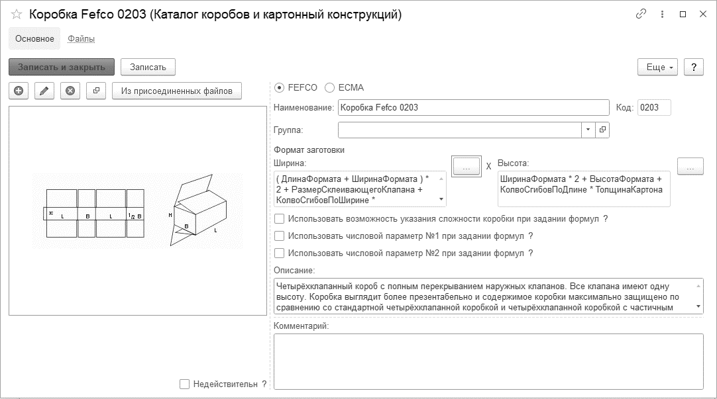
В окне «Расчет формата продукции по данным каталога Fefco/ECMA” нужно указать Длину, Ширину и Высоту короба, выбрать карточку каталога, толщину картона (материала), размер склеивающего клапана и т.п. Нажать рассчитать, полученный формат перенести в расчет в нестандартный формат продукции.
Раздел “Расположение на листе” позволяет управлять раскладкой.
Если указан признак Учет направления волны в готовой продукции, то в данном случае ширина продукции раскладывается строго по ширине рулона, а длина продукции раскладывается строго по длине.
Важно! При открытие пустого заказа поле для резки заполняется по умолчанию данными константы "Поле для резки "(в настройках «Панель администрирования Полиграфии – Значения по умолчанию»). При выборе в расчете оборудования поле для резки перезаполняется данными из оборудования (параметр Поле для резки закладка "Параметры оборудования").
Нестандартное количество полос на листе
Автоматически происходит раскладка формата продукции на формат оттиска (листа) по оптимальной раскладке (ландшафт или портрет), а также рассчитывается оптимальное количество полос по ширине и по длине (оттиска) листа.

Параметры Количество полос по ширине и Количество полос по длине доступны в формульном калькуляторе.

Значение расположения полос на оттиске (листе) можно задать вручную, установив признак Нестандартное количество полос на листе и указав значения количества полос по ширине и по длине.
Доп. параметры содержат поля:
- диаметр втулки – значение можно использовать при нормировании материалов.
- количество изделий в рулоне -используется для расчета количество рулонов.
- количество рулонов – рассчитывается по формуле, исходя из количества изделий в рулоне и тиража заказа. Можно обратиться к значению в формульном калькуляторе.
- Диаметр рулона - диаметр рулона задается вручную.
- Снятие с рулона –Информационное поле, которое отображает вариант снятия произведенного рулона с машины.
- Кол-во ручьев в намотке –количество ручьев в намотке для ролика с готовой продукцией, задается вручную.
- Длина рулона (пог. м) –рассчитывается автоматически, исходя из формулы: Количество изделий в рулоне / Кол-во ручьев в намотке * Длину формата /1000.
Материалы
Вид гофры– справочник блока Полиграфии, раздел “Гофрокартон и гофроупаковка”, содержит информацию о продукции, материале использованном для производства, коэффициенте гофрирования и т.п. Можно выбрать из списка и заполнить расчет данными из справочника по нажатию “Заполнить по виду гофры”.

Важно! Если указано наименование вида картона, то по нажатию программа предлагает перезаполнить расчет данными из выбранной карточки справочника.

Если наименование не заполнено в поле, то по нажатию “Заполнить по виду гофры” открывается список справочника “Виды картона” для выбора карточки. Далее программа спросит нужно перезаполнить расчет или нет?

“Виды гофры” не обязательное поле для заполнения.

Склад материала – необязательное поле для заполнения, но если выбран, то на вкладке Материалы можно воспользоваться “Анализ остатка по складу заказа”. В связанных документах “Заказ на производство”, “Производство” и т.п. склад материала будет заполнено значением этого поля.
Материал – наименование можно выбрать из справочника «Номенклатура» или воспользоваться кнопкой «Подбор», которая отображает остатки материалов на выбранном складе.

В табличной части можно выбрать несколько одновременно используемых материалов. Для каждого из них нужно указать:

Характеристика – нужно вести учет ролевой номенклатуры (бумаги/картона) по характеристикам, обязательным является заполнение свойства «Ширина роля». Кроме того, можно в качестве свойства выбрать и «Плотность» со значениями в соответствующем справочнике. Это позволит автоматически рассчитывать вес бумаги (в килограммах) и заполнять реквизит Плотность.
Гофрирование – если нужно применить коэффициент гофрирования, то нужно установить галочку.
Коэф. гофририрование, если установлен признак Гофрирование, заполняется в зависимости от настроек в Панели администрирования полиграфии на вкладке “Гофрокартон и гофроупаковка”
- для оборудования (Задаем в справочнике полиграфии “Оборудование”, вкладка “Параметры оборудования”. Значение автоматически подставится для материала, у которого установлен признак «Гофрирование» в «Коэффициент гофрирования» в таблице «Материалов».)
- для категории номенклатуры (назначаем значение «Коэффициент гофрирования» в справочнике “Коэффициент гофрирования для категории номенклатуры”.)
- для номенклатуры (в карточке справочника “Номенклатура” назначаем свой коэффициент гофрирования в разделе “Полиграфические параметры” / “Параметры бумаги”.)
- устанавливается в расчете в таблице Материалов.
Если галочка “Гофрирование” не установлена, то коэффициент гофрирование = 1.

Операция – технологическая операция, для которой предназначен расход данного материала. При добавлении операции гофрирования автоматически подставляется операции выбранная в поле операция. Если материал используется в постпрессе, то нужно выбрать из списка наименование добавленной операции.
Формат рассчитывается автоматически в зависимости от раскладки и формата продукции. К рассчитанному значению добавляются поля для резки и кромка (суммарная).
При необходимости формат оттиска можно изменить вручную, установив флажок «Ручной ввод».
Кромка заполняется из оборудования или вводится вручную. Добавляется к формату по ширине при нажатии «Расчет всего заказа» или «Расчет гофрирования».
Плотность ГП задает плотность готовой продукции. Плотность ГП рассчитывается автоматически как сумма всех плотностей материалов, указанных в таблице Материал на закладке Пресс, у которых в характеристике задано значение Плотности. Для гофрированного материала (флютинга) применяется коэффициент гофрирования.

Приладка и брак содержат значения приладки и техпотерь в оттисках. Рассчитываются согласно данным заложенным в документе “Нормирование операции”. Значения можно откорректировать вручную, установив, соответствующие галочки «Нестандартно».
В разделе Информация отображаются расчетные данные по материалам.
Количество материала для гофрирования тиража заказа (показатель «На тираж»). Количество материала первого материала таблицы материалы на брак и приладку гофрирования (показатель «Приладка и брак гофрирования»).

Количество материала на приладку и брак постпрессовых операций (показатель «Приладка и брак постпресса»).
Результат в оттисках пересчитывается в килограммы (с учетом плотности и формата), а также в единицу хранения материала (лист, погонный метр или кв.метр).
Раздел «Информация» можно свернуть, нажав на кнопку со стрелкой.
Закладка «Доп.операции»
Закладка «Доп.операции» предназначена для формирования списка операций после изготовления гофрирования.
Добавление операций с видом операции «Постпресс», по аналогии с добавлением операций на вкладку «Подготовительные операции».
Отметим, что для операции постпресса значения приладки и техпотерь могут быть указаны либо в экземплярах готовой продукции, либо в единице тиража в зависимости от настройки на закладке «Потери» в справочнике «Операции».
На вкладке “Гофрирование” Приладка и Техпотери постпресса количество в оттисках и в других единицах. На вкладке Доп.операции количество в единице указанной в карточке Операции.

Причем количество Приладки и Техпотерь рассчитывается для первого слоя (плоского) из таблицы Материалы на вкладке «Гофрирование».
Для каждого гофрированного слоя формула расчета: количество Приладки и Пехпотери первого слоя, увеличивается на коэффициентом гофрирования для каждого материала. Если материал используется для нескольких слоев, количество рассчитывается для каждого слоя, полученный результат мы может посмотреть на кладке Материалы и в печатной форме «Тех.карта» к документу.

В нижней части таблицы отображается стоимость всех операций постпресса.
В нижней части закладки «Доп.операции» отображается стоимость операций постпресса в пересчете на один экземпляр тиража.

Закладка «Материалы»
На закладке «Материалы» отображается список материалов, необходимых для производства заказанной продукции.
У пользователя есть возможность откорректировать автоматически заполненный список материалов (добавить или удалить материал). Чтобы вернуться к рассчитанным значениям материала, можно воспользоваться кнопкой Расчет всего заказа. В случае необходимости пользователь может произвести замену номенклатуры и характеристики номенклатуры в колонках Замена номенклатура и Замена характеристика соответственно.
Для формирования потребности производства в сырье задается принадлежность материала к операции посредством документа Нормирование материалов для операций и на закладке «Гофрирование» документа Расчет гофрированного материала.
Для пересчета расчетного количества материала в единицу хранения предназначены константы «Единица измерения “Лист”», «Единица измерения “Погонный метр”», «Единица измерения “Кв.метр”» в группе Единицы измерения в настройках «Панель администрирования Полиграфии – Значения по умолчанию».
Признак Давальческое сырье предназначен для учета давальческого сырья в расчете заказа. Стоимость такого сырья не входит в стоимость заказа. Если часть сырья является собственной, а часть давальца, то материал указывается в двух строках, в одной из которых должен стоять признак «Давальческое сырье».
Если используется спецификация конечной продукции (реквизит Спецификация на закладке «Сведения»), то указанные в спецификации материалы автоматически будут добавлены в таблицу на закладке «Материалы». Так как спецификация содержит материалы, необходимые для изготовления определенного количества изделий, то при добавлении материалов из спецификации, количество материалов пересчитывается исходя из количества изделий текущего заказа. Дополнительные материалы могут быть добавлены автоматически, если они отнормированы документом «Нормирование материалов для операций».
Если пользователь откорректировал материалы вручную и эти данные при пересчете заказа не должны быть изменены, то необходимо установить признак Не пересчитывать.
Кнопка Анализ остатков предназначена для анализа доступности материалов на складе. При нажатии на кнопку «Анализ остатков» будет сформирован отчет, отображающий данные на складах организации на дату документа в зависимости от варианта: по всем складам или по складу заказа.
В табличную часть Краски/клей материалы попадают из справочника «Группы красок» указанные на вкладке “Гофрирование” в поле “Группа краски/клея".
В качестве краски/клея могут быть указаны данные из справочника номенклатура группа "Краска" и “Пленки”. Количество и стоимость краски зависит от нормы расхода краски (гр/м2), процента, формата и тиража. Для корректной калькуляции необходимо определить свойства для краски/клея в справочнике «Номенклатура» блок "Дополнительные параметры Краски" (клея). Сочетание красок/клей и/или их типов, а также процент заливки хранятся в справочнике «Группы красок». Непосредственный расчет количества и стоимости краски/клей производится на закладке «Материалы» при нажатии на кнопку «Расчет всего заказа». Количество краски/клея рассчитывается как произведение общей площади гофрирования на норму расхода краски/клея и Процент из справочника “Группа краски”.
Количество краски/клея (гр) = Общая площадь гофрирования (м2) ´ Норма расхода (гр/м2) ´ Процент
Общая площадь рассчитывается как произведение площади формата умноженное на количество оттисков. Для расчета стоимости краски/клея, полученное значение количества умножается на цену краски/клея.
Расход краски/клея по группе красок в г/м2, формула расчета:
0,28272 м2 (площадь при формате 930х304 мм) * 749 (Тираж заказа в оттисках) * 0,00225 кг/м2 (расход 2.25 грамм на 1 кв.м) * 0,80 (процент) = 0,381 кг
Ниже показано, откуда берутся данные для расчета:
1) Формат
2) Общее количество оттисков на тиража (с приладкой и техпотери);
3) Параметр «Группа красок»;
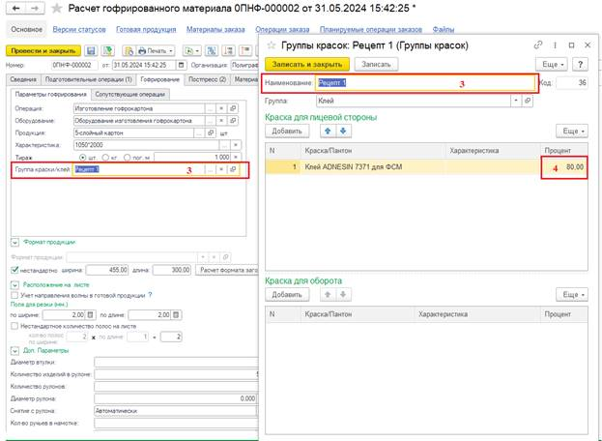
4) Процент этой краски/клея в составе группы красок;
5) Расход краски в г/м2, заданный непосредственно в номенклатуре Краски/Клея (группа номенклатуры Краска)
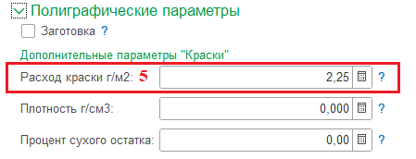

Закладка «Операции»
На закладке «Операции» отображается список всех выполняемых операций с указанием времени их выполнения.
Время выполнения операций отображается в секундах и в часах, а также выводится общее время выполнения всех операций. Автоматически все операции заказа попадают в табличную часть только в том случае, если для них задано время выполнения. У пользователя есть возможность самостоятельно откорректировать перечень операций: удалить операцию или изменить порядок следования.
Для расчета времени выполнения «Гофрирования» используются следующие реквизиты: Время приладки. Время приладки - это время, указанное в справочнике Оборудование на закладке "Параметры оборудования" в реквизитах "Время приладки". Однако для расчета времени гофрирования данные параметры ("Время приладки") можно не использовать. В этом случае для учета времени на приладку вводят Сопутствующую операцию (например, Приладка гофрирования) и нормируют время ее выполнения (см. справочник Операции-> закладка "Время").

Время выполнения операций в дальнейшем используется при планировании занятости рабочих центров.
Закладка «Сторонние услуги»
На закладке «Сторонние услуги» у пользователя есть возможность оформить услуги стороннего переработчика.
Табличная часть содержит наименование организации и услуги, количество операций, а также цену и стоимость для клиента или партнера.
Цена для клиента и партнера подставляются автоматически из цен номенклатуры. Эти данные можно изменить вручную.
При формировании услуг на стороне можно ввести документ «Поступление товаров и услуг» (колонка «Документ поступления»).
Сумма из колонки «Стоимость для клиента» входит в стоимость всего заказа, что можно увидеть на закладке «Обобщенные сведения» в расшифровке суммы заказа (пункт «Сторонние услуги, в том числе»).
Закладка «Обобщенные сведения»
На закладке «Обобщенные сведения» собрана общая информация по заказу: плановая стоимость заказа и согласованная с клиентом стоимость с учетом скидок, планируемая сумма расходных материалов и их количество, пооперационная рентабельность и общая рентабельность по заказу.
Эти сведения очень полезны для анализа отдельно взятого заказа, а также для анализа работы менеджера по работе с клиентом.
Признак Фиксированная сумма позволяет установить согласованную сумму заказа без учета поправочной суммы. Признак Сумма включает НДС обеспечивает включение суммы НДС в стоимость заказа. Выбор ставки НДС осуществляется посредством реквизита Ставка НДС.
Кроме того, у менеджера есть возможность оценить рентабельность заказа, указав стоимость заказа, а также задать цену единицы продукции и пересчитать стоимость, скидки и рентабельность.
Можно наглядно оценить стоимость заказа по калькуляции и стоимость, согласованную с клиентом в разрезе операций и материалов (блок «Итоговые показатели»).
Если в расчете заказа установлена такая скидка, в результате которой норма прибыли становится меньше установленного процента, то система с помощью визуального сообщения (красный восклицательный знак на закладке «Обобщенные сведения») проконтролирует размер установленной скидки по отношению к минимальному значению процента нормы прибыли, заданному руководителем. Параметр «Процент нормы прибыли» заполняется в настройках «Панель администрирования Полиграфии – Значения по умолчанию».

Если установлена константа "Вариант расчета бонуса для менеджеров" в настройках «Панель администрирования Полиграфии –Расчет полиграфических заказов» и задан процент бонуса для менеджера и контрагента в разделе Полиграфия-Бонусы-Бонусы для клиентов, в заказе будет рассчитан бонус менеджера, согласно выбранному варианту расчета бонуса.

Внимание! При расчете стоимости материала при нажатии на Расчет заказа для каждой номенклатуры и ее характеристики программа берет цену согласно логике, которая установлена в константе Вариант расчета цен материала в полиграфических расчетах (в настройках «Панель администрирования Полиграфии – Расчет полиграфических заказов»). Для расчета себестоимости материалов - типы цен берутся из списка Цен закупки материалов. Данный механизм позволяет для номенклатуры использовать несколько различных видов цен, делает механизм ценообразования гибче.
Закладка «Дополнительно»
Когда пользователю не хватает реквизитов, уже имеющихся в полиграфических документах, можно установить дополнительные реквизиты. Для этого в разделе "Администрирование" -> пункт "Общие настройки" должна быть установлена галочка "Дополнительные реквизиты и сведения". В этом случае в полиграфических документах на вкладке "Дополнительно" появится возможность добавлять новые реквизиты ( кнопка "+ Свой реквизит").
Видимость / невидимость данной вкладки можно настроить с помощью полиграфической роли пользователя на вкладке "Невидимость закладок в полиграфических документах".
Реквизит "Автор" также размещается на данной вкладке.
Печатные формы документа
Документ имеет печатные формы: «Печать заказа», «Согласование макета», “Согласование макета с логотипом”, «Технологическая диаграмма», «Технологическая карта» и «Ярлык на упаковку».
Печатная форма Заказ может быть использована для наглядного представления результата расчета полиграфического заказа клиенту.
Печатная форма Согласование макета может быть использована для утверждения с заказчиком макета полиграфического заказа. В печатной форме выводится изображение файл макета продукции (preview), который пользователь может прикрепить к полиграфическому заказу с помощью специального диалога, вызываемого при нажатии на кнопку «Из присоединенных файлов». «Согласование макета с логотипом» дополнена логотипом организации.
Печатная форма Технологическая диаграмма позволяет наглядно представить всю цепочку производственного процесса.
В печатной форме Технологическая карта содержатся общие сведения обо всех параметрах заказа: тираж, формат, операции, используемое оборудование и т.п. необходимых для изготовления заказа.
Печатная форма Ярлык на упаковку по данным заказа.
Ввод на основании
На основании документа можно ввести разные документы:
«Заказ клиента», «Заказ поставщику» «Заказ на производство», «Производство», «Перемещение материалов», «Поступление товаров услуг», «Сдельный наряд», «Распределение затрат» и «Создать вид картона».
Все эти документы заполняются плановыми показателями из полиграфического заказа.
Если у продукции заказа в справочнике "Номенклатура" установлен тип "Работа", тогда при вводе на основании документа "Заказ клиента" программа автоматически сформирует "Заказ-наряд".
Только ввод документа «Сдельный наряд» имеет возможность заполнения данными по фактическим показателям выполнения заказа. Кнопка "По журналу оператора" заполняет фактические данные по журналу оператора, кнопка "По оперативному планированию ("Отражению факта")" заполняет данные по факту из обработки "Отражение факта (оперативное планирование)".
Создает новый документ “Распределение затрат” и заполняет его данными расчета.
Кнопка «Создать вид картона» позволяет создать карточку справочника по данным расчета.

Расчет рекламных конструкций
Расчет стоимости и технологических параметров рекламных конструкций осуществляется в документе «Расчет рекламных конструкций».
Документы данного вида создаются, редактируются и хранятся в соответствующем списке документов.
Список документов «Расчет рекламных конструкций» вызывается из раздела «Полиграфия – Заказы – Расчет рекламных конструкций».
Для удобства пользователя, в верхней части списка документов выводится расширенная информация по текущему заказу. Расширенную информацию по заказу можно свернуть, нажав на кнопку со стрелкой.
Если в справочнике «Статусы заказов» для каждого статуса определен свой цвет, то в списке документов, заказы будут выделены определенными цветами соответственно статусам заказов.
Форма документа содержит несколько страничных закладок и поля, относящиеся к шапке документа.
В шапке документа указываются номер и дата документа, организация, от имени которой оформляется документ, система налогообложения, валюта расчета, ставка НДС, наименование покупателя, договор, продукция, характеристика продукции, формат продукции, отображается текущий статус заказа и приоритет, дата начала и предварительная дата выполнения, дата предоставления макета.
Закладка «Расчет заказа»
Элементы формы, расположенные на закладке «Расчет заказа» позволяют вводить и просматривать общую информацию о заказе.
Поле Наименование служит для выбора спецификации конечной продукции. При выборе наименования продукции технологические узлы в состав которых входят также материалы и операции, указанные в этих узлах, будут автоматически добавлены в калькуляцию заказа.
Поле Количество заполняется путем ввода количества изготавливаемых конструкций вручную.
Блок Изображение. С помощью блока выбора и добавления изображения, вызываемого при нажатии на кнопку «Добавить изображение», к документу «Расчет рекламных конструкций» можно прикрепить файлы изображения продукции и выбрать изображение из присоединенных файлов в качестве файла изображения (preview) на форме документа.

В нижней части закладки располагаются сводные данные о стоимости заказа.
Стоимость расчета рекламных конструкций может складываться из следующих составляющих:
• Плановой стоимости допечатных, печатных и послепечатных операций;
• Плановой стоимости материала;
• Плановой стоимости дополнительных материалов;
• Плановой стоимости услуг субподряда.
Данные о сумме долга и сумме оплаты формируются на основании данных документа «Заказ клиента», который может быть создан на основании данного расчета.
Технологические узлы
Табличная часть «Технологические узлы» заполняется автоматически при выборе наименования изделия. Все узлы состоят из операций.
При добавлении «Технологического узла», операции из которых состоит узел добавятся автоматически, кроме добавления «Технологического узла» имеется возможность добавить «Составляющую узла».
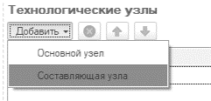
При добавлении операции на форме «Операции к узлам» требуется заполнить параметры, которые были отмечены на закладках Стоимость, Время и Материалы в справочнике «Операции». Для автоматического расчета стоимости операции, времени ее выполнения и расхода материалов должны быть введены нормы посредством документов Нормирование операций, Нормирование операций по времени и Нормирование материалов для операций.
Использование переменной Числовой параметр позволяет при задании формул в документах нормирования автоматически подставлять значения числового параметра, которые были введены пользователем при добавлении операции на форме «Операции к узлам». Возможность использования переменной Числовой параметр обеспечивает настройка «Использовать числовой параметр при задании формул» на закладке «Доп. параметры» в справочнике «Операции». При этом можно задать название числового параметра (например, Количество точек сварки).
В поле Примечание есть возможность указать произвольный комментарий к заказу.
Напомним, что значения параметра Статус заказа перечислены в справочнике «Статусы заказов». Используя данный реквизит, можно всегда отследить, на каком этапе находится заказ. Участвующие в процессе выполнения заказа сотрудники могут изменять его статус, и заказ будет последовательно проходить все этапы.
Отражать этап выполнения заказа можно также с помощью обработок «Журнал оператора (оперативное планирование)» и «Отражение факта планирования (долгосрочное планирование)». В этом случае при смене пользователем состояний оборудования для операций заказа, статус заказа будет изменяться автоматически. Для запуска механизмов планирования служат статусы заказа «В работу» и «Готов к планированию».
Перечень прав на изменение статуса, а также список самих статусов задается в справочнике «Роли пользователей».
Важно! Статус «Готов к планированию» устанавливается только тем заказам, которые должны участвовать в документе «План производства полиграфии». Статус «В работу» устанавливается только для заказов, которые должны участвовать в оперативном планировании, при проведении документа в данном статусе у заказа автоматически устанавливается статус оборудования, на котором должна выполняться первая операция заказа из табличной части «Обобщенные сведения». При проведении документа в предопределенном статусе «Отменен», все планируемые операции заказа удаляются из плана.
Если возникла такая ситуация, когда часть операций уже выполнена, но есть необходимость отправить весь заказ повторно в план, начиная с первой операции из табличной части на закладке «Обобщенные сведения». Тогда необходимо провести заказа в статусах «Повторно в план» (для повторной постановки в план в документ «План производства полиграфии») или в статусе «Повторно в работу» (для повторного выполнения с помощью обработки «Журнал оператора»).
Механизм предварительного планирования выполнения заказа (меню Предварительное планирование в шапке документа), позволяет узнать к какой дате заказ может быть выполнен (кнопка «Узнать дату выполнения заказа») и успеет ли производство выполнить заказ в те даты, которые хочет пользователь (кнопка «Проверка дат заказа»).
Закладка «Материалы»
На закладке «Материалы» отображается список материалов, необходимых для производства заказанной рекламной конструкции.
У пользователя есть возможность откорректировать автоматически заполненный список материалов (добавить или удалить материал). Чтобы вернуться к рассчитанным значениям материала, можно воспользоваться кнопкой «Расчет всего заказа». В случае необходимости пользователь может произвести замену номенклатуры и характеристики номенклатуры в колонках «Замена номенклатура» и «Замена характеристика» соответственно.
Для пересчета расчетного количества материала в единицу хранения предназначены константы «Единица измерения “Погонный метр”», «Единица измерения “Кв.метр”» в группе Единицы изменения в настройках «Панель администрирования Полиграфии – Значения по умолчанию».
Признак Давальческое сырье предназначен для учета давальческого сырья в расчете заказа. Стоимость такого сырья не входит в стоимость заказа. Если часть сырья является собственной, а часть давальца, то материал указывается в двух строках, в одной из которых должен стоять признак «Давальческое сырье».
Дополнительные материалы могут быть добавлены автоматически, если они отнормированы документом «Нормирование материалов для операций».
Если пользователь откорректировал материалы вручную и эти данные при пересчете заказа не должны быть изменены, то необходимо установить признак Не пересчитывать.
Кнопка «Анализ остатков» предназначена для анализа доступности материалов на складе. При нажатии на кнопку «Анализ остатков» будет сформирован отчет, отображающий данные на складах организации на дату документа.
Закладка «Сторонние услуги»
На закладке «Сторонние услуги» у пользователя есть возможность оформить услуги стороннего переработчика.
Табличная часть содержит наименование организации и услуги, количество операций, а также цену и стоимость для клиента или партнера.
Цена для клиента и партнера подставляются автоматически из цен номенклатуры. Эти данные можно изменить вручную.
При формировании услуг на стороне можно ввести документ «Поступление товаров и услуг» (колонка «Документ поступления») и документ «Заказ поставщику».
Сумма из колонки «Стоимость для клиента» входит в стоимость всего заказа, что можно увидеть на закладке «Обобщенные сведения» в расшифровке суммы заказа (пункт «Сторонние услуги, в том числе»).
Закладка «Обобщенные сведения»
На закладке «Обобщенные сведения» собрана общая информация по заказу: плановая стоимость заказа и согласованная с клиентом стоимость с учетом скидок, планируемая сумма расходных материалов и их количество, пооперационная рентабельность и общая рентабельность по заказу.
Эти сведения очень полезны для анализа отдельно взятого заказа, а также для анализа работы менеджера по работе с клиентом.
Признак Фиксированная сумма позволяет установить согласованную сумму заказа без учета поправочной суммы. Признак Сумма включает НДС обеспечивает включение суммы НДС в стоимость заказа. Выбор ставки НДС осуществляется посредством реквизита Ставка НДС.
Кроме того, у менеджера есть возможность оценить рентабельность заказа, указав стоимость заказа, а также задать цену единицы продукции и пересчитать стоимость, скидки и рентабельность.
Можно наглядно оценить стоимость заказа по калькуляции и стоимость, согласованную с клиентом в разрезе операций и материалов (блок «Итоговые показатели»).
Если в расчете заказа установлена такая скидка, в результате которой норма прибыли становится меньше установленного процента, то система с помощью визуального сообщения (красный восклицательный знак на закладке «Обобщенные сведения») проконтролирует размер установленной скидки по отношению к минимальному значению процента нормы прибыли, заданному руководителем. Параметр «Процент нормы прибыли» заполняется в настройках «Панель администрирования Полиграфии – Значения по умолчанию».
Если установлена константа "Вариант расчета бонуса для менеджеров" в настройках «Панель администрирования Полиграфии –Расчет полиграфических заказов» и задан процент бонуса для менеджера и контрагента в разделе Полиграфия-Бонусы-Бонусы для клиентов, в заказе будет рассчитан бонус менеджера, согласно выбранному варианту расчета бонуса.
Внимание! При расчете стоимости материала при нажатии на Расчет заказа для каждой номенклатуры и ее характеристики программа берет цену согласно логике, которая установлена в константе Вариант расчета цен материала в полиграфических расчетах (в настройках «Панель администрирования Полиграфии – Расчет полиграфических заказов»). Для расчета себестоимости материалов - типы цен берутся из списка Цен закупки материалов. Данный механизм позволяет для номенклатуры использовать несколько различных видов цен, делает механизм ценообразования гибче.
Закладка «Дополнительно»
Когда пользователю не хватает реквизитов, уже имеющихся в полиграфических документах, можно установить дополнительные реквизиты. Для этого в разделе "Администрирование" -> пункт "Общие настройки" должна быть установлена галочка "Дополнительные реквизиты и сведения". В этом случае в полиграфических документах на вкладке "Дополнительно" появится возможность добавлять новые реквизиты ( кнопка "+ Свой реквизит").
Видимость / невидимость данной вкладки можно настроить с помощью полиграфической роли пользователя на вкладке "Невидимость закладок в полиграфических документах".
Реквизит "Автор" также размещается на данной вкладке.
Печатные формы документа
Документ имеет следующие печатные форм:
• «Заказ»,
• «Согласование макета»,
• «Технологическая карта расширенная»
• «Ярлык на упаковку».
Печатная форма «Заказ» может быть использована для наглядного представления результата расчета полиграфического заказа клиенту.
Печатная форма «Согласование макета» может быть использована для утверждения с заказчиком макета полиграфического заказа. В печатной форме выводится изображение файл макета продукции (preview), который пользователь может прикрепить к полиграфическому заказу с помощью специального диалога, вызываемого при нажатии на кнопку «Из присоединенных файлов».
В печатной форме «Технологическая карта расширенная» содержатся общие сведения обо всех параметрах заказа (тираж, формат, красочность, используемое оборудование и т.п.), о технологических операциях, необходимых для изготовления заказа.
Ввод на основании
На основании документа «Расчет рекламных конструкций» можно ввести разные документы:
• «Заказ покупателя»;
• «Заказ поставщику»;
• «Поступление товаров услуг» и т.д.

Паллетный лист
Документ предназначен для формирования информации о составе списка материалов при их приемке и используется для маркировки материалов и последующего оформления их поступления на склад.
В шапке документа необходимо заполнить следующие данные:
- Контрагент – указывается информация о контрагенте, который осуществляет поставку материалов. Выбирается из справочника «Контрагенты».
- Договор – указывается договор контрагента, в рамках которого оформляется поставка материалов. Выбирается из справочника «Договоры контрагентов».
- Организация – указывается собственная организация, на которую оформляется поставка материалов. Выбирается из справочника «Организации».
- Налогообложение – указывается вариант налогообложения приходной накладной, вводимой на основании документа.
- Склад – указывается структурная единица, в которую оформляется поступление материалов. Выбирается из справочника «Структурные единицы» с типом «Склад».
- Ячейка – указывается ячейка структурной единицы (стеллаж, участок), в которую оформляется поступление материалов. Выбирается из справочника «Ячейки».
Табличная часть заполняется методом ручного ввода. При нажатии кнопки Ввод партий после записи документа доступно автоматическое формирование партий, штрихкодов и характеристик номенклатурных позиций.
Реквизиты табличной части:
- Номенклатура – позиция номенклатуры, поступление которой отражается в документе. Выбирается из справочника «Номенклатура».
- Характеристика – при необходимости указывается характеристика номенклатуры. Для использования реквизита необходимо установить флаг «Использовать характеристики» на вкладке «Характеристики» карточки выбранной номенклатуры. Характеристика указывается двумя способами:
  - Для номенклатуры, относящейся к предопределенной категории «Рулонный материал», автоматически заполняются значения характеристик «Ширина роля (мм)» и «Плотность» после заполнения в документе соответствующих полейШирина, мм и Плотность (гр/м2).
  - Для номенклатуры, относящейся к предопределенной категории «Листовой материал», автоматически заполняются значения характеристик «Формат» и «Плотность» после заполнения в документе соответствующих полей Ширина, мм, Длина (м), и Плотность (гр/м2).Выбирается вручную из справочника «Характеристики номенклатуры»;
Создается автоматически для каждой номенклатурной позиции, относящейся к категориям «Рулонный материал» или «Листовой материал», после записи документа и нажатия кнопки Ввод партий.
- Партия – указывается партия номенклатуры. Для использования реквизита необходимо установить флаг «Использовать партии» на вкладке «Партии» карточки выбранной номенклатуры. Партия указывается двумя способами:
Выбирается вручную из справочника «Партии»;

Создается автоматически для каждой номенклатурной позиции после записи документа и нажатия кнопки Ввод партий. Номер партии уникален для каждой позиции и генерируется по шаблону: [Последние две цифры года из даты создания документа]-[Порядковый номер партии с начала года] (20хх-ххххххх).
- Ширина, мм – указывается значение ширины номенклатурной позиции в миллиметрах.
- Плотность (гр/м2) – указывается значение плотности номенклатурной позиции в г/м2 из справочника «Плотность». Если у номенклатурной позиции существуют ранее созданные характеристики, значение поляавтоматически заполняется значением характеристики «Плотность» из первой созданной характеристики для выбранной позиции.
- Длина (м) – указывается длина номенклатурной позиции в метрах.
- Площадь (м2) – значение реквизита рассчитывается автоматически после заполнения полей Ширина, мм и Длина (м).
- Вес, кг – значение реквизита рассчитывается автоматически после заполнения полей Ширина, мм, Длина (м), Плотность (гр/м2).
- Количество – указывается количество единиц поступившей номенклатурной позиции.
Для номенклатуры с единицами измерений «пог. м», «м2», «кг» значение реквизита автоматически рассчитывается после заполнения одного из соответствующих полей Длина (м), Площадь (м2) или Вес, кг. Для автоматического заполнения реквизита указанные единицы измерения должны быть выбраны в «Панели администрирования» Полиграфии на вкладке «Значения по умолчанию» в разделе «Единицы измерения».
Для номенклатуры с прочими единицами измерения (например, «лист» или «штуки») значение реквизита указывается вручную.
- Ед.изм – заполняется автоматически единицей измерения, установленной в карточке номенклатурной позиции.
- Штрихкод – штрихкод формируется и присваивается номенклатурной позиции в записанном документе автоматически при нажатии кнопки Ввод партий.
На основании заполненного документа могут быть созданы документы Оприходование запасов и Приходная накладная.
Для документа предусмотрена печатная форма Бирка, которая формирует набор бирок с информацией в разрезе каждой номенклатуры в составе документа.

Планирование
В программе реализовано два способа планирования. В первом случае применяется документ План производства полиграфии и обработка Отражение факта планирования полиграфических заказов. Для второго способа планирования предназначена обработка Журнал оператора.
  - Первый способ планирования
    - Составление плана производства
Документы Расчет заказа и Расчет сложного заказа на полиграфическую продукцию содержат список допечатных операций на закладке "Препресс", операций печати на закладке "Пресс" и послепечатных операций на закладке "Постпресс". Проведение калькуляций заказов (документы "Расчет заказа" и "Расчет сложного заказа") в статусе "Готов к планированию" позволяет выбирать эти заказы в документе План производства полиграфии.
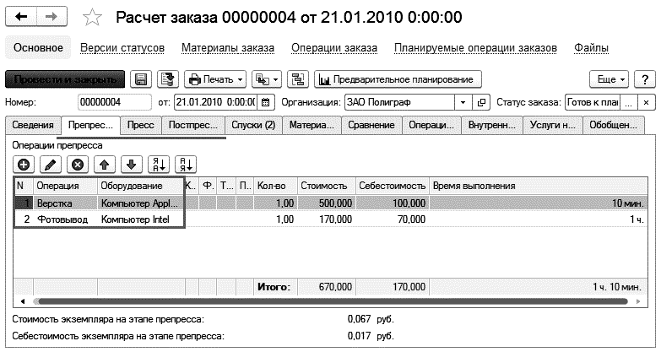

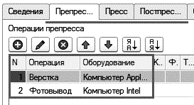

Для заполнения документа План производства полиграфии необходимо задать "Период планирования", "Начальную границу планирования" и выбрать операции, которые будут участвовать в плане:
- Препресс
- Пресс
- Постпресс
- Сопутствующие
Далее при нажатии на кнопку Заполнить, верхняя таблица "Планируемые заказы" будет заполнена заказами из выбранного интервала (заказы должны быть предварительно проведены в статусе "Готов к планированию"). В нижней таблице "Технологический процесс заказа" отображаются все операции текущего заказа.

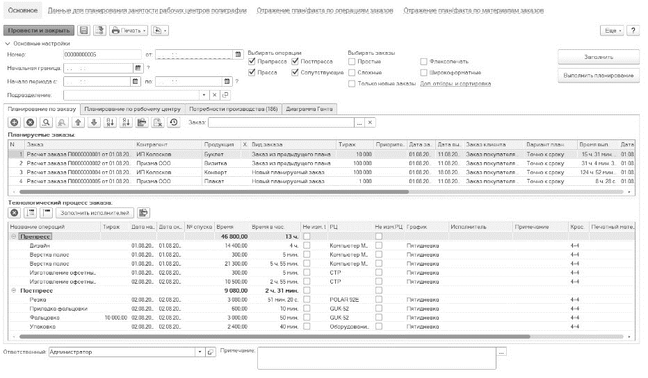

Таблица "Планируемые заказы" будет заполнена новыми заказами и заказами из предыдущего плана, которые были выполнены частично. Эта информация (Новый планируемый заказ или Заказ из предыдущего плана) отображается в колонке "Вид заказа".
На основании данных документа Расчет заказа (даты начала и окончания работ) будет заполнена плановая дата запуска в производство (колонка "Дата запуска") и выпуска готовой продукции (колонка "Дата выпуска").
Для каждого заказа должен быть задан один из двух вариантов планирования (колонка "Вариант планирования"):
- Точно к сроку – планирование работ по заказу начинается от "Даты запуска"
- Как можно быстрее – в качестве начала планируемых работ будет выбрана более ранняя из двух дат ("Дата запуска" или "Начальная граница планирования")

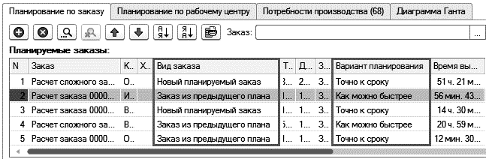

При нажатии на кнопку Выполнить планирование происходит автоматическое последовательное планирование операций по указанной в заказе технологической цепочке производства полиграфической продукции. Для оборудования (колонка "Рабочий центр"), заданного в рассматриваемой операции, программа определяет соответствующий ему график работы (колонка "График"). Программа определяет плановое время начала (колонка "Дата начала") и время окончания выполнения операции (колонка "Дата окончания"), исходя из длительности операции (колонка "Время выполнения").

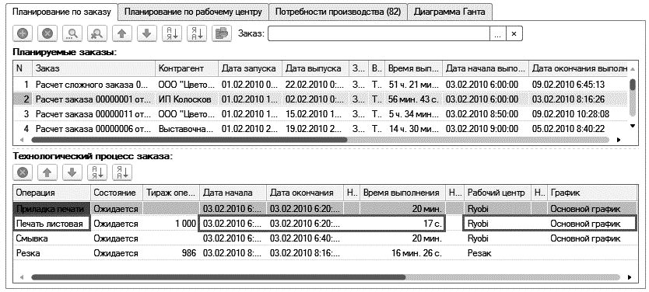

Распределение времени на операции заказов происходит исходя из следующих данных:
- Плановая длительность выполнения операции, рассчитанная в документе Расчет заказа (закладка "Операции").

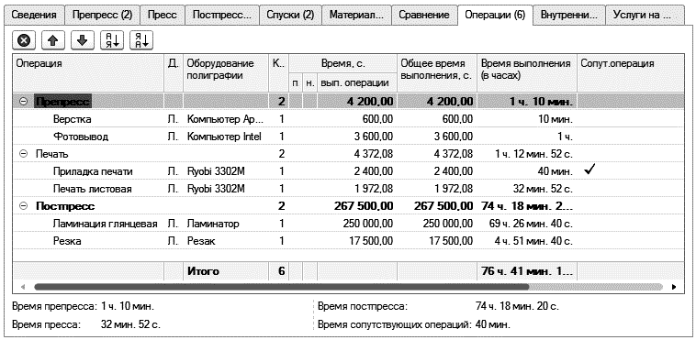
- График работы оборудования задается пользователем в справочнике Рабочие центры (Справочник "Оборудование" – реквизит "Рабочий центр" – реквизит "График работы" элемента справочника "Рабочие центры").

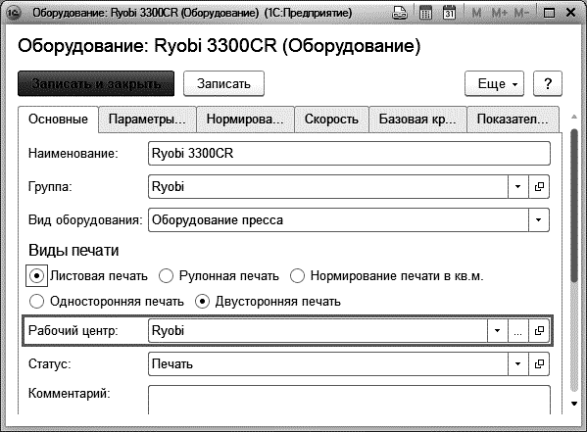

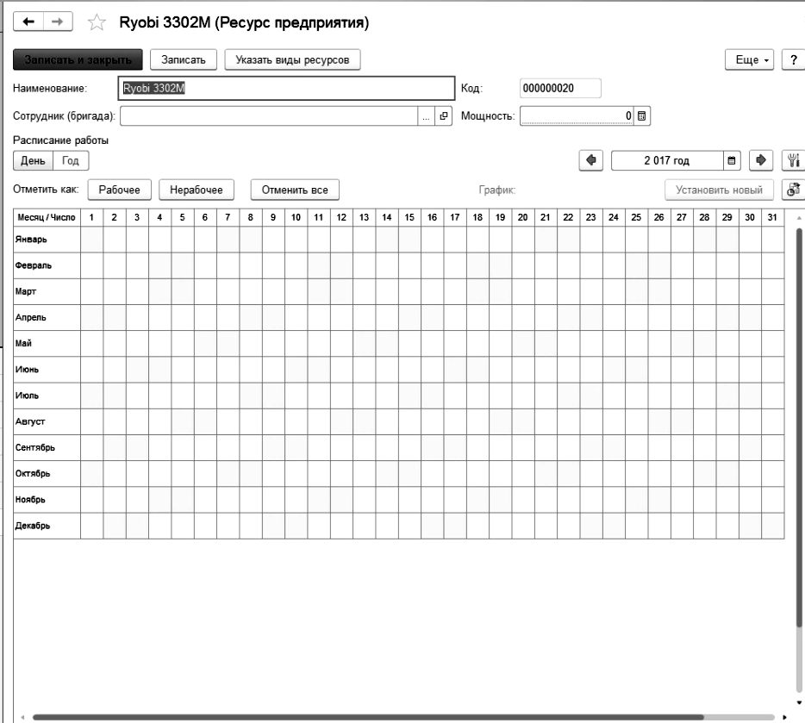

- Время на транспортировку материалов между двумя рабочими центрами может быть задано в регистре сведений Задержка времени выполнения операций между рабочими центрами (раздел "Полиграфия – Производство – Задержка времени между рабочими центрами").

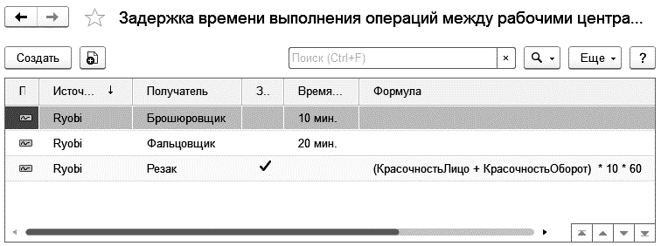
Например, если после выполнения операции печати и перед выполнением операции резки требуется время на сушку, то в поле "Источник" нужно выбрать оборудование печати, в поле "Получатель" оборудование для резки и задать время между операциями в группе "Время выполнения". Время может быть задано также и в виде формулы в поле "Формула" (например, 10 минут на каждую краску).

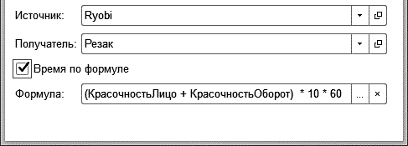

Важно! Чтобы запланировать к работе только часть тиража по заказу, нужно просто изменить тираж (колонка "Тираж"), поставив необходимое значение. Если заказ сложный, то для каждой его составляющей можно ввести тираж отдельно. Для этого после ввода значения в поле "Тираж" нужно нажать на Enter.

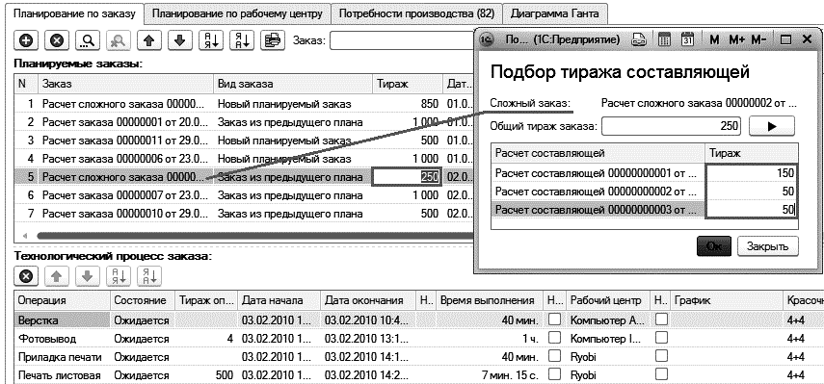

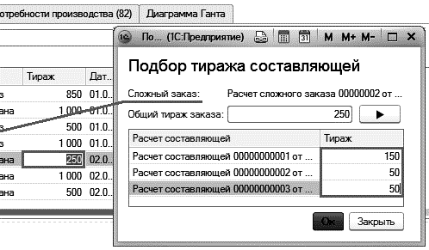

После обработки всех операций заказа программа рассчитывает дату и время его выполнения (колонка "Дата окончания выполнения") с учетом графиков работы и загрузки производства. В случае если рассчитанная дата выпуска (колонка "Дата окончания выполнения") превышает запланированную менеджером дату (колонка "Дата выпуска"), программа выдает предупреждение (заказ будет выделен другим цветом).

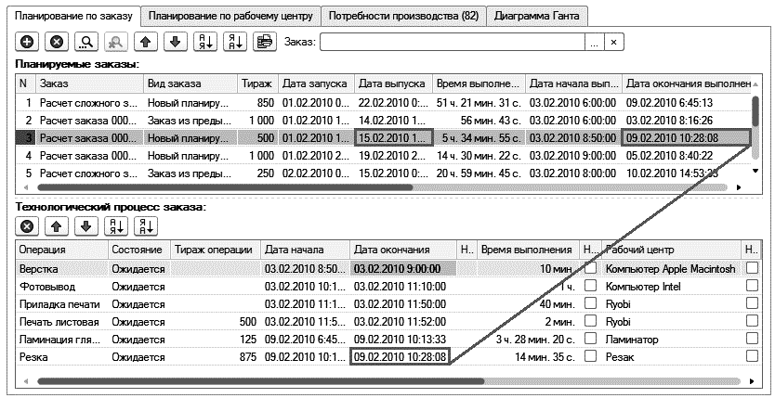
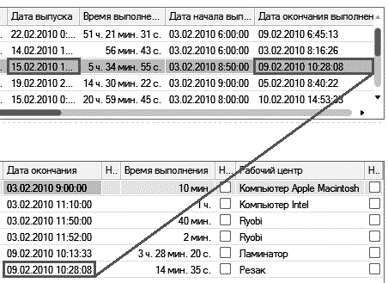

Важно! Если в настройках справочника "Роли пользователя" на закладке "Планирование" в реквизите Допустимое количество дней просрочки выполнения по заказу установлено значение больше нуля, то программа распланирует операции заказа, даже если планируемая дата выполнения заказа (колонка "Дата окончания выполнения") будет больше указанной в заказе (колонка "Дата выпуска").
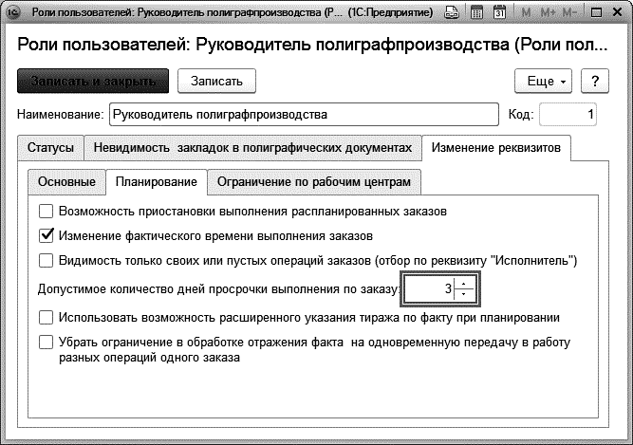

На закладке Планирование по рабочему центру можно просмотреть и отобрать все распланированные заказы по рабочему центру и технологической операции.

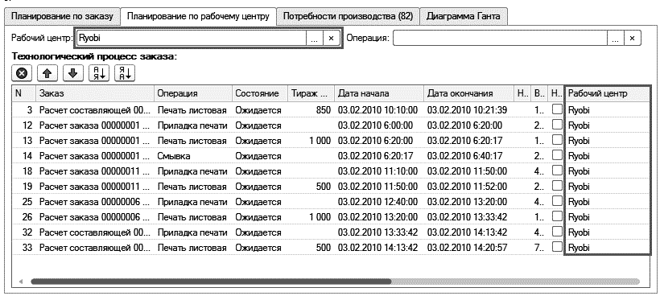

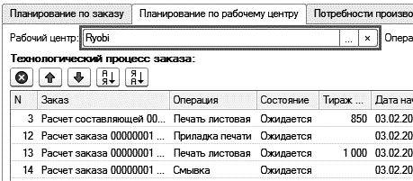
На закладке Потребности производства отражается список материалов для выполнения операций, с группировкой по оборудованию (колонка "Рабочий центр"), а также дата потребности в материалах (колонка "Дата потребности").
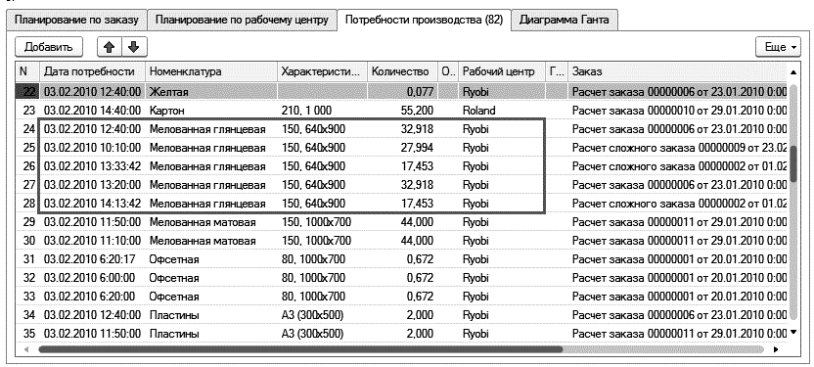
Данные могут быть отсортированы по столбцу (например, "Номенклатура") посредством кнопки "Еще – Сортировать по возрастанию/убыванию".
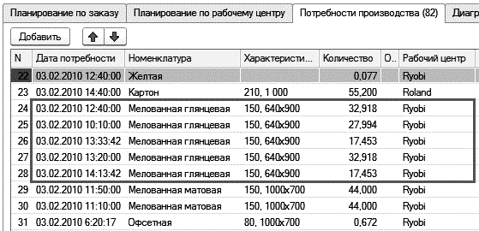

Список материалов для выполнения операций на закладке "Потребности производства" формируется на основании данных заказа на закладке "Материалы" в документе "Расчет заказа".

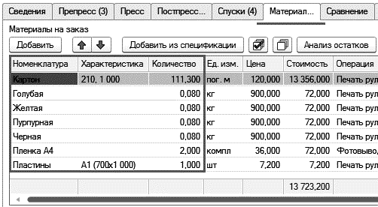

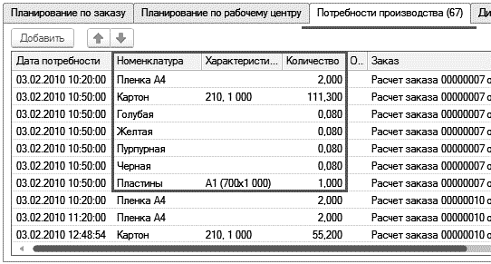
Результат планирования наглядно представлен на закладке Диаграмма Ганта. Распланированные по времени операции заказа (таблица "Технологический процесс заказа" на закладке "Планирование по заказу"), на диаграмме представлены графически в виде отрезков (вдоль шкалы по времени) и сгруппированы по оборудованию. Например, операция "Печать рулонная", выполняемая на оборудовании Roland, по плану должна быть выполнена 03.02.2010 с 10:50 до 12:48.
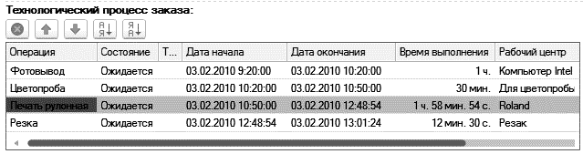
На диаграмме Ганта распланированная операция "Печать рулонная" представляет собой отрезок вдоль отметок по времени 10,11 и 12.
В нашем примере на диаграмме для оборудования Roland представлены распланированные операции для двух заказов.
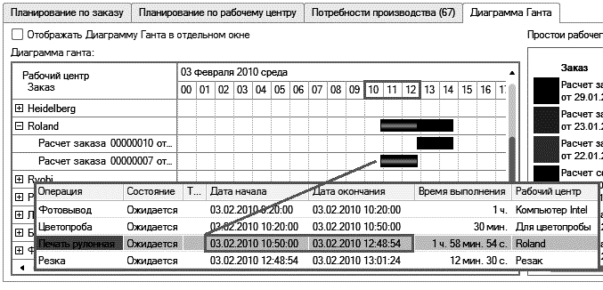

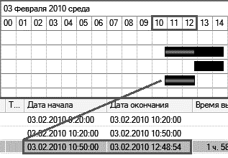
    - Отражение факта выполнения заказов
Документы Расчет заказа и Расчет сложного заказа на полиграфическую продукцию содержат список допечатных операций на закладке "Препресс", операций печати на закладке "Пресс" и послепечатных операций на закладке "Постпресс". Проведение калькуляций заказов (документы "Расчет заказа" и "Расчет сложного заказа") в статусе "Готов к планированию" позволяет выбирать эти заказы в документе План производства полиграфии.

Для заполнения документа План производства полиграфии необходимо задать "Период планирования", "Начальную границу планирования" и выбрать операции, которые будут участвовать в плане:
- Препресс
- Пресс
- Постпресс
- Сопутствующие
Далее при нажатии на кнопку "Заполнить", верхняя таблица "Планируемые заказы" будет заполнена заказами из выбранного интервала (заказы должны быть предварительно проведены в статусе "Готов к планированию"). В нижней таблице "Технологический процесс заказа" отображаются все операции текущего заказа (на рисунке операции препресса, пресса и постпресса для наглядности выделены в отдельные блоки). При нажатии на кнопку "Выполнить планирование" происходит автоматическое последовательное планирование операций по указанной в заказе технологической цепочке.
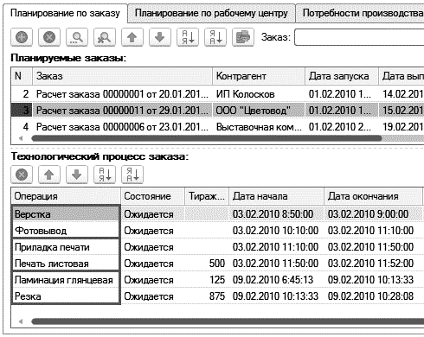
После проведения документа План производства полиграфии все распланированные в документе заказы попадают в обработку Отражение факта планирования полиграфических заказов для отражения факта их выполнения работниками предприятия. В обработке "Отражение факта планирования" можно увидеть все операции данного заказа.
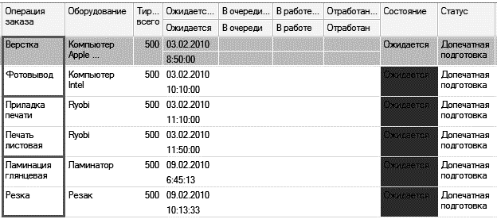
Работа передается на первую операцию данного заказа, а статус заказа устанавливается в соответствии со статусом оборудования первой операции. В нашем примере первой операцией является операция препресса "Верстка", а статус оборудования этой операции "Допечатная подготовка".

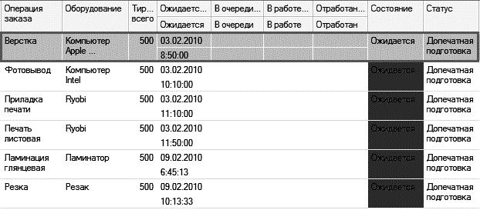

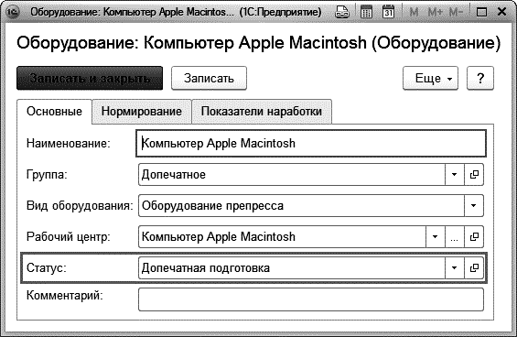

В табличной части формы Отражение факта планирования состояние оборудования для всех операций на первом этапе установлено в значение "Ожидается". Пользователь отражает выполнение операций заказа, меняя состояние у оборудования "В работе" и "Отработан". Состояния "В очереди" и "Ожидается" проставляются автоматически.
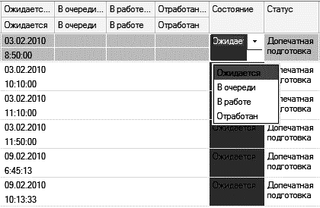

Первая операция заказа в работе и пользователь меняет состояние оборудования на соответствующее значение "В работе". Состояние оборудования для следующей операции препресса (в нашем примере это операция "Фотовывод") автоматически становится "В очереди".

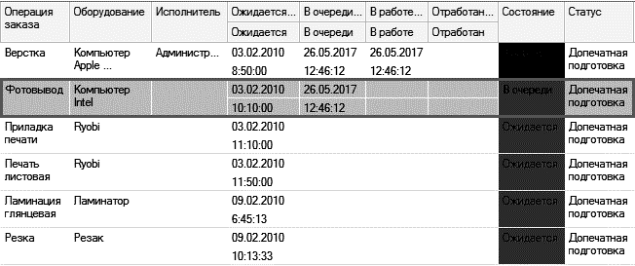
После выполнения операции пользователь устанавливает реквизит "Состояние" в значение "Отработан". Флажок "Отображать выполненные операции" на верхней панели обработки, позволяет видеть в списке уже отработанные операции. При смене пользователем состояний оборудования для операций заказа программа фиксирует текущее время операции.

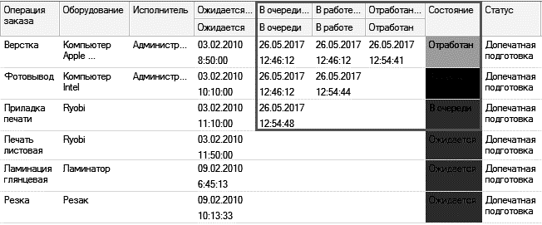

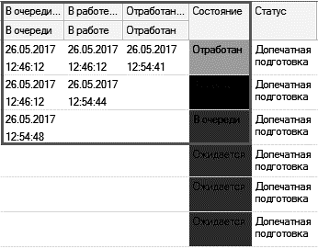

После того, как все операции препресса будут отработаны (в нашем примере это операции "Верстка" и "Фотовывод"), статус заказа автоматически изменится – заказу будет присвоен следующий статус "Печать". Работа передается на следующую операцию пресса (сопутствующая операция пресса "Приладка печати", состояние операции "В очереди").
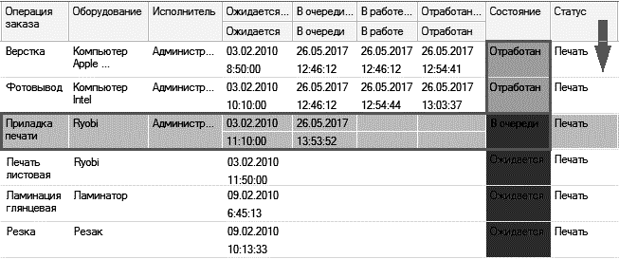
После выполнения текущей операций пресса (операции "Приладка печати" и "Печать листовая"), статусу заказа будет присвоено значение "Послепечатная обработка" и т.д. Заказ будет выполнен (статус заказа "Выполнен") когда все операции заказа будут отработаны. Чтобы увидеть всю цепочку прохождения заказа по производству, установим фильтр по заказу.
Текущий пользователь, отражающий выполнение операций в программе, автоматически проставляется в графу "Исполнитель".
В обработке Отражение факта планирования полиграфических заказов у пользователя есть возможность разбивать операции между исполнителями, по времени и тиражу заказа, используя кнопку "Разбить операцию" в верхней панели формы.

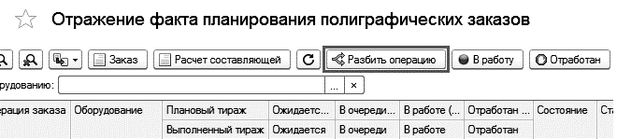

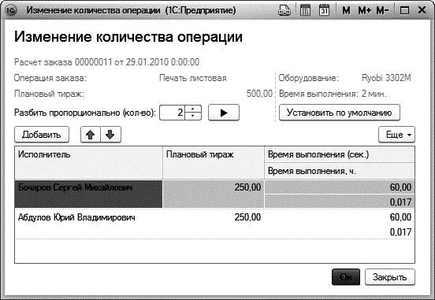
В процессе выполнения операции пользователь может вручную указать фактический тираж операции в поле "Выполненный тираж". Если при установке состояния оборудования в значение "Отработан" фактический тираж операции (поле "Выполненный тираж") будет меньше, чем плановый (поле "Плановый тираж"), программа предложит автоматически создать новую операцию на остаток тиража операции в плане. В нашем примере остаток тиража, который попадет в поле "Плановый тираж" для новой операции, будет равен 500 ("Плановый тираж" минус "Выполненный тираж", т.е. 500 – 250).
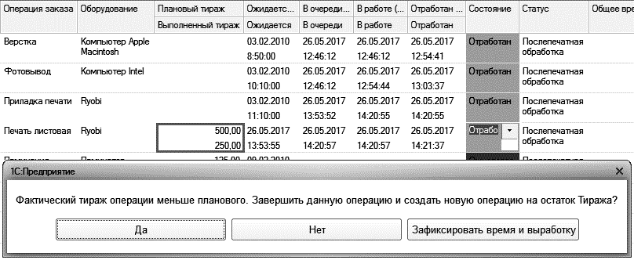
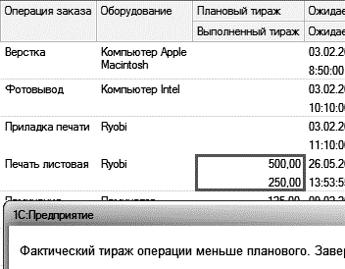
При нажатии на кнопку сообщения "Зафиксировать время и выработку" в текущей строке будет сохранено введенное пользователем значение выполненного тиража и зафиксировано текущее время выполнения операции.
Выделив в табличной части обработки Отражение факта планирования несколько разных полиграфических заказов, имеющих одинаковые операции печати и оборудование, пользователь может взять их в работу одновременно, нажав на кнопку "В работу" в верхней панели формы. По аналогии можно отметить одновременное окончание выполнения нескольких операций полиграфических заказов (кнопка "Отработан").
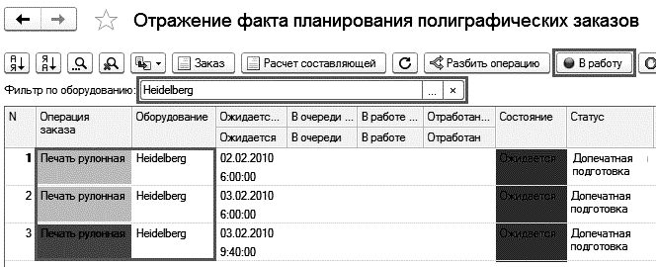

Рассмотрим принцип фильтрации по оборудованию в обработке Отражение факта планирования.
Если предыдущая операция (например, на оборудовании "Ryobi") не была отработана, то при фильтрации по оборудованию следующей операции (в данном случае "Ламинатор") таблица будет пустой.

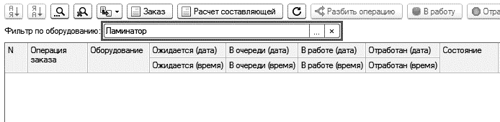
Следующая операция при фильтрации не будет показана до тех пор, пока предыдущая операция не будет отработана. В результате фильтрации по оборудованию "Ryobi" будет отображена первая неотработанная операция заказа "Печать листовая".

После того, как операция заказа "Печать листовая" будет отработана, следующая операция заказа "Ламинация глянцевая" будет отображена в списке при выборе оборудования "Ламинатор" в поле "Фильтр по оборудованию".

    - Настройки
Рассмотрим настройки справочника Роли пользователей на вкладке "Планирование" (закладка "Изменение реквизитов").

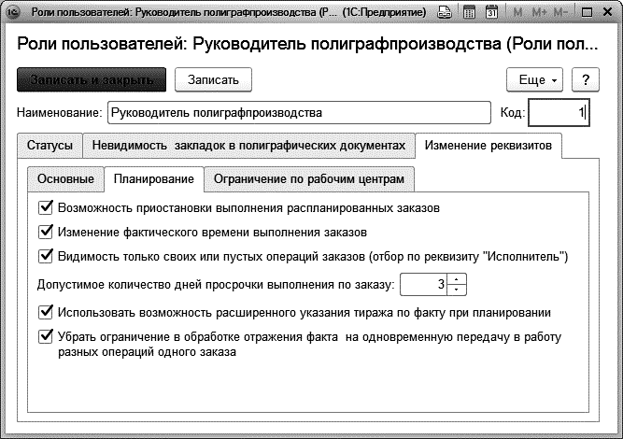
Настройка Изменение фактического времени выполнения заказов позволяет редактировать фактическое время выполнения операций заказа (колонки "В работе" и "Отработан") в обработке "Отражения факта планирования".

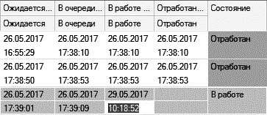
Настройка Возможность приостановки выполнения распланированных заказов позволяет приостановить выполнение распланированной операции заказа в обработке "Отражение факта планирования".

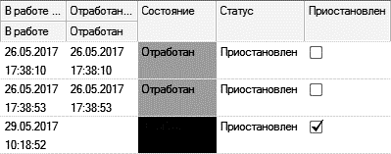
Если настройка Видимость только своих или пустых операций заказов (отбор по реквизиту "Исполнитель") установлена, то в обработке "Отражение факта планирования" будут отображаться только те операции, для которых колонка "Исполнитель":
- Либо не заполнена (состояние оборудования для операции "Ожидается" либо "В очереди"),
- Либо значение реквизита "Исполнитель" соответствует текущему пользователю (состояние оборудования для операции "В работе" или "Отработан").

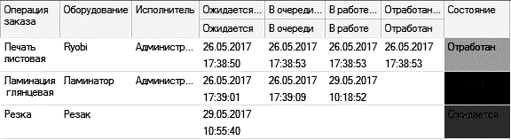

Настройка "Использовать возможность расширенного указания тиража по факту при планировании" позволяет задать тираж по факту в виде двух значений (начальное и конечное значение тиража), разница между которыми попадает в поле "Выполненный тираж".
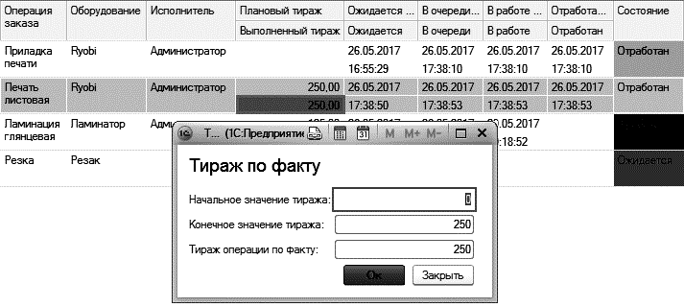

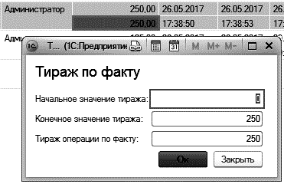
Операции, по которым плановый тираж превышает фактический, автоматически попадают в следующий документ "План производства полиграфии".
Настройка Убрать ограничение в обработке отражения факта на одновременную передачу в работу разных операций одного заказа позволяет параллельно запускать в работу разные операции в рамках одного заказа и разные операции разных заказов.

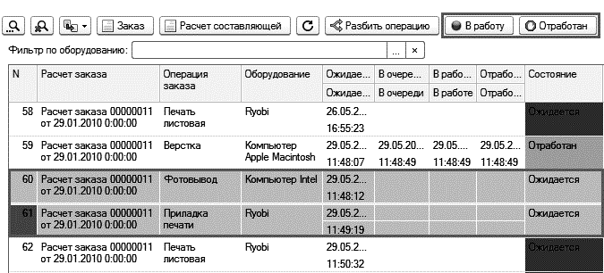

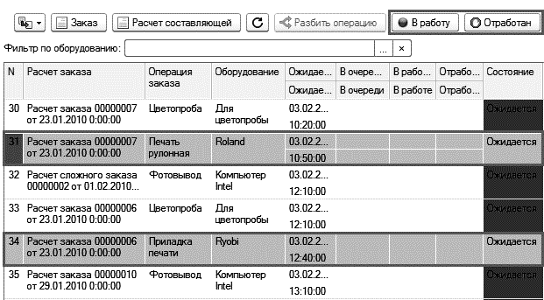

Если галочка не установлена, одновременно передавать в работу можно только одинаковые операции разных заказов.

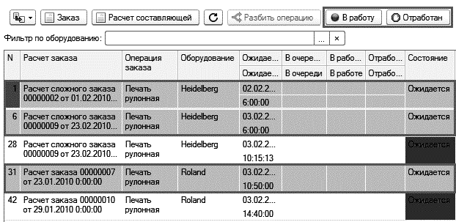

  - Второй способ планирования
    - Журнал оператора
Журнал оператора предназначен для оперативного отражения факта выполнения операций заказа без их предварительного планирования по рабочим центрам (в документе "План производства полиграфии"). Этот механизм актуален для небольших быстро выполнимых заказов. В противном случае без предварительного формирования плана производства заказов по рабочим центрам, загрузка рабочих центров будет не оптимальной, могут наблюдаться простои оборудования. Таким образом, первый способ планирования является инструментом для формирования календарного плана производства в разрезе рабочих центров, с учетом графиков их работы, простоев и загруженности.
После проведения калькуляций заказов (документ "Расчет заказа" и "Расчет сложного заказа") в статусе заказа "В работу", заказы попадают в "Журнал оператора". Отражение факта выполнения операций в "Журнале оператора" происходит по аналогии с отражением факта в обработке "Отражение факта планирования". Основной отличительной особенностью "Журнала оператора" является наличие табличной части для указания фактического расхода материала при выполнении операций заказа.

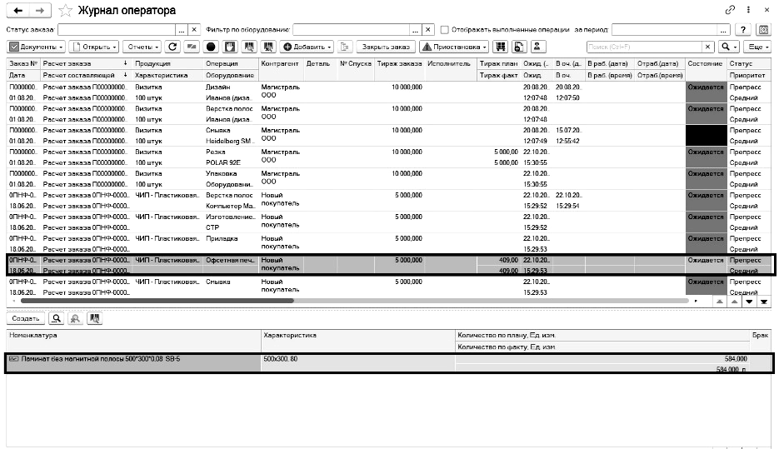

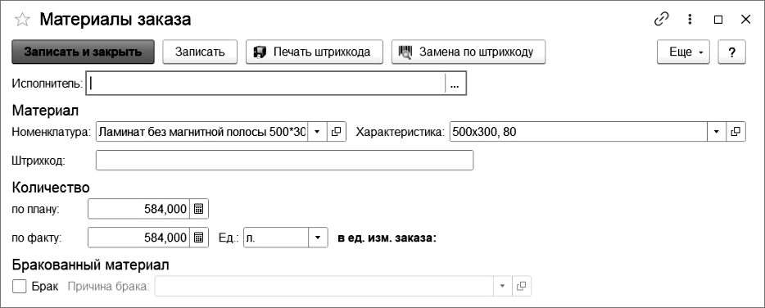

В обработке "Журнал оператора" у пользователя есть возможность фиксировать выпуск готовой продукции (кнопка "Выпуск готовой продукции").
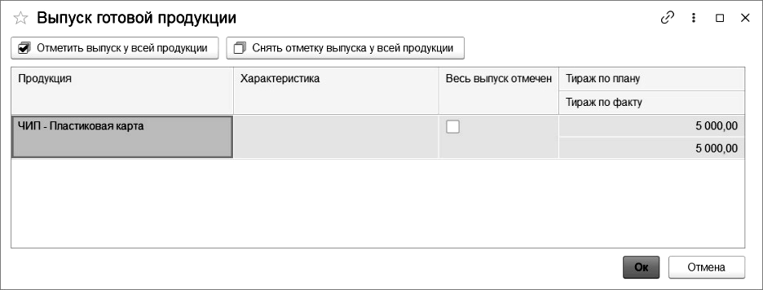
Данные о фактическом выпуске готовой продукции учитываются в документе "Производство", при нажатии на кнопку "Ввести документ "Производство"" в подменю "Документы" командной панели обработки.
Настройки, которые влияют на работу обработки "Журнал оператора"
Рассмотрим настройки справочника "Роли пользователей" на закладке "Планирование" (вкладка "Изменение реквизитов").

- Настройка "Изменение фактического времени выполнения заказов" позволяет редактировать фактическое время выполнения операций заказа (колонки "В работу" и "Отработан") в обработке "Журнал оператора".
- Настройка "Возможность приостановки выполнения распланированных заказов" позволяет приостановить выполнение распланированной операции заказа в обработке "Журнал оператора". На форму добавляются две кнопки Приостановка "Включить" и "Отключить". В форме для touch screen кнопки "Приостановка Вкл." и "Приостановка Выкл.".
- Настройка "Невидимость кнопки "Выпуск готовой продукции" в обработках: Журнал оператора и Отражение факта (оперативное планирование)" позволяет управлять видимостью кнопки Выпуск готовой продукции в обработке "Журнал оператора".
- Если настройка "Видимость только своих или пустых операций заказов (отбор по реквизиту "Исполнитель")" установлена, то в обработке "Журнал оператора" будут отображаться только те операции, для которых колонка "Исполнитель": либо не заполнена (состояние оборудования для операции "Ожидается" либо "В очереди"), · либо значение реквизита "Исполнитель" соответствует текущему пользователю (состояние оборудования для операции "В работе" или "Отработан").
- Возможность редактирования колонки "Исполнитель" зависит от настройки "Не изменять исполнителя при выполнении операций полиграфических заказов".
- Настройка "Использовать возможность расширенного указания тиража по факту при планировании" позволяет задать тираж по факту в виде двух значений (начальное и конечное значение тиража), разница между которыми попадает в поле "Тираж операции по факту".
- Настройка "Убрать ограничение в обработке отражения факта на одновременную передачу в работу разных операций одного заказа" позволяет параллельно запускать в работу разные операции в рамках одного заказа и разные операции разных заказов. Если галочка не установлена, одновременно передавать в работу можно только одинаковые операции разных заказов.

Внимание! Для удобства пользователей фактический расход материала можно указывать в любой единице измерения (листы, м2, погон. метры, кг) соответствие, которым установлено в настройках "Панель администрирования Полиграфии – Значения по умолчанию". При формировании выпуска готовой продукции кнопка "Производство" (см. описание ниже) программа пересчитывает фактическое количество материала в единицу измерения, указанную в справочнике Номенклатура.
Кнопка "Документы" (ввод на основании)
- На основании фактического выпуска продукции (за выбранный период) и расхода материала, указанного при выполнении операций в поле "Количество по факту", можно автоматически заполнять списание материалов со склада. В обработке "Журнал оператора" у пользователя есть возможность фиксировать выпуск готовой продукции (кнопка "Выпуск готовой продукции"). Данные о фактическом выпуске готовой продукции учитываются в документе "Производство", при нажатии на кнопку "Ввести документ "Производство"" в подменю "Документы" командной панели обработки.
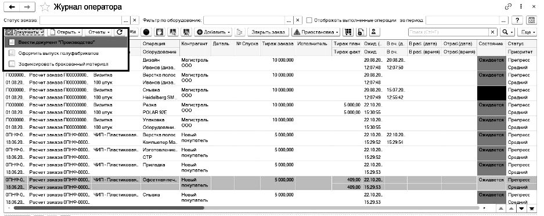

  - Фиксация простоев оборудования
Если оборудование по каким-то причинам недоступно для работы (поломка, настройка, мини-остановка, снижение скорости, брак при запуске и т.д.) и не может в определенный период участвовать в планировании, данные о временной нетрудоспособности рабочего центра необходимо фиксировать с помощью документа Простои оборудования.
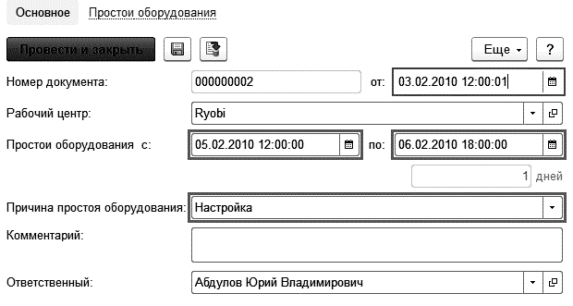

  - Задержка времени выполнения операций между рабочими центрами
Задержка времени необходимое при выполнении операции между разными рабочими центрами, указывается в регистре сведений "Задержка времени выполнения операций между рабочими центрами". Запись из регистра учитывается при планировании (документ "План производства полиграфии"), при нажатии на кнопку "Выполнить планирование", когда программа определяет плановое время начала (колонка "Дата начала") выполнения операции, исходя из графика работы оборудования (колонка "Смена") и данных регистра "Задержка времени выполнения операций между рабочими центрами".
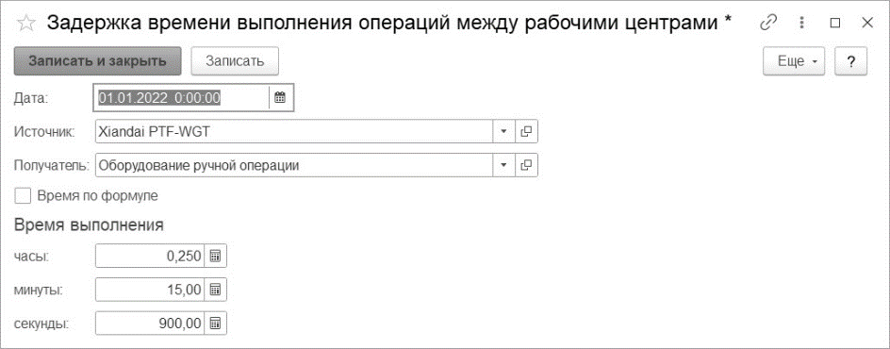

  - Задержка времени выполнения между разными операциями
Задержка времени между выполнением операций заказа, указывается в регистре сведений "Задержка времени выполнения между разными операциями". Запись из регистра учитывается при планировании (документ "План производства полиграфии"), при нажатии на кнопку "Выполнить планирование", когда программа определяет плановое время начала (колонка "Дата начала") выполнения следующей операции, исходя из графика работы оборудования (колонка "Смена") и данных регистра "Задержка времени выполнения между разными операциями".
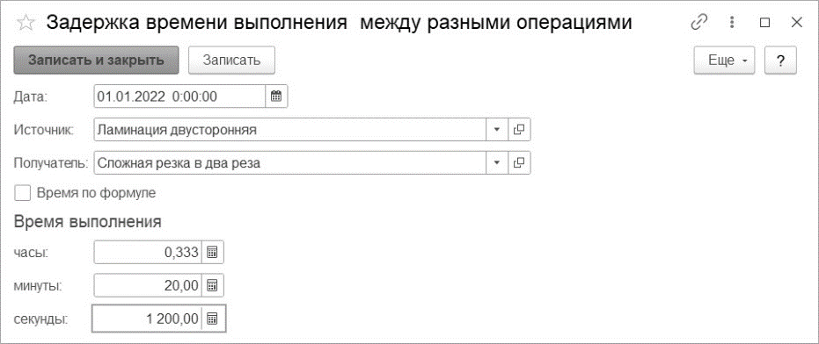
  - Обработка "Заказы в очередь"
Обработка "Заказы в очередь" предназначена для получения информации как о суммарной занятости машин, так и детальной информации по выбранному рабочему центру в разрезе расчётов заказа.
В детальной информации отображаются расчёты заказов, которые на текущую дату находятся в работе (есть в журнале оператора) с неотработанной операцией по выбранному рабочему центру.
Анализ времени загрузки проводится для оборудования с установленным признаком "Участвует в обработке "Заказы в очередь"".

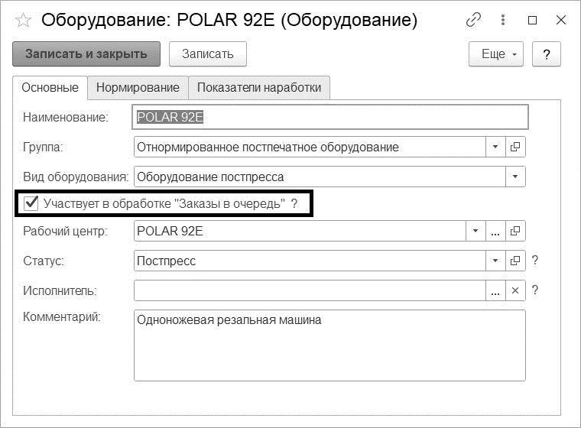

Фильтр по оборудованию задаётся в поле выбора "Рабочий центр". Строки табличной части обработки заполняются документами расчёта заказов, в которых задействовано выбранное оборудование.
Фильтр по статусу заказа, позволяет делать отбор заказов на определенных статусах.
В табличную часть выводится:
- Номер – номер документа расчёта заказа
- Дн – день, относительно текущей даты, когда возможна работа на оборудовании по заказу в установленной очерёдности
- Менеджер – ответственный из документа расчёта
- Дата – дата постановки в план
- Контрагент, продукция, деталь, материал, характеристика – соответствующие реквизиты документа расчёта
- Время – время выполнения операции (Часы : минуты)
- Расчёт составляющей – документ "Расчёт составляющей" сложного заказа
В правом поле выводится информация по всему оборудованию.
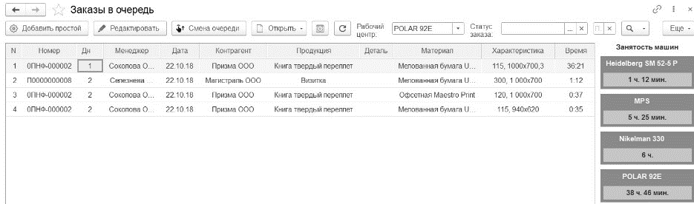
Видимость команд "Добавить простой", "Редактировать", "Смена очереди" и "Открыть" в шапке обработки определяется полиграфической ролью пользователя. Для роли пользователей полиграфии на закладке "Изменение реквизитов – Планирование" признак "Запретить редактировать очередь и времени заказов в обработке "Заказы в очередь"" должен быть неактивным.

По кнопке "Открыть" открывается документ расчёта выделенной строки табличной части. Для сложного заказа пользователь может открыть как заказ, так и расчёт составляющей.
По кнопке "Редактировать" открывается диалоговое окно редактирования времени работы оборудования. Пользователь может отредактировать время в удобной ему единице измерения: часы, минуты или секунды.

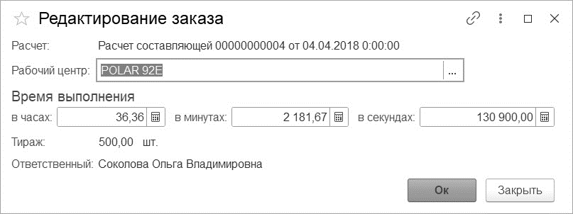

По кнопке "Смена очереди" открывается диалоговое окно, позволяющее пользователю изменить очередность выполнения заказов. Возможны два варианта: передвинуть выделенную строку на другой номер строки или поменять местами с заданной строкой.

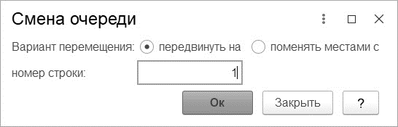

По кнопке "Добавить простой" открывается диалоговое окно для создания нового документа "Простои оборудования", фиксирующего данные о временной нетрудоспособности рабочего центра. В документе регистрируется временной период простоя рабочего центра и причина простоя.
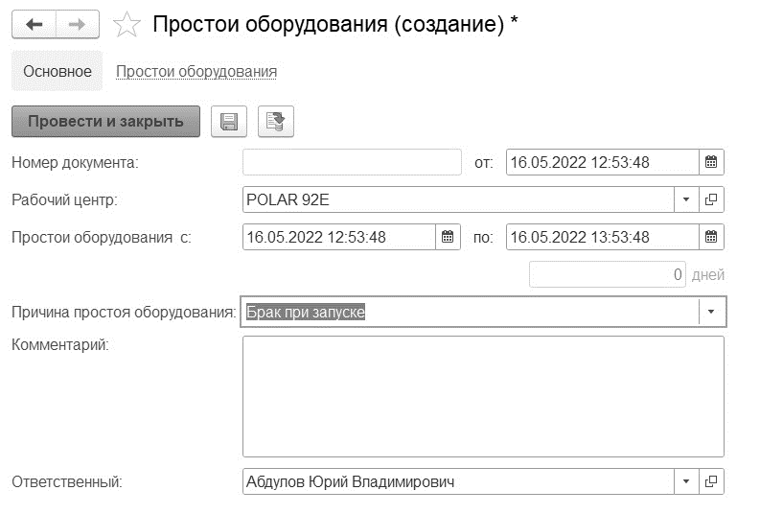
Простой рабочего центра в табличной части обработки выделяется красным цветом.
В обработке можно настроить отбор по рабочему центру и статусу заказа через полиграфическую роль пользователя-вкладка "Изменение реквизитов-Планирование-блок "Отборы по умолчанию для "Журнала оператора" и "Заказы в очередь".

ИНСТРУКЦИЯ ПО УСТАНОВКЕ
Комплект поставки конфигурации включает следующие дистрибутивы:
- Технологическая платформа 1С:Предприятия для Windows;
- Полный дистрибутив конфигурации «1С:Полиграфия 2 на 1С:УНФ», ред. 3.0."
Для установки программного обеспечения предназначена специальная программа установки, входящая в комплект поставки.
Для обычных версий комплект поставляется на оптическом диске (в коробке). Для запуска программы установки, необходимо вставить диск в привод оптических дисков, программа установки запустится при этом автоматически. Если по каким-то причинам автоматического запуска не произошло, нужно открыть в проводнике содержимое диска и запустить программу «autorun.exe».
Для электронных версий комплект поставки доступен в «Личном кабинете пользователя» (после регистрации программного продукта партнером). Для получения материалов, необходимо в «Личном кабинете пользователя», перейти в раздел «Программные продукты», найти продукт в таблице «Зарегистрированные программные продукты» и нажать на ссылку в колонке «Комплект поставки». После этого откроется страница со всеми данными электронной поставки:
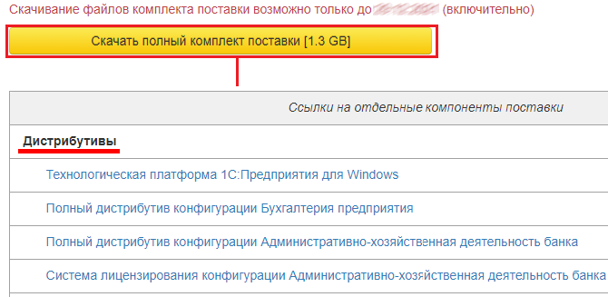
Для запуска программы установки, необходимо скачать материалы на диск по кнопке Скачать полный комплект поставки (компоненты можно скачивать и по отдельности), распаковать в проводнике архивный файл и запустить программу установки autorun.exe.
Важно!
Подробное описание доступа и работы с Личным кабинетом пользователя Портала 1С:ИТС приведено на ресурсе: https://portal.1c.ru/applications/about.
Перед запуском программы установки рекомендуется проверить, что на жестком диске отсутствуют ошибки и имеется достаточно свободного места (около 850МБ для технологической платформы и около 2ГБ для шаблона конфигурации).
Особенности порядка установки и требования оборудованию приведены в пункте «Порядок установки», при выборе которого будет открыт файл install.txt. Для доступа к нему, после запуска программы установки, в открытом окне необходимо выбрать пункт «Описание установки»:
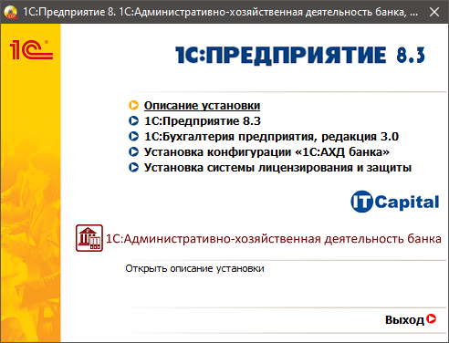
Далее следует выполнить установку в соответствии с приведенной в описании инструкцией.
  - Настройка учета
Настройка учета рассмотрена в разделе первоначальной настройки системы.
  - Настройка программы
    - Установка шаблона конфигурации
Информационные базы создаются из шаблонов. Шаблон представляет собой совокупность файлов поставки и сопутствующих файлов, из которых производится создание информационной базы.
Перед установкой конфигурации следует установить платформу «1С:Предприятие 8». Если платформа уже установлена на Вашем компьютере, следует убедиться в том, что версия установленной платформы не ниже указанной в файле install.txt. Если версия установленной платформы ниже, рекомендуется обновить платформу.
Важно!
Подробное описание установки технологической платформы приведено в книге «1С:Предприятие 8.3. Руководство администратора».
Важно!
Устройство и администрирование клиент-серверного варианта системы «1С:Предприятие» приведено в книге «1С:Предприятие 8.3. Клиент-серверный вариант. Руководство администратора».
1. Для выполнения установки шаблона конфигурации «1С:Полиграфия 2», ред. 3.0, выберите команду "Конфигурация "1С:Полиграфия 2 на 1С:УНФ", ред. 3.0."
2. Программа установки выведет информационное окно. Для продолжения нажать кнопку Далее >.

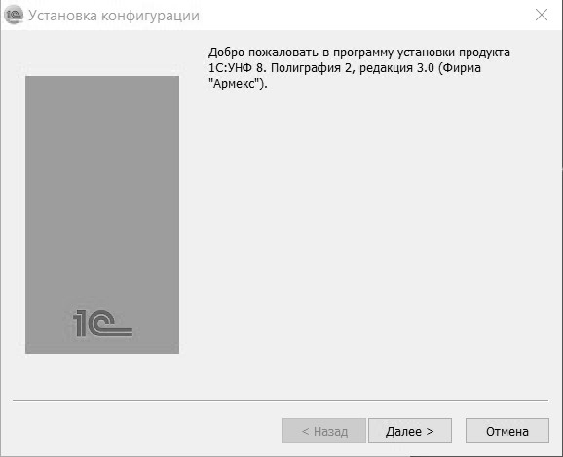
3. В окне выбора каталога установки шаблонов рекомендуется оставить предложенный каталог без изменения и нажать кнопку Далее >.
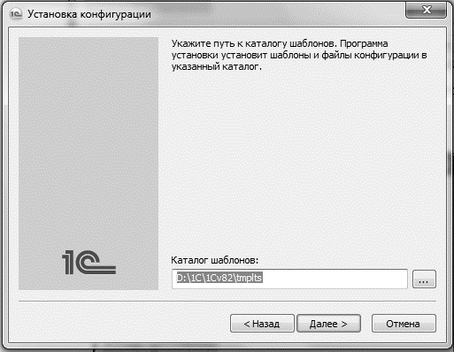
4. Программа скопирует файлы конфигурации на компьютер и сообщит, что конфигурация установлена полностью.
  - УСТАНОВКА СИСТЕМЫ ЛИЦЕНЗИРОВАНИЯ И ЗАЩИТЫ КОНФИГУРАЦИЙ
Конфигурация «1С:Полиграфия 2» защищена программными средствами, системой лицензирования и защиты конфигураций платформы 1С:Предприятие 8, версия 3.0.
    - Общие положения
Система лицензирования – это набор аппаратных (ключи защиты) и/или программных (сервер лицензирования) средств, совокупность которых позволяет ограничить нелицензированное использование программного продукта.
Система лицензирования и защиты конфигураций (далее – СЛК) состоит из двух основных частей – сервера и клиента, выполненного в виде внешней компоненты 1С:Предприятие. Лицензионные ограничения на использование программного продукта задаются в ключе защиты.

Программный ключ СЛК представляет собой лицензии СЛК, "привязанные" к определенному носителю (компьютеру или неактивированному аппаратному ключу) и сохраняющими работоспособность только на этом носителе. Программный ключ СЛК обеспечивает доступ к защищенным объектам и контроль количества рабочих мест на основе указанного в ключе количества лицензий.
Программный ключ СЛК формируется на основании конфигурации компьютера, на котором установлен сервер СЛК и представляет собой файл на жестком диске (расположение файлов программных ключей). При изменении конфигурации этого компьютера ключ может стать неработоспособным и потребуется его повторная установка.
Привязка к носителю выполняется при установке программного ключа, которая осуществляется при помощи специального кода активации – последовательности из 20 цифр и латинских букв от A до Z, например:
0114-6081-3660-7704-5030
3LXC-2MRZ-K7YR-71TN-RVJH
Каждый код активации может быть использован только один раз. В случае изменения конфигурации компьютера или необходимости переноса на другой носитель (компьютер или неактивированный аппаратный ключ) необходимо использовать резервные коды.
Получение резервных кодов возможно автоматически, при условии доступности ключей в консоли сервера СЛК. При получении резервного кода активации для ключа, установленного на аппаратном носителе (неактивированном ключе), аппаратный носитель освобождается – становится доступен для установки другого ключа.

Режим работы Центра лицензирования СЛК
Установка программного ключа возможна несколькими способами: автоматически через Интернет, при помощи файлового запроса и по телефону.
Обработка запросов автоматической активации и запросов через сайт осуществляется круглосуточно без выходных дней.
Обработка запросов по электронной почте и телефону осуществляется с 10.00 до 18.00 по московскому времени по рабочим дням (по распорядку московских предприятий).

Консоль сервера
Установка / обновление лицензий и получение резервных кодов активации выполняется при помощи консоли сервера, которая доступна при помощи веб браузера по адресу и порту сервера СЛК. Например, на локальном компьютере при использовании стандартного порта адрес консоли будет http://localhost:9099.
Для ОС Windows ссылка на консоль добавляется в меню "Пуск" при установке сервера СЛК: Пуск – Программы – СЛК – 3.0 – Консоль сервера (браузер по умолчанию).
Для ОС Linux с графическим окружением ссылка на консоль добавляется в меню приложений при установке сервера СЛК: Приложения – Системные / Офис – Консоль сервера СЛК (браузер по умолчанию).
По соображениям безопасности некоторые операции (изменение настроек, получение резервных кодов) по умолчанию требует авторизации, поэтому при обращении к ним будут запрошены имя пользователя и пароль. Рекомендуется не отключать авторизацию и изменить имя пользователя и пароль по умолчанию. По умолчанию используются имя пользователя admin и пароль admin.

Установка лицензий
Автоматически через Интернет
При наличии Интернета это самый простой способ, при котором запрос в Центр Лицензирования и установка ключа выполняются автоматически. Для выполнения автоматической установки необходимо:
  - Открыть консоль сервера СЛК, перейти в раздел "Установка лицензий" и ввести данные лицензии (код активации, ИНН/КПП) и выбрать место установки - на компьютере сервера СЛК или аппаратном носителе (неактивированном ключе защиты).
При установке на аппаратном носителе (неактивированном ключе) будет выполнена подготовка этого аппаратного ключа для работы с соответствующей конфигурацией, и пользователь получит аналог обычного, уже активированного, аппаратного ключа
  - Нажать "Установить автоматически через Интернет" для выполнения установки, в случае успеха будут отображены данные установленного ключа.
При помощи файлового запроса
Этот способ используется, если компьютер, на котором выполняется установка ключа, не подключен к Интернету или доступ к Центру Лицензирования невозможен (например, из-за блокировки в настройках прокси-сервера). В этом случае необходимо сформировать файловый запрос, отправить его в Центр Лицензирования по электронной почте или на сайте https://prom.licencecenter.ru/, получить из Центра Лицензирования ответ и установить его. Самостоятельная обработка запросов на сайте не привязана к работе операторов Центра Лицензирования и возможна круглосуточно без выходных дней. Обработка запроса по электронной почте может занять продолжительное время.
Создание запроса
Для формирования запроса необходимо:
1. Открыть консоль сервера СЛК, перейти в раздел "Установка лицензий" и ввести данные лицензии.
2. Нажать "Создать файловый запрос..." для формирования запроса.
Полученный запрос необходимо сохранить в файл или скопировать его в буфер обмена и отправить в Центр Лицензирования по электронной почте на адрес katran@1c.ru
В случае успешной обработке запроса в Центре Лицензирования будет прислан соответствующий файл ответа или обработать самостоятельно на сайте Центра Лицензирования. Для самостоятельной обработки откройте сайт https://prom.licencecenter.ru/ и вставьте полученный запрос в поле ввода и нажмите "Обработать".
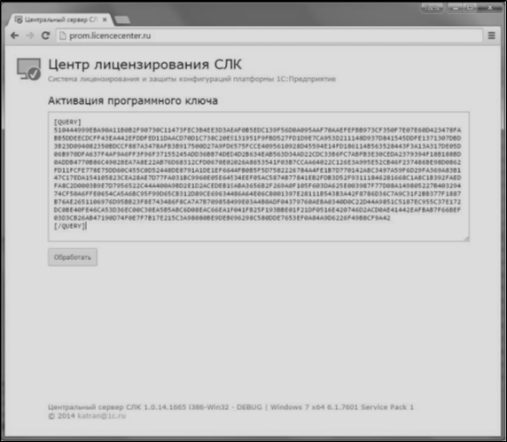
Результат обработки будет отображен на этой же странице под полем ввода.
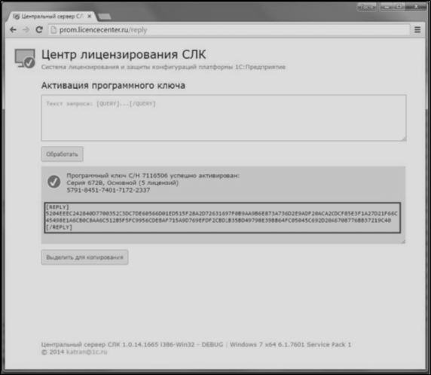
Самостоятельная обработка запросов на сайте не привязана к работе операторов Центра Лицензирования и возможна круглосуточно без выходных дней. Обработка запроса по электронной почте может занять продолжительное время.

Установка ответа из Центра лицензирования СЛК
Для установки ответа, полученного из Центра лицензирования СЛК, нужно открыть консоль сервера СЛК, перейти в раздел "Ответ из Центра Лицензирования" и загрузить полученный ответ.
Нажать "Установить" для выполнения установки, в случае успеха будут отображены данные установленного ключа аналогично автоматической установке.
По телефону
Этот способ используется в крайнем случае, когда нет возможности работать с Интернетом и электронной почтой.
1. Открыть консоль сервера СЛК, перейти в раздел "Установка лицензий" и ввести данные лицензии.
2. Нажать "Установить по телефону" для формирования запроса.
3. Позвонить в Центр Лицензирования по телефону, указанному в содержащем код активации документе, и сообщить оператору полученный набор цифр, сверяя контрольную сумму в конце каждой строки. После подтверждения оператором контрольных сумм перейти к установке ответа, нажав "Перейти к установке ответа".
4. В случае успешной обработки запроса оператор продиктует ответный набор цифр, который необходимо построчно ввести в поля ввода, сверяя контрольные суммы в конце каждой строки.
5. После подтверждения всех контрольных сумм нажать "Установить" для выполнения установки, в случае успеха будут отображены данные установленного ключа аналогично автоматической установке.
Ключевые параметры компьютера
В случае привязки к компьютеру программный ключ представляют собой файл на жестком диске, сформированный на основании следующих параметров компьютера, где установлен сервер СЛК:
- Жесткий диск.
- Материнская плата.
- Процессор.
При изменении этих параметров программный ключ может стать неработоспособным. Для восстановления работоспособности потребуется повторная установка, для чего возможно получение ограниченного числа резервных кодов активации.
Хотя программный ключ напрямую не зависит от версии операционной системы (ОС), однако доступ к оборудованию для его формирования осуществляется, в том числе, и средствами ОС. Поэтому при переустановке ОС работоспособность ключа сохраняется, а при обновлении на более новую (например, с Windows XP на Windows 7, или Windows 7 на Windows 8.1 / Windows 10) ключ также может стать неработоспособным.
Соответственно, изменение следующих параметров не влияет на работоспособность программного ключа:
• Добавление / удаление оперативной памяти
• Добавление / удаление сетевых адаптеров
• Добавление жестких дисков или изменение размеров разделов
• Увеличение количества ядер процессора при сохранении его типа
Расположение файлов программных ключей
В случае привязки к компьютеру программные ключи представляют собой файлы с расширением .licence (или .vkey для предыдущих версий СЛК) расположенные в следующих папках: Для ОС Windows %ProgramData%\1C\Licence\Data\
Где %ProgramData% - системная папка общих настроек. Например, для ОС Windows Vista и выше это может быть: C:\Program Data\ Для ОС Linux /var/1C/licence/data
    - Запуск Платформы
Чтобы запустить платформу 1С:Предприятие 8, нужно выбрать команду меню Пуск – Программы – 1C Enterprise 8 –– 1C Enterprise.
На экране появится окно запуска с предложением создать новую информационную базу.
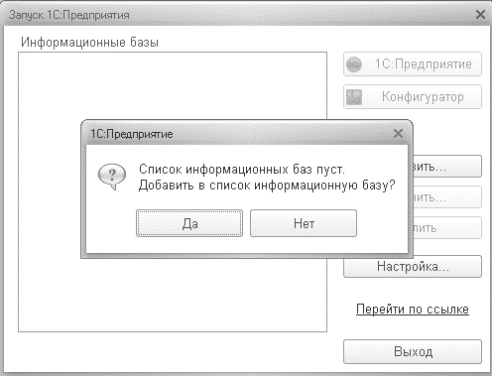
    - Создание новой информационной базы
При первом запуске, когда список баз пуст, достаточно на предложенный вопрос нажать кнопку Да. В дальнейшем для добавления новой базы нажать кнопку Добавить. В результате на экран будет выведено окно выбора варианта добавления информационной базы. Выбрать вариант Создание новой информационной базы и нажать кнопку Далее >.
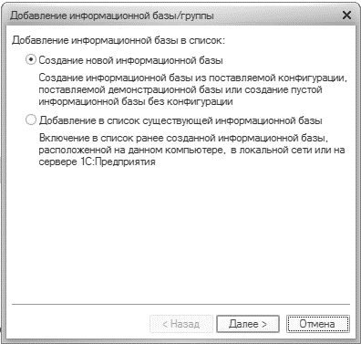
На экран будет выведено окно выбора шаблона конфигурации, необходимого для создания информационной базы. Раскрывая дерево шаблонов, найти нужный шаблон (например, для установки демонстрационной базы Полиграфия 2. На 1С:УНФ (демо) ). В списке отобразятся доступные шаблоны, которые обозначены цифрами – номерами версий конфигураций. Щелчком выбрать шаблон и нажать кнопку Далее >.
Важно!
Шаблоны в ветке с пометкой демо предназначены для установки информационных баз с демонстрационными примерами, которые позволяют ознакомиться с возможностями конфигурации и приемами ведения учета. Шаблоны в ветке без пометки демо предназначены для установки информационных баз для ведения учета.
Указать наименование информационной базы по своему усмотрению и нажать кнопку Далее >.
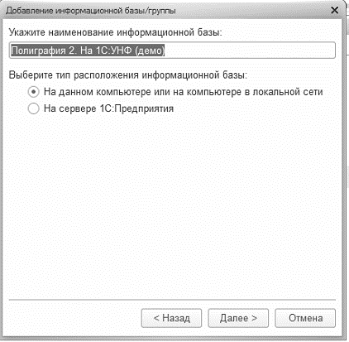
Можно указать место расположения информационной базы взамен предложенной программой установки
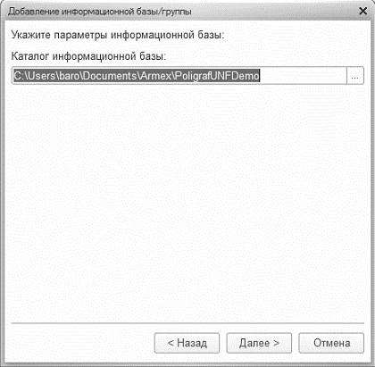
Для завершения создания нажать кнопку Далее >.
Можно определить особые параметры запуска для вновь созданной информационной базы: выбрать вариант аутентификации, задать строку специальных параметров, определить основной режим запуска. Затем нажать кнопку Готово.
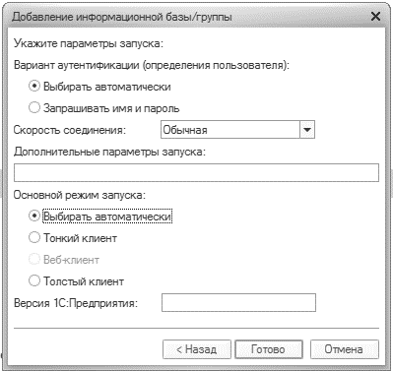
Созданная информационная база будет добавлена в список информационной баз в окне запуска.
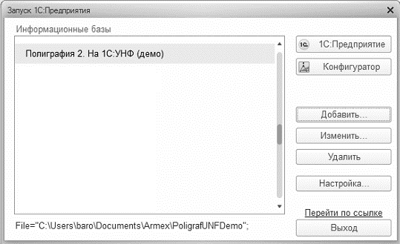
    - Запуск программы
Надо открыть окно запуска программы, используя меню Пуск – Программы – 1C Enterprise 8 –– 1C Enterprise.
В окне запуска щелчком мыши выделить название информационной базы, с которой вы собираетесь работать (если она не одна в списке).
Нажать кнопку 1С:Предприятие 8.
В результате программа запустится в режиме 1С:Предприятие 8.
Важно!
Программу можно запустить в одном из двух режимов: 1С:Предприятие 8 и Конфигуратор. 1С:Предприятие 8 ─ это основной режим работы с программой. В нем выполняется ввод и обработка информации (работа со справочниками, документами, отчетами и т.д.). В режиме Конфигуратор выполняется тестирование, исправление информационной базы и работа с объектами конфигурации.
    - Поддержка и обслуживание
На панели Поддержка и обслуживание, доступной по одноименной гиперссылке на панели навигации раздела Настройки, возможно:
- фиксировать различные события, происходящие в определенный момент времени;
- просматривать список пользователей, работающих в программе в текущий момент;
- устанавливать и снимать запреты работы пользователей с программой;
- окончательно удалять объекты программы, которым ранее была присвоена пометка на удаление;
- выполнять обновления версии программы;
- оценивать производительность программы по методике APDEX;
- выполнять загрузку классификаторов банков, курсов валют, а также адресного классификатора;
- настраивать, выполнять и отслеживать состояния регламентных и фоновых заданий;
- устанавливать запрет изменения данных прошлых периодов пользователей программы;
- управлять итогами регистров накопления и бухгалтерии;
- поддерживать индекс полнотекстового поиска в актуальном состоянии;
- выполнять резервное копирование программы и восстановление данных из резервных копий.

Журнал регистрации
Все действия пользователей регистрируются в специальном журнале регистрации, который можно вызвать по команде панели действий Журнал регистрации.
Данная возможность позволяет выяснить, кто, когда и что делал с данными информационной базы.

Просмотр списка активных пользователей
Активные пользователи – это пользователи, которые работают с информационной базой в настоящий момент. В списке, вызываемом по гиперссылке панели действий, отображаются не только пользователи, работающие с информационной базой при помощи приложений Тонкий клиент, Веб-клиент или Конфигуратор, но и пользователи, работающие через COM-соединение, WS-соединение и т. п.
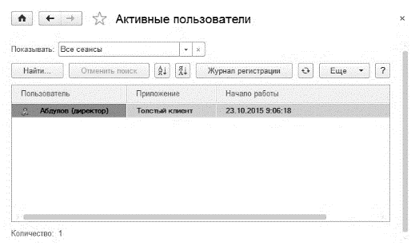
Для анализа работы конкретного пользователя можно перейти к списку активных пользователей по одноименной гиперссылке на панели Поддержка и обслуживание раздела Настройки.

Блокировка работы пользователей
Блокировка соединений может использоваться администратором прикладного решения в том случае, если для выполнения каких-либо административных действий необходимо, чтобы пользователи прекратили работу с программой. При этом пользователям будет отправлено соответствующее сообщение.
Обработка вызывается командой панели действий. С ее помощью можно запретить установку соединения пользователей с информационной базой и завершить работу всех активных пользователей (включая пользователя, инициировавшего блокировку).
Эта возможность полезна, например, когда для выполнения административных действий требуется, чтобы текущие пользователи завершили свои сеансы работы и в то же время новые пользователи не могли подключиться к информационной базе.
Обработка позволяет установить/снять блокировку соединений с информационной базой в режиме 1С:Предприятие на указанный период времени.
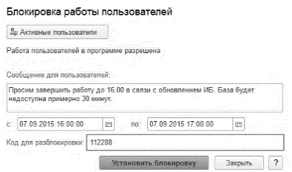
При наступлении времени начала блокировки будет завершена работа пользователей, подключенных к информационной базе, и выполнена попытка запуска нового сеанса.
Для снятия блокировки соединений до истечения срока блокировки нужно выполнить следующие действия:
- Войти в информационную базу, используя параметр запуска /UC с тем же кодом разрешения доступа, который был указан при установке блокировки.
Запустить данную обработку, указав в качестве действия Снять блокировку соединений.
Нажать кнопку Выполнить.

Параметры сервисной обработки
В форме обработки можно указать:
- признак установки/снятия блокировки;
- период (время) начала действия и окончания действия блокировки;
- текст сообщения, выдаваемого пользователям при предупреждении о планируемой блокировке соединений;
- код разрешения – произвольная строка, используя которую в качестве параметра запуска /UC, в дальнейшем можно будет войти в информационную базу, несмотря на установленную блокировку.

Действия по завершению работы при установке блокировки соединений с информационной базой
За 5 минут до начала действия обработки всем подключенным пользователям выдаются предупреждения о планируемом времени начала блокировки соединений и заданный текст сообщения.
При наступлении времени блокировки будет выполнена попытка завершения сеансов работы всех пользователей, подключенных к информационной базе, с выдачей соответствующих запросов о сохранении данных и завершении работы. Новое подключение к информационной базе, начиная с этого момента и до окончания действия блокировки, будет возможно только в том случае, если параметру командной строки /UC или параметру строки соединения UC соответствует код разрешения, указанный для действующей блокировки.
Через 1 минуту после начала блокировки сеансы всех пользователей, подключенных к информационной базе, будут завершены. При этом будут выполнены стандартные действия при завершении работы: запрос на завершение (если для пользователя установлен режим подтверждения закрытия), отключение торгового оборудования и т. д.
По истечении 2 минут после начала блокировки сеансы всех пользователей, подключенных к информационной базе, будут завершены безусловно.

Удаление помеченных объектов
Специальная обработка Удаление помеченных объектов позволяет проверить, можно ли удалить объекты без ущерба для оставшихся данных. Например, если в связи с увольнением сотрудника вы решите удалить соответствующий элемент справочника Физические лица, обработка проверит, не использовались ли данные этого сотрудника в каких-либо документах или отчетах, хранящихся в информационной базе. Если такие документы или отчеты будут обнаружены, вам будет отказано в удалении элемента справочника.
Примечание
Обработка Удаление помеченных объектов проверяет все объекты информационной базы, помеченные на удаление: элементы справочников, заполненные отчеты, документы. Для экономии вашего времени целесообразно запускать эту обработку только тогда, когда наберется достаточно большое количество помеченных на удаление объектов.
Для запуска обработки нужно перейти на панель Поддержка и обслуживание по одноименной ссылке в разделе Настройки и выбрать команду Удаление помеченных объектов. В открывшемся окне установить переключатель в нужное положение: автоматическое или выборочное удаление объектов.
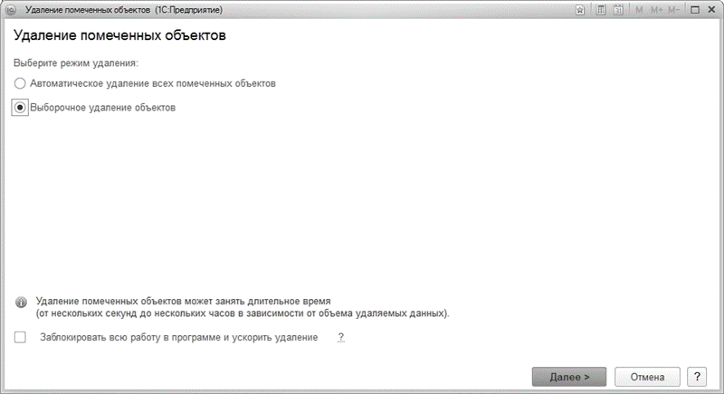
Затем требуется нажать кнопку Удалить в режиме автоматического и Далее в режиме ручного удаления. В первом случае будет произведено автоматическое удаление помеченных объектов, после чего система отобразит результаты. В случае выбора ручного варианта по нажатию кнопки Далее система выдаст диалоговое окно со списком объектов, которые могут быть удалены. Объекты, которые необходимо удалить, следует отметить флажками. После этого нужно нажать кнопку Удалить.
По завершении процедуры удаления система выведет список объектов, удалить которые не удалось, а также объектов, ссылающихся на них и препятствующих удалению.
После ручного устранения ссылок на эти объекты процедуру удаления можно повторить.

Даты запрета изменения данных
Иногда при работе с информационной базой требуется установить запрет редактирования каких-либо данных в ней до определенной даты.
В таких случаях система позволяет устанавливать дату запрета изменения данных. Установка этой даты и различные настройки, связанные с ней, выполняются в форме, которая открывается соответствующей командой панели Поддержка и обслуживание раздела Настройки.
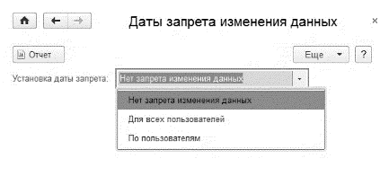
Дату запрета изменений можно устанавливать как для всех пользователей системы, так и для конкретного пользователя или группы пользователей. Кроме того, система позволяет задавать различные способы указания даты запрета изменений (подробнее см. далее). Если дата запрета изменения данных установлена, то при попытке пользователя внести изменения в информационную базу до указанной даты пользователю выводится сообщение о невозможности изменения данных. Рассмотрим различные варианты настройки даты запрета изменений более детально.

Установка даты запрета изменений в разрезе пользователей
Если дату запрета изменений необходимо установить для всех пользователей системы, то в поле Установка даты запрета необходимо выбрать значение Для всех пользователей. При этом в форме станут доступны поля Способ указания даты запрета (подробнее см. далее) и поле Дата запрета.
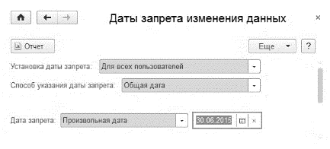
Если дата запрета не установлена, то ограничения не действуют. Можно задавать не только произвольную дату, но и относительную. Доступны следующие значения относительных дат:
Конец прошлого года,
Конец прошлого квартала,
Конец прошлого месяца,
Конец прошлой недели,
Предыдущий день.
Для относительных дат (кроме значения Предыдущий день) в форме можно задать количество дней отсрочки до установки даты запрета, в течение которых изменение данных все еще будет разрешено.
Если установлена относительная дата, то для того чтобы дата запрета изменения в будущем изменялась по заданным правилам автоматически, в системе используется регламентное задание Пересчет текущих значений относительных дат запрета изменения. Если по каким-либо причинам использование регламентных заданий невозможно, то перерасчет текущих значений относительных дат запрета можно выполнять командой Пересчитать. При этом команду нужно выполнять периодически в соответствии с установленной относительной датой. Например, если установлено значение Предыдущий день, то команду нужно выполнять ежедневно; если установлено значение Конец прошлого месяца, то команду нужно выполнять ежемесячно.
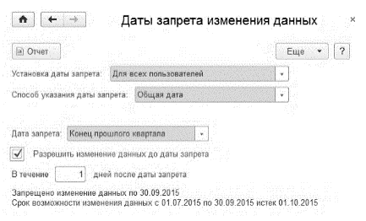
Существуют ситуации, когда разным пользователям необходимо устанавливать разные значения даты запрета. Например, установка даты запрета изменений может потребоваться всем пользователям системы, кроме администраторов. В таких случаях в поле Установка даты запрета необходимо выбрать значение По пользователям. При этом в форме будет доступен список, в который можно добавлять (соответствующими командами) пользователей системы (группы пользователей) и настраивать для каждого из них свое значение даты запрета изменений.
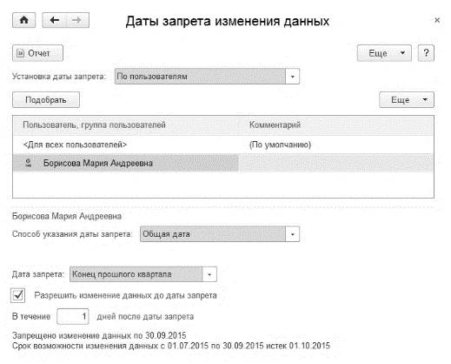
В списке по умолчанию всегда присутствует элемент <Для всех пользователей>. Элемент нельзя удалить или изменить. Настройки даты запрета изменений, выполненные для этого элемента, будут использоваться для всех пользователей, кроме тех, которые содержатся в списке. Например, на приведенном выше рисунке настройки даты запрета, выполненные для элемента <Для всех пользователей>, будут действовать для всех пользователей, кроме пользователя "Борисова Мария Андреевна".
Для того чтобы выполнить настройку даты запрета изменений, необходимо выделить в списке нужного пользователя (группу пользователей) или элемент <Для всех пользователей>, а сами настройки выполнить ниже в полях Способ указания даты запрета и Дата запрета.

Способы указания даты запрета изменений
Кроме установки даты запрета изменений по пользователям, система позволяет задавать способ указания даты запрета изменений По объектам или Общая дата. Способ задается в форме настройки даты запрета изменений, в поле Способ указания даты запрета.
Общая дата – при этом способе одна дата запрета задается для всех элементов данных информационной базы.
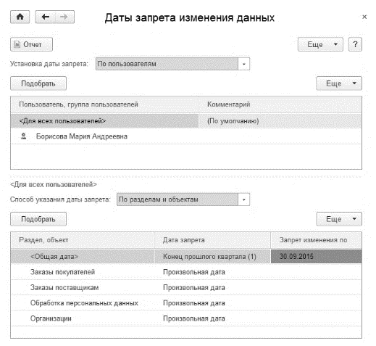
В списке по умолчанию всегда присутствует элемент <Общая дата>. Значение даты запрета изменений для этого элемента будет использоваться для всех разделов по умолчанию, кроме тех, которые уже содержатся в списке. Если в поле Установка даты запрета указано Для всех пользователей, то удалить элемент <Общая дата> и разделы нельзя. Если в поле Установка даты запрета указано По пользователям, то удалить элемент <Общая дата> и разделы можно.
По объектам – даты запрета задаются в разрезе объектов программы. Для каждого объекта устанавливается своя дата запрета изменений. Объекты, в разрезе которых можно устанавливать дату запрета изменений, – Организации. При этом в форме будет доступен список, в который можно добавлять объекты (соответствующей командой) и указывать для каждого объекта свое значение даты запрета изменений. Так же как и в предыдущем способе, в списке содержится элемент <Общая дата> для аналогичных целей.

Отчеты по настройкам даты запрета изменений
Если в поле Установка даты запрета выбрано значение По пользователям, то в форме настройки даты запрета изменения данных доступна команда Отчеты. В отчетах возможна группировка данных по разделам/объектам (Отчет по объектам) или по пользователям (Даты запрета по пользователям).
В отчеты попадает информация по установленным датам запрета изменений для пользователей в разрезе разделов и объектов.

Резервное копирование информационной базы
Администратору системы необходимо регулярно выполнять резервное копирование с целью уменьшения риска потери данных информационной базы. Частота создания резервных копий зависит от интенсивности ввода новых данных в информационную базу.
Система позволяет создавать резервные копии информационной базы в режиме 1С:Предприятие. Резервное копирование может выполняться как в автоматическом режиме, так и в ручном. Для автоматического режима предварительно необходимо выполнить настройки. В любой момент можно восстановить данные информационной базы из созданной ранее резервной копии.
Использование данного функционала предусмотрено только для файлового варианта работы. В случае клиент-серверного варианта для создания резервных копий рекомендуется использовать средства СУБД. Более подробную информацию об этом можно найти в книге "1С:Предприятие 8.3. Клиент-серверный вариант. Руководство администратора".
Для работы с резервными копиями у администратора системы должна быть установлена роль Полные права.

Настройка автоматического резервного копирования
После первоначального запуска информационной базы через день работы система откроет сообщение, где предложит настроить резервное копирование информационной базы. Если перейти по гиперссылке сообщения, то откроется помощник Настройка резервного копирования. Если сообщение будет проигнорировано администратором, то открыть помощник настройки резервного копирования можно в помощнике Резервное копирование информационной базы. Помощник открывается одноименной командой на панели Поддержка и обслуживание раздела Настройки.
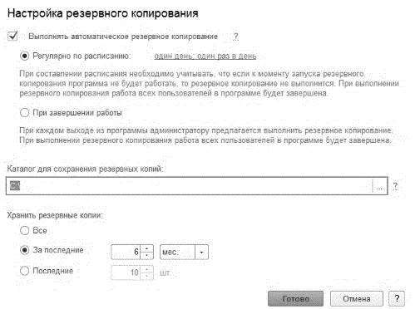
На первой странице помощника можно выполнить следующие действия:
Если у администратора на текущий момент нет возможности выполнить настройки резервного копирования, то переключателем, выбрав пункт Напомнить мне о необходимости настройки резервного копирования позднее, можно указать период, через который система откроет сообщение с напоминанием. Нажав кнопку Готово, можно завершить работу помощника.
Если резервное копирование будет осуществляться сторонними средствами (например, средствами СУБД при клиент-серверном варианте работы), то флажок Выполнять автоматическое резервное копирование нужно снять.
Установив флажок Выполнять автоматическое резервное копирование, нужно задать способ резервного копирования: по расписанию или при завершении работы системы.
Если выбран пункт Регулярно по расписанию, то становится доступной гиперссылка установки расписания. По ней открывается форма Расписание. Здесь можно выбрать одно из четырех расписаний, настроенных по умолчанию.
На закладке Общие указываются дата начала и завершения задания и режим повтора.
На закладке Дневное указывается дневное расписание задания:
- астрономическое время начала и окончания задания;
- астрономическое время завершения задания, после которого выполнение задания не требуется;
- интервал повторения задания;
- размер паузы между повторами;
- продолжительность выполнения.
Допускается указание произвольного сочетания условий.
На закладке Недельное указывается недельное расписание задания.
Устанавливаются флажки по тем дням недели, в которых задание будет выполняться. Если требуется повторять задание, необходимо указать интервал повтора в неделях. Например, задание выполняется через 2 недели, значение повтора – 2.
На закладке Месячное указывается месячное расписание задания.
Устанавливаются флажки по тем месяцам, в которых задание будет выполняться. При необходимости можно указать конкретный день (месяца или недели) выполнения с начала (или конца) месяца/недели.
Если выбран пункт При завершении работы, то при каждом выходе из системы администратору будет предлагаться выполнить резервное копирование информационной базы. Если в информационной базе одновременно работают два и более администратора с ролью Полные права, то предложение о резервном копировании будет выдано последнему администратору, который выходит из системы.
На этой же странице помощника необходимо указать каталог, куда будут сохраняться резервные копии информационной базы. Для того чтобы со временем не возникало переполнения дискового пространства из-за большого количества старых резервных копий, в помощнике можно установить флажок Хранить резервные копии и задать либо число резервных копий, либо период, за который они будут храниться (например, за последний месяц).

Процедура резервного копирования
При наступлении времени выполнения резервного копирования система установит блокировку информационной базы и завершит работу всех пользователей. При этом будет открыта форма, в которой по гиперссылке Активные пользователи можно открыть список подключений к информационной базе.
Если система не сможет завершить работу всех пользователей, то примерно через 5 минут она предложит выполнить резервное копирование при подключенных к информационной базе пользователях. С предложением системы можно согласиться, если администратор уверен в том, что подключенные пользователи не вводят данные в информационной базе (например, если пользователи в конце рабочего дня забыли выйти из системы). В противном случае необходимо завершить сеансы пользователей на их рабочих местах.
После завершения работы всех пользователей система выполнит резервное копирование.
После окончания резервного копирования система будет запущена снова. Откроется форма с информацией о выполненной процедуре резервного копирования.

Создание резервных копий вручную
Рекомендуется создавать резервные копии перед любой операцией в информационной базе, которая может необратимо изменить большие объемы данных, например перед групповым изменением реквизитов объектов системы. В этих случаях можно выполнить резервное копирование в ручном режиме.
Для этого используется помощник Резервное копирование. Помощник открывается одноименной гиперссылкой на панели Поддержка и обслуживание, в разделе Настройки.
В верхней части страницы помощника выводится информация о том, когда последний раз выполнялось резервное копирование. В поле Выберите каталог для сохранения резервной копии нужно указать папку, в которую сохранится резервная копия.

Восстановление данных из резервной копии
В любой момент можно восстановить данные информационной базы из созданной ранее резервной копии. Все данные в восстановленной информационной базе будут актуальны на момент создания копии. Данные, введенные в базу после создания резервной копии, будут отсутствовать в восстановленной информационной базе.
Для восстановления данных из резервной копии используется помощник Восстановление из резервной копии. Помощник открывается одноименной командой на панели Поддержка и обслуживание в разделе Настройки.
В помощнике необходимо указать путь к файлу с резервной копией. После этого система установит блокировку информационной базы, завершит работу всех пользователей и восстановит данные информационной базы из указанной резервной копии. После восстановления система будет перезапущена.

Описание изменений системы
По гиперссылке панели действий Описание изменений системы на экран выводится окно со списком версий конфигурации и кратким описанием особенностей каждой из них.
    - Интернет-поддержка пользователей

Обновление версии программы
Механизм обновления предназначен для автоматического обновления конфигурации информационной базы в режиме 1С:Предприятие "по требованию" или в указанное время в будущем.
Для обновления можно воспользоваться командой Поиск и установка обновлений раздела Поддержка и обслуживание. Помощник обновления конфигурации позволяет провести обновление из нескольких источников:
- из сети Интернет,
- из произвольного файла в локальном или сетевом каталоге.
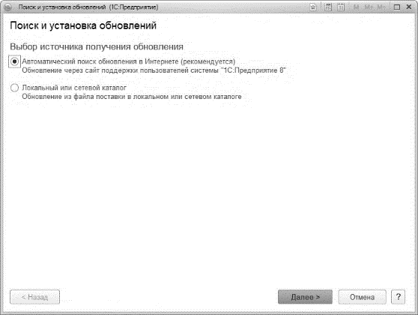
Примечание
Данный способ обновления не стоит использовать, если в конфигурации включена возможность изменения объектов метаданных. В таких ситуациях рекомендуется осуществлять обновление при помощи конфигуратора. Подробнее об этом читайте в книге "1С:Предприятие 8.3. Руководство разработчика", входящей в комплект поставки.

Обновление конфигурации через Интернет
Обновление конфигурации через Интернет включает несколько шагов:
- получение информации о наличии обновлений,
- подключение к пользовательскому сайту,
- обновление конфигурации.
Программа может автоматически проверять наличие обновления конфигурации на пользовательском сайте при каждом запуске или по расписанию. Для этого нужно выполнить настройку по команде Настройка обновления программы через Интернет. Если в результате проверки обновление будет обнаружено, можно ознакомиться с его кратким описанием. Для получения обновления с пользовательского сайта необходимо нажать кнопку Далее.
При первом обновлении с пользовательского сайта необходимо указать код пользователя и пароль для доступа. Доступ к получению обновлений имеют только зарегистрированные пользователи программ "1С:Предприятия". Подробная информация о том, как можно получить код пользователя и пароль, содержится в разделе методической поддержки на сайте www.v8.1c.ru.
Код пользователя и пароль можно запомнить. Для этого необходимо установить флажок Запомнить пароль.
В некоторых организациях для соединения с Интернетом требуется указать имя пользователя и пароль для доступа на прокси-сервер. Для этого необходимо установить флажок Для доступа через прокси-сервер требуется указать имя пользователя и пароль прокси-сервера. Подробную информацию об использовании прокси-сервера можно получить у администратора вашей локальной сети.
После нажатия кнопки Далее программа устанавливает соединение с пользовательским сайтом, используя указанные код пользователя и пароль. Программа получит файл обновления, который будет сохранен в каталоге шаблонов. Обновление можно произвести сразу или при следующем запуске помощника. Процесс обновления может занять продолжительное время в зависимости от объема конкретного файла и скорости подключения к Интернету.
Время загрузки обновлений может увеличиться, если потребуется получить с веб-сайта не одно, а несколько промежуточных обновлений для текущей версии программы. В этом случае все обновления будут последовательно получены и установлены автоматически.
Возможности по обновлению конфигурации различаются для файлового и клиент-серверного режимов работы программы. В файловом режиме работы имеется возможность выполнить обновление немедленно.
Перед началом обновления конфигурации рекомендуется создавать резервную копию информационной базы. Способ автоматического создания резервной копии можно выбрать в зависимости от режима работы программы. В файловом режиме работы для настройки параметров создания резервной копии нужно перейти по гиперссылке Резервное копирование. Создавать резервную копию можно и другими средствами, например путем копирования файла информационной базы. В клиент-серверном режиме работы предлагается при необходимости самостоятельно создать резервную копию средствами SQL-сервера.
Прежде чем продолжить обновление конфигурации, необходимо выполнить следующие действия:
- сохранить несохраненные данные или закрыть формы их редактирования;
- если открыт конфигуратор, то необходимо его закрыть;
- если с информационной базой работают другие пользователи, предупредить их о необходимости временно прекратить работу;
- если к информационной базе подключены другие программы в режиме внешнего соединения, необходимо завершить их работу.
Если все указанные условия выполнены, после нажатия кнопки Готово программа автоматически создаст резервную копию информационной базы (при условии, что предусмотрено ее создание предусмотрено) и обновит конфигурацию. Если информационная база развернута в клиент-серверном режиме, то на время создания резервной копии и обновления конфигурации устанавливается блокировка соединений. В клиент-серверном режиме также будут автоматически отключены все незавершенные соединения.
Процесс обновления конфигурации может занять продолжительное время, которое зависит от производительности компьютера и объема информационной базы. При работе в клиент-серверном режиме обновление конфигурации можно отложить, например на ночь. Система проведет обновление точно в указанные дату и время, питание компьютера должно быть включено. При этом можно настроить отправку отчета об обновлении на указанный адрес электронной почты.
После завершения обновления конфигурации программа будет запущена автоматически, при этом, возможно, потребуется повторно указать имя пользователя и пароль для входа в систему. После этого программа будет готова к дальнейшей работе.
В случае возникновения нештатных ситуаций при обновлении рекомендуется обращаться к системному администратору. Для диагностики нештатных ситуаций можно воспользоваться "Журналом регистрации" (раздел Поддержка и обслуживание – Журнал регистрации). В журнале регистрируются записи о произведенных операциях и возникших ошибках (тип события – Обновление информационной базы).

Обновление конфигурации из произвольного файла
Если в локальном или сетевом каталоге уже имеется файл обновления, то его можно указать, выбрав режим обновления конфигурации из файла, в качестве которого может быть указан cfu-файл обновления конфигурации или cf-файл поставки конфигурации.
Если файл обновления ранее уже был загружен в основную конфигурацию тем или иным способом и его необходимо всего лишь применить к конфигурации информационной базы, то нужно указать вариант Файл обновления не требуется, так как он уже загружен в основную конфигурацию. Такая ситуация, например, может быть при обновлении конфигурации узла распределенной информационной базы (РИБ).
После нажатия кнопки Далее программа предложит провести обновление.
    - Общие настройки
Общие настройки осуществляются с помощью диалога панели, вызываемой по одноименной гиперссылке панели навигации раздела Настройки.
В поле Заголовок программы задается текст заголовка, который будет отображаться в главном окне программы.
С помощью установки флажков разрешается использование следующих механизмов:
- классификация контактной информации контрагентов;
- версионирование объектов;
- добавление реквизитов и сведений объектам программы;
- контроль остатков при проведении и отмене проведения документов.

Виды контактной информации
При заполнении справочников Контрагенты, Пользователи, Физические лица и Организации требуется указать контактную информацию для связи с контрагентом, пользователем, физическим лицом и организацией соответственно. Состав контактной информации для каждого из этих справочников определяется содержимым справочника Виды контактной информации. Справочник доступен по одноименной гиперссылке панели Общие настройки в разделе Настройки.
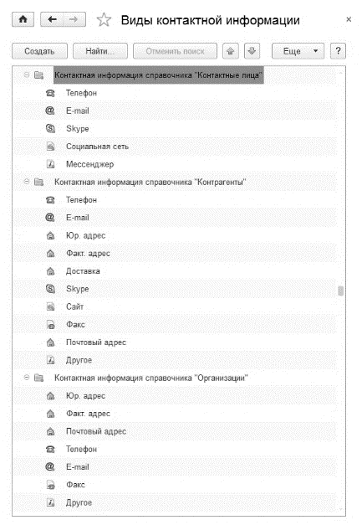
Справочник содержит предопределенные элементы, разбитые на группы в зависимости от назначения. Каждая группа содержит виды контактной информации, предназначенные для заполнения одного из указанных выше справочников.

Версионирование объектов
Механизм версионирования объектов предназначен для учета истории изменений объектов (кто, когда и что изменил). Также он позволяет получать отчеты по версиям или по конкретной версии объекта. Версионируемыми объектами могут быть справочники или документы конфигурации.
Настройка версионирования объектов осуществляется в соответствующем регистре сведений Версионируемые объекты, доступном из панели Общие настройки раздела Настройки.
Для каждого настраиваемого объекта (документа, справочника) необходимо выбрать из выпадающего списка по кнопке Установить вариант версионирования нужный вариант:
Не версионировать – не создавать версии при записи изменений справочника или документа;
Версионировать при записи – создавать версии при каждой записи изменений справочника или документа;
Версионировать при проведении – создавать версии документа после его первого проведения при каждом изменении;
По умолчанию – установить рекомендуемые настройки (для справочников – не версионировать, для документов – версионировать при проведении).
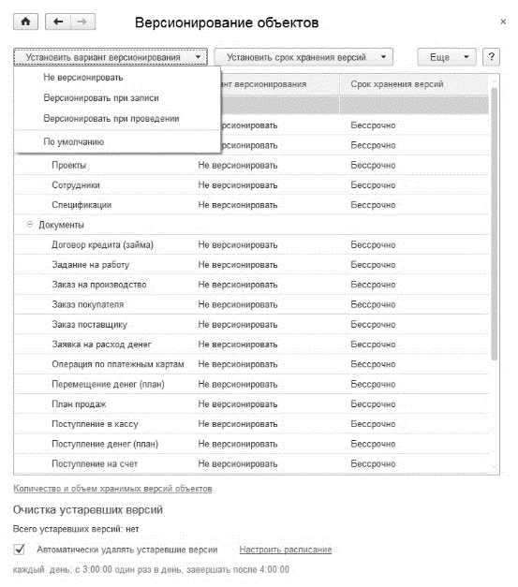
Версионирование большого количества объектов может привести к увеличению объема информации в программе из-за хранения их версий, что может существенно замедлить работу программы.
Контролировать количество и объем хранимых версий поможет отчет, который открывается по одноименной гиперссылке.
Удаление устаревших версий можно выполнять вручную по кнопке Очистить или в автоматическом режиме.
Чтобы удалять версии в автоматическом режиме, нужно установить флажок Автоматически удалять устаревшие версии. Настройка расписания, в соответствии с которым выполняется удаление устаревших версий, выполняется в форме Расписание, которая открывается по гиперссылке Настроить расписание.
На закладке Общие указываются дата начала и завершения задания и режим повтора.
На закладке Дневное указывается дневное расписание задания:
- астрономическое время начала и окончания задания;
- астрономическое время завершения задания, после которого выполнение задания не требуется;
- интервал повторения задания;
- размер паузы между повторами;
- продолжительность выполнения.
Допускается указание произвольного сочетания условий.
На закладке Недельное указывается недельное расписание задания.
Устанавливаются флажки по тем дням недели, в которых задание будет выполняться. Если требуется повторять задание, необходимо указать интервал повтора в неделях. Например, задание выполняется через 2 недели, значение повтора – 2.
На закладке Месячное указывается месячное расписание задания.
Устанавливаются флажки по тем месяцам, в которых задание будет выполняться. При необходимости можно указать конкретный день (месяца или недели) выполнения с начала (или конца) месяца/недели.

Наборы дополнительных реквизитов и сведений
Элементам ряда справочников можно задавать дополнительные реквизиты и сведения, которые в дальнейшем можно использовать при построении отчетов. В отличие от характеристик номенклатуры, по свойствам не ведется количественный учет, они служат только для отбора и группировки данных в отчетах.
Способ хранения дополнительного свойства в программе и место размещения в окне объекта программы зависят от типа свойства:
Дополнительные реквизиты – хранятся в самом объекте (в специальной табличной части). Дополнительные реквизиты создаются для реализации таких свойств, которые являются неотъемлемой частью объекта, вводятся при его редактировании и доступны для редактирования тем же пользователям, которым доступен и сам объект со свойствами.
Дополнительные сведения – предназначены для хранения сведений об объекте, которые не являются неотъемлемой частью объекта. Дополнительные сведения, как правило, доступны для просмотра и/или редактирования пользователям, которые не имеют доступа к самому объекту. Дополнительные сведения редактируются в отдельной форме, которую можно открыть из формы объекта.

Дополнительные реквизиты и сведения
Для того чтобы использовать дополнительные реквизиты и сведения, необходимо установить флажок Дополнительные реквизиты и сведения в разделе Настройки – Общие настройки. После этого становятся доступными соответствующие команды.
Работа с дополнительными реквизитами осуществляется в списке, который открывается по командам Дополнительные реквизиты и Дополнительные сведения соответственно в разделе Настройки – Общие настройки.
Список наборов дополнительных реквизитов и сведений можно также открыть из объектов программы, для которых они настроены:
для реквизитов – по команде Еще – Изменить состав дополнительных реквизитов;
для сведений – по команде Еще – Дополнительные сведения.
Список Дополнительные реквизиты (сведения) представляет собой таблицу из двух частей:
- В левой части располагаются наборы дополнительных реквизитов и сведений, назначенных справочникам или документам, которые показаны в виде групп. Если в справочнике имеются группы, то наборы дополнительных реквизитов (сведений) соответствуют группам справочника.
- В правой части в виде таблицы располагается список дополнительных реквизитов (сведений), входящих в выделенный набор. Жирным шрифтом в списке дополнительных реквизитов отражаются реквизиты, обязательные для заполнения. В таблице выводятся сведения:
Дополнительный реквизит (сведение) – включает перечень наименований дополнительных реквизитов (сведений);
Тип значения – указываются тип дополнительных реквизитов (сведений) и количество значений.
Справочник содержит предопределенные наборы дополнительных реквизитов и сведений объектов конфигурации – справочников Контрагенты, Номенклатура, Организации и т. д. Для каждого набора определяются состав свойств и типы значений.
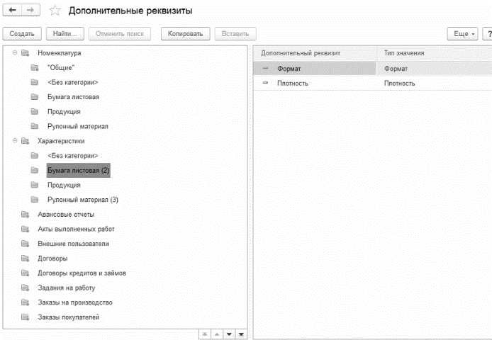
Один из предопределенных элементов справочника является группой, которая содержит наборы свойств для элементов справочника Характеристики номенклатуры. Каждый набор, входящий в эту группу, соответствует элементам справочника Номенклатурные группы.
С помощью формы элемента можно задать соответствующему справочнику набор дополнительных реквизитов, выбрав их из списка.

Назначение нового дополнительного реквизита (сведения) справочнику или документу
Имеется основной вариант создания нового реквизита (сведения), а также вариант по образцу. Чтобы создать новый реквизит (сведение), используя основной вариант, нужно выделить объект, для которого создается новое свойство, и нажать кнопку Добавить. В открывшейся форме надо заполнить необходимые поля.
При создании реквизита (сведения) по образцу нужно выполнить предварительную настройку – установить флажок Реквизиты и сведения с общим списком значений на панели Общие настройки раздела Настройки. В этом случае появится возможность при нажатии кнопки Добавить выбрать команду По образцу.
В результате можно будет выбрать дополнительный реквизит (сведение) из списка уже существующих в программе. Тип и все значения выбранного в качестве образца дополнительного реквизита (сведения) будут скопированы в новый элемент.

Добавление общих дополнительных реквизитов (сведений)
Общий реквизит входит в несколько наборов. Этот вариант подходит для тех случаев, когда общим должен быть не только список значений, но и сам реквизит. В списках и отчетах по элементам различных справочников и документов общие реквизиты группируются и выводятся как один реквизит в одной колонке или поле. Например, с помощью общего реквизита Цвет можно отобрать всю желтую одежду и обувь.
Для того чтобы использовать эту возможность, необходимо установить флажок Общие реквизиты и сведения в разделе Настройки – Общие настройки.
При нажатии кнопки Добавить появится возможность выбрать из выпадающего списка команду Общий (Общее).
Можно выбрать из списка уже существующий общий дополнительный реквизит (сведение) или, если в списке нет нужного реквизита, создать новый по кнопке Создать.

Особенности удаления дополнительных реквизитов (сведений)
Для того чтобы удалить общий дополнительный реквизит (сведение), необходимо удалить его из всех наборов, в которые он входил. Возможно, для окончательного удаления придется очистить дополнительные реквизиты от значений.
При пометке на удаление свойства в наборе его значения сохраняются в объектах до тех пор, пока не будут очищены. При этом свойство, помеченное на удаление в наборе, будет отображаться в окне объекта или в окне дополнительных сведений особым образом.
При необходимости пометку удаления можно снять.

Пример назначения и использования дополнительных реквизитов и сведений
Пусть компания занимается продажей полиграфической продукции, используя при этом печатный материал разной плотности. Руководство с помощью отчетов хочет проанализировать расход за месяц печатного материала разной плотности.
Пусть информация о плотности материала храниться в характеристике в карточке номенклатуры. Для создания реквизита Плотность необходимо:
Перейти в раздел Настройки – Общие настройки и с помощью гиперссылки Дополнительные реквизиты открыть список Дополнительные реквизиты.
Выбрать набор Характеристики и добавить в список соответствующих ему реквизитов дополнительный реквизит Плотность.
В шапке выбрать тип значения реквизита. В данном случае – Дополнительное значение. Поддерживаются следующие типы значений:
Булево,
Дата,
Строка,
Число,
Валюта,
Справочник Плотность
Справочник Красочность
Справочник Формат
Дополнительное значение,
Дополнительное значение (иерархия),
Контрагент,
Пользователь,
Физическое лицо.
После создания реквизита нужно обратиться к справочнику Номенклатура, перейти в раздел Характеристика, для которого они создавались, и создать любую характеристику.
При вводе новой характеристики материала в таблице Свойства и значения можно указать одно из значений параметра Плотность.
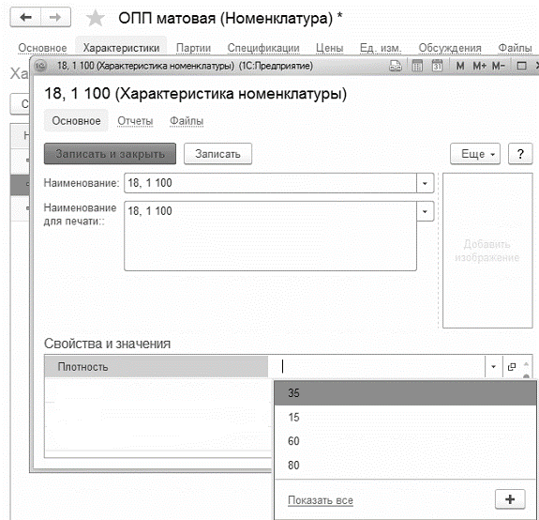
    - Настройки пользователей и прав

Регистрация пользователя
Когда с программой работают разные пользователи, можно обязать каждого из них идентифицировать себя при запуске программы. Для этого их нужно зарегистрировать в справочнике Пользователи.
Подобная регистрация предоставляет следующие возможности:
- каждому пользователю можно задать собственные персональные настройки,
- можно контролировать действия пользователей.
Форма списка справочника Пользователи доступна с помощью одноименной команды панели Настройки пользователей и прав в разделе Настройки. Форма элемента справочника имеет следующий вид.
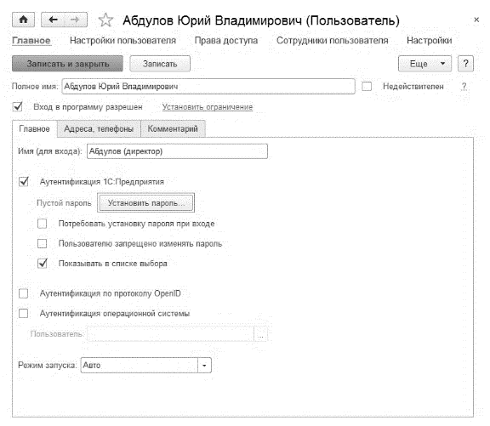
Для регистрации нового пользователя информационной базы необходимо сделать следующее:
открыть форму списка справочника Пользователи и создать в нем новый элемент по кнопке Создать;
в форме элемента справочника Пользователи обязательно заполнить поле Полное имя, которое будет отображаться в различных списках и отчетах программы;
- разрешить доступ к информационной базе установкой соответствующего флажка;
задать персональные настройки (роли) нового пользователя и нажать кнопку Записать и закрыть.
Примечание
Пользователь, которого вы зарегистрировали, должен записать или запомнить свой пароль – его необходимо указывать при каждом запуске программы.
Пароль можно не задавать, оставив поле Пароль пустым.
Если в форме пользователя снять флажок Показывать в списке выбора, то данный пользователь не будет отображаться в списке выбора пользователей в окне аутентификации. Таким приемом можно "засекретить" от других пользователей факт наличия данного пользователя.
Прикладное решение предоставляет возможность использовать аутентификацию Windows – универсальную возможность программ системы "1С:Предприятие 8". При аутентификации Windows предполагается, что за каждым пользователем закреплен свой компьютер и вход в сеть Windows возможен только с указанием пароля.

Аутентификация пользователя
Если в списке пользователей базы данных зарегистрирован хотя бы один пользователь, то при каждом запуске программы будет требоваться аутентификация (то есть идентификация) пользователя. Программа будет выводить окно аутентификации, где пользователь должен указать имя (путем выбора из списка пользователей базы данных) и пароль, соответствующий выбранному имени.
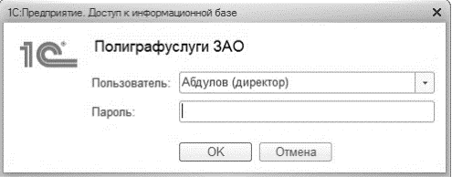
Подсказка
Если при регистрации пользователя базы данных был снят флажок Показывать в списке выбора, то имя такого пользователя придется набрать вручную на клавиатуре (выбрать его из списка нельзя).
Параметры аутентификации пользователя, включая пароль, можно изменить в элементе справочника Пользователи на закладке Свойства.

Права
В прикладном решении предусмотрена возможность для каждого пользователя настроить права доступа, позволяющие ограничить его работу только нужными разделами учета.
Права доступа сгруппированы по профилям пользователей. Для настройки прав пользователя необходимо в форме списка или элемента справочника Пользователи воспользоваться гиперссылкой Права доступа и выполнить настройки.
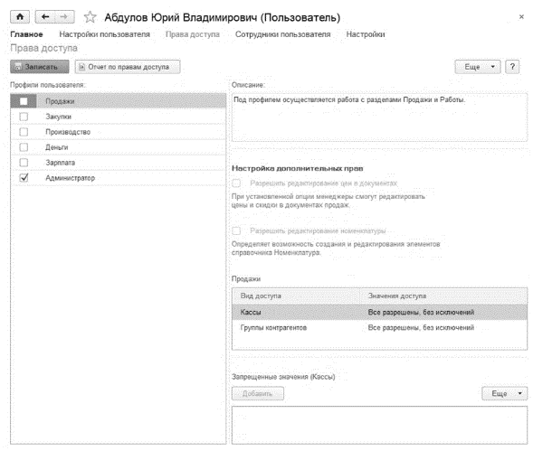

Ограничение доступа к разделам конфигурации
Доступ пользователя к разделам конфигурации настраивается в карточке пользователя. Форма открывается в разделе Настройки по гиперссылке Настройки пользователей и прав из списка Пользователи. В списке Профили пользователя, вызываемом по гиперссылке Права доступа на панели навигации формы, необходимо с помощью флажков отметить те профили, которые требуются для работы пользователя в программе. При выборе профиля справа появляется описание доступных пользователю действий по работе с программой. Одному пользователю можно назначить несколько профилей.

Ограничение доступа по группам контрагентов
Данная возможность позволяет ограничивать доступ менеджеров по продажам только "своими" контрагентами. При этом контрагенты и связанные с ними документы, относящиеся к другим менеджерам, доступны не будут.
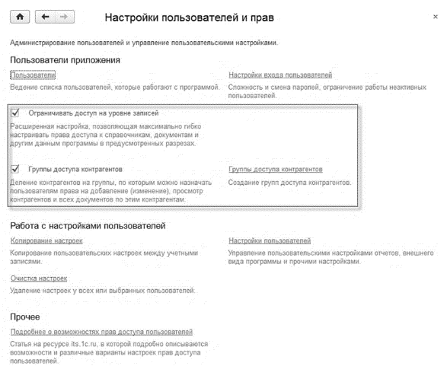
Для включения данного функционала необходимо на панели Настройки пользователей и прав, которую можно открыть из раздела Настройки, установить флажки Ограничивать доступ на уровне записей, Группы доступа контрагентов и создать необходимые группы.
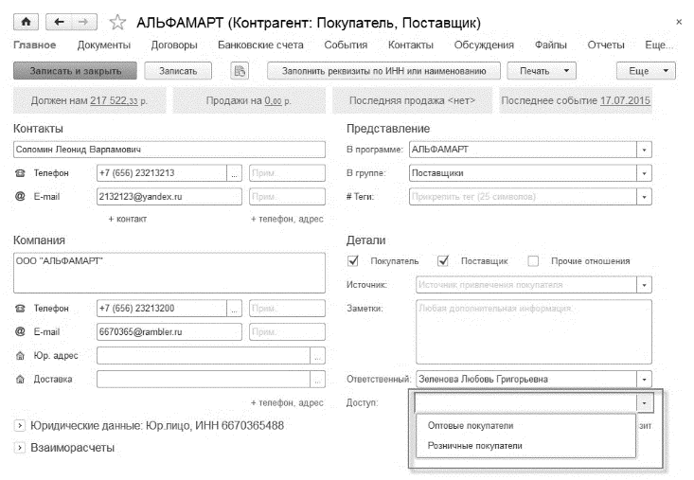
После этого в формах контрагентов появится поле Доступ, которое является обязательным для заполнения.
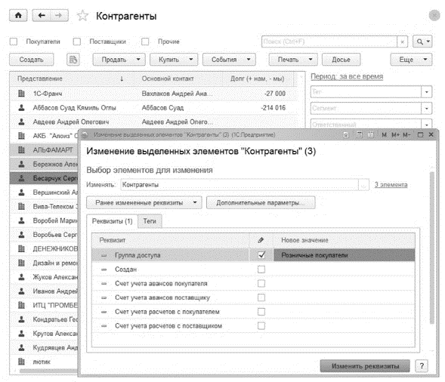
Для автоматического заполнения группы доступа сразу у нескольких контрагентов предназначена форма Изменение выделенных элементов. Форма открывается с помощью гиперссылки Изменить выделенные из выпадающего списка команд (кнопка Еще).
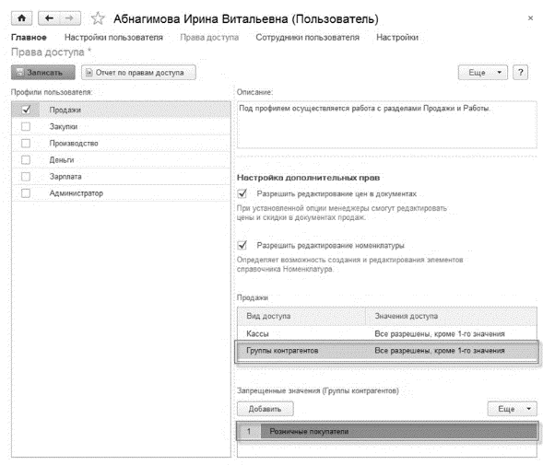
После того как контрагенты будут распределены, нужно для каждого пользователя определить группы доступа, с которыми ему предстоит работать.
Ограничение по группам доступа действует для профилей Продажи, Деньги и Возвраты от покупателей (дополнительно). В случае назначения пользователю более чем одного из указанных профилей ограничение по группам контрагентов нужно будет выполнить в каждом.

Ограничение доступа к кассам
Данная возможность действует для профиля Деньги и позволяет ограничить доступ к документам и отчетам только по тем кассам, которые определены в настройках пользователя.
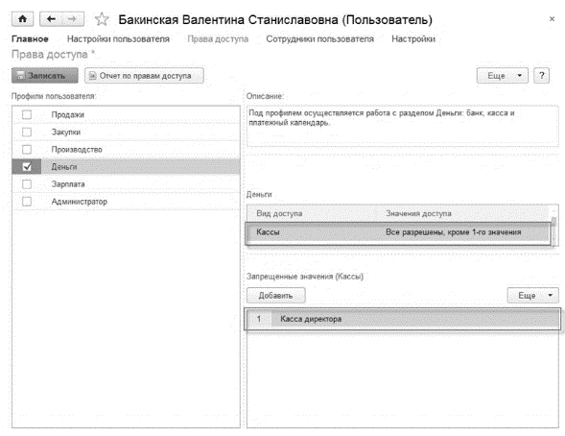
Для ее включения необходимо установить опцию Ограничивать доступ на уровне записей на панели Настройки пользователей и прав и указать нужные кассы в настройках пользователя.

Запрет редактирования цен в документах продажи
Возможность запрещать изменение цен и скидок в документах продажи, из прайс-листа, в карточках номенклатуры для менеджеров включается снятием флажка Разрешать редактирование цен в документах в настройках пользователя.
Данная возможность доступна для профиля Продажи.

Запрет редактирования номенклатуры
Опция позволяет запрещать для профиля Продажи создавать и редактировать номенклатуру и связанные с ней справочники, такие как Характеристики номенклатуры. Настройка данной опции заключается в снятии флажка Разрешить редактирование номенклатуры в настройках дополнительных прав.

Настройки пользователя
Для каждого пользователя можно задать настройки по умолчанию для автоматической подстановки во все справочники и документы, с которыми он будет работать. Форма настроек доступна из карточки пользователя по гиперссылке панели навигации Настройки пользователя.
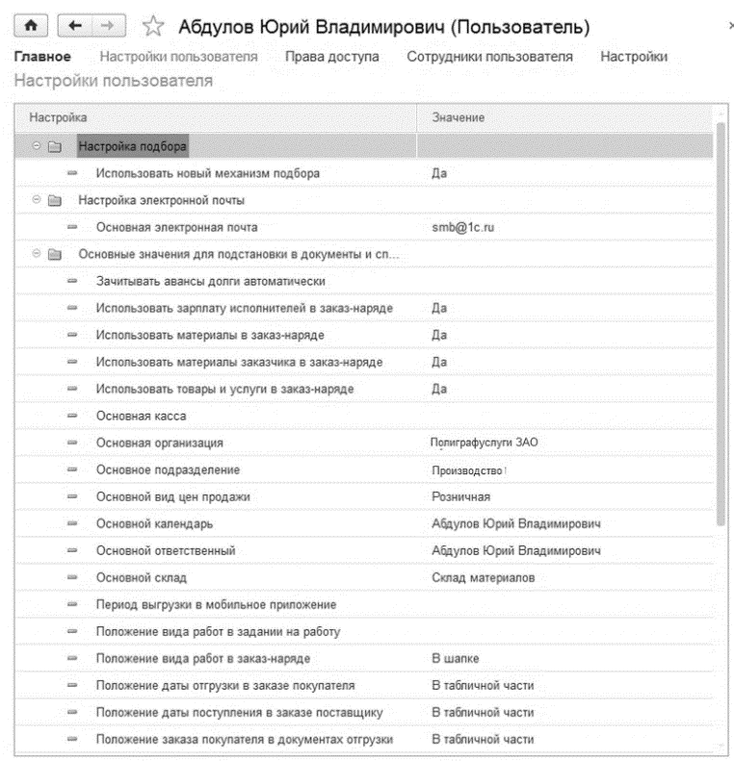
Каждому пользователю базы данных можно поставить в соответствие несколько сотрудников, которым будет разрешено использовать для работы учетную запись данного пользователя. Список таких сотрудников также доступен из карточки пользователя по гиперссылке Сотрудники пользователя.
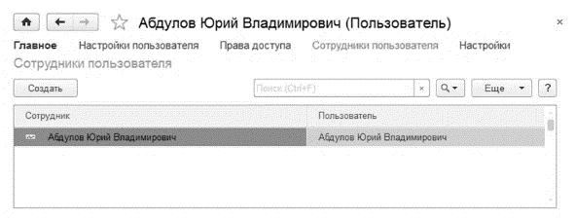
    - Печатные формы, отчеты и обработки
На панели с помощью средств программы выполняются настройки печатных форм, вариантов отчетов, рассылок отчетов, дополнительных отчетов и обработок.
    - Органайзер
На панели выполняется настройка электронной почты, заметок, напоминаний и бизнес-процессов.

Электронная почта
Настройка системной учетной записи выполняется по одноименной гиперссылке. Большинство параметров проставляются программой по умолчанию в зависимости от настроек почтовых серверов учетной записи электронной почты.
Для системных учетных записей рекомендуется запомнить пароль, чтобы программа могла рассылать сообщения от такой учетной записи без участия пользователя. Тем не менее решение о хранении паролей в информационной базе принимается в каждом случае индивидуально.

Учетные записи электронной почты
Учетные записи электронной почты хранятся в одноименном справочнике, доступ к которому имеется на панели Органайзер раздела Настройки.
В списке выводятся:
Наименование учетной записи;
Имя пользователя – указывается имя отправителя писем, оно может отличаться от имени пользователя в программе;
Адрес электронной почты учетной записи в формате пользователь@почтовыйсервер.
Для учетных записей, получение и отправка с которых выполняются автоматически, без участия пользователя, должен быть обязательно введен пароль. Также для корректной работы программы обязательно должна быть настроена системная учетная запись электронной почты.
Программа поставляется с предопределенной учетной записью – системной учетной записью электронной почты. Она используется по умолчанию для рассылки различных уведомлений из программы – например, для автоматической отправки сообщений администратору по завершении обновления программы.
    - Инструменты администратора
Панель предоставляет доступ к инструментам, необходимым для администрирования информационной базы:
- переход к формам выгрузки и загрузки данных;
- загрузка данных из конфигурации "Управление торговлей", ред. 10.3;
- групповое перепроведение документов;
- поиск и удаление дублей;
- управление заданиями;
- прочее.

Регламентные и фоновые задания
Консоль предназначена для изменения регламентных заданий и контроля их выполнения.
Простой контроль включает в себя анализ колонок Состояние и Дата окончания, а также содержимого поля Сообщения пользователю с описанием ошибки.
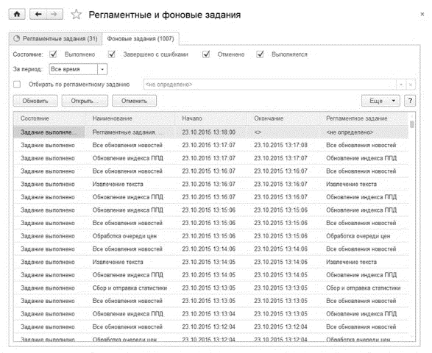
Детальный контроль представляет собой анализ списка фоновых заданий на закладке Фоновые задания.
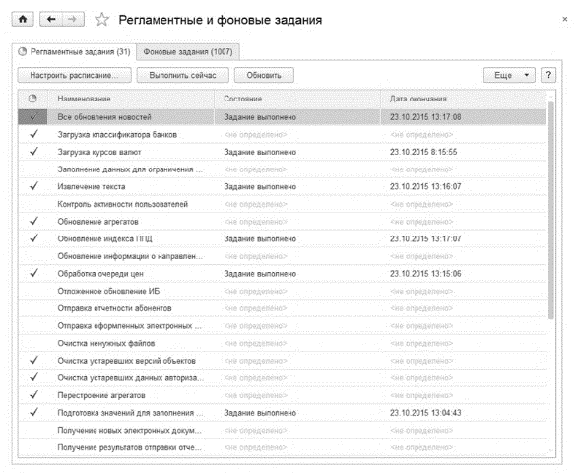
Детальный контроль производится с помощью отбора фоновых заданий по интересующему регламентному заданию и анализа реквизитов фоновых заданий. Следует учитывать, что сведения о выполнении регламентного задания получаются путем выборки части сведений о выполнении последнего фонового задания.
Примечание
Отбор фоновых заданий производится только по нажатию кнопки Обновить.

Поиск и удаление дублей
Данная функция позволяет:
- найти в информационной базе все дублирующиеся элементы;
- произвести в документах замену всех ссылок на дубли ссылками на выбранный "правильный" элемент;
- пометить на удаление дублирующиеся элементы в списке.
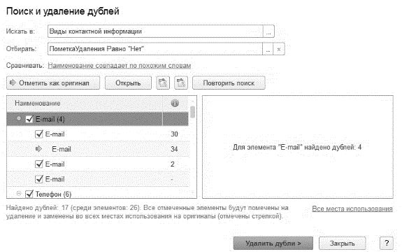
По кнопке Удалить дубли все дублирующие элементы в документах заменяются на выбранный оригинал.
    - Настройки синхронизации данных
На панели выполняются настройки синхронизации с программами: "1С:Бухгалтерия предприятия 8" (редакции 3.0, 3.0 в сервисе), "1С:Розница 8" (редакция 3.0), "1С:Отчетность предпринимателя 8" (редакции 2.0, 2.0 в сервисе).
Перед использованием функционала необходимо установить флажок (константу) Синхронизация данных и префикс информационной базы.
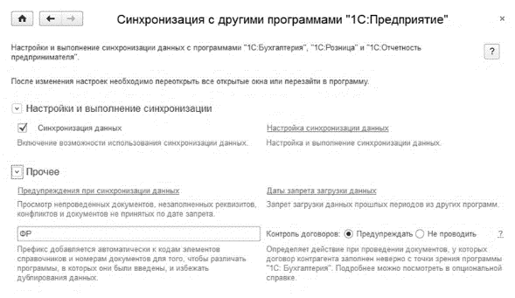
Настройка обмена производится в форме Синхронизация данных. Форма открывается командой Настройка синхронизации данных на панели навигации раздела Настройки.
Из выпадающего списка по кнопке Настроить синхронизацию данных выбирается конфигурация, с которой будет производиться обмен данными.
Создание нового обмена данными выполняется в два этапа. На первом этапе в первой информационной базе осуществляются настройки обмена данными. В конце этапа первая информационная база формирует файл, в который записываются выполненные настройки. На втором этапе этот файл необходимо загрузить во вторую информационную базу. Такой подход позволяет использовать единые настройки обмена для всех информационных баз, участвующих в нем.
При создании обмена по правилам конвертации между разными конфигурациями следует руководствоваться следующим правилом выбора первой информационной базы, с которой начинается создание обмена данными: если настраивается обмен между двумя информационными базами, то в качестве первой следует выбирать базу с наименьшим наполнением данными.
При создании нового обмена данными в первой информационной базе необходимо настроить следующие параметры обмена:
- способ обмена данными с заданием настроек транспорта: каталог, электронная почта или FTP. Осуществляется проверка работоспособности выбранного способа обмена;
- ограничения миграции данных между парой обменивающихся информационных баз. Используются фильтры по организациям, складам, подразделениям;
- значения по умолчанию для использования при загрузке данных;
- префикс информационной базы, если он не был задан ранее.
Настройки первого этапа сохраняются в файл для использования на втором этапе.
На заключительном шаге первого этапа настройки обмена будет предложено начать обмен – выполнить первую выгрузку данных.
В начале второго этапа следует выбрать файл с настройками и продолжить создание обмена во второй информационной базе.
По завершении настройки будет предложено продолжить обмен данными, осуществив загрузку и выгрузку во второй базе.

Обмен данными с конфигурацией "Бухгалтерия предприятия"
В конфигурации "УНФ 8. Полиграфия 2" реализован двухсторонний обмен данными с конфигурацией "Бухгалтерия предприятия", редакция 2.0.
Обмен данными между конфигурациями настраивается с помощью помощника обмена данными в разделе Настройка и администрирование.
Между конфигурациями реализован обмен всей основной справочной информацией: организации, структурные единицы, контрагенты, номенклатура и т. д.
Документы, созданные в конфигурации "УНФ 8. Полиграфия 2", переносятся в конфигурацию "Бухгалтерия предприятия". Обратно переносятся документы по учету денежных средств (документы по банку и кассе).
Из конфигурации "УНФ 8. Полиграфия 2" в конфигурацию "Бухгалтерия предприятия" не переносятся:
документы, относящиеся только к управленческому учету. К ним относятся документы разделов Имущество, Зарплата, Предприятие;
- документы ввода начальных остатков. Информацию о начальных остатках следует ввести в конфигурации "УНФ 8. Полиграфия 2" и "Бухгалтерия предприятия" перед началом обмена;
документы Приходная накладная с видом операции Возврат от переработчика;
документы Поступление на счет с видом операции От подотчетника. В конфигурации "Бухгалтерия предприятия" эта операция не автоматизирована;
документы Счет-фактура и Счет-фактура (полученный), в которых не заполнен реквизит Документ-основание;
справочная информация о номенклатуре с типами Операция, Вид работ, Расход.
При переносе из конфигурации "УНФ 8. Полиграфия 2" в конфигурацию "Бухгалтерия предприятия" документов Счет-фактура с видом операции Аванс, введенных на основании документов Счет на оплату, в конфигурации "Бухгалтерия предприятия" не заполняется реквизит Документ-основание. Пользователю необходимо заполнить его самостоятельно.
При переносе из конфигурации "УНФ 8. Полиграфия 2" в конфигурацию "Бухгалтерия предприятия" документа Перемещение запасов с видом операции Возврат из эксплуатации реквизит Партия материалов в эксплуатации должен быть заполнен пользователем самостоятельно.
При переносе из конфигурации "УНФ 8. Полиграфия 2" в конфигурацию "Бухгалтерия предприятия" документа Списание запасов с установленным флажком Списать запасы из эксплуатации реквизит Партия материалов в эксплуатации должен быть заполнен пользователем самостоятельно.
В конфигурации "УНФ 8. Полиграфия 2" договоры не различаются по видам (С покупателем, С поставщиком и т. д.), а реквизит Вид договора используется только для совместимости при обмене с конфигурацией "Бухгалтерия предприятия". Документы с некорректно заполненными договорами (с точки зрения конфигурации "Бухгалтерия предприятия") все равно переносятся, договоры в них заполняются, но они не проводятся.
Для корректного переноса договоров контрагентов необходимо в конфигурации "УНФ 8. Полиграфия 2" отслеживать соответствие организации, указанной в договоре, организации, указанной в документе.
Для корректного переноса документа Перемещение запасов из конфигурации "УНФ 8. Полиграфия 2" в случае использования давальческих материалов в табличной части необходимо использовать материалы только одного заказчика.
Синхронизация элементов справочников и документов производится по ссылке при автоматическом обмене, но есть возможность настройки соответствия объектов двух баз при интерактивном обмене.
Между конфигурациями документы переносятся в соответствии с теми параметрами проведения, которые были для них установлены. То есть если документ не был проведен или был удален в базе конфигурации "УНФ 8. Полиграфия 2", то он будет загружен непроведенным или помеченным на удаление в базу конфигурации "Бухгалтерия предприятия". Проведенные документы после загрузки автоматически перепроводятся.
Счета учета расчетов заполняются в документах конфигурации "Бухгалтерия предприятия" по данным настройки, заданной в регистре сведений Счета учета расчетов с контрагентами.
Счета учета номенклатуры заполняются в документах конфигурации "Бухгалтерия предприятия" по данным настройки, заданной в регистре сведений Счета учета номенклатуры.
В конфигурациях документы регистрируются к обмену, только если в них изменились реквизиты, участвующие в обмене. Повторное проведение документов без изменения значений реквизитов не приводит к регистрации таких документов к обмену.
В настройках плана обмена можно задать ограничение регистрации документов к обмену:
- дату начала выгрузки документов – будут выгружаться только документы с датой позднее даты начала выгрузки;
- отбор по организации – будут выгружаться документы только по указанным организациям.

Обмен с сайтом
Конфигурация "УНФ 8. Полиграфия 2" позволяет выполнять обмен с сайтами (интернет-магазинами), поддерживающими обмен по стандарту CommerceML.
Из конфигурации на сайт выгружается информация по товарам и услугам: номенклатура, характеристики, дополнительные реквизиты и сведения, изображения, виды цен, цены, остатки, а также незакрытые заказы покупателей, ранее загруженные с сайта.
Вместе с заказами выгружается информация о состоянии заказов, которое может определяться автоматически в момент выгрузки (заказ считается оплаченным или отгруженным, если оплата или отгрузка по нему выполнены полностью) или устанавливаться вручную.
С сайта в конфигурацию загружается информация по заказам покупателей. Контрагенты и номенклатура, полученные с сайта, идентифицируются в соответствующих справочниках. Ненайденные объекты создаются. Идентификация контрагентов выполняется в соответствии с установленным способом поиска. Возможен поиск по наименованию или по ИНН + КПП, а также подстановка в загружаемые заказы предустановленного контрагента. Идентификация номенклатуры производится по уникальному идентификатору.
Обмен с сайтом может выполняться интерактивно или автоматически (по заданному расписанию), используя различные каналы связи: Интернет или сетевой каталог.
Использование функционала обмена с сайтами включает два этапа:
- настройка обмена с сайтом (выполняется администратором);
- выполнение обмена с сайтом (осуществляется опытным пользователем).

Настройка обмена с сайтом
Настройку обмена с сайтом выполняет пользователь с административными правами.
Перед началом использования функционала необходимо установить флажок рядом с командой Использовать обмен с сайтами на панели Настройки синхронизации данных раздела Настройки.
Настройка обмена производится в форме Узлы обмена с сайтами, которая открывается по гиперссылке Настройте обмен с сайтами.
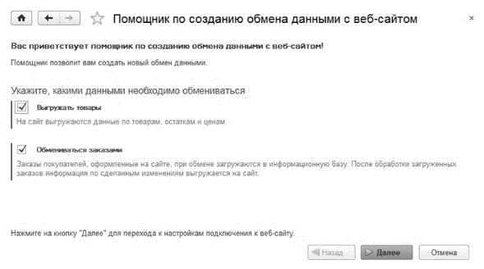
Создание нового обмена с сайтом выполняется при помощи "Помощника по созданию обмена данными с веб-сайтом", который открывается по команде Создать формы Узлы обмена с сайтами.
При создании нового обмена с сайтом необходимо настроить следующие параметры обмена:
Режим обмена данными: Выгрузка товаров, если требуется выгрузка номенклатуры на сайт, и Обмен заказами, если необходима загрузка заказов покупателей с сайта.
- Настройки подключения к сайту. Обмен с сайтом возможен через Интернет или с использованием каталогов на диске.
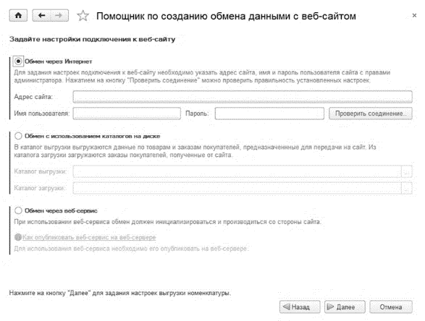
Настройки для выгрузки номенклатуры, если установлен режим Выгрузка товаров. Указываются виды цен, определяющие цены, выгружаемые на сайт, фильтр по группам номенклатуры, а также фильтры, позволяющие наложить дополнительные ограничения. Если необходимо передавать на сайт изображения, присоединенные к номенклатуре, следует установить флажок Выгружать изображения номенклатуры.
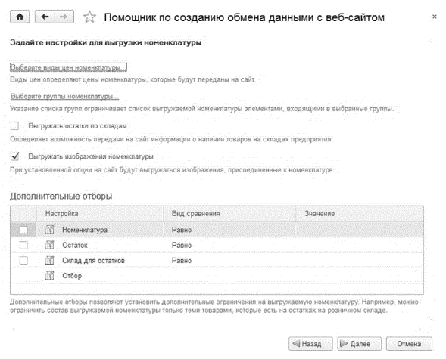
Настройки для обмена заказами, если установлен режим Обмен заказами. Указываются Способ загрузки контрагентов с сайта и группы, в которые будут загружены номенклатура и контрагенты, отсутствующие в информационной базе. Способ загрузки контрагентов определяет способ поиска контрагентов в информационной базе при загрузке заказов с сайта. В качестве способа загрузки контрагентов может быть выбрано одно из следующих значений: Поиск по наименованию, Поиск по ИНН + КПП и Не создавать. Если указан способ Не создавать, в поле Контрагент для подстановки в заказы следует указать контрагента, который будет подставляться в загружаемые заказы покупателей.
На заключительном шаге настройки обмена можно задать настройки для автоматического обмена данными. Для этого необходимо установить флажок Использовать автоматический обмен данными и настроить расписание обмена. Если установлен флажок Выполнить обмен с веб-сайтом при нажатии на кнопку Готово, по завершении настройки будет произведен запуск обмена с сайтом.

Выполнение обмена с сайтом
Обмен осуществляет пользователь с установленной ролью Выполнение обменов данными с сайтами.
Обмен производится в форме Узлы обмена с сайтами. Форма открывается командой Настройте обмен с сайтами панели Настройка синхронизации данных раздела Настройки.
В форме Узлы обмена с сайтами отображается наименование обмена, информация по датам выполненных загрузок и выгрузок, а также по датам успешных загрузок и выгрузок (для наглядности успешные загрузки/выгрузки отмечаются зеленой пиктограммой, неуспешные – красной).
Обмен выполняется в следующей последовательности: сначала выполняется выгрузка номенклатуры, а затем загрузка и выгрузка заказов покупателей.
Запуск обмена может быть произведен интерактивно, командой Выполнить обмен или Выполнить полный обмен данными, или автоматически, если включен режим автоматического обмена с сайтом и задано расписание. Команды выбираются из выпадающего списка команд по кнопке Синхронизация данных.
Команды Выполнить обмен и Выполнить полный обмен данными влияют на объем выгружаемых данных. По команде Выполнить обмен выгружаются изменения, произошедшие с момента последней удачной выгрузки, соответствующие условиям выгрузки. По команде Выполнить полный обмен данными выгружаются все данные, соответствующие условиям выгрузки.
Конфигурация позволяет осуществлять мониторинг событий, возникающих в процессе обмена с сайтами. События, возникающие в процессе загрузки и выгрузки, записываются в журнал регистрации. Журнал регистрации с отбором по событиям обмена можно открыть командами События загрузки данных, События выгрузки данных. Более подробную информацию о работе с журналами регистрации можно посмотреть во встроенной справочной системе.
Для того чтобы посмотреть информацию об изменениях в информационной базе, которые будут выгружены на сайт в следующем сеансе обмена, необходимо воспользоваться командой Показать зарегистрированные изменения. После выполнения команды будет открыта форма, показывающая объекты, участвующие в обмене с сайтом, и зарегистрированные для них изменения. Любую регистрацию изменений объекта можно удалить из списка. Для этого необходимо в поле объекта нажать кнопку очистки.
    - Настройки работы с файлами
На данной панели в форме диалога:
- выбирается способ хранения файлов в информационной базе: в томах или на дисках;
- выполняются настройки подключения к томам хранения файлов на файловом сервере;
- устанавливается максимально допустимый размер файлов, загружаемых в программу;
- разрешается использование электронных цифровых подписей и выполняется настройка криптографии.

Электронные подписи
Электронная подпись (далее – ЭП) – реквизит любого электронного документа, с помощью которого можно удостовериться в его неизменности с момента подписания.
Для подписи необходимо иметь сертификат ключа ЭП. Сертификат ключа ЭП можно получить с помощью криптографических сервисов (провайдеров) или операционной системы (получить консультацию по получению сертификата ключа ЭП можно у системного администратора).
Контроль неизменности электронного документа осуществляется в результате проверки соответствия ЭП документа и сертификата ключа ЭП. Если ЭП соответствует сертификату, то это является гарантией того, что документ не был изменен кем-либо с момента его подписания. Контроль неизменности электронного документа можно выполнить в любой момент времени.

Настройка параметров
Настройка программы для работы с ЭП осуществляется по команде Настройки электронной подписи и шифрования панели Настройки работы с файлами раздела Настройки.
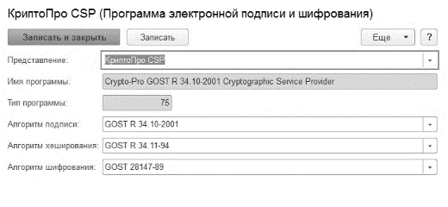
В форме Настройки криптографии нужно заполнить следующие поля:
Представление;
Имя программы – строка, идентифицирующая криптографический сервис, например: "Crypto-Pro GOST R 34.10-2001 Cryptographic Service Provider" – идентификатор криптографического провайдера от компании Крипто Про;
Тип программы – число, указывающее тип провайдера ЭП. Например, для Крипто Про – 75;
Алгоритм подписи – указывается алгоритм подписи. Выбирается из списка, предоставляемого провайдером ЭП;
Алгоритм хеширования – указывается алгоритм хеширования. Выбирается из списка, предоставляемого провайдером ЭП;
Алгоритм шифрования – указывается алгоритм шифрования. Выбирается из списка, предоставляемого провайдером ЭП.
    - Подключаемое оборудование
Данные о внешних устройствах, размещенных на рабочих местах пользователей, хранятся в справочнике Подключаемое оборудование, к которому имеется доступ по одноименной ссылке из раздела Настройки.
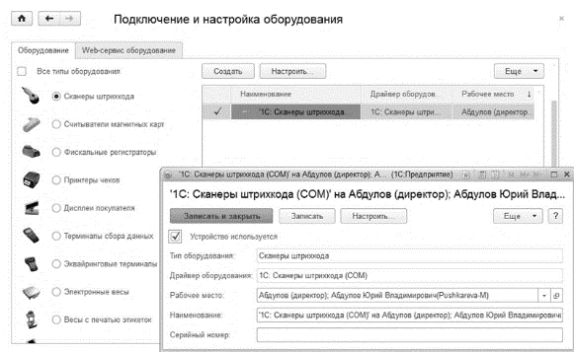
Для установки нового устройства следует нажать кнопку Создать. В открывшейся форме указываются:
Тип оборудования. В прикладном решении поддерживаются следующие типы внешнего оборудования:
- сканеры штрихкода;
- фискальные регистраторы;
- терминалы сбора данных;
- дисплеи покупателя;
- считыватели магнитных карт;
- электронные весы;
- эквайринговые терминалы;
- весы с печатью этикеток;
- ККМ Offline;
Драйвер оборудования – выбирается из списка, состав которого определяется составом установленных ранее компонентов системы управления внешним оборудованием;
Рабочее место – условное наименование рабочего места, автоматизируемого с помощью подключаемого устройства; по умолчанию включает в себя имя компьютера и пользователя. Значение выбирается из справочника Рабочие места.
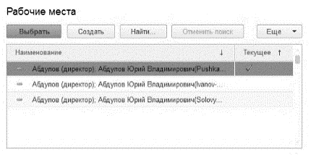
По завершении установки и настройки подключенные устройства отобразятся в списке. Используя флажки Все типы оборудования, Все рабочие места и Группировать по рабочему месту, можно отобразить все подключенные устройства и сгруппировать их по рабочим местам, а также вывести список устройств только указанного типа и только для заданного рабочего места.
С помощью команд меню Управление рабочими местами можно вызвать формы для просмотра и редактирования списка рабочих мест, а также подключить новое устройство к определенному рабочему месту. При этом в форме создания нового внешнего оборудования реквизит Рабочее место будет заполнен и недоступен для редактирования.
  - Персональные настройки
Персональные настройки программы выполняются на панели Настройки, группа Персональные настройки.
Здесь можно отредактировать информацию о текущем пользователе сеанса, установить расширение для работы с файлами в веб-клиенте, обновить параметры системы, а также настроить параметры доступа к Интернету при использовании прокси-сервера.
По команде Интерфейс работы с файлами осуществляется персональная настройка параметров работы с файлами.
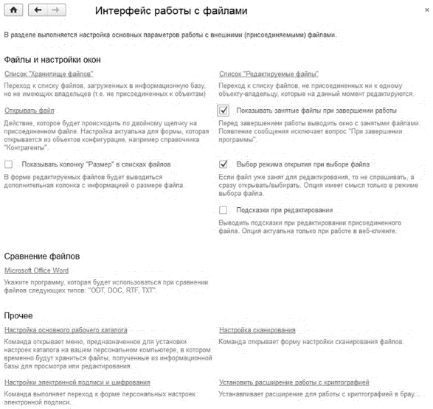
По команде Печать осуществляется персональная настройка параметров печати и работы с макетами печатных форм.
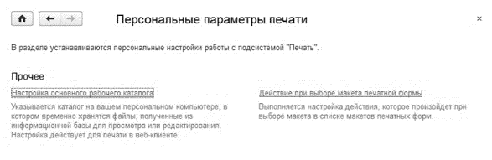

Интерфейс работы с файлами
В прикладном решении предусмотрена возможность работы с файлами по принципу программы "1С:Документооборот 8".
С помощью гиперссылки Файлы пользователь получает доступ к хранилищу файлов.
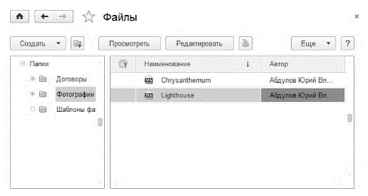
В левой части формы расположено дерево каталогов, в которых размещены файлы. С помощью команд меню Создать можно добавлять новые каталоги и размещать в них новые файлы.
В правой части формы отображаются файлы выбранного каталога. Для каждого файла указываются его название, описание, номер версии. Если в данный момент файл открыт кем-то из пользователей, то кнопка Редактировать становится неактивной.
Файл можно вызвать для редактирования с помощью кнопки панели управления Редактировать и для просмотра с помощью кнопки Просмотреть.
Описание файла и его название можно изменить с помощью карточки файла. Вызов карточки осуществляется при помощи кнопки Открыть карточку в форме Редактируемые файлы, которая открывается по гиперссылке Список "Редактируемые файлы".
  - Дополнительные отчеты и обработки
Механизм Дополнительные отчеты и обработки предназначен для подключения и использования дополнительных (внешних) отчетов и обработок к информационной базе в режиме 1С:Предприятие.
В зависимости от назначения дополнительные отчеты и обработки бывают либо глобальными – если используются в целом для конфигурации, либо назначаемыми – если используются с конкретными типами объектов информационной базы. Назначаемые обработки делятся по своей функциональности на четыре типа: для заполнения объекта, печатные формы, для создания на основании и отчеты.
Добавленные дополнительные отчеты и обработки доступны для использования по соответствующим командам раздела Настройки. Разработка и внедрение дополнительных отчетов и обработок осуществляются специалистом.
  - Обмен с Google
Пользователь может отключить синхронизацию с Google, для этого в разделе Настройки есть пункт Обмен с Google.
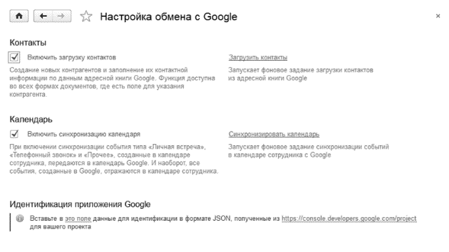
Из формы настройки можно выборочно отключить загрузку контактов, синхронизацию календаря либо принудительно запустить задания обмена с Google.

Приложение

Интерфейс программы
Программа начиная с редакции 1.5 имеет интерфейс "Такси".

Конструирование рабочего пространства
Интерфейс "Такси" позволяет самостоятельно конструировать свое рабочее пространство, располагая панели в разных областях экрана. Чтобы открыть схему Настройка панелей, нужно нажать кнопку (Главное меню), которая находится в верхнем левом углу экрана, и выбрать Вид – Настройка панелей.
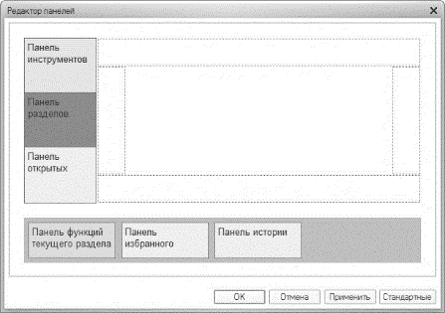
Положение панелей меняется путем перетаскивания их мышкой по областям экрана.
В нижней (серой) части окна находятся панели, которые на данный момент не отображаются в окне программы, но могут быть добавлены в интерфейс.
В верхней части окна серыми пунктирными рамками отображены области, в которые можно перетащить панели.
Чтобы добавить панель в интерфейс, нужно перетащить ее мышью в область доступных. Если в требуемой области уже отображается другая панель, то новая панель будет отображаться рядом с ней. С помощью мыши можно изменять границы уже отображаемых панелей.
Чтобы убрать панель из интерфейса, нужно перетащить ее с помощью мыши из области отображаемых панелей в область неиспользуемых. Чтобы вернуть расположение панелей по умолчанию, нужно нажать кнопку Стандартные.
Для просмотра результата изменения расположения панелей надо нажать кнопку Применить.
Для завершения редактирования отображения панелей следует требуется нажать кнопку ОК.

Начальная страница
Работа пользователя с программой начинается с начального окна. После заполнения данных об организации осуществляется вход в программу, открывается состав форм начальной страницы, который зависит от профиля пользователя. Например, для пользователя с полными правами на начальной странице отображается форма Пульс бизнеса и список текущих дел.
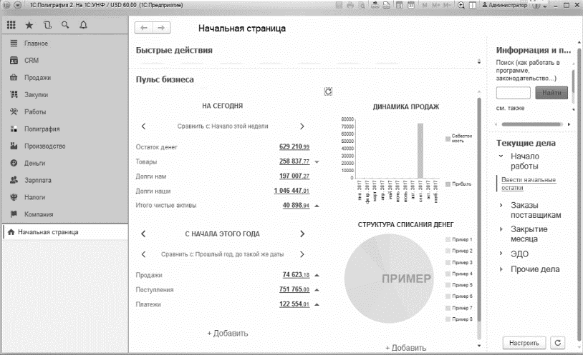
Система позволяет устанавливать состав форм, которые отображаются на начальной странице. При этом можно управлять только теми формами, которые расположены на начальной странице.
Для перехода к диалогу настройки начальной страницы в главном меню нужно выбрать команду Вид – Настройка начальной страницы.
Настройка производится в диалоге, состоящем из трех списков: Доступные формы, Левая колонка начальной страницы, Правая колонка начальной страницы. В списке Доступные формы отображаются формы, не используемые ни в левой, ни в правой колонке.
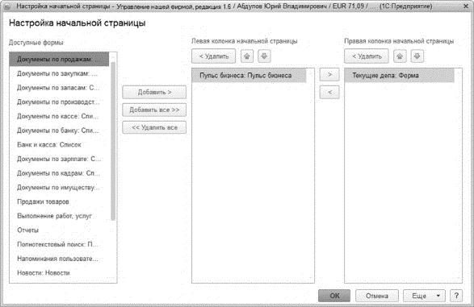
Формы можно перетаскивать из одного списка в другой с помощью кнопок Добавить >, Добавить все >>, перемещать между колонками с помощью кнопок > и <. Чтобы удалить форму из колонки (поместить ее обратно в список доступных форм), нужно выбрать ее в списке и нажать кнопку < Удалить или дважды щелкнуть по названию формы в списке. Чтобы удалить все формы с начальной страницы, нажать кнопку << Удалить все. Также можно изменять порядок форм в колонках с помощью кнопок . Формы выводятся на начальной странице в том же порядке, который установлен в настройках.
В процессе настройки можно отменить изменения, сделанные как в данном сеансе работы, так и ранее, и вернуться к настройкам, заданным в конфигурации. Для этого в меню Еще имеется команда Установить стандартные настройки. Эта команда не вызывает немедленного изменения командного интерфейса. После ее выполнения настройку можно продолжить. Применение настроек происходит по нажатию кнопки OK.

Настройка отображения панелей
Чтобы настроить или спрятать панели, нужно использовать соответствующие команды главного меню Вид.
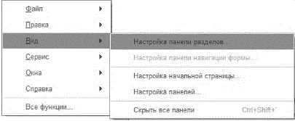
Данное подменю позволяет управлять видимостью панелей и содержимым панели разделов, панелей навигации формы и начальной страницы. Это дает возможность увеличить место под формы и уменьшить вероятность появления полос прокрутки. Чтобы спрятать все панели, используется команда главного меню Вид – Скрыть все панели или сочетание клавиш Ctrl + Shift + `.

Панель разделов
При настройке панели разделов пользователь устанавливает список команд перехода к разделам.
Диалог настройки панели разделов открывается командой главного меню Вид – Настройка панели разделов.
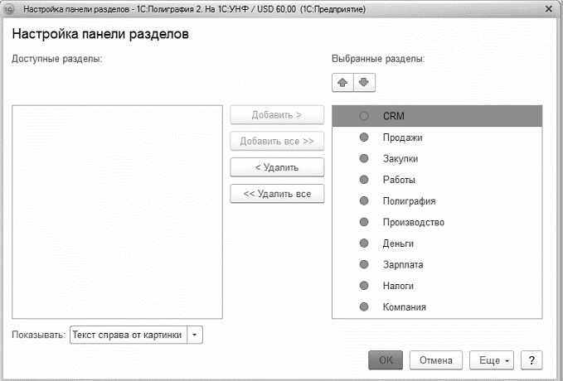
Чтобы добавить раздел на панель, нужно выбрать его в списке доступных разделов и нажать кнопку Добавить >. В диалоге настройки поддерживается перемещение элементов списка с помощью мыши, а также выбор нескольких строк.
Чтобы добавить на панель все доступные разделы, нужно нажать кнопку Добавить все >>. Также можно перемещать разделы между списками двойным щелчком левой кнопки мыши по разделу в списке.
Чтобы удалить команды из панели, следует использовать кнопки Удалить и Удалить все.
Последовательность разделов на панели регулируется с помощью кнопок командной панели списка.
Для любого раздела можно настроить представление. Для этого нужно выбрать пункт и установить требуемый способ отображения в списке Показывать: Картинка, Текст, Картинка и текст.
Чтобы применить выбранные настройки и закрыть форму, нужно нажать кнопку OK. При этом происходит сохранение настроек в информационной базе.
В процессе настройки можно отменить изменения, сделанные как в данном сеансе работы, так и ранее, и вернуться к настройкам, заданным в конфигурации. Для этого нужно выбрать пункт Еще – Установить стандартные настройки. Исполнение этой команды не вызывает немедленного изменения командного интерфейса. После ее выполнения можно продолжить настройку.

Область системных команд основного и вспомогательного окна
Чтобы добавить или удалить кнопки на стандартной командной панели основного или вспомогательного окна, следует нажать кнопку (Другие кнопки) в правом верхнем углу экрана, в появившемся меню навести курсор мыши на пункт Добавить или удалить кнопки и в отобразившемся меню установить или снять пометку напротив названия команды.
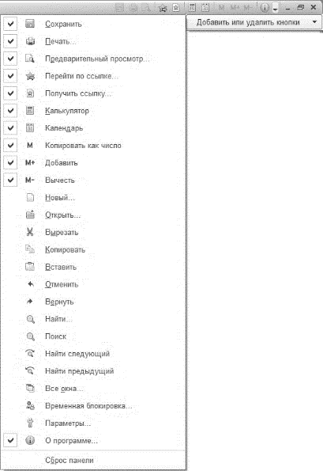
Команда, для которой пометка установлена, отобразится в области системных команд окна. Команда, для которой пометка снята, скроется из области. Для возврата панели к первоначальному виду используется пункт Сброс панели.

Настройка формы
При работе в программе доступна пользовательская настройка формы. Окно редактора формы открывается при вызове команды Еще – Изменить форму на командной панели формы.
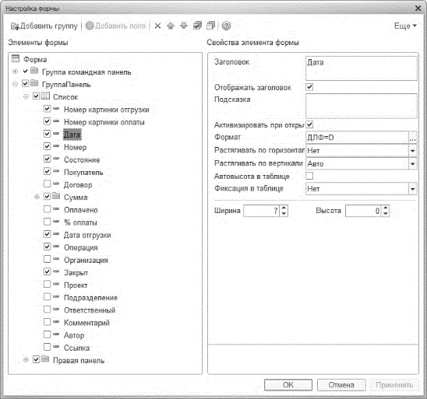
В левой части окна в виде дерева отображается структура элементов формы. В правой части – список свойств выбранного элемента формы.
Содержание и внешний вид формы определяются набором составляющих форму элементов нескольких видов:
- группы (нескольких видов),
- таблицы,
- поля (нескольких видов),
- кнопки.
Эти элементы обладают свойствами, влияющими на способ их отображения в форме. Иерархическая организация элементов определяет их взаимное расположение в форме.
Можно изменять состав, взаимное расположение, группировку и свойства элементов.
Чтобы изменить положение элементов в иерархии, следует использовать кнопки Вверх и Вниз или перетащить элемент на нужное место с помощью мыши.
Для каждого элемента свойства настраиваются в свойствах элемента формы. Описание каждого свойства отображается в нижней части панели при его выборе.
Для изменения видимости элементов на форме (скрыть или показать) используются флажки напротив элементов. Следует отметить, что нельзя управлять видимостью корневого элемента Форма и кнопки настройки формы. Также не может быть изменена видимость командной панели, на которой расположена кнопка Изменить форму.
Чтобы добавить группу на форму, нужно выбрать в дереве структуры корневой элемент Форма и нажать кнопку Добавить группу. В свойствах группы установить требуемый вид (Обычная группа, Страницы, Командная панель).
Для некоторых полей может быть доступна кнопка Добавить поля. Это означает, что у данных, отображаемых в поле/колонке, есть реквизиты, которые также могут быть отображены в поле/колонке. Для того чтобы добавить на форму реквизиты полей, следует выбрать элемент формы, нажать кнопку Добавить поля и в появившемся окне выбрать требуемые реквизиты.
Применение настроек происходит при выходе из редактора настройки с помощью кнопки OK или по команде Применить. При этом настройки сохраняются в информационной базе, чтобы впоследствии их можно было применить при открытии формы.
В процессе настройки можно отменить изменения, сделанные как в данном сеансе работы, так и ранее, и вернуться к настройкам формы, заданным в конфигурации. Для этого используется команда Установить стандартные настройки меню Еще. Эта команда не вызывает немедленного изменения формы. После ее выполнения настройку можно продолжить. Применение настроек происходит только при нажатии кнопки OK или Применить.

Системные параметры
Диалог установки системных параметров предназначен для выбора внешнего вида программы и настройки режимов отладки разработчиком или администратором.
Для вызова диалога настройки параметров системы "1С:Предприятие" используется команда главного меню Сервис – Параметры.
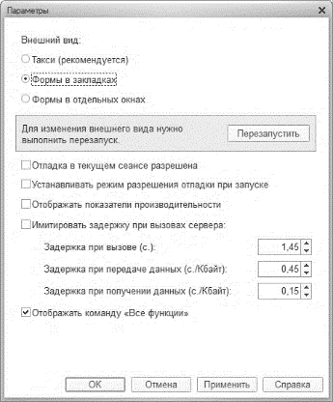
В диалоге возможна настройка следующих параметров:
Внешний вид – чтобы параметр вступил в силу, требуется перезапуск программы. Использование данного параметра зависит от настроек программы. Доступны следующие варианты:
Такси (рекомендуется) – доступность данного внешнего вида зависит от настроек программы;
Формы в закладках – подробнее о данном режиме открытия форм см. книгу "1С:Предприятие 8.3. Руководство пользователя";
Формы в отдельных окнах – подробнее о данном режиме открытия форм см. книгу "1С:Предприятие 8.3. Руководство пользователя";
Отладка в текущем сеансе разрешена – если флажок установлен, то в исполняемом экземпляре "1С:Предприятия" разрешена отладка;
Устанавливать режим разрешения отладки при запуске – если флажок установлен, то отладка будет разрешена при последующем запуске экземпляров приложения;
Отображать показатели производительности – если установлен флажок, то в отдельном специальном окне, которое по умолчанию расположено в левом нижнем углу экрана, будут отображаться показатели производительности;
Имитировать задержку при вызовах сервера – данный параметр используется для проверки работы конфигурации в условиях соединения по медленным каналам;
Отображать команду "Все функции" – если данный флажок установлен, то в меню добавляется команда Все функции, с помощью которой возможно выполнение различных действий. В список включены все объекты конфигурации независимо от того, включены ли они в интерфейс системы или нет. Данная настройка доступна, если пользователь имеет право на использование режима Все функции.
Подробнее о влиянии значений системных параметров см. в книге "1С:Предприятие 8.3. Руководство разработчика".

Управление окнами
В процессе работы помимо основного окна может быть открыто несколько вспомогательных. Платформа предоставляет механизм управления окнами и перехода между ними.
Для вызова диалога управления окнами нужно выбрать пункт Окна – Все окна главного меню. В диалоге отображается список окон, открытых к настоящему моменту.
Чтобы перейти к требуемому окну, нужно выбрать его в списке и нажать кнопку Перейти. Диалог окна закроется автоматически.
Чтобы закрыть несколько окон, следует выбрать их с помощью мыши, удерживая клавишу Shift, и нажать кнопку Закрыть окна. Основное окно не может быть закрыто с помощью этого диалога.
Также для переключения между окнами одного сеанса используются сочетания клавиш Ctrl + Tab, Ctrl + Shift + Tab, Ctrl + Shift + F6. Для перехода к следующему активному окну следует нажать клавиши Ctrl + Tab или Ctrl + F6, для перехода к предыдущему окну – Ctrl + Shift + Tab или Ctrl + Shift + F6. При этом учитываются открытые модальные и блокирующие окна – окно, перекрытое блокирующим окном, активировано не будет.

Окна текстовых и табличных документов
Система "1С:Предприятие" помимо различных форм, предназначенных для учетных целей, предоставляет возможность работы с текстовыми и табличными документами (отчеты и созданные пользователем табличные документы). Для этих типов окон становятся доступными пункты меню, предоставляющие дополнительный сервис при просмотре и редактировании.

Восстановление положения окна
Положение, размер и состояние окна можно изменять. При закрытии последние параметры отображения сохраняются, и при повторном открытии окно открывается с последними значениями параметров показа.
Для восстановления первоначального положения, размера и состояния окна следует в главном меню выбрать пункт Окна – Восстановить положение окна. При этом запомненные значения параметров показа сбрасываются и восстанавливаются первоначальные, какие были при первом открытии.

